

CỘNG HÒA XÃ HỘI CHỦ NGHĨA VIỆT NAM

QCVN 09:2025/BCA

QUY CHUẨN KỸ THUẬT QUỐC GIA
VỀ CẤU TRÚC THÔNG ĐIỆP DỮ LIỆU
TRAO ĐỔI VỚI CƠ SỞ DỮ LIỆU TỔNG HỢP QUỐC GIA

National technical regulation on data message structures to exchange with the national aggregate database

Hà Nội - 2025

Mục lục
Lời nói đầu 3
I. quy định chung 4
1. Phạm vi điều chỉnh 4
2. Đối tượng áp dụng 4
3. Tài liệu viện dẫn 4
4. Giải thích từ ngữ 10
4.1. Mô hình dữ liệu 10
4.2. Lược đồ dữ liệu 11
4.3. Lược đồ XML (XSD) 11
4.4. Cấu trúc (structure viết tắt là S) 11
4.5. Kiểu (type viết tắt là T) 11
4.6. Số lượng 11
4.7. Thời điểm chỉ định 11
5. Chữ viết tắt 11
II. QUY ĐỊNH KỸ THUẬT 13
1. Quy định chung 13
2. Mô hình dữ liệu 13
2.1. Mô hình dữ liệu tổng thể 13
2.2. Mô hình dữ liệu về con người 14
2.3. Mô hình dữ liệu về pháp nhân 128
2.4. Mô hình dữ liệu về tài sản 163
2.5. Mô hình dữ liệu về địa chỉ số, định danh địa điểm 183
2.6. Cấu trúc và kiểu dữ liệu tham chiếu dùng chung 184
3. Lược đồ cấu trúc thông điệp dữ liệu 191
3.1. Lược đồ cấu trúc thông điệp con người 191
3.2. Lược đồ cấu trúc thông điệp pháp nhân 192
3.3. Lược đồ cấu trúc thông điệp tài sản 193
3.4. Lược đồ cấu trúc thông điệp về địa chỉ 195
III. QUY ĐỊNH VỀ QUẢN LÝ 197
1. Phương thức đánh giá sự phù hợp 197
2. Quy định về công bố hợp quy 197
3. Phương pháp thử 197
4. Quy định chuyển tiếp 197
IV. TỔ CHỨC THỰC HIỆN 198
PHỤ LỤC A (Quy định) 199
Mô hình dữ liệu 199
PHỤ LỤC B (Quy định) 244
Quy tắc chuyển đổi từ mô hình dữ liệu sang lược đồ dữ liệu 244
PHỤ LỤC C (Quy định) 245
Lược đồ dữ liệu 245
PHỤ LỤC D (Tham khảo) 350
Lược đồ cấu trúc thông điệp 350
PHỤ LỤC E (Tham khảo) 359
Bảng dữ liệu danh mục 359

Lời nói đầu
QCVN 09:2025/BCA do Cục Cảnh sát quản lý hành chính trật tự xã hội, Bộ Công an chủ trì biên soạn, Bộ Khoa học và Công nghệ thẩm định, Bộ trưởng Bộ Công an ban hành kèm theo Thông tư số 08/2025/TT-BCA ngày 05 tháng 02 năm 2025.

I. quy định chung

1. Phạm vi điều chỉnh
Quy chuẩn kỹ thuật quốc gia này quy định các yêu cầu kỹ thuật về cấu trúc thông điệp dữ liệu trao đổi giữa cơ sở dữ liệu quốc gia, cơ sở dữ liệu chuyên ngành, hệ thống thông tin có kết nối, trao đổi dữ liệu với Cơ sở dữ liệu tổng hợp quốc gia.
Quy chuẩn kỹ thuật này không bao gồm: các nội dung thông tin mở rộng bổ sung trong quá trình trao đổi các thông điệp dữ liệu (các tham số ngữ cảnh, dữ liệu kiểm soát truyền tin, giao thức) được sử dụng để đóng gói thông điệp dữ liệu chính cần trao đổi; dữ liệu thống kê phát sinh.

2. Đối tượng áp dụng
Quy chuẩn kỹ thuật quốc gia này áp dụng đối với:
2.1. Trung tâm dữ liệu quốc gia.
2.2. Cơ quan, tổ chức, cá nhân có cơ sở dữ liệu quốc gia, cơ sở dữ liệu chuyên ngành, hệ thống thông tin có kết nối, trao đổi dữ liệu với Cơ sở dữ liệu tổng hợp quốc gia theo quy định của pháp luật.
2.3. Các cơ quan, tổ chức, cá nhân có liên quan đến hoạt động kết nối, chia sẻ, trao đổi dữ liệu với Cơ sở dữ liệu tổng hợp quốc gia.

3. Tài liệu viện dẫn
Luật Giáo dục đại học số 08/2012/QH13 ngày 18 tháng 6 năm 2012 của Quốc hội, được sửa đổi, bổ sung bởi: Luật số 32/2013/QH13 ngày 19 tháng 6 năm 2013 của Quốc hội sửa đổi, bổ sung một số điều của Luật Thuế thu nhập doanh nghiệp; Luật Giáo dục nghề nghiệp số 74/2014/QH13 ngày 27 tháng 11 năm 2014 của Quốc hội; Luật Phí và lệ phí số 97/2015/QH13 ngày 25 tháng 11 năm 2015 của Quốc hội; Luật số 34/2018/QH14 ngày 19 tháng 11 năm 2018 của Quốc hội sửa đổi, bổ sung một số điều của Luật Giáo dục đại học;
Luật giáo dục số 43/2019/QH14 ngày 14 tháng 6 năm 2019;
Luật Nhập cảnh, xuất cảnh, quá cảnh, cư trú của người nước ngoài tại Việt Nam số 47/2014/QH13 ngày 16 tháng 6 năm 2014 của Quốc hội, được sửa đổi, bổ sung bởi: Luật số 51/2019/QH14 ngày 25 tháng 11 năm 2019 của Quốc hội sửa đổi, bổ sung một số điều của Luật Nhập cảnh, xuất cảnh, quá cảnh, cư trú của người nước ngoài tại Việt Nam; Luật số 23/2023/QH15 ngày 24 tháng 6 năm 2023 của Quốc hội sửa đổi, bổ sung một số điều của Luật Xuất cảnh, nhập cảnh của công dân Việt Nam và Luật Nhập cảnh, xuất cảnh, quá cảnh, cư trú của người nước ngoài tại Việt Nam;
Luật thi đua, khen thưởng số 06/2022/QH15 ngày 15 tháng 6 năm 2022;
Luật Sở hữu trí tuệ số 50/2005/QH11 ngày 29 tháng 11 năm 2005 của Quốc hội; được sửa đổi bổ sung bởi: Luật số 36/2009/QH12 ngày 19 tháng 6 năm 2009 của Quốc hội sửa đổi, bổ sung một số điều của Luật Sở hữu trí tuệ; Luật số 42/2019/QH14 ngày 14 tháng 6 năm 2019 của Quốc hội sửa đổi, bổ sung một số điều của Luật Kinh doanh bảo hiểm, Luật Sở hữu trí tuệ; Luật số 07/2022/QH15 ngày 16 tháng 6 năm 2022 của Quốc hội sửa đổi, bổ sung một số điều của Luật Sở hữu trí tuệ;
Luật Xử lý vi phạm hành chính số 15/2012/QH13 ngày 20 tháng 6 năm 2012 của Quốc hội, được sửa đổi, bổ sung bởi: Luật Hải quan số 54/2014/QH13 ngày 23 tháng 6 năm 2014 của Quốc hội; Luật Thủy sản số 18/2017/QH14 ngày 21 tháng 11 năm 2017 của Quốc hội; Luật số 67/2020/QH14 ngày 13 tháng 11 năm 2020 của Quốc hội sửa đổi, bổ sung một số điều của Luật Xử lý vi phạm hành chính; Luật số 09/2022/QH15 ngày 09 tháng 11 năm 2022 của Quốc hội sửa đổi, bổ sung một số điều của Luật Tần số vô tuyến điện; Luật Thanh tra số 11/2022/QH15 ngày 14 tháng 11 năm 2022 của Quốc hội;
Bộ luật Hình sự số 100/2015/QH13 ngày 27 tháng 11 năm 2015 của Quốc hội, được sửa đổi bổ sung bởi: Luật số 12/2017/QH14 ngày 20 tháng 6 năm 2017 của Quốc hội sửa đổi, bổ sung một số điều của Bộ luật Hình sự số 100/2015/QH13;
Luật trợ giúp pháp lý số 11/2017/QH14 ngày 20 tháng 6 năm 2017;
Luật Quản lý thuế số 38/2019/QH14 ngày 13 tháng 6 năm 2019;
Luật Đầu tư số 61/2020/QH14 ngày 17 tháng 6 năm 2020 của Quốc hội, được sửa đổi, bổ sung bởi: Luật Bảo vệ môi trường số 72/2020/QH14 ngày 17 tháng 11 năm 2020 của Quốc hội; Luật số 03/2022/QH15 ngày 11 tháng 01 năm 2022 của Quốc hội sửa đổi, bổ sung một số điều của Luật Đầu tư công, Luật Đầu tư theo phương thức đối tác công tư, Luật Đầu tư, Luật Nhà ở, Luật Đấu thầu, Luật Điện lực, Luật Doanh nghiệp, Luật Thuế tiêu thụ đặc biệt và Luật Thi hành án dân sự, có hiệu lực kể từ ngày 01 tháng 3 năm 2022;
Luật Khoa học và công nghệ số 29/2013/QH13 ngày 18 tháng 6 năm 2013 của Quốc hội, được sửa đổi, bổ sung bởi: Luật số 28/2018/QH14 ngày 15 tháng 6 năm 2018 của Quốc hội sửa đổi, bổ sung một số điều của 11 luật có liên quan đến quy hoạch; Luật số 07/2022/QH15 ngày 16 tháng 6 năm 2022 của Quốc hội sửa đổi, bổ sung một số điều của Luật Sở hữu trí tuệ;
Nghị định số 47/2020/NĐ-CP ngày 09 tháng 4 năm 2020 của Chính phủ về quản lý, kết nối và chia sẻ dữ liệu số của cơ quan nhà nước;
Nghị định số 42/2022/NĐ-CP ngày 24 tháng 6 năm 2022 của Chính phủ quy định về việc cung cấp thông tin và dịch vụ công trực tuyến của cơ quan nhà nước trên môi trường mạng;
Nghị định số 47/2024/NĐ-CP ngày 09 tháng 5 năm 2024 của Chính phủ quy định về danh mục cơ sở dữ liệu quốc gia; việc xây dựng, cập nhật, duy trì, khai thác và sử dụng cơ sở dữ liệu quốc gia
Nghị định số 204/2004/NĐ-CP ngày 14 tháng 12 năm 2004 của Chính phủ về chế độ tiền lương đối với cán bộ, công chức, viên chức và lực lượng vũ trang, được sửa đổi, bổ sung bởi: Nghị định số 76/2009/NĐ-CP ngày 15 tháng 9 năm 2009 của Chính phủ về sửa đổi, bổ sung một số điều của Nghị định số 204/2004/NĐ-CP ngày 14 tháng 12 năm 2004 của Chính phủ về chế độ tiền lương đối với cán bộ, công chức, viên chức và lực lượng vũ trang; Nghị định số 14/2012/NĐ-CP ngày 07 tháng 3 năm 2012 của Chính phủ về sửa đổi Điều 7 Nghị định số 204/2004/NĐ-CP ngày 14 tháng 12 năm 2004 của Chính phủ về chế độ tiền lương đối với cán bộ, công chức, viên chức và lực lượng vũ trang và Mục I Bảng phụ cấp chức vụ lãnh đạo (bầu cử, bổ nhiệm) trong các cơ quan nhà nước, đơn vị sự nghiệp của Nhà nước; cơ quan, đơn vị thuộc Quân đội nhân dân và Công an nhân dân ban hành kèm theo Nghị định số 204/2004/NĐ-CP; Nghị định số 17/2013/NĐ-CP ngày 19 tháng 02 năm 2013 của Chính phủ sửa đổi, bổ sung một số điều của Nghị định số 204/2004/NĐ-CP ngày 14 tháng 12 năm 2004 của Chính phủ về chế độ tiền lương đối với cán bộ, công chức, viên chức và lực lượng vũ trang; Nghị định số 117/2016/NĐ-CP ngày 21 tháng 7 năm 2016 của Chính phủ sửa đổi, bổ sung một số điều của Nghị định số 204/2004/NĐ-CP ngày 14 tháng 12 năm 2004 của Chính phủ về chế độ tiền lương đối với cán bộ, công chức, viên chức và lực lượng vũ trang;
Nghị định số 90/2020/NĐ-CP ngày 13 tháng 8 năm 2020 của Chính phủ về đánh giá, xếp loại chất lượng cán bộ, công chức, viên chức;
Nghị định số 112/2020/NĐ-CP ngày 18 tháng 9 năm 2020 của Chính phủ về xử lý kỷ luật cán bộ công chức viên chức; được sửa đổi, bổ sung bởi Nghị định số 71/2023/NĐ-CP ngày 20 tháng 9 năm 2023 của Chính phủ;
Nghị định số 103/2017/NĐ-CP ngày 12 tháng 9 năm 2017 của Chính phủ quy định về thành lập, tổ chức, hoạt động, giải thể và quản lý các cơ sở trợ giúp xã hội; được sửa đổi, bổ sung bởi Nghị định số 140/2018/NĐ-CP ngày 08 tháng 10 năm 2018 của Chính phủ;
Quyết định số 142/QĐ-TTg ngày 02 tháng 02 năm 2024 của Thủ tướng Chính phủ phê duyệt Chiến lược dữ liệu quốc gia đến năm 2030;
Quyết định số 124/2004/QĐ-TTg ngày 08 tháng 7 năm 2004 của Thủ tướng Chính phủ về việc ban hành Bảng danh mục và mã số các đơn vị hành chính Việt Nam;
Quyết định số 27/2018/QĐ-TTg ngày 06 tháng 7 năm 2018 của Thủ tướng Chính phủ ban hành hệ thống ngành kinh tế Việt Nam;
Quyết định số 34/2020/QĐ-TTg ngày 26 tháng 11 năm 2020 của Thủ tướng Chính phủ ban hành Danh mục nghề nghiệp Việt Nam;
Thông tư số 13/2017/TT-BTTTT ngày 23 tháng 6 năm 2017 của Bộ trưởng Bộ Thông tin và Truyền thông quy định các yêu cầu kỹ thuật về kết nối các hệ thống thông tin, cơ sở dữ liệu với cơ sở dữ liệu quốc gia;
Thông tư số 02/2017/TT-BTTTT ngày 04 tháng 4 năm 2017 của Bộ trưởng Bộ Thông tin và Truyền thông ban hành "Quy chuẩn kỹ thuật quốc gia về cấu trúc thông điệp dữ liệu công dân trao đổi với cơ sở dữ liệu Quốc gia về dân cư" (QCVN 109:2017/BTTTT);
Thông tư số 08/2023/TT-BTNMT ngày 31 tháng 7 năm 2023 của Bộ trưởng Bộ Tài nguyên và Môi trường ban hành Quy chuẩn kỹ thuật quốc gia về cơ sở dữ liệu nền địa lý quốc gia tỷ lệ 1:2.000, 1:5.000, 1:10.000 (QCVN 73:2023/BTNMT);
Thông tư số 09/2024/TT-BTNMT ngày 31 tháng 7 năm 2024 của Bộ trưởng Bộ Tài nguyên và Môi trường quy định về nội dung, cấu trúc, kiểu thông tin cơ sở dữ liệu quốc gia về đất đai và yêu cầu kỹ thuật đối với phần mềm ứng dụng của Hệ thống thông tin quốc gia về đất đai;
Thông tư số 12/2017/TT-BGTVT ngày 15 tháng 4 năm 2017 của Bộ trưởng Bộ Giao thông vận tải quy định về đào tạo, sát hạch, cấp giấy phép lái xe cơ giới đường bộ; được sửa đổi, bổ sung bởi: Thông tư số 05/2024/TT-BGTVT ngày 31 tháng 03 năm 2024 của Bộ trưởng Bộ Giao thông vận tải sửa đổi, bổ sung một số điều của các thông tư liên quan đến lĩnh vực vận tải đường bộ, dịch vụ hỗ trợ vận tải đường bộ, phương tiện và người lái;
Thông tư số 05/2021/TT-BKHCN ngày 17 tháng 6 năm 2021 của Bộ trưởng Bộ Khoa học và Công nghệ quy định yêu cầu kỹ thuật đối với dữ liệu thông tin đầu vào của cơ sở dữ liệu quốc gia về khoa học và công nghệ;
Quyết định số 06/2007/QĐ-BNV ngày 18 tháng 6 năm 2007 của Bộ trưởng Bộ Nội vụ về việc ban hành thành phần hồ sơ cán bộ, công chức và mẫu biểu quản lý hồ sơ cán bộ, công chức, trong đó có hướng dẫn việc kê khai trình độ giáo dục phổ thông; Quyết định số 02/2008/QĐ-BNV ngày 06 tháng 10 năm 2008 của Bộ trưởng Bộ Nội vụ về việc ban hành mẫu biểu quản lý hồ sơ cán bộ, công chức;
Thông tư số 80/2021/TT-BTC ngày 29 tháng 9 năm 2021 của Bộ trưởng Bộ Tài chính hướng dẫn thi hành một số điều của luật quản lý thuế và nghị định số 126/2020/NĐ-CP ngày 19 tháng 10 năm 2020 của Chính phủ quy định chi tiết một số điều của luật quản lý thuế được sửa đổi, bổ sung bởi: Thông tư số 13/2023/TT-BTC ngày 28 tháng 02 năm 2023 của Bộ Tài chính hướng dẫn thi hành Nghị định số 49/2022/NĐ-CP ngày 29 tháng 7 năm 2022 của Chính phủ sửa đổi, bổ sung một số điều của Nghị định số 209/2013/NĐ-CP ngày 18 tháng 12 năm 2013 của Chính phủ quy định chi tiết và hướng dẫn thi hành một số điều của Luật Thuế giá trị gia tăng đã được sửa đổi, bổ sung một số điều theo Nghị định số 12/2015/NĐ-CP, Nghị định số 100/2016/NĐ-CP và Nghị định số 146/2017/NĐ-CP và sửa đổi bổ sung Thông tư số 80/2021/TT-BTC ngày 29 tháng 9 năm 2021 của Bộ Tài chính; Thông tư số 43/2023/TT-BTC ngày 27 tháng 6 năm 2023 của Bộ Tài chính sửa đổi, bổ sung một số điều của các Thông tư có quy định liên quan đến việc nộp, xuất trình và khai thông tin về đăng ký sổ hộ khẩu, sổ tạm trú hoặc giấy tờ có yêu cầu xác nhận của địa phương nơi cư trú khi thực hiện các chính sách hoặc thủ tục hành chính thuộc lĩnh vực quản lý nhà nước của Bộ Tài chính;
Thông tư số 26/2020/TT-BLĐTBXH ngày 30 tháng 12 năm 2020 của Bộ trưởng Bộ Lao động – Thương binh và Xã hội ban hành danh mục nghề, nghề đào tạo cấp IV trình độ trung cấp, trình độ cao đẳng;
Thông tư số 01/2022/TT-BLĐTBXH ngày 25 tháng 01 năm 2022 của Bộ trưởng Bộ Lao động – Thương binh và Xã hội hướng dẫn thu thập, lưu trữ, tổng hợp thông tin thị trường lao động;
Thông tư số 11/2022/TT-BLĐTBXH ngày 30 tháng 6 năm 2022 của Bộ trưởng Bộ Lao động – Thương binh và Xã hội hướng dẫn một số nội dung thực hiện hỗ trợ việc làm bền vững thuộc chương trình mục tiêu quốc gia giảm nghèo bền vững giai đoạn 2021 – 2025;
Thông tư số 19/2018/TT-BGDĐT ngày 22 tháng 8 năm 2018 của Bộ trưởng Bộ Giáo dục và Đào tạo ban hành quy định về kiểm định chất lượng giáo dục và công nhận đạt chuẩn quốc gia đối với trường mầm non được sửa đổi, bổ sung bởi: Thông tư số 22/2024/TT-BGDĐT ngày 10 tháng 12 năm 2024 sửa đổi, bổ sung một số điều của Quy định ban hành kèm theo Thông tư số 17/2018/TT-BGDĐT, Thông tư số 18/2018/TT-BGDĐT và Thông tư số 19/2018/TT-BGDĐT ngày 22 tháng 8 năm 2018 của Bộ trưởng Bộ Giáo dục và Đào tạo; Thông tư số 29/2021/TT-BGDĐT ngày 20 tháng 10 năm 2021 quy định ngưng hiệu lực quy định về chuẩn trình độ đào tạo của nhà giáo tại một số Thông tư do Bộ trưởng Bộ Giáo dục và Đào tạo;
Thông tư số 22/2021/TT-BGDĐT ngày 20 tháng 7 năm 2021 của Bộ trưởng Bộ Giáo dục và Đào tạo quy định về đánh giá học sinh trung học cơ sở và học sinh trung học phổ thông;
Thông tư số 09/2022/TT-BGDĐT ngày 06 tháng 6 năm 2022 của Bộ trưởng Bộ Giáo dục và Đào tạo quy định danh mục thống kê ngành đào tạo của giáo dục đại học;
Quyết định số 384/QĐ-BYT ngày 01 tháng 02 năm 2019 của Bộ trưởng Bộ Y tế ban hành nguyên tắc cấp mã cơ sở khám bệnh, chữa bệnh;
Quyết định số 1921/QĐ-BYT ngày 12/7/2022 của Bộ trưởng Bộ Y tế ban hành hướng dẫn ghi phiếu chẩn đoán nguyên nhân tử vong tại các cơ sở khám chữa bệnh;
Quyết định số 7603/QĐ-BYT ngày 25 tháng 12 năm 2018 của Bộ trưởng Bộ Y tế về việc ban hành bộ mã danh mục dùng chung áp dụng trong quản lý khám bệnh, chữa bệnh và thanh toán bảo hiểm y tế (phiên bản số 6);
Quyết định số 4400/QĐ-BYT của Bộ trưởng Bộ Y tế ngày 23 tháng 10 năm 2020 về việc ban hành “bảng phân loại quốc tế mã hóa bệnh tật, nguyên nhân tử vong icd-10” và “hướng dẫn mã hóa bệnh tật theo icd-10” tại các cơ sở khám bệnh, chữa bệnh”
Quyết định số 4469/QĐ-BYT ngày 28 tháng 10 năm 2020 của Bộ trưởng Bộ Y tế về việc ban hành "Bảng phân loại quốc tế mã hoá bệnh tật, nguyên nhân tử vong icd-10" và "Hướng dẫn mã hoá bệnh tật theo icd-10" tại các cơ sở khám bệnh, chữa bệnh" được sửa đổi, bổ sung bởi: Quyết định số 98/QĐ-BYT ngày 14/01/2022 về việc ban hành danh mục bổ sung một số mã icd-10 liên quan đến covid-19 theo hướng dẫn của tổ chức y tế thế giới.
Quyết định số 5937/QĐ-BYT ngày 30 tháng 12 năm 2021 của Bộ trưởng Bộ Y tế ban hành bổ sung các danh mục mã dùng chung áp dụng trong quản lý và giám định, thanh toán chi phí khám bệnh, chữa bệnh bảo hiểm y tế;
Quyết định số 824/QĐ-BYT ngày 15 tháng 02 năm 2023 của Bộ trưởng Bộ Y tế ban hành bổ sung các danh mục mã dùng chung áp dụng trong quản lý và giám định, thanh toán chi phí khám bệnh, chữa bệnh bảo hiểm y tế;
Quyết định số 3176/QĐ-BYT ngày 29 tháng 10 năm 2024 của Bộ trưởng Bộ Y tế sửa đổi, bổ sung quyết định số 4750/QĐ-BYT ngày 29/12/2023 của Bộ trưởng Bộ Y tế sửa đổi, bổ sung quyết định số 130/QĐ-BYT ngày 18/01/2023 quy định chuẩn và định dạng dữ liệu đầu ra phục vụ việc quản lý, giám định, thanh toán chi phí khám bệnh, chữa bệnh và giải quyết các chế độ liên quan;
Quyết định số 1371/QĐ/LĐTBXH ngày 03 tháng 12 năm 2021 của Bộ trưởng Bộ Lao động - Thương binh và Xã hội ban hành Bộ chuẩn trao đổi dữ liệu điện tử lĩnh vực Lao động, người có công và xã hội;
Quyết định số 745/QĐ-LĐTBXH ngày 11 tháng 6 năm 2024 của Bộ trưởng Bộ Lao động - Thương binh và Xã hội ban hành bộ chuẩn trao đổi dữ liệu điện tử lĩnh vực Lao động, Người có công và Xã hội cập nhật, sửa đổi;
Quyết định số 4998/QĐ-BGDĐT ngày 31 tháng 12 năm 2021 của Bộ trưởng Bộ Giáo dục và Đào tạo về Ban hành quy định kỹ thuật về dữ liệu của cơ sở dữ liệu giáo dục;
Quyết định số 3680/QĐ-BHXH ngày 23 tháng 12 năm 2022 của Tổng giám đốc Bảo hiểm xã hội Việt Nam về việc ban hành Quy định kỹ thuật về cấu trúc thông điệp dữ liệu trao đổi với Cơ sở dữ liệu quốc gia về Bảo hiểm;
Quyết định số 2475/QĐ-BTTTT ngày 29 tháng 12 năm 2017 của Bộ trưởng Bộ Thông tin và Truyền thông ban hành mã bưu chính quốc gia; được sửa đổi, bổ sung theo Quyết định số 1820/QĐ-BTTTT ngày 08 tháng 11 năm 2018 của Bộ trưởng Bộ Thông tin và Truyền thông, Quyết định số 153/QĐ-BTTTT và Quyết định số 155/QĐ-BTTTT ngày 05 tháng 2 năm 2021 của Bộ trưởng Bộ Thông tin và Truyền thông.

4. Giải thích từ ngữ

4.1. Mô hình dữ liệu
Một bản trình diễn kỹ thuật sử dụng các ký hiệu, ngôn ngữ để thể hiện cấu trúc, nội dung của dữ liệu bao gồm các phần tử dữ liệu, thuộc tính, đặc tính, ràng buộc của dữ liệu; mối quan hệ giữa các phần tử dữ liệu.

4.2. Lược đồ dữ liệu
Cách thức mô tả dữ liệu theo mô hình dữ liệu và được thể hiện dưới một ngôn ngữ hình thức trong các hệ thống quản lý cơ sở dữ liệu hoặc mô hình dữ liệu mức vật lý.

4.3. Lược đồ XML (XSD)
Lược đồ dữ liệu sử dụng ngôn ngữ đánh dấu mở rộng XML (viết tắt là XSD). Lược đồ XSD sử dụng để các hệ thống thông tin chuyển đổi dữ liệu trong hệ thống từ/sang dữ liệu mô tả bằng ngôn ngữ XML và sử dụng mô tả mô hình dữ liệu trao đổi giữa các hệ thống thông tin.

4.4. Cấu trúc (structure viết tắt là S)
Thể hiện đặc tính của thuộc tính dữ liệu có chứa hai hoặc nhiều hơn hai thuộc tính dữ liệu con khác.

4.5. Kiểu (type viết tắt là T)
Thể hiện đặc tính của một thuộc tính dữ liệu có kiểu là dữ liệu cơ bản hoặc dữ liệu cơ bản kèm theo các điều kiện ràng buộc về dữ liệu.

4.6. Số lượng
Số lượng giá trị của thuộc tính xuất hiện trong một thông điệp dữ liệu theo cấu trúc chứa thuộc tính được định nghĩa theo mô hình dữ liệu, lược đồ dữ liệu tương ứng.

4.7. Thời điểm chỉ định
Thời điểm chỉ định: là thời điểm giá trị của dữ liệu phản ánh thực tế tại thời điểm đó. Thời điểm chỉ định được cung cấp khi yêu cầu khai thác dữ liệu bằng việc truyền tham số đầu vào. Trường hợp không truyền tham số đầu vào thì thời điểm chỉ định là thời điểm hiện tại khi yêu cầu khai thác và dữ liệu chia sẻ là mới nhất.
- Chữ viết tắt
CSDL | Cơ sở dữ liệu
CNTT | Công nghệ thông tin
CSDLQG | Cơ sở dữ liệu quốc gia
HTTT | Hệ thống thông tin
BHXH | Bảo hiểm xã hội
BHYT | Bảo hiểm y tế
BHTN | Bảo hiểm thất nghiệp
BHTNLĐ-BNN | Bảo hiểm tai nạn lao động – bệnh nghề nghiệp
XML (eXtensible Markup Language) | Ngôn ngữ đánh dấu mở rộng
XSD (XML Schema Definition) | Định nghĩa lược đồ XML
JSON (JavaScript Object Notation) | Ngôn ngữ mô tả đối tượng JavaScript
BTP | Bộ Tư pháp
BLĐTBXH | Bộ Lao động - Thương binh và xã hội
BGDĐT | Bộ Giáo dục và Đào tạo
BTNMT | Bộ Tài nguyên và Môi trường
TNCN | Thu nhập cá nhân
NNT | Người nộp thuế
NVSP | Nghiệp vụ sư phạm
THPT | Trung học phổ thông
GDNN | Giáo dục nghề nghiệp
CBCCVC | Cán bộ công chức viên chức

II. QUY ĐỊNH KỸ THUẬT
- Quy định chung
Thông điệp dữ liệu trao đổi: Ngôn ngữ định dạng XML, GML. Trong trường hợp sử dụng ngôn ngữ JSON, GeoJSON thì cấu trúc dữ liệu được mô tả tương đương như ngôn ngữ XML, GML.
Lược đồ cấu trúc thông điệp dữ liệu: được quy định chi tiết tại mục 3; phải được mô tả bằng lược đồ XML và tham chiếu đến lược đồ dữ liệu.
Lược đồ dữ liệu: phải được chuyển đổi từ mô hình dữ liệu; được mô tả bằng lược đồ XML quy định tại Phụ lục C. Việc chuyển đổi mô hình dữ liệu thành lược đồ dữ liệu được quy định tại Phụ lục B.
Mô hình dữ liệu mô tả cấu trúc dữ liệu theo quy định tại mục 2 và Phụ lục A.
- Mô hình dữ liệu
  - Mô hình dữ liệu tổng thể
Các thành phần dữ liệu của Cơ sở dữ liệu tổng hợp quốc gia được xác định trong Quy chuẩn kỹ thuật này gồm: Dữ liệu về con người, dữ liệu về pháp nhân, dữ liệu về tài sản, dữ liệu về địa chính, dữ liệu về nền địa lý, dữ liệu địa chỉ.
Hình 1. Mô hình dữ liệu tổng thể
Dữ liệu con người: bao gồm dữ liệu về con người, hình thành từ các cơ sở dữ liệu dân cư (Bộ Công an) và các dữ liệu về con người khác như dữ liệu sinh trắc, bảo hiểm, y tế và an sinh xã hội, giáo dục và đào tạo, lao động việc làm, hộ tịch và thu thập tối đa các thông tin lĩnh vực khác như vi phạm hành chính, thuế, thu nhập cá nhân,... Mô hình dữ liệu chi tiết nhóm dữ liệu về con người được mô tả tại mục 2.2.
Dữ liệu pháp nhân: bao gồm dữ liệu về doanh nghiệp, các cơ quan nhà nước, các tổ chức khác, dữ liệu về định danh tổ chức, dữ liệu về doanh nghiệp và các dữ liệu khác liên quan tới các pháp nhân. Mô hình dữ liệu chi tiết nhóm dữ liệu về pháp nhân được mô tả tại mục 2.3.
Dữ liệu tài sản: bao gồm dữ liệu về bất động sản, động sản, tài sản vô hình và tài sản khác. Mô hình dữ liệu chi tiết nhóm dữ liệu tài sản được mô tả tại mục 2.4.
Dữ liệu địa chính: bao gồm dữ liệu về địa chính như thông tin thuộc tính đất đai, dữ liệu không gian đất đai. Các cấu trúc, kiểu thông tin của dữ liệu địa chính được quy định tại Thông tư số 09/2024/TT-BTNMT ngày 31/7/2024 của Bộ Tài nguyên và Môi trường và không định nghĩa lại trong quy định này.
Dữ liệu nền địa lý: bao gồm các dữ liệu không gian và địa lý như vị trí, đặc điểm địa lý, và các yếu tố môi trường, địa hình. Các thông tin của nhóm dữ liệu nền địa lý theo quy định tại Thông tư số 23/2019/TT-BTNMT ngày 25/12/2019 của Bộ Tài nguyên và Môi trường về việc Quy định kỹ thuật về mô hình cấu trúc, nội dung cơ sở dữ liệu nền địa lý quốc gia tỉ lệ 1:2.000 và 1:5.000. Quy định kỹ thuật của nhóm dữ liệu nền địa lý được áp dụng theo quy định tại Quy chuẩn kỹ thuật quốc gia số QCVN 73:2023/BTNMT quy định kỹ thuật về mô hình cấu trúc, nội dung, chất lượng, thu nhận và trình bày cơ sở dữ liệu nền địa lý quốc gia tỷ lệ 1:2.000, 1:5.000, 1:10.000. Toàn bộ các quy định liên quan được kế thừa, tham chiếu và sử dụng tại QCVN 73:2023/BTNMT và không định nghĩa lại trong quy định này.
Dữ liệu địa chỉ: bao gồm các thành phần địa chỉ, định danh địa điểm của các đối tượng định danh địa điểm. Mô hình dữ liệu chi tiết nhóm dữ liệu địa chỉ được mô tả tại mục 0.
  - Mô hình dữ liệu về con người
    - Thông tin cơ bản
      - Thông tin đăng ký
        - Cấu trúc dữ liệu
          - Thông tin cơ bản của công dân: CongDan
Tên cấu trúc: CongDan
Mô tả: Cấu trúc mô tả thông tin cơ bản của công dân Việt Nam, người gốc Việt Nam chưa xác định được quốc tịch được cấp giấy chứng nhận căn cước hoặc Thông tin cơ bản của công dân nước ngoài.
Tên thuộc tính | Số lượng | Cấu trúc (S)/ kiểu (T) dữ liệu tham chiếu | Quy định tại mục | Ý nghĩa
NguoiVN | 1  (chỉ chọn một) | NguoiVN (S) | 2.2.1.1.1.2 | Thông tin cơ bản của công dân Việt Nam, người gốc Việt Nam chưa xác định được quốc tịch được cấp giấy chứng nhận căn cước
CongDanNuocNgoai |  | CongDanNuocNgoai (S) | 2.2.1.1.1.3 | Thông tin cơ bản của công dân nước ngoài
          - Thông tin cơ bản của công dân Việt Nam, người gốc Việt Nam chưa xác định được quốc tịch được cấp giấy chứng nhận căn cước: NguoiVN
Tên cấu trúc: NguoiVN
Mô tả: Cấu trúc mô tả dữ liệu thông tin đăng ký cơ bản của công dân Việt Nam, người gốc Việt Nam chưa xác định được quốc tịch được cấp giấy chứng nhận căn cước.
Tên thuộc tính | Số lượng | Cấu trúc (S)/ kiểu (T) dữ liệu tham chiếu | Quy định tại mục | Ý nghĩa
SoDinhDanh | 1 | SoDinhDanh(T) | QCVN 109:2017/BTTTT | Số định danh cá nhân
HoVaTen | 1 | HoVaTen(S) | QCVN 109:2017/BTTTT | Họ, chữ đệm và tên khai sinh
TenKhac | 0..1 | Chuỗi ký tự (T) | 0 | Tên gọi khác
GioiTinh | 1 | GioiTinh (T) | QCVN 109:2017/BTTTT | Giới tính
TonGiao | 0..1 | TonGiao (S) | QCVN 109:2017/BTTTT | Tôn giáo
QuocTich | 0..1 | QuocGia (T) | QCVN 109:2017/BTTTT | Quốc tịch
NhomMau | 0..1 | NhomMau (T) | QCVN 109:2017/BTTTT | Nhóm máu
NgayThangNamSinh | 1 | ThoiGian (S) | 2.6.1.1 | Ngày, tháng, năm sinh
NoiSinh | 0..1 | DiaChi (S) | 2.5.1.1 | Nơi sinh
NoiDKKhaiSinh | 0..1 | DiaChi (S) | 2.5.1.1 | Nơi đăng ký khai sinh
QueQuan | 0..1 | DiaChi (S) | 2.5.1.1 | Quê quán
DanToc | 0..1 | DanToc (S) | QCVN 109:2017/BTTTT | Dân tộc
NoiThuongTru | 0..1 | DiaChi (S) | 2.5.1.1 | Nơi thường trú
NoiTamTru | 0..1 | DiaChi (S) | 2.5.1.1 | Nơi tạm trú
NoiOHienTai | 0..1 | DiaChi (S) | 2.5.1.1 | Nơi ở hiện tại
TTKhaiBaoTamVang | 0..1 | Chuỗi ký tự (T) | 0 | Tình trạng khai báo tạm vắng
SoHosoCuTru | 0..1 | Chuỗi ký tự (T) | 0 | Số hồ sơ cư trú
TrangThai | 0..1 | TrangThai(S) | 2.2.1.1.2.3 | Thông tin về hiện trạng của công dân còn sống hay đã chết hay mất  tích
GiayToDinhDanhCN | 0..n | GiayToDinhDanhCN (S) | 2.2.1.1.2.1 | Giấy tờ định danh của công dân

          - Thông tin cơ bản của công dân nước ngoài: CongDanNuocNgoai
Tên cấu trúc: CongDanNuocNgoai
Mô tả: Cấu trúc mô tả thông tin người nước ngoài. Đây là các thuộc tính cần phải có liên quan đến con người là người nước ngoài
Tên thuộc tính | Số lượng | Cấu trúc (S)/ kiểu (T) dữ liệu tham chiếu | Quy định tại mục | Ý nghĩa
SoDinhDanh | 1 (Chỉ lựa chọn một) | Chuỗi ký tự (T) | 0 | Số định danh người nước ngoài
SoGiayToXNC |  | Chuỗi ký tự (T) | 0 | Số giấy tờ của người nước ngoài được sử dụng nhập cảnh vào Việt Nam
HotenNN | 1 | Chuỗi ký tự (T) | 0 | Họ, chữ đệm và tên
QuocTichNN | 0..n | QuocGia (T) | QCVN 109:2017/BTTTT | Quốc tịch
NgaySinhNN | 1 | ThoiGian(S) | 2.6.1.1 | Ngày, tháng, năm sinh
GioiTinhNN | 0..1 | GioiTinh(T) | QCVN 109:2017/BTTTT | Giới tính
GiayToDinhDanhNN | 0..n | GiayToDinhDanhNN (S) | 2.2.1.1.2.2 | Giấy tờ định danh nước ngoài
          - Thông tin nhân dạng: TTNhanDang
Tên cấu trúc: TTNhanDang
Mô tả: Cấu trúc mô tả thông tin nhân dạng của cá nhân.
Tên thuộc tính | Số lượng | Cấu trúc (S)/ kiểu (T) dữ liệu tham chiếu | Quy định tại mục | Ý nghĩa
CongDan | 1 | CongDan (S) | 2.2.1.1.1.1 | Thông tin cơ bản của công dân
NhanDang | 1 | Chuỗi ký tự (T) | 0 | Là đặc điểm cá biệt và ổn định bên ngoài của một người để nhận diện, phân biệt người này với người khác
          - Thông tin mất quốc tịch/ nhập/ trở lại quốc tịch: MatNhapTroLaiQuocTich
Tên cấu trúc: MatNhapTroLaiQuocTich
Mô tả: Cấu trúc mô tả dữ liệu về mất quốc tịch, nhập quốc tịch, trở lại quốc tịch Việt Nam theo quy định của pháp luật.
Tên thuộc tính | Số lượng | Cấu trúc (S)/ kiểu (T) dữ liệu tham chiếu | Quy định tại mục | Ý nghĩa
CongDan | 1 | CongDan (S) | 2.2.1.1.1.1 | Thông tin định danh cá nhân
LoaiThayDoiQuocTich | 1 | LoaiThayDoiQuocTich (T) | 2.2.1.1.2.8 | Bị tước quốc tịch, thôi quốc tịch, nhập quốc tịch, trở lại quốc tịch Việt Nam
QDThayDoiQuocTich | 1 | QuyetDinh (S) | 2.6.1.4 | Quyết định thay đổi quốc tịch
          - Thông tin xuất/Nhập cảnh: XuatNhapCanh
Tên cấu trúc: XuatNhapCanh
Mô tả: Cấu trúc mô tả dữ liệu về thông tin xuất cảnh, nhập cảnh của công dân Việt Nam, người nước ngoài tại Việt Nam theo quy định của pháp luật.
Tên thuộc tính | Số lượng | Cấu trúc (S)/ kiểu (T) dữ liệu tham chiếu | Quy định tại mục | Ý nghĩa
CongDan | 1 | CongDan (S) | 2.2.1.1.1.1 | Thông tin cơ bản của công dân
LoaiXuatNhapCanh | 1 | LoaiXuatNhapCanh (T) | 2.2.1.1.2.11 | Loại xuất nhập cảnh
CuaKhau | 1 | CuaKhau (S) | 2.2.1.1.2.5 | Cửa khẩu
MucDichXNC | 0..1 | Chuỗi ký tự (T) | 0 | Mục đích nhập cảnh hoặc xuất cảnh
NgayGioXNC | 1 | ThoiGian (S) | 2.6.1.1 | Ngày giờ xuất nhập cảnh
MaHieuPhuongTien | 0..1 | Chuỗi ký tự (T) | 0 | Mã hiệu phương tiện
TuyenDuong | 0..1 | Chuỗi ký tự (T) | 0 | Tuyến đường gần nhất liên kết với Việt Nam
SoTreEmKemTheo | 0..1 | Số tự nhiên (T) | 0 | Số trẻ em kèm theo
SoHoChieu | 1 | Chuỗi ký tự (T) | 0 | Số hộ chiếu
LoaiHoChieu | 1 | LoaiHoChieu (T) | 2.2.1.1.2.9 | Loại hộ chiếu
ThoiHanhoChieu | 1 | ThoiGian (S) | 2.6.1.1 | Thời hạn hộ chiếu
NoiCapHoChieu | 1 | Chuỗi ký tự (T) | 0 | Nơi cấp hộ chiếu
SoThiThuc | 0..1 | Chuỗi ký tự (T) | 0 | Số thị thực
LoaiThiThuc | 0..1 | LoaiThiThuc (T) | 2.6.2.8 | Loại thị thực
KyHieuThiThuc | 0..1 | KyHieuThiThuc (T) | 2.2.1.1.2.10 | Ký hiệu thị thực
NgayCap | 0..1 | ThoiGian (S) | 2.6.1.1 | Ngày cấp
NoiCap | 0..1 | Chuỗi ký tự (T) | 0 | Nơi cấp
GiaTriThiThuc | 0..1 | GiaTriThiThuc (T) | 2.6.2.9 | Giá trị thị thực
          - Căn cước điện tử: eCCCD
Tên cấu trúc: eCCCD
Mô tả: Cấu trúc mô tả dữ liệu về thông tin căn cước điện tử được quy định tại khoản 2 Điều 31, thông tin trạng thái căn cước điện tử được quy định tại khoản 5 Điều 15 Luật Căn cước năm 2023.
Tên thuộc tính | Số lượng | Cấu trúc (S)/ kiểu (T) dữ liệu tham chiếu | Quy định tại mục | Ý nghĩa
CongDan | 1 | CongDan (S) | 2.2.1.1.1.1 | Thông tin cơ bản của công dân
TrangThaiECCCD | 1 | TrangThaiECCCD (T) | 2.2.1.1.2.7 | Trạng thái của căn cước điện tử
        - Cấu trúc và kiểu dữ liệu tham chiếu
          - Giấy tờ định danh cá nhân: GiayToDinhDanhCN
Tên cấu trúc: GiayToDinhDanhCN
Mô tả: Cấu trúc mô tả giấy tờ định danh của công dân (thẻ căn cước, thẻ căn cước công dân).
Tên thuộc tính | Số lượng | Cấu trúc (S)/ kiểu (T) dữ liệu tham chiếu | Quy định tại mục | Ý nghĩa
LoaiGiayTo | 1 | LoaiGiayToTuyThan (T) | 2.6.2.7 | Loại giấy tờ tùy thân
NgayCap | 0..1 | ThoiGian (S) | 2.6.1.1 | Ngày cấp giấy tờ
NoiCap | 0..1 | Chuỗi ký tự (T) | 0 | Nơi cấp giấy tờ
SoGiayTo | 1 | Chuỗi ký tự (T) | 0 | Số giấy tờ
NgayHetHan | 0..1 | ThoiGian (S) | 2.6.1.1 | Ngày hết hạn
          - Giấy tờ định danh của người nước ngoài: GiayToDinhDanhNN
Tên cấu trúc: GiayToDinhDanhNN
Mô tả: Cấu trúc mô tả dữ liệu giấy tờ định danh của người nước ngoài theo quy định của Luật số 47/2014/QH13 ngày 16/6/2014 về nhập cảnh, xuất cảnh, quá cảnh, cư trú của người nước ngoài tại Việt Nam; được sửa đổi, bổ sung ngày 25/6/2023.
Tên thuộc tính | Số lượng | Cấu trúc (S)/ kiểu (T) dữ liệu tham chiếu | Quy định tại mục | Ý nghĩa
LoaiGiayToXNC | 1 | LoaiGiayToXNC (T) | 2.6.2.5 | Loại giấy tờ xuất nhập cảnh gồm hộ chiếu hoặc giấy tờ có giá trị đi lại quốc tế
SoGiayToXNC | 1 | Chuỗi ký tự (T) | 0 | Số giấy tờ
NoiCapGiayToXNC | 1 | Chuỗi ký tự (T) | 0 | Nơi cấp giấy tờ
ThoiHanGiayToXNCTu | 0..1 | ThoiGian (S) | 2.6.1.1 | Ngày giấy tờ bắt đầu có hiệu lực
ThoiHanGiayToXNCDen | 1 | ThoiGian (S) | 2.6.1.1 | Ngày giờ tờ hết hiệu lực
SoThiThuc | 0..1 | Chuỗi ký tự (T) | 0 | Số thị thực
LoaiThiThuc | 0..1 | LoaiThiThuc (T) | 2.6.2.8 | Loại thị thực
KyHieuThiThuc | 0..1 | Chuỗi ký tự (T) | 0 | Ký hiệu thị thực
NgayCapThiThuc | 0..1 | ThoiGian (S) | 2.6.1.1 | Ngày cấp thị thực
NoiCapThiThuc | 0..1 | Chuỗi ký tự (T) | 0 | Nơi cấp thị thực
GiaTriThiThuc | 0..1 | GiaTriThiThuc (T) | 2.6.2.9 | Giá trị của thị thực
SoTreEmKemTheo | 0..1 | Số tự nhiên (T) | 0 | Số trẻ em kèm theo
          - TrangThai
Cấu trúc mô tả dữ liệu trạng thái của công dân

Tên thuộc tính | Số lượng | Cấu trúc (S)/ kiểu (T) dữ liệu tham chiếu | Quy định tại mục | Ý nghĩa
LoaiTrangThai | 1 | LoaiTrangThai (T) | 2.2.1.1.2.4 | Chỉ ra thông tin về hiện trạng của công dân còn sống hay đã chết hay đãmất tích
ThoiGianChetMatTich | 0..1 | ThoiGian (S) | 2.6.1.1 | Chỉ xuất hiện (số lượng 1) khi thuộc tính LoaiTrangThai nhận giá trị thể hiện công dân đã chết hoặc đã mất tích
          - LoaiTrangThai
Mô tả: Kiểu chuỗi ký tự, nhận giá trị theo danh mục trạng thái của công dân
Bảng giá trị danh mục: Tham khảo phụ lục E.1.1

          - CuaKhau
Cấu trúc mô tả dữ liệu cửa khẩu xuất nhập cảnh tại Việt Nam
Tên thuộc tính | Số lượng | Cấu trúc (S)/ kiểu (T) dữ liệu tham chiếu | Quy định tại mục | Ý nghĩa
MaCuaKhau | 1 | Chuỗi ký tự (T) | 0 | Mã cửa khẩu
TenCuaKhau | 1 | Chuỗi ký tự (T) | 0 | Tên cửa khẩu
LoaiCuaKhau | 1 | LoaiCuaKhau(T) | 2.2.1.1.2.6 | Loại cửa khẩu
          - LoaiCuaKhau
Mô tả: Kiểu chuỗi ký tự, nhận giá trị theo danh mục loại cửa khẩu
Bảng giá trị danh mục: Tham khảo phụ lục E.1.2

          - TrangThaiECCCD
Mô tả: Kiểu chuỗi ký tự, nhận giá trị theo danh mục trạng thái căn cước điện tử.
Bảng giá trị danh mục: Tham khảo phụ lục E.1.3

          - LoaiThayDoiQuocTich
Mô tả: Kiểu chuỗi ký tự, nhận giá trị theo danh mục loại thay đổi quốc tịch
Bảng giá trị danh mục: Tham khảo phụ lục E.1.4

          - LoaiHoChieu
Mô tả: Kiểu chuỗi ký tự, nhận giá trị theo danh mục loại hộ chiếu
Bảng giá trị danh mục: Tham khảo phụ lục E.1.5

          - KyHieuThiThuc
Mô tả: Kiểu chuỗi ký tự, nhận giá trị theo danh mục ký hiệu thị thực
Bảng giá trị danh mục: Tham khảo phụ lục E.1.6

          - LoaiXuatNhapCanh
Mô tả: Kiểu chuỗi ký tự, nhận giá trị theo danh mục loại xuất nhập cảnh
Bảng giá trị danh mục: Tham khảo phụ lục E.1.7

      - Thông tin gia đình
        - Cấu trúc dữ liệu
          - Thành viên gia đình, người đại diện: ThanhVienGiaDinh
Tên cấu trúc: ThanhVienGiaDinh
Mô tả: Cấu trúc mô tả dữ liệu về thành viên gia đình, người đại diện của công dân gồm: cha, mẹ, vợ, chồng, con, người đại diện hợp pháp, người được đại diện.
Tên thuộc tính | Số lượng | Cấu trúc (S)/ kiểu (T) dữ liệu tham chiếu | Quy định tại mục | Ý nghĩa
CongDan | 1 | CongDan (S) | 2.2.1.1.1.1 | Thông tin cơ bản của công dân
DSThanhVienGD | 1..n | DSThanhVienGD (S) | 2.2.1.2.2.1 | Danh sách thành viên gia đình, người đại diện của công dân

          - Thành viên hộ gia đình: ThanhVienHoGiaDinh
Tên cấu trúc: ThanhVienHoGiaDinh
Mô tả: Cấu trúc mô tả dữ liệu về thông tin chủ hộ và các thành viên hộ gia đình
Tên thuộc tính | Số lượng | Cấu trúc (S)/ kiểu (T) dữ liệu tham chiếu | Quy định tại mục | Ý nghĩa
SoDDChuHo | 1 | CongDan (S) | 2.2.1.1.1.1 | Thông tin cơ bản của chủ hộ
DSThanhVienHoGD | 1..n | DSThanhVienHoGD (S) | 2.2.1.2.2.2 | Danh sách thành viên hộ gia đình (bao gồm cả chủ hộ)

          - Thông tin đăng ký kết hôn: DangKyKetHon
Tên cấu trúc: DangKyKetHon
Mô tả: Cấu trúc mô tả dữ liệu về thông tin đăng ký kết hôn
Tên thuộc tính | Số lượng | Cấu trúc (S)/ kiểu (T) dữ liệu tham chiếu | Quy định tại mục | Ý nghĩa
CongDan | 1 | CongDan (S) | 2.2.1.1.1.1 | Thông tin cơ bản của công dân
NgayDangKyKetHon | 1 | ThoiGian(S) | 2.6.1.1 | Ngày, tháng, năm đăng ký kết hôn
NoiDangKyKetHon | 1 | Chuỗi ký tự (T) | 0 | Nơi đăng ký kết hôn
SoGCN | 1 | Chuỗi ký tự (T) | 0 | Số giấy chứng nhận kết hôn
ThongTinVoChong | 1 | CongDan (S) | 2.2.1.1.1.1 | Thông tin của vợ hoặc chồng
          - Tình trạng hôn nhân hiện tại: TinhTrangHonNhanHienTai
Tên cấu trúc: TinhTrangHonNhanHienTai
Mô tả: Cấu trúc mô tả dữ liệu về tình trạng hôn nhân hiện tại
Tên thuộc tính | Số lượng | Cấu trúc (S)/ kiểu (T) dữ liệu tham chiếu | Quy định tại mục | Ý nghĩa
CongDan | 1 | CongDan (S) | 2.2.1.1.1.1 | Thông tin cơ bản của công dân
NgayThayDoiTinhTrangHonNhan | 0..1 | ThoiGian(S) | 2.6.1.1 | Ngày tháng năm thay đổi tình trạng hôn nhân hiện tại
TinhTrangHonNhan | 1 | TinhTrangHonNhan (T) | 2.6.2.6 | Tình trạng hôn nhân hiện tại

          - Quyết định công nhận thuận tình ly hôn/hủy đăng ký kết hôn: QuyetDinhHonNhan
Tên cấu trúc: QuyetDinhHonNhan
Mô tả: Cấu trúc mô tả dữ liệu về quyết định công nhận thuận tình ly hôn/ hủy đăng ký kết hôn
Tên thuộc tính | Số lượng | Cấu trúc (S)/ kiểu (T) dữ liệu tham chiếu | Quy định tại mục | Ý nghĩa
CongDan | 1 | CongDan (S) | 2.2.1.1.1.1 | Thông tin cơ bản của công dân
QuyetDinh | 1 | QuyetDinh (S) | 2.6.1.4 | Quyết định công nhận thuận tình ly hôn/hủy đăng ký kết hôn
SoGCN | 1 | Chuỗi ký tự (T) | 0 | Số giấy chứng nhận kết hôn
LoaiQDHN | 1 | LoaiQDHN (T) | 2.2.1.2.2.3 | Danh mục loại quyết định hôn nhân: ly hôn hoặc hủy đăng ký kết hôn
LyDo | 0..1 | Chuỗi ký tự (T) | 0 | Lý do
        - Cấu trúc dữ liệu và kiểu dữ liệu tham chiếu
          - DSThanhVienGD
Tên thuộc tính | Số lượng | Cấu trúc (S)/ kiểu (T) dữ liệu tham chiếu | Quy định tại mục | Ý nghĩa
SoDDThanhVienGD | 1 | SoDinhDanh (T) | QCVN 109:2017/BTTTT | Số định danh thành viên gia đình, người đại diện
LoaiThanhVien | 1 | Chuỗi ký tự (T) | 0 | Loại thành viên (cha, mẹ, vợ, chồng, con, người đại diện)
          - DSThanhVienHoGD
Tên thuộc tính | Số lượng | Cấu trúc (S)/ kiểu (T) dữ liệu tham chiếu | Quy định tại mục | Ý nghĩa
SoDDThanhVienHGD | 1 | SoDinhDanh (T) | QCVN 109:2017/BTTTT | Số định danh thành viên hộ gia đình
QuanHe | 1 | QuanHe (T) | 2.6.2.4 | Mối quan hệ với chủ hộ
          - LoaiQDHN
Kiểu chuỗi ký tự, nhận các giá trị theo Danh mục loại quyết định hôn nhân
Bảng giá trị danh mục: Tham khảo phụ lục E.1.8.
      - Thông tin liên lạc
        - Cấu trúc dữ liệu
          - Thông tin liên lạc cá nhân: ThongTinLienHeCN
Tên cấu trúc: ThongTinLienHeCN
Mô tả: Cấu trúc mô tả dữ liệu về thông tin liên lạc cá nhân.
Tên thuộc tính | Số lượng | Cấu trúc (S)/ kiểu (T) dữ liệu tham chiếu | Quy định tại mục | Ý nghĩa
CongDan | 1 | CongDan (S) | 2.2.1.1.1.1 | Thông tin cơ bản của công dân
ThongTinLienHe | 1 | ThongTinLienHe (S) | 2.6.1.5 | Thông tin liên hệ cá nhân
      - Trạng thái sinh lý
        - Cấu trúc dữ liệu
          - Thông tin khai sinh: TTKhaiSinh
Tên cấu trúc: TTKhaiSinh
Mô tả: Cấu trúc mô tả dữ liệu về thông tin khai sinh của công dân theo quy định của pháp luật.
Tên thuộc tính | Số lượng | Cấu trúc (S)/ kiểu (T) dữ liệu tham chiếu | Quy định tại mục | Ý nghĩa
CongDan | 1 | CongDan (S) | 2.2.1.1.1.1 | Thông tin cơ bản của công dân
NgayDKKhaiSinh | 1 | ThoiGian (S) | 2.6.1.1 | Ngày đăng ký khai sinh
SoGKS | 1 | Chuỗi ký tự (T) | 0 | Số giấy khai sinh
NoiCapGKS | 1 | DiaChi (S) | 2.5.1.1 | Nơi cấp giấy khai sinh

          - Giấy chứng tử/Trích lục khai tử: TTChungTu
Tên cấu trúc: TTChungTu
Mô tả: Cấu trúc mô tả dữ liệu về thông tin về giấy chứng tử/ trích lục khai tử
Tên thuộc tính | Số lượng | Cấu trúc (S)/ kiểu (T) dữ liệu tham chiếu | Quy định tại mục | Ý nghĩa
CongDan | 1 | CongDan (S) | 2.2.1.1.1.1 | Thông tin cơ bản của công dân
SoGiayChungTu | 1 | Chuỗi ký tự (T) | 0 | Số Giấy chứng tử/ Trích lục khai tử
NgayGiayChungTu | 1 | ThoiGian (S) | 2.6.1.1 | Ngày cấp Giấy chứng tử/ Trích lục khai tử
NoiCapGiayChungTu | 1 | Chuỗi ký tự (T) | 0 | Nơi cấp Giấy chứng tử/ Trích lục khai tử
ThoiGianChet | 1 | Ngày, giờ (T) | 2.6.2.17 | Thời gian chết giờ, phút, ngày, tháng, năm
NoiChet | 1 | DiaChi (S) | 2.5.1.1 | Nơi chết theo địa danh hành chính (gồm 03 cấp: xã, huyện, tỉnh)
NguyenNhanChet | 0..1 | NguyenNhanTuVong(T) | 2.2.1.4.2.1 | Nguyên nhân chết (chọn từ danh sách nguyên nhân/chưa rõ thì để trống)
SoGiayBaoTu | 1 | Chuỗi ký tự (T) | 0 | Sô giấy báo tử/Giấy tờ thay thế giấy báo tử
NoiCapGiayBaoTu | 1 | Chuỗi ký tự (T) | 0 | Nơi cấp giấy báo tử/giấy tờ thay thế giấy báo tử
NgayCapGiayBaoTu | 1 | ThoiGian (S) | 2.6.1.1 | Ngày cấp giấy báo tử/giấy tờ thay thế giấy báo tử

          - Thông tin sinh trắc học: SinhTracHoc
Tên cấu trúc: SinhTracHoc
Mô tả: Cấu trúc mô tả dữ liệu về sinh trắc học của cá nhân theo quy định tại khoản 3, Điều 15 Luật căn cước năm 2023.
Tên thuộc tính | Số lượng | Cấu trúc (S)/ kiểu (T) dữ liệu tham chiếu | Quy định tại mục | Ý nghĩa
CongDan | 1 | CongDan (S) | 2.2.1.1.1.1 | Thông tin cơ bản của công dân
ADN | 0..1 | File (T) | 2.6.2.18 | ADN
MongMat | 0..1 | File (T) | 2.6.2.18 | Mống mắt
AnhKhuonMat | 0..1 | File (T) | 2.6.2.18 | Ảnh khuôn mặt
VanTay | 0..n | File (T) | 2.6.2.18 | Vân tay
GiongNoi | 0..1 | File (T) | 2.6.2.18 | File chứa giọng nói
        - Cấu trúc dữ liệu và kiểu dữ liệu tham chiếu
          - NguyenNhanTuVong
Kiểu chuỗi ký tự, nhận các giá trị theo Danh mục nguyên nhân tử vong
Bảng giá trị danh mục: Tham khảo phụ lục E.1.9.
    - Thông tin tài sản
      - Tài sản tài chính
        - Cấu trúc dữ liệu
          - Vốn đầu tư: VonDauTuCN
Tên cấu trúc: VonDauTuCN
Mô tả: Cấu trúc mô tả dữ liệu vốn đầu tư của cá nhân vào doanh nghiệp, gồm: cổ phần, vốn góp bằng tài sản.
Tên thuộc tính | Số lượng | Cấu trúc (S)/ kiểu (T) dữ liệu tham chiếu | Quy định tại mục | Ý nghĩa
CongDan | 1 | CongDan (S) | 2.2.1.1.1.1 | Thông tin cơ bản của công dân
VonDauTu | 0..n | Von (S) | 2.6.1.9 | Vốn đầu tư của cá nhân
      - Thông tin tín dụng
        - Cấu trúc dữ liệu
          - Tình hình cấp tín dụng: TinhHinhCapTinDungCN
Tên cấu trúc: TinhHinhCapTinDungCN
Mô tả: Cấu trúc mô tả dữ liệu về tình hình cấp tín dụng của cá nhân
Tên thuộc tính | Số lượng | Cấu trúc (S)/ kiểu (T) dữ liệu tham chiếu | Quy định tại mục | Ý nghĩa
CongDan | 1 | CongDan (S) | 2.2.1.1.1.1 | Thông tin cơ bản của công dân
MaCIC | 1 | Chuỗi ký tự (T) | 0 | Mã CIC
SoLuongToChucTinDungDangQH | 0..1 | Số tự nhiên (T) | 0 | Số lượng tổ chức tín dụng đang quan hệ
    - An sinh xã hội
      - Bảo trợ xã hội và giảm nghèo
        - Cấu trúc dữ liệu
          - Hưởng trợ giúp xã hội: HuongTroGiupXH
Tên cấu trúc: HuongTroGiupXH
Mô tả: Cấu trúc mô tả dữ liệu hưởng trợ giúp xã hội của cá nhân.
Tên thuộc tính | Số lượng | Cấu trúc (S)/ kiểu (T) dữ liệu tham chiếu | Quy định tại mục | Ý nghĩa
CongDan | 1 | CongDan (S) | 2.2.1.1.1.1 | Thông tin cơ bản của công dân
QDHuongTroCap | 1 | QuyetDinh (S) | 2.6.1.4 | Thông tin về quyết định hưởng trợ cấp xã hội, hỗ trợ kinh phí chăm sóc, nuôi dưỡng hàng tháng
HuongCS | 1 | HuongCSTCXH (T) | 2.2.3.1.2.1 | Danh mục hưởng chính sách trợ cấp xã hôi, hỗ trợ kinh phí chăm sóc nuôi dưỡng hàng tháng
TrangThaiHuongTCXH | 1 | TrangThaiHuongTCXH (T) | 2.2.3.1.2.2 | Danh mục trạng thái hưởng chính sách trợ cấp xã hôi, hỗ trợ kinh phí chăm sóc nuôi dưỡng hàng tháng
HinhThucQLBTXH | 1 | HinhThucQLBTXH (T) | 2.2.3.1.2.3 | Danh mục hình thức quản lý đối tượng bảo trợ xã hội
TTKhac | 0..1 | Chuỗi ký tự (T) | 0 | Thông tin khác
ThuNhap | 0..1 | Số thập phân (T) | 0 | Thu nhập của đối tượng
          - Thông tin người nghèo, cận nghèo: ThanhVienHoNgheoCanNgheo
Tên cấu trúc: ThanhVienHoNgheoCanNgheo
Mô tả: Cấu trúc mô tả dữ liệu về thông tin thành viên hộ nghèo, hộ cận nghèo.
Tên thuộc tính | Số lượng | Cấu trúc (S)/ kiểu (T) dữ liệu tham chiếu | Quy định tại mục | Ý nghĩa
HuongTroGiupXH | 1 | HuongTroGiupXH (S) | 2.2.3.1.1.1 | Thông tin hưởng trợ giúp xã hội của người nghèo, cận nghèo
QuyetDinhCongNhan | 1 | QuyetDinh (S) | 2.6.1.4 | Thông tin quyết định công nhận hộ nghèo, cận nghèo
LyDoXetDuyet | 1 | Chuỗi ký tự (T) | 0 | Lý do xét duyệt hộ nghèo, hộ cận nghèo
SoGCN | 1 | Chuỗi ký tự (T) | 0 | Số giấy chứng nhận hộ nghèo, cận nghèo
NgayGCN | 1 | ThoiGian (S) | 2.6.1.1 | Ngày chứng nhận hộ nghèo, cận nghèo
KQPhanLoai | 1 | Chuỗi ký tự (T) | 0 | Kết quả phân loại hộ gia đình nghèo, cận nghèo

          - Người đơn thân: NguoiDonThanTGXH
Tên cấu trúc: NguoiDonThanTGXH
Mô tả: Cấu trúc mô tả dữ liệu về thông tin về người đơn thân nhận trợ giúp xã hội

Tên thuộc tính | Số lượng | Cấu trúc(S)/kiểu(T) dữ liệu tham chiếu | Quy định tại mục | Ý nghĩa
HuongTroGiupXH | 1 | HuongTroGiupXH (S) | 2.2.3.1.1.1 | Thông tin hưởng trợ giúp xã hội của người đơh thân
          - Trẻ em là đối tượng bảo trợ xã hội: TreEmTGXH
Tên cấu trúc: TreEmTGXH
Mô tả: Cấu trúc mô tả dữ liệu về thông tin về trẻ em là đối tượng bảo trợ xã hội

Tên thuộc tính | Số lượng | Cấu trúc(S)/kiểu(T) dữ liệu tham chiếu | Quy định tại mục | Ý nghĩa
HuongTroGiupXH | 1 | HuongTroGiupXH (S) | 2.2.3.1.1.1 | Thông tin hưởng trợ giúp xã hội của trẻ em
NguoiGiamHoTE | 1 | NguoiGiamHoTGXH (S) | 2.2.3.1.2.7 | Thông tin người giám hộ trẻ em
          - Người có HIV: NguoiHIVTGXH
Tên cấu trúc: NguoiHIVTGXH
Mô tả: Cấu trúc mô tả dữ liệu về thông tin về người có HIV là đối tượng nhận trợ giúp xã hội

Tên thuộc tính | Số lượng | Cấu trúc(S)/kiểu(T) dữ liệu tham chiếu | Quy định tại mục | Ý nghĩa
HuongTroGiupXH | 1 | HuongTroGiupXH (S) | 2.2.3.1.1.1 | Thông tin hưởng trợ giúp xã hội của người có HIV
ThoiDiemPhatHienHIV | 1 | ThoiGian (S) | 2.6.1.1 | Thời điểm phát hiện nhiễm HIV
          - Người cao tuổi: NguoiCaoTuoi
Tên cấu trúc: NguoiCaoTuoi
Mô tả: Cấu trúc mô tả dữ liệu về thông tin về người cao tuổi (người hết tuổi lao động theo Luật định)

Tên thuộc tính | Số lượng | Cấu trúc(S)/kiểu(T) dữ liệu tham chiếu | Quy định tại mục | Ý nghĩa
HuongTroGiupXH | 1 | HuongTroGiupXH (S) | 2.2.3.1.1.1 | Thông tin hưởng trợ giúp xã hội của người cao tuổi
NguoiGiamHoNCT | 1 | NguoiGiamHoTGXH (S) | 2.2.3.1.2.7 | Thông tin người giám hộ của người cao tuổi
HoTroNha | 0..1 | Kiểu nhị phân (T) | 0 | Có hỗ trợ nhà ở không? (Có/Không)
          - Thông tin về người khuyết tật: NguoiKhuyetTat
Tên cấu trúc: NguoiKhuyetTat
Mô tả: Cấu trúc mô tả dữ liệu về thông tin về Người khuyết tật
Tên thuộc tính | Số lượng | Cấu trúc(S)/kiểu(T) dữ liệu tham chiếu | Quy định tại mục | Ý nghĩa
HuongTroGiupXH | 1 | HuongTroGiupXH (S) | 2.2.3.1.1.1 | Thông tin hưởng trợ giúp xã hội của người khuyết tật
GiayXacNhanKT | 1 | Chuỗi ký tự (T) | 0 | Số giấy xác nhận khuyết tật
ThoiDiemGXNKT | 1 | ThoiGian (S) | 2.6.1.1 | Ngày cấp giấy xác nhận khuyết tật
NoiCapGXNKT | 1 | Chuỗi ký tự (T) | 0 | Nơi cấp giấy xác nhận khuyết tật
HienTrangTheChat | 0..1 | Chuỗi ký tự (T) | 0 | Hiện trạng về thể chất, tinh thần,…
KhaNangLaoDong | 0..1 | Chuỗi ký tự (T) | 0 | Khả năng lao động
KhaNangTuPhucVu | 0..1 | KhaNangTuPhucVu (T) | 2.2.3.1.2.1 | Danh mục khả năng tự phục vụ
NhuCauHoTro | 0..1 | Chuỗi ký tự (T) | 0 | Nhu cầu hỗ trợ theo thứ tự ưu tiên của người khuyết tật
DangTat | 0..1 | DangTat (T) | 2.2.3.1.2.5 | Danh mục dạng tật
MucDoKT | 0..1 | MucDoKT (T) | 2.2.3.1.2.6 | Danh mục mức độ khuyết tật
NguoiKhuyetTatNGH | 0..1 | NguoiGiamHoTGXH (S) | 2.2.3.1.2.7 | Thông tin người giám hộ của người khuyết tật
PhuongTienTG | 0..1 | Chuỗi ký tự (T) | 0 | Thông tin loại phương tiện cần trợ giúp
        - Cấu trúc dữ liệu và kiểu dữ liệu tham chiếu
          - HuongCSTCXH
Mô tả: Kiểu chuỗi ký tự, nhận giá trị theo Danh mục hưởng chính sách trợ cấp xã hội, hỗ trợ kinh phí chăm sóc nuôi dưỡng hàng tháng.
Bảng giá trị danh mục: Tham khảo phụ lục E.1.10

          - TrangThaiHuongTCXH
Mô tả: Kiểu chuỗi ký tự, nhận giá trị theo Danh mục trạng thái hưởng chính sách trợ cấp xã hôi, hỗ trợ kinh phí chăm sóc nuôi dưỡng hàng tháng.
Bảng giá trị danh mục: Tham khảo phụ lục E.1.11

          - HinhThucQLBTXH
Mô tả: Kiểu chuỗi ký tự, nhận giá trị theo Danh mục hình thức quản lý đối tượng bảo trợ xã hội.
Bảng giá trị danh mục: Tham khảo phụ lục E.1.12

          - KhaNangTuPhucVu
Mô tả: Kiểu chuỗi ký tự giới hạn 1 ký tự số theo các giá trị của Danh mục khả năng tự phục vụ.
Bảng giá trị danh mục: Tham khảo phụ lục E.1.13

          - DangTat
Mô tả: Kiểu chuỗi ký tự giới hạn 1 ký tự số theo các giá trị của Danh mục dạng tật
Bảng giá trị danh mục: Tham khảo phụ lục E.1.14

          - MucDoKT
Mô tả: Kiểu chuỗi ký tự giới hạn 1 ký tự số theo các giá trị của Danh mục mức độ khuyết tật.
Bảng giá trị danh mục: Tham khảo phụ lục E.1.15

          - NguoiGiamHoTGXH
Cấu trúc mô tả dữ liệu về thông tin người giám hộ của đối tượng trợ giúp xã hội.
Tên thuộc tính | Số lượng | Cấu trúc(S)/kiểu(T) dữ liệu tham chiếu | Quy định tại mục | Ý nghĩa
NguoiGiamHo | 1 | CongDan (S) | 2.2.1.1.1.1 | Thông tin cơ bản của người giám hộ
QHVoiNDT | 1 | QuanHe (T) | 2.6.2.4 | Quan hệ với người đối tượng của người giám hộ

      - Người có công
        - Cấu trúc dữ liệu
          - Hồ sơ công nhận người có công: HoSoNCC
Tên cấu trúc: HoSoNCC
Mô tả: Cấu trúc mô tả dữ liệu hồ sơ công nhận người có công
Tên thuộc tính | Số lượng | Cấu trúc (S)/ kiểu (T) dữ liệu tham chiếu | Quy định tại mục | Ý nghĩa
CongDan | 1 | CongDan (S) | 2.2.1.1.1.1 | Thông tin cơ bản của công dân
LoaiDoiTuongNCC | 1 | DMDoiTuongNCC (T) | 2.2.3.2.2.3 | Loại đối tượng người có công
TTQDCN | 1 | QuyetDinh (S) | 2.6.1.4 | Thông tin quyết định công nhận người có công
LoaiKhenTang | 0..n | LoaiKhenTang (T) | 2.2.3.2.2.4 | Loại khen tặng đối với người có công giúp đỡ cách mạng
CapBacChucVuLucBiThuong | 0..1 | Chuỗi ký tự (T) | 0 | Cấp bậc/Chức vụ lúc bị thương
LoaiTB | 0..1 | Chuỗi ký tự (T) | 0 | Loại thương binh
TruongHopTBB | 0..1 | Chuỗi ký tự (T) | 0 | Trường hợp thương bệnh binh
SoBienBanGiamDinhThuongTat | 0..1 | TTGiamDinh (S) | 0 | Số biên bản giám định thương tật
SoGCNBenhTatDoNhiemCDHH | 0..1 | Chuỗi ký tự (T) | 0 | Số giấy chứng nhận bệnh tật do nhiễm chất độc hóa học
TruongHopNhiemCDHH | 0..1 | Chuỗi ký tự (T) | 0 | Trường hợp nhiễm chất động hóa học
TyLeSuyGiam | 0..1 | Số tự nhiên (T) | 0 | Tỷ lệ suy giảm
TyLeSuyGiamKNLD | 0..1 | Số tự nhiên (T) | 0 | Tỷ lệ suy giảm khả năng lao động
TyLeSuyGiamNHDKCBiNhiemCDHH | 0..1 | Số tự nhiên (T) | 0 | Tỷ lệ suy giảm của thương binh/bệnh binh/người hoạt động kháng chiến bị nhiễm chất độc hóa học
MaHoSo | 0..1 | Chuỗi ký tự (T) | 0 | Mã hồ sơ
DonViQL | 0..1 | Chuỗi ký tự (T) | 0 | Đơn vị quản lý
TTHuongCSNCC | 0..1 | HuongCSNCC (S) | 2.2.3.2.1.4 | Thông tin hưởng chính sách ưu đãi người có công
          - Hồ sơ liệt sĩ: HoSoLietSi
Tên cấu trúc: HoSoLietSi
Mô tả: Cấu trúc mô tả dữ liệu về hồ sơ liệt sĩ.
Tên thuộc tính | Số lượng | Cấu trúc (S)/ kiểu (T) dữ liệu tham chiếu | Quy định tại mục | Ý nghĩa
CongDan | 0..1 | CongDan (S) | 2.2.1.1.1.1 | Thông tin cơ bản của công dân
BiDanhLietSi | 0..1 | Chuỗi ký tự (T) | 0 | Bí danh của liệt sĩ
DonViCongTac | 0..1 | Chuỗi ký tự (T) | 0 | Đơn vị công tác của Liệt sỹ trước lúc hy sinh
CapBac | 0..1 | Chuỗi ký tự (T) | 0 | Cấp bậc
ChucVu | 0..1 | Chuỗi ký tự (T) | 0 | Chức vụ
DonViCapGiayBaoTu | 0..1 | Chuỗi ký tự (T) | 0 | Đơn vị cấp Giấy báo tử
NgayCapGiayBaoTu | 0..1 | ThoiGian (S) | 2.6.1.1 | Ngày cấp Giấy báo tử
TruongHopHySinh | 1 | DMTruongHopHySinh (T) | 2.2.3.2.2.5 | Danh mục Trường hợp hy sinh
NoiHySinh | 0..1 | Chuỗi ký tự (T) | 0 | Nơi hy sinh
SoBangTQGhiCong | 0..1 | Chuỗi ký tự (T) | 0 | Số bằng tổ quốc ghi công
MaMoLietSi | 0..1 | Chuỗi ký tự (T) | 0 | Mã mộ liệt sỹ
          - Hồ sơ công nhận thân nhân người có công: HoSoThanNhanNCC
Tên cấu trúc: HoSoThanNhanNCC
Mô tả: Cấu trúc mô tả dữ liệu về hồ sơ công nhận thân nhân người có công.
Tên thuộc tính | Số lượng | Cấu trúc (S)/ kiểu (T) dữ liệu tham chiếu | Quy định tại mục | Ý nghĩa
CongDan | 1 | CongDan (S) | 2.2.1.1.1.1 | Thông tin cơ bản của công dân
TyLeSGCon | 0..1 | Chuỗi ký tự (T) | 0 | Tỷ lệ suy giảm của con bị nhiễm chất độc hóa học
LoaiDoiTuongNCCLienQuan | 1 | DMDoiTuongNCC (T) | 2.2.3.2.2.3 | Loại đối tượng người có công liên quan
QuanHeVoiNCC | 1 | DMThanNhanNCC (T) | 2.2.3.2.2.4 | Quan hệ với người có công
GiayCNThanNhanNCC | 1 | QuyetDinh (S) | 2.6.1.4 | Thông tin về quyết định cấp giấy chứng nhận thân nhân người có công
NCCLienQuan | 0..n | HoSoNCC (S) | 2.2.3.2.1.1 | Người có công liên quan
LietSiLienQuan | 0..n | HoSoLietSi (S) | 2.2.3.2.1.2 | Liệt sĩ liên quan
TTHuongCSThanNhanNCC | 0..n | HuongCSThanNhanNCC (S) | 2.2.3.2.1.5 | Thông tin hưởng chính sách thân nhân người có công
          - Thông tin hưởng chính sách ưu đãi người có công: HuongCSNCC
Tên cấu trúc: HuongCSNCC
Mô tả: Cấu trúc mô tả dữ liệu về thông tin hưởng chính sách ưu đãi người có công.
Tên thuộc tính | Số lượng | Cấu trúc (S)/ kiểu (T) dữ liệu tham chiếu | Quy định tại mục | Ý nghĩa
QDCheDo | 1 | QuyetDinh (S) | 2.6.1.4 | Thông tin quyết định phụ cấp, trợ cấp
SoTienHuong | 1 | Số thập phân (T) | 0 | Số tiền hưởng trợ cấp, phụ cấp
ThoiGianBD | 1 | ThoiGian (S) | 2.6.1.1 | Thời gian bắt đầu hưởng
ThoiGianKT | 0..1 | ThoiGian (S) | 2.6.1.1 | Thời gian kết thúc hưởng
          - Thông tin hưởng chính sách cho thân nhân người có công: HuongCSThanNhanNCC
Tên cấu trúc: HuongCSThanNhanNCC
Mô tả: Cấu trúc mô tả dữ liệu về thông tin hưởng chính sách cho thân nhân người có công.
Tên thuộc tính | Số lượng | Cấu trúc (S)/ kiểu (T) dữ liệu tham chiếu | Quy định tại mục | Ý nghĩa
CheDoThanNhanNCC | 1 | Chuỗi ký tự (T) | 0 | Loại Chế độ chính sách ưu đãi cho thân nhân người có công
QDCheDo | 1 | QuyetDinh (S) | 2.6.1.4 | Thông tin về quyết định phụ cấp trợ cấp
SoTienHuong | 1 | Số thập phân (T) | 0 | Số tiền hưởng trợ cấp, phụ cấp
ThoiGianBD | 1 | ThoiGian (S) | 2.6.1.1 | Thời gian bắt đầu hưởng
ThoiGianKT | 0..1 | ThoiGian (S) | 2.6.1.1 | Thời gian kết thúc hưởng
          - Quản lý phương tiện trợ giúp: QLPhuongTienTG
Tên cấu trúc: QLPhuongTienTG
Mô tả: Cấu trúc mô tả dữ liệu về quản lý phương tiện trợ giúp cho đối tượng hưởng chính sách xã hội.
Tên thuộc tính | Số lượng | Cấu trúc (S)/ kiểu (T) dữ liệu tham chiếu | Quy định tại mục | Ý nghĩa
CongDan | 1 | CongDan (S) | 2.2.1.1.1.1 | Thông tin cơ bản của công dân
DTDieuDuong | 1 | DMDTDieuDuong (T) | 2.2.3.2.2.8 | Danh mục đối tượng được điều dưỡng phục hồi sức khỏe
SoTheoDoiTC | 1 | Chuỗi ký tự (T) | 0 | Số sổ theo dõi trang cấp phương tiện trợ giúp, dụng cụ chỉnh hình và vật phẩm phụ
TTCapDCCH | 0..1 | CapDCCH (S) | 2.2.3.2.2.2 | Thông tin về trang cấp phương tiện trợ giúp, dụng cụ chỉnh hình và vật phẩm phụ
        - Cấu trúc dữ liệu và kiểu dữ liệu tham chiếu
          - TTGiamDinh
Cấu trúc mô tả dữ liệu về thông tin giám định thương tật/bệnh tật đối với thương binh/bệnh binh
Tên thuộc tính | Số lượng | Cấu trúc (S)/ kiểu (T) dữ liệu tham chiếu | Quy định tại mục | Ý nghĩa
SoGiamDinh | 1 | Chuỗi ký tự (T) | 0 | Số biên bản giám định thương tật/bệnh tật
LoaiGiamDinh | 1 | Chuỗi ký tự (T) | 0 | Loại giám định thương tật/bệnh tật
NgayGiamDinh | 1 | ThoiGian (S) | 2.6.1.1 | Ngày lập biên bản giám định thương thật/bệnh tật
NoiGiamDinhYK | 1 | Chuỗi ký tự (T) | 0 | Nơi giám định y khoa

          - CapDCCH
Cấu trúc mô tả dữ liệu về thông tin về trang cấp phương tiện trợ giúp, dụng cụ chỉnh hình và vật phẩm phụ.
Tên thuộc tính | Số lượng | Cấu trúc (S)/ kiểu (T) dữ liệu tham chiếu | Quy định tại mục | Ý nghĩa
LoaiHinhDCCH | 1 | DCCH (T) | 2.2.3.2.2.7 | Loại hình phương tiện trợ giúp, dụng cụ chỉnh hình và vật phẩm phụ
NgayCapDCCH | 1 | ThoiGian (S) | 2.6.1.1 | Ngày cấp dụng cụ chỉnh hình
CQCapDCCH | 1 | Chuỗi ký tự (T) | 0 | Cơ quan cấp dụng cụ chỉnh hình
NienHanDCCH | 1 | Chuỗi ký tự (T) | 0 | Niên hạn dụng cụ chỉnh hình

          - DMDoiTuongNCC
Mô tả: Kiểu chuỗi ký tự, nhận các giá trị theo Danh mục đối tượng người có công.
Bảng giá trị danh mục: Tham khảo phụ lục E.1.16

          - LoaiKhenTang
Mô tả: Kiểu chuỗi ký tự, nhận các giá trị theo Danh mục khen tặng đối với người có công giúp đỡ cách mạng.
Bảng giá trị danh mục: Tham khảo phụ lục E.1.17

          - DMTruongHopHySinh
Mô tả: Kiểu chuỗi ký tự, nhận các giá trị theo Danh mục trường hợp hy sinh.
Bảng giá trị danh mục: Tham khảo phụ lục E.1.18

          - DMThanNhanNCC
Mô tả: Kiểu chuỗi ký tự, nhận các giá trị theo Danh mục thân nhân người có công.
Bảng giá trị danh mục: Tham khảo phụ lục E.1.19

          - DCCH
Mô tả: Kiểu chuỗi ký tự, nhận giá trị theo danh mục dụng cụ chỉnh hình.
Bảng giá trị danh mục: Tham khảo phụ lục E.1.20

          - DMDTDieuDuong
Mô tả: Kiểu chuỗi ký tự, nhận giá trị theo danh mục đối tượng được điều dưỡng phục hồi sức khỏe
Bảng giá trị danh mục: Tham khảo phụ lục E.1.21

      - Trẻ em
        - Cấu trúc dữ liệu
          - Trẻ em: TreEm
Tên cấu trúc: TreEm
Mô tả: Cấu trúc mô tả dữ liệu về thông tin trẻ em.
Tên thuộc tính | Số lượng | Cấu trúc (S)/ kiểu (T) dữ liệu tham chiếu | Quy định tại mục | Ý nghĩa
CongDan | 1 | CongDan (S) | 2.2.1.1.1.1 | Thông tin cơ bản của trẻ em
NguoiCSND | 0..1 | NguoiCSND (S) | 2.2.3.3.2.1 | Thông tin người chăm sóc, nuôi dưỡng trẻ em
TreEmNguyCoRoiVaoHCDB | 0..1 | TreEmNguyCoRoiVaoHCDB (T) | 2.2.3.3.2.1 | Danh mục trẻ em có nguy cơ rơi vào hoàn cảnh đặc biệt
TreEmHCDB | 1 | NhomTEHCDB (T) | 2.2.3.3.2.5 | Danh mục Nhóm trẻ em có hoàn cảnh đặc biệt (14 nhóm theo Luật Trẻ em)
TreEmHCDBKhac | 0..1 | TreEmHCDBKhac (T) | 2.2.3.3.2.3 | Trẻ em có hoàn cảnh đặc biệt khác (Danh mục)
HinhThucTroGiupTE | 1 | HinhThucTroGiupTE (T) | 2.2.3.3.2.6 | Hình thức trợ giúp trẻ em

        - Cấu trúc và kiểu dữ liệu tham chiếu
          - NguoiCSND
Tên thuộc tính | Số lượng | Cấu trúc (S)/ kiểu (T) dữ liệu tham chiếu | Quy định tại mục | Ý nghĩa
CongDan | 1 | CongDan (S) | 2.2.1.1.1.1 | Thông tin cơ bản của người chăm sóc, nuôi dưỡng trẻ em
QuanHeNCS | 1 | QuanHeNCS (T) | 2.2.3.3.2.4 | Quan hệ với trẻ của người chăm sóc, nuôi dưỡng trẻ em

          - TreEmNguyCoRoiVaoHCDB
Mô tả: Kiểu chuỗi ký tự, nhận giá trị theo Danh mục trẻ em có nguy cơ rơi vào hoàn cảnh đặc biệt.
Bảng giá trị danh mục: Tham khảo phụ lục E.1.22

          - TreEmHCDBKhac
Mô tả: Kiểu chuỗi ký tự, nhận giá trị theo Danh muc trẻ em có hoàn cảnh đặc biệt khác.
Bảng giá trị danh mục: Tham khảo phụ lục E.1.23

          - QuanHeNCS
Mô tả: Kiểu chuỗi ký tự, nhận giá trị của danh mục người chăm sóc, nuôi dưỡng trẻ em.
Bảng giá trị danh mục: Tham khảo phụ lục E.1.24

          - NhomTEHCDB
Mô tả: Kiểu chuỗi ký tự, nhận các giá trị theo các Giá trị của danh mục nhóm trẻ em có hoàn cảnh đặc biệt.
Bảng giá trị danh mục: Tham khảo phụ lục E.1.25

          - HinhThucTroGiupTE
Mô tả: Kiểu chuỗi ký tự, nhận giá trị của Danh mục hình thức trợ giúp trẻ em.
Bảng giá trị danh mục: Tham khảo phụ lục E.1.26

      - Lao động và việc làm
        - Cấu trúc dữ liệu
          - Thông tin về người lao động: NguoiLaoDong
Tên cấu trúc: NguoiLaoDong
Mô tả: Cấu trúc mô tả dữ liệu về người lao động.
Tên thuộc tính | Số lượng | Cấu trúc (S)/ kiểu (T) dữ liệu tham chiếu | Quy định tại mục | Ý nghĩa
CongDan | 1 | CongDan (S) | 2.2.1.1.1.1 | Thông tin cơ bản của công dân
NganhKT | 0..1 | NganhKT (T) | 2.2.3.4.2.26 | Ngành kinh tế của việc làm
KhuVucKT | 0..1 | KhuVucKT (T) | 2.2.3.4.2.27 | Khu vực kinh tế của việc làm
ViTheVL | 0..1 | ViTheVL (T) | 2.2.3.4.2.17 | Vị thế việc làm
ViTriVL | 0..1 | ViTriVL (T) | 2.2.3.4.2.28 | Vị trí việc làm
NgheNghiep | 0..1 | NgheNghiep (T) | 2.6.2.19 | Nghề nghiệp
NoiLamViec | 1 | NoiLamViec (S) | 2.2.3.4.2.2 | Nơi làm việc
LoaiHinhNoiLamViec | 1 | LoaiHinhNoiLamViec (T) | 2.2.3.4.2.20 | Loại hình nơi làm việc
ThoiGianLVBQ | 0..1 | Số tự nhiên (T) | 0 | Thời gian làm việc bình quân/tuần (giờ)
LoaiHDLD | 0..1 | LoaiHDLD (T) | 0 | Loại hợp đồng lao động
CVNNDHNH | 0..1 | Chuỗi ký tự (T) | 0 | Công việc nặng  nhọc, độc hại, nguy hiểm
          - Người lao động nước ngoài làm việc ở Việt Nam: NguoiNNLDVN
Tên cấu trúc: NguoiNNLDVN
Mô tả: Cấu trúc mô tả dữ liệu người lao động nước ngoài làm việc ở Việt Nam.
Tên thuộc tính | Số lượng | Cấu trúc (S)/ kiểu (T) dữ liệu tham chiếu | Quy định tại mục | Ý nghĩa
CongDan | 1 | CongDan (S) | 2.2.1.1.1.1 | Thông tin cơ bản của công dân
ChucDanhCV | 0..1 | Chuỗi ký tự (T) | 0 | Chức danh công việc
MaDoanhNghiep | 1 | Chuỗi ký tự (T) | 0 | Mã doanh nghiệp/tổ chức
DiaDiemLV | 1 | Chuỗi ký tự (T) | 0 | Địa điểm làm việc
HinhThucLVLDNN | 1 | HinhThucLVLDNN (T) | 2.2.3.4.2.13 | Hình thức làm việc của lao động nước ngoài
CapGiayPhepLD | 0..1 | Kiểu nhị phân (T) | 0 | Không cần cấp giấy phép lao động
MucLuong | 0..1 | Số tự nhiên (T) | 0 | Mức lương
NgheNghiep | 0..1 | Chuỗi ký tự (T) | 0 | Nghề nghiệp
ThoiDiemHetHan | 0..1 | ThoiGian (S) | 2.6.1.1 | Thời hạn làm việc
TrinhDoChuyenMon | 0..1 | Chuỗi ký tự (T) | 0 | Trình độ chuyên môn
ViTriCVLDNN | 0..1 | ViTriCVLDNN (T) | 2.2.3.4.2.12 | Vị trí công việc
          - Giấy phép lao động của người lao động nước ngoài: GiayPhepLaoDongNLDNuocNgoai
Tên cấu trúc: GiayPhepLaoDongNLDNuocNgoai
Mô tả: Cấu trúc mô tả dữ liệu giấy phép lao động của người lao động nước ngoài.
Tên thuộc tính | Số lượng | Cấu trúc (S)/ kiểu (T) dữ liệu tham chiếu | Quy định tại mục | Ý nghĩa
CongDan | 1 | CongDan (S) | 2.2.1.1.1.1 | Thông tin cơ bản của công dân
SoGPLD | 1 | Chuỗi ký tự (T) | 0 | Số giấy phép lao động
DonViCap | 1 | Chuỗi ký tự (T) | 0 | Đơn vị cấp
NgayCap | 1 | ThoiGian (S) | 2.6.1.1 | Ngày cấp
CapLanThu | 0..1 | Số tự nhiên (T) | 0 | Cấp lần thứ
ThoiDiemHieuLuc | 0..1 | ThoiGian (S) | 2.6.1.1 | Có hiệu lực từ
ThoiDiemHetHan | 0..1 | ThoiGian (S) | 2.6.1.1 | Ngày hết hạn
GiaHanLanThu | 0..1 | Số tự nhiên (T) | 0 | Gia hạn lần thứ
TTCapGPLD | 1 | TTCapGPLD (T) | 2.2.3.4.2.15 | Tình trạng cấp giấy phép lao động
          - Người lao động đi làm ở nước ngoài: NguoiVNLDNN
Tên cấu trúc: NguoiVNLDNN
Mô tả: Cấu trúc mô tả dữ liệu người lao động đi làm ở nước ngoài theo hợp đồng.
Tên thuộc tính | Số lượng | Cấu trúc (S)/ kiểu (T) dữ liệu tham chiếu | Quy định tại mục | Ý nghĩa
CongDan | 1 | CongDan (S) | 2.2.1.1.1.1 | Thông tin cơ bản của công dân
HuongCSLVNNTheoHD | 1 | DMHuongCSLVNN (T) | 2.2.3.4.2.23 | Hưởng chính sách của lao động đi làm việc ở nước ngoài
TenDoanhNghiep | 0..1 | Chuỗi ký tự (T) | 0 | Tên doanh nghiệp/tổ chức đưa lao động đi
MaDoanhNghiep | 0..1 | Chuỗi ký tự (T) | 0 | Mã doanh nghiệp/tổ chức đưa lao động đi
TenDNMoiGioi | 0..1 | Chuỗi ký tự (T) | 0 | Tên công ty môi giới
MaSoThueDNMoiGioi | 0..1 | Chuỗi ký tự (T) | 0 | Mã số thuế công ty môi giới
MaHD | 1 | Chuỗi ký tự (T) | 0 | Mã hợp đồng
ThoiDiemKyHD | 1 | ThoiGian (S) | 2.2.3.1.1 | Thời điểm ký hợp đồng
HinhThucLVNN | 1 | DMHinhThucLVNN (T) | 2.2.3.4.2.21 | Hình thức người lao động Việt Nam đi làm việc ở nước ngoài theo hợp đồng
NuocTiepNhan | 1 | QuocGia (T) | QCVN 109:2017/BTTTT | Nước tiếp nhận
TenDNNN | 1 | Chuỗi ký tự (T) | 0 | Tên doanh nghiệp/chủ sử dụng người nước ngoài
DiaChiDNNN | 0..1 | Chuỗi ký tự (T) | 0 | Địa chỉ doanh nghiệp/chủ sử dụng
DiaChiLVNN | 0..1 | Chuỗi ký tự (T) | 0 | Địa chỉ nơi làm việc
ThoiDiemHDHieuLuc | 1 | ThoiGian (S) | 2.2.3.1.1 | Thời điểm hợp đồng có hiệu lực
ThoiDiemHDHetHan | 1 | ThoiGian (S) | 2.2.3.1.1 | Thời điểm hợp đồng hết hạn
ThoiGianLVTuan | 0..1 | Số tự nhiên (T) | 2.2.3.3.18 | Thời gian làm việc trong tuần (ngày)
LuongCoBan | 0..1 | Số tự nhiên (T) | 2.2.3.3.18 | Mức lương cơ bản (VNĐ)
HinhThucTraLuong | 0..1 | DMHinhThucTraLuong (T) | 2.2.3.4.2.22 | Hình thức trả lương
KhauTruLuong | 0..1 | Số tự nhiên (T) | 2.2.3.3.18 | Các khoản khấu trừ từ lương (VNĐ)
TienLamThem | 0..1 | Số tự nhiên (T) | 2.2.3.3.18 | Tiền làm thêm giờ (VNĐ)
PhuCap | 0..1 | Kiểu nhị phân (T) | 0 | Phụ cấp được hưởng
LamThemVaoNgayNghi | 0..1 | Kiểu nhị phân (T) | 0 | Chế độ làm thêm giờ, làm thêm vào ngày nghỉ, ngày lễ
NghiPhep | 0..1 | Số tự nhiên (T) | 2.2.3.3.18 | Nghỉ phép (ngày)
HotroSH | 0..1 | Kiểu nhị phân (T) | 0 | Hỗ trợ về điều kiện ăn, ở
HoTroKCB | 0..1 | Kiểu nhị phân (T) | 0 | Hỗ trợ khám bệnh, chữa bệnh
HoTroBHXH | 0..1 | Kiểu nhị phân (T) | 0 | Chế độ bảo hiểm (ốm đau, thương tật, tử vong) theo quy định
ChiPhiDiLai | 0..1 | Kiểu nhị phân (T) | 0 | Hỗ trợ chi phí đi lại
HuongCSLVNNTheoHD | 0..1 | DMHuongCSLVNN (T) | 2.2.3.4.2.23 | Hưởng chính sách của lao động đi làm việc ở nước ngoài
TinhTrangLDNN | 0..1 | DMTinhTrangLDNN (T) | 2.2.3.4.2.24 | Tình trạng lao động ở nước ngoài
          - Người lao động đi làm ở nước ngoài theo hình thức đào tạo, nâng cao trình độ, kỹ năng nghề: NguoiVNLDNNTheoDaoTao
Tên cấu trúc: NguoiVNLDNNTheoDaoTao
Mô tả: Cấu trúc mô tả dữ liệu người lao động đi làm ở nước ngoài theo hình thức đào tạo, nâng cao trình độ, kỹ năng nghề.
Tên thuộc tính | Số lượng | Cấu trúc (S)/ kiểu (T) dữ liệu tham chiếu | Quy định tại mục | Ý nghĩa
CongDan | 1 | CongDan (S) | 2.2.1.1.1.1 | Thông tin cơ bản của công dân
DTChinhSachLVNN | 1 | DMHuongCSLVNN (T) | 2.2.3.4.2.23 | Hưởng chính sách của người lao động Việt Nam đi làm việc ở nước ngoài theo hình thức đào tạo, nâng cao trình độ, kỹ năng nghề.
TenDoanhNghiep | 1 | Chuỗi ký tự (T) | 0 | Tên doanh nghiệp/tổ chức đưa người lao động Việt Nam đi làm việc ở nước ngoài theo hình thức đào tạo, nâng cao trình độ, kỹ năng nghề
MaDoanhNghiep | 1 | Chuỗi ký tự (T) | 0 | Mã doanh nghiệp/tổ chức
MaHD | 1 | Chuỗi ký tự (T) | 0 | Mã hợp đồng
ThoiDiemKyHD | 1 | ThoiGian (S) | 2.2.3.1.1 | Thời điểm ký hợp đồng
NuocTiepNhan | 1 | QuocGia (T) | QCVN 109:2017/BTTTT | Nước tiếp nhận
NoiHocNghe | 0..1 | Chuỗi ký tự (T) | 0 | Nơi đào tạo, nâng cao trình độ, kỹ năng nghề
DiaChi | 0..n | Chuỗi ký tự (T) | 0 | Địa chỉ cụ thể
ThoiDiem HocNghe | 0..1 | ThoiGian (S) | 2.2.3.1.1 | Thời điểm đào tạo, nâng cao trình độ, kỹ năng nghề
ThoiDiemKetThucHocNghe | 0..1 | ThoiGian (S) | 2.2.3.1.1 | Thời điểm kết thúc đào tạo, nâng cao trình độ, kỹ năng nghề
ThoiGianHocNghe | 0..1 | Số tự nhiên (T) | 2.2.3.3.18 | Thời gian đào tạo, nâng cao trình độ, kỹ năng nghề (ngày)
PhuCap | 0..1 | Kiểu nhị phân (T) | 0 | Phụ cấp được hưởng
LamThemVaoNgayNghi | 0..1 | Kiểu nhị phân (T) | 0 | Chế độ làm thêm giờ, làm thêm vào ngày nghỉ, ngày lễ
HotroSH | 0..1 | Kiểu nhị phân (T) | 0 | Hỗ trợ về điều kiện ăn, ở
HoTroKCB | 0..1 | Kiểu nhị phân (T) | 0 | Hỗ trợ khám bệnh, chữa bệnh
HoTroBHXH | 0..1 | Kiểu nhị phân (T) | 0 | Chế độ bảo hiểm (ốm đâu, thương tật, tử vong) theo quy định
ChiPhiDiLai | 0..1 | Kiểu nhị phân (T) | 0 | Hỗ trợ chi phí đi lại
DongThue | 0..1 | Kiểu nhị phân (T) | 0 | Chế độ đóng thuế
          - Quá trình công tác: QuaTrinhCongTacCN
Tên cấu trúc: QuaTrinhCongTacCN
Mô tả: Cấu trúc mô tả dữ liệu quá trình công tác của cá nhân.
Tên thuộc tính | Số lượng | Cấu trúc (S)/ kiểu (T) dữ liệu tham chiếu | Quy định tại mục | Ý nghĩa
CongDan | 1 | CongDan (S) | 2.2.1.1.1.1 | Thông tin cơ bản của công dân
QuaTrinhCongTac | 1..n | QuaTrinhCongTac (S) | 2.2.3.4.2.1 | Quá trình công tác
          - Tai nạn lao động: NLDTaiNan
Tên cấu trúc: NLDTaiNan
Mô tả: Cấu trúc mô tả dữ liệu tai nạn lao động.
Tên thuộc tính | Số lượng | Cấu trúc (S)/ kiểu (T) dữ liệu tham chiếu | Quy định tại mục | Ý nghĩa
CongDan | 1 | CongDan (S) | 2.2.1.1.1.1 | Thông tin cơ bản của công dân
BacTho | 0..1 | BacTho (T) | 2.2.3.4.2.6 | Danh mục Bậc thợ
CoSoXayRaTaiNan | 0..1 | Chuỗi ký tự (T) | 0 | Cơ sở xảy ra tai nạn lao động
ThoiGianTaiNan | 1 | ThoiGian (S) | 2.6.1.1 | Thời gian xảy ra tai nạn
LoaiTNLD | 1 | LoaiTNLD (T) | 2.2.3.4.2.4 | Danh mục Loại tai nạn lao động
MucDoTTDoTNLD | 1 | MucDoThuongTatTNLD (T) | 2.2.3.4.2.7 | Danh mục Mức độ thương tật do tai nạn lao động
NguyenNhanTNLD | 1 | NguyenNhanTNLD (T) | 2.2.3.4.2.5 | Danh mục Nguyên nhân tai nạn lao động
HTHuongCheTNLD | 1 | HinhThucHuongCDTNLD (T) | 2.2.3.4.2.8 | Danh mục Hình thức hưởng chế độ tai nạn lao động
MucHuongCheDoTNLD | 1 | Số tự nhiên (T) | 2.2.3.3.18 | Thông tin hưởng chế độ hỗ trợ tai nạn lao động hàng tháng
ThoiDiemHuongTNLD | 1 | ThoiGian (S) | 2.6.1.1 | Thời điểm bắt đầu hưởng chế độ tai nạn lao động
TLSuyGiamKNLDGanNhat | 0..1 | Số tự nhiên (T) | 2.2.3.3.18 | Tỷ lệ suy giảm khả năng lao động gần nhất (%)
TLSuyGiamKNLDLanDau | 0..1 | Số tự nhiên (T) | 2.2.3.3.18 | Tỷ lệ suy giảm khả năng lao động lần đầu (%)
          - Thông tin hỗ trợ học nghề: HoTroNghe
Tên cấu trúc: HoTroNghe
Mô tả: Cấu trúc mô tả dữ liệu về thông tin hỗ trợ học nghề của cá nhân.
Tên thuộc tính | Số lượng | Cấu trúc (S)/ kiểu (T) dữ liệu tham chiếu | Quy định tại mục | Ý nghĩa
CongDan | 1 | CongDan (S) | 2.2.1.1.1.1 | Thông tin cơ bản của công dân
DiaChiHocNghe | 0..1 | DiaChi (S) | 2.5.1.1 | Địa chỉ học nghề
MucHoTroHocNghe | 1 | Số tự nhiên (T) | 0 | Mức hỗ trợ học nghề (1000 đồng)
SoThangHocNghe | 0..1 | Số tự nhiên (T) | 0 | Số tháng được hỗ trợ học nghề
ThoiGianBatDauHocNghe | 1 | ThoiGian (S) | 2.6.1.1 | Thời gian bắt đầu học nghề
ThoiGianKetThucHocNghe | 1 | ThoiGian (S) | 2.6.1.1 | Thời gian kết thúc học nghề
          - Bệnh nghề nghiệp: NLDBNN
Tên cấu trúc: NLDBNN
Mô tả: Cấu trúc mô tả dữ liệu về bệnh nghề nghiệp của cá nhân.
Tên thuộc tính | Số lượng | Cấu trúc (S)/ kiểu (T) dữ liệu tham chiếu | Quy định tại mục | Ý nghĩa
CongDan | 1 | CongDan (S) | 2.2.1.1.1.1 | Thông tin cơ bản của công dân
NgheKhiBiBNN | 0..1 | NgheNghiep (T) | 2.6.2.19 | Nghề khi bị bệnh nghề nghiệp
TGLVLienQuanBNN | 1 | Số tự nhiên (T) | 0 | Thời gian làm công việc liên quan trực tiếp đến bệnh nghề nghiệp (năm)
BacTho | 0..1 | BacTho (T) | 2.2.3.4.2.6 | Danh mục bậc thợ
MucDoBNN | 1 | MucDoBNN (T) | 2.2.3.4.2.19 | Mức độ thương tật/ bệnh nghề nghiệp
NgayPhatHienBNN | 1 | ThoiGian (S) | 2.6.1.1 | Ngày phát hiện bệnh nghề nghiệp
MucHuongCheDoBNN | 1 | Số tự nhiên (T) | 0 | Mức hưởng chế độ bệnh nghề nghiệp
HTHuongCheDoBNN | 1 | HTHuongCheDoBNN (T) | 2.2.3.4.2.25 | Hình thức hưởng chế độ bệnh nghề nghiệp
ThoiDiemHuongBNN | 1 | ThoiGian (S) | 2.6.1.1 | Thời điểm bắt đầu hưởng chế độ bệnh nghề nghiệp
TyLeSuyGiamKNLDLanDau | 0..1 | Số tự nhiên (T) | 0 | Tỷ lệ suy giảm khả năng lao động lần đầu (%)
TyLeSuyGiamKNLDGanNhat | 0..1 | Số tự nhiên (T) | 0 | Tỷ lệ suy giảm khả năng lao động gần nhất (%)
          - Giấy phép, chứng chỉ, thẻ hành nghề: GiayPhepChungChiTheHanhNghe
Tên cấu trúc: GiayPhepChungChiTheHanhNghe
Mô tả: Cấu trúc mô tả dữ liệu về giấy phép, chứng chỉ, thẻ hành nghề của cá nhân.
Tên thuộc tính | Số lượng | Cấu trúc (S)/ kiểu (T) dữ liệu tham chiếu | Quy định tại mục | Ý nghĩa
CongDan | 1 | CongDan (S) | 2.2.1.1.1.1 | Thông tin cơ bản của công dân
LoaiGiayTo | 1 | LoaiGiayTo (S) | 2.2.3.4.2.1 | Loại giấy phép/ chứng chỉ/ thẻ hành nghề
SoGiayTo | 1 | Chuỗi ký tự (T) | 0 | Số giấy phép/ chứng chỉ/ thẻ hành nghề
CapLan | 0..1 | Số tự nhiên (T) | 0 | Cấp lần Giấy phép/ Chứng chỉ/ Thẻ hành nghề
DonViCap | 1 | DonViCap (S) | 2.2.3.4.2.10 | Đơn vị cấp Giấy phép/ Chứng chỉ/ Thẻ hành nghề
NgayCap | 1 | ThoiGian (S) | 2.6.1.1 | Ngày cấp Giấy phép/ Chứng chỉ/ Thẻ hành nghề
QuyetDinhCapCC | 0..1 | QuyetDinh (S) | 2.6.1.4 | Quyết định cấp giấy phép, chứng chỉ, thẻ hành nghề
PhamViHoatDongChuyenMon | 0..n | Chuỗi ký tự (T) | 0 | Phạm vi hoạt động chuyên môn
HinhThucCap | 0..1 | HinhThucCap (S) | 2.2.3.4.2.11 | Hình thức cấp giấy phép, chứng chỉ, thẻ hành nghề
NgayHetHan | 0..1 | ThoiGian (S) | 2.6.1.1 | Ngày hết hạn
NoiHanhNghe | 0..n | DiaChi (S) | 2.5.1.1 | Nơi hành nghề
ChuyenNganh | 0..1 | NganhDaoTao (T) | 2.6.2.14 | Chuyên ngành được cấp
Nghe | 1 | NgheNghiep (T) | 2.6.2.19 | Nghề
BacTrinhDoKyNangNghe | 0..1 | Chuỗi ký tự (T) | 0 | Bậc trình độ kỹ năng nghề
LyDoThayDoiTrangThai | 0..1 | Chuỗi ký tự (T) | 0 | Lý do thay đổi trạng thái chứng chỉ hành nghề
NgayQuyetDinhThuHoi | 0..1 | ThoiGian (S) | 2.6.1.1 | Ngày quyết định thu hồi
SoQuyetDinhThuHoi | 0..1 | Chuỗi ký tự (T) | 0 | Số quyết định thu hồi
Hang | 0..1 | Chuỗi ký tự (T) | 0 | Hạng
          - Cá nhân có liên quan trong tổ chức, doanh nghiệp: CaNhanLienQuan
Tên cấu trúc: CaNhanLienQuan
Mô tả: Cấu trúc mô tả dữ liệu về cá nhân có liên quan trong tổ chức, doanh nghiệp.
Tên thuộc tính | Số lượng | Cấu trúc (S)/ kiểu (T) dữ liệu tham chiếu | Quy định tại mục | Ý nghĩa
CongDan | 1 | CongDan (S) | 2.2.1.1.1.1 | Thông tin cơ bản của công dân
MaTCDN | 1 | Chuỗi ký tự (T) | 0 | Mã Tổ chức/ doanh nghiệp liên quan
VaiTro | 0..1 | Chuỗi ký tự (T) | 0 | Vai trò cá nhân trong tổ chức
ChucDanh | 0..1 | Chuỗi ký tự (T) | 0 | Chức danh theo vai trò của cá nhân trong tổ chức
LoaiThanhVien | 1 | Chuỗi ký tự (T) | 0 | Loại thành viên
NhiemKyTu | 1 | ThoiGian (S) | 2.6.1.1 | Nhiệm kỳ từ ngày
NhiemKyDen | 1 | ThoiGian (S) | 2.6.1.1 | Nhiệm kỳ đến ngày
QuyetDinh | 1 | QuyetDinh (S) | 2.6.1.4 | Thông tin về quyết định là người có liên quan trong tổ chức, doanh nghiệp
ThoiDiemBD | 1 | ThoiGian (S) | 2.6.1.1 | Thời điểm bắt đầu là người có liên quan của doanh nghiệp
ThoiDiemKT | 0..1 | ThoiGian (S) | 2.6.1.1 | Thời điểm không còn là người có liên quan
LyDo | 0..1 | Chuỗi ký tự (T) | 0 | Lý do không còn là người liên quan
          - Quá trình giảng dạy: QuaTrinhGiangDay
Tên cấu trúc: QuaTrinhGiangDay
Mô tả: Cấu trúc mô tả dữ liệu về quá trình giảng dạy của cá nhân là giáo viên, giảng viên.
Tên thuộc tính | Số lượng | Cấu trúc (S)/ kiểu (T) dữ liệu tham chiếu | Quy định tại mục | Ý nghĩa
CongDan | 1 | CongDan (S) | 2.2.1.1.1.1 | Thông tin cơ bản của công dân
CoChuyenTrachDoanDoi | 1 | Kiểu nhị phân (T) | 0 | Có chuyên trách đoàn đội
CoDay1Buoi | 0..1 | Kiểu nhị phân (T) | 0 | Có dạy 1 buổi / ngày
CoDay2Buoi | 0..1 | Kiểu nhị phân (T) | 0 | Có dạy 2 buổi/ ngày
CoDayLopKhuyetTat | 0..1 | Kiểu nhị phân (T) | 0 | Có dạy lớp khuyết tật
CoDuocTapHuanKyNangSong | 0..1 | Kiểu nhị phân (T) | 0 | Có được tập huấn kỹ năng sống
CoQuanCongTac | 1 | Chuỗi ký tự (T) | 0 | Cơ quan công tác (Giáo viên thỉnh giảng)
DoiTuongHuongDan | 0..n | Chuỗi ký tự (T) | 0 | Đối tượng hướng dẫn nghiên cứu sinh/ học viên
GiangDayMonChung | 1 | Chuỗi ký tự (T) | 0 | Giảng dạy các môn chung
MaGV | 0..1 | Chuỗi ký tự (T) | 0 | Mã giảng viên
MaTrangThaiVL | 0..1 | Chuỗi ký tự (T) | 0 | Mã trạng thái làm việc
MaTruong | 0..n | Chuỗi ký tự (T) | 0 | Mã trường
DayNhomLop | 0..n | Chuỗi ký tự (T) | 0 | Dạy nhóm lớp
ViTriViecLam | 0..1 | Chuỗi ký tự (T) | 0 | Vị trí làm việc
MonDay | 0..n | Chuỗi ký tự (T) | 0 | Môn dạy
MonKiemNhiem | 0..n | Chuỗi ký tự (T) | 0 | Môn kiêm nhiệm
SoTietThucHanh | 0..1 | Số tự nhiên (T) | 0 | Số tiết thực dạy trên tuần
TenBaiBaoHuongDan | 0..n | Chuỗi ký tự (T) | 0 | Tên bài báo hướng dẫn nghiên cứu sinh/ học viên
ThoiGianBatDauHuongDan | 0..n | ThoiGian (S) | 2.6.1.1 | Thời gian bắt đầu hướng dẫn nghiên cứu sinh/ học viên
ThoiGianKetThucHuongDan | 0..n | ThoiGian (S) | 2.6.1.1 | Thời gian kết thúc hướng dẫn nghiên cứu sinh/ học viên
TiengDanToc | 0..1 | Chuỗi ký tự (T) | 0 | Tiếng dân tộc
TrachNhiemHuongDan | 0..1 | Chuỗi ký tự (T) | 0 | Trách nhiệm hướng dẫn nghiên cứu sinh/học viên

          - Quá trình hành nghề khám, chữa bệnh: QuaTrinhKhamChuaBenh
Tên cấu trúc: QuaTrinhKhamChuaBenh
Mô tả: Cấu trúc mô tả dữ liệu quá trình hành nghề khám, chữa bệnh của cá nhân.
Tên thuộc tính | Số lượng | Cấu trúc (S)/ kiểu (T) dữ liệu tham chiếu | Quy định tại mục | Ý nghĩa
CongDan | 1 | CongDan (S) | 2.2.1.1.1.1 | Thông tin cơ bản của công dân
DaoDucNgheNghiep | 1 | Chuỗi ký tự (T) | 0 | Đạo đức nghề nghiệp
NamTotNghiep | 0..1 | Số tự nhiên (T) | 0 | Năm tốt nghiệp
NangLucChuyenMon | 0..1 | Chuỗi ký tự (T) | 0 | Năng lực chuyên môn
PhamViHanhNghe | 0..n | Chuỗi ký tự (T) | 0 | Phạm vi hành nghề
TaiCSKCB | 0..1 | Chuỗi ký tự (T) | 0 | Tại cơ sở khám chữa bệnh
TenBoPhanChuyenMon | 1 | Chuỗi ký tự (T) | 0 | Tên khoa, phòng, bộ phận chuyên môn
ThoiGianHanhNghe | 0..1 | Số tự nhiên (T) | 0 | Thời gian hành nghề
VanBangChuyenMon | 0..n | Chuỗi ký tự (T) | 0 | Văn bằng chuyên môn
ViTriChuyenMon | 0..n | Chuỗi ký tự (T) | 0 | Vị trí chuyên môn
ViTriChucDanh | 0..n | Chuỗi ký tự (T) | 0 | Vị trí, chức danh được bổ nhiệm
          - Thông tin tư vấn việc làm: TuVanViecLam
Tên cấu trúc: TuVanViecLam
Mô tả: Cấu trúc mô tả dữ liệu về thông tin tư vấn việc làm.
Tên thuộc tính | Số lượng | Cấu trúc (S)/ kiểu (T) dữ liệu tham chiếu | Quy định tại mục | Ý nghĩa
CongDan | 1 | CongDan (S) | 2.2.1.1.1.1 | Thông tin cơ bản của công dân được tư vấn
NgayTuVan | 1 | ThoiGian (S) | 2.6.1.1 | Ngày tư vấn
LoaiTuVan | 1 | Chuỗi ký tự (T) | 0 | Loại tư vấn
ViTriCongViec | 1 | Chuỗi ký tự (T) | 0 | Vị trí công việc
MucLuongThapNhat | 0..1 | Số tự nhiên (T) | 0 | Mức lương thấp nhất (VNĐ)
DieuKienLamViec | 0..1 | Chuỗi ký tự (T) | 0 | Điều kiện làm việc
DiaDiemLamViec | 0..1 | Chuỗi ký tự (T) | 0 | Địa điểm làm việc
LoaiHinhDonVi | 0..1 | Chuỗi ký tự (T) | 0 | Loại hình đơn vị
          - Thông tin chung cán bộ công chức, viên chức: CBCCVC
Tên cấu trúc: CBCCVC
Mô tả: Cấu trúc mô tả dữ liệu thông tin chung cán bộ công chức, viên chức.
Tên thuộc tính | Số lượng | Cấu trúc (S)/ kiểu (T) dữ liệu tham chiếu | Quy định tại mục | Ý nghĩa
CongDan | 1 | CongDan (S) | 2.2.1.1.1.1 | Thông tin cơ bản cán bộ công chức, viên chức
CQQuanLyCB | 1 | Chuỗi ký tự (T) | 0 | Cơ quan quản lý cán bộ, công chức, viên chức
CQSuDungCB | 1 | Chuỗi ký tự (T) | 0 | Cơ quan, đơn vị sử dụng cán bộ, công chức, viên chức
SoHieu | 1 | Chuỗi ký tự (T) | 0 | Số hiệu
ThanhPhanXuatThanGD | 1 | Chuỗi ký tự (T) | 0 | Thành phần xuất thân gia đình
NgheNghiepTruocTD | 0..1 | Chuỗi ký tự (T) | 0 | Nghề nghiệp trước khi được tuyển dụng
NgayTDLanDau | 1 | ThoiGian (S) | 2.6.1.1 | Ngày được tuyển dụng lần đầu
CQTDLanDau | 1 | Chuỗi ký tự (T) | 0 | Cơ quan, tổ chức, đơn vị tuyển dụng lần đầu
NgayThamGiaTCCTDauTien | 0..1 | ThoiGian (S) | 2.6.1.1 | Ngày tham gia tổ chức, chính trị đầu tiên
NgayNhapNgu | 0..1 | ThoiGian (S) | 2.6.1.1 | Ngày nhập ngũ
NgayXuatNgu | 0..1 | ThoiGian (S) | 2.6.1.1 | Ngày xuất ngũ
QuanHam | 0..1 | Chuỗi ký tự (T) | 0 | Quân hàm cao nhất
ChucVuHienTai | 0..1 | ChucVu (T) | 2.2.3.4.2.18 | Chức vụ hiện tại
NgayBoNhiem | 0..1 | ThoiGian (S) | 2.6.1.1 | Ngày bổ nhiệm
NgayBoNhiemLai | 0..1 | ThoiGian (S) | 2.6.1.1 | Ngày bổ nhiệm lại/phê chuẩn nhiệm kỳ tiếp theo
ChucVuKiemNhiem | 0..1 | ChucVu (T) | 2.2.3.4.2.18 | Chức vụ kiêm nhiệm
ChucVuDangHienTai | 0..1 | ChucVu (T) | 2.2.3.4.2.18 | Chức vụ đảng hiện tại
ChucVuDangKiemNhiem | 0..n | ChucVu (T) | 2.2.3.4.2.18 | Chức vụ đảng kiêm nhiệm
DuocQuyHoachChucDanh | 0..1 | ChucVu (T) | 2.2.3.4.2.18 | Được quy hoạch chức danh
SoTruong | 0..n | Chuỗi ký tự (T) | 0 | Sở trường công tác
NgayNghiHuu | 0..1 | ThoiGian (S) | 2.6.1.1 | Ngày nghỉ hưu

        - Cấu trúc và loại dữ liệu tham chiếu
          - QuaTrinhCongTac
Tên thuộc tính | Số lượng | Cấu trúc (S)/ kiểu (T) dữ liệu tham chiếu | Quy định tại mục | Ý nghĩa
ThangNamTu | 1 | ThoiGian (S) | 2.6.1.1 | Tháng/năm bắt đầu quá trình công tác
ThangNamDen | 0..1 | ThoiGian (S) | 2.6.1.1 | Tháng/năm hoàn thành quá trình công tác
CongTacDonVi | 1 | Chuỗi ký tự (T) | 0 | Tên đơn vị công tác mà CBCCVC đã tham gia trong quá trình công tác
CongTacChucVu | 1 | ChucVu (T) | 2.2.3.4.2.18 | Chức danh, chức vụ mà CBCCVC đã đảm nhiệm trong quá trình công tác
          - NoiLamViec
Cấu trúc mô tả dữ liệu nơi làm việc của người lao động
Tên thuộc tính | Số lượng | Cấu trúc (S)/ kiểu (T) dữ liệu tham chiếu | Quy định tại mục | Ý nghĩa
MaNoiLV | 1 | Chuỗi ký tự (T) | 0 | Mã nơi làm việc
TenNoiLV | 0..1 | Chuỗi ký tự (T) | 0 | Tên nơi làm việc
LoaiHinhDN | 0..1 | LoaiHinhDN (T) | 2.6.2.22 | Loại hình doanh nghiệp
DiaChiNoiLV | 1 | DiaChi (S) | 2.5.1.1 | Địa chỉ nơi làm việc
NgayBatDauLV | 1 | ThoiGian (S) | 2.6.1.1 | Ngày bắt đầu làm việc tại nơi làm việc
NgayKetThucLV | 0..1 | ThoiGian (S) | 2.6.1.1 | Ngày kết thúc làm việc tại nơi làm việc

          - LoaiHDLD
Mô tả: Căn cứ: Kiểu chuỗi ký tự, nhận các giá trị loại hợp đồng lao động.
Bảng giá trị danh mục: Tham khảo phụ lục E.1.27

          - LoaiTNLD
Mô tả: Kiểu chuỗi ký tự, nhận các giá trị Danh mục loại tai nạn lao động.
Bảng giá trị danh mục: Tham khảo phụ lục E.1.28

          - NguyenNhanTNLD
Mô tả: Kiểu chuỗi ký tự, nhận các giá trị danh mục nguyên nhân lao động.
Bảng giá trị danh mục: Tham khảo phụ lục E.1.29

          - BacTho
Mô tả: Kiểu chuỗi ký tự, nhận các giá trị danh mục bậc thợ.
Bảng giá trị danh mục: Tham khảo phụ lục E.1.30

          - MucDoThuongTatTNLD
Mô tả: Kiểu chuỗi ký tự, nhận các giá trị danh mục mức độ thương tật tai nạn lao động.
Bảng giá trị danh mục: Tham khảo phụ lục E.1.31

          - HinhThucHuongCDTNLD
Mô tả: Kiểu chuỗi ký tự, nhận các giá trị theo danh mục hình thức hưởng chế độ tai nạn lao động.
Bảng giá trị danh mục: Tham khảo phụ lục E.1.32

          - LoaiGiayTo
Cấu trúc mô tả dữ liệu loại giấy phép, chứng chỉ, thẻ hành nghề
Tên thuộc tính | Số lượng | Cấu trúc (S)/ kiểu (T) dữ liệu tham chiếu | Quy định tại mục | Ý nghĩa
MaLoaiGiayTo | 1 | Chuỗi ký tự (T) | 0 | Mã loại giấy tờ
TenLoaiGiayTo | 1 | Chuỗi ký tự (T) | 0 | Tên loại giấy tờ
          - DonViCap
Cấu trúc mô tả dữ liệu đơn vị cấp giấy phép, chứng chỉ, thẻ hành nghề
Tên thuộc tính | Số lượng | Cấu trúc (S)/ kiểu (T) dữ liệu tham chiếu | Quy định tại mục | Ý nghĩa
MaDonViCap | 1 | Chuỗi ký tự (T) | 0 | Mã đơn vị cấp giấy phép, chứng chỉ, thẻ hành nghề
TenDonViCap | 1 | Chuỗi ký tự (T) | 0 | Tên đơn vị cấp giấy phép, chứng chỉ hành nghề, thẻ hành nghề
          - HinhThucCap
Cấu trúc mô tả dữ liệu hình thức cấp giấy phép, chứng chỉ, thẻ hành nghề
Tên thuộc tính | Số lượng | Cấu trúc (S)/ kiểu (T) dữ liệu tham chiếu | Quy định tại mục | Ý nghĩa
MaHinhThucCap | 1 | Chuỗi ký tự (T) | 0 | Mã hình thức cấp giấy phép, chứng chỉ, thẻ hành nghề
TenHinhThucCap | 1 | Chuỗi ký tự (T) | 0 | Tên hình thức cấp giấy phép, chứng chỉ, thẻ hành nghề

          - ViTriCVLDNN
Mô tả: Kiểu chuỗi ký tự, nhận các giá trị theo danh mục Vị trí công việc của lao động nước ngoài.
Bảng giá trị danh mục: Tham khảo phụ lục E.1.33

          - HinhThucLVLDNN
Mô tả: Kiễu chuỗi ký tự, nhận các giá trị theo danh mục hình thức việc làm của người nước ngoài.
Bảng giá trị danh mục: Tham khảo phụ lục E.1.34

          - SoLDTBXH
Mô tả: Kiểu chuỗi ký tự, nhận các giá trị danh mục sở lao động thương binh xã hội.
Bảng giá trị danh mục: Tham khảo phụ lục E.1.35

          - TTCapGPLD
Mô tả: Kiểu chuỗi ký tự, nhận các giá trị theo Danh mục tình trạng cấp giấy phép lao động.
Bảng giá trị danh mục: Tham khảo phụ lục E.1.36

          - ThoiGianTN
Kiểu chuỗi ký tự giới hạn theo các giá trị của danh mục thời gian thất nghiệp.
Bảng giá trị danh mục: Tham khảo phụ lục E.1.37

          - ViTheVL
Mô tả: Kiểu chuỗi ký tự giới hạn theo các Giá trị của danh mục vị thế việc làm.
Bảng giá trị danh mục: Tham khảo phụ lục E.1.38

          - ChucVu
Mô tả: Kiểu chuỗi ký tự có độ dài là 3 ký tự số nhận giá trị theo bảng danh mục chức vụ.
Bảng giá trị danh mục: Tham khảo phụ lục E.1.39

          - MucDoBNN
Mô tả: Kiểu chuỗi ký tự, nhận các giá trỊ theo Danh mục mức độ bệnh nghề nghiệp
Bảng giá trị danh mục: Tham khảo phụ lục E.1.40

          - LoaiHinhNoiLamViec
Mô tả: Căn cứ: Kiểu chuỗi ký tự, nhận các giá trị loại hình nơi làm việc.
Bảng giá trị danh mục: Tham khảo phụ lục E.1.41

          - DMHinhThucLVNN
Mô tả: Kiễu chuỗi ký tự, nhận các giá trị theo danh mục Hình thức người lao động Việt Nam đi làm việc ở nước ngoài theo hợp đồng
Bảng giá trị danh mục: Tham khảo phụ lục E.1.42

          - DMHinhThucTraLuong
Mô tả: Kiễu chuỗi ký tự, nhận các giá trị theo danh mục hình thức trả lương.
Bảng giá trị danh mục: Tham khảo phụ lục E.1.43

          - DMHuongCSLVNN
Mô tả: Kiễu chuỗi ký tự, nhận các giá trị theo danh mục hưởng chính sách của người lao động Việt Nam đi làm việc ở nước ngoài.
Bảng giá trị danh mục: Tham khảo phụ lục E.1.44

          - DMTinhTrangLDNN
Mô tả: Kiễu chuỗi ký tự, nhận các giá trị theo danh mục tình trạng lao động ở nước ngoài.
Bảng giá trị danh mục: Tham khảo phụ lục E.1.45

          - HTHuongCheDoBNN
Mô tả: Kiễu chuỗi ký tự, nhận các giá trị theo danh mục Hình thức hưởng chế độ bệnh nghề nghiệp.
Bảng giá trị danh mục: Tham khảo phụ lục E.1.46

          - NganhKT
Mô tả: Kiễu chuỗi ký tự, nhận các giá trị theo danh mục Hệ thống ngành kinh tế Việt Nam.
Bảng giá trị danh mục: Tham khảo phụ lục E.1.157

          - KhuVucKT
Mô tả: Kiễu chuỗi ký tự, nhận các giá trị theo danh mục Khu vực kinh tế.
Bảng giá trị danh mục: Tham khảo phụ lục E.1.158

          - ViTriVL
Mô tả: Kiễu chuỗi ký tự, nhận các giá trị theo danh mục Vị trí việc làm.
Bảng giá trị danh mục: Tham khảo phụ lục E.1.159

      - Phòng, chống tệ nạn xã hội
        - Cấu trúc dữ liệu
          - Thông tin Người nghiện ma túy và sau cai nghiện ma túy: NguoiNghienMaTuy
Tên cấu trúc: NguoiNghienMaTuy
Mô tả: Cấu trúc mô tả dữ liệu về thông tin người nghiện ma túy và sau cai nghiện ma túy.
Tên thuộc tính | Số lượng | Cấu trúc(S)/kiểu(T) dữ liệu tham chiếu | Quy định tại mục | Ý nghĩa
CongDan | 1 | CongDan (S) | 2.2.1.1.1.1 | Thông tin cơ bản của công dân
HinhThucSDMT | 1 | HinhThucSDMT (T) | 2.2.3.5.2.1 | Hình thức sử dụng ma túy
ThoiDiemSDMT | 1 | ThoiGian (S) | 2.6.1.1 | Thời điểm bắt đầu sử dụng ma túy
LoaiMT | 0..1 | LoaiMT (T) | 2.2.3.5.2.2 | Loại ma túy sử dụng chủ yếu
SoLanCaiNghien | 1 | Số tự nhiên (T) | 0 | Đã cai nghiện (số lần)
BienPhapCaiNghien | 1 | BienPhapCaiNghien (T) | 2.2.3.5.2.3 | Biện pháp cai nghiện
SoLanKSK | 0..1 | Số tự nhiên (T) | 0 | Khám sức khỏe (số lần)
SoLanTuVan | 0..1 | Số tự nhiên (T) | 0 | Tư vấn cai nghiện (số lần)
SoLanHocNghe | 0..1 | Số tự nhiên (T) | 0 | Học nghề (số lần)
SoLanHocVH | 0..1 | Số tự nhiên (T) | 0 | Học văn hóa trong quá trình điều trị (số lần)
SoLanDungMethadone | 0..1 | Số tự nhiên (T) | 0 | Điều trị methadone
HoTroCNMT | 0..1 | HoTroCNMT (T) | 2.2.3.5.2.4 | Hỗ trợ người cai nghiện ma túy
SuDungMaTuy | 0..1 | Kiểu nhị phân (T) | 0 | Sử dụng ma túy
HinhThucSDMTCN | 0..1 | HinhThucSDMT (T) | 2.2.3.5.2.1 | Hình thức sử dụng ma túy trong quá trình cai nghiện
ChungNhanHTCaiNghien | 0..1 | Chuỗi ký tự (T) | 0 | Số chứng nhận hoàn thành cai nghiện
ThoiDiemHTCaiNghien | 0..1 | ThoiGian (S) | 2.6.1.1 | Thời điểm cấp chứng nhận hoàn thành cai nghiện
TaiNghien | 0..1 | Kiểu nhị phân (T) | 0 | Tái nghiện
HinhThucSDMTTN | 0..1 | HinhThucSDMT (T) | 2.2.3.5.2.1 | Hình thức sử dụng ma túy tái nghiện
HinhThucXuLy | 0..1 | HinhThucXuLy (T) | 2.2.3.5.2.5 | Hình thức xử lý
        - Cấu trúc dữ liệu và kiểu dữ liệu tham chiếu
          - HinhThucSDMT
Mô tả: Kiểu chuỗi ký tự, nhận các giá trị theo danh mục hình thức sử dụng ma túy.
Bảng giá trị danh mục: Tham khảo phụ lục E.1.47

          - LoaiMT
Mô tả: Kiểu chuỗi ký tự, nhận các giá trị theo Danh mục loại ma túy.
Bảng giá trị danh mục: Tham khảo phụ lục E.1.48

          - BienPhapCaiNghien
Mô tả: Kiểu chuỗi ký tự, nhận các giá trị theo theo Danh mục biện pháp cai nghiện.
Bảng giá trị danh mục: Tham khảo phụ lục E.1.49

          - HoTroCNMT
Mô tả: Kiểu chuỗi ký tự, nhận các giá trị theo Danh mục hỗ trợ người cai nghiện ma túy
Bảng giá trị danh mục: Tham khảo phụ lục E.1.50

          - HinhThucXuLy
Mô tả: Kiểu chuỗi ký tự, nhận các giá trị theo Danh mục hình thức xử lý.
Bảng giá trị danh mục: Tham khảo phụ lục E.1.51.

      - Tham gia bảo hiểm xã hội
        - Cấu trúc dữ liệu
          - Thông tin người tham gia BHXH, BHYT, BHTN: NguoiThamGiaBaoHiem
Tên cấu trúc: NguoiThamGiaBaoHiem
Mô tả: Cấu trúc mô tả dữ liệu cá nhân tham gia bảo hiểm.
Tên thuộc tính | Số lượng | Cấu trúc(S)/kiểu(T) dữ liệu tham chiếu | Quy định tại mục | Ý nghĩa
CongDan | 1 | CongDan (S) | 2.2.1.1.1.1 | Thông tin cơ bản của công dân
MaSoBHXH | 1 | Chuỗi ký tự (T) | 0 | Mã số bảo hiểm xã hội
ThamGiaBHXH | 0..1 | ThamGiaBHXH (S) | 2.2.3.6.2.1 | Thông tin tham gia bảo hiểm xã hội
ThamGiaBHTN | 0..1 | ThamGiaBHTN (S) | 2.2.3.6.2.2 | Thông tin tham gia bảo hiểm thất nghiệp
ThamGiaBHYT | 0..1 | ThamGiaBHYT (S) | 2.2.3.6.2.3 | Thông tin tham gia bảo hiểm y tế
          - Quá trình đóng BHXH, BHYT, BHTN: QuaTrinhDongBH
Tên cấu trúc: QuaTrinhDongBH
Mô tả: Cấu trúc mô tả dữ liệu quá trình đóng BHXH, BHYT, BHTN của người tham gia bảo hiểm
Tên thuộc tính | Số lượng | Cấu trúc(S)/kiểu(T) dữ liệu tham chiếu | Quy định tại mục | Ý nghĩa
CongDan | 1 | CongDan (S) | 2.2.1.1.1.1 | Thông tin cơ bản của công dân
GiaiDoan | 0..n | MucDong (S) | 2.2.3.6.2.4 | Quá trình đóng BHXH, BHYT, BHTN
        - Cấu trúc dữ liệu và kiểu dữ liệu tham chiếu
          - ThamGiaBHXH
Cấu trúc mô tả dữ liệu chứa thông tin tham gia BHXH của người tham gia BHXH
Tên thuộc tính | Số lượng | Cấu trúc(S)/kiểu(T) dữ liệu tham chiếu | Quy định tại mục | Ý nghĩa
LoaiDoiTuongBHXH | 1 | KhoiThongKe (T) | 2.2.3.6.2.8 | Mã loại đối tượng của người tham gia BHXH
PhuongThucDong | 0..1 | PhuongThucDong (T) | 2.2.3.6.2.7 | Phương thức đóng BHXH của người tham gia BHXH tại thời điểm chỉ định chia sẻ dữ liệu.
HinhThucThamGia | 0..1 | HinhThucThamGia (T) | 2.2.3.6.2.5 | Hình thức tham gia BHXH (Bắt buộc/ Tự nguyện)
          - ThamGiaBHTN
Cấu trúc mô tả dữ liệu của thông tin tham gia BHTN của người tham gia bảo hiểm.
Tên thuộc tính | Số lượng | Cấu trúc(S)/kiểu(T) dữ liệu tham chiếu | Quy định tại mục | Ý nghĩa
ThoiGianBaoLuu | 1 | Số tự nhiên (T) | 0 | Thời gian bảo lưu đóng BHTN được tính theo số tháng.
LoaiDoiTuongBHTN | 0..1 | KhoiThongKe (T) | 2.2.3.6.2.8 | Mã loại đối tượng của người tham gia BHTN
          - ThamGiaBHYT
Cấu trúc mô tả dữ liệu của thông tin tham gia BHYT của người tham gia bảo hiểm
Tên thuộc tính | Số lượng | Cấu trúc (S)/ kiểu (T) dữ liệu tham chiếu | Quy định tại mục | Ý nghĩa
MaThe | 1 | Chuỗi ký tự (T) | 0 | Mã thẻ BHYT theo quy định về định dạng của BHXHVN
LoaiDoiTuongBHYT | 0..1 | LoaiDoiTuongBHYT (T) | 2.2.3.6.2.6 | Loại đối tượng tham gia BHYT
MucHuonGBHYT | 0..1 | MaMucHuongBHYT (T) | 2.2.3.6.2.9 | Mã mức hưởng BHYT
ThoiDiemBatDau | 0..1 | ThoiGian (S) | 2.6.1.1 | Thời điểm thẻ BHYT bắt đầu có giá trị sử dụng
ThoiDiem5NamLienTuc | 0..1 | ThoiGian (S) | 2.6.1.1 | Thời điểm được hưởng chế độ 5 năm đóng BHYT liên tục
ThoiDiemHetHan | 0..1 | ThoiGian (S) | 2.6.1.1 | Thời điểm hết hạn sử dụng thẻ BHYT
NoiDangKyKCBBanDau | 0..1 | CoSoKhamChuaBenh (S) | 2.6.1.7 | Nơi đăng ký khám chữa bệnh ban đầu
NoiCapDoiTheBHYT | 0..1 | Chuỗi ký tự (T) | 0 | Nơi cấp, đổi thẻ BHYT
          - MucDong
Cấu trúc mô tả dữ liệu đóng BHXH, BHYT, BHTN của người tham gia bảo hiểm.
Tên thuộc tính | Số lượng | Cấu trúc(S)/kiểu(T) dữ liệu tham chiếu | Quy định tại mục | Ý nghĩa
ThongTinDonVi | 1 | Chuỗi ký tự (T) | 0 | Mã đơn vị do cơ quan BHXH quản lý của người sử dụng lao động đóng cho người lao động (cùng tham gia BHXH, BHTN, BHYT)
TuThangNam | 1 | ThangNam(T) | 2.6.2.12 | Mốc thời gian bắt đầu đóng. Kiểu dữ liệu chỉ có thành phần tháng, năm
DenThangNam | 1 | ThangNam(T) | 2.6.2.12 | Mốc thời gian kết thúc giai đoạn. Kiểu dữ liệu chỉ có thành phần tháng, năm
TrangThaiDong | 0..1 | Số tự nhiên (T) | 0 | Trạng thái đóng trên thực tế của người tham gia bảo hiểm.  0 = chưa đóng  1 = đã đóng  2 = không phải đóng (đối với trường hợp thai sản, nghỉ ốm...
CoquanBHXH | 0..1 | CoquanBHXH (S) | 2.6.1.8 | Cơ quan BHXH nhận đóng bảo hiểm của người tham gia
MucLuong | 1 | Số tự nhiên (T) | 0 | Mức lương của người tham gia bảo hiểm làm căn cứ đóng bảo hiểm (đồng)
NoiLamViec | 0..1 | Chuỗi ký tự (T) | 0 | Nơi làm việc của người cùng tham gia BHXH, BHYT. BHTN.
ViTriChucVu | 0..1 | Chuỗi ký tự (T) | 0 | Vị trí, Chức vụ của người tham gia ở từng thời điểm
PhuCapLuong | 0..1 | Số tự nhiên (T) | 0 | Phụ cấp lương đối với người tham gia theo chế độ tiền lương do người sử dụng lao động quyết định (đơn vị đồng)
NguoiThamGiaDong | 0..1 | Số tự nhiên (T) | 0 | Số tiền người tham gia bảo hiểm đóng (trong trường hợp tham gia BHXH tự nguyện hoặc tham gia BHYT theo hộ gia đình) (đồng)
HoTroDong | 0..1 | Số tự nhiên (T) | 0 | Số tiền được hỗ trợ đóng bổ sung được lấy từ nguồn ngân sách nhà nước hoặc các nguồn khác (đồng)
CacKhoanBoSung | 0..1 | Số tự nhiên (T) | 0 | Các khoản bổ sung khác theo quy định của pháp luật về lao động.
HeSoLuong | 0..1 | Số thập phân (T) | 0 | Hệ số lương đóng bảo hiểm
PCCV | 0..1 | Số thập phân (T) | 0 | Phụ cấp chức vụ
PCTN | 0..1 | Số tự nhiên (T) | 0 | Phụ cấp thâm niên nghề (%)
PCTNVK | 0..1 | Số tự nhiên (T) | 0 | Phụ cấp thâm niên vượt khung tính theo phần trăm (%)
PCKV | 0..1 | Số thập phân (T) | 0 | Phụ cấp khu vực
PCTC | 0..1 | Số tự nhiên (T) | 0 | Phụ cấp tái cử (%)
PCKH | 0..1 | Số thập phân (T) | 0 | Hệ số chênh lệch bảo lưu
LoaiDoiTuongBHYT | 0..1 | LoaiDoiTuongBHYT (T) | 2.2.3.6.2.6 | Loại đối tượng tham gia bảo hiểm y tế tại thời điểm đóng theo mức đóng của bản ghi này.
MucHuongBHYT | 0..1 | MaMucHuongBHYT (T) | 2.2.3.6.2.9 | Mã mức hưởng BHYT khi người tham gia bảo hiểm đóng để được quyền lợi theo mức hưởng này.

          - HinhThucThamGia
Mô tả: Kiểu chuỗi ký tự, nhận các giá trị theo Danh mục hình thức tham gia BHXH.
Bảng giá trị danh mục: Tham khảo phụ lục E.1.52.

          - LoaiDoiTuongBHYT
Mô tả: Kiểu chuỗi ký tự với độ dài là 2 ký nhận giá trị theo Danh mục loại đối tượng tham gia BHYT.
Bảng giá trị danh mục: Tham khảo phụ lục E.1.53.

          - PhuongThucDong
Mô tả: Kiểu dữ kiệu là chuỗi ký tự, nhận các giá trị theo Danh mục Phương thức đóng BHXH.
Bảng giá trị danh mục: Tham khảo phụ lục E.1.54.

          - KhoiThongKe
Mô tả: Kiểu chuỗi ký tự, nhận các giá trị theo Danh mục khối thống kê quản lý của ngành BHXH Việt Nam.
Bảng giá trị danh mục: Tham khảo phụ lục E.1.55.

          - MaMucHuongBHYT
Mô tả: Kiểu chuỗi ký tự, nhận các giá trị theo Danh mục mức hưởng BHYT.
Bảng giá trị danh mục: Tham khảo phụ lục E.1.56.

      - Thông tin hưởng bảo hiểm xã hội
        - Cấu trúc dữ liệu
          - Quá trình hưởng BHXH: QuaTrinhHuongBHXH
Tên cấu trúc: QuaTrinhHuongBHXH
Mô tả: Cấu trúc mô tả dữ liệu của quá trình hưởng BHXH của người tham gia
Tên thuộc tính | Số lượng | Cấu trúc(S)/kiểu(T) dữ liệu tham chiếu | Quy định tại mục | Ý nghĩa
CongDan | 1 | CongDan (S) | 2.2.1.1.1.1 | Thông tin cơ bản của công dân
GiaiDoan | 0..n | HuongBHXH (S) | 2.2.3.7.2.1 | Quá trình hưởng BHXH. Một người có thể được hưởng nhiều lần với nhiều loại hưởng khác nhau.
          - Quá trình hưởng BHYT: QuaTrinhHuongBHYT
Tên cấu trúc: QuaTrinhHuongBHYT
Mô tả: Cấu trúc mô tả dữ liệu của quá trình hưởng của người tham gia BHYT
Tên thuộc tính | Số lượng | Cấu trúc(S)/kiểu(T) dữ liệu tham chiếu | Quy định tại mục | Ý nghĩa
CongDan | 1 | CongDan (S) | 2.2.1.1.1.1 | Thông tin cơ bản của công dân
GiaiDoan | 0..n | HuongBHYT (S) | 2.2.3.7.2.2 | Quá trình hưởng BHYT
          - Quá trình hưởng BHTN: QuaTrinhHuongBHTN
Tên cấu trúc: QuaTrinhHuongBHTN
Mô tả cấu trúc thông tin quá trình hưởng BHTN của người tham gia
CongDan | 1 | CongDan (S) | 2.2.1.1.1.1 | Thông tin cơ bản của công dân
GiaiDoan | 0..n | HuongBHTN (S) | 2.2.3.7.2.3 | Quá trình hưởng BHTN
        - Cấu trúc dữ liệu và kiểu dữ liệu tham chiếu
          - HuongBHXH
Cấu trúc mô tả dữ liệu hưởng BHXH của người tham gia BHXH
Tên thuộc tính | Số lượng | Cấu trúc(S)/kiểu(T) dữ liệu tham chiếu | Quy định tại mục | Ý nghĩa
CheDoHuong | 1 | CheDoHuong (T) | 2.2.3.7.2.6 | Chế độ hưởng của người tham gia bảo hiểm
SoNamDong | 0..1 | Chuỗi ký tự(T) | 0 | Số năm đóng BHXH tại thời điểm hưởng
SoThangDong | 0..1 | Chuỗi ký tự(T) | 0 | Số tháng đóng BHXH tại thời điểm hưởng
ThoiDiemDauHuong | 1 | NgayThangNam(T) | 2.6.2.10 | Ngày bắt đầu hưởng BHXH
ThoiDiemThucHuong | 0..1 | NgayThangNam(T) | 2.6.2.10 | Ngày kết thúc hưởng BHXH
MucHuong | 1 | Chuỗi ký tự(T) | 0 | Mức hưởng BHXH theo giá trị (đồng)
QuaTrinhChiTra | 0..1 | QuaTrinhChiTra (S) | 2.2.3.7.2.4 | Từ tháng chi trả cho người tham gia BHXH theo chế độ hưởng
GhiChu | 0..1 | Chuỗi ký tự(T) | 0 | Ghi chú về nội dung hưởng BHXH
          - HuongBHYT
Cấu trúc mô tả dữ liệu hưởng BHYT của người tham gia BHYT
Tên thuộc tính | Số lượng | Cấu trúc(S)/kiểu(T) dữ liệu tham chiếu | Quy định tại mục | Ý nghĩa
LoaiDoiTuong | 1 | Chuỗi ký tự(T) | 0 | Loại đối tượng tham gia bảo hiểm y tế của người tham gia khi được hưởng
MaMucHuongBHYT | 1 | MaMucHuongBHYT (T) | 2.2.3.6.2.9 | Mã mức hưởng BHYT
NgayVaoVien | 1 | Ngày và giờ (T) | 2.6.2.17 | Thời điểm vào viện
NgayRaVien | 1 | Ngày và giờ (T) | 2.6.2.17 | Thời điểm ra viện
Benh | 0..n | LoaiBenh (S) | 2.2.7.1.2.1 | Bệnh điều trị của người tham gia BHYT
CoSoKhamChuaBenh | 0..1 | CoSoKhamChuaBenh (S) | 2.6.1.7 | Cơ sở khám chữa bệnh
MaKhoaDieuTri | 0..1 | Chuỗi ký tự(T) | 0 | MaKhoaDieuTri
NgayThanhToan | 0..1 | Ngày, giờ (T) | 2.6.2.17 | Ngày thanh toán
TinhTrangRaVien | 0..1 | Chuỗi ký tự(T) | 0 | Tình trạng của người tham gia BHYT khi xuất viện
TongSoTien | 0..1 | Số tự nhiên (T) | 0 | Tổng số tiền chi phí chữa trị bệnh cho người tham gia BHYT (đồng)
SoTienBHChiTra | 0..1 | Số tự nhiên (T) | 0 | Số tiền bảo hiểm chi trả (đồng)
SoTienBNChiTra | 0..1 | Số tự nhiên (T) | 0 | Số tiền người bệnh cùng chi trả (đồng)
SoTienChiNguonKhac | 0..1 | Số tự nhiên (T) | 0 | Số tiền chi từ nguồn khác (đồng)
NguonQuyChiTra | 0..1 | Chuỗi ký tự(T) | 0 | Nguồn quỹ chi trả
          - HuongBHTN
Cấu trúc mô tả dữ liệu chứa thông tin hưởng BHTN của người tham gia BHTN
Tên thuộc tính | Số lượng | Cấu trúc(S)/kiểu(T) dữ liệu tham chiếu | Quy định tại mục | Ý nghĩa
SoNamDong | 0..1 | Số tự nhiên (T) | 0 | Số năm đóng tại thời điểm hưởng
SoThangDong | 0..1 | Số tự nhiên (T) | 0 | Số tháng đóng tại thời điểm hưởng
HuongTuNgay | 1 | NgayThangNam(T) | 2.6.2.10 | Thời điểm bắt đầu hưởng
HuongDenNgay | 0..1 | NgayThangNam(T) | 2.6.2.10 | Thời điểm kết thúc hưởng
MucHuong | 1 | Số tự nhiên (T) | 0 | Mức hưởng BHTN theo giá trị (đồng)
CheDoHuong | 1 | CheDoHuong (T) | 2.2.3.7.2.1 | Chế độ hưởng của người tham gia bảo hiểm thất nghiệp
QuaTrinhChiTra | 0..1 | QuaTrinhChiTra (S) | 2.2.3.7.2.4 | Quá trình chi trả cho người tham gia BHTN theo chế độ hưởng
NoiNhan | 0..1 | Chuỗi ký tự(T) | 0 | Nơi nhận trợ cấp thất nghiệp
GhiChu | 0..1 | Chuỗi ký tự(T) | 0 | Ghi chú về nội dung hưởng BHXH
NghiDinhHuongBHTN | 1 | Chuỗi ký tự(T) | 0 | Nghị định hưởng BHTN
QuyetDinhHuongBHTN | 1 | QuyetDinh (S) | 2.6.1.4 | Quyết định hưởng BHTN
          - QuaTrinhChiTra
Cấu trúc mô tả dữ liệu quá trình chi trả cho người tham gia BHXH theo thông tin hưởng
Tên thuộc tính | Số lượng | Cấu trúc (S)/ kiểu (T) dữ liệu tham chiếu | Quy định tại mục | Ý nghĩa
ChiTra | 0..n | ChiTra (S) | 2.2.3.7.2.5 | Quá trình hưởng BHXH, BHTN. Một người có thể được hưởng nhiều lần với nhiều loại hưởng khác nhau.
          - ChiTra
Cấu trúc mô tả dữ liệu về mỗi lần chi trả bảo hiểm xã hội hoặc bảo hiểm thất nghiệp
Tên thuộc tính | Số lượng | Cấu trúc (S)/ kiểu (T) dữ liệu tham chiếu | Quy định tại mục | Ý nghĩa
ThangNam | 1 | ThangNam(T) | 2.6.2.12 | Chi trả cho người tham gia bảo hiểm của tháng được chỉ định
ThoiDiemChiTra | 0..1 | NgayThangNam(T) | 2.6.2.10 | Thời điểm chi trả cho người tham gia bảo hiểm: thời gian người tham gia ký nhận tiền hoặc thời điểm xuất lệnh chuyển khoản.
MucHuong | 1 | Số tự nhiên (T) | 0 | Số tiền được chi trả cho người tham gia bảo hiểm.
HinhThucChiTra | 0..1 | Chuỗi ký tự(T) | 0 | Hình thức chi trả cho người hưởng: Tiền mặt = TM; Chuyển khoản = CK
NguonQuyChiTra | 0..1 | Chuỗi ký tự(T) | 0 | Nguồn quỹ chi trả
TrangThai | 1 | Chuỗi ký tự(T) | 0 | Trạng thái chi trả “true” hoặc 1 = đã chi trả “false” hoặc 0 = chưa chi trả hoặc có sự cố khi chi trả

          - CheDoHuong
Mô tả: Kiểu chuỗi ký tự, nhận các giá trị theo Danh mục mã các chế độ hưởng bảo hiểm.
Bảng giá trị danh mục: Tham khảo phụ lục E.1.57.

      - Tình hình bạo lực gia đình
        - Cấu trúc dữ liệu
          - Tình trạng bạo lực gia đình: BaoLucGiaDinh
Tên cấu trúc: BaoLucGiaDinh
Mô tả: Cấu trúc mô tả dữ liệu về tình trạng bạo lực gia đình của cá nhân.
Tên thuộc tính | Số lượng | Cấu trúc (S)/ kiểu (T) dữ liệu tham chiếu | Quy định tại mục | Ý nghĩa
CongDan | 1 | CongDan (S) | 2.2.1.1.1.1 | Thông tin cơ bản của công dân
LaNguoiBiBaoLuc | 1 | Kiểu nhị phân (T) | 0 | Cá nhân là người bị bạo lực gia đình
LaNguoiBaoLuc | 1 | Kiểu nhị phân (T) | 0 | Cá nhân có hành vi bạo lực gia đình
MoiQH | 1 | Chuỗi ký tự(T) | 0 | Mối quan hệ giữa người bị bạo lực gia đình với người có hành vi bạo lực gia đình
HanhViBaoLuc | 1 | HanhViBaoLuc (T) | 2.2.3.8.2.3 | Hành vi bạo lực đã thực hiện
DiaDiem | 1 | DiaChi (S) | 2.5.1.1 | Địa điểm xảy ra bạo lực gia đình
TinhTrang | 1 | Chuỗi ký tự (T) | 0 | Tình trạng hiện tại của người bị bạo lực gia đình
QuyetDinhCamTiepXuc | 0..n | QuyetDinhCamTiepXuc (S) | 2.2.3.8.2.1 | Quyết định cấm tiếp xúc với người bị bạo lực gia đình
        - Cấu trúc dữ liệu và kiểu dữ liệu tham chiếu
          - QuyetDinhCamTiepXuc
Mô tả cấu trúc quyết định cấm tiếp xúc:
Tên thuộc tính | Số lượng | Cấu trúc (S)/ kiểu (T) dữ liệu tham chiếu | Quy định tại mục | Ý nghĩa
ChuTheRaQuyetDinh | 1 | ChuTheRaQuyetDinh (T) | 2.2.3.8.2.2 | Chủ thể ra quyết định cấm tiếp xúc
ThoiGianCamTiepXuc | 1 | ThoiGian(S) | 2.6.1.1 | Thời gian cấm tiếp xúc
QuyetDinhCamTX | 1 | QuyetDinh (S) | 2.6.1.4 | Quyết định cấm tiếp xúc

          - ChuTheRaQuyetDinh
Mô tả: Kiểu chuỗi ký tự, nhận các giá trị theo Danh mục chủ thể ra quyết định cấm tiếp xúc.
Bảng giá trị danh mục: Tham khảo phụ lục E.1.58.

          - HanhViBaoLuc
Mô tả: Kiểu chuỗi ký tự, nhận các giá trị theo Danh mục hành vi bạo lực gia đình.
Bảng giá trị danh mục: Tham khảo phụ lục E.1.59.

      - Văn hóa thể thao
        - Cấu trúc dữ liệu
          - Thành tích thể thao: TTTheThaoCN
Tên cấu trúc: TTTheThaoCN
Mô tả: Cấu trúc mô tả dữ liệu thành tích thể thao của cá nhân.
Tên thuộc tính | Số lượng | Cấu trúc (S)/ kiểu (T) dữ liệu tham chiếu | Quy định tại mục | Ý nghĩa
CongDan | 1 | CongDan (S) | 2.2.1.1.1.1 | Thông tin cơ bản của công dân
TTTheThao | 0..n | TTTheThao (S) | 2.2.3.9.2.1 | Thành thích thể thao đạt được
        - Cấu trúc dữ liệu và kiểu dữ liệu tham chiếu
          - TTTheThao
Cấu trúc mô tả dữ liệu chung về thành tích thể thao
Tên thuộc tính | Số lượng | Cấu trúc (S)/ kiểu (T) dữ liệu tham chiếu | Quy định tại mục | Ý nghĩa
HuyChuong | 1 | Chuỗi ký tự (T) | 0 | Huy chương đạt được
NoiDungThi | 1 | Chuỗi ký tự (T) | 0 | Nội dung thi đấu
MaMonThi | 1 | Chuỗi ký tự (T) | 0 | Môn thi đấu
KyThiDau | 1 | TTKyThiDau (S) | 2.2.3.9.2.2 | Kỳ thi đấu
          - TTKyThiDau
Cấu trúc mô tả dữ liệu của kỳ thi đấu
Tên thuộc tính | Số lượng | Cấu trúc (S)/ kiểu (T) dữ liệu tham chiếu | Quy định tại mục | Ý nghĩa
KyThiDau | 1 | Chuỗi ký tự (T) | 0 | Kỳ thi đấu
Mota | 1 | Chuỗi ký tự (T) | 0 | Mô tả về kỳ thi đấu
ThoiGianBD | 1 | ThoiGian (S) | 2.6.1.1 | Thời gian bắt đầu
ThoiGianKT | 1 | ThoiGian (S) | 2.6.1.1 | Thời gian kết thúc
DiaDiem | 1 | Chuỗi ký tự (T) | 0 | Địa điểm diễn ra
MonTheThao | 1..n | DSMonTheThao (S) | 2.2.3.9.2.3 | Danh sách môn thể thao
          - DSMonTheThao
Mô tả cấu trúc về danh sách môn thể thao
Tên thuộc tính | Số lượng | Cấu trúc (S)/ kiểu (T) dữ liệu tham chiếu | Quy định tại mục | Ý nghĩa
MaMonTheThao | 1 | Chuỗi ký tự (T) | 0 | Mã môn thể thao
TenMonTheThao | 1 | Chuỗi ký tự (T) | 0 | Tên môn thể thao
    - Thu nhập và thuế
      - Thông tin về thuế
        - Cấu trúc dữ liệu
          - Đăng ký thuế cho cá nhân: DangKyThueCaNhan
Tên cấu trúc: DangKyThueCaNhan
Mô tả: Cấu trúc mô tả dữ liệu đăng ký thuế cho cá nhân.
Tên thuộc tính | Số lượng | Cấu trúc (S)/ kiểu (T) dữ liệu tham chiếu | Quy định tại mục | Ý nghĩa
CongDan | 1 | CongDan (S) | 2.2.1.1.1.1 | Thông tin cơ bản của công dân
MaSoThue | 1 | MaSoThue (T) | 2.2.4.1.2.1 | Mã số thuế cá nhân
CQChiTraThuNhap | 1 | Chuỗi ký tự (T) | 0 | Cơ quan chi trả thu nhập
CoQuanThueQL | 1 | Chuỗi ký tự (T) | 0 | Cơ quan thuế quản lý
LaNguoiPhuThuoc | 1 | Kiểu nhị phân (T) | 0 | Cá nhân là người phụ thuộc
MaSoThueNguoiCoThuNhap | 0..1 | MaSoThue (T) | 2.2.4.1.2.1 | Mã số thuế người có thu thập khai người phụ thuộc
QuanHeNguoiCoThuNhap | 0..1 | QuanHe(T) | 2.6.2.4 | Quan hệ với người có thu thập khai người phụ thuộc
          - Số thuế của NNT: SoThueNNT
Tên cấu trúc: SoThueNNT
Mô tả: Cấu trúc mô tả dữ liệu sổ thuế của NNT.
Tên thuộc tính | Số lượng | Cấu trúc (S)/ kiểu (T) dữ liệu tham chiếu | Quy định tại mục | Ý nghĩa
CongDan | 1 | CongDan (S) | 2.2.1.1.1.1 | Thông tin cơ bản của công dân
SoThue | 0..n | ThueCN (S) | 2.2.4.1.2.1 | Số thuế của người nộp thuế là cá nhân
        - Cấu trúc dữ liệu và kiểu dữ liệu tham chiếu
          - ThueCN
Cấu trúc mô tả dữ liệu sổ thuế của người nộp thuế theo từng kỳ thuế.
Tên thuộc tính | Số lượng | Cấu trúc (S)/ kiểu (T) dữ liệu tham chiếu | Quy định tại mục | Ý nghĩa
MaSoThue | 1 | MaSoThue (T) | 2.6.2.21 | Mã số thuế cá nhân
KyThue | 1 | KyThue (S) | 2.2.4.1.2.2 | Kỳ thuế
TieuMuc | 1 | TieuMuc (S) | 2.6.1.6 | Tiểu mục
Chuong | 1 | Chuỗi ký tự (T) | 0 | Chương
SoThuePhaiNop | 0..1 | Số tự nhiên (T) | 0 | Phải nộp
SoPhaiNopTruyThuXuPhat | 0..1 | Số tự nhiên (T) | 0 | Phải nộp theo truy thu, xử phạt
SoThueMienGiam | 0..1 | Số tự nhiên (T) | 0 | Miễn, giảm
SoXoaNo | 0..1 | Số tự nhiên (T) | 0 | Xóa nợ
SoThueDaNop | 0..1 | Số tự nhiên (T) | 0 | Đã nộp
SoDuocHoanNopThua | 0..1 | Số tự nhiên (T) | 0 | Được hoàn nộp thừa
SoDuocHoanKhauTru | 0..1 | Số tự nhiên (T) | 0 | Được hoàn khấu trừ
SoDaHoan | 0..1 | Số tự nhiên (T) | 0 | Đã hoàn
          - KyThue
Cấu trúc mô tả dữ liệu của kỳ thuế
Tên thuộc tính | Số lượng | Cấu trúc (S)/ kiểu (T) dữ liệu tham chiếu | Quy định tại mục | Ý nghĩa
TuNgay | 1 | ThoiGian(S) | 2.6.1.1 | Ngày bắt đầu của kỳ tính thuế phải nộp
DenNgay | 1 | ThoiGian(S) | 2.6.1.1 | Ngày kết thúc của kỳ tính thuế phải nộp
      - Thu nhập từ hoạt động sản xuất, kinh doanh
        - Cấu trúc dữ liệu
          - Thông tin chung hộ kinh doanh: HoKinhDoanh
Tên cấu trúc: HoKinhDoanh
Mô tả: Cấu trúc mô tả dữ liệu thông tin chung hộ kinh doanh
Tên thuộc tính | Số lượng | Cấu trúc (S)/ kiểu (T) dữ liệu tham chiếu | Quy định tại mục | Ý nghĩa
CongDan | 1 | CongDan (S) | 2.2.1.1.1.1 | Thông tin cơ bản của công dân
ChuTheThanhLapHKD | 1 | Chuỗi ký tự (T) | 0 | Chủ thể thành lập hộ kinh doanh (Cá nhân/ thành viên hộ kinh doanh)
TenHoKDCu | 0..1 | Chuỗi ký tự (T) | 0 | Tên hộ kinh doanh cũ
LyDoChamDut | 0..1 | Chuỗi ký tự (T) | 0 | Lý do chấm dứt
NganhNgheKDChinh | 1 | NganhNgheKD(S) | 2.6.1.3 | Ngành nghề kinh doanh chính
NganhNgheKDKhac | 0..n | NganhNgheKD(S) | 2.6.1.3 | Ngành nghề kinh doanh khác
NgayBatDau | 1 | NgayThangNam(T) | 2.6.2.10 | Ngày bắt đầu hoạt động
NgayChamDut | 1 | NgayThangNam(T) | 2.6.2.10 | Ngày chấm dứt
TenHoKD | 0..1 | Chuỗi ký tự (T) | 0 | Tên hộ kinh doanh
TongSoLD | 0..1 | Chuỗi ký tự (T) | 0 | Tổng số lao động (dự kiến)
TrangThai | 1 | Chuỗi ký tự (T) | 0 | Trạng thái hoạt động
VonKD | 1 | Chuỗi ký tự (T) | 0 | Vốn kinh doanh
TruSoHKD | 1 | ThongTinLienHe (S) | 2.6.1.5 | Thông tin liên hệ của trụ sở hộ kinh doanh
DiaDiemKDHKD | 0..n | DiaDiemKDHKD (S) | 2.2.4.2.2.1 | Địa điểm kinh doanh của hộ kinh doanh
        - Cấu trúc và kiểu dữ liệu tham chiếu
          - DiaDiemKDHKD
Mô tả cấu trúc dữ liệu của địa điểm kinh doanh của hộ kinh doanh
Tên thuộc tính | Số lượng | Cấu trúc (S)/ kiểu (T) dữ liệu tham chiếu | Quy định tại mục | Ý nghĩa
DiaChiDiaDiemKD | 1 | DiaChi (S) | 2.5.1.1 | Địa chỉ địa điểm kinh doanh
NgayBDHoatDong | 0..1 | NgayThangNam(T) | 2.6.2.10 | Ngày bắt đầu hoạt động của địa điểm kinh doanh (nếu có)
      - Thu nhập từ tiền lương, tiền công
        - Cấu trúc dữ liệu
          - Lương theo hệ số: LuongNgachBac
Tên cấu trúc: LuongNgachBac
Mô tả: Cấu trúc mô tả dữ liệu lương theo hệ số.
Tên thuộc tính | Số lượng | Cấu trúc (S)/ kiểu (T) dữ liệu tham chiếu | Quy định tại mục | Ý nghĩa
CongDan | 1 | CongDan (S) | 2.2.1.1.1.1 | Thông tin cơ bản của công dân
MaSo | 1 | Chuỗi ký tự (T) | 0 | Mã số ngạch/chức danh nghề nghiệp
NgayBoNhiem | 1 | ThoiGian (S) | 2.6.1.1 | Ngày bổ nhiệm ngạch/ chức danh nghề nghiệp
BacLuong | 1 | BacLuong (T) | 2.2.4.3.2.2 | Bậc lương theo vị trí việc làm trong quá trình lương
HeSoLuong | 1 | Số thập phân (T) | 0 | Hệ số lương
ThoiGianHuong | 1 | ThoiGianHuong (S) | 2.2.4.3.2.1 | Thời gian hưởng lương, phụ cấp
PhanTramHuongLuong | 1 | Số thập phân (T) | 0 | Phần trăm hưởng lương trong quá trình lương
PhuCapThamNien | 0..1 | Số thập phân (T) | 0 | Phần trăm hưởng phụ cấp thâm niên vượt khung trong quá trình lương
NgayPhuCapThamNien | 0..1 | ThoiGian (S) | 2.6.1.1 | Ngày hưởng phụ cấp thâm niên vượt khung trong quá trình lương
          - Lương theo vị trí làm việc: LuongLamViec
Tên cấu trúc: LuongLamViec
Mô tả: Cấu trúc mô tả dữ liệu lương theo vị trí làm việc của cá nhân.
Tên thuộc tính | Số lượng | Cấu trúc (S)/ kiểu (T) dữ liệu tham chiếu | Quy định tại mục | Ý nghĩa
CongDan | 1 | CongDan (S) | 2.2.1.1.1.1 | Thông tin cơ bản của công dân
ViTriViecLam | 0..1 | Chuỗi ký tự (T) | 0 | Vị trí việc làm
MaSo | 1 | Chuỗi ký tự (T) | 0 | Mã số
BacLuong | 1 | BacLuong (T) | 0 | Bậc lương theo vị trí việc làm trong quá trình lương
TienLuong | 1 | Số tự nhiên (T) | 0 | Lương theo mức tiền
ThoiGianHuong | 1 | ThoiGianHuong (S) | 2.2.4.3.2.1 | Thời gian hưởng lương, phụ cấp
PhanTramHuongLuong | 1 | Số thập phân (T) | 0 | Phần trăm hưởng lương trong quá trình lương
PhuCapThamNien | 0..1 | Số thập phân (T) | 0 | Phần trăm hưởng phụ cấp thâm niên vượt khung trong quá trình lương
NgayPhuCapThamNien | 0..1 | ThoiGian (S) | 2.6.1.1 | Ngày hưởng phụ cấp thâm niên vượt khung trong quá trình lương
          - Phụ cấp: PhuCap
Tên cấu trúc: PhuCap
Mô tả: Mô tả cấu trúc phụ cấp của cá nhân
Tên thuộc tính | Số lượng | Cấu trúc (S)/ kiểu (T) dữ liệu tham chiếu | Quy định tại mục | Ý nghĩa
CongDan | 1 | CongDan (S) | 2.2.1.1.1.1 | Thông tin cơ bản của công dân
PhuCapChucVu | 0..1 | Số tự nhiên (T) | 0 | Phụ cấp chức vụ
PhuCapKiemNhiem | 0..1 | Số tự nhiên (T) | 0 | Phụ cấp kiêm nhiệm
PhuCapKhac | 0..1 | Số tự nhiên (T) | 0 | Phụ cấp khác
          - Thu nhập chịu thuế từ tiền lương tiền công: ThuNhapChiuThueTLTC
Tên cấu trúc: ThuNhapChiuThueTLTC
Mô tả: Cấu trúc mô tả dữ liệu thu nhập chịu thuế từ tiền lương tiền công của NNT.
Tên thuộc tính | Số lượng | Cấu trúc (S)/ kiểu (T) dữ liệu tham chiếu | Quy định tại mục | Ý nghĩa
CongDan | 1 | CongDan (S) | 2.2.1.1.1.1 | Thông tin cơ bản của công dân
TuNgay | 1 | ThoiGian (S) | 2.6.1.1 | Kỳ tính thuế
DenNgay | 1 | ThoiGian (S) | 2.6.1.1 | Kỳ tính thuế
ThuNhapChiuThue | 1 | ThuNhapChiuThue (S) | 2.2.4.3.2.3 | Thu nhập chịu thuế
CacKhoanGiamTru | 0..1 | CacKhoanGiamTru (S) | 2.2.4.3.2.4 | Các khoản giảm trừ
ThuNhapTinhThue | 1 | Số tự nhiên (T) | 0 | Thu nhập tính thuế
        - Cấu trúc dữ liệu và kiểu dữ liệu tham chiếu
          - ThoiGianHuong
Mô tả cấu trúc của thời gian hưởng lương, phụ cấp
Tên thuộc tính | Số lượng | Cấu trúc (S)/ kiểu (T) dữ liệu tham chiếu | Quy định tại mục | Ý nghĩa
TuNgay | 1 | ThoiGian(S) | 2.6.1.1 | Thời gian bắt đầu
DenNgay | 0..1 | ThoiGian(S) | 2.6.1.1 | Thời gian kết thúc

          - BacLuong
Mô tả: Kiểu chuỗi ký tự có độ dài là 2 ký tự nhận giá trị bậc lương quy định tại Nghị định số 204/2004/NĐ-CP.
Bảng giá trị danh mục: Tham khảo phụ lục E.1.60

          - ThuNhapChiuThue
Cấu trúc mô tả dữ liệu thu nhập chịu thuế của cá nhân:
Tên thuộc tính | Số lượng | Cấu trúc (S)/ kiểu (T) dữ liệu tham chiếu | Quy định tại mục | Ý nghĩa
TongTNCTVN | 1 | Số tự nhiên (T) | 0 | Tổng thu nhập chịu thuế phát sinh tại Việt Nam
TNCTGIam | 0..1 | Số tự nhiên (T) | 0 | Thu nhập chịu thuế phát sinh tại Việt Nam được miễn giảm theo Hiệp định (nếu có)
TongTNCTNuocNgoai | 0..1 | Số tự nhiên (T) | 0 | Tổng thu nhập chịu thuế phát sinh ngoài Việt Nam
          - CacKhoanGiamTru
Cấu trúc mô tả dữ liệu các khoản giảm trừ cho cá nhân:
Tên thuộc tính | Số lượng | Cấu trúc (S)/ kiểu (T) dữ liệu tham chiếu | Quy định tại mục | Ý nghĩa
SoNguoiPhuThuoc | 0..1 | Số tự nhiên (T) | 0 | Số người phụ thuộc
TNCTGiamNPT | 0..1 | Số tự nhiên (T) | 0 | Thu nhập được giảm trừ cho những người phụ thuộc được giảm trừ
TNCTGiamTuThien | 0..1 | Số tự nhiên (T) | 0 | Từ thiện, nhân đạo, khuyến học
TNCTGiamDongBH | 0..1 | Số tự nhiên (T) | 0 | Các khoản đóng bảo hiểm được trừ
TNCTGiamDongQuyHuuTri | 0..1 | Số tự nhiên (T) | 0 | Khoản đóng quỹ hưu trí tự nguyện được trừ
      - Thu nhập khác
        - Cấu trúc dữ liệu
          - Thu nhập khác: ThuNhapKhac
Tên cấu trúc: ThuNhapKhac
Mô tả: Cấu trúc mô tả dữ liệu thu nhập khác của cá nhân.
Tên thuộc tính | Số lượng | Cấu trúc (S)/ kiểu (T) dữ liệu tham chiếu | Quy định tại mục | Ý nghĩa
CongDan | 1 | CongDan (S) | 2.2.1.1.1.1 | Thông tin cơ bản của công dân
MaSoThue | 1 | MaSoThue (T) | 2.6.2.21 | Mã số thuế cá nhân
KyThue | 1 | KyThue (S) | 2.2.4.1.2.2 | Kỳ thuế
CacKhoanThuNhapKhac | 0..n | CacKhoanThuNhapKhac (S) | 2.2.4.4.2.3 | Các khoản thu nhập khác
CoTucLoiTuc | 0..n | CoTucLoiTuc (S) | 2.2.4.4.2.2 | Thông tin chi tiết về các cổ tức, lợi tức nhận được
        - Cấu trúc dữ liệu và kiểu dữ liệu tham chiếu
          - LoaiThuNhap
Mô tả: Kiểu chuỗi ký tự giới hạn 2 ký tự số giá trị trong danh mục loại thu nhập.
Bảng giá trị danh mục: Tham khảo phụ lục E.1.61.
          - CoTucLoiTuc
Cấu trúc mô tả dữ liệu cổ tức, lợi tức nhận được của cá nhân.
Tên thuộc tính | Số lượng | Cấu trúc (S)/ kiểu (T) dữ liệu tham chiếu | Quy định tại mục | Ý nghĩa
ToChucPhatHanh | 1 | Chuỗi ký tự (T) | 0 | Tổ chức phát hành
MaChungKhoan | 1 | Chuỗi ký tự (T) | 0 | Mã chứng khoán
MenhGia | 1 | Số tự nhiên (T) | 0 | Mệnh giá chứng khoán
SoluongCK | 1 | Số tự nhiên (T) | 0 | Số lượng chứng khoán
GiaTriCoTucLoiTuc | 1 | Số tự nhiên (T) | 0 | Tổng giá trị cổ tức (hoặc lợi tức được chia theo mệnh giá
GiaTriTheoSoSach | 1 | Số tự nhiên (T) | 0 | Tổng giá trị theo giá sổ sách kế toán (hoặc theo giá thị trường)
          - CacKhoanThuNhapKhac
Cấu trúc mô tả dữ liệu về thu nhập từ các loại thu nhập khác như: thu nhập từ đầu tư vốn, chuyển nhượng vốn, bản quyền, nhượng quyền thương mại, trúng thưởng; từ quà tặng, thừa kế không phải là bất động sản;
Tên thuộc tính | Số lượng | Cấu trúc (S)/ kiểu (T) dữ liệu tham chiếu | Quy định tại mục | Ý nghĩa
TenToChucChiTra | 1 | Chuỗi ký tự (T) | 0 | Tên Cơ quan, tổ chức chi trả thu nhập cho NNT
LoaiThuNhap | 1..n | LoaiThuNhap (T) | 2.2.4.4.2.1 | Loại thu nhập
DThuThuNhapTinhThue | 1..n | Số tự nhiên (T) | 0 | Doanh thu hoặc thu nhập
    - Năng lực và trình độ
      - Đánh giá chuẩn và kỹ năng
        - Cấu trúc dữ liệu
          - Đánh giá chuẩn nghề nghiệp: DanhGiaChuanNgheNghiep
Tên cấu trúc: DanhGiaChuanNgheNghiep
Mô tả: Cấu trúc mô tả dữ liệu đánh giá chuẩn nghề nghiệp của cá nhân.
Tên thuộc tính | Số lượng | Cấu trúc (S)/ kiểu (T) dữ liệu tham chiếu | Quy định tại mục | Ý nghĩa
CongDan | 1 | CongDan (S) | 2.2.1.1.1.1 | Thông tin cơ bản của công dân
LoaiNgheNghiep | 1 | NgheNghiep(T) | 2.6.2.19 | Loại nghề nghiệp
CapDanhGia | 1 | Chuỗi ký tự (T) | 0 | Cấp đánh giá
NgayDanhGia | 1 | ThoiGian(S) | 2.6.1.1 | Ngày đánh giá xếp loại
XepLoaiDanhGia | 1 | Chuỗi ký tự (T) | 0 | Xếp loại đánh giá
      - Danh hiệu được phong tặng
        - Cấu trúc dữ liệu
          - Danh hiệu được phong tặng: DanhHieuDuocPhongTang
Tên cấu trúc: DanhHieuDuocPhongTang
Mô tả: Cấu trúc mô tả dữ liệu danh hiệu được phong tặng của cá nhân
Tên thuộc tính | Số lượng | Cấu trúc (S)/ kiểu (T) dữ liệu tham chiếu | Quy định tại mục | Ý nghĩa
CongDan | 1 | CongDan (S) | 2.2.1.1.1.1 | Thông tin cơ bản của công dân
TenDanhHieu | 1 | Chuỗi ký tự (T) | 0 | Tên danh hiệu
LinhVuc | 1 | Chuỗi ký tự (T) | 0 | Lĩnh vực
CapHang | 0..1 | CapHang (T) | 2.2.5.2.2.1 | Cấp hạng
ThanhTich | 1 | Chuỗi ký tự (T) | 0 | Thành tích đạt được
QuyetDinhPhongTang | 1 | QuyetDinh (S) | 2.6.1.4 | Quyết định phong tặng
        - Cấu trúc và kiểu dữ liệu tham chiếu
          - CapHang
Mô tả: Kiểu chuỗi ký tư, nhận các giá trị theo danh mục cấp hạng.
Bảng giá trị danh mục: Tham khảo phụ lục E.1.62
      - Thông tin khen thưởng, kỷ luật
        - Cấu trúc dữ liệu
          - Khen thưởng: KhenThuong
Tên cấu trúc: KhenThuong
Mô tả: Cấu trúc mô tả dữ liệu khen thưởng của cá nhân
Tên thuộc tính | Số lượng | Cấu trúc (S)/ kiểu (T) dữ liệu tham chiếu | Quy định tại mục | Ý nghĩa
CongDan | 1 | CongDan (S) | 2.2.1.1.1.1 | Thông tin cơ bản của công dân
Nam | 1 | ThoiGian(S) | 2.6.1.1 | Năm khen thưởng
XepLoaiChuyenMon | 0..n | XepLoaiChuyenMon (T) | 2.2.5.3.2.4 | Xếp loại chuyên môn
XepLoaiThiDua | 0..n | XepLoaiThiDua(T) | 2.2.5.3.2.5 | Xếp loại thi đua
HinhThucKhenThuong | 1 | HinhThucKhenThuong (T) | 2.2.5.3.2.2 | Hình thức khen thưởng
CapKhenThuong | 0..1 | Chuỗi ký tự (T) | 0 | Cấp khen thưởng
MaLoaiKhenThuong | 0..1 | LoaiKhenThuong (T) | 2.2.5.3.2.1 | Mã Loại khen thưởng
ThanhTichKhenThuong | 0..1 | Chuỗi ký tự (T) | 0 | Thành tích thi đua, khen thưởng
QuyetDinhKhenThuong | 1 | QuyetDinh (S) | 2.6.1.4 | Quyết định khen thưởng
NoiDungKhenThuong | 1 | Chuỗi ký tự (T) | 0 | Nội dung khen thưởng
          - Kỷ luật: KyLuat
Tên cấu trúc: KyLuat
Mô tả: Cấu trúc mô tả dữ liệu kỷ luật của cá nhân.
Tên thuộc tính | Số lượng | Cấu trúc (S)/ kiểu (T) dữ liệu tham chiếu | Quy định tại mục | Ý nghĩa
CongDan | 1 | CongDan (S) | 2.2.1.1.1.1 | Thông tin cơ bản của công dân
CapKyLuat | 1 | Chuỗi ký tự (T) | 0 | Cấp kỷ luật
LyDoKyLuat | 1 | Chuỗi ký tự (T) | 0 | Lý do
MaLoaiKyLuat | 1 | Chuỗi ký tự (T) | 0 | Mã Loại kỷ luật
HanhViKyLuat | 0..1 | Chuỗi ký tự (T) | 0 | Hành vi vi phạm chính
HinhThucKyLuat | 0..n | HinhThucKyLuat (T) | 2.2.5.3.2.3 | Hình thức
QuyetDinhKyLuat | 1 | QuyetDinh (S) | 2.6.1.4 | Quyết định khen thưởng
TuNgay | 0..1 | ThoiGian (S) | 2.6.1.1 | Năm/tháng hoặc năm/tháng/ngày bắt đầu bị kỷ luật
DenNgay | 0..1 | ThoiGian (S) | 2.6.1.1 | Năm/tháng hoặc năm/tháng/ngày kết thúc bị kỷ luật
        - Cấu trúc dữ liệu và kiểu dữ liệu tham chiếu

          - LoaiKhenThuong
Mô tả: Kiểu chuỗi ký tự, nhận các giá trị theo Danh mục loại khen thưởng.
Bảng giá trị danh mục: Tham khảo phụ lục E.1.63.

          - HinhThucKhenThuong
Mô tả: Kiểu chuỗi ký tự có độ dài là 2 ký tự số nhận giá trị theo danh mục hình thức khen thưởng.
Bảng giá trị danh mục: Tham khảo phụ lục E.1.64.

          - HinhThucKyLuat
Mô tả: Kiểu chuỗi ký tự có độ dài là 2 ký tự số nhận giá trị mã theo danh mục hình thức kỷ luật.
Bảng giá trị danh mục: Tham khảo phụ lục E.1.65.

          - XepLoaiChuyenMon
Mô tả: Kiểu chuỗi ký tự có độ dài là 2 ký tự số nhận giá trị theo danh mục xếp loại chuyên môn.
Bảng giá trị danh mục: Tham khảo phụ lục E.1.66.
          - XepLoaiThiDua
Mô tả: Kiểu chuỗi ký tự, nhận các giá trị theo danh mục thi đua khen thưởng.
Bảng giá trị danh mục: Tham khảo phụ lục E.1.67.

      - Trình độ chung
        - Cấu trúc dữ liệu
          - Trình độ: TrinhDo
Tên cấu trúc: TrinhDo
Mô tả: Cấu trúc mô tả dữ liệu trình độ chung của cá nhân
Tên thuộc tính | Số lượng | Cấu trúc (S)/ kiểu (T) dữ liệu tham chiếu | Quy định tại mục | Ý nghĩa
CongDan | 1 | CongDan (S) | 2.2.1.1.1.1 | Thông tin cơ bản của công dân
TrinhDoHV | 0..1 | TrinhDoHV (T) | 2.2.5.4.2.1 | Trình độ học vấn
TrinhDoNgoaiNgu | 0..1 | TrinhDoNgoaiNgu(T) | 2.2.5.4.2.2 | Trình độ ngoại ngữ
TrinhDoCMKT | 0..1 | TrinhDoCMKT (T) | 2.2.5.4.2.3 | Trình độ chuyên môn
TrinhDoKhac | 0..1 | Chuỗi ký tự (T) | 0 | Trình độ khác
TrinhDoLLCT | 0..1 | TrinhDoLLCT(T) | 2.2.5.4.2.4 | Trình độ lý luận chính trị
TrinhDoQL | 0..1 | Chuỗi ký tự (T) | 0 | Trình độ quản lý
TrinhDoTinHoc | 0..1 | TrinhDoTinHoc(T) | 2.2.5.4.2.5 | Trình độ ứng dụng CNTT/ Tin học
TrinhDoKyNangNghe | 0..1 | TrinhDoKNN(T) | 2.2.5.4.2.8 | Trình độ kỹ năng nghề
CapTrinhDoDayNghe | 0..1 | Chuỗi ký tự (T) | 0 | Cấp trình độ giảng dạy nghề
TrinhDoNVSP | 0..1 | TrinhDoNVSP(T) | 2.2.5.4.2.7 | Trình độ nghiệp vụ sư phạm dạy nghề
HocHamHocVi | 0..1 | DMHocHamHocVi(T) | 2.2.5.4.2.6 | Học hàm, học vị
NamDatHocVi | 0..1 | ThoiGian (S) | 2.6.1.1 | Năm đạt học vị
        - Cấu trúc dữ liệu và kiểu dữ liệu tham chiếu
          - TrinhDoHV
Mô tả: Kiểu chuỗi ký tự giới hạn 1 ký tự số theo các giá trị Danh mục trình độ học vấn.
Bảng giá trị danh mục: Tham khảo phụ lục E.1.68.

          - TrinhDoNgoaiNgu
Mô tả: Kiểu chuỗi ký tự, nhận các giá trị theo Danh mục trình độ ngoại ngữ.
Bảng giá trị danh mục: Tham khảo phụ lục E.1.69.

          - TrinhDoCMKT
Mô tả: Kiểu chuỗi ký tự giới hạn 1 ký tự số theo các giá trị của Danh mục trình độ chuyên môn kỹ thuật.
Bảng giá trị danh mục: Tham khảo phụ lục E.1.70.

          - TrinhDoLLCT
Mô tả: Kiểu chuỗi ký tự, nhận các giá trị theo Danh mục trình độ lý luận chính trị.
Bảng giá trị danh mục: Tham khảo phụ lục E.1.71.

          - TrinhDoTinHoc
Mô tả: Kiểu chuỗi ký tự, nhận giá trị theo Danh mục trình độ tin học.
Bảng giá trị danh mục: Tham khảo phụ lục E.1.72.

          - DMHocHamHocVi
Mô tả: Kiểu chuỗi ký tự, nhận các giá trị theo Danh mục học hàm, học vị.
Bảng giá trị danh mục: Tham khảo phụ lục E.1.73.

          - TrinhDoNVSP
Mô tả: Kiểu chuỗi ký tự giới hạn 1 ký tự số theo các giá trị của danh mục trình độ nghiệp vụ sư phạm.
Bảng giá trị danh mục: Tham khảo phụ lục E.1.74.

          - TrinhDoKNN
Mô tả: Kiểu chuỗi ký tự giới hạn 1 ký tự số theo các giá trị của danh mục trình độ kỹ năng nghề.
Bảng giá trị danh mục: Tham khảo phụ lục E.1.75.

      - Văn bằng, chứng chỉ
        - Cấu trúc dữ liệu
          - Văn bằng, chứng chỉ: VanBangChungChi
Tên cấu trúc: VanBangChungChi
Mô tả: Cấu trúc mô tả dữ liệu văn bằng, chứng chỉ của cá nhân.
Tên thuộc tính | Số lượng | Cấu trúc (S)/ kiểu (T) dữ liệu tham chiếu | Quy định tại mục | Ý nghĩa
CongDan | 1 | CongDan (S) | 2.2.1.1.1.1 | Thông tin cơ bản của công dân
LoaiVanBangCC | 0..1 | Chuỗi ký tự (T) | 0 | Loại văn bằng, chứng chỉ
HangTotNghiep | 0..1 | Chuỗi ký tự (T) | 0 | Hạng tốt nghiệp
ChuongTrinhDaoTao | 0..1 | Chuỗi ký tự (T) | 0 | Chương trình đào tạo
HinhThucDaoTao | 0..1 | HinhThucDaoTao (T) | 2.6.2.15 | Hình thức đào tạo
NuocDaoTao | 0..1 | QuocGia (T) | QCVN 109:2017/BTTTT | Nước đào tạo
CoSoDaoTao | 1 | CoSoDaoTao (T) | 2.2.5.5.2.2 | Cơ sở đào tạo
LoaiTotNghiep | 0..1 | DMTotNghiep (T) | 2.2.5.5.2.1 | Loại tốt nghiệp
NganhDaoTao | 0..1 | NganhDaoTao (T) | 2.6.2.14 | Ngành đào tạo
TrinhDoDaoTao | 0..1 | TrinhDoDaoTao (T) | 2.6.2.16 | Trình độ được đào tạo
ThoiGianBDDaoTao | 1 | ThoiGian (S) | 2.6.1.1 | Thời gian bắt đầu đào tạo
ThoiGianKTDaoTao | 1 | ThoiGian (S) | 2.6.1.1 | Thời gian kết thúc đào tạo
NamTN | 1 | Chuỗi ký tự (T) | 0 | Năm tốt nghiệp
NgayQDHocVi | 0..1 | Thoigian (S) | 2.6.1.1 | Ngày ban hành quyết định học vị tiến sĩ/ thạc sĩ
NgayBaoVe | 0..1 | Thoigian (S) | 2.6.1.1 | Ngày bảo vệ
NgayCapVanBangCC | 1 | Thoigian (S) | 2.6.1.1 | Ngày cấp bằng
SoHieuVanBangCC | 1 | Chuỗi ký tự(T) | 0 | Số hiệu văn bằng
SoQDCongNhanHocVi | 0..1 | Chuỗi ký tự (T) | 0 | Số quyết định công nhận học vị tiến sĩ/ thạc sĩ
TenLuanVan | 0..1 | Chuỗi ký tự (T) | 0 | Tên luận văn/luận án
SoQuyetDinhTN | 0..1 | Chuỗi ký tự (T) | 0 | Số quyết định tốt nghiệp
SoVaoSoGoc | 1 | Chuỗi ký tự (T) | 0 | Số vào sổ gốc cấp văn bằng
TenDVCapVanBangCC | 1 | Chuỗi ký tự (T) | 0 | Tên đơn vị cấp bằng
TenVanBangCC | 0..1 | Chuỗi ký tự (T) | 0 | Tên văn bằng
        - Cấu trúc dữ liệu và kiểu dữ liệu tham chiếu

          - DMTotNghiep
Mô tả: Kiểu chuỗi ký tự, nhận các giá trị theo danh mục loại tốt nghiệp.
Bảng giá trị danh mục: Tham khảo phụ lục E.1.76.

          - CoSoDaoTao
Mô tả: Kiểu chuỗi ký tự, nhận các giá trị theo danh mục cơ sở đào tạo.
Bảng giá trị danh mục: Tham khảo phụ lục E.1.77.

    - Giáo dục, nghiên cứu
      - Nghiên cứu và phát triển KHCN
        - Cấu trúc dữ liệu
          - Công bố khoa học và công nghệ, sáng chế và giải pháp hữu ích: KhoaHocCNSangCheGP
Tên cấu trúc: KhoaHocCNSangCheGP
Mô tả: Cấu trúc mô tả dữ liệu công bố khoa học và công nghệ, sáng chế và giải pháp hữu ích của cá nhân.
Tên thuộc tính | Số lượng | Cấu trúc /kiểu dữ liệu tham chiếu | Quy định tại mục | Ý nghĩa
CongDan | 1 | CongDan (S) | 2.2.1.1.1.1 | Thông tin cơ bản của công dân
LoaiCongBo | 1 | LoaiCongBo (T) | 2.2.6.1.2.1 | Loại công bố
TenCongBo | 1 | Chuỗi ký tự (T) | 0 | Tên sách chuyên khảo hoặc tên bài báo hoặc bài tham gia kỷ yếu hội nghị, hội thảo được công bố.
          - Nhiệm vụ khoa học công nghệ: NhiemVuKHCN
Tên cấu trúc: NhiemVuKHCN
Mô tả: Cấu trúc mô tả dữ liệu nhiệm vụ khoa học công nghệ của cá nhân.
Tên thuộc tính | Số lượng | Cấu trúc (S)/ kiểu (T) dữ liệu tham chiếu | Quy định tại mục | Ý nghĩa
CongDan | 1 | CongDan (S) | 2.2.1.1.1.1 | Thông tin cơ bản của công dân
TenNhiemVu | 1 | Chuỗi ký tự (T) | 0 | Tên thông tin về các nhiệm vụ khoa học và công nghệ đã chủ trì, tham gia nghiên cứu.
VaiTroThamGia | 1 | VaiTroThamGia (T) | 2.2.6.1.2.2 | Vai trò tham gia nhiệm vụ khoa học và công nghệ được gán mã như sau:  - Mã CN: Chủ nhiệm  - Mã TV: Thành viên chính
ThoiGianBD | 1 | ThoiGian (S) | 2.6.1.1 | Năm bắt đầu
ThoiGianKT | 0..1 | ThoiGian (S) | 2.6.1.1 | Năm kết thúc
          - Tham gia hoạt động khoa học công nghệ: ThamGiaHoatDongKHCN
Tên cấu trúc: ThamGiaHoatDongKHCN
Mô tả: Cấu trúc mô tả dữ liệu tham gia hoạt động khoa học công nghệ của cá nhân
Tên thuộc tính | Số lượng | Cấu trúc(S)/kiểu(T) dữ liệu tham chiếu | Quy định tại mục | Ý nghĩa
CongDan | 1 | CongDan (S) | 2.2.1.1.1.1 | Thông tin cơ bản của công dân
MaDDCanBoKHCN | 1 | Chuỗi ký tự (T) | 0 | Thông tin về mã định danh điện tử của cán bộ nghiên cứu khoa học và phát triển công nghệ được quy định cụ thể lại khoản 2 Điều 10 của Thông tư số 05/2021/TT-BKHCN.
ChucDanhKHCN | 1 | Chuỗi ký tự (T) | 0 | Chức danh khoa học công nghệ
Nam | 1 | ThoiGian (S) | 2.6.1.1 | Năm được phong chức danh
LinhVucNghienCuuKHCN | 1 | LinhVucNghienCuuKHCN (T) | 2.2.6.1.2.3 | Lĩnh vực nghiên cứu khoa học công nghệ
        - Cấu trúc dữ liệu và kiểu dữ liệu tham chiếu

          - LoaiCongBo
Mô tả: Kiểu chuỗi ký, nhận các giá trị theo danh mục loại công bố.
Bảng giá trị danh mục: Tham khảo phụ lục E.1.78.

          - VaiTroThamGia
Mô tả: Kiểu chuỗi ký tự, nhận các giá trị theo danh mục vai trò tham gia nghiên cứu khoa học.
Bảng giá trị danh mục: Tham khảo phụ lục E.1.79.

          - LinhVucNghienCuuKHCN
Mô tả: Kiểu chuỗi ký tự, nhận các giá trị theo danh mục lĩnh vực nghiên cứu khoa học công nghệ.
Bảng giá trị danh mục: Tham khảo phụ lục E.1.80.

      - Thông tin về giáo dục, đào tạo
        - Cấu trúc dữ liệu
          - Thông tin học tập từ mầm non đến THPT: ThongTinHocTapPT
Tên cấu trúc: ThongTinHocTapPT
Mô tả: Cấu trúc mô tả thông tin học tập từ mầm non đến THPT và cả Giáo dục thường xuyên của cá nhân.
Tên thuộc tính | Số lượng | Cấu trúc (S)/ kiểu (T) dữ liệu tham chiếu | Quy định tại mục | Ý nghĩa
CongDan | 1 | CongDan (S) | 2.2.1.1.1.1 | Thông tin cơ bản của công dân
MaTruong | 1 | Chuỗi ký tự (T) | 0 | Mã trường
MaKhoi | 1 | DMKhoi (T) | 2.2.6.2.2.5 | Mã khối
MaLop | 1 | Chuỗi ký tự (T) | 0 | Mã lớp
MaHocSinh | 1 | Chuỗi ký tự (T) | 0 | Mã học sinh
MaTrangThaiHienTai | 1 | DMTrangThaiHocSinh (T) | 2.2.6.2.2.8 | Trạng thái hiện tại
MaLyDoThoiHoc | 0..1 | DMLyDoThoiHoc (T) | 2.2.6.2.2.6 | Lý do thôi học
CoDoiVien | 1 | Kiểu nhị phân (T) | 0 | Là đội viên
CoDoanVien | 1 | Kiểu nhị phân (T) | 0 | Là đoàn viên
CoHocSinhTiengDanToc | 1 | Kiểu nhị phân (T) | 0 | Học sinh tiếng dân tộc
CoHoc2Buoi | 1 | Kiểu nhị phân (T) | 0 | Học 2 buổi và áp dụng với cấp Mầm non
CoHocSongNgu | 1 | Kiểu nhị phân (T) | 0 | Học song ngữ
CoKyNangSong | 1 | Kiểu nhị phân (T) | 0 | Kỹ năng sống
CoHocSinhBanTruDanNuoi | 1 | Kiểu nhị phân (T) | 0 | Học sinh bán trú dân nuôi
CoHocSinhNoiTruDanNuoi | 1 | Kiểu nhị phân (T) | 0 | Học sinh nội trú dân nuôi
CoHocSinhLopBanTru | 1 | Kiểu nhị phân (T) | 0 | Học sinh lớp bán trú
CoKhuyetTatKhongDanhGia | 1 | Kiểu nhị phân (T) | 0 | Khuyết tật không đánh giá
CoHocSinhPTDanTocBanTru | 1 | Kiểu nhị phân (T) | 0 | Học sinh phổ thông dân tộc bán trú
CoNhuCauHoTroNgoaiNgu | 1 | Kiểu nhị phân (T) | 0 | Nhu cầu hỗ ngoại ngữ
CoTangCuongTiengViet | 1 | Kiểu nhị phân (T) | 0 | Tăng cường tiếng việt
CoHocSinhDanTocTroGiang | 1 | Kiểu nhị phân (T) | 0 | Học sinh dân tộc trợ giảng
MaDienChinhSach | 0..1 | DMDienChinhSach (T) | 2.2.6.2.2.10 | Diện chính sách
CoLuuBanNamTruoc | 1 | Kiểu nhị phân (T) | 0 | Lưu ban năm trước
MaHinhThucHocTap | 0..1 | DMHinhThucHocTap (T) | 2.2.6.2.2.4 | Mã hình thức học tập
CoHocLopMG5T | 1 | Kiểu nhị phân (T) | 0 | Học mẫu giáo 5 tuổi
CoHocCTGDCuaBo | 1 | Kiểu nhị phân (T) | 0 | Học chương trình giáo dục của bộ
MaHocBanTru | 0..1 | DMHocBanTru (T) | 2.2.6.2.2.16 | Mã học bán trú
MaSoBuoiHocTrenTuan | 0..1 | DMSoBuoiHocTrenTuan (T) | 2.2.6.2.2.7 | Số buổi học/ tuần và áp dụng với cấp Tiểu học, Trung học cơ sở, Trung học phổ thông
CapNhatKhenThuong | 0..1 | Chuỗi ký tự (T) | 0 | Có cập nhật khen thưởng
          - Thông tin học sinh, sinh viên, học viên trong các cơ sở giáo dục nghề nghiệp: GiaoDucNgheNghiep
Tên cấu trúc: GiaoDucNgheNghiep
Mô tả: Cấu trúc mô tả dữ liệu của thông tin học sinh, sinh viên, học sinh trong các cơ sở giáo dục nghề nghiệp.
Tên thuộc tính | Số lượng | Cấu trúc (S)/ kiểu (T) dữ liệu tham chiếu | Quy định tại mục | Ý nghĩa
CongDan | 1 | CongDan (S) | 2.2.1.1.1.1 | Thông tin cơ bản của công dân
MaCoSoGDNN | 1 | Chuỗi ký tự (T) | 0 | Mã cơ sở giáo dục nghề nghiệp
TenCoSoGDNN | 1 | Chuỗi ký tự (T) | 0 | Tên cơ sở giáo dục nghề nghiệp
SoTheHSSV | 1 | Chuỗi ký tự (T) | 0 | Số thẻ học viên
ThoiDiemCapThe | 1 | ThoiGian (S) | 2.6.1.1 | Thời điểm cấp thẻ
HinhThucDT | 1 | HinhThucDaoTaoGDNN (T) | 2.2.6.2.2.12 | Hình thức đào tạo
TrinhDoDT | 1 | TrinhDoDaoTaoGDNN (T) | 2.2.6.2.2.13 | Trình độ đào tạo
NganhDaoTao | 1 | NganhDaoTao (T) | 2.6.2.14 | Mã ngành đào tạo
MaLinhVucDT | 1 | Chuỗi ký tự (T) | 0 | Mã lĩnh vực đào tạo
MaNhom NganhDT | 1 | Chuỗi ký tự (T) | 0 | Mã nhóm ngành, nghề đào tạo GDNN (Cấp III)
MaTen NganhDT | 1 | Chuỗi ký tự (T) | 0 | Mã tên gành, nghề đào tạo GDNN (Cấp IV)
PhuongThucDaoTao | 1 | Chuỗi ký tự (T) | 0 | Phương thức đào tạo
DiemXepLoaiTN | 0..1 | Chuỗi ký tự (T) | 0 | Điểm xếp loại tốt nghiệp
ThoiGianTN | 0..1 | Số thập phân (T) | 0 | Thời gian tốt nghiệp
ThoiGianDaoTao | 1 | Số thập phân (T) | 0 | Thời gian đào tạo (tháng)
TinhTrang | 1 | Chuỗi ký tự (T) | 0 | Tình trạng học viên: tuyển mới, tốt nghiệp
DoiTuongChinhSach | 0..1 | Chuỗi ký tự (T) | 0 | Đối tượng chính sách
DoiTuongUuTien | 0..1 | Chuỗi ký tự (T) | 0 | Đối tượng ưu tiên

          - Kết quả học tập từ mầm non đến THPT: KetQuaHocTapPT
Tên cấu trúc: KetQuaHocTapPT
Mô tả: Cấu trúc mô tả dữ liệu kết quả học tập từ mầm non đến THPT và cả Giáo dục thường xuyên.
Tên thuộc tính | Số lượng | Cấu trúc (S)/ kiểu (T) dữ liệu tham chiếu | Quy định tại mục | Ý nghĩa
CongDan | 1 | CongDan (S) | 2.2.1.1.1.1 | Thông tin cơ bản của công dân
MaTruong | 1 | Chuỗi ký tự (T) | 0 | Mã trường
MaKhoi | 1 | DMKhoi (T) | 2.2.6.2.2.5 | Mã khối
MaLop | 1 | Chuỗi ký tự (T) | 0 | Mã lớp
MaHocSinh | 1 | Chuỗi ký tự (T) | 0 | Mã học sinh
HocKy | 1 | Chuỗi ký tự (T) | 0 | Học kỳ
DiemTongKet | 1 | Chuỗi ký tự (T) | 0 | Điểm tổng kết
KetQuaHocTapCN | 1 | DMKetQuaHocTap (T) | 2.2.6.2.2.3 | Kết quả học tập
DGKetQuaRenLuyenCN | 1 | DMKetQuaRenLuyen (T) | 2.2.6.2.2.2 | Kết quả rèn luyện
MaDanhHieu | 0..1 | DMDanhHieu (T) | 2.2.6.2.2.1 | Mã danh hiệu
SoNgayNghi | 0..1 | Chuỗi ký tự (T) | 0 | Số ngày nghỉ
NhanXet | 1 | Chuỗi ký tự (T) | 0 | Nhận xét
KhenThuong | 0..n | Chuỗi ký tự (T) | 0 | Khen thưởng học sinh
KyLuat | 0..n | Chuỗi ký tự (T) | 0 | Kỷ luật học sinh
CoLenLop | 1 | Kiểu nhị phân (T) | 0 | Được lên lớp
CoRenLuyenLai | 1 | Kiểu nhị phân (T) | 0 | Rèn luyện lại
DiemMon | 1 | DiemMon (S) | 2.2.6.2.2.15 | Danh sách điểm môn
CoDuXetTotNghiep | 1 | Kiểu nhị phân (T) | 0 | Được dự xét tốt nghiệp
CoThiSinhTuDo | 1 | Kiểu nhị phân (T) | 0 | Là thí sinh tự do
CoLoaiTotNghiep | 1 | Kiểu nhị phân (T) | 0 | Loại tốt nghiệp
MaLoaiTotNghiep | 0..1 | DMTotNghiep (T) | 2.2.5.5.2.1 | Mã loại tốt nghiệp
CoTotNghiep | 1 | Kiểu nhị phân (T) | 0 | Tốt nghiệp
CoMien | 0..1 | Kiểu nhị phân (T) | 0 | Miễn thi
CoDacCach | 1 | Kiểu nhị phân (T) | 0 | Đặc cách
CoHoanThanhChuongTrinh | 1 | Kiểu nhị phân (T) | 0 | Hoàn thành chương trình (Dùng cho Mầm non hoặc cấp (Tiểu học)

          - Quá trình học tập, nghiên cứu của sinh viên, học viên: QuaTrinhHocTapDH
Tên cấu trúc: QuaTrinhHocTapDH
Mô tả: Cấu trúc mô tả dữ liệu về quá trình học tập nghiên cứu của sinh viên, học viên.
Tên thuộc tính | Số lượng | Cấu trúc (S)/ kiểu (T) dữ liệu tham chiếu | Quy định tại mục | Ý nghĩa
CongDan | 1 | CongDan (S) | 2.2.1.1.1.1 | Thông tin cơ bản của công dân
CoSoDaoTao | 1 | CoSoDaoTao (T) | 2.2.5.5.2.2 | Đơn vị (Cơ sở đào tạo)
DoiTuongDauVao | 1 | Chuỗi ký tự (T) | 0 | Đối tượng đầu vào: Đối với đại học: Cử tuyển, Tốt nghiệp THPT, Tốt nghiệp trung cấp, Tốt nghiệp cao đẳng, Tốt nghiệp đại học; Đối với thạc sĩ: Tốt nghiệp THPT, đại học; Đối với nghiên cứu sinh: Cử nhân, Specilist, thạc sĩ
ChuongTrinhDaoTao | 0..1 | Chuỗi ký tự(T) | 0 | Mã Chương trình đào tạo
MaHinhThucDaoTao | 0..1 | HinhThucDaoTao (T) | 2.6.2.15 | Mã Hình thức đào tạo
MaNganh | 0..1 | NganhDaoTao (T) | 2.6.2.14 | Mã ngành đào tạo
Khoa | 1 | Chuỗi ký tự (T) | 0 | Khoa
KhoaHoc | 1 | Chuỗi ký tự (T) | 0 | Khóa học
LopSinhHoat | 1 | Chuỗi ký tự (T) | 0 | Lớp sinh hoạt/Lớp niên chế
MaHocVien | 0..1 | Chuỗi ký tự (T) | 0 | Mã học viên
BangTotNghiepLienThong | 0..1 | Chuỗi ký tự (T) | 0 | Bằng tốt nghiệp liên thông
KetQuaTuyenSinh | 1 | Chuỗi ký tự (T) | 0 | Kết quả tuyển sinh
MaTrangThai | 0..1 | DMTrangThaiHocVien (T) | 2.2.6.2.2.9 | Mã Trạng thái học
NgayChuyenTrangThai | 0..1 | ThoiGian (S) | 2.6.1.1 | Ngày chuyển trạng thái
QuyetDinhNhapHoc | 0..1 | QuyetDinh (S) | 2.6.1.4 | Quyết định nhập học
TenLuanAn | 0..1 | Chuỗi ký tự(T) | 0 | Tên luận văn/luận án
QuyetDinhTotNghiep | 0..1 | QuyetDinh (S) | 2.6.1.4 | Quyết định tốt nghiệp
QuyetDinhHocVi | 0..1 | QuyetDinh (S) | 2.6.1.4 | Quyết định công nhận học vị tiến sĩ/ thạc sĩ
          - Thông tin hỗ trợ học tập: HoTroHocTap
Tên cấu trúc: HoTroHocTap
Mô tả: Cấu trúc mô tả dữ liệu về thông tin hỗ trợ học tập cho cá nhân.
Tên thuộc tính | Số lượng | Cấu trúc (S)/ kiểu (T) dữ liệu tham chiếu | Quy định tại mục | Ý nghĩa
CongDan | 1 | CongDan (S) | 2.2.1.1.1.1 | Thông tin cơ bản của công dân
CoCapGao | 1 | Kiểu nhị phân (T) | 0 | Cấp gạo
CoCapTienHangThang | 1 | Kiểu nhị phân (T) | 0 | Cấp tiền hàng tháng
MaDienChinhSach | 0..1 | DMDienChinhSach (T) | 2.2.6.2.2.10 | Diện chính sách
CoGiamHocPhi | 1 | Kiểu nhị phân (T) | 0 | Giảm học phí
CoHoTroAnTrua | 1 | Kiểu nhị phân (T) | 0 | Hỗ trợ ăn trưa
CoHoTroChiPhiHocTap | 1 | Kiểu nhị phân (T) | 0 | Hỗ trợ chi phí học tập
CoHoTroNhaO | 1 | Kiểu nhị phân (T) | 0 | Hỗ trợ nhà ở
CoMienHocPhi | 1 | Kiểu nhị phân (T) | 0 | Miễn học phí
MaVungKhoKhan | 0..1 | DMVungKhoKhan (T) | 2.2.6.2.2.11 | Vùng khó khăn
ThoiGianHuongBD | 1 | ThoiGian (S) | 2.6.1.1 | Thời gian bắt đầu hưởng hỗ trợ
ThoiGianHuongKT | 0..1 | ThoiGian (S) | 2.6.1.1 | Thời gian kết thúc hưởng hỗ trợ
          - Thông tin văn bằng giáo dục nghề nghiệp: VanBangGDNN
Tên cấu trúc: VanBangGDNN
Mô tả: Cấu trúc mô tả dữ liệu về thông tin văn bằng, chứng chỉ của các cơ sở giáo dục nghề nghiệp.
Tên thuộc tính | Số lượng | Cấu trúc (S)/ kiểu (T) dữ liệu tham chiếu | Quy định tại mục | Ý nghĩa
CongDan | 1 | CongDan (S) | 2.2.1.1.1.1 | Thông tin cơ bản của công dân
NamTN | 1 | Nam (T) | 2.6.2.11 | Năm tốt nghiệp
XepLoaiTN | 1 | Chuỗi ký tự (T) | 0 | Xếp loại tốt nghiệp
SoQDCongNhanTN | 0..1 | Chuỗi ký tự (T) | 0 | Số quyết định công nhận tốt nghiệp
NgayQDCongNhanTN | 0..1 | ThoiGian (S) | 2.6.1.1 | Ngày tháng năm của quyết định công nhận tốt nghiệp
NgayCapBangTN | 0..1 | ThoiGian (S) | 2.6.1.1 | Ngày tháng năm cấp bằng tốt nghiệp
SoHieuBangTN | 1 | Chuỗi ký tự (T) | 0 | Số hiệu bằng tốt nghiệp
SoVaoSoGoc | 1 | Chuỗi ký tự (T) | 0 | Số vào sổ gốc cấp bằng tốt nghiệp
TenCSDTGDNN | 1 | Chuỗi ký tự (T) | 0 | Tên cơ sở đào tạo lúc cấp văn bằng tốt nghiệp

          - Thông tin đạt giải kỳ thi học sinh giỏi: HocSinhGioiPT
Tên cấu trúc: HocSinhGioiPT
Mô tả: Cấu trúc mô tả dữ liệu về thông tin đạt giải kỳ thi học sinh giỏi của học sinh.
Tên thuộc tính | Số lượng | Cấu trúc (S)/ kiểu (T) dữ liệu tham chiếu | Quy định tại mục | Ý nghĩa
CongDan | 1 | CongDan (S) | 2.2.1.1.1.1 | Thông tin cơ bản của công dân
HangGiai | 1 | HangGiaiHSG (T) | 2.2.6.2.2.17 | Danh mục hạng giải
MonThi | 1 | Chuỗi ký tự (T) | 0 | Môn thi
CapThi | 1 | CapThiHSG (T) | 2.2.6.2.2.18 | Danh mục cấp thi
Lop | 1 | Chuỗi ký tự (T) | 0 | Lớp 1-12
Nam | 1 | Nam (T) | 2.6.2.11 | Năm đạt giải
NoiThi | 1 | Chuỗi ký tự (T) | 0 | Tên địa phương nơi học sinh thi học sinh giỏi

        - Cấu trúc dữ liệu và kiểu dữ liệu tham chiếu

          - DMDanhHieu
Mô tả: Kiểu chuỗi ký tự, nhận các giá trị theo danh mục danh hiệu.
Bảng giá trị danh mục: Tham khảo phụ lục E.1.81.

          - DMKetQuaRenLuyen
Mô tả: Kiểu chuỗi ký tự, nhận các giá trị theo danh mục kết quả rèn luyện.
Bảng giá trị danh mục: Tham khảo phụ lục E.1.82.

          - DMKetQuaHocTap
Mô tả: Kiểu chuỗi ký tự, nhận các giá trị theo danh mục kết quả học tập.
Bảng giá trị danh mục: Tham khảo phụ lục E.1.83.

          - DMHinhThucHocTap
Mô tả: Kiểu chuỗi ký tự, nhận các giá trị theo danh mục hình thức học tập.
Bảng giá trị danh mục: Tham khảo phụ lục E.1.84.

          - DMKhoi
Mô tả: Kiểu chuỗi ký tự, nhận các giá trị theo danh mục khối.
Bảng giá trị danh mục: Tham khảo phụ lục E.1.85.

          - DMLyDoThoiHoc
Mô tả: Kiểu chuỗi ký tự, nhận các giá trị theo danh mục lý do thôi học.
Bảng giá trị danh mục: Tham khảo phụ lục E.1.86.

          - DMSoBuoiHocTrenTuan
Mô tả: Kiểu chuỗi ký, nhận các giá trị theo danh mục số buổi học trên tuần.
Bảng giá trị danh mục: Tham khảo phụ lục E.1.87.

          - DMTrangThaiHocSinh
Mô tả: Kiểu chuỗi ký, nhận các giá trị theo danh mục trạng thái học sinh.
Bảng giá trị danh mục: Tham khảo phụ lục E.1.88.

          - DMTrangThaiHocVien
Mô tả: Kiểu chuỗi ký, nhận các giá trị theo danh mục trạng thái học viên.
Bảng giá trị danh mục: Tham khảo phụ lục E.1.89.

          - DMDienChinhSach
Mô tả: Kiểu chuỗi ký, nhận các giá trị theo danh mục diện chính sách.
Bảng giá trị danh mục: Tham khảo phụ lục E.1.90.

          - DMVungKhoKhan
Mô tả: Kiểu chuỗi ký, nhận các giá trị theo danh mục vùng khó khăn.
Bảng giá trị danh mục: Tham khảo phụ lục E.1.91.

          - HinhThucDaoTaoGDNN
Mô tả: Kiểu chuỗi ký tự, nhận các giá trị theo danh mục hình thức đào tạo giáo dục nghề nghiệp.
Bảng giá trị danh mục: Tham khảo phụ lục E.1.92.

          - TrinhDoDaoTaoGDNN
Mô tả: Kiểu chuỗi ký tự, nhận các giá trị theo danh mục trình độ đào tạo giáo dục nghề nghiệp.
Bảng giá trị danh mục: Tham khảo phụ lục E.1.93.
          - DMMonHoc
Mô tả: Kiểu chuỗi ký tự, nhận các giá trị theo danh mục môn học
Bảng giá trị danh mục: Tham khảo phụ lục E.1.94.

          - DiemMon
Mô tả cấu trúc điểm môn học
Tên thuộc tính | Số lượng | Cấu trúc (S)/ kiểu (T) dữ liệu tham chiếu | Quy định tại mục | Ý nghĩa
MaMonHoc | 1 | DMMonHoc (T) | 2.2.6.2.2.14 | Mã môn học
Diem | 1 | Số thập phân (T) | 0 | Điểm
          - DMHocBanTru
Mô tả: Kiểu chuỗi ký tự, nhận các giá trị theo danh mục học bán trú.
Bảng giá trị danh mục: Tham khảo phụ lục E.1.95

          - HangGiaiHSG
Mô tả: Kiểu chuỗi ký tự, nhận các giá trị theo danh mục hạng giải học sinh giỏi.
Bảng giá trị danh mục: Tham khảo phụ lục E.1.96

          - CapThiHSG
Mô tả: Kiểu chuỗi ký tự, nhận các giá trị theo danh mục cấp thi học sinh giỏi.
Bảng giá trị danh mục: Tham khảo phụ lục E.1.97
    - Y tế và sức khỏe
      - Thông tin khám chữa bệnh
        - Cấu trúc dữ liệu
          - Thông tin tổng hợp khám, chữa bệnh: HoSoKCB
Tên cấu trúc: HoSoKCB
Mô tả: Cấu trúc mô tả dữ liệu tổng hợp khám, chữa bệnh của bệnh nhân.
Tên thuộc tính | Số lượng | Cấu trúc (S)/ kiểu (T) dữ liệu tham chiếu | Quy định tại mục | Ý nghĩa
CongDan | 1 | CongDan (S) | 2.2.1.1.1.1 | Thông tin cơ bản của người bệnh
MaLK | 1 | Chuỗi ký tự (T) | 0 | Mã đợt điều trị
MaBN | 1 | Chuỗi ký tự (T) | 0 | Mã bệnh nhân
LyDoKCB | 1 | Chuỗi ký tự (T) | 0 | Lý do khám chữa bệnh
LyDoVaoNoiTru | 0..1 | Chuỗi ký tự (T) | 0 | Lý do vào nội trú
MaLyDoVaoNoiTru | 0..1 | LyDoVaoNoiTru (T) | 2.2.7.1.2.2 | Danh mục mã lý do vào điều trị nội trú
ChanDoanVao | 1 | Chuỗi ký tự (T) | 0 | Chẩn đoán sơ bộ của cơ sở KBCB ở thời điểm tiếp nhận người bệnh
ChanDoanRV | 1 | Chuỗi ký tự (T) | 0 | Chẩn đoán ra viện
MaBenhChinh | 1 | MaBenh (T) | 2.2.7.1.2.8 | Danh mục mã bệnh (Mã bệnh chính theo mã ICD-10 do Bộ trưởng Bộ Y tế ban hành)
MaBenhKT | 0..n | MaBenh (T) | 2.2.7.1.2.8 | Danh mục mã bệnh (Mã bệnh chính theo mã ICD-10 do Bộ trưởng Bộ Y tế ban hành)
MaBenhYHCT | 0..n | MaBenhYHCT (T) | 2.2.7.1.2.9 | Danh mục mã bệnh y học cổ truyền
MaPTTTQT | 0..n | MaPTTT (T) | 2.2.7.1.2.18 | Danh mục mã phẫu thuật, thủ thuật quốc tế ICD-9 CM
MaDoiTuongKCB | 1 | MaDoiTuongKCB (T) | 2.2.7.1.2.10 | Danh mục mã đối tượng khám chữa bệnh
MaNoiDi | 0..1 | MaCSKCB (T) | 2.6.2.20 | Mã cơ sở khám chữa bệnh nơi chuyển người bệnh
MaNoiDen | 0..1 | MaCSKCB (T) | 2.6.2.20 | Mã cơ sở khám chữa bệnh nơi chuyển người bệnh đến
MaTaiNan | 0..1 | MaTaiNan (T) | 2.2.7.1.2.11 | Danh mục mã tai nạn thương tích
NgayVao | 1 | Ngày, giờ (T) | 2.6.2.17 | Thời điểm người bệnh đến khám chữa bệnh
NgayVaoNoiTru | 0..1 | Ngày, giờ (T) | 2.6.2.17 | Ngày giờ vào viện
NgayRa | 0..1 | Ngày, giờ (T) | 2.6.2.17 | Ngày giờ ra viện
GiayChuyenTuyen | 0..1 | Chuỗi ký tự (T) | 0 | Số giấy chuyển tuyến của cơ sở khám chữa bệnh/Số giấy chuyển cơ sở khám chữa bệnh nơi chuyển người bệnh đi (trong trường hợp người bệnh có giấy chuyển tuyến) hoặc số giấy hẹn khám lại (nếu có)
SoNgayDieuTri | 1 | Số tự nhiên (T) | 0 | Số ngày điều trị
PPDieuTri | 1 | Chuỗi ký tự (T) | 0 | Phương pháp điều trị cho người bệnh
KetQuaDieuTri | 1 | KetQuaDieuTri (T) | 2.2.7.1.2.2 | Mã kết quả điều trị
MaLoaiRaVien | 0..1 | MaLoaiRaVien (T) | 2.2.7.1.2.4 | Mã loại ra viện
GhiChu | 0..1 | Chuỗi ký tự (T) | 0 | Lời dặn của bác sĩ hoặc nhân viên y tế sau khi kết thúc đợt khám chữa bệnh
NgayTToan | 0..1 | Ngày, giờ (T) | 2.6.2.17 | Thời điểm người bệnh thanh toán chi phí khám chữa bệnh
MaLoaiKCB | 1 | MaLoaiKCB (T) | 2.2.7.1.2.7 | Mã hình thức khám chữa bệnh
MaKhoa | 1..n | MaKhoa (T) | 2.2.7.1.2.12 | Mã khoa nơi người bệnh điều trị
MaCSKCB | 1 | MaCSKCB (T) | 2.6.2.20 | Mã cơ sở khám chữa bệnh nơi người bệnh đến khám, điều trị
MaKhuVuc | 0..1 | Chuỗi ký tự (T) | 0 | Mã nơi sinh sống của người bệnh ghi trên thẻ BHYT (K1 hoặc K2 hoặc K3)
CanNang | 0..1 | Chuỗi ký tự (T) | 0 | Cân nặng của người bệnh
CanNangCon | 0..1 | Chuỗi ký tự (T) | 0 | Cân nặng của con mới sinh (ghi trong trường hợp sinh con)
NgayTaiKham | 0..n | ThoiGian (S) | 2.6.1.1 | Ngày tái khám
MaHSBA | 1 | Chuỗi ký tự (T) | 0 | Mã số hồ sơ bệnh án hoặc số phiếu khám ngoại trú của người bệnh do cơ sở khám chữa bệnh quy định.
Thuoc | 0..n | Thuoc (S) | 2.2.7.1.1.2 | Thông tin về thuốc của người bệnh
DichVuVatTuYT | 0..n | DichVuVatTuYT (S) | 2.2.7.1.1.3 | Dịch vụ vật tư y tế
DichVuCanLamSang | 0..n | DichVuCanLamSang (S) | 2.2.7.1.1.4 | Chi tiết dịch vụ cận lâm sàng
DienBienLamSang | 0..n | DienBienLamSang (S) | 2.2.7.1.1.5 | Diễn biến lâm sáng
NguoiNhiemHIV | 0..n | NguoiNhiemHIV (S) | 2.2.7.1.1.6 | Hồ sơ bệnh án chăm sóc và điều trị HIV/AIDS
DieuTriLao | 0..n | DieuTriLao (S) | 2.2.7.1.1.7 | Điều trị bệnh lao
GiayChungSinh | 0..n | GiayChungSinh (S) | 2.2.7.1.1.8 | Thông tin giấy chứng sinh
          - Thuốc: Thuoc
Tên cấu trúc: Thuoc
Mô tả: Cấu trúc mô tả dữ liệu về thuốc của người bệnh trong đợt điều trị.
Tên thuộc tính | Số lượng | Cấu trúc (S)/ kiểu (T) dữ liệu tham chiếu | Quy định tại mục | Ý nghĩa
MaThuoc | 1 | MaThuoc (T) | 2.2.7.1.2.17 | Mã hoạt chất theo quy định tại Bộ mã danh mục dùng chung do Bộ Y tế ban hành
MaPPCheBien | 1..n | MaPPCheBien (T) | 2.2.7.1.2.20 | Danh mục mã phương pháp chế biến vị thuốc cổ truyền
MaCSKCBThuoc | 1 | MaCSKCB (T) | 2.6.2.20 | Mã cơ sở khám chữa bệnh cấp thuốc
MaNhomChiPhi | 1 | MaNhomChiPhi (T) | 2.2.7.1.2.21 | Danh mục mã nhóm theo chi phí
TenThuoc | 1 | Chuỗi ký tự (T) | 0 | Tên thuốc
DonViTinh | 1 | Chuỗi ký tự (T) | 0 | Đơn vị tính của thuốc
HamLuong | 1 | Chuỗi ký tự (T) | 0 | Hàm lượng của thuốc
DuongDung | 1 | Chuỗi ký tự (T) | 0 | Đường dùng của thuốc
DangBaoChe | 1 | Chuỗi ký tự (T) | 0 | Dạng bào chế của thuốc
LieuDung | 1 | Chuỗi ký tự (T) | 0 | Liều dùng thuốc cho người bệnh
CachDung | 1 | Chuỗi ký tự (T) | 0 | Lời dặn của thầy thuốc trên đơn thuốc hoặc y lệnh
SoDangKy | 1 | Chuỗi ký tự (T) | 0 | Số đăng ký lưu hành thuốc
ThongTinThau | 1 | Chuỗi ký tự (T) | 0 | Thông tin thầu của thuốc
SoLuong | 1 | Số thập phân (T) | 0 | Số lượng thuốc thực tế sử dụng cho người bệnh
MaKhoa | 1 | MaKhoa (T) | 2.2.7.1.2.12 | Mã khoa nơi người bệnh được chỉ định sử dụng thuốc
MaBacSi | 1 | Chuỗi ký tự (T) | 0 | Mã bác sĩ khám, chỉ định thuốc
MaDichVu | 0..n | Chuỗi ký tự (T) | 0 | Mã dịch vụ kỹ thuật hoặc mã dịch vụ khám bệnh thực hiện đối với người bệnh
NgayYLenh | 1 | Ngày, giờ (T) | 2.6.2.17 | Thời điểm ra y lệnh thuốc
NgayTHYLenh | 0..1 | Ngày, giờ (T) | 2.6.2.17 | Thời điểm thực hiện y lệnh thuốc trong trường hợp thuốc được sử dụng tại cơ sở khám bệnh chữa bệnh
VetThuongTP | 0..1 | Số tự nhiên (T) | 0 | Mã của vết thương tái phát

          - Dịch vụ vật tư y tế: DichVuVatTuYT
Tên cấu trúc: DichVuVatTuYT
Mô tả: Cấu trúc mô tả dữ liệu dịch vụ vật tư y tế của người bệnh trong đợt điều trị
Tên thuộc tính | Số lượng | Cấu trúc (S)/ kiểu (T) dữ liệu tham chiếu | Quy định tại mục | Ý nghĩa
MaDichVu | 1 | Chuỗi ký tự (T) | 0 | Mã dịch vụ kỹ thuật hoặc mã tiền khám hoặc mã tiền giường bệnh
MaPTTTQT | 0..n | MaPTTT (T) | 2.2.7.1.2.18 | Danh mục mã phẫu thuật, thủ thuật quốc tế ICD-9 CM
MaVatTu | 1 | Chuỗi ký tự (T) | 0 | Mã nhóm vật tư y tế
MaNhomChiPhi | 1 | MaNhomChiPhi (T) | 2.2.7.1.2.21 | Danh mục mã nhóm theo chi phí
GoiVTYT | 1 | Chuỗi ký tự (T) | 0 | Mã gói VTYT trong một lần sử dụng dịch vụ kỹ thuật (lần thứ nhất ghi G1, lần thứ hai ghi G2,…).
TenVatTu | 1 | Chuỗi ký tự (T) | 0 | Tên nhóm vật tư y tế
MaLoaiXangDau | 0..1 | Chuỗi ký tự (T) | 0 | Mã loại xăng, dầu để tính chi phí vận chuyển người bệnh
DonViTinh | 0..1 | Chuỗi ký tự (T) | 0 | Đơn vị tính của vật tư y tế hoặc dịch vụ kỹ thuật đề nghị thanh toán
SoLuong | 1 | Số thập phân (T) | 0 | Số lượng ngày giường bệnh, công khám, dịch vụ kỹ thuật hoặc vật tư y tế thực tế sử dụng cho người bệnh
MaKhoa | 1..n | MaKhoa (T) | 2.2.7.1.2.12 | Mã khoa nơi người bệnh được cung cấp dịch vụ kỹ thuật, vật tư y tế, giường bệnh
MaGiuong | 0..1 | Chuỗi ký tự (T) | 0 | Mã giường tại khoa điều trị
MaBacSi | 1 | Chuỗi ký tự (T) | 0 | Mã người hành nghề thực hiện khám
NguoiThucHien | 0..1 | Chuỗi ký tự (T) | 0 | Mã nhân viên y tế thực hiện dịch vụ kỹ thuật
MaBenh | 0..1 | MaBenh (T) | 2.2.7.1.2.8 | Mã ICD10 của bệnh hoặc triệu chứng cần chỉ định dịch vụ kỹ thuật
MaBenhYHCT | 0..1 | MaBenhYHCT (T) | 2.2.7.1.2.9 | Mã bệnh y học cổ truyền
NgayYLenh | 1 | Ngày, giờ (T) | 2.6.2.17 | Thời điểm ra y lệnh
NgayTHYLenh | 1 | Ngày, giờ (T) | 2.6.2.17 | Thời điểm thực hiện y lệnh
NgayKQ | 0..1 | Ngày, giờ (T) | 2.6.2.17 | Thời điểm có kết quả
VetThuongTP | 0..1 | Số tự nhiên (T) | 0 | Mã của vết thương tái phát
PPVoCam | 0..1 | PPVoCam (T) | 2.2.7.1.2.6 | Mã phương pháp vô cảm được sử dụng trong phẫu thuật, thủ thuật
MaViTriThucHienDVKT | 0..1 | MaViTriThucHienDVKT (T) | 2.2.7.1.2.19 | Mã vị trí thực hiện phẫu thuật hoặc thủ thuật theo danh mục mã vị trí cơ thể
MaMay | 0..1 | Chuỗi ký tự (T) | 0 | Mã các máy thực hiện dịch vụ cận lâm sàng, phẫu thuật, thủ thuật
MaHieuSanPham | 0..1 | Chuỗi ký tự (T) | 0 | Mã hiệu sản phẩm của vật tư y tế
TaiSuDung | 0..1 | Số tự nhiên (T) | 0 | Mã đánh dấu đối với vật tư y tế tái sử dụng

          - Chi tiết dịch vụ cận lâm sàng: DichVuCanLamSang
Tên cấu trúc: DichVuCanLamSang
Mô tả: Cấu trúc mô tả dữ liệu chi tiết dịch vụ cận lâm sàng của người bệnh trong đợt điều trị.
Tên thuộc tính | Số lượng | Cấu trúc (S)/ kiểu (T) dữ liệu tham chiếu | Quy định tại mục | Ý nghĩa
MaDichVuKyThuat | 1 | MaDichVuKyThuat (T) | 2.2.7.1.2.5 | Mã dịch vụ kỹ thuật
MaChiSoXetNghiem | 1 | MaChiSoXetNghiem (T) | 2.2.7.1.2.16 | Mã chỉ số xét nghiệm, chẩn đoán hình ảnh, thăm dò chức năng
TenChiSoXetNghiem | 1 | Chuỗi ký tự (T) | 0 | Tên chỉ số xét nghiệm, chẩn đoán hình ảnh, thăm dò chức năng
GiaTri | 1 | Chuỗi ký tự (T) | 0 | Giá trị chỉ số (kết quả xét nghiệm, thăm dò chức năng)
DonViDo | 1 | Chuỗi ký tự (T) | 0 | Đơn vị đo của chỉ số xét nghiệm
MoTa | 1 | Chuỗi ký tự (T) | 0 | Mô tả kết quả cận lâm sàng (chẩn đoán hình ảnh, thăm dò chức năng, giải phẫu bệnh) của người đọc kết quả
KetLuan | 0..1 | Chuỗi ký tự (T) | 0 | Kết luận của người đọc kết quả
NgayKQ | 0..1 | Ngày, giờ (T) | 2.6.2.17 | Thời điểm có kết quả cận lâm sàng
MaBSDocKQ | 1 | Chuỗi ký tự (T) | 0 | Mã của người có thẩm quyền đọc hoặc duyệt kết quả đọc (mã hóa theo số giấy phép hành nghề)
          - Diễn biến lâm sàng: DienBienLamSang
Tên cấu trúc: DienBienLamSang
Mô tả: Cấu trúc mô tả diễn biến lâm sàng của người bệnh trong đợt điều trị.
Tên thuộc tính | Số lượng | Cấu trúc (S)/ kiểu (T) dữ liệu tham chiếu | Quy định tại mục | Ý nghĩa
DienBienLS | 1 | Chuỗi ký tự (T) | 0 | Diễn biến lâm sàng của người bệnh trong lần khám và/hoặc ghi nội dung chăm sóc của nhân viên y tế
GiaiDoanBenh | 0..1 | Chuỗi ký tự (T) | 0 | Giai đoạn bệnh trong trường hợp người bệnh đã được cơ sở khám bệnh chữa bệnh xác định giai đoạn bệnh
HoiChan | 0..1 | Chuỗi ký tự (T) | 0 | Kết quả hội chẩn (nếu có)
PhauThuat | 0..1 | Chuỗi ký tự (T) | 0 | Mô tả cách thức phẫu thuật, thủ thuật (nếu có)
ThoiDiemDBLS | 0..1 | Ngày, giờ (T) | 2.6.2.17 | Thời điểm diễn biến lâm sàng
NguoiThucHien | 1 | Chuỗi ký tự (T) | 0 | Tên dịch vụ kỹ thuật hoặc tên dịch vụ khám bệnh hoặc tên giường bệnh đề nghị quỹ BHYT thanh toán
          - Hồ sơ bệnh án chăm sóc và điều trị HIV/AIDS: NguoiNhiemHIV
Tên cấu trúc: NguoiNhiemHIV
Mô tả: Cấu trúc mô tả dữ liệu về hồ sơ bệnh án chăm sóc và điều trị HIV/AIDS.
Tên thuộc tính | Số lượng | Cấu trúc (S)/ kiểu (T) dữ liệu tham chiếu | Quy định tại mục | Ý nghĩa
NgayKDHIV | 1 | ThoiGian (S) | 2.6.1.1 | Thời điểm khẳng định HIV của người nhiễm HIV
NoiLayMauXN | 1 | MaCSKCB (T) | 2.6.2.20 | Mã cơ sở khám bệnh chữa bệnh nơi lấy mẫu máu xét nghiệm HIV do cơ quan có thẩm quyền cấp
NoiXNKD | 1 | MaCSKCB (T) | 2.6.2.20 | Mã cơ sở khám bệnh chữa bệnh nơi người bệnh làm xét nghiệm khẳng định HIV do cơ quan có thẩm quyền cấp
NoiBDDTARV | 1 | MaCSKCB (T) | 2.6.2.20 | Mã cơ sở khám bệnh chữa bệnh đầu tiên nơi người bệnh nhận thuốc ARV trong chương trình chăm sóc và điều trị được ghi trong hồ sơ bệnh án của người bệnh do cơ quan có thẩm quyền cấp
BDDTARV | 1 | ThoiGian (S) | 2.6.1.1 | Thời điểm đầu tiên người bệnh nhận thuốc ARV trong chương trình chăm sóc và điều trị được ghi trong hồ sơ bệnh án của người bệnh
MaPhacDoDieuTriBD | 1 | MaPhacDoDieuTri (T) | 2.2.7.1.2.22 | Mã phác đồ điều trị HIV/AIDS khi bắt đầu điều trị ARV
MaBacPhacDoBD | 0..1 | MaBacPhacDo (T) | 2.2.7.1.2.23 | Mã bậc của phác đồ khi bắt đầu điều trị ARV sử dụng phác đồ điều trị là "Khác"
MaLyDoDieuTri | 1 | LyDoDieuTriHIV (T) | 2.2.7.1.2.24 | Mã lý do bệnh nhân đăng ký giai đoạn điều trị tại cơ sở khám bệnh chữa bệnh
LoaiDieuTriLao | 1 | LoaiDieuTriLao (T) | 2.2.7.1.2.25 | Mã loại điều trị lao
SangLocLao | 1 | SangLocLao (T) | 2.2.7.1.2.26 | Mã các phương pháp sàng lọc lao được thực hiện
PhacDoDieuTriLao | 0..1 | PhacDoDieuTriLao (T) | 2.2.7.1.2.27 | Mã phác đồ điều trị lao
NgayBDDieuTriLao | 0..1 | ThoiGian (S) | 2.6.1.1 | Thời điểm bắt đầu điều trị bệnh lao hoặc lao tiềm ẩn tại cơ sở khám bệnh chữa bệnh
NgayKTDieuTriLao | 0..1 | ThoiGian (S) | 2.6.1.1 | Thời điểm kết thúc điều trị bệnh lao hoặc lao tiềm ẩn tại cơ sở khám bệnh chữa bệnh
KQDieuTriLao | 1 | KQDieuTriLao (T) | 2.2.7.1.2.28 | Mã kết quả điều trị lao, điều trị lao tiềm ẩn
MaLyDoXNTLVR | 1 | MaLyDoXNTLVR (T) | 2.2.7.1.2.29 | Mã lý do chỉ định xét nghiệm đo tải lượng vi rút ở người bệnh đang điều trị ARV
NgayXNTLVR | 1 | ThoiGian (S) | 2.6.1.1 | Thời điểm lấy mẫu làm xét nghiệm tải lượng virus
KQXNTLVR | 1 | KQXNTLVR (T) | 2.2.7.1.2.30 | Kết quả xét nghiệm tải lượng vi rút HIV, là số lượng bản sao vi rút HIV trên 1 ml máu
NgayKQXNTLVR | 1 | ThoiGian (S) | 2.6.1.1 | Thời điểm có kết quả xét nghiệm tải lượng virus
MaLoaiBN | 1 | MaLoaiBN (T) | 2.2.7.1.2.31 | Mã đối tượng đến khám
GiaiDoanLamSang | 1 | GiaiDoanLamSang (T) | 2.2.7.1.2.32 | Mã giai đoạn lâm sàng
NhomDoiTuong | 1 | NhomDoiTuong (T) | 2.2.7.1.2.33 | Mã nhóm đối tượng
MaTinhTrangDK | 1..n | MaTinhTrangDK (T) | 2.2.7.1.2.34 | Mã tình trạng của đối tượng đến khám
LanXNPCR | 0..1 | LanXNPCR (T) | 2.2.7.1.2.35 | Mã lần thực hiện xét nghiệm PCR. Trường thông tin này chỉ áp dụng cho trẻ dưới 18 tháng tuổi bị phơi nhiễm với HIV
NgayXNPCR | 0..1 | ThoiGian (S) | 2.6.1.1 | Ngày mà người bệnh thực hiện xét nghiệm PCR. Trường thông tin này chỉ áp dụng cho trẻ dưới 18 tháng tuổi bị phơi nhiễm với HIV
NgayKQXNPCR | 0..1 | ThoiGian (S) | 2.6.1.1 | Ngày mà người bệnh có kết quả xét nghiệm PCR1. Trường thông tin này chỉ áp dụng cho trẻ dưới 18 tháng tuổi bị phơi nhiễm với HIV
MaKQXNPCR | 0..1 | MaKQXNPCR (T) | 2.2.7.1.2.36 | Mã kết quả xét nghiệm PCR1. Trường thông tin này chỉ áp dụng cho trẻ dưới 18 tháng tuổi bị phơi nhiễm với HIV
NgayNhanTTMangThai | 0..1 | ThoiGian (S) | 2.6.1.1 | Thời điểm nhận thông tin mang thai
NgayBDDieuTriCTX | 0..1 | ThoiGian (S) | 2.6.1.1 | Thời điểm bắt đầu điều trị Cotrimoxazol (CTX)
MaXuTri | 0..n | MaXuTri (T) | 2.2.7.1.2.37 | Mã xử trí của cơ sở y tế
NgayBDXuTri | 0..1 | ThoiGian (S) | 2.6.1.1 | Ngày bắt đầu xử trí của đợt điều trị ARV
NgayKTXuTri | 0..1 | ThoiGian (S) | 2.6.1.1 | Ngày kết thúc xử trí của đợt điều trị ARV
MaPhacDoDieuTri | 1 | MaPhacDoDieuTri (T) | 2.2.7.1.2.22 | Mã phác đồ điều trị HIV/AIDS khi bắt đầu điều trị ARV
MaBacPhacDo | 0..1 | MaBacPhacDo (T) | 2.2.7.1.2.23 | Mã bậc của phác đồ khi bắt đầu điều trị ARV sử dụng phác đồ điều trị là "Khác"
SoNgayCapThuocARV | 1 | Số tự nhiên (T) | 0 | Số ngày thuốc ARV được cấp
NgayChuyenPhacDo | 0..1 | ThoiGian (S) | 2.6.1.1 | Ngày chuyển phác đồ điều trị
LyDoChuyenPhacDo | 0..1 | LyDoChuyenPhacDo (T) | 2.2.7.1.2.38 | Mã lý do chuyển phác đồ
MaCSKCB | 1 | MaCSKCB (T) | 2.6.2.20 | Mã cơ sở khám bệnh chữa bệnh nơi người bệnh đến khám bệnh, điều trị HIV/AIDS, do cơ quan có thẩm quyền cấp
          - Quản lý điều trị lao: DieuTriLao
Tên cấu trúc: DieuTriLao
Mô tả: Cấu trúc mô tả dữ liệu quản lý điều trị lao của bệnh nhân lao trong từng đợt điều trị.
Tên thuộc tính | Số lượng | Cấu trúc (S)/ kiểu (T) dữ liệu tham chiếu | Quy định tại mục | Ý nghĩa
PhanLoaiLaoViTri | 1 | PhanLoaiLaoViTri (T) | 2.2.7.1.2.39 | Mã phân loại Bệnh nhân lao theo vị trí giải phẫu
PhanLoaiLaoTS | 0..1 | PhanLoaiLaoTS (T) | 2.2.7.1.2.40 | Mã phân loại Bệnh nhân lao theo tiền sử điều trị
PhanLoaiLaoHIV | 0..1 | PhanLoaiLaoHIV (T) | 2.2.7.1.2.41 | Mã phân loại bệnh nhân lao theo tình trạng nhiễm HIV
PhanLoaiLaoVK | 0..1 | PhanLoaiLaoVK (T) | 2.2.7.1.2.42 | Mã phân loại bệnh nhân lao theo bằng chứng vi khuẩn học
PhanLoaiLaoKT | 0..1 | PhanLoaiLaoKT (T) | 2.2.7.1.2.43 | Mã phân loại bệnh nhân lao theo tình trạng kháng thuốc
LoaiDieuTriLao | 1 | LoaiDieuTriLao (T) | 2.2.7.1.2.25 | Mã loại điều trị lao
NgayBDDieuTriLao | 1 | ThoiGian (S) | 2.6.1.1 | Thời điểm bắt đầu điều trị bệnh lao hoặc lao tiềm ẩn tại cơ sở khám bệnh chữa bệnh
PhacDoDieuTriLao | 1 | PhacDoDieuTriLao (T) | 2.2.7.1.2.27 | Mã phác đồ điều trị lao
NgayKTDieuTriLao | 1 | ThoiGian (S) | 2.6.1.1 | Thời điểm kết thúc điều trị bệnh lao hoặc lao tiềm ẩn tại cơ sở khám bệnh chữa bệnh
KQDieuTriLao | 1 | KQDieuTriLao (T) | 2.2.7.1.2.28 | Mã đánh giá kết quả điều trị
MaCSKCB | 1 | MaCSKCB (T) | 2.6.2.20 | Mã cơ sở KBCB nơi người bệnh đến khám bệnh, điều trị do cơ quan có thẩm quyền cấp
NgayKDHIV | 0..1 | ThoiGian (S) | 2.6.1.1 | Thời điểm khẳng định HIV của người nhiễm HIV
BDDTARV | 0..1 | ThoiGian (S) | 2.6.1.1 | Thời điểm đầu tiên người bệnh nhận thuốc ARV
NgayBDDieuTriCTX | 0..1 | ThoiGian (S) | 2.6.1.1 | Thời điểm bắt đầu điều trị Cotrimoxazol (CTX)

          - Giấy chứng sinh: GiayChungSinh
Tên cấu trúc: GiayChungSinh
Mô tả: Cấu trúc mô tả dữ liệu giấy chứng sinh của bệnh nhân trong đợt điều trị.
Tên thuộc tính | Số lượng | Cấu trúc (S)/ kiểu (T) dữ liệu tham chiếu | Quy định tại mục | Ý nghĩa
MaGCS | 1 | Chuỗi ký tự (T) | 0 | Mã giấy chứng sinh được quản lý tại cơ sở khám chữa bệnh theo quy định của Bộ Y tế
MaChungTu | 0..1 | Chuỗi ký tự (T) | 0 | Mã chứng từ phục vụ việc quản lý nội bộ của cơ sở khám chữa bệnh
SoSeri | 0..1 | Chuỗi ký tự (T) | 0 | Số mã hóa định danh do BHXH thiết lập
NguoiNuoiDuong | 1 | CongDan (S) | 2.2.1.1.1.1 | Thông tin mẹ hoặc người nuôi dưỡng
Cha | 0..1 | CongDan (S) | 2.2.1.1.1.1 | Thông tin cha (bố) của trẻ được cấp giấy chứng sinh
MaTheTam | 0..1 | Chuỗi ký tự (T) | 0 | Mã thẻ BHYT tạm thời của người con
TenCon | 1 | Chuỗi ký tự (T) | 0 | Tên dự định đặt cho con (Tên dự kiến này có thể thay đổi khi đăng ký khai sinh)
GioiTinh | 1 | GioiTinh (T) | QCVN 109:2017/BTTTT | Giới tính của con
SoCon | 1 | Số tự nhiên (T) | 0 | Số con sinh trong lần sinh
LanSinh | 1 | Số tự nhiên (T) | 0 | Số lần sinh con
SoConSong | 1 | Số tự nhiên (T) | 0 | Số con hiện đang sống
CanNangCon | 0..1 | Chuỗi ký tự (T) | 0 | Cân nặng con
NgaySinhCon | 1 | Ngày, giờ (T) | 2.6.2.13 | Ngày sinh con
NoiSinhCon | 1 | Chuỗi ký tự (T) | 0 | Nơi sinh con
TinhTrangCon | 1 | Chuỗi ký tự (T) | 0 | Tình trạng của trẻ tại thời điểm làm Giấy chứng sinh
SinhConPhauThuat | 1 | Số tự nhiên (T) | 0 | Nhận các giá trị:  1 – Sinh con phẫu thuật  0 – Sinh con không phẫu thuật
SinhConDuoi32Tuan | 1 | Số tự nhiên (T) | 0 | Nhận các giá trị:  1- Sinh con dưới 32 tuần tuổi  0 – Không sinh con dưới 32 tuần tuổi
GhiChu | 0..1 | Chuỗi ký tự (T) | 0 | Ghi chú
NguoiDoDe | 1 | Chuỗi ký tự (T) | 0 | Họ và tên người đỡ đẻ.
NguoiGhiPhieu | 1 | Chuỗi ký tự (T) | 0 | Họ và tên người ghi phiếu.
NgayChungTu | 1 | ThoiGian (S) | 2.6.1.1 | Ngày chứng từ
So | 0..1 | Chuỗi ký tự (T) | 0 | Số của chứng từ
QuyenSo | 0..1 | Chuỗi ký tự (T) | 0 | Quyển số của chứng từ

        - Cấu trúc và kiểu dữ liệu tham chiếu
          - LoaiBenh
Cấu trúc mô tả dữ liệu loại bệnh BHYT chi trả, đồng chi trả với người bệnh.
Tên thuộc tính | Số lượng | Cấu trúc (S)/ kiểu (T) dữ liệu tham chiếu | Quy định tại mục | Ý nghĩa
MaBenh | 1 | MaBenh (T) | 2.2.7.1.2.8 | Mã bệnh
TenBenh | 1 | Chuỗi ký tự (T) | 0 | Tên bệnh
MaLoaiBenh | 1 | MaLoaiBenh (T) | 2.2.7.1.2.13 | Mã Loại bệnh
TenLoaiBenh | 1 | Chuỗi ký tự (T) | 0 | Tên Loại bệnh
MaNhomBenh | 1 | NhomBenh (T) | 2.2.7.1.2.14 | Nhóm bệnh
TenNhomBenh | 1 | Chuỗi ký tự (T) | 0 | Tên Nhóm bệnh
MaChuongBenh | 1 | ChuongBenh (T) | 2.2.7.1.2.15 | Chương bệnh
TenChuongBenh | 1 | Chuỗi ký tự (T) | 0 | Tên chương bệnh
          - LyDoVaoNoiTru
Mô tả: Kiêu chuỗi ký tự có độ dài tối đa 5 ký tự, nhận giá trị theo danh mục mã lý do vào viện nội trú.
Bảng giá trị danh mục : Tham khảo phụ lục E.1.98

          - KetQuaDieuTri
Mô tả: Kiểu chuỗi ký tự gồm 2 ký tự số, nhận giá trị mã theo danh mục kết quả điều trị
Bảng giá trị danh mục: Tham khảo phụ lục E.1.99.

          - MaLoaiRaVien
Mô tả: Kiểu chuỗi ký tự gồm 1 ký tự số, nhận giá trị mã theo danh mục mã loại ra viện.
Bảng giá trị danh mục: Tham khảo phụ lục E.1.100.

          - MaDichVuKyThuat
Mô tả: Kiểu chuỗi ký tự, nhận giá trị mã theo danh mục mã dịch vụ kỹ thuật.
Bảng giá trị danh mục: Tham khảo phụ lục E.1.101.

          - PPVoCam
Mô tả: Kiểu chuỗi ký tự, nhận các giá trị theo danh mục phương pháp vô cảm.
Bảng giá trị danh mục: Tham khảo phụ lục E.1.102.

          - MaLoaiKCB
Mô tả: Kiểu chuỗi ký tự có độ dài 2 ký tự số, nhận giá trị theo Danh mục mã loại hình khám bệnh, chữa bệnh.
Bảng giá trị danh mục: Tham khảo phụ lục E.1.103

          - MaBenh
Mô tả: Kiểu chuỗi ký tự, nhận giá trị theo Danh mục mã bệnh.
Bảng giá trị danh mục: Tham khảo phụ lục E.1.104.

          - MaBenhYHCT
Mô tả: Kiểu chuỗi ký tự, nhận giá trị theo Danh mục mã bệnh y học cổ truyền
Bảng giá trị danh mục: Tham khảo phụ lục E.1.105.

          - MaDoiTuongKCB
Mô tả: Kiểu chuỗi ký tự, nhận giá trị theo Danh mục mã đối tượng đến khám chữa bệnh.
Bảng giá trị danh mục: Tham khảo phụ lục E.1.106.

          - MaTaiNan
Mô tả: Kiểu chuỗi ký tự, nhận giá trị theo Danh mục mã tai nạn thương tích.
Bảng giá trị danh mục: Tham khảo phụ lục E.1.107.

          - MaKhoa
Mô tả: Kiểu chuỗi ký tự, nhận giá trị theo Danh mục mã khoa.
Bảng giá trị danh mục: Tham khảo phụ lục E.1.108.

          - MaLoaiBenh
Mô tả: Kiểu chuỗi ký tự, nhận giá trị theo Danh mục mã loại bệnh.
Bảng giá trị danh mục: Tham khảo phụ lục E.1.109.

          - NhomBenh
Mô tả: Kiểu chuỗi ký tự, nhận giá trị theo Danh mục nhóm bệnh.
Bảng giá trị danh mục: Tham khảo phụ lục E.1.110.

          - ChuongBenh
Mô tả: Kiểu chuỗi ký tự, nhận giá trị theo Danh mục chương bệnh.
Bảng giá trị danh mục: Tham khảo phụ lục E.1.111.

          - MaChiSoXetNghiem
Mô tả: Kiểu chuỗi ký tự, nhận các giá trị theo Danh mục mã chỉ số xét nghiệm.
Bảng giá trị danh mục: Tham khảo phụ lục E.1.112.

          - MaThuoc
Mô tả: Kiểu chuỗi ký tự, nhận các giá trị theo Danh mục mã thuốc
Bảng giá trị danh mục: Tham khảo phụ lục E.1.113.

          - MaPTTT
Mô tả: Kiểu chuỗi ký tự, nhận các giá trị theo Danh mục mã phẫu thuật, thủ thuật quốc tế ICD-9 CM.
Bảng giá trị danh mục: Tham khảo phụ lục E.1.114.

          - MaViTriThucHienDVKT
Mô tả: Kiểu chuỗi ký tự, nhận các giá trị theo danh mục mã vị trí thực hiện dịch vụ kỹ thuật.
Bảng giá trị danh mục: Tham khảo phụ lục E.1.115.

          - MaPPCheBien
Mô tả: Kiểu chuỗi ký tự, nhận các giá trị theo danh mục mã phương pháp chế biến vị thuốc cổ truyền
Bảng giá trị danh mục: Tham khảo phụ lục E.1.116.

          - MaNhomChiPhi
Mô tả: Kiểu chuỗi ký tự, nhận các giá trị theo danh mục mã nhóm theo chi phí
Bảng giá trị danh mục: Tham khảo phụ lục E.1.117.

          - MaPhacDoDieuTri
Mô tả: Kiểu chuỗi ký tự, nhận các giá trị theo danh mục mã phác đồ điều trị HIV/AIDS.
Bảng giá trị danh mục: Tham khảo phụ lục E.1.118.

          - MaBacPhacDo
Mô tả: Kiểu chuỗi ký tự, nhận các giá trị theo danh mục mã bậc phác đồ điều trị ARV.
Bảng giá trị danh mục: Tham khảo phụ lục E.1.119.

          - LyDoDieuTriHIV
Mô tả: Kiểu chuỗi ký tự, nhận các giá trị theo danh mục mã lý do điều trị HIV.
Bảng giá trị danh mục: Tham khảo phụ lục E.1.120.

          - LoaiDieuTriLao
Mô tả: Kiểu chuỗi ký tự, nhận các giá trị theo danh mục mã loại điều trị lao.
Bảng giá trị danh mục: Tham khảo phụ lục E.1.121.

          - SangLocLao
Mô tả: Kiểu chuỗi ký tự, nhận các giá trị theo danh mục mã các phương pháp sàng lọc lao
Bảng giá trị danh mục: Tham khảo phụ lục E.1.122.

          - PhacDoDieuTriLao
Mô tả: Kiểu chuỗi ký tự, nhận các giá trị theo danh mục mã phác đồ điều trị lao
Bảng giá trị danh mục: Tham khảo phụ lục E.1.123.

          - KQDieuTriLao
Mô tả: Kiểu chuỗi ký tự, nhận các giá trị theo danh mục kết quả điều trị lao, điều trị lao tiềm ẩn
Bảng giá trị danh mục: Tham khảo phụ lục E.1.124.

          - MaLyDoXNTLVR
Mô tả: Kiểu chuỗi ký tự, nhận các giá trị theo danh mục mã lý do chỉ định xét nghiệm đo tải lượng vi rút.
Bảng giá trị danh mục: Tham khảo phụ lục E.1.125.

          - KQXNTLVR
Mô tả: Kiểu chuỗi ký tự, nhận các giá trị theo danh mục kết quả xét nghiệm tải lượng vi rút HIV.
Bảng giá trị danh mục: Tham khảo phụ lục E.1.126.

          - MaLoaiBN
Mô tả: Kiểu chuỗi ký tự, nhận các giá trị theo danh mục mã đối tượng đến khám
Bảng giá trị danh mục: Tham khảo phụ lục E.1.127.

          - GiaiDoanLamSang
Mô tả: Kiểu chuỗi ký tự, nhận các giá trị theo danh mục mã đối tượng đến khám
Bảng giá trị danh mục: Tham khảo phụ lục E.1.128.

          - NhomDoiTuong
Mô tả: Kiểu chuỗi ký tự, nhận các giá trị theo danh mục nhóm đối tượng
Bảng giá trị danh mục: Tham khảo phụ lục E.1.129.

          - MaTinhTrangDK
Mô tả: Kiểu chuỗi ký tự, nhận các giá trị theo danh mục mã tình trạng đối tượng đến khám
Bảng giá trị danh mục: Tham khảo phụ lục E.1.130.

          - LanXNPCR
Mô tả: Kiểu chuỗi ký tự, nhận các giá trị theo danh mục mã lần thực hiện xét nghiệm PCR.
Bảng giá trị danh mục: Tham khảo phụ lục E.1.131.

          - MaKQXNPCR
Mô tả: Kiểu chuỗi ký tự, nhận các giá trị theo danh mục mã kết quả xét nghiệm PCR1.
Bảng giá trị danh mục: Tham khảo phụ lục E.1.132.

          - MaXuTri
Mô tả: Kiểu chuỗi ký tự, nhận các giá trị theo danh mục mã xử trí của cơ sở y tế.
Bảng giá trị danh mục: Tham khảo phụ lục E.1.133.

          - LyDoChuyenPhacDo
Mô tả: Kiểu chuỗi ký tự, nhận các giá trị theo danh mục lý do chuyển phác đồ.
Bảng giá trị danh mục: Tham khảo phụ lục E.1.134.

          - PhanLoaiLaoViTri
Mô tả: Kiểu chuỗi ký tự, nhận các giá trị theo danh mục phân loại bệnh nhân lao theo vị trí giải phẫu.
Bảng giá trị danh mục: Tham khảo phụ lục E.1.135.

          - PhanLoaiLaoTS
Mô tả: Kiểu chuỗi ký tự, nhận các giá trị theo danh mục phân loại bệnh nhân lao theo tiền sử điều trị.
Bảng giá trị danh mục: Tham khảo phụ lục E.1.136.

          - PhanLoaiLaoHIV
Mô tả: Kiểu chuỗi ký tự, nhận các giá trị theo danh mục phân loại bệnh nhân lao theo theo tình trạng nhiễm HIV.
Bảng giá trị danh mục: Tham khảo phụ lục E.1.137.

          - PhanLoaiLaoVK
Mô tả: Kiểu chuỗi ký tự, nhận các giá trị theo danh mục phân loại bệnh nhân lao theo bằng chứng vi khuẩn học.
Bảng giá trị danh mục: Tham khảo phụ lục E.1.138.

          - PhanLoaiLaoKT
Mô tả: Kiểu chuỗi ký tự, nhận các giá trị theo danh mục phân loại bệnh nhân lao theo tình trạng kháng thuốc.
Bảng giá trị danh mục: Tham khảo phụ lục E.1.139.

      - Thông tin phòng bệnh
        - Cấu trúc dữ liệu
          - Hồ sơ sức khỏe – Tiêm chủng: TiemChung
Tên cấu trúc: TiemChung
Mô tả: Cấu trúc mô tả dữ liệu tiêm chủng theo hồ sơ sức khỏe của cá nhân.
Tên thuộc tính | Số lượng | Cấu trúc (S)/ kiểu (T) dữ liệu tham chiếu | Quy định tại mục | Ý nghĩa
CongDan | 1 | CongDan (S) | 2.2.1.1.1.1 | Thông tin cơ bản của công dân
DaTiem | 1 | Kiểu nhị phân (T) | 0 | Đã tiêm hay chưa
NgayTiem | 1 | ThoiGian (S) | 2.6.1.1 | Ngày tiêm
NgayHenTiemMuiSau | 0..1 | ThoiGian (S) | 2.6.1.1 | Ngày hẹn tiêm mũi sau
PhanLoai | 1 | Chuỗi ký tự (T) | 0 | Phân loại
PhanUngSauTiem | 0..1 | Chuỗi ký tự (T) | 0 | Phản ứng sau tiêm
TenVacXin | 1 | Chuỗi ký tự (T) | 0 | Tên loại vacxin
    - Các vấn đề liên quan đến pháp luật
      - Giám sát hành chính
        - Cấu trúc dữ liệu
          - Vi phạm hành chính: ViPhamHCCN
Tên cấu trúc: ViPhamHCCN
Mô tả: Cấu trúc mô tả thông tin vi phạm hành chính của cá nhân
Tên thuộc tính | Số lượng | Cấu trúc(S)/kiểu(T) dữ liệu tham chiếu | Quy định tại mục | Ý nghĩa
CongDan | 1 | CongDan (S) | 2.2.1.1.1.1 | Thông tin cơ bản của công dân
ThongTinViPhamHC | 0..n | ThongTinViPhamHC (S) | 2.2.8.1.2.1 | Thông tin vi phạm hành chính
        - Cấu trúc dữ liệu và kiểu dữ liệu tham chiếu
          - ThongTinViPhamHC
Mô tả cấu trúc thông tin vi phạm hành chính
Tên thuộc tính | Số lượng | Cấu trúc(S)/kiểu(T) dữ liệu tham chiếu | Quy định tại mục | Ý nghĩa
QuyetDinhXuPhat | 1 | QuyetDinh (S) | 2.6.1.4 | Quyết định xử phạt vi phạm hành chính
HanhViViPhamHC | 1..n | Chuỗi ký tự (T) | 0 | Đã thực hiện hành vi vi phạm hành chính
HinhThucXuPhatBoSung | 0..n | HinhThucXuPhat (T) | 2.2.8.1.2.5 | Hình thức xử phạt bổ sung
HinhThucXuPhatChinh | 1..n | HinhThucXuPhat (T) | 2.2.8.1.2.5 | Hình thức xử phạt chính
MucPhat | 1 | Chuỗi ký tự (T) | 0 | Mức phạt
BienPhapKhacPhucHauQua | 1..n | BienPhapKhacPhucHauQua (T) | 2.2.8.1.2.1 | Biện pháp khắc phục hậu quả
TinhTietGiamNhe | 0..n | TinhTietGiamNhe (T) | 2.2.8.1.2.3 | Các tình tiết giảm nhẹ
TinhTietTangNang | 0..n | TinhTietTangNang (T) | 2.2.8.1.2.4 | Các tình tiết tăng nặng
TrangThai | 1 | Chuỗi ký tự (T) | 0 | Trạng thái thi hành quyết định xử phạt vi phạm hành chính

          - BienPhapKhacPhucHauQua
Mô tả: Kiểu chuỗi ký tự, nhận các giá trị theo Danh mục biện pháp khắc phục hậu quả
Bảng giá trị danh mục: Tham khảo phụ lục E.1.140

          - TinhTietGiamNhe
Mô tả: Kiểu chuỗi ký tự, nhận các giá trị theo Danh mục tình tiết giảm nhẹ.
Bảng giá trị danh mục: Tham khảo phụ lục E.1.141

          - TinhTietTangNang
Mô tả: Kiểu chuỗi ký tự, nhận các giá trị theo Danh mục tình tiết tăng nặng.
Bảng giá trị danh mục: Tham khảo phụ lục E.1.142

          - HinhThucXuPhat
Mô tả: Kiểu chuỗi ký tự, nhận các giá trị theo danh mục hình thức xử phạt.
Bảng giá trị danh mục: Tham khảo phụ lục E.1.143

      - Thông tin tư pháp
        - Cấu trúc dữ liệu
          - Thi hành án dân sự: ThiHanhAnDanSu
Tên cấu trúc: ThiHanhAnDanSu
Mô tả: cấu trúc thông tin về thi hành án dân sự của cá nhân theo quy định của Luật Thi hành án dân sự năm 2008, được sửa đổi, bổ sung năm 2014, năm 2022.
Tên thuộc tính | Số lượng | Cấu trúc (S)/ kiểu (T) dữ liệu tham chiếu | Quy định tại mục | Ý nghĩa
CongDan | 1 | CongDan (S) | 2.2.1.1.1.1 | Thông tin cơ bản của công dân
QuyetDinhThiHanhAnDS | 1 | QuyetDinh (S) | 2.6.1.4 | Quyết định thi hành án
TinhTrang | 1 | Chuỗi ký tự (T) | 0 | Tình trạng thực hiện theo quyết định thi hành án
          - Thi hành án hành chính: ThiHanhAnHanhChinh
Tên cấu trúc: ThiHanhAnHanhChinh
Mô tả: cấu trúc thông tin về thi hành án hành chính của cá nhân
Tên thuộc tính | Số lượng | Cấu trúc (S)/ kiểu (T) dữ liệu tham chiếu | Quy định tại mục | Ý nghĩa
CongDan | 1 | CongDan (S) | 2.2.1.1.1.1 | Thông tin cơ bản của công dân
QuyetDinhThiHanhAnHC | 1 | QuyetDinh (S) | 2.6.1.4 | Quyết định thi hành án
TinhTrang | 1 | Chuỗi ký tự (T) | 0 | Tình trạng việc thụ lý

          - Trợ giúp pháp lý: TroGiupPhapLy
Tên cấu trúc: TroGiupPhapLy
Mô tả: Cấu trúc mô tả dữ liệu trợ giúp pháp lý của cá nhân
Tên thuộc tính | Số lượng | Cấu trúc (S)/ kiểu (T) dữ liệu tham chiếu | Quy định tại mục | Ý nghĩa
CongDan | 1 | CongDan (S) | 2.2.1.1.1.1 | Thông tin cơ bản của công dân
DienNguoiDuocTGPL | 1 | DienNguoiDuocTGPL (T) | 2.2.8.2.2.4 | Diện người được trợ giúp pháp lý
LinhVucTGPL | 1 | LinhVucTGPL (T) | 2.2.8.2.2.6 | Lĩnh vực trợ giúp pháp lý
HinhThucTGPL | 1 | HinhThucTGPL (T) | 2.2.8.2.2.5 | Hình thức trợ giúp
SoNguoiTGPL | 1 | Số tự nhiên (T) | 0 | Số người thực hiện trợ giúp pháp lý
          - Thông tin truy nã: TTTruyNa
Tên cấu trúc: TTTruyNa
Mô tả: Cấu trúc mô tả dữ liệu truy nã của cá nhân
Tên thuộc tính | Số lượng | Cấu trúc (S)/ kiểu (T) dữ liệu tham chiếu | Quy định tại mục | Ý nghĩa
CongDan | 1 | CongDan (S) | 2.2.1.1.1.1 | Thông tin cơ bản của công dân
LoaiTruyNa | 1 | LoaiTruyNa (T) | 2.2.8.2.2.7 | Loại truy nã
HeToiDanh | 1 | HeToiDanh (T) | 2.2.8.2.2.8 | Lĩnh vực
TrangThaiHS | 1 | TrangThaiHS (T) | 2.2.8.2.2.9 | Trạng thái hồ sơ của đối tượng
NgayTron | 1 | ThoiGian (S) | 2.6.1.1 | Ngày trốn
QuyetDinhTruyNa | 1 | QuyetDinh (S) | 2.6.1.4 | Quyết định truy nã
ToiDanh | 1..n | ToiDanh (T) | 2.2.8.2.2.3 | Danh sách tội danh
HinhThucBiBat | 1 | Chuỗi ký tự (T) | 0 | Hình thức bị bắt
MaDVBatDoiTuong | 0..1 | Chuỗi ký tự (T) | 0 | Mã đơn vị thực hiện bắt đối tượng
TenDVBatDoiTuong | 1 | Chuỗi ký tự (T) | 0 | Tên đơn vị thực hiện bắt đối tượng
CoYeuToNuocNgoai | 1 | Kiểu nhị phân (T) | 0 | Đối tượng truy nã có yếu tố nước ngoài
CoLenhTruyNa | 1 | Kiểu nhị phân (T) | 0 | Có lệnh truy nã
CoLenhTamGiam | 1 | Kiểu nhị phân (T) | 0 | Chỉ có lệnh tạm giam
CoTronRaNuocNgoai | 1 | Kiểu nhị phân (T) | 0 | Đối tượng trốn ra nước ngoài bắt được

          - Quản lý phạm nhân, trại viên, học sinh trường giáo dưỡng: QLPhamNhan
Tên cấu trúc: QLPhamNhan
Mô tả: Cấu trúc mô tả dữ liệu quản lý phạm nhân, trại viên, học sinh trường giáo dưỡng
Tên thuộc tính | Số lượng | Cấu trúc (S)/ kiểu (T) dữ liệu tham chiếu | Quy định tại mục | Ý nghĩa
CongDan | 1 | CongDan (S) | 2.2.1.1.1.1 | Thông tin cơ bản của công dân
SoBanAn | 1 | Chuỗi ký tự (T) | 0 | Số bản án, quyết định được thi hành
ToiDanh | 1..n | ToiDanh (T) | 2.2.8.2.2.3 | Tội danh
MucAn | 1 | Chuỗi ký tự (T) | 0 | Mức án
NgayVaoTrai | 1 | ThoiGian (S) | 2.6.1.1 | Ngày vào trại
NgayLapThePN | 1 | ThoiGian (S) | 2.6.1.1 | Ngày lập thẻ phạm nhân
TinhTrangPN | 1 | Chuỗi ký tự (T) | 0 | Tình trạng phạm nhân
NgayDacXa | 0..1 | ThoiGian (S) | 2.6.1.1 | Ngày tha/ đặc xá
LyDoTha | 0..1 | Chuỗi ký tự (T) | 0 | Lý do tha
NgayRaTrai | 0..1 | ThoiGian (S) | 2.6.1.1 | Ngày ra trại
TGChapHanhAn | 1 | Chuỗi ký tự (T) | 0 | Thời gian chấp hành án thực tế
        - Cấu trúc dữ liệu và kiểu dữ liệu tham chiếu

          - HinhPhatChinh
Mô tả: Kiểu chuỗi ký tự, nhận các giá trị theo Danh mục hình phạt chính.
Bảng giá trị danh mục: Tham khảo phụ lục E.1.144.

          - HinhPhatBoSung
Mô tả: Kiểu chuỗi ký tự, nhận các giá trị theo Danh mục hình phạt bổ sung.
Bảng giá trị danh mục: Tham khảo phụ lục E.1.145.

          - ToiDanh
Mô tả: Kiểu chuỗi ký tự, nhận các giá trị theo danh mục tội danh.
Bảng giá trị danh mục: Tham khảo phụ lục E.1.146.

          - DienNguoiDuocTGPL
Mô tả: Kiểu chuỗi ký tự, nhận các giá trị theo danh mục diện người được trợ giúp pháp lý.
Bảng giá trị danh mục: Tham khảo phụ lục E.1.147.
          - HinhThucTGPL
Mô tả: Kiểu chuỗi ký tự, nhận các giá trị theo danh mục hình thức trợ giúp pháp lý
Bảng giá trị danh mục: Tham khảo phụ lục E.1.148.

          - LinhVucTGPL
Mô tả: Kiểu chuỗi ký tự, nhận các giá trị theo danh mục lĩnh vực trợ giúp pháp lý
Bảng giá trị danh mục: Tham khảo phụ lục E.1.149.

          - LoaiTruyNa
Mô tả: Kiểu chuỗi ký tự, nhận các giá trị theo Danh mục loại truy nã.
Bảng giá trị danh mục: Tham khảo phụ lục E.1.150.

          - HeToiDanh
Mô tả: Kiểu chuỗi ký tự, nhận các giá trị theo Danh mục hệ tội danh.
Bảng giá trị danh mục: Tham khảo phụ lục E.1.151.

          - TrangThaiHS
Mô tả: Kiểu chuỗi ký tự, nhận các giá trị theo Danh mục trạng thái hồ sơ của đối tượng.
Bảng giá trị danh mục: Tham khảo phụ lục E.1.152.

      - Thông tin về tố tụng
        - Cấu trúc dữ liệu
          - Thông tin khiếu kiện: TTKhieuKien
Tên cấu trúc: TTKhieuKien
Mô tả: Cấu trúc mô tả dữ liệu của thông tin khiếu kiện.
Tên thuộc tính | Số lượng | Cấu trúc (S)/ kiểu (T) dữ liệu tham chiếu | Quy định tại mục | Ý nghĩa
CongDan | 1 | CongDan (S) | 2.2.1.1.1.1 | Thông tin cơ bản của công dân
NoiDungKhoiKien | 1 | Chuỗi ký tự (T) | 0 | Nội dung khởi kiện
ToaAnThuLy | 1 | ToaAn (S) | 2.6.1.2 | Tòa án thụ lý
LinhVucKhoiKien | 1 | LinhVucKhoiKien (S) | 2.2.8.3.2.1 | Lĩnh vực khởi kiện
LaNguoiKhoiKien | 1 | Kiểu nhị phân (T) | 0 | Cá nhân là người khởi kiện
LaNguoiDuocBaoVe | 1 | Kiểu nhị phân (T) | 0 | Cá nhân là người quyền và lợi ích được bảo vệ
LaNguoiBiKien | 1 | Kiểu nhị phân (T) | 0 | Cá nhân là người bị kiện
LaNguoiCoQuyenLoiNghiaVuLienQuan | 1 | Kiểu nhị phân (T) | 0 | Cá nhân là người có quyền lợi, nghĩa vụ liên quan
LaNguoiLamChung | 1 | Kiểu nhị phân (T) | 0 | Cá nhân là người làm chứng
NgayTBAP | 0..1 | ThoiGian (S) | 2.6.1.1 | Ngày thông báo án phí
        - Cấu trúc dữ liệu và kiểu dữ liệu tham chiếu
          - LinhVucKhoiKien
Mô tả thông tin lĩnh vực khởi kiện, thông tin bao gồm:
Tên thuộc tính | Số lượng | Cấu trúc (S)/ kiểu (T) dữ liệu tham chiếu | Quy định tại mục | Ý nghĩa
MaLinhVuc | 1 | Chuỗi ký tự (T) | 0 | Mã lĩnh vực khởi kiện
TenLinhVuc | 1 | Chuỗi ký tự (T) | 0 | Tên lĩnh vực khởi kiện

      - Bản án/Quyết định của tòa án
        - Cấu trúc dữ liệu
          - Bản án Dân sự/Hành chính/Kinh doanh thương mại/ Lao động: AnDSHCTMLDCN
Tên cấu trúc: AnDSHCTMLDCN
Mô tả: Cấu trúc mô tả dữ liệu bản án dân sự/hành chính/kinh doanh thương mại/ Lao động cho cá nhân.
Tên thuộc tính | Số lượng | Cấu trúc (S)/ kiểu (T) dữ liệu tham chiếu | Quy định tại mục | Ý nghĩa
CongDan | 1 | CongDan (S) | 2.2.1.1.1.1 | Thông tin cơ bản của công dân
AnDSHCTMLD | 1..n | AnDSHCTMLD (S) | 2.2.8.4.2.1 | Bản án dân sự/hành chính/kinh doanh thương mại/ Lao động
          - Bản án/Quyết định hình sự: AnHinhSuCN
Tên cấu trúc: AnHinhSuCN
Mô tả: Cấu trúc mô tả dữ liệu bản án/ quyết đình hình sự của cá nhân.
Tên thuộc tính | Số lượng | Cấu trúc (S)/ kiểu (T) dữ liệu tham chiếu | Quy định tại mục | Ý nghĩa
CongDan | 1 | CongDan (S) | 2.2.1.1.1.1 | Thông tin cơ bản của công dân
TTAnHinhSu | 1..n | AnHinhSu (S) | 2.2.8.4.2.2 | Thông tin về bản án/quyết định hình sự

        - Cấu trúc dữ liệu và kiểu dữ liệu tham chiếu
          - AnDSHCTMLD
Mô tả cấu trúc bản án/quyết định dân sự/hành chính/kinh doanh thương mại/lao động
Tên thuộc tính | Số lượng | Cấu trúc (S)/ kiểu (T) dữ liệu tham chiếu | Quy định tại mục | Ý nghĩa
LinhVuc | 1 | LinhVuc (T) | 2.2.8.4.2.5 | Lĩnh vực
LaNguyenDon | 1 | Kiểu nhị phân (T) | 0 | Là nguyên đơn
LaBiDon | 1 | Kiểu nhị phân (T) | 0 | Là bị đơn
BanAnQD | 1 | QuyetDinh (S) | 2.6.1.4 | Bản án/ quyết định
NoiDung | 1 | Chuỗi ký tự (T) | 0 | Nội dung bản án quyết đinh
NghiaVu | 1 | Chuỗi ký tự (T) | 0 | Nghĩa vụ liên quan
AnPhi | 0..1 | Số tự nhiên (T) | 0 | Án phí
TinhTrangTHA | 1 | Chuỗi ký tự (T) | 0 | Tình trạng thi hành án
BiHuy | 1 | Kiểu nhị phân (T) | 0 | Trạng thái quyết định bởi 1 quyết định khác
BanAnQDLQ | 0..n | QuyetDinh (S) | 2.6.1.4 | Bản án liên quan bị hủy bỏ/thay đổi
          - AnHinhSu
Mô tả cấu trúc bản án/quyết định hình sự
Tên thuộc tính | Số lượng | Cấu trúc (S)/ kiểu (T) dữ liệu tham chiếu | Quy định tại mục | Ý nghĩa
LoaiBanAnQD | 1 | LoaiBanAnQD (T) | 2.2.8.4.2.3 | Loại bản án/ quyết định
BanAnQDHinhSu | 1 | QuyetDinh (S) | 2.6.1.4 | Bản án/ quyết định
HinhPhatChinh | 0..1 | HinhPhatChinh (T) | 2.2.8.2.2.1 | Hình phạt chính
HinhPhatBoSung | 0..n | HinhPhatBoSung (T) | 2.2.8.2.2.2 | Hình phạt bổ sung
DieuLuatApDung | 1 | Chuỗi ký tự (T) | 0 | Điều luật áp dụng
HieuLucTuNgay | 1 | ThoiGian (S) | 2.6.1.1 | Hiệu lực từ ngày
HieuLucDenNgay | 0..1 | ThoiGian (S) | 2.6.1.1 | Hiệu lực đến ngày
ThiHanhAn | 0..1 | ThiHanhAn (S) | 2.2.8.4.2.4 | Thi bản án/quyết định
QuyetDinhLienQuan | 0..n | QuyetDinh (S) | 2.6.1.4 | Bản án/ quyết định liên quan
ChucVuBiCam | 0..1 | Chuỗi ký tự (T) | 0 | Chức vụ bị cấm đảm nhiệm
ThoiHanBiCam | 0..1 | Chuỗi ký tự (T) | 0 | Thời hạn không được thành lập, quản lý doanh nghiệp, hợp tác xã

          - LoaiBanAnQD
Mô tả: Kiểu chuỗi ký tự, nhận các giá trị theo danh mục loại bản án, quyết định
Bảng giá trị danh mục: Tham khảo phụ lục E.1.153.

          - ThiHanhAn
Mô tả cấu trúc thi hành bản án/ quyết định
Tên thuộc tính | Số lượng | Cấu trú/kiểu dữ liệu tham chiếu | Quy định tại mục | Ý nghĩa
NgayThiHanhAnQD | 1 | ThoiGian (S) | 2.6.1.1 | Ngày Thi hành bản án/ quyết định
NoiThiHanhAnQD | 1 | Chuỗi ký tự (T) | 0 | Nơi thi hành bản án/ quyết định
TinhTrangTHA | 1 | Chuỗi ký tự (T) | 0 | Tình trạng thi hành án

          - LinhVuc
Mô tả: Kiểu chuỗi ký tự, nhận các giá trị theo danh mục lĩnh vực
Bảng giá trị danh mục: Tham khảo phụ lục E.1.154.

    - Thông tin khác
      - Đặc điểm lịch sử bản thân
        - Cấu trúc dữ liệu
          - Tham gia hoặc có quan hệ với tổ chức chính trị, kinh tế, xã hội,… ở nước ngoài: LichSuCongTacCN
Tên cấu trúc: LichSuCongTacCN
Mô tả: Cấu trúc mô tả dữ liệu tham gia hoặc có quan hệ với tổ chức chính trị, kinh tế, xã hội,… ở nước ngoài.
Tên thuộc tính | Số lượng | Cấu trúc (S)/ kiểu (T) dữ liệu tham chiếu | Quy định tại mục | Ý nghĩa
CongDan | 1 | CongDan (S) | 2.2.1.1.1.1 | Thông tin cơ bản của công dân
LichSuCongTac | 0..n | LichSuCongTac (S) | 2.2.9.1.2.1 | Quá trình đã công tác
        - Cấu trúc dữ liệu và kiểu dữ liệu tham chiếu
          - LichSuCongTac
Tên thuộc tính | Số lượng | Cấu trúc (S)/ kiểu (T) dữ liệu tham chiếu | Quy định tại mục | Ý nghĩa
ThangNamTu | 1 | ThoiGian (S) | 2.6.1.1 | Tháng/năm bắt đầu làm việc
ThangNamDen | 1 | ThoiGian (S) | 2.6.1.1 | Tháng/năm kết thúc làm việc
CongTacDonVi | 1 | Chuỗi ký tự (T) | 0 | Đơn vị công tác
CongTacChucVu | 1 | Chuỗi ký tự (T) | 0 | Chức vụ
CongTacDiaChi | 1 | Chuỗi ký tự (T) | 0 | Địa chỉ trụ sở nơi làm việc
      - Giấy phép lái xe
        - Cấu trúc dữ liệu
          - Giấy phép lái xe: GiayPhepLaiXe
Tên cấu trúc: GiayPhepLaiXe
Mô tả: Cấu trúc mô tả dữ liệu giấy phép lái xe của cá nhân.
Tên thuộc tính | Số lượng | Cấu trúc (S)/ kiểu (T) dữ liệu tham chiếu | Quy định tại mục | Ý nghĩa
CongDan | 1 | CongDan (S) | 2.2.1.1.1.1 | Thông tin cơ bản của công dân
DanhSachGPLX | 1..n | TTGPLX (S) | 2.2.9.2.2.1 | Danh sách giấy phép lái xe. Một cá nhân có thể có nhiều giấy phép lái xe (ô tô, xe máy, …)
        - Cấu trúc dữ liệu và kiểu dữ liệu tham chiếu
          - TTGPLX
Cấu trúc mô tả dữ liệu thông tin giấy phép lái xe
Tên thuộc tính | Số lượng | Cấu trúc (S)/ kiểu (T) dữ liệu tham chiếu | Quy định tại mục | Ý nghĩa
LoaiGPLX | 1 | LoaiGPLX (T) | 2.2.9.2.2.4 | Loại giấy phép lái xe
SoGPLX | 1 | Chuỗi ký tự (T) | 0 | Số giấy phép lái xe
GiaTriDen | 1 | Chuỗi ký tự (T) | 0 | Có giá trị đến (thời hạn)
CoQuanCap | 1 | Chuỗi ký tự (T) | 0 | Cơ quan cấp
NoiCap | 1 | Chuỗi ký tự (T) | 0 | Nơi cấp
NgayCap | 1 | ThoiGian (S) | 2.6.1.1 | Ngày cấp
SoGPLXQG | 1 | Chuỗi ký tự (T) | 0 | Số giấy phép lái xe quốc gia
HangGPLX | 1 | HangGPLX (T) | 2.2.9.2.2.5 | Hạng giấy phép lái xe
LoaiXeDuocDK | 1..n | LoaiXeDuocDK (S) | 2.2.9.2.2.2 | Các loại xe cơ giới đường bộ được điều khiển
ViPhamGT | 0..n | ViPhamGT (S) | 2.2.9.2.2.3 | Thông tin về vi phạm giao thông

          - LoaiXeDuocDK
Cấu trúc mô tả dữ liệu loại xe được đăng ký
Tên thuộc tính | Số lượng | Cấu trúc (S)/ kiểu (T) dữ liệu tham chiếu | Quy định tại mục | Ý nghĩa
LoaiXe | 1 | Chuỗi ký tự (T) | 0 | Loại xe được điều khiển
NgayTrungTuyen | 1 | ThoiGian (S) | 2.6.1.1 | Ngày trúng tuyển
          - ViPhamGT
Cấu trúc mô tả dữ liệu vi phạm giao thông.
Tên thuộc tính | Số lượng | Cấu trúc (S)/ kiểu (T) dữ liệu tham chiếu | Quy định tại mục | Ý nghĩa
MaViPham | 1 | Chuỗi ký tự (T) | 0 | Mã vi phạm
NgayViPham | 1 | ThoiGian (S) | 2.6.1.1 | Ngày vi phạm
DonVi | 1 | Chuỗi ký tự (T) | 0 | Đơn vị ra quyết định xử phạt
NoiDung | 1 | Chuỗi ký tự (T) | 0 | Nội dung vi phạm
          - LoaiGPLX
Mô tả: Kiểu chuỗi ký tự, nhận các giá trị theo danh mục loại giấy phép lái xe.
Bảng giá trị danh mục: Tham khảo phụ lục E.1.155.

          - HangGPLX
Mô tả: Kiểu chuỗi ký tự, nhận các giá trị theo Danh mục hạng giấy phép lái xe.
Bảng giá trị danh mục: Tham khảo phụ lục E.1.156.

      - Quá trình sinh hoạt Đảng
        - Cấu trúc dữ liệu
          - Quá trình sinh hoạt Đảng: QuaTrinhDang
Tên cấu trúc: QuaTrinhDang
Mô tả: Cấu trúc mô tả dữ liệu quá trình sinh hoạt Đảng của công dân
Tên thuộc tính | Số lượng | Cấu trúc (S)/ kiểu (T) dữ liệu tham chiếu | Quy định tại mục | Ý nghĩa
CongDan | 1 | CongDan (S) | 2.2.1.1.1.1 | Thông tin cơ bản của công dân
NgayBD | 1 | ThoiGian (S) | 2.6.1.1 | Ngày tham gia tổ chức chính trị-xã hội đầu tiên (ngày vào Đoàn TNCSHCM, Công đoàn, Hội
NgayVaoDang | 1 | ThoiGian (S) | 2.6.1.1 | Ngày vào Đảng
NgayVaoDangCT | 1 | ThoiGian (S) | 2.6.1.1 | Ngày vào Đảng chính thức
ChucVuDang | 0..n | ChucVuDang (S) | 2.2.9.3.2.1 | Thông tin tham gia các chức vụ Đảng
        - Cấu trúc dữ liệu và kiểu dữ liệu tham chiếu
          - ChucVuDang
Cấu trúc mô tả dữ liệu chức vụ Đảng
Tên thuộc tính | Số lượng | Cấu trúc (S)/ kiểu (T) dữ liệu tham chiếu | Quy định tại mục | Ý nghĩa
NhiemKyTu | 1 | Chuỗi ký tự (T) | 0 | Bắt đầu nhiệm kỳ
NhiemKyDen | 1 | Chuỗi ký tự (T) | 0 | Kết thúc nhiệm kỳ
ChucVuDangChinh | 1 | Chuỗi ký tự (T) | 0 | Chức vụ Đảng chính thức
ChucVuDangKiemNhiem | 0..1 | Chuỗi ký tự (T) | 0 | Chức vụ Đảng kiêm nhiệm
  - Mô hình dữ liệu về pháp nhân
    - Thông tin cơ bản về pháp nhân
      - Cấu trúc dữ liệu
        - Thông tin đăng ký cơ bản: DinhDanhToChuc
Tên cấu trúc: DinhDanhToChuc
Mô tả: Cấu trúc mô tả dữ liệu về thông tin định danh của cơ quan, tổ chức
Tên thuộc tính | Số lượng | Cấu trúc (S)/kiểu (T) dữ liệu tham chiếu | Quy định tại mục | Ý nghĩa
MaDDTC | 1 | Chuỗi ký tự (T) | 0 | Số định danh của cơ quan, tổ chức
MaSoThue | 0..1 | MaSoThue (T) | 2.6.2.21 | Mã số thuế tổ chức
NgayCapMST | 0..1 | ThoiGian (S) | 2.6.1.1 | Ngày cấp mã số thuế
SoChungNhanConDau | 0..1 | Chuỗi ký tự (T) | 0 | Số giấy chứng nhận con dấu
TenToChucTiengViet | 1 | Chuỗi ký tự (T) | 0 | Tên tổ chức (tiếng việt)
TenToChucNuocNgoai | 0..1 | Chuỗi ký tự (T) | 0 | Tên tổ chức (nước ngoài)
TenToChucVietTat | 0..1 | Chuỗi ký tự (T) | 0 | Tên tổ chức (viết tắt)
NgayThanhLap | 1 | ThoiGian (S) | 2.6.1.1 | Ngày thành lập
LoaiHinhTC | 0..1 | Chuỗi ký tự (T) | 0 | Loại hình tổ chức
LinhVucHDKD | 0..n | LinhVucHDKD (T) | 2.3.1.2.1 | Lĩnh vực hoạt động kinh doanh
NguonXacThuc | 0..1 | Chuỗi ký tự (T) | 0 | Nguồn xác thực
NguoiDangKyDDDTTC | 0..1 | CongDan (S) | 2.2.1.1.1.1 | Người đăng ký định danh điện tử tổ chức
ThongTinDKKD | 0..1 | ThongTinDKKD (S) | 2.3.1.1.2 | Thông tin đăng ký kinh doanh
ThongTinDiaChiTruSoToChuc | 0..1 | ThongTinDiaChiTruSoToChuc (S) | 2.3.1.1.3 | Thông tin địa chỉ trụ sở
ThongTinDiaChiLienHeToChuc | 0..n | ThongTinLienHe (S) | 2.6.1.5 | Thông tin liên hệ tổ chức
VonDieuLe | 0..1 | VonDieuLe (S) | 2.3.1.1.4 | Vốn điều lệ
GiayToDinhDanh | 0..1 | GiayToDinhDanhTC(S) | 2.3.1.1.5 | Giấy tờ định danh
MoiQuanHeVoiToChuc | 0..1 | MoiQuanHeVoiToChuc (S) | 2.3.1.1.6 | Mối quan hệ với tổ chức
MoiQuanHeVoiCaNhan | 1..n | MoiQuanHeVoiCaNhan (S) | 2.3.1.1.7 | Mối quan hệ với cá nhân
VonGop | 0..n | VonGop (S) | 2.3.1.1.9 | Thông tin về vốn góp của tổ chức, cá nhân
ThongTinTTHD | 0..1 | ThongTinTTHD (S) | 2.3.1.1.8 | Trạng thái hoạt động
        - Thông tin đăng ký kinh doanh: ThongTinDKKD
Tên cấu trúc: ThongTinDKKD
Mô tả: Cấu trúc mô tả dữ liệu về thông tin đăng ký kinh doanh của tổ chức
Tên thuộc tính | Số lượng | Cấu trúc (S)/kiểu (T) dữ liệu tham chiếu | Quy định tại mục | Ý nghĩa
NgayBatDauHDKD | 1 | ThoiGian (S) | 2.6.1.1 | Ngày bắt đầu hoạt động kinh doanh
TongSoLaoDong | 1 | Số tự nhiên (T) | 0 | Tổng số lao động
HinhThucHachToan | 1 | HinhThucHachToan (T) | 2.3.1.2.2 | Hình thức hoạch toán (Y-Độc lập, N- Phụ thuộc)
NgayBatDauNamTaiChinh | 1 | ThoiGian (S) | 2.6.1.1 | Ngày bắt đầu năm tài chính
NgayKetThucNamTaiChinh | 1 | ThoiGian (S) | 2.6.1.1 | Ngày kết thúc năm tài chính
NgayBatDauHD | 1 | ThoiGian (S) | 2.6.1.1 | Ngày bắt đầu hoạt động
MaLoaiHinhDN | 1 | LoaiHinhDN (T) | 2.6.2.22 | Mã loại hình doanh nghiệp
PhanLoaiDN | 0..1 | Chuỗi ký tự (T) | 0 | Phân loại doanh nghiệp
        - Thông tin địa chỉ trụ sở tổ chức: ThongTinDiaChiTruSoToChuc
Tên cấu trúc: ThongTinDiaChiTruSoToChuc
Mô tả: Cấu trúc mô tả dữ liệu về thông tin địa chỉ trụ sở tổ chức
Tên thuộc tính | Số lượng | Cấu trúc (S)/kiểu (T) dữ liệu tham chiếu | Quy định tại mục | Ý nghĩa
DiaChiTruSo | 1 | DiaChi (S) | 2.5.1.1 | Địa chỉ trụ sở
Website | 0..1 | Chuỗi ký tự (T) | 0 | Website của tổ chức
DienThoai | 0..n | Chuỗi ký tự (T) | 0 | Điện thoại liên hệ
Email | 0..n | Chuỗi ký tự (T) | 0 | Địa chỉ gửi thư điện tử
Fax | 0..n | Chuỗi ký tự (T) | 0 | Số Fax
        - Vốn điều lệ: VonDieuLe
Tên cấu trúc: VonDieuLe
Mô tả: Cấu trúc mô tả dữ liệu vốn điều lệ của tổ chức
Tên thuộc tính | Số lượng | Cấu trúc (S)/kiểu (T) dữ liệu tham chiếu | Quy định tại mục | Ý nghĩa
SoVonDieuLe | 1 | Số thập phân (T) | 0 | Vốn điều lệ
LoaiTienVonDieuLe | 1 | LoaiTien (S) | 2.3.1.2.3 | Loại tiền của vốn điều lệ
TyTrongVonDieuLe | 1 | Số thập phân (T) | 0 | Tỷ trọng vốn điều lệ
LoaiNguonVonDieuLe | 1 | LoaiNguonVonDieuLe (T) | 2.3.1.2.5 | Loại nguồn vốn điều lệ
        - Giấy tờ định danh tổ chức: GiayToDinhDanhTC
Tên cấu trúc: GiayToDinhDanhTC
Mô tả: Cấu trúc mô tả dữ liệu của giấy tờ định danh tổ chức
Tên thuộc tính | Số lượng | Cấu trúc (S)/kiểu (T) dữ liệu tham chiếu | Quy định tại mục | Ý nghĩa
LoaiGiayToDinhDanh | 1 | Chuỗi ký tự (T) | 0 | Loại giấy tờ
SoGiayTo | 1 | Số tự nhiên (T) | 0 | Số giấy tờ
NgayCapGiayTo | 1 | ThoiGian (S) | 2.6.1.1 | Ngày cấp giấy tờ
CQCapGiayTo | 1 | Chuỗi ký tự (T) | 0 | CQ cấp giấy tờ
QuyenSo | 0..1 | Số tự nhiên (T) | 0 | Quyển số
ToSo | 0..1 | Số tự nhiên (T) | 0 | Tờ số
ThoiGianHieuLuc | 0..1 | ThoiGian (S) | 2.6.1.1 | Thời gian hiệu lực
DangKyThayDoiLanThu | 0..1 | Số tự nhiên (T) | 0 | Đăng ký thay đổi lần thứ
        - Mối quan hệ với tổ chức: MoiQuanHeVoiToChuc
Tên cấu trúc: MoiQuanHeVoiToChuc
Mô tả: Cấu trúc mô tả dữ liệu mối quan hệ với tổ chức
Tên thuộc tính | Số lượng | Cấu trúc (S)/kiểu (T) dữ liệu tham chiếu | Quy định tại mục | Ý nghĩa
LoaiQuanHe | 1 | Chuỗi ký tự (T) | 0 | Loại quan hệ
MaDDTC | 1 | DinhDanhToChuc(S) | 2.3.1.1.1 | Thông tin mã định danh tổ chức có quan hệ
ThoiGianHieuLucQuanHe | 1 | ThoiGian (S) | 2.6.1.1 | Thời gian hiệu lực quan hệ
        - Mối quan hệ với cá nhân: MoiQuanHeVoiCaNhan
Tên cấu trúc: MoiQuanHeVoiCaNhan
Mô tả: Cấu trúc mô tả dữ liệu mối quan hệ với cá nhân
Tên thuộc tính | Số lượng | Cấu trúc (S)/kiểu (T) dữ liệu tham chiếu | Quy định tại mục | Ý nghĩa
LoaiQuanHe | 1 | Chuỗi ký tự (T) | 0 | Loại quan hệ:
SoDinhDanhCaNhan | 1 | CongDan (S) | 2.2.1.1.1.1 | Số định danh cá nhân
ThoiGianHieuLucQuanHe | 0..1 | ThoiGian (S) | 2.6.1.1 | Thời gian hiệu lực quan hệ
ChucDanh | 0..1 | Chuỗi ký tự (T) | 0 | Chức danh
LyDoKhongConQuanHe | 0..1 | Chuỗi ký tự (T) | 0 | Lý do không còn quan hệ
        - Thông tin trạng thái hoạt động: ThongTinTTHD
Tên cấu trúc: ThongTinTTHD
Mô tả: Cấu trúc mô tả dữ liệu trạng thái hoạt động của tổ chức

Tên thuộc tính | Số lượng | Cấu trúc (S)/kiểu (T) dữ liệu tham chiếu | Quy định tại mục | Ý nghĩa
TrangThaiHoatDong | 1 | Chuỗi ký tự (T) | 0 | Trạng thái hoạt động
NgayTiepTucHD | 0..1 | ThoiGian (S) | 2.6.1.1 | Ngày tiếp tục hoạt động trở lại
LyDoTiepTucHD | 0..1 | Chuỗi ký tự (T) | 0 | Lý do tiếp tục hoạt động
SoQDThuHoi | 0..1 | Chuỗi ký tự (T) | 0 | Số quyết định thu hồi
NgayQDThuHoi | 0..1 | ThoiGian (S) | 2.6.1.1 | Ngày quyết định thu hồi
LyDoQDThuHoi | 0..1 | Chuỗi ký tự (T) | 0 | Lý do quyết định thu hồi
Hang | 0..1 | Chuỗi ký tự (T) | 0 | Tùy theo từng đơn vị có thể có giá trị này hoặc không
PhanLoaiDL | 0..1 | PhanLoaiDL (T) | 2.3.1.2.4 | Danh mục phân loại dữ liệu
SoQDHuyQDThuHoi | 0..1 | Chuỗi ký tự (T) | 0 | Số quyết định hủy quyết định thu hồi
NgayHuyQDThuHoi | 0..1 | ThoiGian (S) | 2.6.1.1 | Ngày hủy quyết định thu hồi
LyDoHuyQDThuHoi | 0..1 | Chuỗi ký tự (T) | 0 | Lý do hủy quyết định thu hồi
NgayChamDut | 0..1 | Chuỗi ký tự (T) | 0 | Ngày chấm dứt
LyDoChamDut | 0..1 | Chuỗi ký tự (T) | 0 | Lý do chấm dứt
GhiChu | 0..1 | Chuỗi ký tự (T) | 0 | Ghi chú
        - Vốn góp: VonGop
Tên cấu trúc: VonGop
Mô tả: Cấu trúc mô tả thông tin về vốn góp của tổ chức, cá nhân
Tên thuộc tính | Số lượng | Cấu trúc (S)/kiểu (T) dữ liệu tham chiếu | Quy định tại mục | Ý nghĩa
SoDDToChuc | 1 (Chỉ lựa chọn một) | DinhDanhToChuc(S) | 2.3.1.1.1 | Thông tin cơ bản của tổ chức góp vốn
SoDDCaNhan |  | CongDan (S) | 2.2.1.1.1.1 | Thông tin cơ bản của cá nhân góp vốn
TTVonGop | 1..n | Von (S) | 2.6.1.9 | Thông tin vốn góp của tổ chức, cá nhân
SoGCNDKDauTu | 0..1 | Chuỗi ký tự (T) | 0 | Giấy chứng nhận đăng ký đầu tư (nếu có)
NgayGCNDKDauTu | 0..1 | ThoiGian (S) | 2.6.1.1 | Ngày cấp Giấy chứng nhận đăng ký đầu tư (nếu có)
CQCapGCNDKDauTu | 0..1 | Chuỗi ký tự (T) | 0 | Cơ quan cấp Giấy chứng nhận đăng ký đầu tư (nếu có)
MaDuAn | 0..1 | Chuỗi ký tự (T) | 0 | Mã số dự án trên Giấy chứng nhận đăng ký đầu tư (nếu có)

      - Cấu trúc và kiểu dữ liệu tham chiếu
        - LinhVucHDKD
Mô tả: Kiểu chuỗi ký tự, nhận các giá trị theo danh mục các lĩnh vực kinh doanh chính theo mã ngành cấp 1.
Bảng giá trị danh mục: Tham khảo phụ lục E.2.1.
        - HinhThucHachToan
Mô tả: Kiểu chuỗi ký tự, nhận các giá trị theo danh mục hình thức hạch toán.
Bảng giá trị danh mục: Tham khảo phụ lục E.2.2.

        - LoaiTien
Tên thuộc tính | Số lượng | Cấu trúc (S)/kiểu (T) dữ liệu tham chiếu | Quy định tại mục | Ý nghĩa
Ma | 1 | Chuỗi ký tự (T) | 0 | Mã loại tiền
TenLoaiTien | 1 | Chuỗi ký tự (T) | 0 | Tên loại tiền

        - PhanLoaiDL
Mô tả: Kiểu chuỗi ký tự, nhận giá trị mã theo danh mục phân loại dữ liệu.
Bảng giá trị danh mục: Tham khảo phụ lục E.2.3.

        - LoaiNguonVonDieuLe
Mô tả: Kiểu chuỗi ký tự, nhận giá trị mã theo danh mục loại nguồn vốn điều lệ
Bảng giá trị danh mục: Tham khảo phụ lục E.2.4.
    - Thông tin kinh doanh
      - Cấu trúc dữ liệu
        - Giấy phép hoạt động sản xuất, kinh doanh/ Chứng chỉ hành nghề: GiayPhepHDSXKDCCHN
Tên cấu trúc: GiayPhepHDSXKDCCHN
Mô tả: Cấu trúc mô tả dữ liệu giấy phép hoạt động sản xuất, kinh doanh/ Chứng chỉ hành nghề.
Tên thuộc tính | Số lượng | Cấu trúc (S)/kiểu (T) dữ liệu tham chiếu | Quy định tại mục | Ý nghĩa
MaDDTC | 1 | DinhDanhToChuc(S) | 2.3.1.1.1 | Thông tin định danh của tổ chức
LoaiGPHD | 1 | Chuỗi ký tự (T) | 0 | Loại giấy phép hoạt động
CQCapGPHD | 1 | Chuỗi ký tự (T) | 0 | Cơ quan cấp giấy phép hoạt động
SoGPHDCCHN | 1 | Chuỗi ký tự (T) | 0 | Số giấy phép hoạt động/Số chứng chỉ hành nghề
HinhThucToChuc | 0..1 | Chuỗi ký tự (T) | 0 | Hình thức tổ chức
NganhNgheKD | 1..n | NganhNgheKD (S) | 2.6.1.3 | Ngành nghề kinh doanh
DiaDiemHanhNghe | 0..n | Chuỗi ký tự (T) | 0 | Địa điểm hành nghề
NgayHieuLucTu | 1 | ThoiGian (S) | 2.6.1.1 | Hiệu lực từ ngày
NgayHieuLucDen | 1 | ThoiGian (S) | 2.6.1.1 | Hiệu lực đến ngày
PhamViHDChuyenMon | 0..n | Chuỗi ký tự (T) | 0 | Phạm vi hoạt động chuyên môn
SoGCN | 0..1 | ThoiGian (S) | 2.6.1.1 | Số giấy chứng nhận
NgayCapGCN | 0..1 | ThoiGian (S) | 2.6.1.1 | Ngày cấp giấy chứng nhận
TrangThaiGPHD | 1 | TrangThaiGPHD (T) | 2.3.2.2.1 | Trạng thái giấy phép hoạt động
LyDoThayDoiTrangThaiGPHD | 0..1 | Chuỗi ký tự (T) | 0 | Lý do thay đổi Trạng thái giấy phép hoạt động
LinhVucHoatDong | 1..n | Chuỗi ký tự (T) | 0 | Lĩnh vực hoạt động
LinhVucHoatDongMoRong | 0..n | Chuỗi ký tự (T) | 0 | Lĩnh vực hoạt động mở rộng
Hang | 0..1 | Chuỗi ký tự (T) | 0 | Hạng
        - Báo cáo tài chính: BaoCaoTaiChinh
Tên cấu trúc: BaoCaoTaiChinh
Mô tả: Cấu trúc mô tả dữ liệu báo cáo tài chính của tổ chức.
Tên thuộc tính | Số lượng | Cấu trúc (S)/kiểu (T) dữ liệu tham chiếu | Quy định tại mục | Ý nghĩa
MaDDTC | 1 | DinhDanhToChuc(S) | 2.3.1.1.1 | Thông tin định danh của tổ chức
KyBaoCao | 1 | Chuỗi ký tự (T) | 0 | Kỳ báo cáo
NguonVonChuSoHuu | 1 | Số thập phân (T) | 0 | Nguồn vốn chủ sở hữu
NoPhaiTra | 0..1 | Số thập phân (T) | 0 | Nợ phải trả
TSCoDinhDauTuDH | 0..1 | Số thập phân (T) | 0 | Tài sản cố định và đầu tư dài hạn
TSLuuDongDauTuNH | 0..1 | Số thập phân (T) | 0 | Tài sản lưu động và đầu tư ngắn hạn
DoanhThuThuanBHCCDV | 1 | Số thập phân (T) | 0 | Doanh thu thuần về bán hàng và cung cấp dịch vụ
LoiNhuanTruocThue | 1 | Số thập phân (T) | 0 | Lợi nhuận trước thuế của doanh nghiệp
ChiPhi | 1 | Số thập phân (T) | 0 | Chi phí
HangTonKho | 1 | Số thập phân (T) | 0 | Hàng tồn kho
TienChiTrachoNLD | 1 | Số thập phân (T) | 0 | Tiền chi trả cho người lao động
      - Cấu trúc và kiểu dữ liệu tham chiếu
        - TrangThaiGPHD
Mô tả: Kiểu chuỗi ký tự, nhận giá trị mã theo danh mục trạng thái giấy phép hoạt động
Bảng giá trị danh mục: Tham khảo phụ lục E.2.5

    - Thông tin về an sinh xã hội
      - Cấu trúc dữ liệu
        - Đóng BHXH: DongBHXH
Tên cấu trúc: DongBHXH
Mô tả: Cấu trúc dữ liệu mô tả thông tin đóng BHXH của tổ chức.
Tên thuộc tính | Số lượng | Cấu trúc (S)/kiểu (T) dữ liệu tham chiếu | Quy định tại mục | Ý nghĩa
MaDDTC | 1 | DinhDanhToChuc(S) | 2.3.1.1.1 | Thông tin định danh của tổ chức
CoQuanBaoHiem | 1 | CoQuanBHXH (S) | 2.6.1.8 | Cơ quan bảo hiểm quản lý
LoaiQuyDong | 1 | LoaiQuyBH (T) | 0 | Loại quỹ bảo hiểm chậm đóng
PhuongThucDong | 1 | PhuongThucDong (T) | 2.2.3.6.2.7 | Phương thức đóng BHXH
        - Chậm đóng BHXH: ChamDongBHXH
Tên cấu trúc: ChamDongBHXH
Mô tả: Cấu trúc mô tả dữ liệu thông tin chậm đóng BHXH của tổ chức.
Tên thuộc tính | Số lượng | Cấu trúc (S)/kiểu (T) dữ liệu tham chiếu | Quy định tại mục | Ý nghĩa
MaDDTC | 1 | DinhDanhToChuc(S) | 2.3.1.1.1 | Thông tin định danh của tổ chức
SoLaoDong | 1 | Số tự nhiên (T) | 0 | Số lao động
TSTienChamDongBHXH | 1 | Số thập phân (T) | 0 | Tổng số tiền chậm đóng BHXH, BHYT, BHTN, BHTNLĐ-BNN
TSTienChamDongDuoi30Ngay | 1 | Số thập phân (T) | 0 | Tổng số tiền chậm đóng dưới 30 ngày
Lai | 1 | Số thập phân (T) | 0 | Lãi chậm nộp
ChiTietChamDongBHXH | 1..n | ChiTietChamDongBHXH (S) | 2.3.3.2.1 | Thông tin chậm đóng BHXH theo từng loại quỹ bảo hiểm
        - Lao động: LaoDong
Tên cấu trúc: LaoDong
Mô tả: Cấu trúc mô tả dữ liệu lao động của tổ chức
Tên thuộc tính | Số lượng | Cấu trúc (S)/kiểu (T) dữ liệu tham chiếu | Quy định tại mục | Ý nghĩa
MaDDTC | 1 | DinhDanhToChuc(S) | 2.3.1.1.1 | Thông tin định danh của tổ chức
TongSoLaoDong | 1 | Số tự nhiên (T) | 0 | Tổng số lao động
TongSoLaoDongNu | 1 | Số tự nhiên (T) | 0 | Tổng số lao động nữ
SoLaoDongTuyenMoi | 1 | Số tự nhiên (T) | 0 | Số lượng lao động tuyển dụng mới
SoLaoDongNghiViec | 1 | Số tự nhiên (T) | 0 | Số lượng lao động nghỉ việc
SoLaoDongHopDongCoDinh | 1 | Số tự nhiên (T) | 0 | Số lượng lao động hợp đồng cố định
SoLaoDongHopDongThoiVu | 1 | Số tự nhiên (T) | 0 | Số lượng lao động hợp đồng thời vụ
      - Cấu trúc và kiểu dữ liệu tham chiếu
        - ChiTietChamDongBHXH
Mô tả cấu trúc dữ liệu về thông tin chậm đóng BHXH của tổ chức theo từng loại quỹ bảo hiểm.
Tên thuộc tính | Số lượng | Cấu trúc (S)/kiểu (T) dữ liệu tham chiếu | Quy định tại mục | Ý nghĩa
LoaiQuyChamDong | 1 | LoaiQuyBH (T) | 0 | Loại quỹ bảo hiểm chậm đóng
SoThangChamDong | 1 | Số tự nhiên (T) | 0 | Số tháng chậm đóng
STChamDong | 1 | Số thập phân (T) | 0 | Số tiền chậm đóng

        - LoaiQuyBH
Mô tả: Kiểu chuỗi ký tự, nhận giá trị mã theo danh mục loại quỹ bảo hiểm.
Bảng giá trị danh mục: Tham khảo phụ lục E.2.6.

    - Thông tin về thuế
      - Cấu trúc dữ liệu
        - Đăng ký thuế: DangKyThue
Tên cấu trúc: DangKyThue
Mô tả: Cấu trúc mô tả dữ liệu đăng ký thuế của tổ chức.
Tên thuộc tính | Số lượng | Cấu trúc (S)/kiểu (T) dữ liệu tham chiếu | Quy định tại mục | Ý nghĩa
CQTQuanLy | 1 | CoQuanThue (S) | 2.3.4.2.2 | Cơ quan thuế quản lý
LoaiNNT | 1 | LoaiNNT (T) | 2.3.4.2.1 | Loại người nộp thuế
CoHDXNK | 0..1 | Kiểu nhị phân (T) | 0 | Có hoạt động xuất nhập khẩu
MaDDTC | 1 | DinhDanhToChuc (S) | 2.3.1.1.1 | Số định danh tổ chức
        - Sổ thuế: SoThue
Tên cấu trúc: SoThue
Mô tả: Cấu trúc mô tả dữ liệu sổ thuế của doanh nghiệp
Tên thuộc tính | Số lượng | Cấu trúc (S)/kiểu (T) dữ liệu tham chiếu | Quy định tại mục | Ý nghĩa
DangKyThue | 1 | DangKyThue (S) | 2.3.4.1.1 | Thông tin đăng ký thuế của doanh nghiệp
CQTPhatSinhKhoanPhaiNopNNT | 1 | Chuỗi ký tự (T) | 0 | Mã cơ quan thuế phát sinh khoản phải nộp NNT
TuKy | 1 | ThoiGian (S) | 2.6.1.1 | Từ kỳ phát sinh
DenKy | 1 | ThoiGian (S) | 2.6.1.1 | Đến kỳ phát sinh
SoThueTieuMuc | 1..n | SoThueTieuMuc(S) | 2.3.4.2.7 | Số thuế phát sinh theo từng tiểu mục
        - Sổ nợ thuế: SoNoThue
Tên cấu trúc: SoNoThue
Mô tả: Cấu trúc mô tả dữ liệu sổ nợ thuế của doanh nghiệp
Tên thuộc tính | Số lượng | Cấu trúc (S)/kiểu (T) dữ liệu tham chiếu | Quy định tại mục | Ý nghĩa
DangKyThue | 1 | DangKyThue (S) | 2.3.4.1.1 | Thông tin đăng ký thuế
MaCQTPhatSinhKhoanNo | 1 | Chuỗi ký tự (T) | 0 | Mã cơ quan thuế phát sinh khoản nợ
KyNoTuNgay | 1 | ThoiGian (S) | 2.6.1.1 | Kỳ nợ từ ngày
KyNoDenNgay | 1 | ThoiGian (S) | 2.6.1.1 | Kỳ nợ đến ngày
SoNoThueTieuMuc | 1..n | SoNoThueTieuMuc (S) | 2.3.4.2.8 | Số nợ thuế phát sinh theo từng tiểu mục
        - Cưỡng chế nợ thuế: CuongCheNoThue
Tên cấu trúc: CuongCheNoThue
Mô tả: Cấu trúc mô tả dữ liệu cưỡng chế nợ thuế của doanh nghiệp
Tên thuộc tính | Số lượng | Cấu trúc (S)/kiểu (T) dữ liệu tham chiếu | Quy định tại mục | Ý nghĩa
CoQuanThue | 1 | CoQuanThue (S) | 2.3.4.2.2 | Cơ quan thuế thực hiện cưỡng chế
QuyetDinhCuongChe | 1 | QuyetDinh (S) | 2.6.1.4 | Quyết định cưỡng chế
BienPhapCuongChe | 1 | BienPhapCuongChe (T) | 2.3.4.2.3 | Biện pháp cưỡng chế
SoTienCuongCheNoThue | 1 | Số tự nhiên (T) | 0 | Số tiền cưỡng chế nợ thuế
LyDoCuongCheNoThue | 1 | Chuỗi ký tự (T) | 0 | Lý do cưỡng chế nợ thuế
HieuLucCuongCheTu | 1 | ThoiGian (S) | 2.6.1.1 | Hiệu lực cưỡng chế từ
HieuLucCuongCheDen | 1 | ThoiGian (S) | 2.6.1.1 | Hiệu lực cưỡng chế đến
DangKyThue | 1 | DangKyThue (S) | 2.3.4.1.1
        - Tình hình thu nộp thuế xuất nhập khẩu: TinhHinhThuNopThueXNK
Tên cấu trúc: TinhHinhThuNopThueXNK
Mô tả: Cấu trúc mô tả dữ liệu về tình hình thu nộp thuế xuất nhập khẩu.
Tên thuộc tính | Số lượng | Cấu trúc (S)/kiểu (T) dữ liệu tham chiếu | Quy định tại mục | Ý nghĩa
CoQuanHaiQuan | 1 | CoQuanHaiQuan (S) | 2.3.4.2.6 | Cơ quan Hải quan
LoaiXNK | 1 | LoaiXNK (S) | 2.3.4.2.4 | Loại thuế xuất nhập khẩu
KimNgach | 1 | Số tự nhiên (T) | 0 | Kim ngạch
SoLuongToKhai | 1 | Số tự nhiên (T) | 0 | Số lượng tờ khai
SoThuePhaiThu | 1 | Số tự nhiên (T) | 0 | Số thuế phải thu
SoThueDaThu | 1 | Số tự nhiên (T) | 0 | Số thuế đã thu
DangKyThue | 1 | DangKyThue (S) | 2.3.4.1.1
        - Thông tin về kim ngạch, thuế theo hàng hóa tờ khai đã hoàn thành thông quan: ThongTinKimNgachThue
Tên cấu trúc: ThongTinKimNgachThue
Mô tả: Cấu trúc mô tả dữ liệu về thông tin về kim ngạch, thuế theo hàng hóa tờ khai đã hoàn thành thông quan.
Tên thuộc tính | Số lượng | Cấu trúc (S)/kiểu (T) dữ liệu tham chiếu | Quy định tại mục | Ý nghĩa
MaHSHangHoa | 1 | MaHSHangHoa (S) | 2.3.4.2.5 | Mã HS hàng hóa
CoQuanHaiQuan | 1 | CoQuanHaiQuan (S) | 2.3.4.2.6 | Cơ quan Hải quan
LoaiXNK | 1 | Chuỗi ký tự (T) | 0 | Loại xuất nhập khẩu
NhomLoaiHinhXNK | 1 | Số tự nhiên (T) | 0 | Nhóm loại hình xuất nhập khẩu
LoaiHinhXNK | 1 | Chuỗi ký tự (T) | 0 | Loại hình xuất nhập khẩu
DonViTinh | 1 | Chuỗi ký tự (T) | 0 | Đơn vị tính
KimNgach | 1 | Số tự nhiên (T) | 0 | Kim ngạch
KimNgachSoCungKy | 1 | Số tự nhiên (T) | 0 | Kim ngạch so cùng kỳ
KimNgachCoThue | 1 | Số tự nhiên (T) | 0 | Kim ngạch có thuế
KimNgachCoThueSoCungKy | 1 | Số tự nhiên (T) | 0 | Kim ngạch có thuế so cùng kỳ
LuongHangHoa | 1 | Số tự nhiên (T) | 0 | Lượng hàng hóa
TienThueXuatKhau | 1 | Số tự nhiên (T) | 0 | Tiền thuế xuất khẩu
TienThueGiaTriGiaTang | 1 | Số tự nhiên (T) | 0 | Tiền thuế giá trị gia tăng
TienThueTieuThuDacBiet | 0..1 | Số tự nhiên (T) | 0 | Tiền thuế tiêu thụ đặc biệt
TienThueBaoVeMoiTruong | 0..1 | Số tự nhiên (T) | 0 | Tiền thuế bảo vệ môi trường
TienThueTuVe | 0..1 | Số tự nhiên (T) | 0 | Tiền thuế tự vệ
TienThueChongBanPhaGia | 0..1 | Số tự nhiên (T) | 0 | Tiền thuế chống bán phá giá
TienThueChongTroCap | 0..1 | Số tự nhiên (T) | 0 | Tiền thuế chống trợ cấp
TienThueChongPhanBietDoiXu | 0..1 | Số tự nhiên (T) | 0 | Tiền thuế chống phân biệt đối xử
TienThueChenhLechGia | 0..1 | Số tự nhiên (T) | 0 | Tiền thuế chênh lệch giá
SoThuePhaiThu | 1 | Số tự nhiên (T) | 0 | Số thuế phải thu
TienThueTaiNguyen | 0..1 | Số tự nhiên (T) | 0 | Tiền thuế tài nguyên
DangKyThue | 1 | DangKyThue (S) | 2.3.4.1.1
      - Cấu trúc và kiểu dữ liệu tham chiếu
        - LoaiNNT
Mô tả: Kiểu chuỗi ký tự, nhận giá trị mã theo danh mục loại người nộp thuế
Bảng giá trị danh mục: Tham khảo phụ lục E.2.7
        - CoQuanThue
Cấu trúc mô tả dữ liệu cơ quan thuế
Tên thuộc tính | Số lượng | Cấu trúc (S)/kiểu (T) dữ liệu tham chiếu | Quy định tại mục | Ý nghĩa
Ma | 1 | Chuỗi ký tự (T) | 0 | Mã cơ quan thuế
TenCQT | 1 | Chuỗi ký tự (T) | 0 | Tên cơ quan thuế
        - BienPhapCuongChe
Mô tả: Kiểu chuỗi ký tự, nhận giá trị mã theo danh mục biện pháp cưỡng chế.
Bảng giá trị danh mục: Tham khảo phụ lục E.2.8
        - LoaiXNK
Cấu trúc mô tả dữ liệu loại hình xuất khẩu, nhập khẩu theo quy định của Quyết định 1357/QĐ-TCHQ 2021 quy định bảng mã các loại hình xuất khẩu, nhập khẩu.
Tên thuộc tính | Số lượng | Cấu trúc (S)/kiểu (T) dữ liệu tham chiếu | Quy định tại mục | Ý nghĩa
MaLH | 1 | Chuỗi ký tự (T) | 0 | Mã loại hình
KhaiKetHop | 1 | Chuỗi ký tự (T) | 0 | Khai kết hợp
Ten | 1 | Chuỗi ký tự (T) | 0 | Tên
HDSD | 1 | Chuỗi ký tự (T) | 0 | Hướng dẫn sử dụng
GhiChu | 1 | Chuỗi ký tự (T) | 0 | Ghi chú
        - MaHSHangHoa
Cấu trúc mô tả dữ liệu mã HS hàng hóa.
Tên thuộc tính | Số lượng | Cấu trúc (S)/kiểu (T) dữ liệu tham chiếu | Quy định tại mục | Ý nghĩa
MaHang | 1 | Chuỗi ký tự (T) | 0 | Mã hàng
MoTaHangHoa | 1 | Chuỗi ký tự (T) | 0 | Mô tả hàng hóa
DonViTinh | 1 | Chuỗi ký tự (T) | 0 | Đơn vị tính
Code | 1 | Chuỗi ký tự (T) | 0 | Code
MoTa | 1 | Chuỗi ký tự (T) | 0 | Mô tả
        - CoQuanHaiQuan
Cấu trúc mô tả dữ liệu cơ quan hải quan.
Tên thuộc tính | Số lượng | Cấu trúc (S)/kiểu (T) dữ liệu tham chiếu | Quy định tại mục | Ý nghĩa
Ma | 1 | Chuỗi ký tự (T) | 0 | Mã
TenCQHQ | 1 | Chuỗi ký tự (T) | 0 | Tên
TrangThai | 1 | Chuỗi ký tự (T) | 0 | Trạng thái
        - SoThueTieuMuc
Mô tả cấu trúc sổ thuế tương ứng với từng tiểu mục
Tên thuộc tính | Số lượng | Cấu trúc (S)/kiểu (T) dữ liệu tham chiếu | Quy định tại mục | Ý nghĩa
PhaiNopTrongKy | 0..1 | Số tự nhiên (T) | 0 | Phải nộp trong kỳ
PhaiNopTheoTTXP | 0..1 | Số tự nhiên (T) | 0 | Phải nộp theo truy thu, xử phạt
MienGiam | 0..1 | Số tự nhiên (T) | 0 | Miễn, giảm
XoaNo | 0..1 | Số tự nhiên (T) | 0 | Xóa nợ
DaNop | 0..1 | Số tự nhiên (T) | 0 | Đã nộp
DuocHoanNopThua | 0..1 | Số tự nhiên (T) | 0 | Được hoàn nộp thừa
DuocHoanKhauTru | 0..1 | Số tự nhiên (T) | 0 | Được hoàn khấu trừ
DaHoan | 0..1 | Số tự nhiên (T) | 0 | Đã hoàn
DuCuoiKyPhaiNop | 0..1 | Số tự nhiên (T) | 0 | Dư cuối kỳ: Phải nộp
DuCuoiKyNTTN | 0..1 | Số tự nhiên (T) | 0 | Dư cuối kỳ: nộp thừa/ Tạm nộp
DuCuoiKyDuocHoan | 0..1 | Số tự nhiên (T) | 0 | Dư cuối kỳ: Được hoàn
Chuong | 1 | Chuỗi ký tự (T) | 0 | Mã chương
MaTieuMuc | 1 | TieuMuc (S) | 2.6.1.6 | Mã tiểu mục
        - SoNoThueTieuMuc
Mô tả cấu trúc của sổ nợ thuế tương ứng với từng tiểu mục.
Tên thuộc tính | Số lượng | Cấu trúc (S)/kiểu (T) dữ liệu tham chiếu | Quy định tại mục | Ý nghĩa
Chuong | 1 | Chuỗi ký tự (T) | 0 | Mã chương
TieuMuc | 1 | TieuMuc (S) | 2.6.1.6 | Tiểu mục
HanNop | 1 | ThoiGian (S) | 2.6.1.1 | Hạn nộp
NguonGoc | 1 | Chuỗi ký tự (T) | 0 | Nguồn gốc
KyHieuGiaoDich | 1 | Chuỗi ký tự (T) | 0 | Ký hiệu giao dịch
NoKyTruocChuyenSang | 0..1 | Số tự nhiên (T) | 0 | Nợ kỳ trước chuyển sang
NoPSTrongKy | 0..1 | Số tự nhiên (T) | 0 | Nợ phát sinh trong kỳ
ThuDuocTrongThang | 0..1 | Số tự nhiên (T) | 0 | Thu được trong tháng
NoChuyenKySau | 0..1 | Số tự nhiên (T) | 0 | Nợ chuyển kỳ sau
TKNganSach | 1 | Chuỗi ký tự (T) | 0 | Tài khoản ngân sách
SoTienThueNoDauNam | 0..1 | Số tự nhiên (T) | 0 | Số tiền thuế nợ đến 31/12/năm trước
SoTienThueNoDaThuDuocCuaNamTruoc | 0..1 | Số tự nhiên (T) | 0 | Số tiền thuế nợ đã thu được trong tháng - Của khoản nợ năm trước
SoTienThueNoDaThuDuocCuaNamNay | 0..1 | Số tự nhiên (T) | 0 | Số tiền thuế nợ đã thu được trong tháng - Của khoản nợ năm nay
SoTienThueNoDuocDieuChinhGiam | 0..1 | Số tự nhiên (T) | 0 | Số tiền thuế nợ được điều chỉnh giảm (điều chỉnh giảm tờ khai, xóa nợ, gia hạn)
TinhChatNo | 1 | Chuỗi ký tự (T) | 0 | Tính chất nợ
LyDoPhanLoaiNo | 1 | Chuỗi ký tự (T) | 0 | Lý do phân loại nợ
    - Vốn và tài sản
      - Cấu trúc dữ liệu
        - Tình hình cấp tín dụng: TinhHinhCapTinDungTC
Tên cấu trúc: TinhHinhCapTinDungTC
Mô tả: Cấu trúc mô tả dữ liệu về tình hình cấp tín dụng của tổ chức.
Tên thuộc tính | Số lượng | Cấu trúc (S)/kiểu (T) dữ liệu tham chiếu | Quy định tại mục | Ý nghĩa
MaDDTC | 1 | DinhDanhToChuc (S) | 2.3.1.1.1 | Mã định danh tổ chức
MaCIC | 1 | Chuỗi ký tự (T) | 0 | Mã CIC
SoLuongTCTDCoQH | 1 | Số tự nhiên (T) | 0 | Số lượng tổ chức tín dụng đang quan hệ

        - Vốn đầu tư của tổ chức: VonDauTuTC
Tên cấu trúc: VonDauTuTC
Mô tả: Cấu trúc mô tả thông tin vốn đầu tư của tổ chức
Tên thuộc tính | Số lượng | Cấu trúc (S)/kiểu (T) dữ liệu tham chiếu | Quy định tại mục | Ý nghĩa
MaDDTC | 1 | DinhDanhToChuc (S) | 2.3.1.1.1 | Thông tin cơ bản của tổ chức
VonDauTu | 1..n | Von (S) | 2.6.1.9 | Vốn đầu tư của tổ chức

    - Hoạt động trong các lĩnh vực
      - Cấu trúc dữ liệu
        - Cơ sở khám, chữa bệnh: CSKCB
Tên cấu trúc: CSKCB
Mô tả: Cấu trúc mô tả dữ liệu cơ sở khám, chữa bệnh.
Tên thuộc tính | Số lượng | Cấu trúc (S)/kiểu (T) dữ liệu tham chiếu | Quy định tại mục | Ý nghĩa
MaDinhDanhCSKCB | 1 | DinhDanhToChuc (S) | 2.3.1.1.1 | Mã định danh cho cơ sở khám, chữa bệnh
HinhThucToChucCSKCB | 1 | Chuỗi ký tự (T) | 0 | Hình thức tổ chức cơ sở khám chữa bệnh
TinhTrangHoatDongCSKCB | 1 | TrangThaiHD (T) | 2.6.2.13 | Tình trạng hoạt động cơ sở khám, chữa bệnh
MoTaCSKCB | 1 | Chuỗi ký tự (T) | 0 | Thông tin mô tả cơ sở khám, chữa bệnh
TuyenCMKT | 1 | Chuỗi ký tự (T) | 0 | Tuyến chuyên môn kỹ thuật
HangBV | 1 | Chuỗi ký tự (T) | 0 | Hạng bệnh viện
PhamViHoatDongChuyenMon | 1 | Chuỗi ký tự (T) | 0 | Phạm vi hoạt động chuyên môn
SoLuongGiuongBenh | 1 | Số tự nhiên (T) | 0 | Số lượng giường bệnh
LoaiHinhCSKCB | 1 | LoaiHinhCSKCB (T) | 2.3.6.2.6 | Loại hình (công/tư)
        - Cơ sở giáo dục mầm non, tiểu học, phổ thông: CSGDMamNonTieuHocPT
Tên cấu trúc: CSGDMamNonTieuHocPT
Mô tả: Cấu trúc mô tả dữ liệu cơ sở giáo dục mầm non, tiểu học, phổ thông được cấp mã định danh.
Tên thuộc tính | Số lượng | Cấu trúc (S)/kiểu (T) dữ liệu tham chiếu | Quy định tại mục | Ý nghĩa
MaDDTC | 1 | DinhDanhToChuc (S) | 2.3.1.1.1 | Mã định danh tổ chức tương ứng với trường
MaTruong | 1 | Chuỗi ký tự (T) | 0 | Mã trường
TenTruong | 1 | Chuỗi ký tự (T) | 0 | Tên trường
MaNhomCapHoc | 1 | Chuỗi ký tự (T) | 0 | Mã nhóm cấp học
MaLoaiHinhTruong | 1 | LoaiHinhTruong (T) | 2.3.6.2.1 | Mã loại hình trường
MaLoaiTruong | 1 | Chuỗi ký tự (T) | 0 | Mã loại trường
MaVungKhoKhan | 1 | DMVungKhoKhan (T) | 2.2.6.2.2.11 | Mã vùng khó khăn
MaDatChuanChatLuongGiaoDuc | 0..1 | Chuỗi ký tự (T) | 0 | Mã đạt chuẩn đánh giá chất lượng giáo dục
MaKhuVuc | 1 | MaKhuVuc (T) | 2.3.6.2.4 | Mã khu vực
MaDuAn | 0..1 | Chuỗi ký tự (T) | 0 | Mã dự án
CoChiBoDang | 1 | Kiểu nhị phân (T) | 0 | Có chi bộ đảng
LaTruongDatChuanQuocGia | 1 | Kiểu nhị phân (T) | 0 | Có phải là trường đạt chuẩn quốc gia
LaTruongQuocTe | 1 | Kiểu nhị phân (T) | 0 | Có phải là trường quốc tế
CoHocSinhKhuyetTat | 1 | Kiểu nhị phân (T) | 0 | Có học sinh khuyết tật
CoHocSinhBanTru | 1 | Kiểu nhị phân (T) | 0 | Có học sinh bán trú
CoHocSinhNoiTru | 1 | Kiểu nhị phân (T) | 0 | Có học sinh nội trú
CoThuocVungDacBietKhoKhan | 1 | Kiểu nhị phân (T) | 0 | Có thuộc vùng đặc biệt khó khăn
CoDay2BuoiNgay | 1 | Kiểu nhị phân (T) | 0 | Có dạy 2 buổi/ngày
HangTruong | 1 | Chuỗi ký tự (T) | 0 | Hạng trường
DatKiemDinhCapDo | 1 | CapDoKDTruongMN (T) | 2.3.6.2.2 | Đạt kiểm định cấp độ
DienTich | 1 | Số thập phân (T) | 0 | Diện tích
CoSuDungMayViTinh | 1 | Kiểu nhị phân (T) | 0 | Có sử dụng máy vi tính phục vụ quản lý và giáo dục trẻ
DuocKetNoiInternet | 1 | Kiểu nhị phân (T) | 0 | Được kết nối Internet
CoHocTrucTuyen | 1 | Kiểu nhị phân (T) | 0 | Có tổ chức học trực tuyến?
CoDienLuoi | 1 | Kiểu nhị phân (T) | 0 | Có điện lưới
CoNguonNuocSach | 1 | Kiểu nhị phân (T) | 0 | Có nguồn nước sạch
CoCongTrinhVeSinhTheoGioiTinh | 1 | Kiểu nhị phân (T) | III.2.3.2.23 | Có công trình vệ sinh tiện lợi và riêng rẽ cho từng giới tính?
CoChuongTrinhGiaoDucVeSinhDoiTay | 1 | Kiểu nhị phân (T) | 0 | Có chương trình giáo dục vệ sinh đôi tay
CoChuongTrinhGiaoDucGioiTinh | 1 | Kiểu nhị phân (T) | 0 | Có chương trình giáo dục cơ bản về giới tính, phòng chổng bạo lực, xâm hại; cung cấp kiến thức về HIV?
MaVung | 1 | Vung (S) | 2.3.6.2.3 | Mã vùng
CoDayNghePhoThong | 1 | Kiểu nhị phân (T) | 0 | Có dạy nghề phổ thông
CoLopKhongChuyen | 1 | Kiểu nhị phân (T) | 0 | Có lớp không chuyên
CoKyNangSong | 1 | Kiểu nhị phân (T) | 0 | Có kỹ năng sống
CoDatChatLuongToiThieu | 1 | Kiểu nhị phân (T) | 0 | Có đạt chất lượng tối thiểu
CoHaTangTiepCanHocSinhKhuyetTat | 1 | Kiểu nhị phân (T) | 0 | Có hạ tầng tiếp cận học sinh khuyết tật
CoBoPhanCongTacTuVanHocDuong | 1 | Kiểu nhị phân (T) | 0 | Có bộ phận công tác tư vấn học đường
DuThietBiDayHocToiThieu | 1 | Kiểu nhị phân (T) | 0 | Đủ thiết bị dạy học tối thiểu
SoDiemTruong | 1 | Số tự nhiên (T) | 0 | Số điểm trường
        - Cơ sở giáo dục đại học: CSGDDaiHoc
Tên cấu trúc: CSGDDaiHoc
Mô tả: Cấu trúc mô tả dữ liệu của cơ sở giáo dục đai học.
Tên thuộc tính | Số lượng | Cấu trúc (S)/kiểu (T) dữ liệu tham chiếu | Quy định tại mục | Ý nghĩa
MaDDTC | 1 | DinhDanhToChuc (S) | 2.3.1.1.1 | Mã định danh tổ chức tương ứng với trường đại học
MaCoSoDaoTao | 1 | Chuỗi ký tự (T) | 0 | Mã cơ sở đào tạo
HinhThucThanhLap | 1 | Chuỗi ký tự (T) | 0 | Hình thức thành lập (Thành lập mới/Nâng cấp/Liên kết)
LoaiHinhTruong | 1 | LoaiHinhTruong (T) | 2.3.6.2.1 | Loại hình trường
QuyetDinhThanhLap | 1 | QuyetDinh (S) | 2.6.1.4 | Quyết định thành lập
LoaiTruong | 1 | Chuỗi ký tự (T) | 0 | Loại trường
DaoTaoDuBiDaiHoc | 1 | Kiểu nhị phân (T) | 0 | Đào tạo dự bị đại học
DaoTaoGiaoVienTrinhDoTrungCap | 1 | Kiểu nhị phân (T) | 0 | Đào tạo giáo viên trình độ trung cấp
DaoTaoGiaoVienTrinhDoCaoDang | 1 | Kiểu nhị phân (T) | 0 | Đào tạo giáo viên trình độ cao đẳng
DaoTaoTrinhDoDaiHoc | 1 | Kiểu nhị phân (T) | 0 | Đào tạo trình độ đại học
DaoTaoTrinhDoThacSi | 1 | Kiểu nhị phân (T) | 0 | Đào tạo trình độ thạc sĩ
DaoTaoTrinhDoTienSi | 1 | Kiểu nhị phân (T) | 0 | Đào tạo trình độ tiến sĩ
HoatDongKhongLoiNhuan | 1 | Kiểu nhị phân (T) | 0 | Hoạt động không lợi nhuận
DaoTaoTheoTinChi | 1 | Kiểu nhị phân (T) | 0 | Đào tạo theo tín chỉ
NamBatDauDaoTaoTheoTinChi | 0..1 | ThoiGian (S) | 2.6.1.1 | Năm bắt đầu đào tạo theo tín chỉ
ToChucKiemDinh | 0..1 | Chuỗi ký tự (T) | 0 | Tổ chức kiểm định
KetQuaKiemDinh | 0..1 | Chuỗi ký tự (T) | 0 | Kết quả kiểm định
NgayCapChungNhanKiemDinh | 0..1 | ThoiGian (S) | 2.6.1.1 | Ngày cấp chứng nhận kiểm định
ThoiGianKiemDinh | 0..1 | ThoiGian (S) | 2.6.1.1 | Thời hạn kiểm định
MoTa | 0..1 | Chuỗi ký tự (T) | 0 | Mô tả, giới thiệu khác
        - Cơ sở giáo dục thường xuyên, giáo dục nghề nghiệp-giáo dục thường xuyên và các trung tâm khác: CSGDTXGDNNGDKhac
Tên cấu trúc: CSGDTXGDNNGDKhac
Mô tả: Cấu trúc mô tả dữ liệu của cơ sở giáo dục thường xuyên, giáo dục nghề nghiệp-giáo dục thường xuyên và các trung tâm khác
Tên thuộc tính | Số lượng | Cấu trúc (S)/kiểu (T) dữ liệu tham chiếu | Quy định tại mục | Ý nghĩa
MaDDTC | 1 | DinhDanhToChuc (S) | 2.3.1.1.1 | Mã định danh cho cơ sở giáo dục
MaTrungTam | 1 | Chuỗi ký tự (T) | 0 | Mã trung tâm
MaNhomCapHoc | 1 | Chuỗi ký tự (T) | 0 | Danh mục cấp học
MaLoaiHinhTrungTam | 1 | LoaiHinhCSGDTX (T) | 2.3.6.2.5 | Mã loại hình trung tâm
MaLoaiTrungTam | 1 | Chuỗi ký tự (T) | 0 | Mã loại trung tâm
MaVungKhoKhan | 0..1 | DMVungKhoKhan (T) | 2.2.6.2.2.11 | Mã vùng khó khăn
MaDatChuanDanhGiaChatLuongGiaoDuc | 0..1 | Chuỗi ký tự (T) | 0 | Mã đạt chuẩn đánh giá chất lượng giáo dục
MaKhuVuc | 1 | MaKhuVuc (T) | 2.3.6.2.4 | Mã khu vực
DienTich | 1 | Số thập phân (T) | 0 | Diện tích
ViTriBanDo | 1 | Số thập phân (T) | 0 | Vị trí bản đồ
CoSuDungMayViTinh | 1 | Kiểu nhị phân (T) | 0 | Có sử dụng máy vi tính phục vụ quản lý và dạy học
DuocKetNoiInternet | 1 | Kiểu nhị phân (T) | 0 | Được kết nối Internet
CoDienLuoi | 1 | Kiểu nhị phân (T) | 0 | Có điện lưới
CoNguonNuocSach | 1 | Kiểu nhị phân (T) | 0 | Có nguồn nước sạch
CoCongTrinhVeSinh | 1 | Kiểu nhị phân (T) | 0 | Có công trình vệ sinh
CoHaTangTiepCanHocSinhKhuyetTat | 1 | Kiểu nhị phân (T) | 0 | Có hạ tầng tiếp cận học sinh khuyết tật
CoBoPhanCongTacTuVanHocDuong | 1 | Kiểu nhị phân (T) | 0 | Có bộ phận công tác tư vấn học đường
CoGiaoDucVeGioiTinh | 1 | Kiểu nhị phân (T) | 0 | Có giáo dục về giới tính, xâm hại, bạo lực
CoChiBoDang | 1 | Kiểu nhị phân (T) | 0 | Có chi bộ đảng
CoDayKyNangSongGDXH | 1 | Kiểu nhị phân (T) | 0 | Có dạy kỹ năng sống giáo dục xã hội
HangTrungTam | 0..1 | Số tự nhiên (T) | 0 | Hạng trung tâm
DatKiemDinhCapDo | 0..1 | Kiểu nhị phân (T) | 0 | Đạt kiểm định cấp độ
DuThietBiDayHocToiThieu | 1 | Kiểu nhị phân (T) | 0 | Đủ thiết bị dạy học tối thiểu
CoLaTrungTamGDTX | 1 | Kiểu nhị phân (T) | 0 | Có là trung tâm giáo dục thường xuyên
CoLaTrungTamGDNNGDTX | 1 | Kiểu nhị phân (T) | 0 | Có là trung tâm giáo dục nghề nghề nghiệp – giáo dục thường xuyên
CoDayKyNangNgoaiNgu | 1 | Kiểu nhị phân (T) | 0 | Có dạy kỹ năng ngoại ngữ
CoDayKyNangUngDungCNTT | 1 | Kiểu nhị phân (T) | 0 | Có dạy kỹ năng ứng dụng CNTT
CoVonDauTuNuocNgoai | 1 | Kiểu nhị phân (T) | 0 | Có vốn đầu tư nước ngoài
        - Cơ sở trợ giúp xã hội: CoSoTroGiupXaHoi
Tên cấu trúc: CoSoTroGiupXaHoi
Mô tả: Cấu trúc mô tả dữ liệu của cơ sở trợ giúp xã hội
Tên thuộc tính | Số lượng | Cấu trúc (S)/kiểu (T) dữ liệu tham chiếu | Quy định tại mục | Ý nghĩa
MaDDTC | 1 | DinhDanhToChuc (S) | 2.3.1.1.1 | Mã định danh cho cơ sở trợ giúp xã hội
QuyetDinhThanhLap | 1 | QuyetDinh (S) | 2.6.1.4 | Quyết định thành lập
NamThanhLap | 1 | Số tự nhiên (T) | 0 | Năm thành lập
LoaiHinhCoSo | 1 | LoaiHinhCoSo (T) | 2.3.6.2.8 | Loại hình cơ sở
DonViQuanLy | 1 | Chuỗi ký tự (T) | 0 | Đơn vị quản lý
DoiTuongPhucVu | 1 | Chuỗi ký tự (T) | 0 | Đối tượng phục vụ
QuyMoTongSoNhanVien | 1 | Số tự nhiên (T) | 0 | Quy mô tổng số nhân viên
QuyMoTongSoDoiTuong | 1 | Số tự nhiên (T) | 0 | Quy mô tổng số đối tượng
TongDienTich | 1 | Số thập phân (T) | 0 | Tổng diện tích m2
BinhQuanMetVuongDoiTuong | 0..1 | Số thập phân (T) | 0 | Bình quân m2/đối tượng
BinhQuanMetVuongNhaODoiTuong | 0..1 | Số thập phân (T) | 0 | Bình quân m2 nhà ở/đối tượng

        - Doanh nghiệp công nghiệp: DoanhNghiepCongNghiep
Tên cấu trúc: DoanhNghiepCongNghiep
Mô tả: Cấu trúc mô tả dữ liệu của doanh nghiệp công nghiệp
Tên thuộc tính | Số lượng | Cấu trúc (S)/kiểu (T) dữ liệu tham chiếu | Quy định tại mục | Ý nghĩa
MaDDTC | 1 | DinhDanhToChuc (S) | 2.3.1.1.1 | Mã định danh cho doanh nghiệp công nghiệp
DienTich | 1 | Số thập phân (T) | 0 | Diện tích
QuyMo | 1 | Chuỗi ký tự (T) | 0 | Quy mô
SanPhamDoDonViSanXuat | 1 | Chuỗi ký tự (T) | 0 | Sản phẩm do đơn vị sản xuất
CongBoHopQuyHopChuan | 1 | Chuỗi ký tự (T) | 0 | Công bố hợp quy/hợp chuẩn
        - Công ty cung cấp nước sạch: CongTyCungCapNuocSach
Tên cấu trúc: CongTyCungCapNuocSach
Tên thuộc tính | Số lượng | Cấu trúc (S)/kiểu (T) dữ liệu tham chiếu | Quy định tại mục | Ý nghĩa
MaDDTC | 1 | DinhDanhToChuc (S) | 2.3.1.1.1 | Mã định danh cho công ty cung cấp nước sạch
TenDonViCaNhanCapNuocSach | 1 | Chuỗi ký tự (T) | 0 | Tên đơn vị/ cá nhân cấp nước sạch
SoGCN | 1 | Chuỗi ký tự (T) | 0 | Số giấy chứng nhận
DiaChi | 1 | DiaChi (S) | 2.5.1.1 | Địa chỉ
LinhVuc | 1 | Chuỗi ký tự (T) | 0 | Lĩnh vực
        - Cơ quan báo chí in, báo điện tử, phát thanh, truyền hình: CoQuanBaoChi
Tên cấu trúc: CoQuanBaoChi
Mô tả: Cấu trúc mô tả dữ liệu cơ quan báo chí in, báo điện tử, phát thanh, truyền hình
Tên thuộc tính | Số lượng | Cấu trúc (S)/kiểu (T) dữ liệu tham chiếu | Quy định tại mục | Ý nghĩa
MaDDTC | 1 | DinhDanhToChuc (S) | 2.3.1.1.1 | Mã định danh cho cơ quan báo chí in, báo điện tử, phát thanh, truyền hình trên địa bàn
TenCoQuanBaoChi | 1 | Chuỗi ký tự (T) | 0 | Tên cơ quan báo chí
LoaiHinhCoQuanBaoChi | 1 | LoaiHinhCoQuanBaoChi (T) | 2.3.6.2.7 | Loại hình cơ quan: In/ điện tử/ phát thanh/ truyền hình
        - Đơn vị quảng cáo: DonViQuangCao
Tên cấu trúc: DonViQuangCao
Mô tả: Cấu trúc mô tả dữ liệu của đơn vị quảng cáo.
Tên thuộc tính | Số lượng | Cấu trúc (S)/kiểu (T) dữ liệu tham chiếu | Quy định tại mục | Ý nghĩa
MaDDTC | 1 | DinhDanhToChuc (S) | 2.3.1.1.1 | Mã định danh của đơn vị quảng cáo
TenDonViQuangCao | 1 | Chuỗi ký tự (T) | 0 | Tên đơn vị quảng cáo
Logo | 1 | File (T) | 2.6.2.18 | Logo (biểu tượng đại diện cho đơn vị quảng cáo)
Slogan | 1 | Chuỗi ký tự (T) | 0 | Slogan (khẩu hiệu ngắn gọn, súc tích)
DiaChiCuaDonViQuangCao | 1 | DiaChi (S) | 2.5.1.1 | Địa chỉ của đơn vị quảng cáo
DaiDienCuaDonViQuangCao | 1 | Chuỗi ký tự (T) | 0 | Đại diện của đơn vị quảng cáo
        - Thông tin tổ chức tín dụng, chi nhánh ngân hàng nước ngoài: ToChucTinDung
Tên cấu trúc: ToChucTinDung
Mô tả: Cấu trúc mô tả dữ liệu của thông tin tổ chức tín dụng, chi nhánh ngân hàng nước ngoài.
Tên thuộc tính | Số lượng | Cấu trúc (S)/kiểu (T) dữ liệu tham chiếu | Quy định tại mục | Ý nghĩa
MaDDTC | 1 | DinhDanhToChuc (S) | 2.3.1.1.1 | Mã định danh tổ chức tín dụng, chi nhánh ngân hàng nước ngoài
MaTCTD | 1 | Chuỗi ký tự (T) | 0 | Mã tổ chức tín dụng, chi nhánh ngân hàng nước ngoài
TenTCTD | 1 | Chuỗi ký tự (T) | 0 | Tên tổ chức tín dụng, chi nhánh ngân hàng nước ngoài
DiaBanTCTD | 1 | Chuỗi ký tự (T) | 0 | Địa bàn tổ chức tín dụng, chi nhánh ngân hàng nước ngoài
      - Cấu trúc và kiểu dữ liệu tham chiếu
        - LoaiHinhTruong
Mô tả: Kiểu chuỗi ký tự, nhận giá trị mã theo danh mục loại hình trường.
Bảng giá trị danh mục: Tham khảo phụ lục E.2.9

        - CapDoKDTruongMN
Mô tả: Kiểu chuỗi ký tự, nhận giá trị mã theo danh mục cấp độ kiểm định trường mầm non.
Bảng giá trị danh mục: Tham khảo phụ lục E.2.10.

        - Vung
Tên thuộc tính | Số lượng | Cấu trúc (S)/kiểu (T) dữ liệu tham chiếu | Quy định tại mục | Ý nghĩa
MaVung | 1 | Chuỗi ký tự (T) | 0 | Mã vùng
TenVung | 1 | Chuỗi ký tự (T) | 0 | Tên vùng
        - MaKhuVuc
Mô tả: Kiểu chuỗi ký tự, nhận giá trị mã theo danh mục khu vực
Bảng giá trị danh mục: Tham khảo phụ lục E.2.11.

        - LoaiHinhCSGDTX
Mô tả: Kiểu chuỗi ký tự, nhận giá trị mã theo danh mục loại hình cơ sở giáo dục thường xuyên.
Bảng giá trị danh mục: Tham khảo phụ lục E.2.12.

        - LoaiHinhCSKCB
Mô tả: Kiểu chuỗi ký tự, nhận giá trị mã theo danh mục loại hình cơ sở khám chữa bệnh.
Bảng giá trị danh mục: Tham khảo phụ lục E.2.13.

        - LoaiHinhCoQuanBaoChi
Mô tả: Kiểu chuỗi ký tự, nhận giá trị mã theo danh mục loại hình cơ quan báo chí.
Bảng giá trị danh mục: Tham khảo phụ lục E.2.14.

        - LoaiHinhCoSo
Mô tả: Kiểu chuỗi ký tự, nhận giá trị mã theo danh mục loại hình cơ sở trợ giúp xã hội.
Bảng giá trị danh mục: Tham khảo phụ lục E.2.15.

    - Các vấn đề liên quan đến pháp luật
      - Cấu trúc dữ liệu
        - Vi phạm hành chính: ViPhamHanhChinhTC
Tên cấu trúc: ViPhamHanhChinhTC
Mô tả: Cấu trúc mô tả dữ liệu vi phạm hành chính của tổ chức.

Tên thuộc tính | Số lượng | Cấu trúc (S)/kiểu (T) dữ liệu tham chiếu | Quy định tại mục | Ý nghĩa
MaDDTC | 1 | DinhDanhToChuc (S) | 2.3.1.1.1 | Mã định danh của tổ chức vi phạm hành chin
ViPhamHanhChinh | 1..n | ThongTinViPhamHC (S) | 2.2.8.1.2.1 | Tham chiếu thông tin chung cấu trúc thông tin vi phạm hành chính
        - Bản án Dân sự/Hành chính/Kinh doanh thương mại/ Lao động của tòa án: BanAnDSHCKDTMLD
Tên cấu trúc: BanAnDSHCKDTMLD
Mô tả: Cấu trúc mô tả dữ liệu bản án dân sự/hành chính/kinh doanh thương mại/ lao động của tòa án
Tên thuộc tính | Số lượng | Cấu trúc (S)/kiểu (T) dữ liệu tham chiếu | Quy định tại mục | Ý nghĩa
MaDDTC | 1 | DinhDanhToChuc (S) | 2.3.1.1.1 | Mã định danh của tổ chức bị tuyên án Dân sự/Hành chính/Kinh doanh thương mại/ Lao động của tòa án
AnDSHCTMLD | 1..n | AnDSHCTMLD (S) | 2.2.8.4.2.1 | Tham chiếu thông tin chung cấu trúc bản án Dân sự/Hành chính/Kinh doanh thương mại/ Lao động của tòa án
        - Bản án/ Quyết định hình sự của Tòa án: BanAnHinhSu
Tên cấu trúc: BanAnHinhSu
Mô tả: Cấu trúc mô tả dữ liệu bản án / quyết định hình sự của Tòa án
Tên thuộc tính | Số lượng | Cấu trúc (S)/kiểu (T) dữ liệu tham chiếu | Quy định tại mục | Ý nghĩa
MaDDTC | 1 | DinhDanhToChuc (S) | 2.3.1.1.1 | Mã định danh của tổ chức bị tuyên án hình sự
AnHinhSu | 1..n | AnHinhSu (S) | 2.2.8.4.2.2 | Tham chiếu thông tin cấu trúc của bản án hình sự
    - Tình hình đầu tư và thu hút vốn đầu tư
      - Cấu trúc dữ liệu
        - Đầu tư ra nước ngoài: DauTuRaNuocNgoai
Tên cấu trúc: DauTuRaNuocNgoai
Mô tả: Cấu trúc mô tả dữ liệu đầu tư ra nước ngoài của tổ chức
Tên thuộc tính | Số lượng | Cấu trúc (S)/kiểu (T) dữ liệu tham chiếu | Quy định tại mục | Ý nghĩa
MaDDTC | 1 | DinhDanhToChuc (S) | 2.3.1.1.1 | Mã định danh của tổ chức thực hiện đầu tư ra nước ngoài
QuocGiaNhanDauTu | 1 | Chuỗi ký tự (T) | 0 | Quốc gia tiếp nhận đầu tư
ThoiHanHoatDong | 1 | Số thập phân (T) | 2.6.1.1 | Thời hạn hoạt động sản xuất – kinh doanh (năm)
LinhVuc | 1 | LinhVucHDKD (T) | 2.3.1.2.1 | Lĩnh vực hoạt động sản xuất – kinh doanh
HinhThuc | 1 | HinhThucDauTu (T) | 2.3.8.2.1 | Hình thức đầu tư
TongVonPhapDinh | 1 | Số thập phân (T) | 0 | Tổng vốn pháp định
GiaTriVonGop | 1 | Số thập phân (T) | 0 | Giá trị vốn góp của bên Việt Nam
ChuyenLoiNhuan | 1 | Số thập phân (T) | 0 | Chuyển lợi nhuận và các khoản thu nhập hợp pháp có từ hoạt động đầu tư ở nước ngoài của doanh nghiệp về Việt Nam
        - Thu hút vốn đầu tư: ThuHutVonDauTu
Tên cấu trúc: ThuHutVonDauTu
Mô tả: Cấu trúc mô tả dữ liệu thu hút vốn đầu tư của tổ chức
Tên thuộc tính | Số lượng | Cấu trúc (S)/kiểu (T) dữ liệu tham chiếu | Quy định tại mục | Ý nghĩa
ToChucDuocDauTua | 1 | DinhDanhToChuc (S) | 2.3.1.1.1 | Tổ chức được đầu tư
ThongTinNhaDauTuNuocNgoai | 0..n | ThongTinNhaDauTuNuocNgoai (S) | 2.3.8.2.2 | Nhà đầu tư nước ngoài
NhaDauTuVietNam | 0..n | ThongTinNhaDauTuVietNam (S) | 2.3.8.2.2 | Nhà đầu tư Việt Nam
      - Cấu trúc dữ liệu tham chiếu
        - HinhThucDauTu
Mô tả: Kiểu chuỗi ký tự, nhận giá trị mã theo danh mục hình thức đầu tư.
Bảng giá trị danh mục: Tham khảo phụ lục E.2.16
        - ThongTinNhaDauTuVietNam
Tên thuộc tính | Số lượng | Cấu trúc(S)/kiểu(T) dữ liệu tham chiếu | Quy định tại mục | Ý nghĩa
DinhDanhToChuc | 1 | DinhDanhToChuc (S) | 2.3.1.1.1 | Định danh tổ chức
TyLeVonGop | 0..1 | Số thập phân (T) | 0 | Tỷ lệ góp vốn
ThongTinDuAnDauTu | 0..n | ThongTinDuAnDauTu (S) | 2.3.8.2.4 | Thông tin dự án đầu tư
HinhThucDauTu | 1..n | HinhThucDauTu (T) | 2.3.8.2.1 | Hình thức đầu tư
        - ThongTinNhaDauTuNuocNgoai
Mô tả: Cấu trúc mô tả dữ liệu về nhà đầu tư nước ngoài
Tên thuộc tính | Số lượng | Cấu trúc(S)/kiểu(T) dữ liệu tham chiếu | Quy định tại mục | Ý nghĩa
TenNhaDauTu | 1 | Chuỗi ký tự (T) | 0 | Địa chỉ nhà đầu tư nước ngoài
DinhDanhToChuc | 0..1 | DinhDanhToChuc (S) | 2.3.1.1.1 | Định danh tổ chức
DiaChiNhaDauTu | 1 | Chuỗi ký tự (T) | 0 | Địa chỉ nhà đầu tư nước ngoài
QuocGia | 1 | QuocGia (T) | QCVN 109:2017/BTTTT | Quốc gia của nhà đầu tư nước ngoài
TyLeVonGop | 0..1 | Số thập phân (T) | 0 | Tỷ lệ góp vốn
ThongTinDuAnDauTu | 0..n | ThongTinDuAnDauTu (S) | 2.3.8.2.4 | Thông tin dự án đầu tư
HinhThucDauTu | 1..n | HinhThucDauTu (T) | 2.3.8.2.1 | Hình thức đầu tư
        - ThongTinDuAnDauTu
Mô tả: Cấu trúc mô tả về thông tin dự án được đầu tư
Tên thuộc tính | Số lượng | Cấu trúc(S)/kiểu(T) dữ liệu tham chiếu | Quy định tại mục | Ý nghĩa
TenDuAn | 1 | Chuỗi ký tự (T) | 0 | Tên dự án đầu tư
MucTieu | 0..1 | Chuỗi ký tự (T) | 0 | Mục tiêu dự án
DiaDiemThucHien | 0..1 | DiaChi (S) | 2.5.1.1 | Địa điểm thực hiện dự án
TongVonDauTuBanDau | 0..1 | Số thập phân (T) | 0 | Tổng vốn đầu tư ban đầu
TongVonDauTuHienTai | 0..1 | Số thập phân (T) | 0 | Tổng vốn đầu tư hiện tại
ThoiHanHoatDong | 0..1 | ThoiGian (S) | 2.6.1.1 | Thời hạn hoạt động của dự án
UuDai | 0..1 | Chuỗi ký tự (T) | 0 | Ưu đãi đối với dự án
    - Hoạt động nghiên cứu khoa học và phát triển công nghệ
      - Cấu trúc dữ liệu
        - Đối tác quốc tế trong hoạt động khoa học công nghệ: DoiTacQuocTeTC
Tên cấu trúc: DoiTacQuocTeTC
Mô tả: Cấu trúc mô tả dữ liệu về đối tác quốc tế trong hoạt động khoa học công nghệ của tổ chức
Tên thuộc tính | Số lượng | Cấu trúc(S)/kiểu(T) dữ liệu tham chiếu | Quy định tại mục | Ý nghĩa
DoiTacQuocTe | 0..n | DoiTacQuocTe (S) | 2.3.9.2.4 | Danh sách đối tác quốc tế của tổ chức
DinhDanhToChuc | 1 | DinhDanhToChuc (S) | 2.3.1.1.1 | Định danh tổ chức
        - Kết quả hoạt động khoa học và công nghệ: KetQuaHoatDongKHCN
Tên cấu trúc: KetQuaHoatDongKHCN
Mô tả: Cấu trúc mô tả dữ liệu về kết quả hoạt động khoa học và công nghệ của tổ chức
Tên thuộc tính | Số lượng | Cấu trúc(S)/kiểu(T) dữ liệu tham chiếu | Quy định tại mục | Ý nghĩa
QuyenSoHuuTriTue | 0..n | Chuỗi ký tự (T) | 0 | Thông tin về quyền sở hữu trí tuệ bao gồm: Quyền tác giả, quyền liên quan đến quyền tác giả; quyền sở hữu công nghiệp (Sáng chế, giải pháp hữu ích; kiểu dáng công nghiệp; thiết kế bố trí Mạch tích hợp bán dẫn; giấy chứng nhận đăng ký nhãn hiệu; chỉ dẫn địa lý); giống cây trồng.
SangKienDuocCongNhan | 0..n | Chuỗi ký tự (T) | 0 | Sáng kiến được công nhận
TongSoSanPhamCongNgheDuocUngDung | 0..1 | Số tự nhiên (T) | 0 | Tổng số sản phẩm công nghệ được ứng dụng
CongBoQuocTe | 0..1 | Số tự nhiên (T) | 0 | Tổng số công bố quốc tế của tổ chức
CongBoTrongNuoc | 0..1 | Số tự nhiên (T) | 0 | Tổng số công bố trong nước trên các bài báo, tạp chí, kỷ yếu khoa học,...
ChuyenGiaoCongNghe | 0..1 | Số tự nhiên (T) | 0 | Tổng số hợp đồng chuyển giao công nghệ được thực hiện trong năm.
KetQuaHoatDongKHCN | 0..n | Chuỗi ký tự (T) | 0 | Các kết quả hoạt động khoa học và công nghệ khác.
DinhDanhToChuc | 1 | DinhDanhToChuc (S) | 2.3.1.1.1
        - Tham gia hoạt động nghiên cứu khoa học và phát triển công nghệ: ThamGiaHDNCKHCN
Tên cấu trúc: ThamGiaHDNCKHCN
Mô tả: Cấu trúc mô tả dữ liệu về tham gia hoạt động nghiên cứu khoa học và phát triển công nghệ của tổ chức.
Tên thuộc tính | Số lượng | Cấu trúc(S)/kiểu(T) dữ liệu tham chiếu | Quy định tại mục | Ý nghĩa
MaDDTC | 0..1 | DinhDanhToChuc (S) | 2.3.1.1.1 | Thông tin về mã định danh của tổ chức khoa học và công nghệ và tổ chức khác có hoạt động nghiên cứu khoa học và phát triển công nghệ được quy định cụ thể tại khoản 1 Điều 10 của Thông tư số 05/2021/TT-BKHCN.
LoaiHinhToChuc | 1 | LoaiHinhToChucToChucKHCN (T) | 2.3.9.2.2 | 1. Thông tin về loại hình được gán mã như sau:  - Mã số 1: Tổ chức nghiên cứu khoa học, tổ chức nghiên cứu khoa học và phát triển công nghệ  - Mã số 2: Cơ sở giáo dục đại học, cao đẳng  - Mã số 3: Tổ chức dịch vụ khoa học và công nghệ  2. Doanh nghiệp  3. Tổ chức khác
HinhThucSoHuu | 1 | HinhThucSoHuuToChucKHCN (T) | 2.3.9.2.3 | Thông tin về hình thức sở hữu được gán mã như sau:  - Mã số 1: Công lập  - Mã số 2: Ngoài công lập  - Mã số 3: Có vốn nước ngoài
LinhVucNghienCuu | 1..n | LinhVucNghienCuu (T) | 2.3.9.2.1 | Danh mục lĩnh vực nghiên cứu
TongSoGiaoSu | 1 | Số tự nhiên (T) | 0 | Tổng số Giáo sư.
TongSoPhoGiaoSu | 1 | Số tự nhiên (T) | 0 | Tổng số Phó Giáo sư.
TongSoTienSi | 1 | Số tự nhiên (T) | 0 | Tổng số Tiến sĩ.
TongSoThacSi | 1 | Số tự nhiên (T) | 0 | Tổng số Thạc sĩ.
TongSoNhanLucCoTrinhDoDaiHoc | 1 | Số tự nhiên (T) | 0 | Tổng số nhân lực có trình độ Đại học.
TongSoNhanLucCoTrinhDoCaoDang | 1 | Số tự nhiên (T) | 0 | Tổng số nhân lực có trình độ Cao đẳng.
TongSoNhanLucKhac | 1 | Số tự nhiên (T) | 0 | Tổng số nhân lực khác
        - Thành viên tổ chức quốc tế trong hoạt động khoa học công nghệ: ThanhVienToChucQuocTe
Tên cấu trúc: ThanhVienToChucQuocTe
Mô tả: Cấu trúc mô tả dữ liệu tổ chức là thành viên của tổ chức quốc tế trong hoạt động khoa học công nghệ
Tên thuộc tính | Số lượng | Cấu trúc(S)/kiểu(T) dữ liệu tham chiếu | Quy định tại mục | Ý nghĩa
ThamGiaToChucQuocTe | 0..n | ThamGiaToChucQuocTe (S) | 2.3.9.2.5 | Tên tổ chức quốc tế
MaDDTC | 1 | DinhDanhToChuc (S) | 2.3.1.1.1 | Thông tin định danh tổ chức
      - Cấu trúc dữ liệu tham chiếu

        - LinhVucNghienCuu
Mô tả: Kiểu chuỗi ký tự, nhận các giá trị theo bảng phân loại lĩnh vực nghiên cứu khoa học và công nghệ.
Bảng giá trị danh mục: Tham khảo phụ lục E.2.17.

        - LoaiHinhToChucToChucKHCN
Mô tả: Kiểu chuỗi ký tự, nhận các giá trị theo Danh mục loại hình tổ chức khoa học công nghệ.
Bảng giá trị danh mục: Tham khảo phụ lục E.2.18.

        - HinhThucSoHuuToChucKHCN
Mô tả: Kiểu chuỗi ký tự, nhận các giá trị theo Danh mục hình thức sở hữu tổ chức khoa học công nghệ.
Bảng giá trị danh mục: Tham khảo phụ lục E.2.19.

        - DoiTacQuocTe
Tên thuộc tính | Số lượng | Cấu trúc(S)/kiểu(T) dữ liệu tham chiếu | Quy định tại mục | Ý nghĩa
TenDoiTac | 1 | Chuỗi ký tự (T) | 0 | Tên đối tác
NamThamGia | 1 | ThoiGian (S) | 2.6.1.1 | Năm tham gia
NoiDungHopTac | 1 | Chuỗi ký tự (T) | 0 | Nội dung hợp tác
        - ThamGiaToChucQuocTe
Tên thuộc tính | Số lượng | Cấu trúc(S)/kiểu(T) dữ liệu tham chiếu | Quy định tại mục | Ý nghĩa
TenToChucQuocTe | 1 | Chuỗi ký tự (T) | 0 | Tên tổ chức quốc tế
NamThamGia | 1 | ThoiGian (S) | 2.6.1.1 | Năm tham gia
HinhThucThamGia | 1 | Chuỗi ký tự (T) | 0 | Hình thức tham gia
  - Mô hình dữ liệu về tài sản
    - Bất động sản
      - Nhóm dữ liệu tài sản gắn liền với đất
Bao gồm các dữ liệu:
STT | Loại dữ liệu
1 | Dữ liệu về nhà ở riêng lẻ
2 | Dữ liệu về hạng mục nhà riêng lẻ
3 | Dữ liệu về khu nhà chung cư, nhà hỗn hợp
4 | Dữ liệu về nhà chung cư
5 | Dữ liệu về căn hộ
6 | Dữ liệu về hạng mục sở hữu chung ngoài căn hộ
7 | Dữ liệu về công trình xây dựng
8 | Dữ liệu về công trình ngầm
9 | Dữ liệu về hạng mục công trình xây dựng
10 | Dữ liệu về rừng sản xuất là rừng trồng
11 | Dữ liệu về cây lâu năm
Toàn bộ các dữ liệu, trường thông tin, kiểu dữ liệu thuộc nhóm dữ liệu tài sản gắn liền với đất được mô tả tại Phụ lục I Thông tư số 09/2024/TT-BTNMT ngày 31 tháng 7 năm 2024 của Bộ Tài nguyên và Môi trường và không định nghĩa lại trong quy định này.
      - Nhóm dữ liệu về người quản lý, sử dụng đất và chủ sở hữu tài sản gắn liền với đất
Bao gồm các dữ liệu:
STT | Loại dữ liệu
1 | Dữ liệu về cá nhân
2 | Dữ liệu về hộ gia đình
3 | Dữ liệu về vợ chồng
4 | Dữ liệu về tổ chức
5 | Dữ liệu về cộng đồng dân cư
6 | Dữ liệu về nhóm người đồng sử dụng
Toàn bộ các dữ liệu, trường thông tin, kiểu dữ liệu thuộc nhóm dữ liệu về người quản lý, sử dụng đất và chủ sở hữu tài sản gắn liền với đất được mô tả tại Phụ lục I Thông tư số 09/2024/TT-BTNMT ngày 31 tháng 7 năm 2024 của Bộ Tài nguyên và Môi trường và không định nghĩa lại trong quy định này.
      - Nhóm dữ liệu về quyền quản lý, quyền sử dụng đất và quyền sở hữu tài sản gắn liền với đất
Bao gồm các dữ liệu:
STT | Loại dữ liệu
1 | Dữ liệu về quyền sử dụng đất
2 | Dữ liệu về quyền quản lý đất
3 | Dữ liệu về quyền sở hữu tài sản gắn liền với đất
4 | Dữ liệu đăng ký chung/riêng đất
5 | Dữ liệu đăng ký chung/riêng tài sản gắn liền với đất
6 | Dữ liệu về nghĩa vụ tài chính
7 | Dữ liệu về miễn giảm nghĩa vụ tài chính
8 | Dữ liệu về nợ nghĩa vụ tài chính
9 | Dữ liệu về hạn chế quyền
10 | Dữ liệu về giấy chứng nhận
Toàn bộ các dữ liệu, trường thông tin, kiểu dữ liệu thuộc nhóm dữ liệu về quyền quản lý, quyền sử dụng đất và quyền sở hữu tài sản gắn liền với đất được mô tả tại Phụ lục I Thông tư số 09/2024/TT-BTNMT ngày 31 tháng 7 năm 2024 của Bộ Tài nguyên và Môi trường và không định nghĩa lại trong quy định này.
      - Nhóm dữ liệu về thông tin ngăn chặn quyền
Bao gồm các dữ liệu:
STT | Loại dữ liệu
1 | Dữ liệu về ngăn chặn quyền
2 | Dữ liệu về thông tin thành phần ngăn chặn quyền
3 | Dữ liệu về loại văn bản ngăn chặn quyền
Toàn bộ các dữ liệu, trường thông tin, kiểu dữ liệu thuộc nhóm dữ liệu về thông tin ngăn chặn quyền được mô tả tại Phụ lục I Thông tư số 09/2024/TT-BTNMT ngày 31 tháng 7 năm 2024 của Bộ Tài nguyên môi trường và không định nghĩa lại trong quy định này.
    - Động sản
      - Phương tiện giao thông
        - Cấu trúc dữ liệu
          - Phương tiện giao thông: PhuongTienGiaoThong
Tên cấu trúc: PhuongTienGiaoThong
Mô tả: Cấu trúc mô tả dữ liệu phương tiện giao thông
Tên thuộc tính | Số lượng | Cấu trúc (S)/ kiểu (T) dữ liệu tham chiếu | Quy định tại mục | Ý nghĩa
XeMoToGanMay | 1 (Chỉ lựa chọn một) | XeMoToGanMay (S) | 2.4.2.1.1.2 | Xe mô tô, xe gắn máy
XeBonBanhGanDongCo |  | XeBonBanhGanDongCo (S) | 2.4.2.1.1.3 | Xe ô tô, rơ moóc, sơ mi rơ moóc và xe chở người bốn bánh có gắn động cơ
XeMayChuyenDung |  | XeMayChuyenDung (S) | 2.4.2.1.1.4 | Xe máy chuyên dùng
DauMayDuongSatPTTuHanh |  | DauMayDuongSatPTTuHanh (S) | 2.4.2.1.1.5 | Đầu máy đường sắt, phương tiện chuyên dùng tự hành
ToaXeDuongSat |  | ToaXeDuongSat (S) | 2.4.2.1.1.6 | Toa xe đường sắt, phương tiện chuyên dùng không tự hành
ToaXeDuongSatDoThi |  | ToaXeDuongSatDoThi (S) | 2.4.2.1.1.7 | Toa xe đường sắt đô thị
TauBien |  | TauBien (S) | 2.4.2.1.1.8 | Tàu biển
PTThuyNoiDia |  | PTThuyNoiDia (S) | 2.4.2.1.1.9 | Phương tiện thủy nội địa
TauCa |  | TauCa (S) | 2.4.2.1.1.10 | Tàu cá
          - Xe mô tô, xe gắn máy: XeMoToGanMay
Tên cấu trúc: XeMoToGanMay
Mô tả: Cấu trúc mô tả dữ liệu xe mô tô, xe gắn máy.
Tên thuộc tính | Số lượng | Cấu trúc (S)/ kiểu (T) dữ liệu tham chiếu | Quy định tại mục | Ý nghĩa
MaDoiTuong | 1 | Chuỗi ký tự (T) | 0 | Mã đối tượng của xe mô tô, xe gắn máy
SoMay | 1 | Chuỗi ký tự (T) | 0 | Số máy
SoKhung | 1 | Chuỗi ký tự (T) | 0 | Số khung
NhanHieu | 1 | Chuỗi ký tự (T) | 0 | Nhãn hiệu
SoLoai | 1 | Chuỗi ký tự (T) | 0 | Số loại
TenLoai | 1 | Chuỗi ký tự (T) | 0 | Tên loại
DungTich | 1 | Số tự nhiên (T) | 0 | Thể tích làm việc (đơn vị cm3)
CongSuat | 1 | Số tự nhiên (T) | 0 | Công suất
MauXe | 1 | Chuỗi ký tự (T) | 0 | Màu xe
NguonGoc | 1 | Chuỗi ký tự (T) | 0 | Nguồn gốc xe
          - Xe ô tô, rơ moóc, sơ mi rơ moóc và xe chở người bốn bánh có gắn động cơ: XeBonBanhGanDongCo
Tên cấu trúc: XeBonBanhGanDongCo
Mô tả: Mô tả cấu trúc dữ liệu xe ô tô, rơ moóc, sơ mi rơ moóc và xe chở người bốn bánh có gắn động cơ
Tên thuộc tính | Số lượng | Cấu trúc (S)/ kiểu (T) dữ liệu tham chiếu | Quy định tại mục | Ý nghĩa
MaDoiTuong | 1 | Chuỗi ký tự (T) | 0 | Mã đối tượng của xe ô tô, rơ moóc, sơ mi rơ moóc và xe chở người bốn bánh có gắn động cơ.
SoMay | 1 | Chuỗi ký tự (T) | 0 | Số máy
SoKhung | 1 | Chuỗi ký tự (T) | 0 | Số khung
NhanHieu | 1 | Chuỗi ký tự (T) | 0 | Nhãn hiệu
NgaySX | 1 | ThoiGian (S) | 2.6.1.1 | Ngày sản xuất
NienHanSuDung | 1 | ThoiGian (S) | 2.6.1.1 | Niên hạn sử dụng của phương tiện
SoLoai | 1 | Chuỗi ký tự (T) | 0 | Tên thương mại và số loại (VD: HIACE RZH114L-BRKRS)
DungTich | 1 | Số tự nhiên (T) | 0 | Thể tích làm việc của động cơ (đơn vị cm³)
MauXe | 1 | Chuỗi ký tự (T) | 0 | Màu xe
TaiTrong | 1 | Số tự nhiên (T) | 0 | Tải trọng cho phép
CongSuat | 1 | Số tự nhiên (T) | 0 | Công suất
SoChoNgoi | 0..1 | Số tự nhiên (T) | 0 | Số chỗ ngồi
SoChoDung | 0..1 | Số tự nhiên (T) | 0 | Số chỗ đứng
SoChoNam | 0..1 | Số tự nhiên (T) | 0 | Số chỗ nằm
TinhTrangPhuongTien | 0..1 | Chuỗi ký tự (T) | 0 | Tình trạng hoạt động của phương tiện: hoạt động, không hoạt động
NguonGoc | 0..1 | Chuỗi ký tự (T) | 0 | Nguồn gốc là xe sản xuất lắp ráp trong nước hay nhập khẩu
SoGCN | 0..1 | Chuỗi ký tự (T) | 0 | Số giấy chứng nhận kiểu loại đối với xe sản xuất trong nước hoặc số chứng chỉ đối với xe nhập khẩu
NgayGCN | 0..1 | ThoiGian (S) | 2.6.1.1 | Ngày cấp giấy chứng nhận theo số giấy chứng nhận

          - Xe máy chuyên dùng: XeMayChuyenDung
Tên cấu trúc: XeMayChuyenDung
Mô tả: Cấu trúc mô tả dữ liệu xe máy chuyên dùng
Tên thuộc tính | Số lượng | Cấu trúc (S)/ kiểu (T) dữ liệu tham chiếu | Quy định tại mục | Ý nghĩa
MaDoiTuong | 1 | Chuỗi ký tự (T) | 0 | Mã đối tượng xe máy chuyên dùng
LoaiXeMayChuyenDung | 1 | Chuỗi ký tự (T) | 0 | Tên (loại) xe máy chuyên dùng
NhanHieu | 1 | Chuỗi ký tự (T) | 0 | Nhãn hiệu
SoMay | 1 | Chuỗi ký tự (T) | 0 | Số máy hay số động cơ
SoKhung | 1 | Chuỗi ký tự (T) | 0 | Số khung
CongSuat | 1 | Số tự nhiên (T) | 0 | Là đại lượng đặc trưng cho tốc độ sinh công của động cơ (đơn vị: kW)
KhoiLuong | 1 | Số thập phân (T) | 0 | Khối lượng của xe hoàn chỉnh (đơn vị: kg)
ChieuDai | 1 | Số tự nhiên (T) | 0 | Chiều dài toàn bộ (đơn vị: mm)
ChieuRong | 1 | Số tự nhiên (T) | 0 | Chiều rộng toàn bộ (đơn vị: mm)
ChieuCao | 1 | Số tự nhiên (T) | 0 | Chiều cao toàn bộ (đơn vị: mm)
XeDaCaiTao | 0..1 | Chuỗi ký tự (T) | 0 | Xe đã qua cải tạo hay chưa?
NguonGoc | 0..1 | Chuỗi ký tự (T) | 0 | Nguồn gốc là xe sản xuất lắp ráp trong nước hay nhập khẩu
SoGCN | 0..1 | Chuỗi ký tự (T) | 0 | Số giấy chứng nhận kiểu loại đối với xe sản xuất trong nước hoặc số chứng chỉ đối với xe nhập khẩu
NgayGCN | 0..1 | ThoiGian (S) | 2.6.1.1 | Ngày cấp giấy chứng nhận theo số giấy chứng nhận

          - Đầu máy đường sắt, phương tiện chuyên dùng tự hành: DauMayDuongSatPTTuHanh
Tên cấu trúc: DauMayDuongSatPTTuHanh
Mô tả: Cấu trúc mô tả dữ liệu của đầu máy đường sắt, phương tiện chuyên dùng tự hành.
Tên thuộc tính | Số lượng | Cấu trúc (S)/ kiểu (T) dữ liệu tham chiếu | Quy định tại mục | Ý nghĩa
MaDoiTuong | 1 | Chuỗi ký tự (T) | 0 | Mã đối tượng đầu máy đường sắt, phương tiện chuyên dùng tự hành
LoaiPhuongTien | 1 | Chuỗi ký tự (T) | 0 | Tên kiểu loại phương tiện
SoHieu | 1 | Chuỗi ký tự (T) | 0 | Số hiệu của đầu máy theo quy ước
NamSX | 0..1 | Chuỗi ký tự (T) | 0 | Năm sản xuất
NuocSX | 0..1 | QuocGia (T) | QCVN 109:2017/BTTTT | Nước sản xuất
TocDoCauTao | 0..1 | Chuỗi ký tự (T) | 0 | Tốc độ cấu tạo theo tài liệu của nhà sản xuất (đơn vị: km/h)
KyHieuDongCo | 1 | Chuỗi ký tự (T) | 0 | Kiểu loại động cơ
SoDongCo | 1 | Chuỗi ký tự (T) | 0 | Số series của động cơ
CongSuat | 1 | Số tự nhiên (T) | 0 | Công suất động cơ (HP/kW)
SoCho | 1 | Số tự nhiên (T) | 0 | Số chỗ trên buồng lái đầu máy
HieuLucGCN | 0..1 | ThoiGian (S) | 2.6.1.1 | Ngày hết hiệu lực của giấy chứng nhận đăng kiểm (ngày/tháng/năm)

          - Toa xe đường sắt, phương tiện chuyên dùng không tự hành: ToaXeDuongSat
Tên cấu trúc: ToaXeDuongSat
Mô tả: Cấu trúc mô tả dữ liệu toa xe đường sắt, phương tiện chuyên dùng không tự hành
Tên thuộc tính | Số lượng | Cấu trúc (S)/ kiểu (T) dữ liệu tham chiếu | Quy định tại mục | Ý nghĩa
MaDoiTuong | 1 | Chuỗi ký tự (T) | 0 | Mã đối tượng toa xe đường sắt, phương tiện chuyên dùng không tự hành
LoaiPhuongTien | 1 | Chuỗi ký tự (T) | 0 | Tên kiểu loại phương tiện
SoHieu | 1 | Chuỗi ký tự (T) | 0 | Số hiệu của toa xe
NamSX | 0..1 | Chuỗi ký tự (T) | 0 | Năm sản xuất của toa xe
NuocSX | 0..1 | QuocGia (T) | QCVN 109:2017/BTTTT | Nước sản xuất toa xe
TocDoCauTao | 0..1 | Chuỗi ký tự (T) | 0 | Tốc độ cấu tạo theo tài liệu của nhà sản xuất (đơn vị: km/h)
KhoiLuongToaXe | 0..1 | Số tự nhiên (T) | 0 | Khối lượng toa xe không bao gồm hàng hóa (đơn vị: tấn)
TrongTai | 0..1 | Số tự nhiên (T) | 0 | Khối lượng hàng hóa được phép chuyên chở (đơn vị: tấn)
SoCho | 1 | Số tự nhiên (T) | 0 | Số hành khách được phép chuyên chở
HieuLucGCN | 0..1 | ThoiGian (S) | 2.6.1.1 | Ngày hết hiệu lực của giấy chứng nhận đăng kiểm (ngày/tháng/năm)
          - Toa xe đường sắt đô thị: ToaXeDuongSatDoThi
Tên cấu trúc: ToaXeDuongSatDoThi
Mô tả: Cấu trúc mô tả dữ liệu toa xe đường sắt đô thị
Tên thuộc tính | Số lượng | Cấu trúc (S)/ kiểu (T) dữ liệu tham chiếu | Quy định tại mục | Ý nghĩa
MaDoiTuong | 1 | Chuỗi ký tự (T) | 0 | Mã đối tượng toa xe đường sắt đô thị
LoaiPhuongTien | 1 | Chuỗi ký tự (T) | 0 | Tên kiểu loại phương tiện
SoHieu | 1 | Chuỗi ký tự (T) | 0 | Số hiệu của toa xe
NamSX | 0..1 | Chuỗi ký tự (T) | 0 | Năm sản xuất của toa xe
NuocSX | 0..1 | QuocGia (T) | QCVN 109:2017/BTTTT | Nước sản xuất toa xe
TocDoCauTao | 0..1 | Chuỗi ký tự (T) | 0 | Tốc độ cấu tạo theo tài liệu của nhà sản xuất (đơn vị: km/h)
SoCho | 1 | Số tự nhiên (T) | 0 | Số hành khách được phép chuyên chở
HieuLucGCN | 0..1 | ThoiGian (S) | 2.6.1.1 | Ngày hết hiệu lực của giấy chứng nhận đăng kiểm (ngày/tháng/năm)
          - Tàu biển: TauBien
Tên cấu trúc: TauBien
Mô tả: Cấu trúc mô tả dữ liệu tàu biển
Tên thuộc tính | Số lượng | Cấu trúc (S)/ kiểu (T) dữ liệu tham chiếu | Quy định tại mục | Ý nghĩa
MaDoiTuong | 1 | Chuỗi ký tự (T) | 0 | Số định danh do Bộ Công an cấp
TenTau | 1 | Chuỗi ký tự (T) | 0 | Tên tàu biển do chủ tàu đặt và được cơ quan đăng ký tàu biển chấp thuận
SoPhanCap | 1 | Chuỗi ký tự (T) | 0 | Số phân cấp được Cục Đăng kiểm Việt Nam ấn định phục vụ mục đích quản lý
SoIMO | 1 | Chuỗi ký tự (T) | 0 | Là số được IHS Maritime ấn định phù hợp với Nghị quyết A.1078(28) của IMO.
HoHieu | 1 | Chuỗi ký tự (T) | 0 | Là dãy ký tự được Cục tần số vô tuyến điện cấp để phân biệt giữa các tàu trong các phương thức liên lạc
QuocTich | 1 | QuocGia (T) | QCVN 109:2017/BTTTT | Là tên quốc gia tàu đăng ký mang cờ quốc tịch
CangDangKy | 1 | Chuỗi ký tự (T) | 0 | Là nơi tàu đăng ký mang cờ quốc tịch
NhomPhuongTienTau | 1 | Chuỗi ký tự (T) | 0 | Nhóm phương tiện tàu biển
CongDung | 1 | Chuỗi ký tự (T) | 0 | Thể hiện mục đích sử dụng, đặc tính kỹ thuật chính của tàu
DauHieuPhanCap | 1 | Chuỗi ký tự (T) | 0 | Dấu hiệu phân cấp
TongDungTich | 1 | Số tự nhiên (T) | 0 | Dung tích (GT) theo Công ước quốc tế về đo dung tích tàu biển (TONNAGE 1969) hoặc QCVN 63: 2013/BGTVT
DungTichCoIch | 1 | Số tự nhiên (T) | 0 | Dung tích có ích (NT) theo Công ước quốc tế về đo dung tích tàu biển (TONNAGE 1969) hoặc QCVN 63: 2013/BGTVT
TrongTaiToanPhan | 1 | Số tự nhiên (T) | 0 | Theo QCVN 21: 2015/BGTVT và các sửa đổi, bổ sung (đơn vị: t)
TuyenHoatDong | 1 | Chuỗi ký tự (T) | 0 | Tuyến hoạt động
VungHoatDong | 1 | Chuỗi ký tự (T) | 0 | Vùng hoạt động
TenNhaMayDongTau | 0..1 | Chuỗi ký tự (T) | 0 | Tên nhà máy đóng tàu
CongSuatMayChinh | 0..1 | Số tự nhiên (T) | 0 | Tổng công suất động cơ dùng để đẩy tàu (đơn vị: kW)
CongSuatMayPhatDien | 0..1 | Số tự nhiên (T) | 0 | Tổng công suất các máy phát điện của tàu và không bao gồm máy phát điện sự cố (đơn vị: KVA)
          - Phương tiện thủy nội địa: PTThuyNoiDia
Tên cấu trúc: PTThuyNoiDia
Mô tả: Cấu trúc mô tả dữ liệu phương tiện thủy nội địa
Tên thuộc tính | Số lượng | Cấu trúc (S)/ kiểu (T) dữ liệu tham chiếu | Quy định tại mục | Ý nghĩa
MaDoiTuong | 1 | Chuỗi ký tự (T) | 0 | Mã đối tượng phương tiện thủy nội địa
TenPhuongTien | 1 | Chuỗi ký tự (T) | 0 | Tên phương tiện
SoDKHC | 1 | Chuỗi ký tự (T) | 0 | Số đăng ký hành chính của phương tiện do cơ quan quản lý hành chính cấp
SoKiemSoat | 1 | Chuỗi ký tự (T) | 0 | Số kiểm soát nhằm kiểm soát từng phương tiện và số lượng phương tiện đã được đăng kiểm trên toàn quốc
NamDong | 1 | Chuỗi ký tự (T) | 0 | Năm đóng của phương tiện được xác định theo quy định tại Nghị định số 111/2014/NĐ-CP
NoiDong | 1 | Chuỗi ký tự (T) | 0 | Nơi đóng của phương tiện là nơi phương tiện được đóng và cấp hồ sơ đăng kiểm lần đầu
VatLieu | 1 | Chuỗi ký tự (T) | 0 | Vật liệu thân phương tiện
CongDung | 1 | Chuỗi ký tự (T) | 0 | Công dụng
CapTau | 1 | Chuỗi ký tự (T) | 0 | Cấp hoạt động của phương tiện
VungHoatDong | 1 | Chuỗi ký tự (T) | 0 | Cấp hoạt động của phương tiện
DungTich | 1 | Số tự nhiên (T) | 0 | Dung tích của phương tiện được xác định theo quy chuẩn sửa đổi 1:2015 QCVN 72:2015/BGTVT
TrongTai | 1 | Số thập phân (T) | 0 | Trọng tải toàn phần của phương tiện là hiệu số, tính bằng tấn, giữa lượng chiếm nước tương ứng với đường nước thiết kế toàn tải của tàu và trọng lượng tàu không (đơn vị: t)
SoNguoiDuocCho | 1 | Số tự nhiên (T) | 0 | Số người được chở trên phương tiện theo quy định của Luật Giao thông đường thủy nội địa (đơn vị: người)
LuongHang | 1 | Số thập phân (T) | 0 | Lượng hàng được chở trên phương tiện (đơn vị: t)
SoLuongMayChinh | 1 | Số tự nhiên (T) | 0 | Số lượng máy dùng để đẩy phương tiện
CongSuat | 1 | Số tự nhiên (T) | 0 | Tổng công suất máy chính tính bằng sức ngựa
          - Tàu cá: TauCa
Tên cấu trúc: TauCa
Mô tả: Cấu trúc mô tả dữ liệu tàu cá
Tên thuộc tính | Số lượng | Cấu trúc (S)/ kiểu (T) dữ liệu tham chiếu | Quy định tại mục | Ý nghĩa
MaDoiTuong | 1 | Chuỗi ký tự (T) | 0 | Mã đối tượng tàu cá
TenPhuongTien | 1 | Chuỗi ký tự (T) | 0 | Tên phương tiện
SoDKHC | 1 | Chuỗi ký tự (T) | 0 | Số đăng ký hành chính của phương tiện do cơ quan quản lý hành chính cấp

      - Quyền sở hữu phương tiện
        - Cấu trúc dữ liệu
          - Quyền sở hữu phương tiện: QuyenSoHuuPT
Tên cấu trúc: QuyenSoHuuPT
Mô tả: Cấu trúc mô tả dữ liệu quyền sở hữu phương tiện giao thông
Tên thuộc tính | Số lượng | Cấu trúc (S)/kiểu (T) dữ liệu tham chiếu | Quy định tại mục | Ý nghĩa
MaDoiTuong | 1 | Chuỗi ký tự (T) | 0 | Mã đối tượng quyền sở hữu phương tiện giao thông
ChuSoHuuPT | 1 | ChuSoHuuPT (S) | 2.4.2.3.1.1 | Chủ sở hữu phương tiện giao thông
PhuongTienGiaoThong | 1 | PhuongTienGiaoThong (S) | 2.4.2.1.1.1 | Thông tin về phương tiện giao thông thuộc quyền sở hữu
GiayChungNhanDKPT | 1 | GiayChungNhanDKPT (S) | 2.4.2.2.1.2 | Giấy chứng nhận đăng ký phương tiện
BienSoDK | 0..1 | Chuỗi ký tự (T) | 0 | Biển số đăng ký
MauBien | 0..1 | Chuỗi ký tự (T) | 0 | Màu biển

          - Thông tin giấy chứng nhận đăng ký phương tiện: GiayChungNhanDKPT
Tên cấu trúc: GiayChungNhanDKPT
Mô tả: Cấu trúc mô tả dữ liệu giấy chứng nhận đăng ký phương tiện giao thông
Tên thuộc tính | Số lượng | Cấu trúc (S)/kiểu (T) dữ liệu tham chiếu | Quy định tại mục | Ý nghĩa
SoGCN | 1 | Chuỗi ký tự (T) | 0 | Số giấy chứng nhận đăng ký phương tiện
NgayCapGCN | 1 | ThoiGian (S) | 2.6.1.1 | Ngày cấp giấy chứng nhận đăng ký phương tiện
NoiCapGCN | 1 | Chuỗi ký tự (T) | 0 | Nơi cấp giấy chứng nhận đăng ký phương tiện
GiaTriDenNgay | 0..1 | ThoiGian (S) | 2.6.1.1 | Giá trị đến ngày của giấy chứng nhận đăng ký phương tiện

      - Chủ sở hữu phương tiện
        - Cấu trúc dữ liệu
          - Chủ sở hữu phương tiện giao thông vận tải: ChuSoHuuPT
Tên cấu trúc: ChuSoHuuPT
Mô tả: Cấu trúc mô tả dữ liệu chủ sở hữu phương tiện giao thông vận tải
Tên thuộc tính | Số lượng | Cấu trúc (S)/ kiểu (T) dữ liệu tham chiếu | Quy định tại mục | Ý nghĩa
MaDoiTuong | 1 | Chuỗi ký tự (T) | 0 | Mã đối tượng chủ sở hữu phương tiện
ChuSoHuuCN | 1 (chỉ chọn một) | CongDan (S) | 2.2.1.1.1.1 | Cá nhân là chủ sở hữu phương tiện
DongChuSoHuu |  | DongChuSoHuuPT (S) | 2.4.2.3.1.2 | Đồng chủ sở hữu
VoChongChuSoHuu |  | VoChongChuSoHuuPT (S) | 2.4.2.3.1.3 | Vợ chồng là chủ sở hữu
ChuSoHuuTC |  | ToChucChuSoHuuPT (S) | 2.4.2.3.1.4 | Tổ chức là chủ sở hữu phương tiện

          - Đồng chủ sở hữu: DongChuSoHuuPT
Tên cấu trúc: DongChuSoHuuPT
Mô tả: Cấu trúc mô tả dữ liệu đồng chủ sở hữu phương tiện
Tên thuộc tính | Số lượng | Cấu trúc (S)/ kiểu (T) dữ liệu tham chiếu | Quy định tại mục | Ý nghĩa
CaNhanDaiDien | 1 (Chỉ lựa chọn một) | CongDan (S) | 2.2.1.1.1.1 | Cá nhân đại diện chủ sở hữu
ToChucDaiDien |  | ToChucChuSoHuuPT (S) | 2.4.2.3.1.4 | Tổ chức đại diện chủ sở hữu
CaNhanDongSoHuu | 0..n | CongDan (S) | 2.2.1.1.1.1 | Danh sách cá nhân đồng sở hữu phương tiện
ToChucDongSoHuu | 0..n | DinhDanhToChuc (S) | 2.3.1.1.1 | Danh sách tổ chức đồng sở hữu phương tiện
TiLeSoHuu | 0..1 | Chuỗi ký tự (T) | 0 | Tỉ lệ sở hữu của cá nhân/ tổ chức đại diện
          - Vợ chồng là chủ sở hữu: VoChongChuSoHuuPT
Tên cấu trúc: VoChongChuSoHuuPT
Mô tả: Cấu trúc mô tả dữ liệu vợ chồng là chủ sở hữu phương tiện
Tên thuộc tính | Số lượng | Cấu trúc (S)/ kiểu (T) dữ liệu tham chiếu | Quy định tại mục | Ý nghĩa
VoChuSoHuu | 1 | CongDan (S) | 2.2.1.1.1.1 | Vợ là chủ sở hữu
ChongChuSoHuu | 1 | CongDan (S) | 2.2.1.1.1.1 | Chồng là chủ sở hữu

          - Tổ chức là chủ sở hữu phương tiện: ToChucChuSoHuuPT
Tên cấu trúc: ToChucChuSoHuuPT
Mô tả: Cấu trúc mô tả dữ liệu tổ chức là chủ sở hữu phương tiện
Tên thuộc tính | Số lượng | Cấu trúc (S)/ kiểu (T) dữ liệu tham chiếu | Quy định tại mục | Ý nghĩa
DinhDanhToChuc | 1 | DinhDanhToChuc (S) | 2.3.1.1.1 | Số định danh của tổ chức
NguoiDaiDienToChuc | 1 | CongDan (S) | 2.2.1.1.1.1 | Số định danh cá nhân của người đại diện tổ chức
      - Đăng ký biện pháp bảo đảm bằng Động sản
        - Cấu trúc dữ liệu
          - Đăng ký biện pháp bảo đảm bằng động sản: GiaoDichBaoDam
Tên cấy trúc: GiaoDichBaoDam
Mô tả: Cấu trúc mô tả dữ liệu thông tin đăng ký biện pháp bảo đảm theo Nghị định số 99/2022/NĐ-CP.
Tên thuộc tính | Số lượng | Cấu trúc (S)/ kiểu (T) dữ liệu tham chiếu | Quy định tại mục | Ý nghĩa
MaDoiTuong | 1 | Chuỗi ký tự (T) | 0 | Mã đối tượng đăng ký biện pháp bảo đảm bằng động sản
BenBaoDamCN | 1 (Chỉ lựa chọn một) | CongDan (S) | 2.2.1.1.1.1 | Bên bảo đảm là cá nhân
BenBaoDamTC |  | DinhDanhToChuc (S) | 2.3.1.1.1 | Bên bảo đảm là tổ chức
BenNhanBaoDamCN | 1 (Chỉ lựa chọn một) | CongDan (S) | 2.2.1.1.1.1 | Bên nhận bảo đảm là cá nhân
BenNhanBaoDamTC |  | DinhDanhToChuc (S) | 2.3.1.1.1 | Bên nhận bảo đảm là tổ chức
LoaiBienPhapBD | 1 | LoaiBienPhapBD (T) | 2.4.2.4.2.1 | Loại biện pháp bảo đảm
LoaiHopDong | 1 | LoaiHopDong (T) | 2.4.2.4.2.2 | Loại hợp đồng
SoHopDong | 1 | Chuỗi ký tự (T) | 0 | Số hợp đồng
NgayHieuLuc | 1 | ThoiGian (S) | 2.6.1.1 | Ngày có hiệu lực của hợp đồng
TaiSanDamBao | 1 | PhuongTienGiaoThong (S) | 2.4.2.1.1.1 | Tài sản bảo đảm là phương tiện giao thông
        - Cấu trúc dữ liệu và kiểu dữ liệu
          - LoaiBienPhapBD
Mô tả: Kiểu chuỗi ký tự, nhận giá trị mã theo danh mục loại biện pháp bảo đảm
Bảng giá trị danh mục: Tham khảo phụ lục E.3.2.

          - LoaiHopDong
Mô tả: Kiểu chuỗi ký tự, nhận các giá trị mã theo danh mục loại hợp đồng giao dịch bảo đảm
Bảng giá trị danh mục: Tham khảo phụ lục E.3.3.
    - Tài sản vô hình
      - Quyền sở hữu tài sản vô hình
        - Cấu trúc dữ liệu
          - Quyền sở hữu công nghiệp: QuyenSoHuuCongNghiep
Tên cấu trúc: QuyenSoHuuCongNghiep
Mô tả: Cấu trúc mô tả dữ liệu quyền sở hữu công nghiệp.
Tên thuộc tính | Số lượng | Cấu trúc (S)/ kiểu (T) dữ liệu tham chiếu | Quy định tại mục | Ý nghĩa
MaDoiTuong | 1 | Chuỗi ký tự (T) | 0 | Mã đối tượng quyền sở hữu công nghiệp
LoaiVanBangBaoHo | 1 | LoaiVanBangBaoHo (T) | 2.4.3.1.2.2 | Loại văn bằng bảo hộ quyền sở hữu công nghiệp
SoVanBang | 1 | Chuỗi ký tự (T) | 0 | Số văn bằng bảo hộ
NgayCapVanBangBaoHo | 1 | ThoiGian (S) | 2.6.1.1 | Ngày cấp văn bằng bảo hộ
CQCapVanBangBaoHo | 1 | Chuỗi ký tự (T) | 0 | Cơ quan cấp văn bằng bảo hộ
TenDoiTuongBaoHo | 1 | Chuỗi ký tự (T) | 0 | Tên đối tượng bảo hộ
ChuVanBangCN | 1..n (chỉ chọn một) | CongDan (S) | 2.2.1.1.1.1 | Chủ văn bằng là cá nhân
ChuVanBangTC |  | DinhDanhToChuc (S) | 2.3.1.1.1 | Chủ văn bằng là tổ chức
TacGia | 1..n | CongDan (S) | 2.2.1.1.1.1 | Tác giả
SoDiemYCBaoHo | 0..1 | Chuỗi ký tự (T) | 0 | Số điểm yêu cầu bảo hộ
QuyetDinhCapBangBaoHo | 1 | QuyetDinh (S) | 2.6.1.4 | Quyết định cấp văn bằng bảo hộ
ThoiGianHieuLuc | 1 | ThoiGian (S) | 2.6.1.1 | Thời gian hiệu lực
NhiemVuKhoaHoc | 0..1 | Chuỗi ký tự (T) | 0 | Nhiệm vụ khoa học
CQQuanLyNVKH | 0..1 | Chuỗi ký tự (T) | 0 | Cơ quan quản lý nhiệm vụ khoa học
ChiDanDiaLy | 0..1 | TTChiDanDiaLy (S) | 2.4.3.1.2.1 | Chỉ dẫn địa lý
          - Quyền đối với giống cây trồng: QuyenVoiGiongCayTrong
Tên cấu trúc: QuyenVoiGiongCayTrong
Mô tả: Cấu trúc mô tả dữ liệu quyền đối với giống cây trồng.

Tên thuộc tính | Số lượng | Cấu trúc (S)/ kiểu (T) dữ liệu tham chiếu | Quy định tại mục | Ý nghĩa
MaDoiTuong | 1 | Chuỗi ký tự (T) | 0 | Mã đối tượng quyền đối với giống cây trồng
SoVanBang | 1 | Chuỗi ký tự (T) | 0 | Số bằng bảo hộ giống cây trồng
TenGiongCayTrong | 1 | Chuỗi ký tự (T) | 0 | Tên giống cây trồng
LoaiGiongCayTrong | 1 | Chuỗi ký tự (T) | 0 | Loài giống cây trồng
ChuSoHuuCN | 1..n (Chỉ chọn một) | CongDan (S) | 2.2.1.1.1.1 | Chủ sở hữu là cá nhân
ChuSoHuuTC |  | DinhDanhToChuc (S) | 2.3.1.1.1 | Chủ sở hữu là tổ chức
TacGia | 1..n | CongDan (S) | 2.2.1.1.1.1 | Tác giả giống cây trồng
ThoiHanBaoHo | 1 | Chuỗi ký tự (T) | 0 | Thời hạn bảo hộ
NgayCapBangBaoHo | 1 | ThoiGian (S) | 2.6.1.1 | Ngày cấp bằng bảo hộ
CQCapBangBaoHo | 1 | Chuỗi ký tự (T) | 0 | Cơ quan cấp bằng bảo hộ
QuyetDinhCapBangBaoHo | 1 | QuyetDinh (S) | 2.6.1.4 | Quyết định cấp bằng bảo hộ
          - Quyền tác giả, quyền liên quan: TacGiaTacQuyen
Tên cấu trúc: TacGiaTacQuyen
Mô tả: Cấu trúc mô tả dữ liệu quyền tác giả, quyền liên quan theo quy định của pháp luật.
Tên thuộc tính | Số lượng | Cấu trúc (S)/ kiểu (T) dữ liệu tham chiếu | Quy định tại mục | Ý nghĩa
MaDoiTuong | 1 | Chuỗi ký tự (T) | 0 | Mã đối tượng quyền tác giả, quyền liên quan
LoaiTGTQ | 1 | LoaiTGTQ (T) | 2.4.3.1.2.3 | Danh mục loại tác giả/tác quyền
LoaiHinhTacPham | 1 | LoaiHinhTacPham (T) | 2.4.3.1.2.4 | Loại hình tác phẩm
TenTacPham | 1 | Chuỗi ký tự (T) | 0 | Tên tác phẩm
NgayThangNamHoanThanh | 1 | NgayThangNam (T) | 2.6.2.8 | Ngày tháng năm hoàn thành
TinhTrangCongBo | 1 | Chuỗi ký tự (T) | 0 | Tình trạng công bố
NgayThangNamCongBo | 1 | NgayThangNam (T) | 2.6.2.8 | Ngày tháng năm công bố
HinhThucCongBo | 1 | Chuỗi ký tự (T) | 0 | Hình thức công bố: mạng viễn thông, mạng Internet và các hình thức khác
NoiCongBo | 1 | Chuỗi ký tự (T) | 0 | Nơi công bố
NoiDungCongBo | 0..1 | Chuỗi ký tự (T) | 0 | Nội dung chính
TacGia | 1..n | CongDan (S) | 2.2.1.1.1.1 | Thông tin về tác giả
LoaiChuSoHuuTacQuyen | 0..n | Chuỗi ký tự (T) | 0 | Loại chủ sở hữu tác quyền là cá nhân hay tổ chức
ChuSoHuuCN | 1..n (Chỉ lựa chọn một) | CongDan (S) | 2.2.1.1.1.1 | Chủ sở hữu là cá nhân
ChuSoHuuTC |  | DinhDanhToChuc (S) | 2.3.1.1.1 | Chủ sở hữu là tổ chức
CoSoPhatSinhSHQ | 0..n | CoSoPhatSinhSHQ (T) | 2.4.3.1.2.5 | Danh mục cơ sở phát sinh sở hữu quyền
LaTacPhamPhaiSinh | 1 | Kiểu nhị phân (T) | 0 | Là tác phẩm phái sinh
TenTacPhamPhaiSinh | 0..1 | Chuỗi ký tự (T) | 0 | Tên tác phẩm dùng làm tác phẩm phái sinh
NgonNguGocTacPhamPhaiSinh | 0..1 | Chuỗi ký tự (T) | 0 | Ngôn ngữ gốc
TacGiaTacPhamPhaiSinh | 0..1 | Chuỗi ký tự (T) | 0 | Tác giả của tác phẩm dùng làm tác phẩm phái sinh
QuocTichTGTPPhaiSinh | 0..n | QuocGia (T) | QCVN 109:2017/BTTTT | Quốc tịch tác giả của tác phẩm dùng làm tác phẩm phái sinh
ChuSoHuuTacPhamPhaiSinh | 0..1 | Chuỗi ký tự (T) | 0 | Chủ sở hữu quyền tác giả đối với tác phẩm dùng làm tác phẩm phái sinh
SoGCN | 1 | Chuỗi ký tự (T) | 0 | Số giấy chứng nhận quyền tác giả
NgayCapGCN | 1 | ThoiGian (S) | 2.6.1.1 | Ngày cấp
CQCapGCN | 1 | Chuỗi ký tự (T) | 0 | Cơ quan cấp quyền
LoaiHinhCapGCN | 1 | LoaiHinhCapGCN (T) | 2.4.3.1.2.6 | Cấp mới/ Cấp lại/ Cấp đổi
SoGCNDaCap | 0..1 | Chuỗi ký tự (T) | 0 | Số giấy chứng nhận đã cấp
NgayDaCapGCN | 0..1 | ThoiGian (S) | 2.6.1.1 | Ngày đã cấp
CQDaCapGCN | 0..1 | Chuỗi ký tự (T) | 0 | Cơ quan đã cấp
        - Cấu trúc dữ liệu và kiểu dữ liệu tham chiếu
          - TTChiDanDiaLy
Tên thuộc tính | Số lượng | Cấu trúc (S)/ kiểu (T) dữ liệu tham chiếu | Quy định tại mục | Ý nghĩa
MaDoiTuong | 1 | Chuỗi ký tự (T) | 0 | Mã đối tượng
ChiDanDiaLy | 1 | Chuỗi ký tự (T) | 0 | Chỉ dẫn địa lý
ToChucQuanLy | 1 | Chuỗi ký tự (T) | 0 | Tổ chức quản lý chỉ dẫn địa lý
TinhChatDacThuSP | 0..1 | Chuỗi ký tự (T) | 0 | Tính chất đặc thù của sản phẩm mang chỉ dẫn địa lý
TinhChatDacThuDiaLy | 0..1 | Chuỗi ký tự (T) | 0 | Tính chất đặc thù về điều kiện địa lý
KhuVuc | 1 | Chuỗi ký tự (T) | 0 | Khu vực mang chỉ dẫn địa lý
          - LoaiVanBangBaoHo
Mô tả: Kiểu chuỗi ký tự, nhận các giá trị theo danh mục loại văn bằng bảo hộ.
Bảng giá trị danh mục: Tham khảo phụ lục E.3.4.

          - LoaiTGTQ
Kiểu chuỗi ký tự, nhận giá trị theo danh mục loại tác giả tác quyền.
Bảng giá trị danh mục: Tham khảo phụ lục E.3.5.

          - LoaiHinhTacPham
Kiểu chuỗi ký tự, nhận giá trị theo danh mục loại hình tác phẩm.
Bảng giá trị danh mục: Tham khảo phụ lục E.3.6.

          - CoSoPhatSinhSHQ
Kiểu chuỗi ký tự, nhận giá trị theo danh mục cơ sở phát sinh sở hữu quyền.
Bảng giá trị danh mục: Tham khảo phụ lục E.3.7.

          - LoaiHinhCapGCN
Kiểu chuỗi ký tự, nhận giá trị theo danh mục loại hình cấp giấy chứng nhận.
Bảng giá trị danh mục: Tham khảo phụ lục E.3.8.

    - Tài sản khác
      - Hiện vật di sản
        - Cấu trúc dữ liệu
          - Thông tin sở hữu hiện vật di sản văn hóa: SoHuuHienVatDSVH
Tên cấu trúc: SoHuuHienVatDSVH
Mô tả: Cấu trúc mô tả dữ liệu thông tin sở hữu hiện vật di sản văn hóa.
Tên thuộc tính | Số lượng | Cấu trúc (S)/ kiểu (T) dữ liệu tham chiếu | Quy định tại mục | Ý nghĩa
MaDoiTuong | 1 | Chuỗi ký tự (T) | 0 | Mã đối tượng sở hữu hiện vật di sản văn hóa
MaSoHienVat | 1 | Chuỗi ký tự (T) | 0 | Mã số hiện vật
TenHienVat | 1 | Chuỗi ký tự (T) | 0 | Tên hiện vật
DiaDiem | 1 | Chuỗi ký tự (T) | 0 | Địa điểm lưu trữ hiện tại
HoiDongGiamDinh | 1 | HoiDongGiamDinh (S) | 2.4.4.1.2 | Hội đồng giám định/Chuyên gia giám định
CaNhanSoHuu | 1..n (Chỉ lựa chọn một) | CongDan (S) | 2.2.1.1.1.1 | Cá nhân sở hữu hiện vật di sản văn hóa
ToChucSoHuu |  | DinhDanhToChuc (S) | 2.3.1.1.1 | Tổ chức sở hữu hiện vật di sản văn hóa
        - Cấu trúc dữ liệu và kiểu dữ liệu tham chiếu
          - HoiDongGiamDinh
Mô tả cấu trúc hội đồng giám định/Chuyên gia giám định
Tên thuộc tính | Số lượng | Cấu trúc (S)/ kiểu (T) dữ liệu tham chiếu | Quy định tại mục | Ý nghĩa
MaHoiDong | 1 | Chuỗi ký tự (T) | 0 | Mã hội đồng
TenHoiDong | 1 | Chuỗi ký tự (T) | 0 | Tên hội đồng
CQChuQuan | 1 | Chuỗi ký tự (T) | 0 | Cơ quan chủ quản
TGThanhLapTuNgay | 1 | ThoiGian (S) | 2.6.1.1 | Thời gian thành lập từ ngày
TGThanhLapDenNgay | 1 | ThoiGian (S) | 2.6.1.1 | Thời gian thành lập đến ngày
ThanhVienHoiDong | 1..n | ThanhVienHoiDong (S) | 2.4.4.1.2.2 | Chuyên gia giám định
          - ThanhVienHoiDong
Tên thuộc tính | Số lượng | Cấu trúc (S)/ kiểu (T) dữ liệu tham chiếu | Quy định tại mục | Ý nghĩa
TTChuyenGia | 1 | CongDan (S) | 2.2.1.1.1.1 | Thông tin chuyên gia
VaiTro | 1 | Chuỗi ký tự (T) | 0 | Vai trò trong hội đồng

  - Mô hình dữ liệu về địa chỉ số, định danh địa điểm
    - Cấu trúc dữ liệu
      - Địa chỉ: DiaChi
Tên cấu trúc: DiaChi
Mô tả: Cấu trúc mô tả dữ liệu địa chỉ chung.
Tên thuộc tính | Số lượng | Cấu trúc (S)/ kiểu (T) dữ liệu tham chiếu | Quy định tại mục | Ý nghĩa
MaDDDiaDiem | 0..1 | Chuỗi ký tự (T) | 0 | Mã định danh địa điểm
DoiTuongDiaDiem | 0..1 | DoiTuongDiaDiem (T) | 2.5.2.1 | Đối tượng định danh địa điểm
DiaChiChiTiet | 0..1 | Chuỗi ký tự (T) | 0 | Mô tả về địa chỉ chi tiết, số nhà, tên tổ dân phố hoặc thôn, xóm, làng, ấp, bản, buôn, phum, sóc
TenDuongPho | 0..1 | Chuỗi ký tự (T) | 0 | Là tên đường, tên phố (nếu có)
PhuongXa | 0..1 | MaXa (T) | 2.6.2.3 | Xã, phường, thị trấn
QuanHuyen | 0..1 | MaHuyen (T) | 2.6.2.2 | Quận, huyện, thị xã, thành phố
TinhTP | 0..1 | MaTinh (T) | 2.6.2.1 | Tỉnh, thành phố trực thuộc trung ương
QuocGia | 0..1 | QuocGia (T) | QCVN 109:2017/BTTTT | Mã quốc gia của địa chỉ trong trường hợp địa chỉ xác định ở nước ngoài
MaBuuChinhXa | 0..1 | MaBuuChinhXa (T) | 2.5.2.2 | Danh mục bưu chính xã, phường, thị trấn
HeToaDo | 0..1 | Chuỗi ký tự (T) | 0 | Hệ tọa độ quốc gia VN-2000
ToaDoX | 0..1 | Số thập phân (T) | 0 | Tọa độ X
ToaDoY | 0..1 | Số thập phân (T) | 0 | Tọa độ Y

    - Cấu trúc và kiểu dữ liệu tham chiếu
      - DoiTuongDiaDiem
Mô tả: Kiểu chuỗi ký tự, nhận các giá trị theo Danh mục đối tượng địa điểm.
Bảng giá trị danh mục: Tham khảo phụ lục E.4.1.

      - MaBuuChinhXa
Mô tả: Kiểu chuỗi ký tự, nhận các giá trị theo Danh mục mã bưu chính phường xã
Bảng giá trị danh mục: Tham khảo phụ lục E.4.2.

  - Cấu trúc và kiểu dữ liệu tham chiếu dùng chung
    - Cấu trúc dữ liệu
      - ThoiGian
Mô tả cấu trúc các trường thông tin sử dụng liên quan đến thời gian:
Tên thuộc tính | Số lượng | Cấu trúc/ kiểu dữ liệu tham chiếu | Quy định tại mục | Ý nghĩa
Nam | 1  (Lựa chọn chỉ một trong ba thuộc tính) | Nam (T) | 2.6.2.11 | Thời gian chỉ xác định qua năm và không thể xác định được các thành phần ngày và tháng.
ThangNam |  | ThangNam(T) | 2.6.2.12 | Thời gian chỉ xác định qua tháng/năm và không thể xác định được thành phần ngày.
NgayThangNam |  | NgayThangNam (T) | 2.6.2.8 | Thời gian được xác định đầy đủ các thành phần ngày, tháng, năm.
      - ToaAn
Tên thuộc tính | Số lượng | Cấu trúc (S)/ kiểu (T) dữ liệu tham chiếu | Quy định tại mục | Ý nghĩa
MaToaAn | 1 | Chuỗi ký tự (T) | 0 | Mã tòa án
TenToaAn | 1 | Chuỗi ký tự (T) | 0 | Tên tòa án
      - NganhNgheKD
Cấu trúc mô tả dữ liệu chứa thông tin về ngành nghề kinh doanh tổ chức hoặc doanh nghiệp. Thông tin ngành kinh tế của tổ chức kinh doanh theo Danh mục Hệ thống ngành kinh tế Việt Nam được ban hành tại Quyết định số 27/2018/QĐ-TTg ngày 06 tháng 7 năm 2018 của Thủ tướng Chính phủ.
Tên thuộc tính | Số lượng | Cấu trúc (S)/ kiểu (T) dữ liệu tham chiếu | Quy định tại mục | Ý nghĩa
Ma | 1 | Chuỗi ký tự (T) | 0 | Mã ngành nghề.  Giới hạn từ 1 – 5 ký tự
Ten | 1 | Chuỗi ký tự (T) | 0 | Tên ngành nghề
Cap | 0..1 | Số tự nhiên (T) | 0 | Cấp của ngành nghề  Có giá trị từ 1 – 5 tương ứng với độ dài ký tự của mã ngành nghề
      - QuyetDinh
Mô tả cấu trúc quyết định.
Tên thuộc tính | Số lượng | Cấu trúc (S)/ kiểu (T) dữ liệu tham chiếu | Quy định tại mục | Ý nghĩa
SoQD | 1 | Chuỗi ký tự (T) | 0 | Số quyết định
NgayQD | 1 | ThoiGian (S) | 2.6.1.1 | Ngày quyết định
CoQuanQD | 1 | Chuỗi ký tự (T) | 0 | Cơ quan ra quyết định
NguoiRaQD | 0..1 | Chuỗi ký tự (T) | 0 | Người ra quyết định
ChucDanhNguoiRaQD | 0..1 | Chuỗi ký tự (T) | 0 | Chức danh người ra quyết định
NgayHieuLucQD | 0..1 | ThoiGian (S) | 2.6.1.1 | Ngày hiệu lực quyết định
      - ThongTinLienHe
Mô tả cấu trúc thông tin liên hệ.
Tên thuộc tính | Số lượng | Cấu trúc (S)/ kiểu (T) dữ liệu tham chiếu | Quy định tại mục | Ý nghĩa
DiaChiThuDienTu | 0..n | Chuỗi ký tự (T) | 0 | Địa chỉ thư điện tử
SoDienThoai | 0..n | Chuỗi ký tự (T) | 0 | Số điện thoại liên hệ
Fax | 0..n | Chuỗi ký tự (T) | 0 | Fax
DiaChiLienHe | 0..1 | DiaChi (S) | 2.5.1.1 | Địa chỉ liên hệ
      - TieuMuc
Mô tả cấu trúc thông tin Danh mục Mã mục và mã tiểu mục: Mục dùng để phân loại các khoản thu, chi ngân sách nhà nước căn cứ nội dung kinh tế theo các chính sách, chế độ thu, chi ngân sách nhà nước; Tiểu mục là phân loại chi tiết của Mục, dùng để phân loại các khoản thu, chi ngân sách nhà nước chi tiết theo các đối tượng quản lý trong từng Mục.
Tên thuộc tính | Số lượng | Cấu trúc (S)/ kiểu (T) dữ liệu tham chiếu | Quy định tại mục | Ý nghĩa
MaMuc | 0..1 | Chuỗi ký tự (T) | 0 | Mã số Mục
MaTieuMuc | 1 | Chuỗi ký tự (T) | 0 | Mã số Tiểu mục
TenGoi | 1 | Chuỗi ký tự (T) | 0 | Tên gọi mục, tiểu mục
GhiChu | 0..1 | Chuỗi ký tự (T) | 0 | Ghi chú

      - CoSoKhamChuaBenh
Cấu trúc mô tả dữ liệu của cơ sở khám chữa bệnh ban đầu được đăng ký với BHXH Việt Nam.
Tên thuộc tính | Số lượng | Cấu trúc (S)/ kiểu (T) dữ liệu tham chiếu | Quy định tại mục | Ý nghĩa
Ma | 1 | MaCSKCB (T) | 2.6.2.20 | Mã cơ sở y tế
Ten | 1 | Chuỗi ký tự (T) | 0 | Tên cơ sở y tế
ThongTinLienHe | 0..1 | ThongTinLienHe (S) | 2.6.1.52.5.1.1 | Địa chỉ của cơ sở khám chữa bệnh
TinhTrangHoạtDongCSKCB | 0..1 | TrangThaiHD (T) | 2.6.2.13 | Tình trạng hoạt động cơ sở khám, chữa bệnh
MoTaCSKCB | 0..1 | Chuỗi ký tự (T) | 0 | Thông tin mô tả cơ sở khám, chữa bệnh
GhiChuCSKCB | 0..1 | Chuỗi ký tự (T) | 0 | Ghi chú
      - CoQuanBHXH
Cấu trúc mô tả dữ liệu chứa thông tin về cơ quan bảo hiểm xã hội
Tên thuộc tính | Số lượng | Cấu trúc (S)/ kiểu (T) dữ liệu tham chiếu | Quy định tại mục | Ý nghĩa
Ma | 1 | Chuỗi ký tự (T) | 0 | Mã cơ quan BHXH
Ten | 1 | Chuỗi ký tự (T) | 0 | Tên cơ quan BHXH
ThongTinLienHe | 1 | ThongTinLienHe (S) | 2.6.1.5 | Thông tin liên hệ của cơ quan BHXH
      - Von
Cấu trúc mô tả dữ liệu vốn góp, vốn đầu tư của cá nhân, tổ chức:
Tên thuộc tính | Số lượng | Cấu trúc (S)/ kiểu (T) dữ liệu tham chiếu | Quy định tại mục | Ý nghĩa
MaDN | 1 | Chuỗi ký tự (T) | 0 | Mã doanh nghiệp
VonCoPhan | 0..n | VonCoPhan (S) | 2.6.1.10 | Giá trị vốn cổ phần
TyLeCoPhan | 0..1 | Số tự nhiên (T) | 0 | Tỷ lệ (%) cổ phần
TTTaiSanGopVon | 0..n | TTTaiSanGopVon (S) | 2.6.1.11 | Thông tin tài sản góp vốn
ThoiHanGopVon | 1 | ThoiGian (S) | 2.6.1.1 | Thời hạn góp vốn
      - VonCoPhan
Tên thuộc tính | Số lượng | Cấu trúc (S)/ kiểu (T) dữ liệu tham chiếu | Quy định tại mục | Ý nghĩa
LoaiCoPhan | 1 | LoaiCoPhan (T) | 2.6.2.23 | Loại cổ phần
SoLuongCoPhan | 1 | Số tự nhiên (T) | 0 | Số lượng cổ phần
GiaTriCoPhan | 1 | Số tự nhiên (T) | 0 | Giá trị cổ phần

      - TTTaiSanGopVon
Mô tả cấu trúc góp vốn bằng tài sản
Tên thuộc tính | Số lượng | Cấu trúc (S)/ kiểu (T) dữ liệu tham chiếu | Quy định tại mục | Ý nghĩa
LoaiTaiSan | 1 | Chuỗi ký tự (T) | 0 | Loại tài sản
SoLuongTaiSan | 1 | Số tự nhiên (T) | 0 | Số lượng tài sản
GiaTriTaiSan | 1 | Số tự nhiên (T) | 0 | Giá trị tài sản góp vốn
    - Kiểu dữ liệu
      - MaTinh
Mô tả: Kiểu chuỗi ký tự có độ dài là 2 ký tự số nhận giá thị theo mã đơn vị hành chính cấp tỉnh.
Bảng giá trị danh mục: Tham khảo phụ lục E.5.1.

      - MaHuyen
Mô tả: Kiểu chuỗi ký tự có độ dài là 3 ký tự số nhận giá thị theo mã đơn vị hành chính cấp huyện.
Bảng giá trị danh mục: Tham khảo phụ lục E.5.2.

      - MaXa
Mô tả: Kiểu chuỗi ký tự có độ dài là 5 ký tự số nhận giá thị theo mã đơn vị hành chính cấp xã.
Bảng giá trị danh mục: Tham khảo phụ lục E.5.3.

      - QuanHe
Mô tả: Kiểu chuỗi ký tự có độ dài là 2 ký tự số nhận giá trị mã theo danh mục quan hệ.
Bảng giá trị danh mục: Tham khảo phụ lục E.5.4.

      - LoaiGiayToXNC
Mô tả: Kiểu chuỗi ký tự có độ dài 2 ký tự, nhận giá trị mã theo danh mục loại giấy tờ xuất nhập cảnh.
Bảng giá trị danh mục: Tham khảo phụ lục E.5.5.

      - TinhTrangHonNhan
Mô tả: Kiểu chuỗi ký tự có độ dài là 1 ký tự số nhận giá trị mã theo danh mục tình trạng hôn nhân.
Bảng giá trị danh mục: Tham khảo phụ lục E.5.6.

      - LoaiGiayToTuyThan
Mô tả: Kiểu chuỗi ký tự có độ dài là 1 ký tự số nhận giá trị mã theo danh mục loại giấy tờ tùy thân.
Bảng giá trị danh mục: Tham khảo phụ lục E.5.7.

      - LoaiThiThuc
Mô tả: Kiểu chuỗi ký tự có độ dài 1 ký tự, nhận giá trị mã loại thị thực.
Bảng giá trị danh mục: Tham khảo phụ lục E.5.8.

      - GiaTriThiThuc
Mô tả: Kiểu chuỗi ký tự có độ dài 1 ký tự, nhận giá trị mã theo danh mục giá trị thị thực.
Bảng giá trị danh mục: Tham khảo phụ lục E.5.9.

      - NgayThangNam
Kiểu ngày (date) tương ứng với công nghệ được sử dụng có đầy đủ các thành phần ngày, tháng, năm và giới hạn trong khoảng thời gian từ 01/01/1900 đến 31/12/2399.

      - Nam
Kiểu số tự nhiên có giới hạn trong khoảng 1900 đến 2399.

      - ThangNam
Kiểu thangnam MMYYYY được định nghĩa bởi 2 ký tự số từ 01 đến 12 biểu thị cho tháng và 4 ký tự số biểu thị cho năm tương ứng.

      - TrangThaiHD
Mô tả: Kiểu chuỗi ký tự có độ dài 1 ký tự, nhận các giá trị theo danh mục trạng thái hoạt động.
Bảng giá trị danh mục: Tham khảo phụ lục E.5.10.

      - NganhDaoTao
Mô tả: Kiểu chuỗi ký tự, nhận các giá trị theo danh mục ngành đào tạo.
Bảng giá trị danh mục: Tham khảo phụ lục E.5.11.

      - HinhThucDaoTao
Mô tả: Kiểu chuỗi ký tự, nhận các giá trị theo danh mục hình thức đào tạo
Bảng giá trị danh mục: Tham khảo phụ lục E.5.12.

      - TrinhDoDaoTao
Mô tả: Kiểu chuỗi ký tự, nhận các giá trị theo danh mục trình độ đào tạo
Bảng giá trị danh mục: Tham khảo phụ lục E.5.13.

      - Kiểu ngày và ngày, giờ (Date và Datetime).
Kiểu ngày và giờ được sử dụng để biểu diễn một chuỗi ký tự theo tiêu chuẩn quốc tế ISO 8601 cụ thể như sau:
Kiểu ngày (Date) sử dụng chuỗi ký tự có định dạng: YYYY-MM-DD (năm-tháng-ngày).
Kiểu ngày, giờ (DateTime) sử dụng chuỗi ký tự có định dạng sau: YYYY-MM-DDThh:mm:ss có nghĩa năm-tháng-ngàyTgiờ-phút-giây. Ký tự T phân cách giữa cụm ngày và giờ. Giờ áp dụng theo giờ Hà Nội GMT+7. Giờ (hh) là số tự nhiên 0-23.
Kiểu dữ liệu cơ bản (chuỗi ký tự, số).
Kiểu chuỗi ký tự, nhị phân, số tự nhiên, số thập phân được sử dụng tương ứng bởi các kiểu gốc hỗ trợ bởi công nghệ được sử dụng trong ngôn ngữ trong trao đổi dữ liệu. Dấu phân tách thập phân trong kiểu số thập phân là dấu chấm (.).
CHÚ THÍCH: Trong lược đồ XML: kiểu dữ liệu chuỗi ký tự là string hoặc token (khi dữ liệu không chứa dấu cách); kiểu số tự nhiên là int hoặc long phụ thuộc vào độ lớn của số; kiểu số thập phân là float hoặc double.

      - Kiểu file
File: thể hiện bằng chuỗi ký tự định dạng BASE64.
Thuộc tính ảnh: Định dạng file ảnh là jpg2k hoặc png. Kích cỡ ảnh: Chiều rộng ảnh (A) lớn hơn 250 pixel và tỷ lệ ảnh chiều rộng (A)/ chiều cao (B) = 0.75. Đ
Thuộc tính âm thanh: Định dạng file âm thanh là .wav
      - NgheNghiep
Mô tả: Kiểu chuỗi ký tự, nhận giá trị theo danh mục nghề nghiệp.
Bảng giá trị danh mục: Tham khảo phụ lục E.5.14.

      - MaCSKCB
Mô tả: Kiểu chuỗi ký tự, có độ dài 5 ký tự số nhận giá trị mã theo danh mục cơ sở khám chữa bệnh.
Bảng giá trị danh mục: Tham khảo phụ lục E.5.15.

      - MaSoThue
Kiểu chuỗi ký tự giới hạn 10 hoặc 13 ký tự số.

      - LoaiHinhDN
Mô tả: Kiểu chuỗi ký tự, nhận các giá trị theo Danh mục loại hình doanh nghiệp
Bảng giá trị danh mục: Tham khảo phụ lục E.5.16.

      - LoaiCoPhan
Kiểu chuỗi ký tự, nhận các giá trị theo danh mục loại cổ phần
Bảng giá trị danh mục: Tham khảo phụ lục E.5.17

- Lược đồ cấu trúc thông điệp dữ liệu

3.1. Lược đồ cấu trúc thông điệp con người
Lược đồ cấu trúc thông điệp dữ liệu ConNguoi mô tả cấu trúc thông điệp của ConNguoi. Định dạng thông điệp dữ liệu ConNguoi được trao đổi giữa các hệ thống thông tin gồm:
3.1.1. Lược đồ cấu trúc thông điệp dữ liệu ConNguoi được mô tả tại Phụ lục D và chứa phần tử gốc ConNguoiCollection.
3.1.2. Phần tử gốc ConNguoiCollection chứa các phần tử dữ liệu của con người được trao đổi trong thông điệp dữ liệu. Các phần tử dữ liệu của con người trong phần tử gốc ConNguoiCollection có thể không xuất hiện hoặc xuất hiện theo tuần tự nhiều lần phụ thuộc phạm vi dữ liệu trao đổi và được biểu diễm theo lược đồ dữ liệu con người quy định tại Phụ lục C và mô hình dữ liệu con người tại mục 2.2. Mô hình dữ liệu về con người.
3.1.3. Thuộc tính của phần tử ConNguoiCollection
Thuộc tính của phần tử ConNguoiCollection là thông tin bổ sung cho phần tử ConNguoiCollection khi trao đổi dữ liệu, bao gồm:
Thuộc tính đối tượng
Tên | MaNhanDang
Mô tả | Là mã nhận dạng duy nhất đối với mỗi đối tượng con người thuộc dữ liệu con người.
Yêu cầu | Là thành phần bắt buộc
Kiểu dữ liệu | Chuỗi ký tự
Tên | PhienBan
Mô tả | Số phiên bản của đối tượng con người
Yêu cầu | Là thành phần bắt buộc
Kiểu dữ liệu | Số tự nhiên
Tên | NgayPhienBan
Mô tả | Ngày phiên bản của đối tượng con người trở thành phiên bản chính thức sử dụng
Yêu cầu | Là thành phần bắt buộc
Kiểu dữ liệu | Ngày, giờ (DateTime)
Tên | GhiChu
Mô tả | Các nguyên nhân dẫn đến sự thay đổi của các đối tượng con người được cập nhật.
Yêu cầu | Là thành phần không bắt buộc
Kiểu dữ liệu | Chuỗi ký tự

3.2. Lược đồ cấu trúc thông điệp pháp nhân
Lược đồ cấu trúc thông điệp dữ liệu tài sản quy định cấu trúc thông điệp của pháp nhân. Định dạng thông điệp dữ liệu pháp nhân được trao đổi giữa các hệ thống thông tin gồm:
3.2.1. Lược đồ cấu trúc thông điệp dữ liệu pháp nhân được quy định tại Phụ lục D và chứa phần tử gốc PhapNhanCollection.
3.2.2. Phần tử gốc PhapNhanCollection chứa các phần tử dữ liệu của pháp nhân được xác định tại mô hình dữ liệu pháp nhân tại mục 2.3 Mô hình dữ liệu về pháp nhân và được biểu diễn theo lược đồ dữ liệu pháp nhân quy định tại Phụ lục C.
3.2.3. Thuộc tính của phần tử PhapNhanCollection
Thuộc tính của phần tử PhapNhanCollection là thông tin bổ sung cho phần tử PhapNhanCollection khi trao đổi dữ liệu, bao gồm:
Thuộc tính đối tượng
Tên | MaNhanDang
Mô tả | Là mã nhận dạng duy nhất đối với mỗi đối tượng pháp nhân thuộc dữ liệu pháp nhân
Yêu cầu | Là thành phần bắt buộc
Kiểu dữ liệu | Chuỗi ký tự
Tên | PhienBan
Mô tả | Số phiên bản của đối tượng pháp nhân
Yêu cầu | Là thành phần bắt buộc
Kiểu dữ liệu | Số tự nhiên
Tên | NgayPhienBan
Mô tả | Ngày phiên bản của đối tượng pháp nhân trở thành phiên bản chính thức sử dụng
Yêu cầu | Là thành phần bắt buộc
Kiểu dữ liệu | Ngày, giờ (DateTime)
Tên | GhiChu
Mô tả | Các nguyên nhân dẫn đến sự thay đổi của các đối tượng pháp nhân được cập nhật.
Yêu cầu | Là thành phần không bắt buộc
Kiểu dữ liệu | Chuỗi ký tự

3.3. Lược đồ cấu trúc thông điệp tài sản
Lược đồ cấu trúc thông điệp dữ liệu tài sản quy định cấu trúc thông điệp của tài sản. Định dạng thông điệp dữ liệu tài sản được trao đổi giữa các hệ thống thông tin gồm:
3.3.1. Lược đồ cấu trúc thông điệp dữ liệu tài sản được quy định tại Phụ lục D và chứa phần tử gốc TaiSanCollection.
3.3.2. Phần tử gốc TaiSanCollection chứa các phần tử dữ liệu của tài sản được xác định tại mô hình dữ liệu tài sản tại mục 2.4 Mô hình dữ liệu về tài sản và được biểu diễn theo lược đồ tài sản quy định tại Phụ lục C.
3.3.3. Thuộc tính của phần tử TaiSanCollection
Thuộc tính của phần tử TaiSanCollection là thông tin bổ sung cho phần tử TaiSanCollection khi trao đổi dữ liệu, bao gồm:
Thuộc tính đối tượng
Tên | MaNhanDang
Mô tả | Là mã nhận dạng duy nhất đối với mỗi đối tượng tài sản thuộc dữ liệu tài sản
Yêu cầu | Là thành phần bắt buộc
Kiểu dữ liệu | Chuỗi ký tự
Tên | PhienBan
Mô tả | Số phiên bản của đối tượng tài sản
Yêu cầu | Là thành phần bắt buộc
Kiểu dữ liệu | Số tự nhiên
Tên | NgayPhienBan
Mô tả | Ngày phiên bản của đối tượng tài sản trở thành phiên bản chính thức sử dụng
Yêu cầu | Là thành phần bắt buộc
Kiểu dữ liệu | Ngày, giờ (DateTime)
Tên | GhiChu
Mô tả | Các nguyên nhân dẫn đến sự thay đổi của các đối tượng tài sản được cập nhật.
Yêu cầu | Là thành phần không bắt buộc
Kiểu dữ liệu | Chuỗi ký tự

3.4. Lược đồ cấu trúc thông điệp về địa chỉ
Lược đồ cấu trúc thông điệp dữ liệu địa chỉ quy định cấu trúc thông điệp của địa chỉ. Định dạng thông điệp dữ liệu địa chỉ được trao đổi giữa các hệ thống thông tin gồm:
3.4.1. Lược đồ cấu trúc thông điệp dữ liệu địa chỉ được quy định tại Phụ lục D và chứa phần tử gốc DiaChiCollection.
3.4.2. Phần tử gốc DiaChiCollection chứa các phần tử dữ liệu của địa chỉ được trao đổi trong thông điệp dữ liệu. Các phần tử dữ liệu địa chỉ xác định tại mô hình dữ liệu địa chỉ tại mục 0 Mô hình dữ liệu về địa chỉ số, định danh địa điểm và được biểu diễn theo lược đồ địa chỉ quy định tại Phụ lục C.
3.4.3. Thuộc tính của phần tử DiaChiCollection
Thuộc tính của phần tử DiaChiCollection là thông tin bổ sung cho phần tử DiaChiCollection khi trao đổi dữ liệu, bao gồm:

Thuộc tính đối tượng
Tên | ThoiDiemDuLieu
Mô tả | Là thời điểm dữ liệu địa chỉ được trao đổi phản ánh thông tin địa chỉ trên thực tế tại thời điểm đó.
Yêu cầu | Là thành phần bắt buộc
Kiểu dữ liệu | Ngày, giờ (DateTime)
Tên | SoLuong
Mô tả | Số lượng địa chỉ thực hiện trao đổi
Yêu cầu | Là thành phần không bắt buộc
Kiểu dữ liệu | Số tự nhiên
Tên | MaDonViHanhChinh
Mô tả | Là mã đơn vị hành chính khi thực hiện trao đổi các địa chỉ số có cùng một đơn vị hành chính.  Mã đơn vị hành chính có thể là mã tỉnh hoặc mã huyện hoặc mã xã.
Yêu cầu | Là thành phần không bắt buộc
Kiểu dữ liệu | Chuỗi ký tự
Tên | GhiChu
Mô tả | Các nguyên nhân dẫn đến sự thay đổi của các đối tượng địa chỉ cập nhật.
Yêu cầu | Là thành phần không bắt buộc
Kiểu dữ liệu | Chuỗi ký tự

III. QUY ĐỊNH VỀ QUẢN LÝ
- Phương thức đánh giá sự phù hợp
Sử dụng phương thức 8: thử nghiệm hoặc kiểm định toàn bộ sản phẩm, hàng hóa để đánh giá sự phù hợp. Nội dung và trình tự thực hiện các hoạt động chính trong Phương thức 8 thực hiện theo mục VIII Phụ lục II ban hành kèm theo Thông tư số 28/2012/TT-BKHCN ngày 12 tháng 12 năm 2012 của Bộ trưởng Bộ Khoa học và Công nghệ quy định về công bố hợp chuẩn, công bố hợp quy và phương thức đánh giá sự phù hợp với tiêu chuẩn, quy chuẩn kỹ thuật.
- Quy định về công bố hợp quy
Bộ Công an kiểm tra, đánh giá theo quy định tại mục II Quy chuẩn này trước khi kết nối, chia sẻ với Cơ sở dữ liệu tổng hợp quốc gia.
- Phương pháp thử
3.1. Sử dụng các phương pháp, công cụ để trích xuất cơ sở dữ liệu tổng hợp quốc gia theo các định dạng quy định để phục vụ kiểm tra.
3.2 Kiểm tra mô hình cấu trúc và nội dung cơ sở dữ liệu, thu nhận dữ liệu con người, pháp nhân, tài sản, địa chính, nền địa lý, địa chỉ, định dạng trao đổi dữ liệu XML, GML theo các chỉ tiêu kỹ thuật quy định tại Mục II của Quy chuẩn kỹ thuật quốc gia này.
3.3. Trường hợp kết quả kiểm tra không đáp ứng các chỉ tiêu kỹ thuật tại Mục II của Quy chuẩn kỹ thuật quốc gia này, kết luận dữ liệu trao đổi với cơ sở dữ liệu tổng hợp quốc gia không phù hợp với Quy chuẩn kỹ thuật quốc gia này.
- Quy định chuyển tiếp
Các hệ thống thông tin, cơ sở dữ liệu phải thực hiện điều chỉnh cấu trúc dữ liệu cho phù hợp với quy định tại Quy chuẩn này trước khi thực hiện kết nối, chia sẻ dữ liệu với Cơ sở dữ liệu tổng hợp quốc gia.

IV. TỔ CHỨC THỰC HIỆN
1. Bộ, cơ quan ngang Bộ, cơ quan thuộc Chính phủ, Ủy ban nhân dân các tỉnh, thành phố trực thuộc Trung ương và các tổ chức, cá nhân có liên quan chịu trách nhiệm thi hành Quy chuẩn kỹ thuật quốc gia này.
2. Cơ quan chủ quản cơ sở dữ liệu tổng hợp quốc gia có trách nhiệm tổ chức, kiểm tra việc thực hiện Quy chuẩn kỹ thuật quốc gia này.
3. Trong quá trình thực hiện, nếu có vướng mắc phát sinh, Công an các đơn vị địa phương, các cơ quan, tổ chức, cá nhân liên quan báo cáo về Bộ Công an (qua Cục Cảnh sát quản lý hành chính về trật tự xã hội) để được hướng dẫn kịp thời./.

PHỤ LỤC A

(Quy định)

Mô hình dữ liệu

A.1 Mô hình dữ liệu về con người
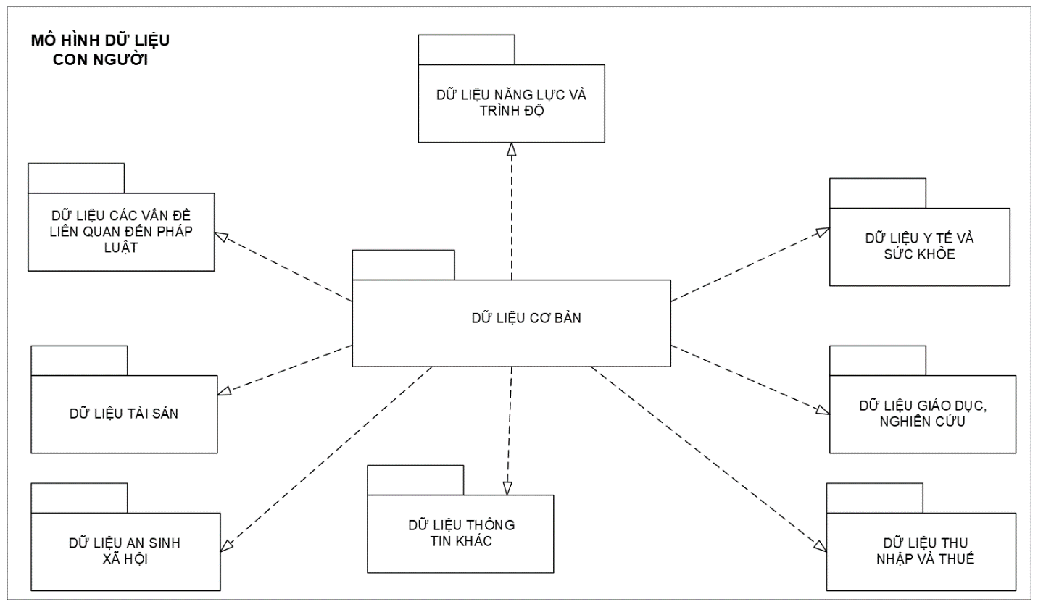
Hình A.1.2. Mô hình dữ liệu về con người
- Thông tin cơ bản

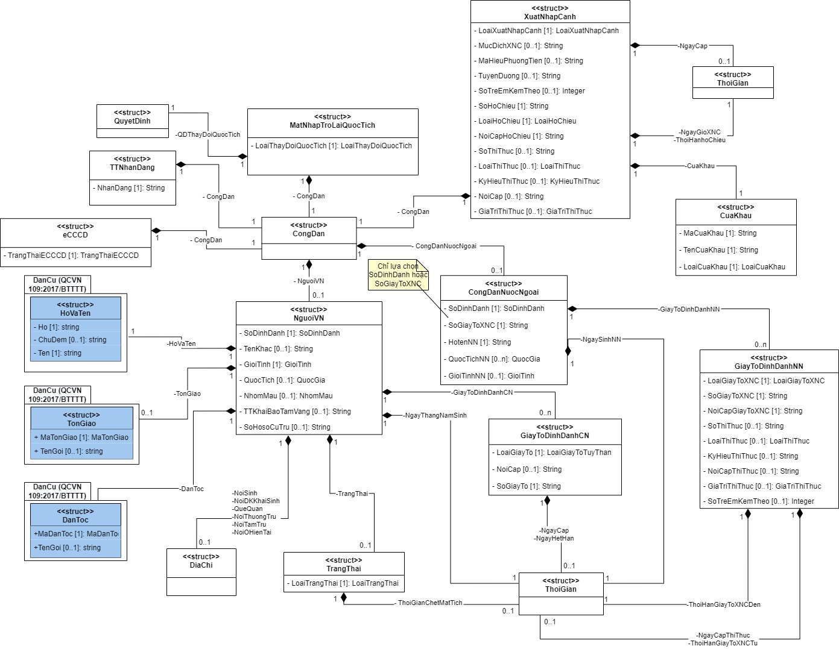

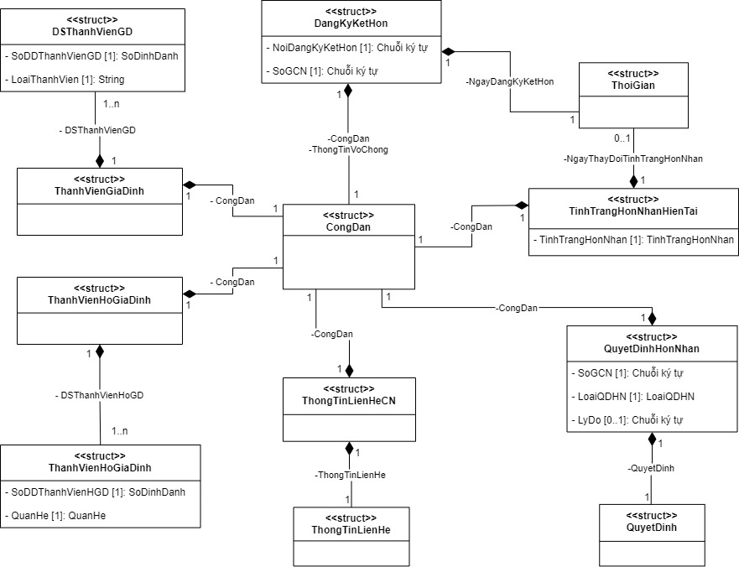

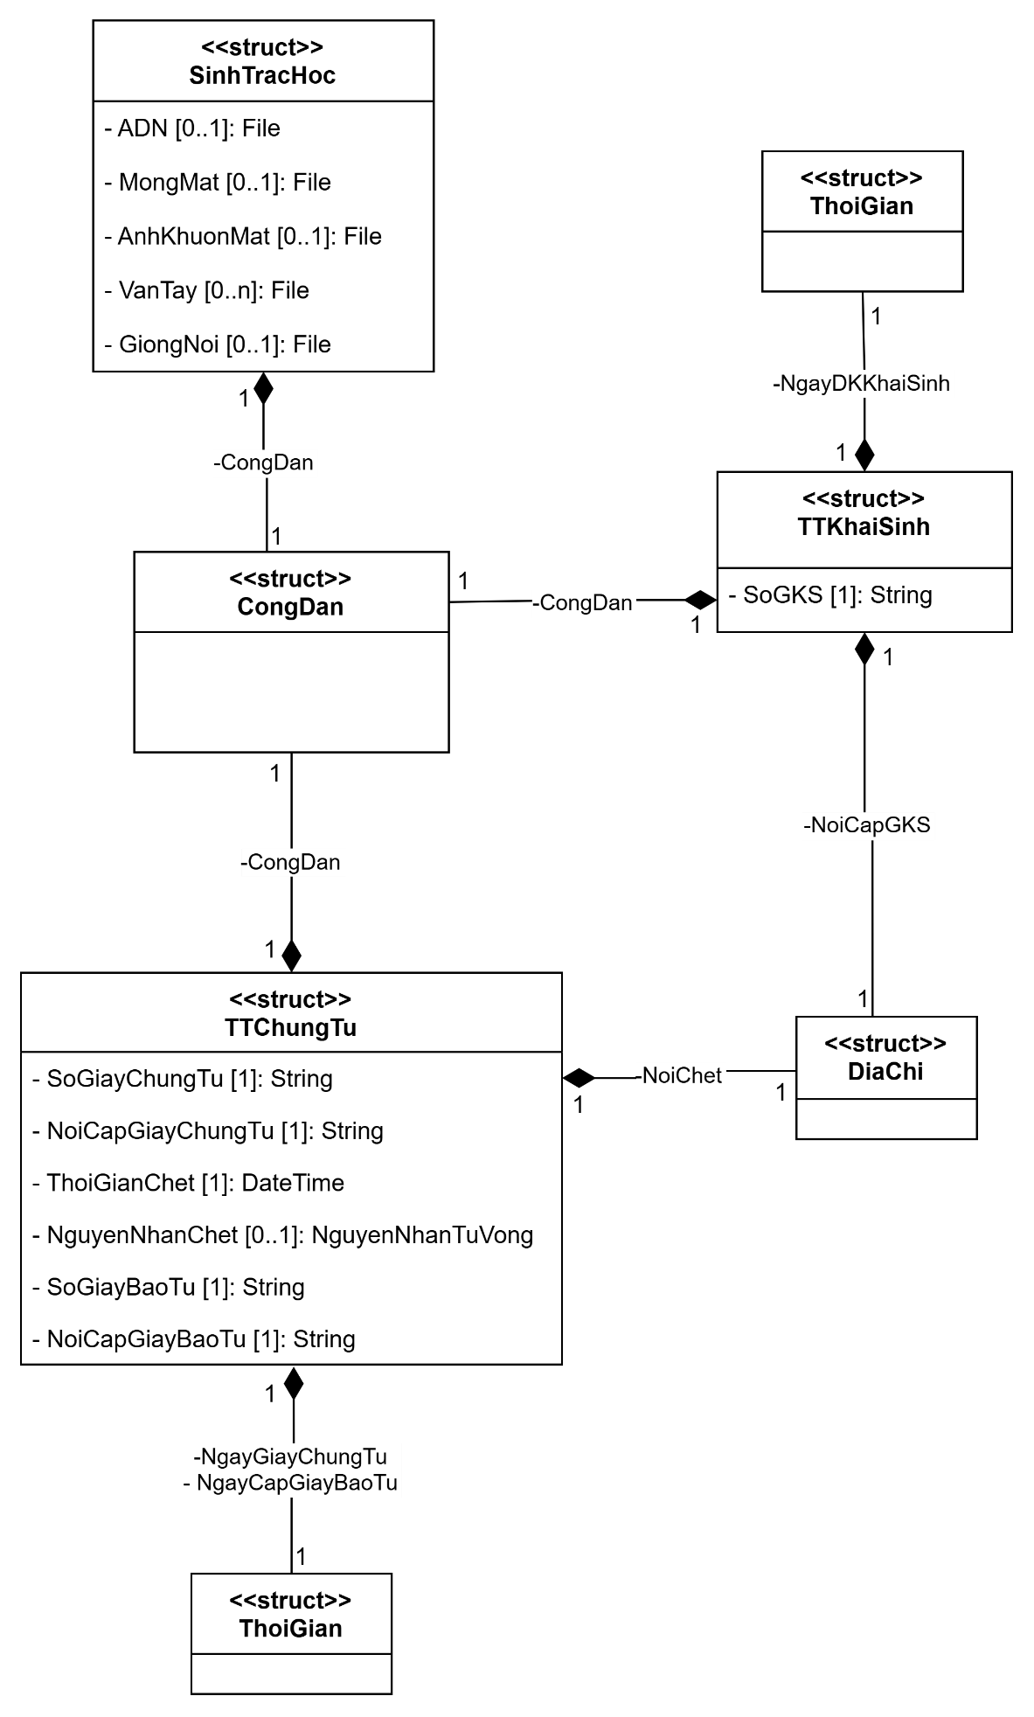
Hình A.1.3. Cấu trúc và mối quan hệ giữa các cấu trúc trong mô hình dữ liệu về con người được mô tả bằng ngôn ngữ UML– thông tin cơ bản
- Thông tin tài sản
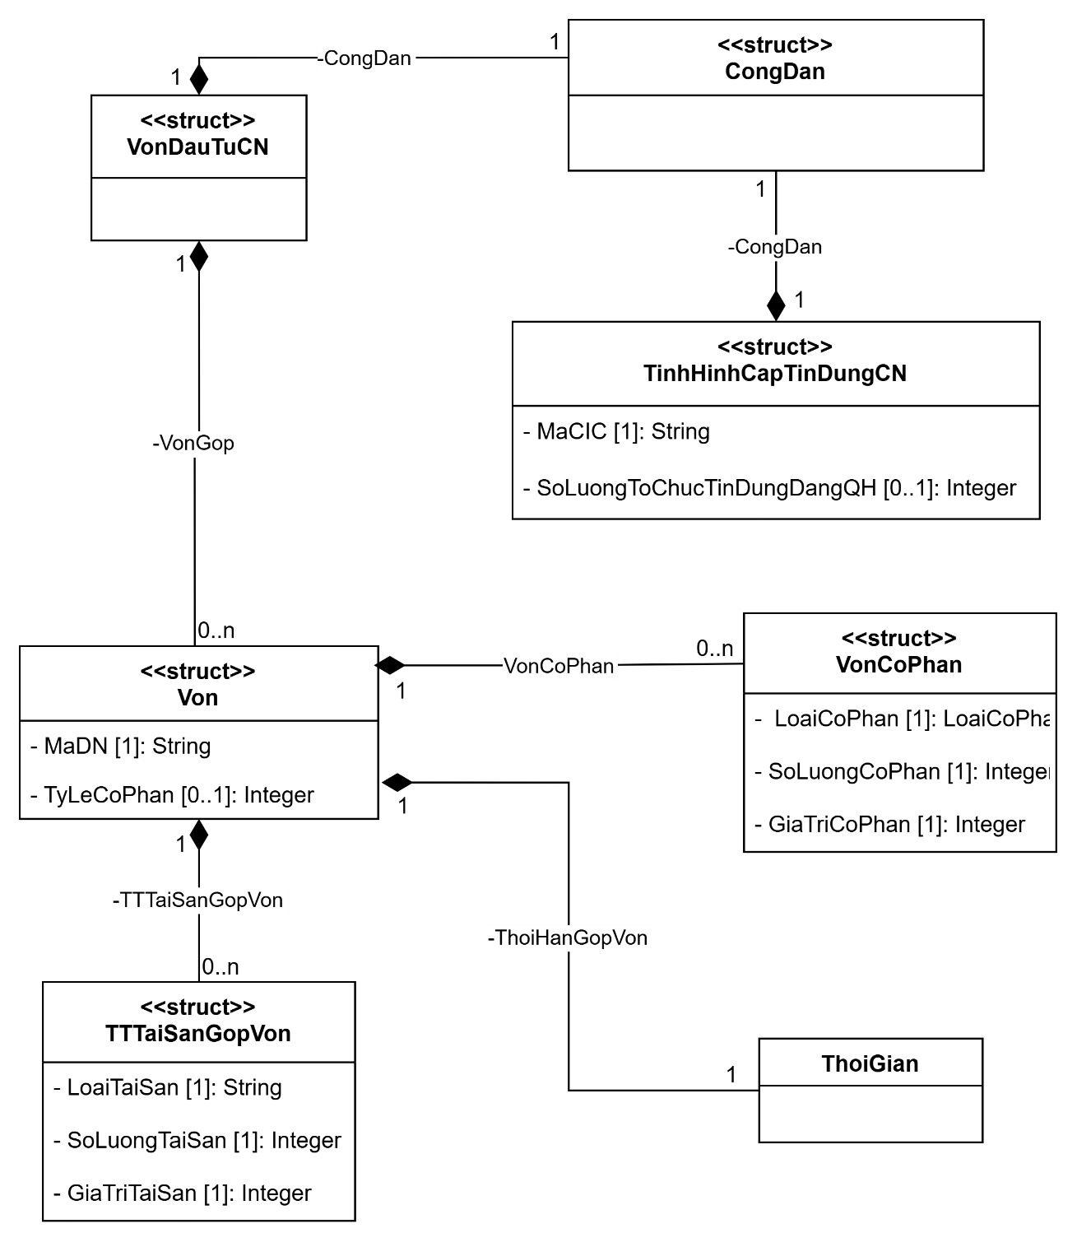
Hình A.1.4. Cấu trúc và mối quan hệ giữa các cấu trúc trong mô hình dữ liệu về con người được mô tả bằng ngôn ngữ UML - thông tin tài sản

- An sinh xã hội
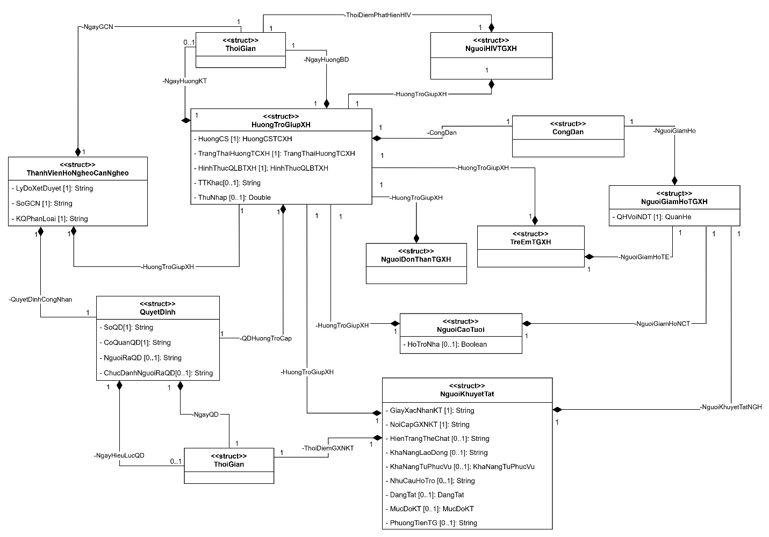
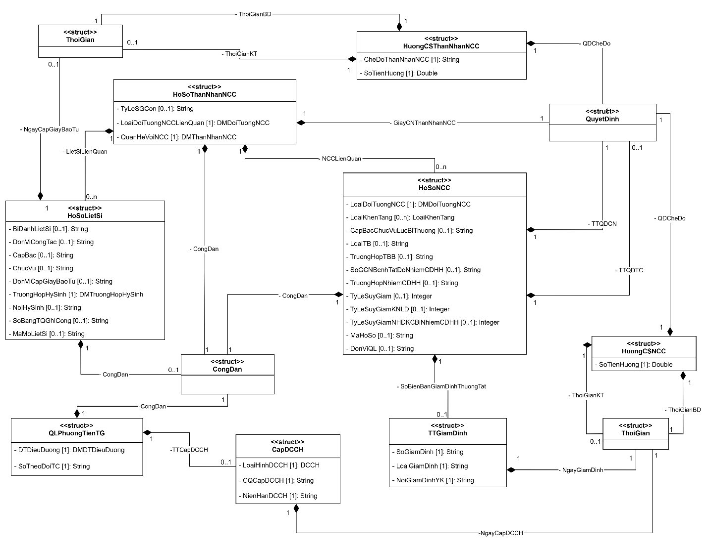

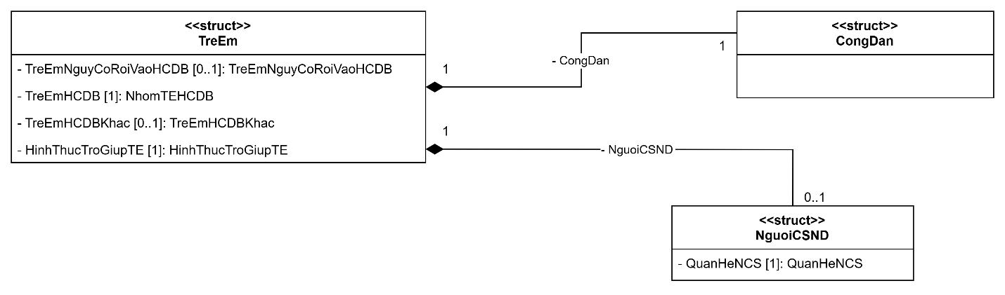

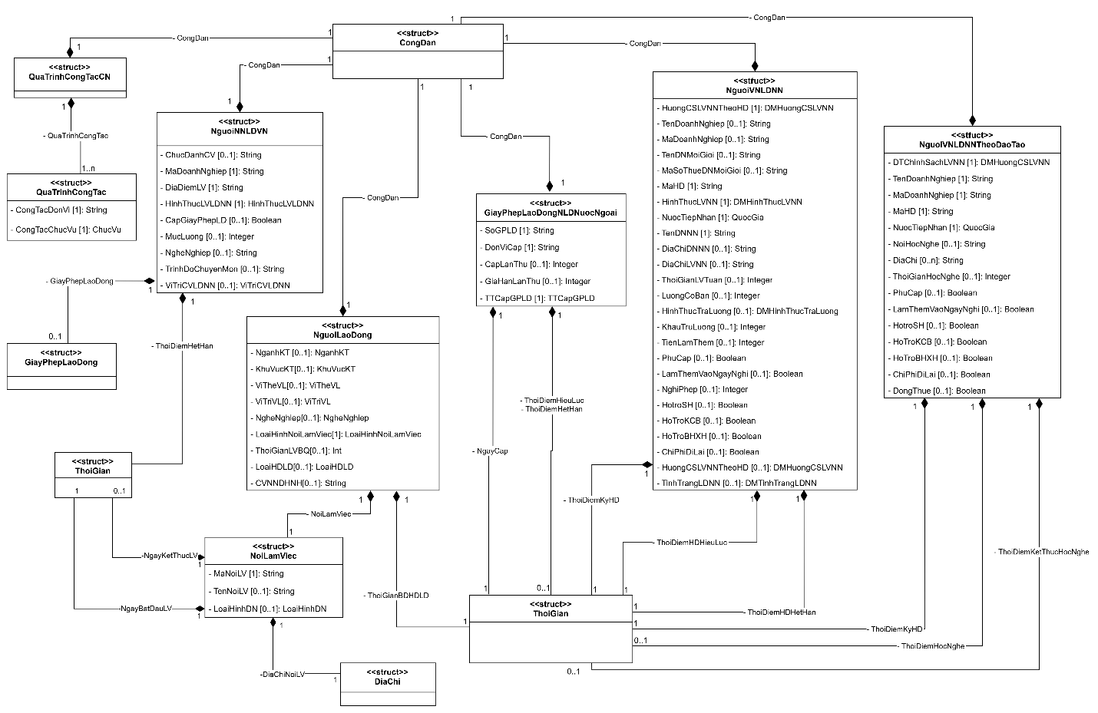

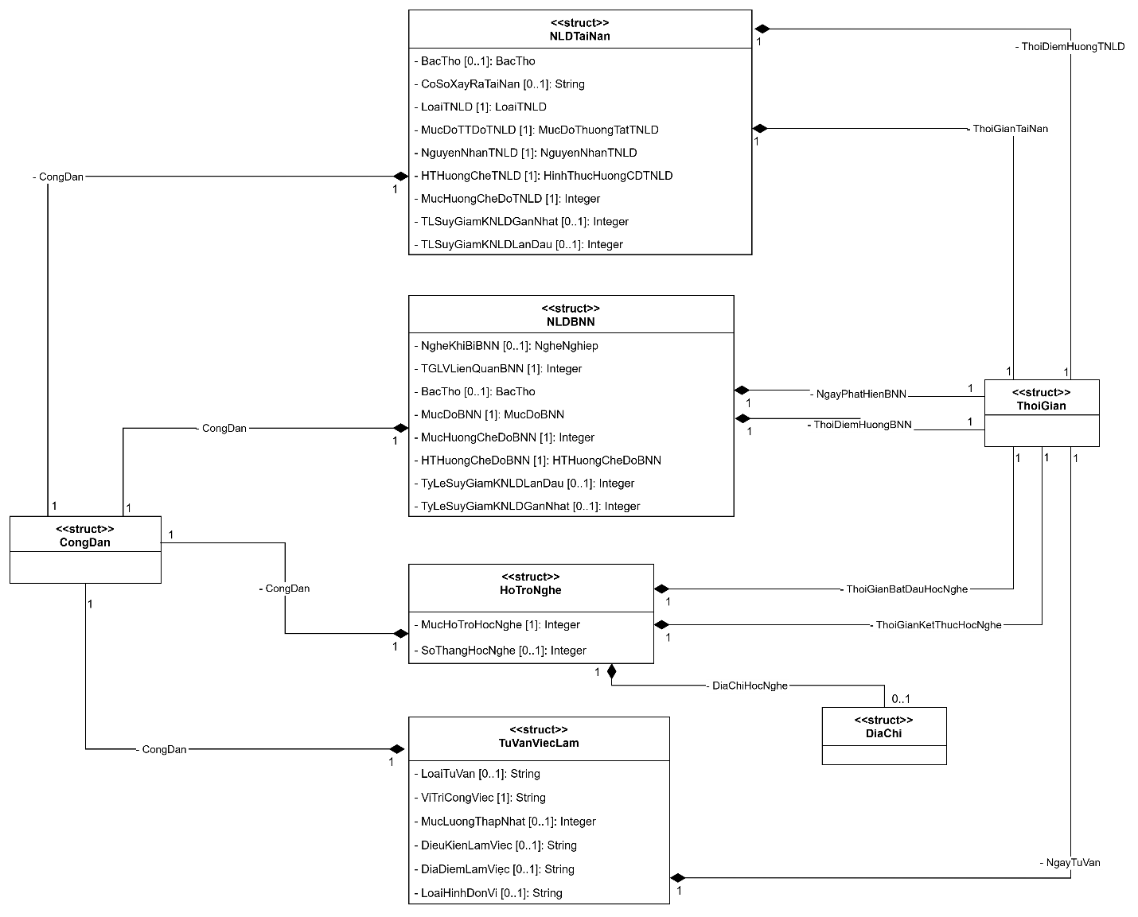

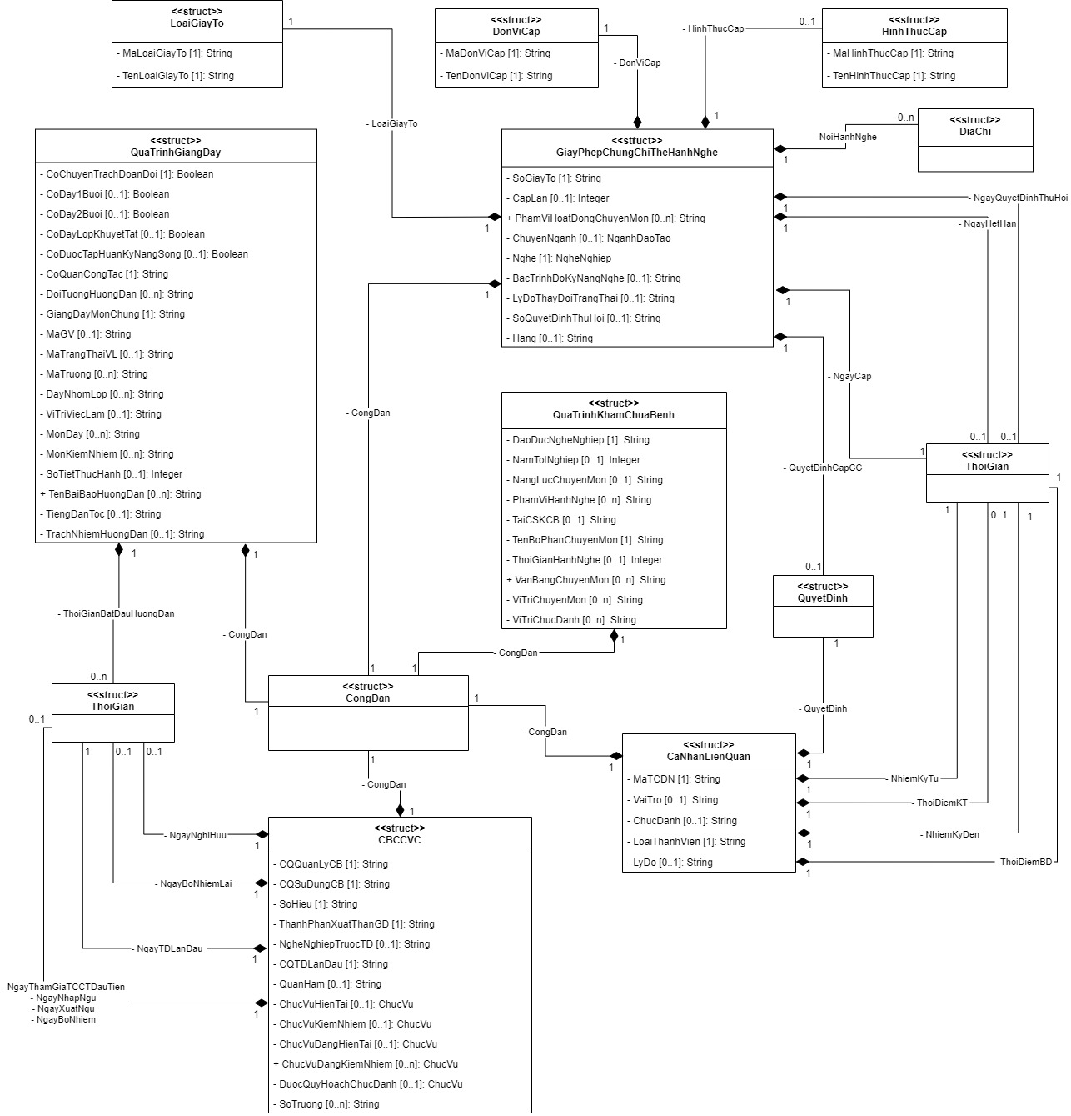

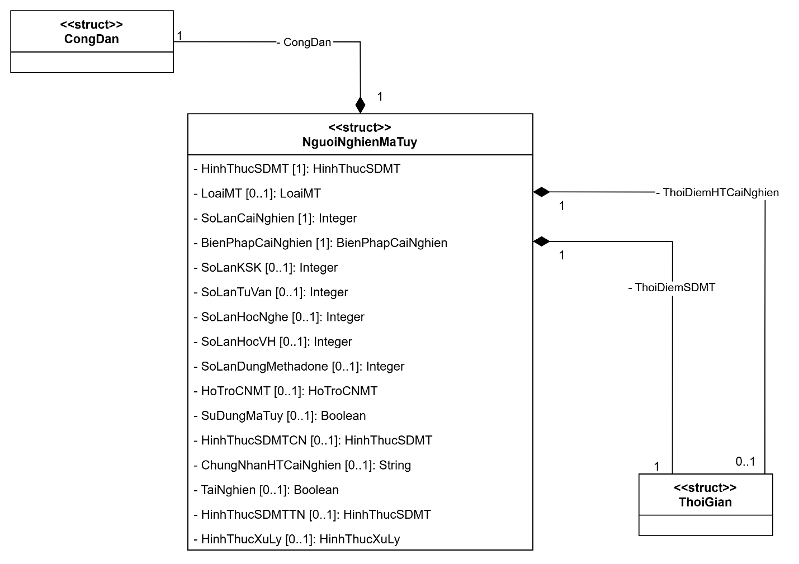
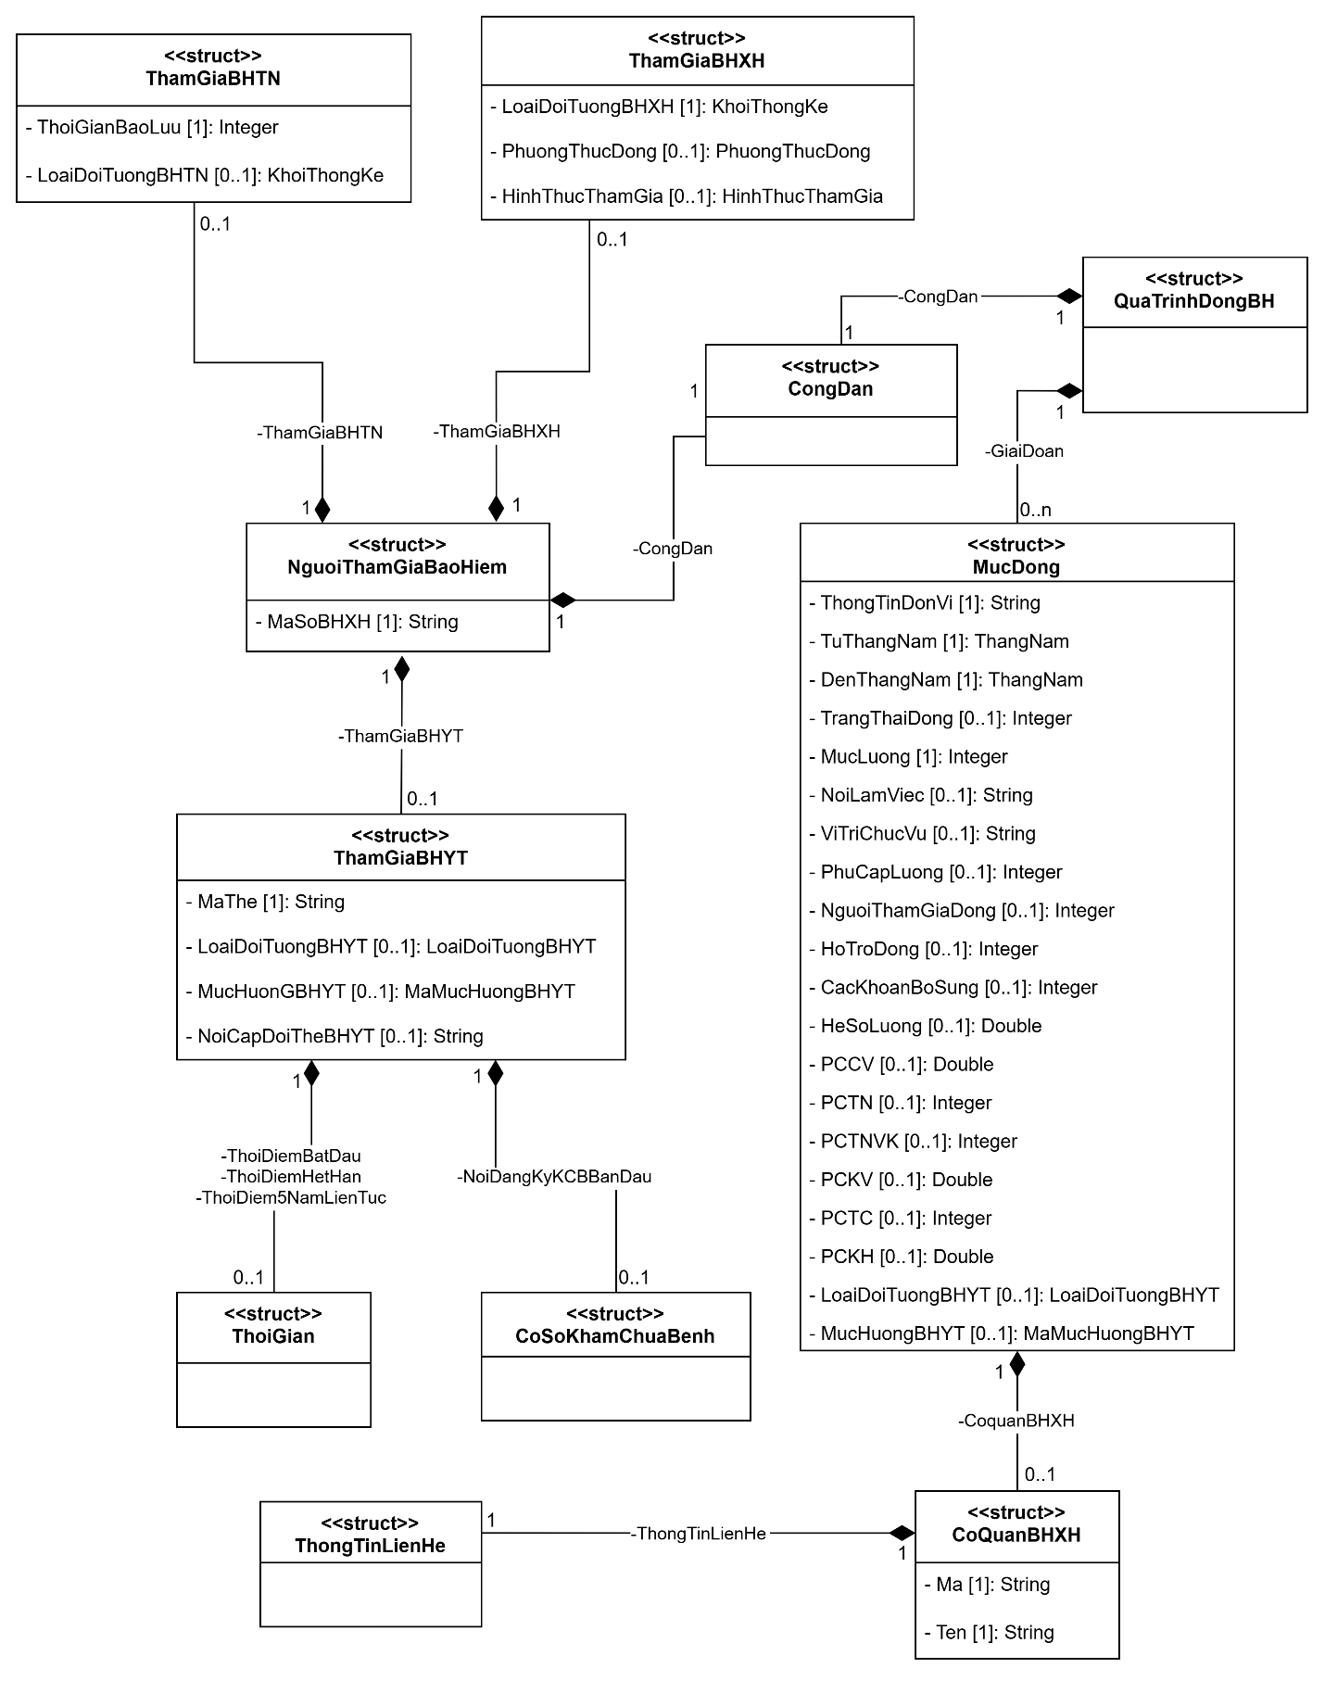

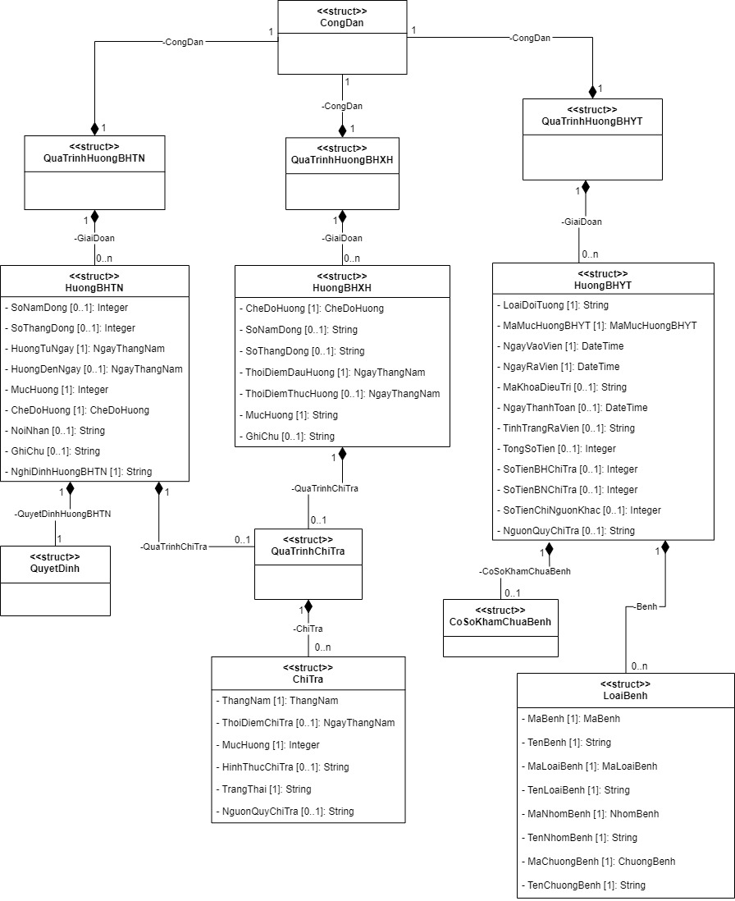

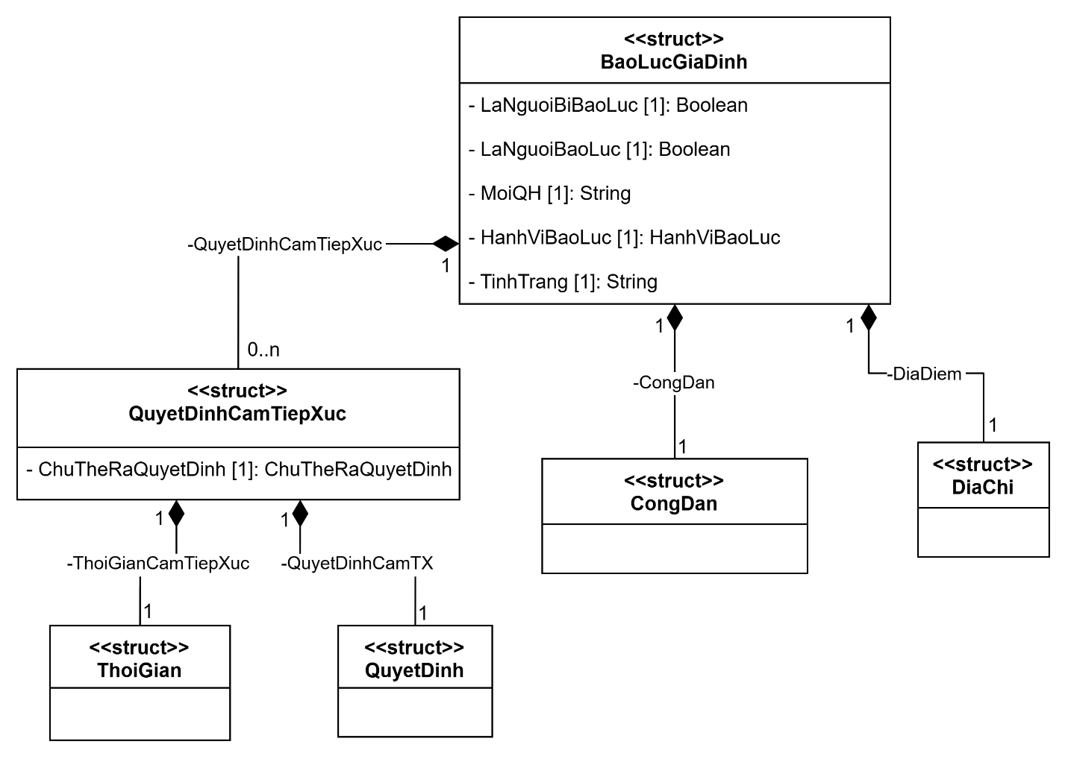

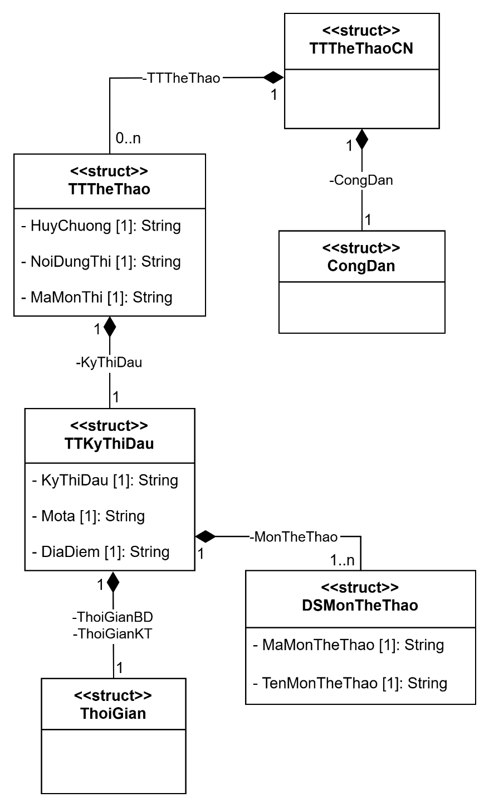
Hình A.1.5. Cấu trúc và mối quan hệ giữa các cấu trúc trong mô hình dữ liệu về con người được mô tả bằng ngôn ngữ UML - An sinh xã hội

- Thu nhập và thuế
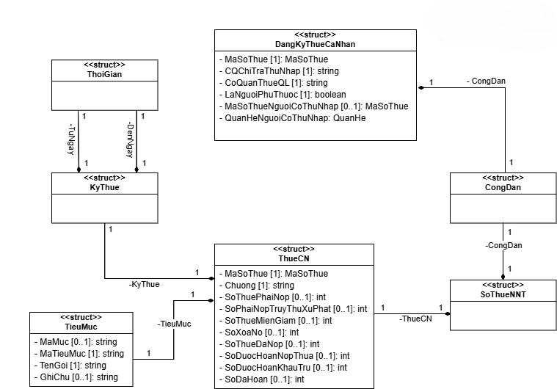
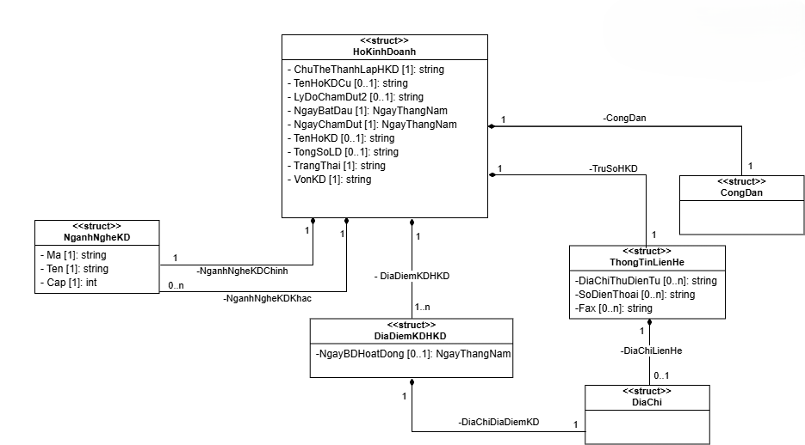
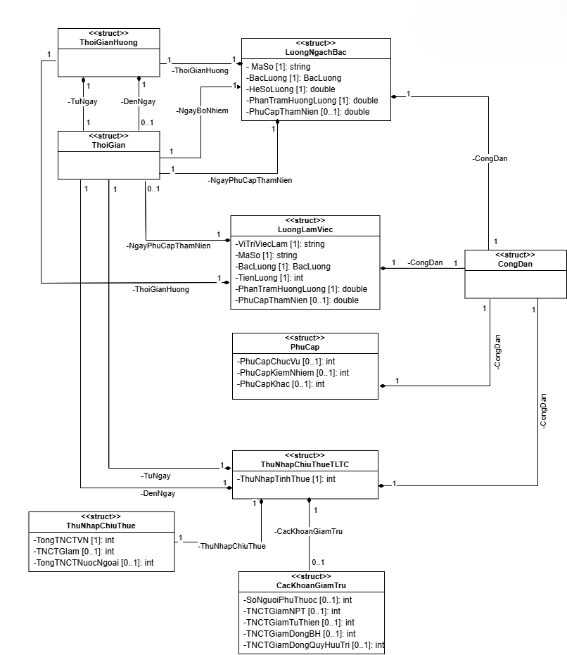
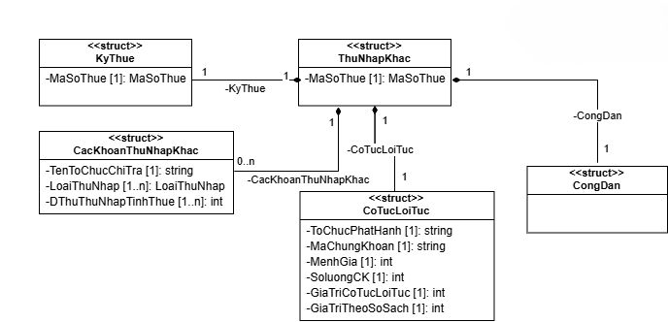
Hình A.1.6. Cấu trúc và mối quan hệ giữa các cấu trúc trong mô hình dữ liệu về con người được mô tả bằng ngôn ngữ UML - Thu nhập và thuế

- Năng lực và trình độ
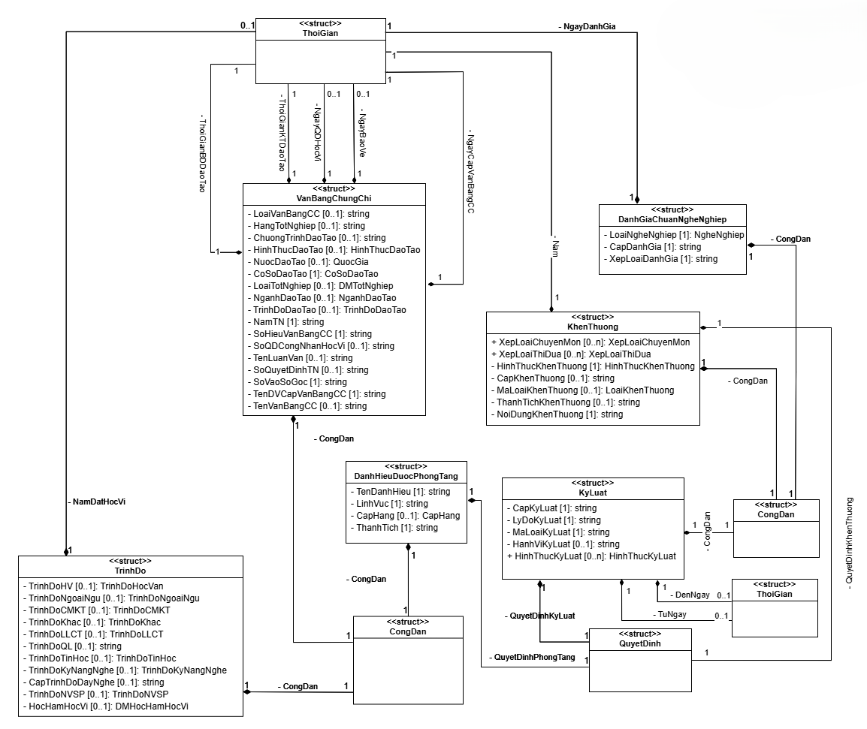
Hình A.1.7. Cấu trúc và mối quan hệ giữa các cấu trúc trong mô hình dữ liệu về con người được mô tả bằng ngôn ngữ UML - Năng lực và trình độ

- Giáo dục, nghiên cứu
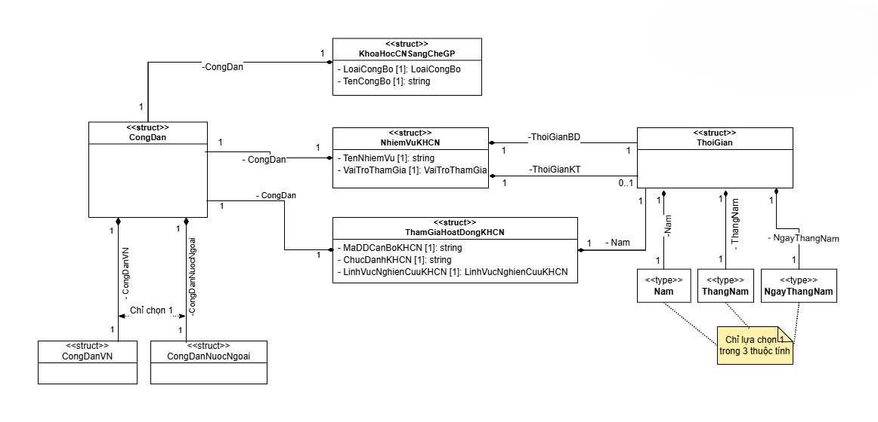
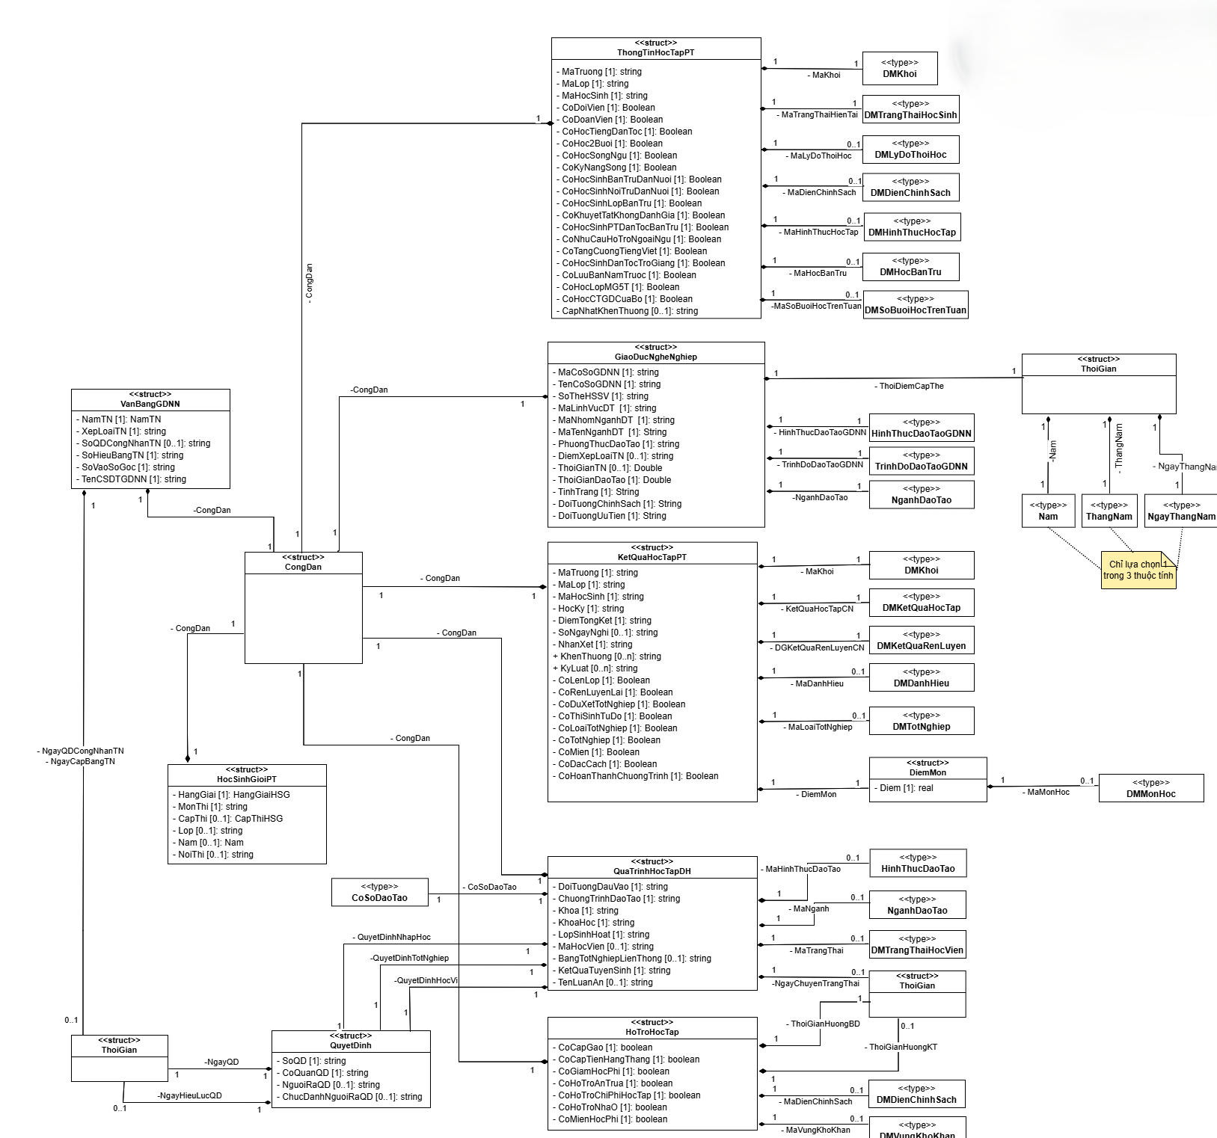
Hình A.1.8. Cấu trúc và mối quan hệ giữa các cấu trúc trong mô hình dữ liệu về con người được mô tả bằng ngôn ngữ UML - Giáo dục, nghiên cứu
- Y tế và sức khỏe
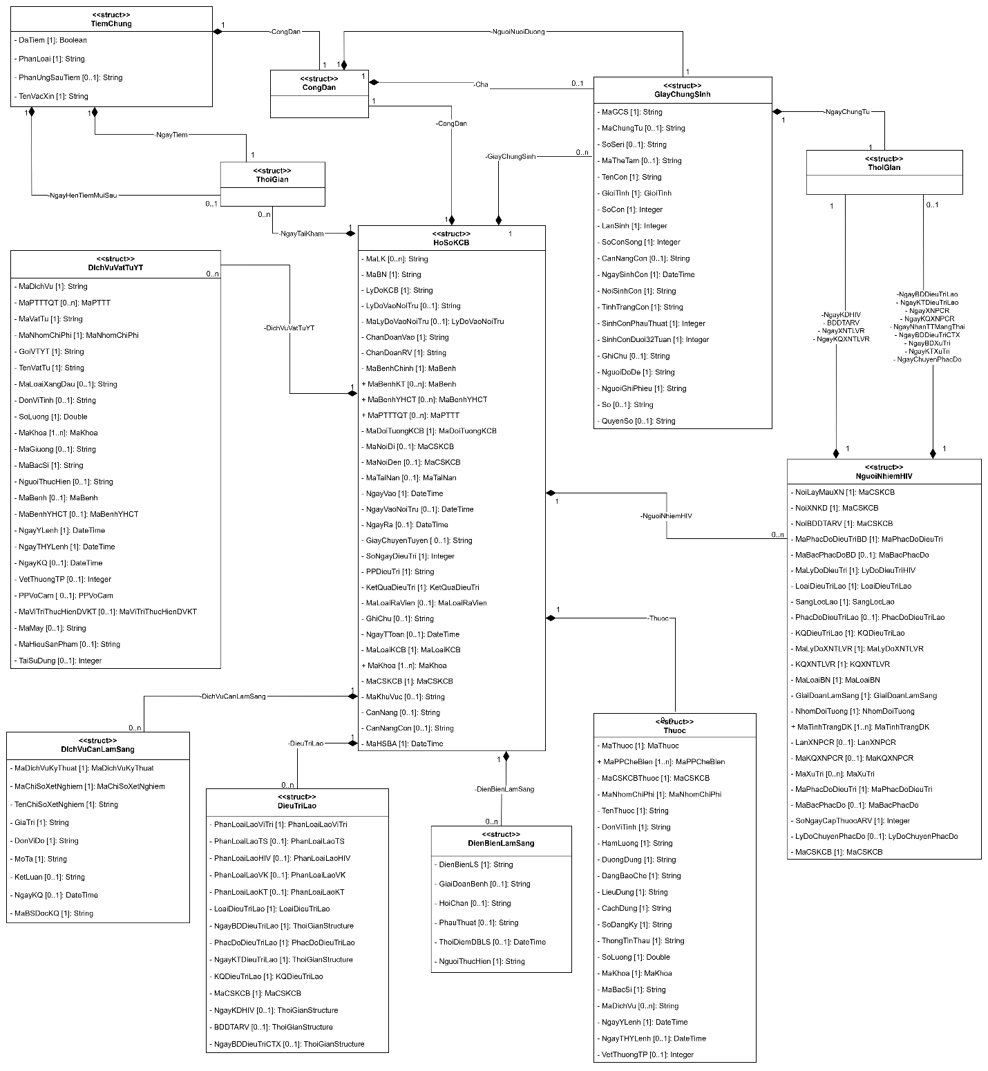

Hình A.1.9. Cấu trúc và mối quan hệ giữa các cấu trúc trong mô hình dữ liệu về con người được mô tả bằng ngôn ngữ UML - Y tế và sức khỏe
- Các vấn đề liên quan đến pháp luật
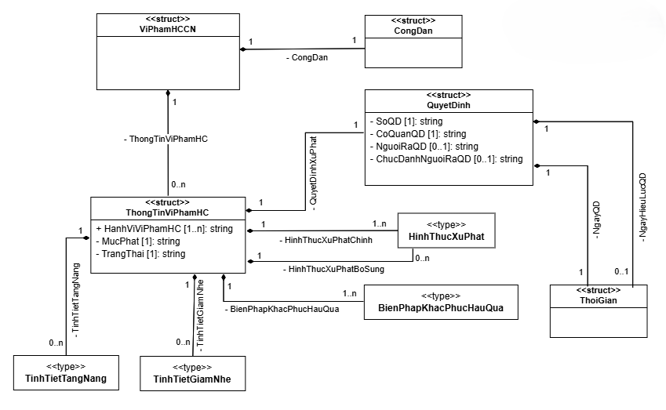

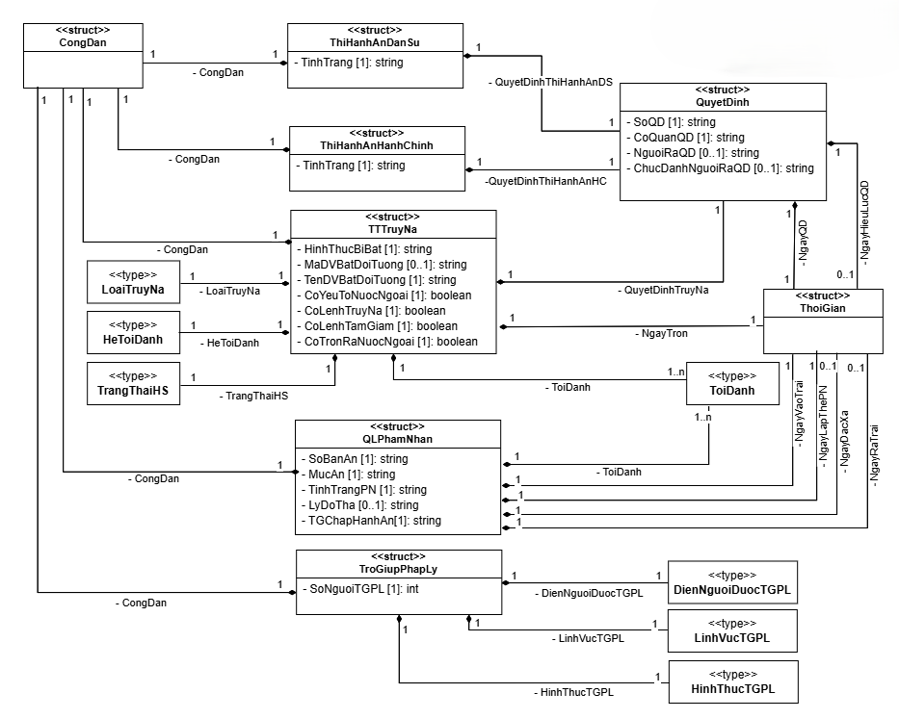
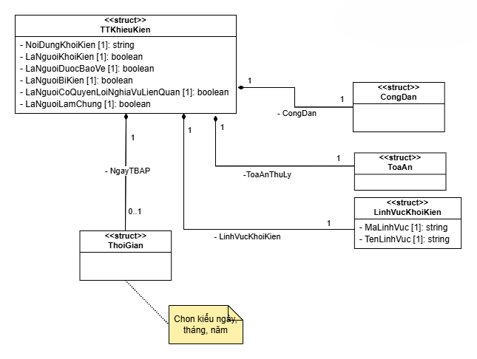

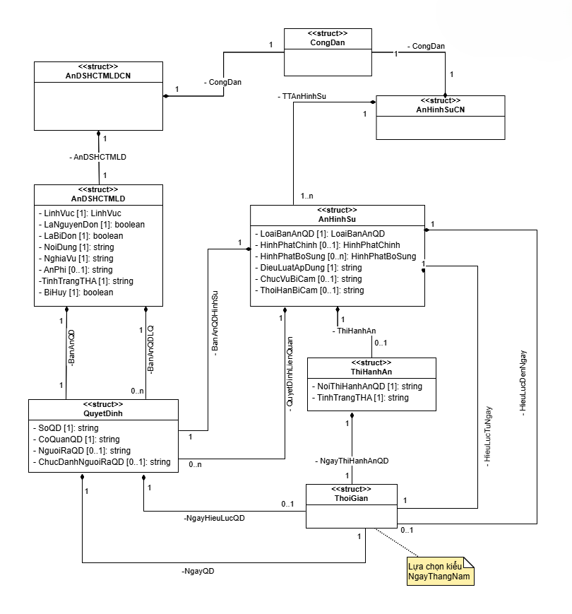
Hình A.1.10. Cấu trúc và mối quan hệ giữa các cấu trúc trong mô hình dữ liệu về con người được mô tả bằng ngôn ngữ UML - Các vấn đề liên quan đến pháp luật

- Thông tin khác
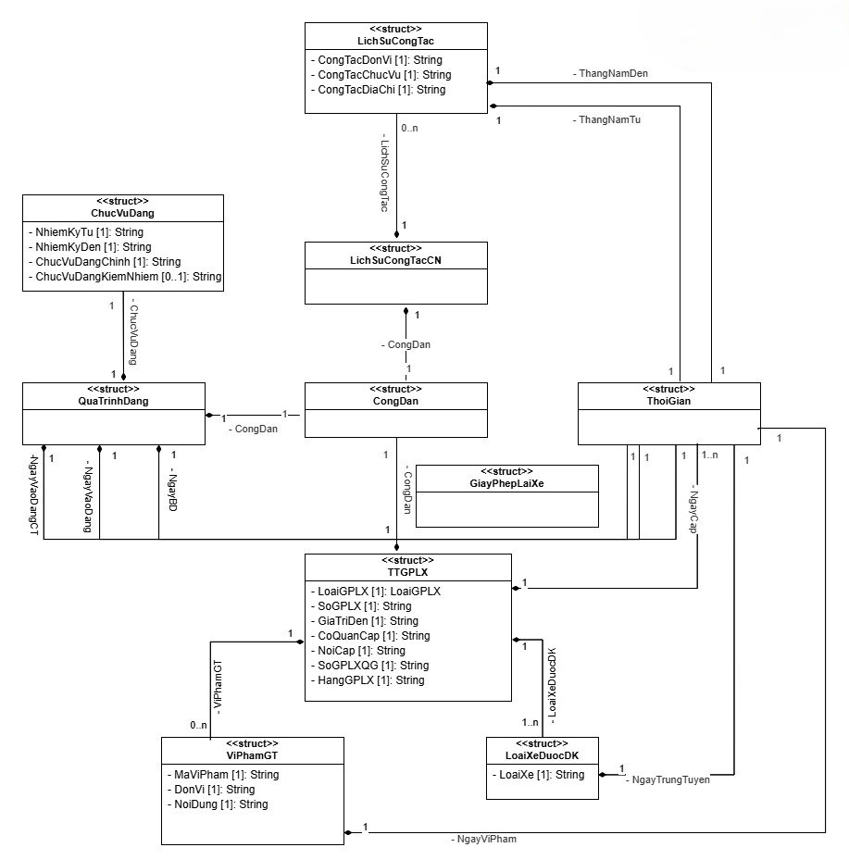

Hình A.1.11. Cấu trúc và mối quan hệ giữa các cấu trúc trong mô hình dữ liệu về con người được mô tả bằng ngôn ngữ UML - Thông tin khác

A.2 Mô hình dữ liệu pháp nhân
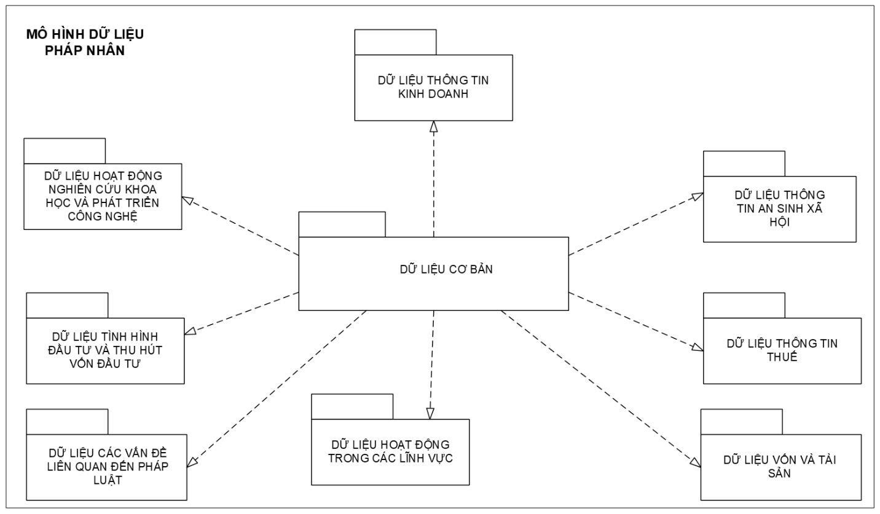
Hình A.2.1. Mô hình dữ liệu pháp nhân
- Thông tin cơ bản về pháp nhân

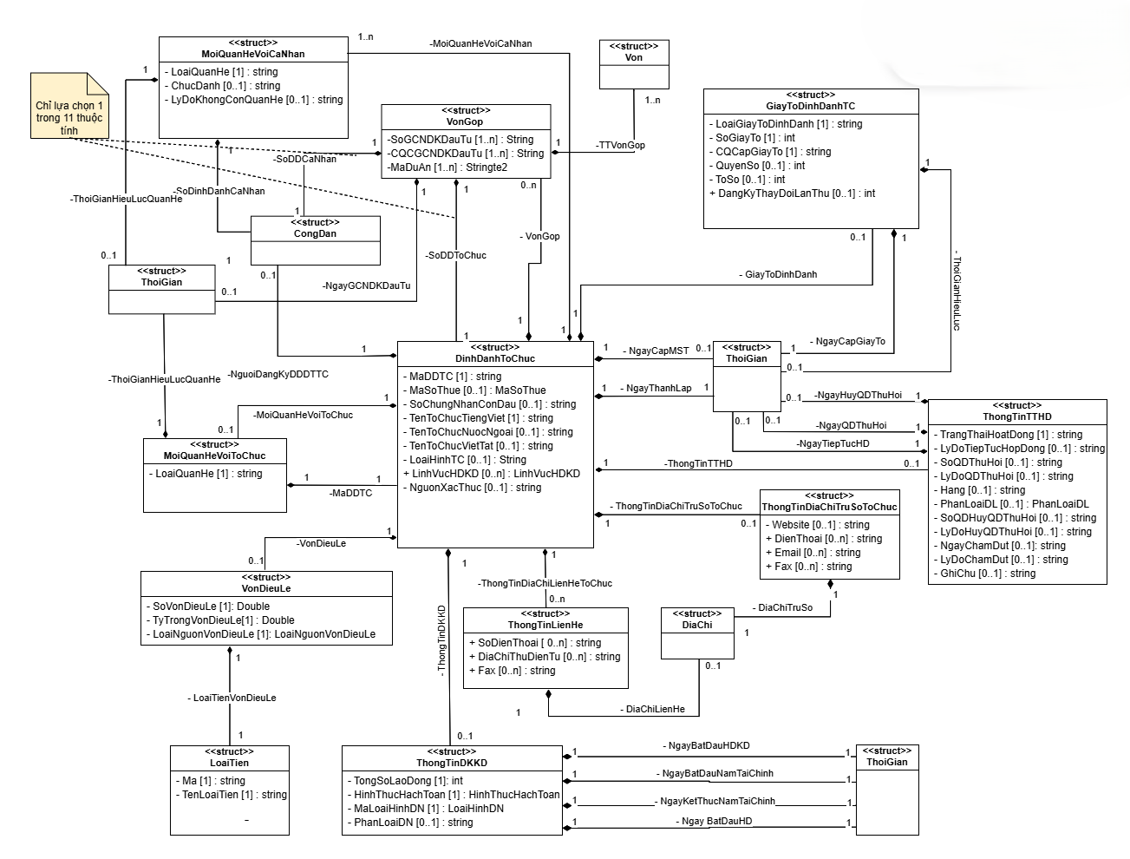
Hình A.2.2. Cấu trúc và mối quan hệ giữa các cấu trúc trong mô hình dữ liệu pháp nhân được mô tả bằng ngôn ngữ UML – Thông tin cơ bản về pháp nhân
- Thông tin kinh doanh
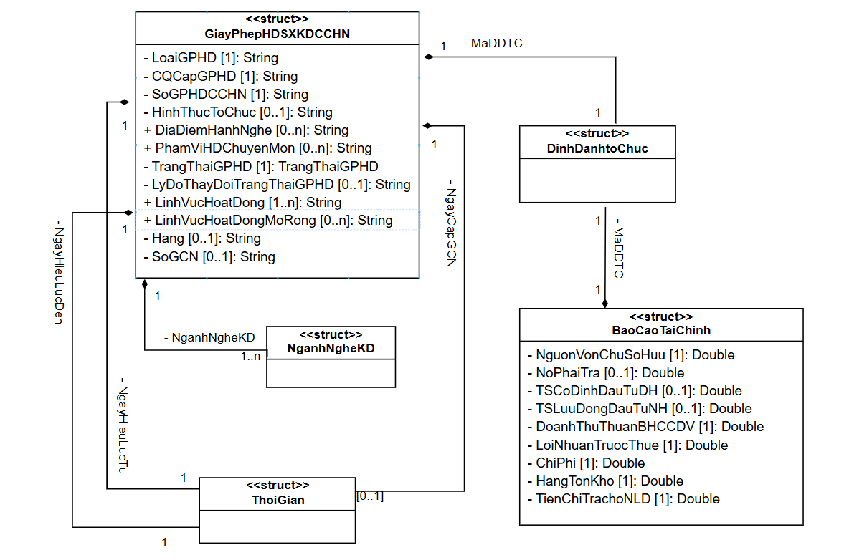
Hình A.2.3. Cấu trúc và mối quan hệ giữa các cấu trúc trong mô hình dữ liệu pháp nhân được mô tả bằng ngôn ngữ UML – Thông tin kinh doanh

- An sinh xã hội
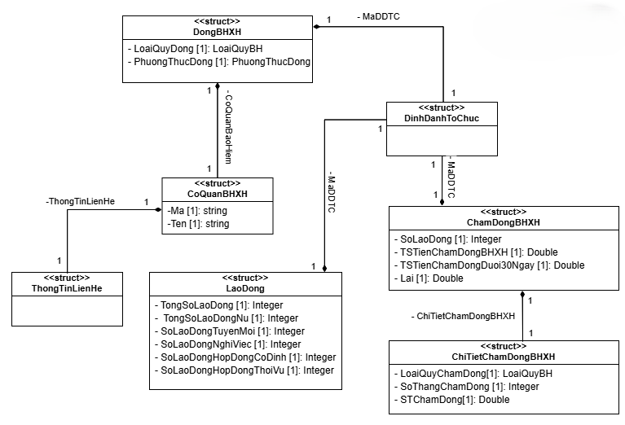
Hình A.2.4. Cấu trúc và mối quan hệ giữa các cấu trúc trong mô hình dữ liệu pháp nhân được mô tả bằng ngôn ngữ UML – An sinh xã hội

- Thông tin thuế
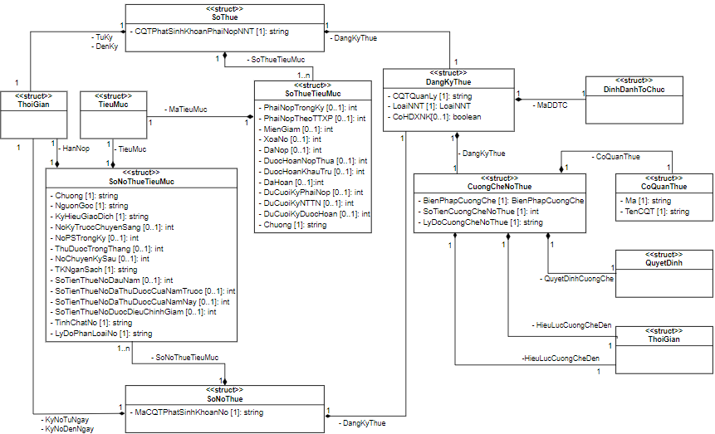

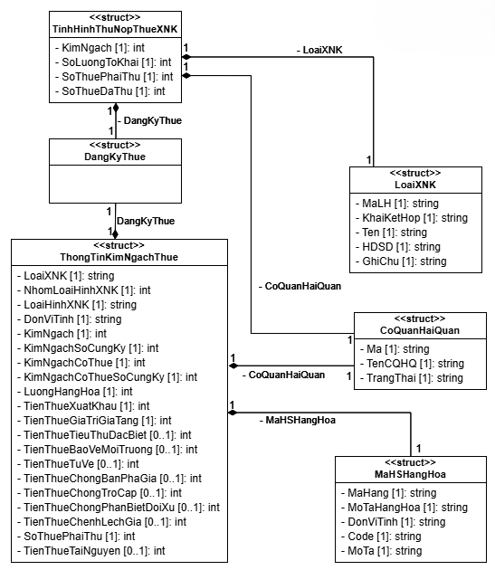
Hình A.2.5. Cấu trúc và mối quan hệ giữa các cấu trúc trong mô hình dữ liệu pháp nhân được mô tả bằng ngôn ngữ UML – Thông tin thuế

- Vốn và tài sản
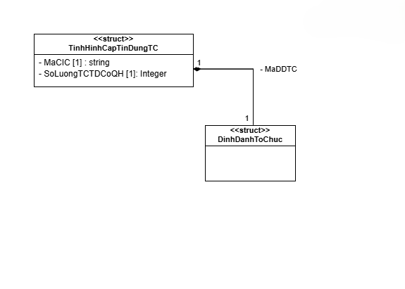
Hình A.2.6. Cấu trúc và mối quan hệ giữa các cấu trúc trong mô hình dữ liệu pháp nhân được mô tả bằng ngôn ngữ UML – Vốn và tài sản

- Hoạt động trong các lĩnh vực
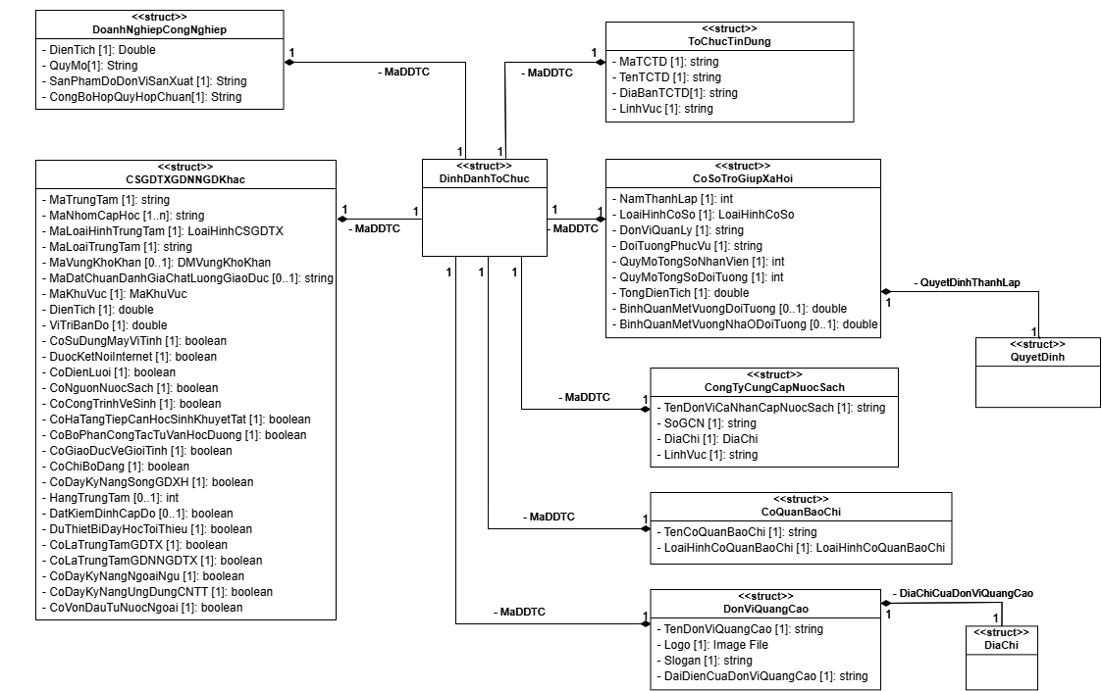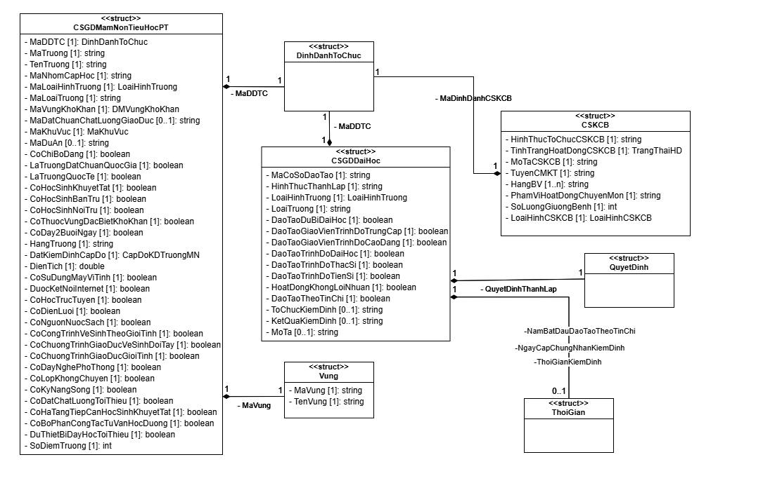 Hình A.2.7. Cấu trúc và mối quan hệ giữa các cấu trúc trong mô hình dữ liệu pháp nhân được mô tả bằng ngôn ngữ UML – Hoạt động trong các lĩnh vực
- Các vấn đề liên quan đến pháp luật

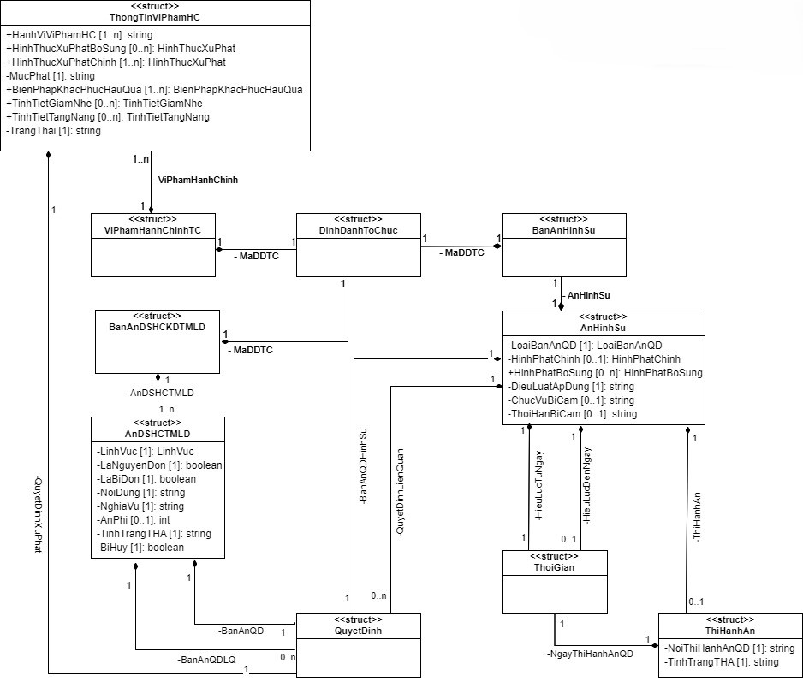
Hình A.2.8. Cấu trúc và mối quan hệ giữa các cấu trúc trong mô hình dữ liệu pháp nhân được mô tả bằng ngôn ngữ UML – Các vấn đề liên quan đến pháp luật

- Tình hình thu hút đầu tư và thu hút vốn đầu tư
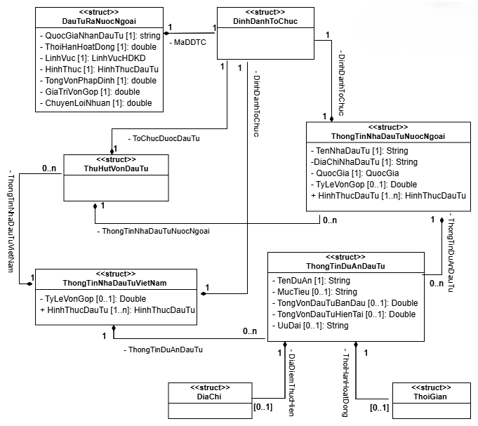
Hình A.2.9. Cấu trúc và mối quan hệ giữa các cấu trúc trong mô hình dữ liệu pháp nhân được mô tả bằng ngôn ngữ UML – Tình hình thu hút đầu tư và thu hút vốn đầu tư

- Hoạt động nghiên cứu khoa học và phát triển công nghệ
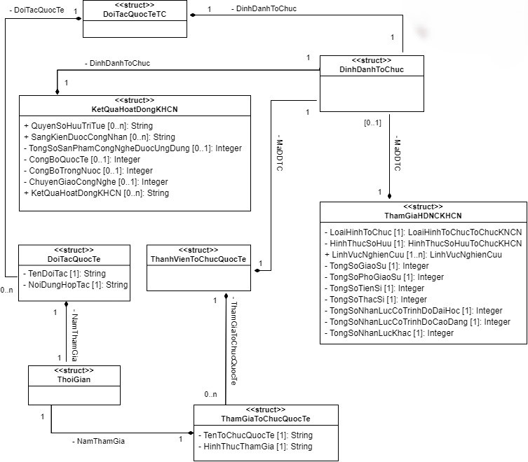
Hình A.2.10.Cấu trúc và mối quan hệ giữa các cấu trúc trong mô hình dữ liệu pháp nhân được mô tả bằng ngôn ngữ UML – Hoạt động nghiên cứu khoa học và phát triển công nghệ

A.3 Mô hình dữ liệu tài sản
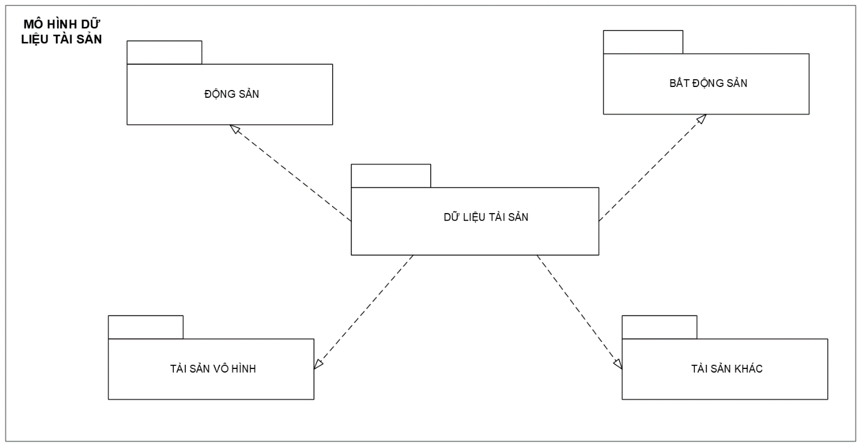
Hình A.3.1.Mô hình dữ liệu tài sản

- Động sản
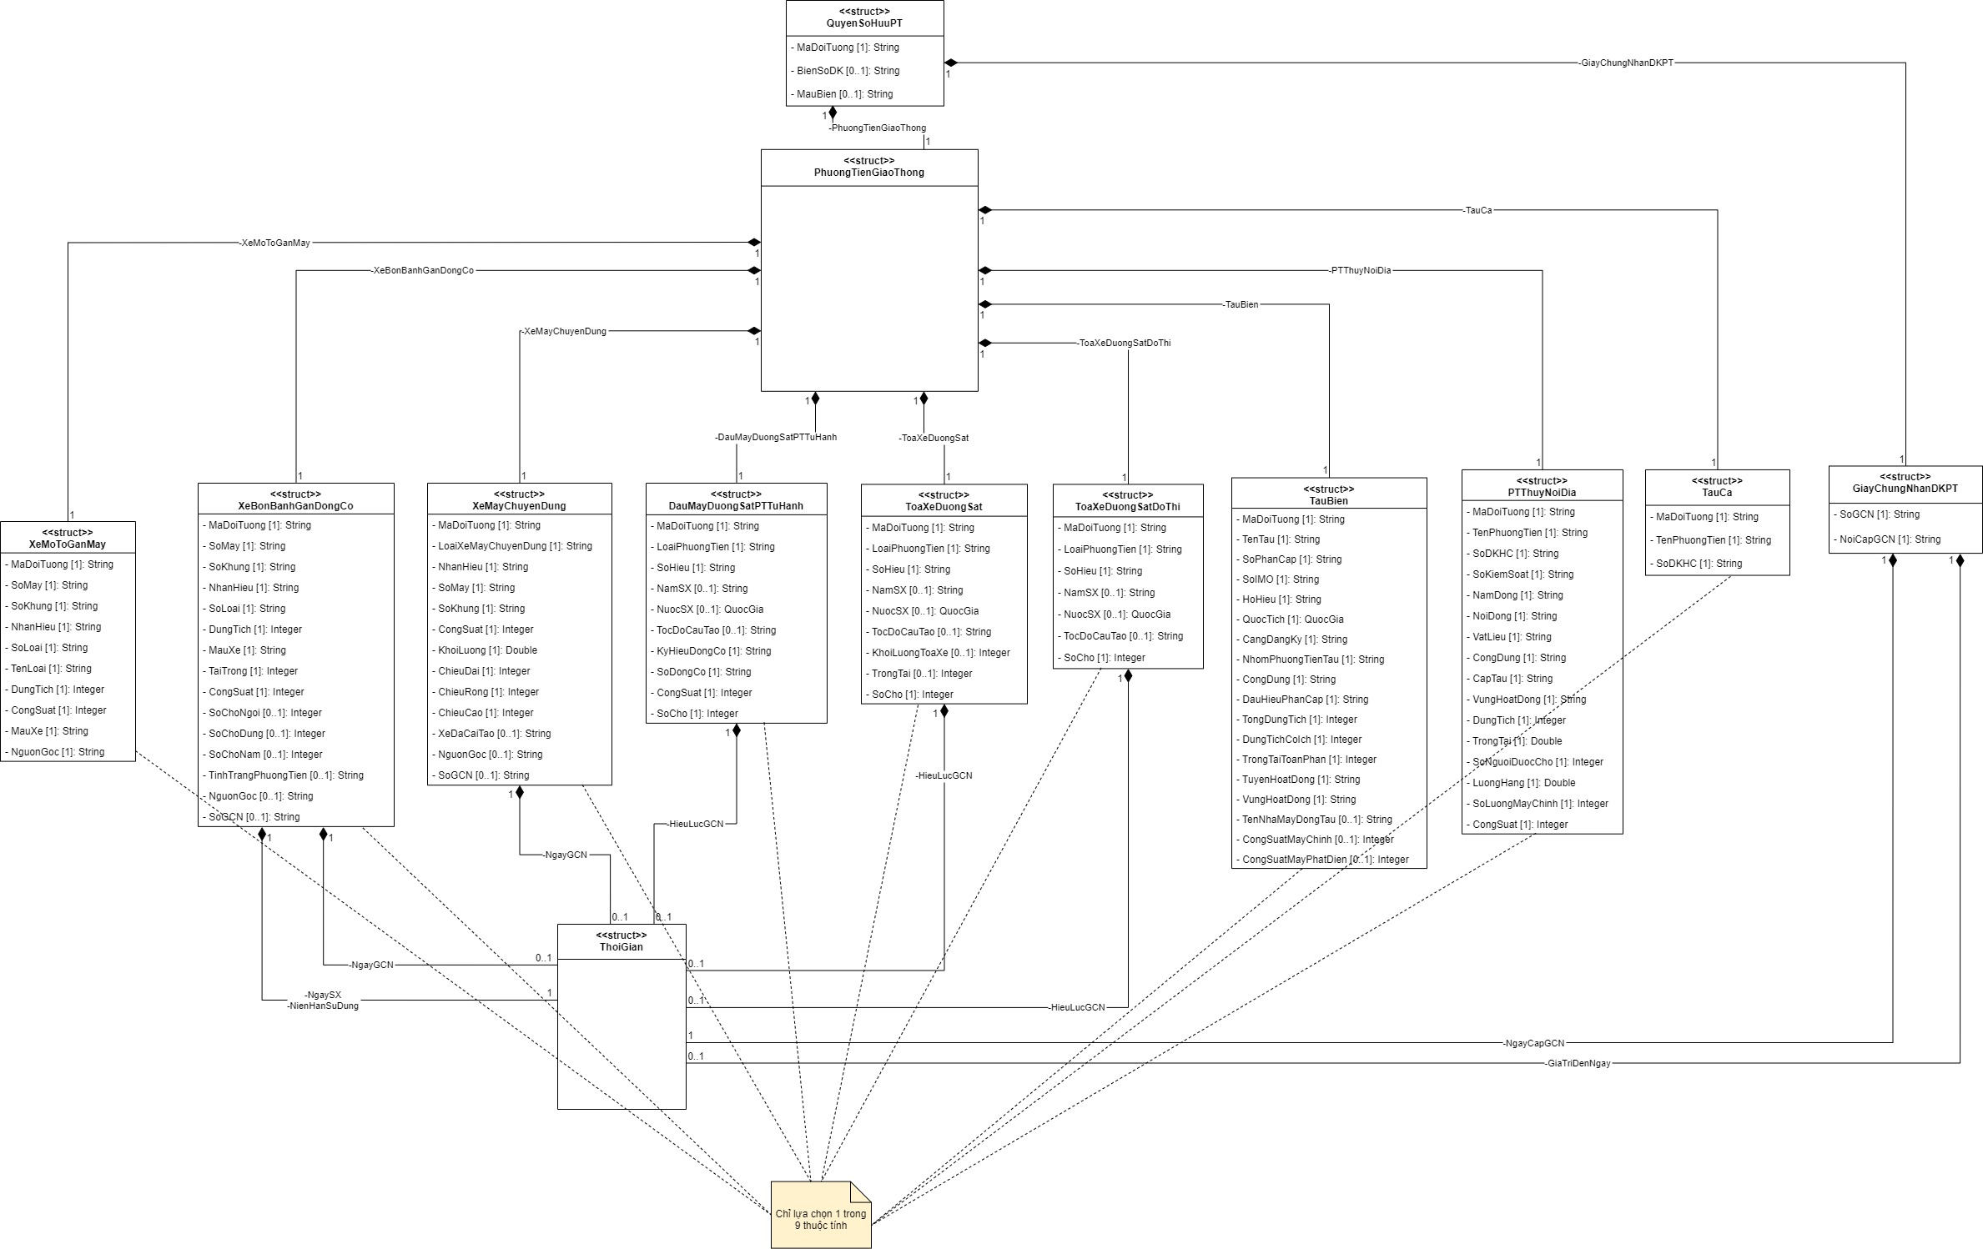

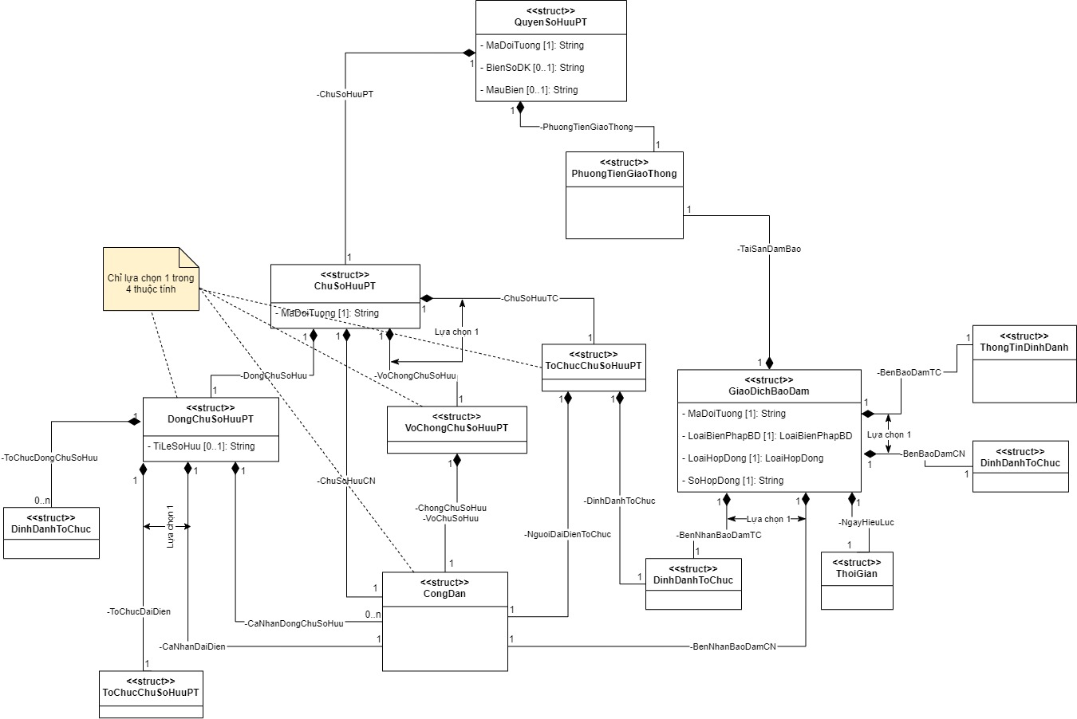
Hình A.3.2. Cấu trúc và mối quan hệ giữa các cấu trúc trong mô hình dữ liệu tài sản được mô tả bằng ngôn ngữ UML – Động sản

- Tài sản vô hình
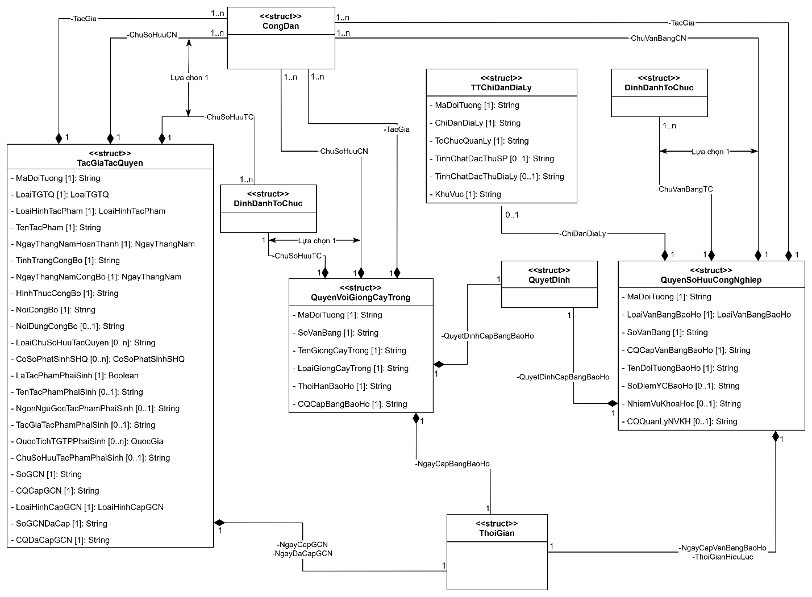
Hình A.3.3. Cấu trúc và mối quan hệ giữa các cấu trúc trong mô hình dữ liệu tài sản được mô tả bằng ngôn ngữ UML – Tài sản vô hình

- Tài sản khác
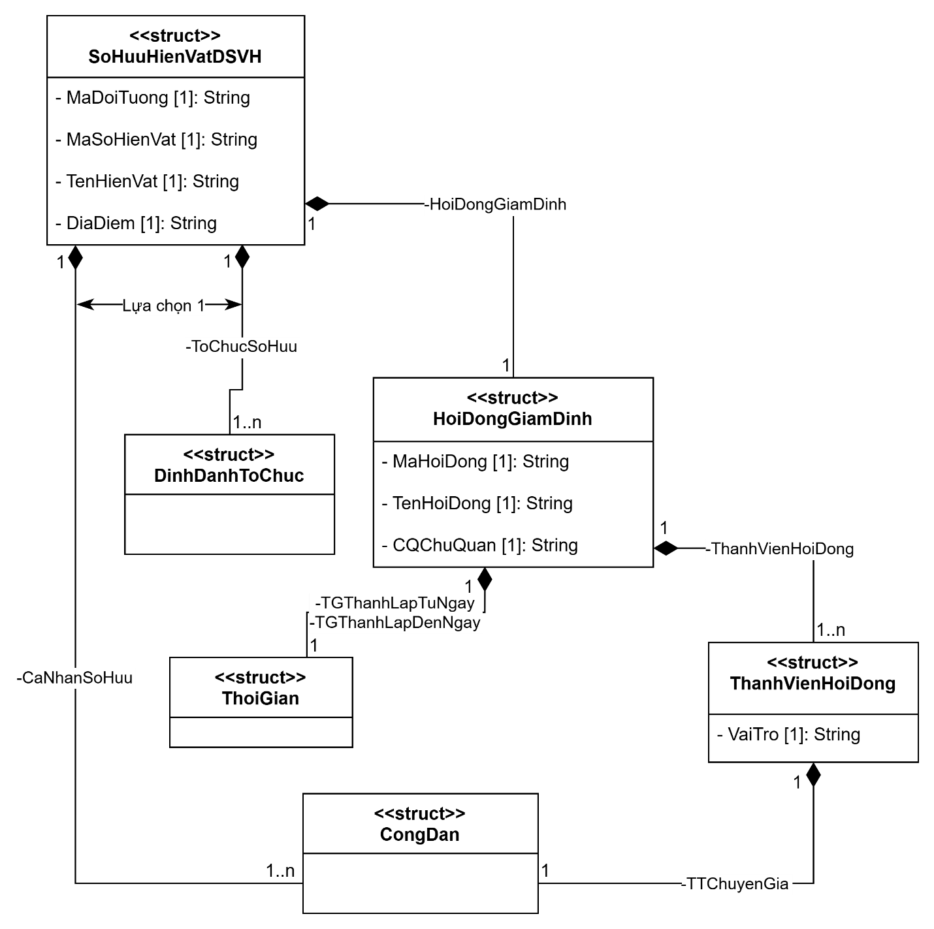
Hình A.3.4. Cấu trúc và mối quan hệ giữa các cấu trúc trong mô hình dữ liệu tài sản được mô tả bằng ngôn ngữ UML – Tài sản khác

A.4 Mô hình dữ liệu địa chỉ
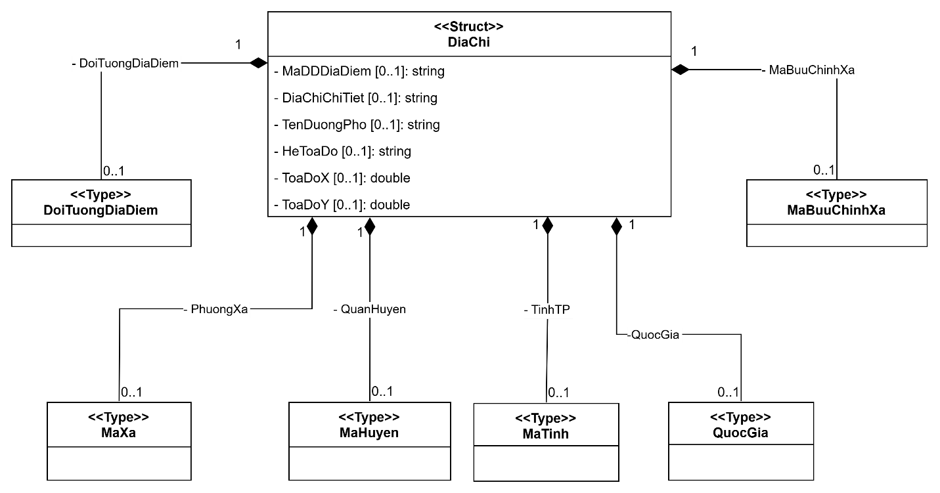
Hình A.4.1. Cấu trúc và mối quan hệ giữa các cấu trúc trong mô hình dữ liệu địa chỉ được mô tả bằng ngôn ngữ UML

PHỤ LỤC B

(Quy định)

Quy tắc chuyển đổi từ mô hình dữ liệu sang lược đồ dữ liệu
Các quy tắc sau sẽ được sử dụng để chuyển đổi từ mô hình dữ liệu sang lược đồ XML của dữ liệu.
1. Thêm hậu tố Structure vào cuối tên của cấu trúc trong mô hình dữ liệu và định nghĩa dưới dạng ComplexType trong lược đồ XML.
2. Thêm hậu tố Type vào cuối tên kiểu dữ liệu trong mô hình dữ liệu và định nghĩa dưới dạng kiểu SimpleType trong lược đồ XML.
3. Khai báo các kiểu dữ liệu nhận giá trị giới hạn trong các bảng mã được quy định tại các mục Cấu trúc và kiểu dữ liệu tham chiếu theo kiểu Enumeration trong lược đồ XML.
4. Đối với kiểu chuỗi ký tự có chứa dấu cách: sử dụng kiểu dữ liệu tiêu chuẩn xsd:string trong lược đồ XML; đối với kiểu chuỗi ký tự không có dấu cách (các mã) sử dụng kiểu dữ liệu tiêu chuẩn xsd:token trong lược đồ XML.
5. Kiểu dữ liệu ngày (date) sử dụng kiểu dữ liệu tiêu chuẩn xsd:date trong lược đồ XML có định dạng là YYYY-MM-DD; dữ liệu kiểu ngày giờ (datetime) sử dụng kiểu dữ liệu tiêu chuẩn xsd:dateTime trong lược đồ dữ liệu có định dạng YYYY-MM- DDTHH:mm:ss.
6. Kiểu dữ liệu hình ảnh, âm thanh (File): sử dụng kiểu dữ liệu tiêu chuẩn xsd:base64Binary trong lược đồ XML.

PHỤ LỤC C

(Quy định)

LƯỢC ĐỒ DỮ LIỆU
C.1 Lược đồ dữ liệu con người
C.1.1.Nhóm thông tin cơ bản
- Thông tin đăng ký cơ bản
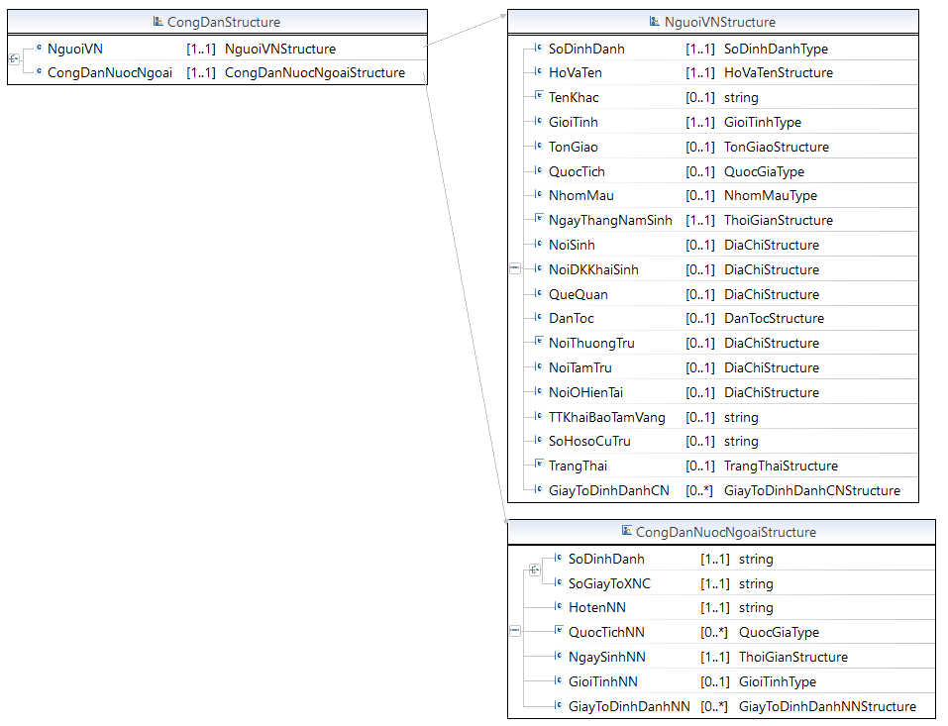
Hình C.1.1. Lược đồ dữ liệu con người mô tả cấu trúc nhóm thông tin cơ bản – Thông tin đăng ký cơ bản: CongDan và các cấu trúc, kiểu dữ liệu liên quan
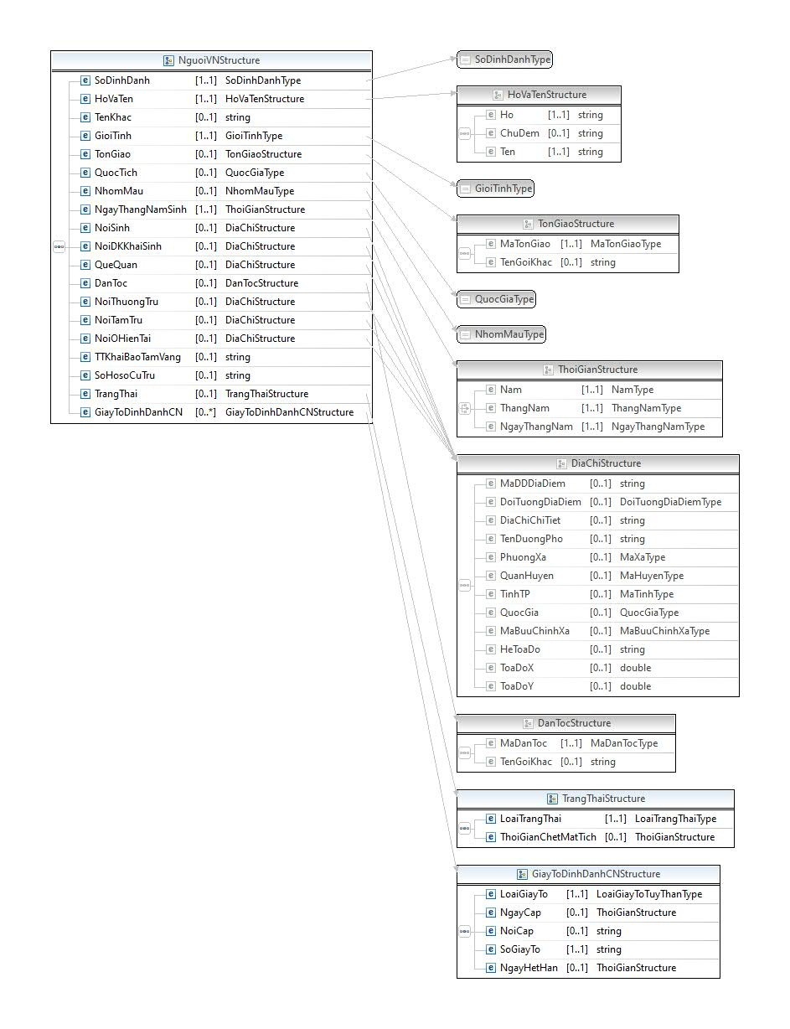
Hình C.1.2. Cấu trúc NguoiVN
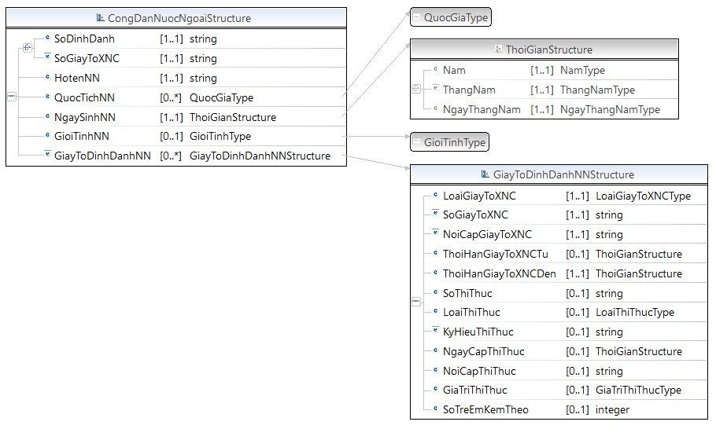
Hình C.1.3. Cấu trúc CongDanNuocNgoai
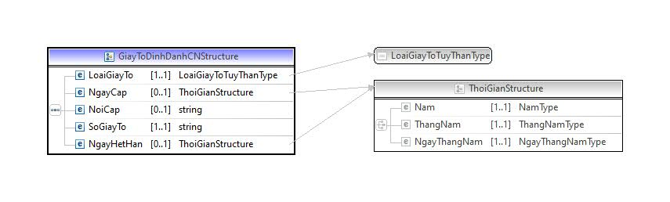
Hình C.1.4. Cấu trúc GiayToDinhDanhCN
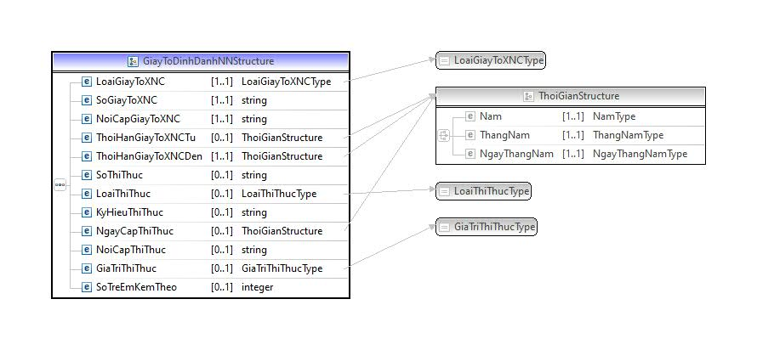
Hình C.1.5. Cấu trúc GiayToDinhDanhNN
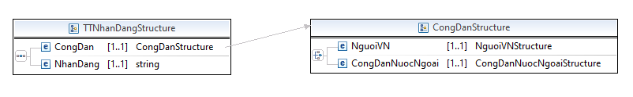
Hình C.1.6. Cấu trúc TTNhanDang

- Thông tin đăng ký
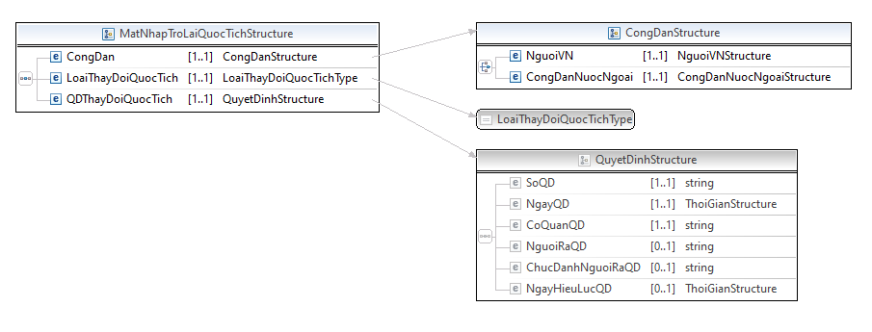
Hình C.1.7. Lược đồ dữ liệu con người mô tả cấu trúc nhóm thông tin đăng ký - Thông tin mất quốc tịch/ nhập/ trở lại quốc tịch: MatNhapTroLaiQuocTich

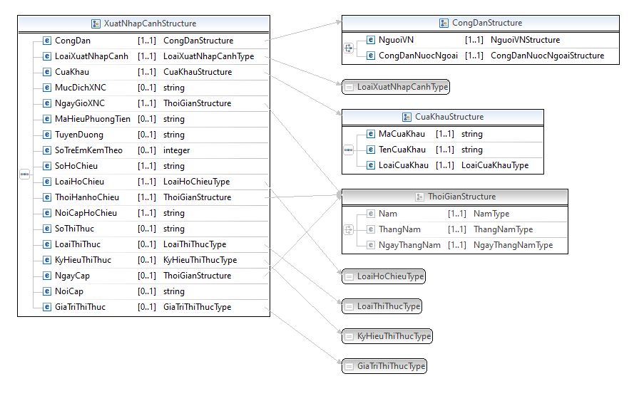
Hình C.1.8. Lược đồ dữ liệu con người mô tả cấu trúc nhóm thông tin đăng ký - Thông tin xuất/nhập cảnh: XuatNhapCanh
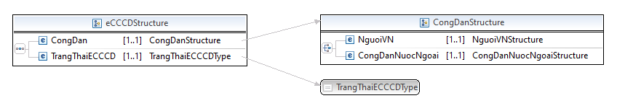
Hình C.1.9. Lược đồ dữ liệu con người mô tả cấu trúc nhóm thông tin đăng ký - Căn cước công dân điện tử: eCCCD
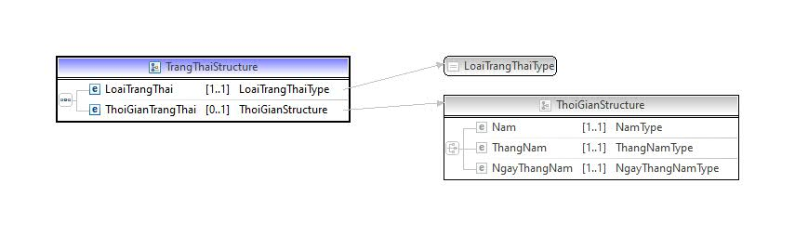
Hình C.1.10. Cấu trúc TrangThai
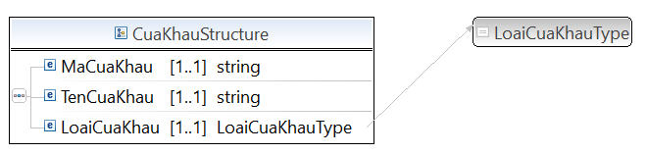
Hình C.1.11. Cấu trúc CuaKhau
- Thông tin gia đình
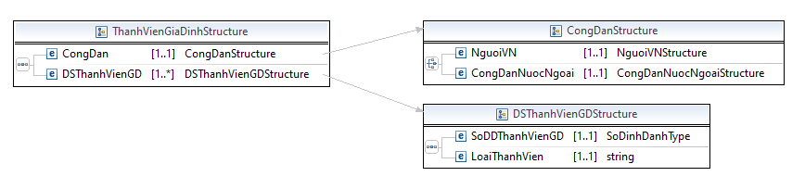
Hình C.1.12. Lược đồ dữ liệu con người mô tả cấu trúc thông tin gia đình - Thành viên gia đình, người đại diện: ThanhVienGiaDinh
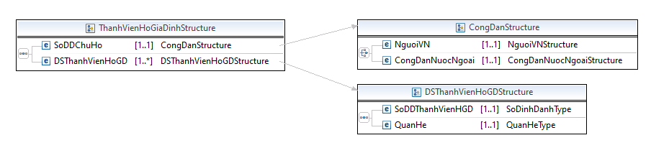
Hình C.1.13. Lược đồ dữ liệu con người mô tả cấu trúc thông tin gia đình – Thành viên hộ gia đình: ThanhVienHoGiaDinh
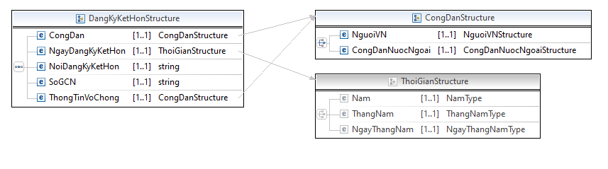
Hình C.1.14. Lược đồ dữ liệu con người mô tả cấu trúc thông tin gia đình – Thông tin kết hôn: DangKyKetHon
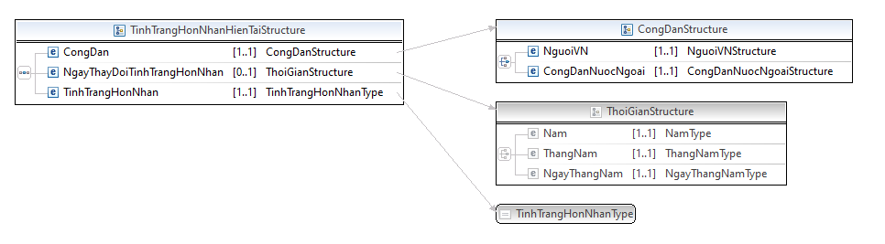
Hình C.1.15. Lược đồ dữ liệu con người mô tả cấu trúc thông tin gia đình – Thông tin kết hôn: TinhTrangHonNhanHienTai
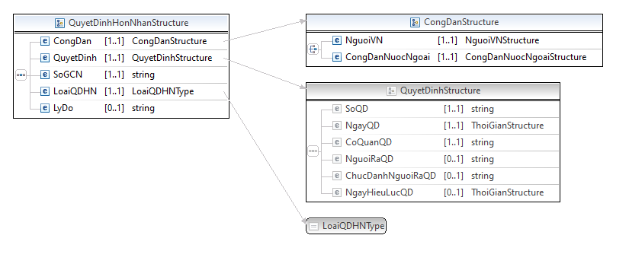
Hình C.1.16. Lược đồ dữ liệu con người mô tả cấu trúc thông tin gia đình – Thông tin kết hôn: QuyetDinhHonNhan
- Thông tin liên lạc
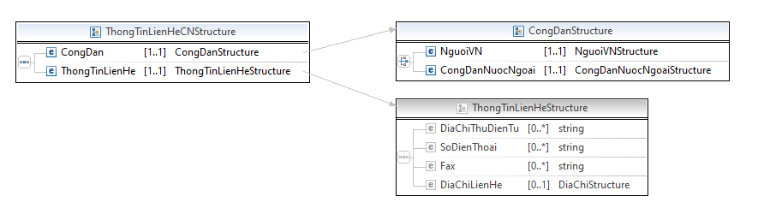
Hình C.1.17. Lược đồ dữ liệu con người mô tả cấu trúc thông tin liên lạc – Thông tin liên lạc cá nhân: ThongTinLienHeCN
- Trạng thái sinh lý
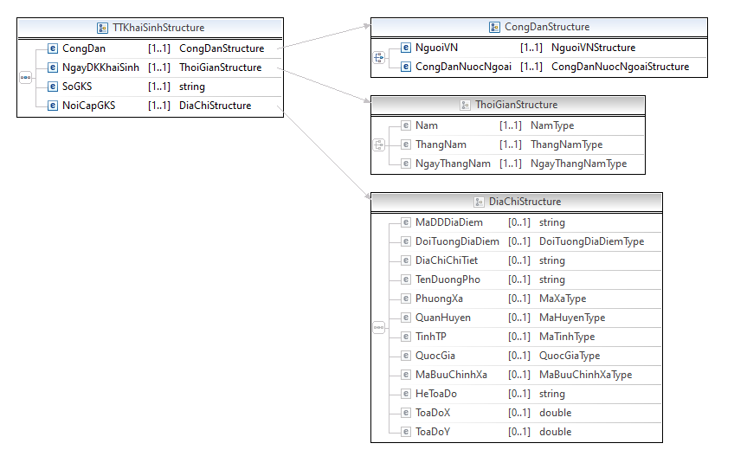

Hình C.1.18. Lược đồ dữ liệu con người mô tả cấu trúc trạng thái sinh lý – Thông tin khai sinh: TTKhaiSinh
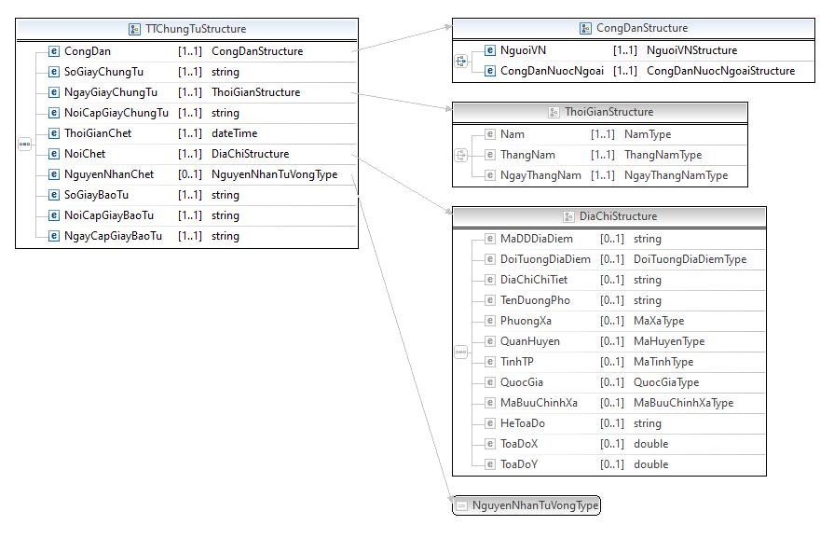
Hình C.1.19. Lược đồ dữ liệu con người mô tả cấu trúc trạng thái sinh lý – Giấy chứng tử/Trích lục khai tử: TTChungTu
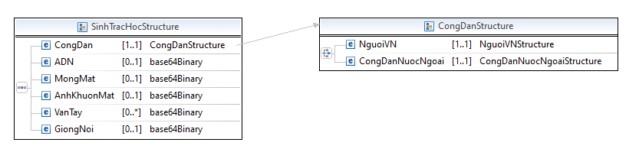
Hình C.1.20. Lược đồ dữ liệu con người mô tả cấu trúc trạng thái sinh lý – Thông tin khai tử: SinhTracHoc

C.1.2.Nhóm thông tin tài sản
- Tài sản tài chính
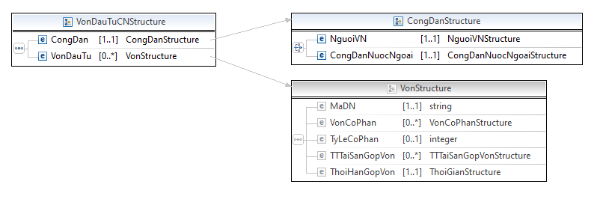
Hình C.1.21. Lược đồ dữ liệu con người mô tả cấu trúc thông tin tài sản – Vốn đầu tư: VonDauTuCN
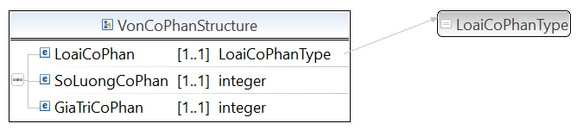
Hình C.1.22. Cấu trúc VonCoPhan
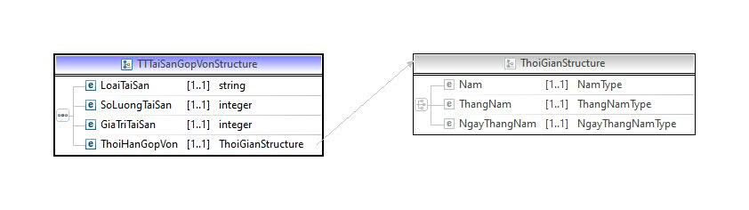
Hình C.1.23. Cấu trúc TTTaiSanGopVon
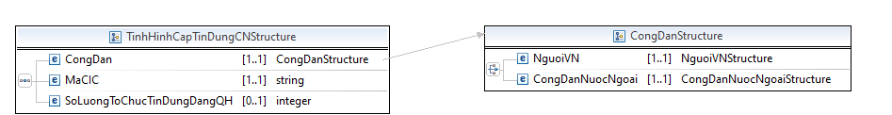
Hình C.1.24. Cấu trúc TinhHinhCapTinDungCN

C1.3.Nhóm an sinh xã hội
- Bảo trợ xã hội và giảm nghèo
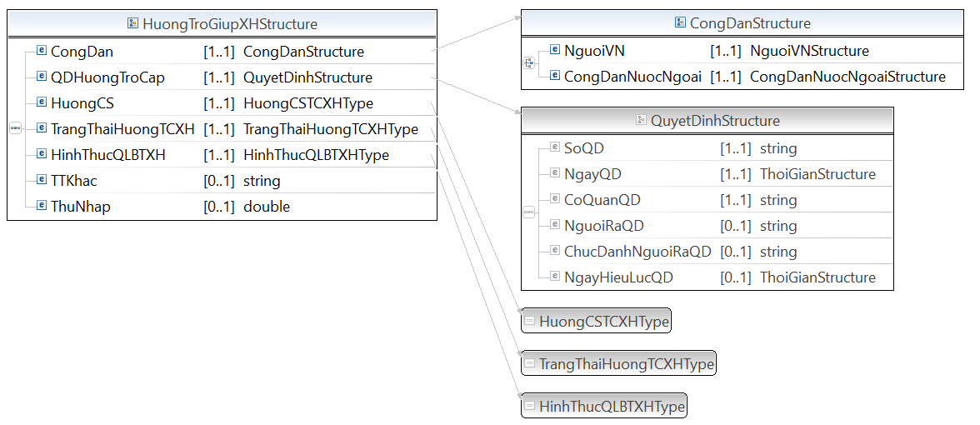
Hình C.1.25. Lược đồ dữ liệu con người mô tả cấu trúc nhóm an sinh xã hội – Thông tin hưởng trợ giúp xã hội: HuongTroGiupXH
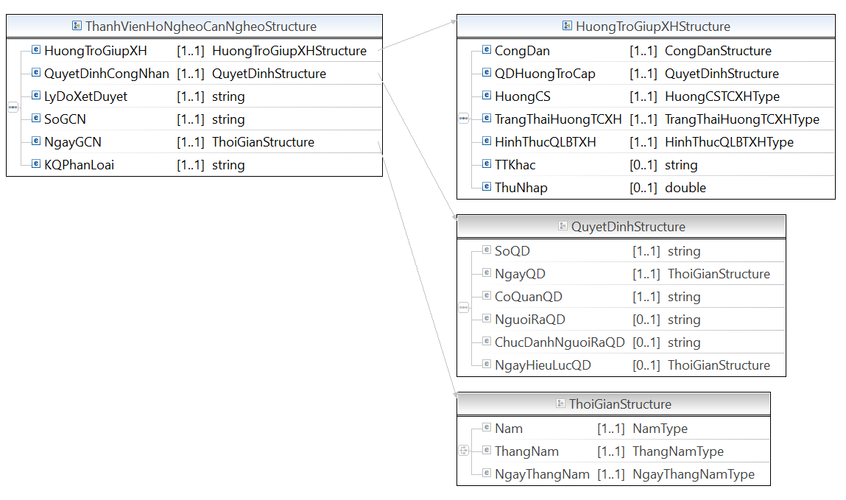
Hình C.1.26. Lược đồ dữ liệu con người mô tả cấu trúc nhóm an sinh xã hội – Thông tin người nghèo, cận nghèo: ThanhVienHoNgheoCanNgheo
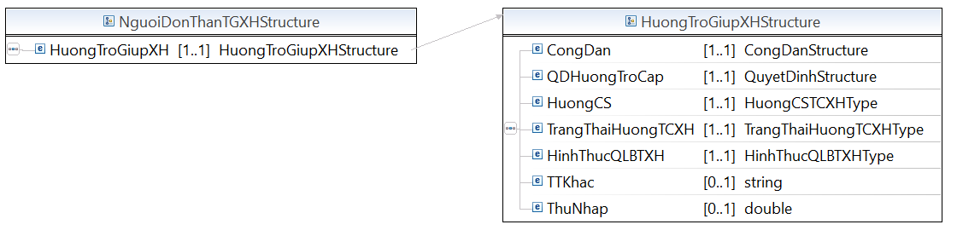
Hình C.1.27. Lược đồ dữ liệu con người mô tả cấu trúc nhóm an sinh xã hội – Người đơn thân: NguoiDonThanTGXH
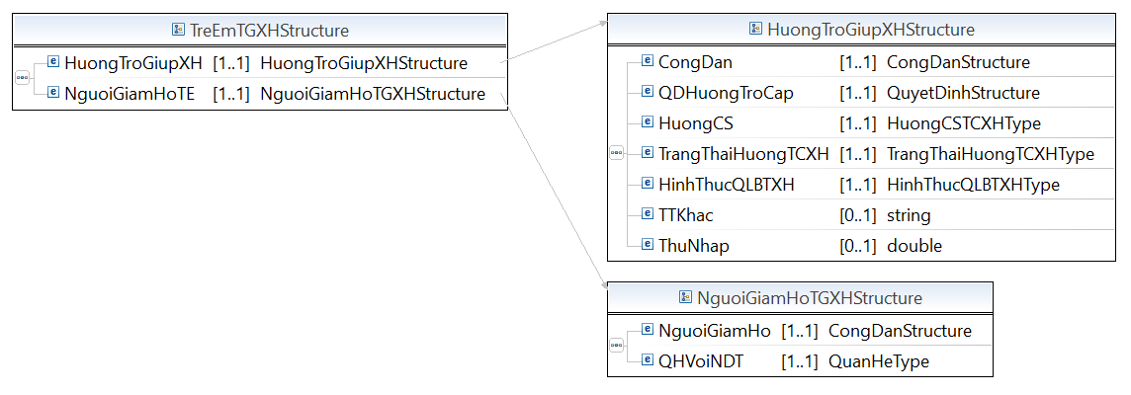
Hình C.1.28. Lược đồ dữ liệu con người mô tả cấu trúc nhóm an sinh xã hội – Trẻ em là đối tượng bảo trợ xã hội: TreEmTGXH
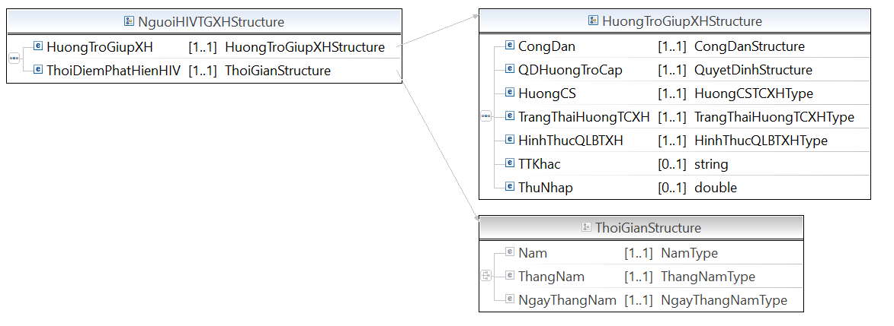
Hình C.1.29. Lược đồ dữ liệu con người mô tả cấu trúc nhóm an sinh xã hội – Người có HIV: NguoiHIVTGXH
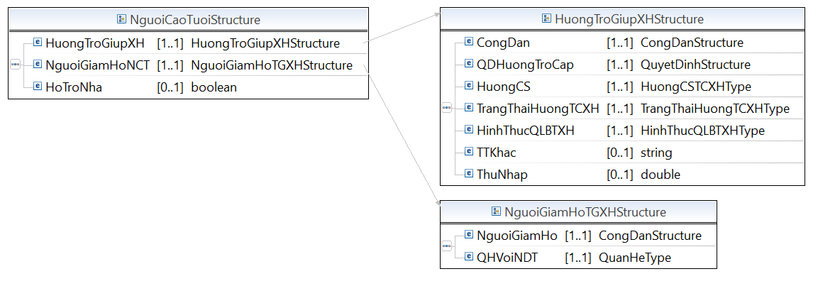
Hình C.1.30. Lược đồ dữ liệu con người mô tả cấu trúc nhóm an sinh xã hội – Người cao tuổi: NguoiCaoTuoi
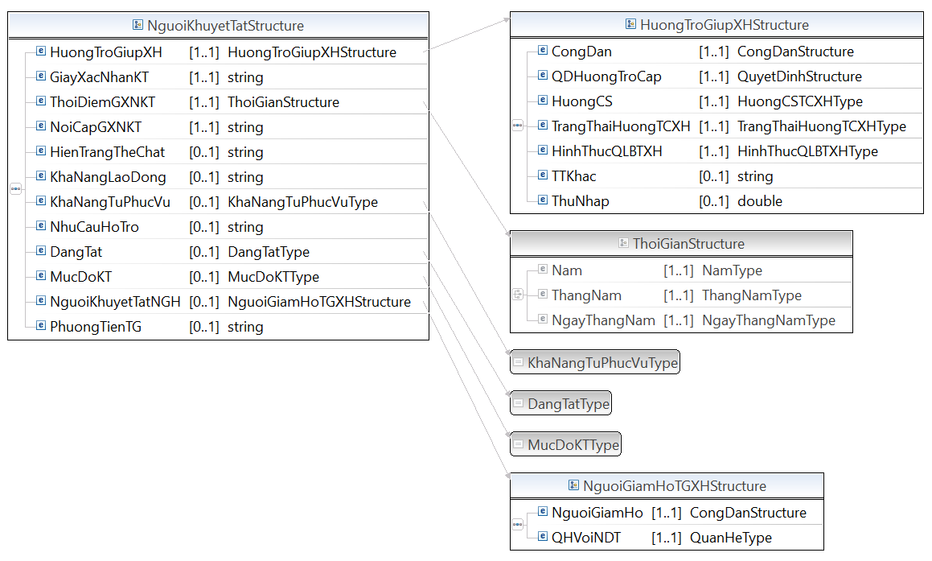
Hình C.1.31. Lược đồ dữ liệu con người mô tả cấu trúc nhóm an sinh xã hội – Người cao tuổi: NguoiCaoTuoi

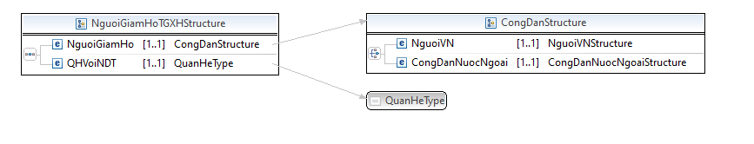
Hình C.1.32. Cấu trúc NguoiGiamHoTGXH
- Người có công
- 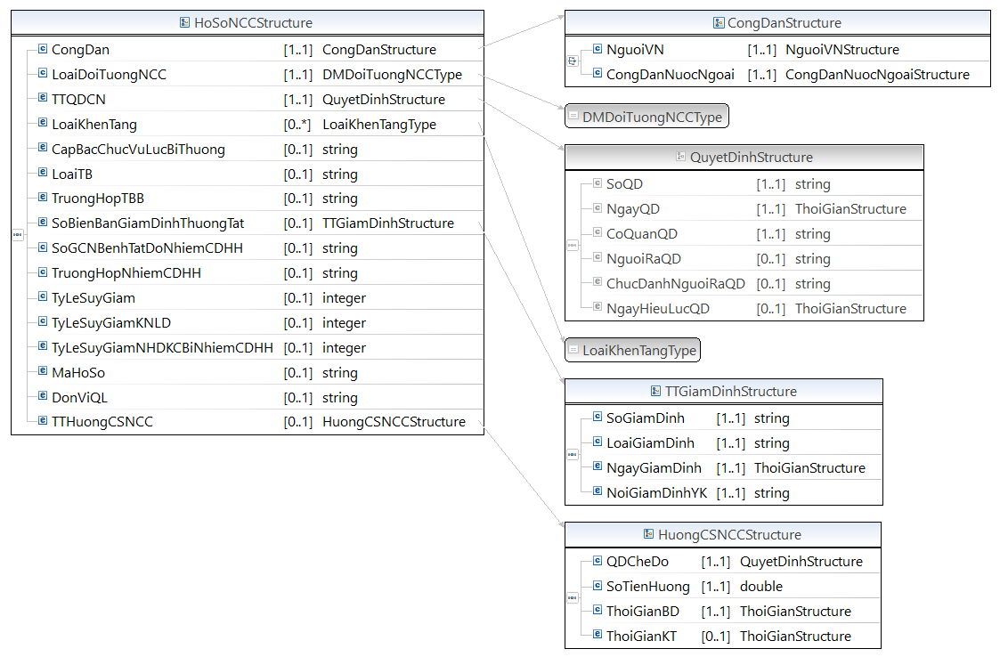
Hình C.1.33. Lược đồ dữ liệu con người mô tả cấu trúc đối tượng người có công – Hồ sơ công nhận người có công: HoSoNCC
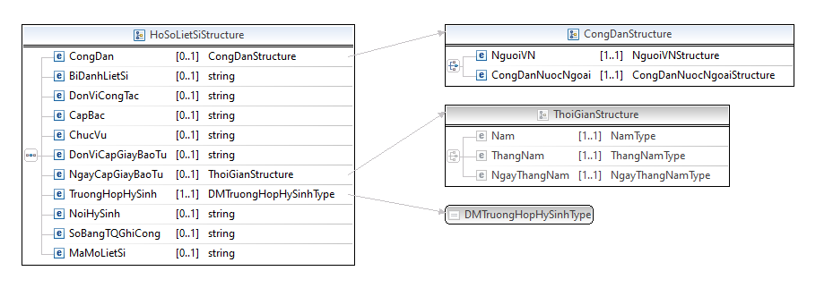
Hình C.1.34. Lược đồ dữ liệu con người mô tả cấu trúc đối tượng người có công – Hồ sơ liệt sĩ: HoSoLietSi
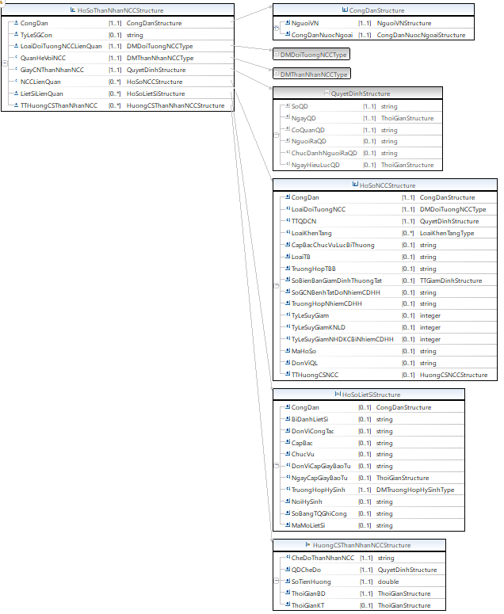
Hình C.1.35. Lược đồ dữ liệu con người mô tả cấu trúc Người có công – Hồ sơ công nhận thân nhân người có công: HoSoThanNhanNCC
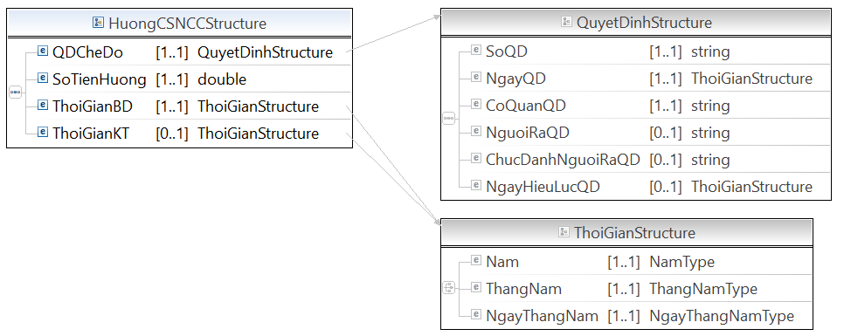
Hình C.1.36. Cấu trúc: HuongCSNCC
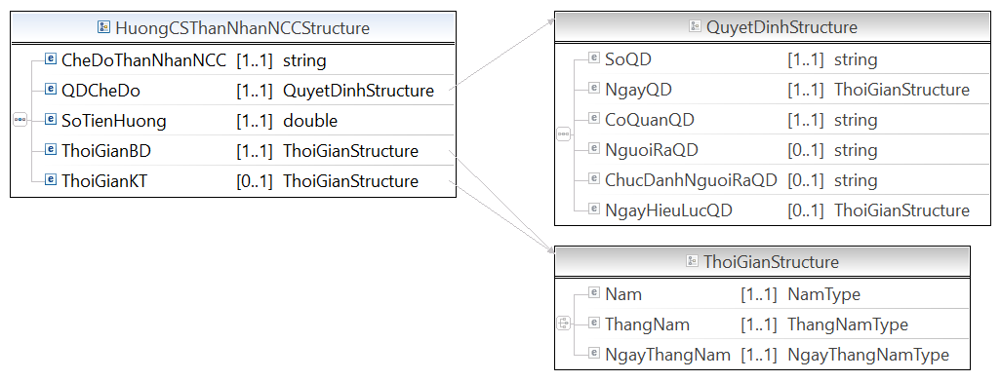
Hình C.1.37. Cấu trúc: HuongCSThanNhanNCC
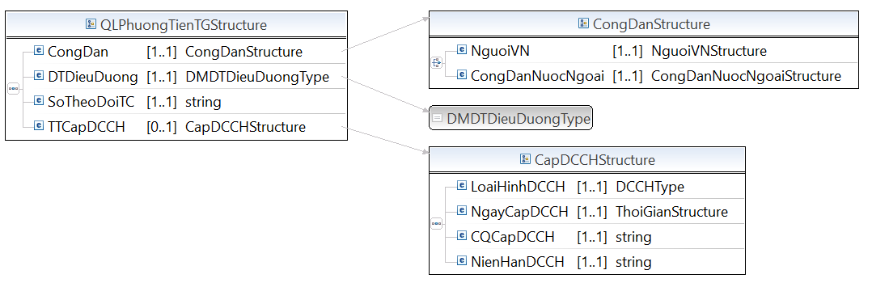
Hình C.1.38. Lược đồ dữ liệu con người mô tả cấu trúc Người có công – Quản lý phương tiện trợ giúp: QLPhuongTienTG

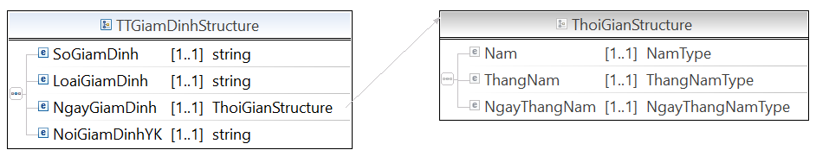
Hình C.1.39. Cấu trúc TTGiamDinh
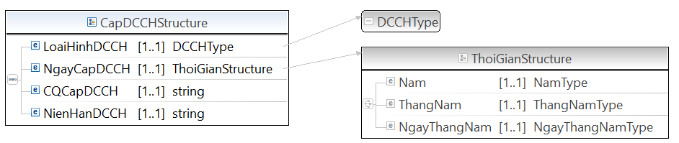
Hình C.1.40. Cấu trúc CapDCCH
- Trẻ em
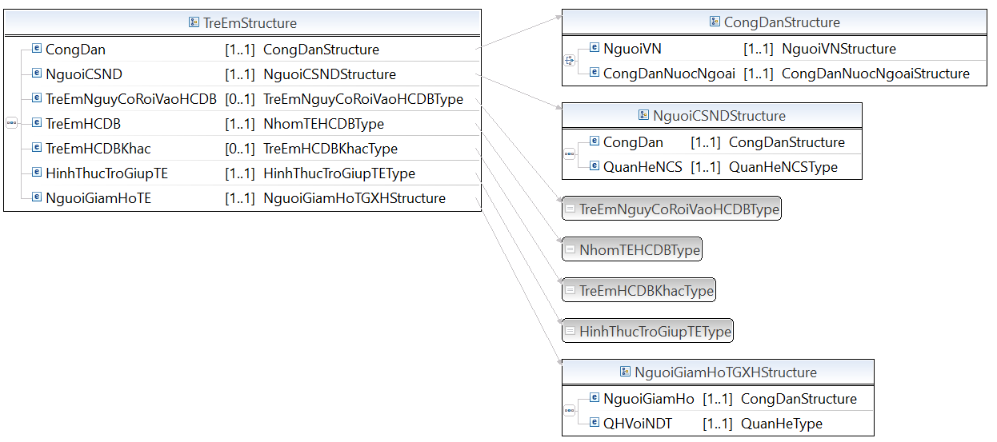
Hình C.1.41. Lược đồ dữ liệu con người mô tả cấu trúc nhóm an sinh xã hội – Trẻ em: TreEm
- Lao động và việc làm
- 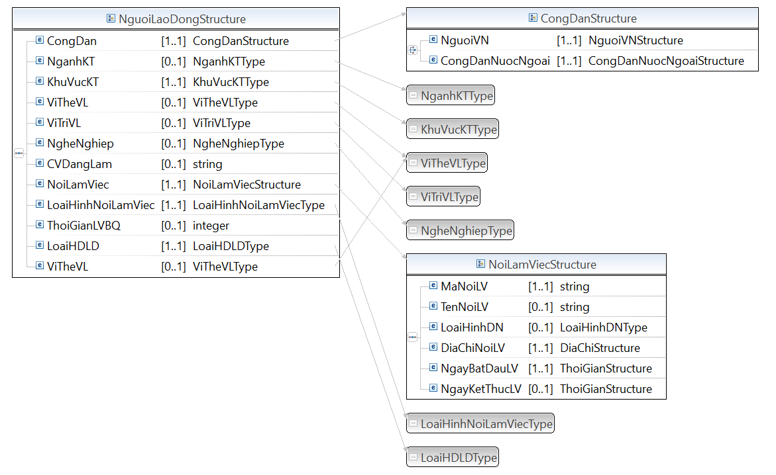
Hình C.1.37. Lược đồ dữ liệu con người mô tả cấu trúc lao động việc làm - Thông tin về người lao động: NguoiLaoDong
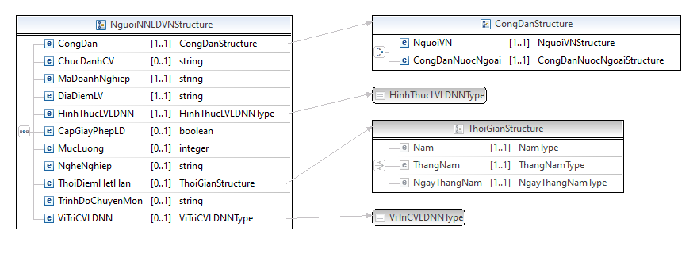
Hình C.1.37. Lược đồ dữ liệu con người mô tả cấu trúc lao động việc làm - Thông tin về người lao động nước ngoài làm việc ở Việt Nam: NguoiNNLDVN
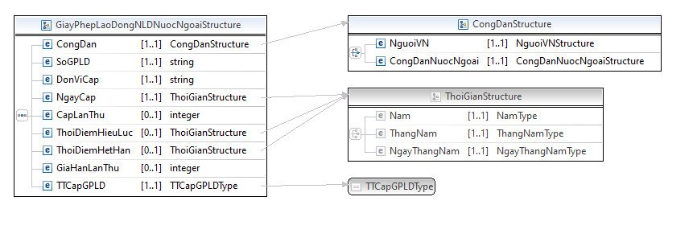
Hình C.1.37. Lược đồ dữ liệu con người mô tả cấu trúc lao động việc làm - Giấy phép lao động của người lao động nước ngoài: GiayPhepLaoDongNLDNuocNgoai
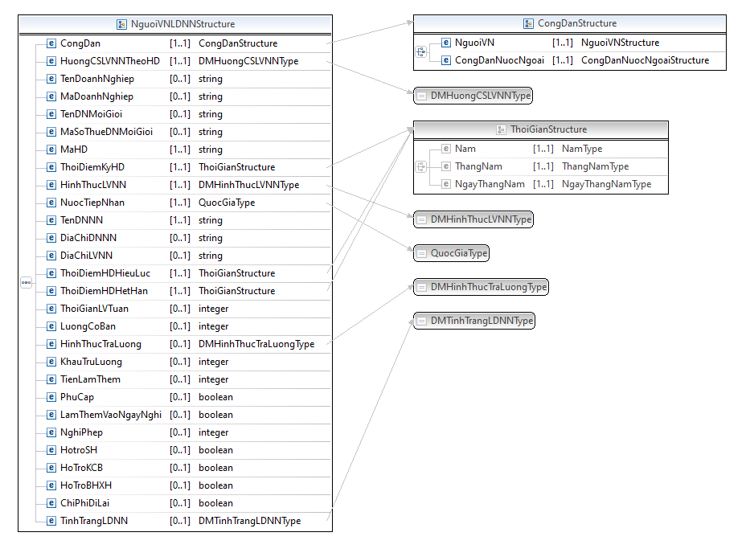
Hình C.1.37. Lược đồ dữ liệu con người mô tả cấu trúc lao động việc làm - Người lao động đi làm ở nước ngoài: NguoiVNLDNN
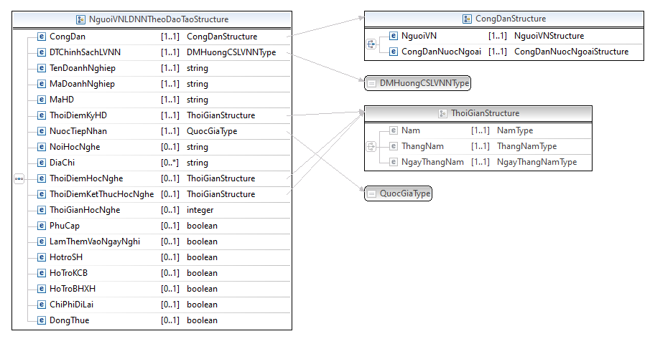
Hình C.1.37. Lược đồ dữ liệu con người mô tả cấu trúc lao động việc làm - Người lao động đi làm ở nước ngoài theo hình thức đào tạo, nâng cao trình độ, kỹ năng nghề: NguoiVNLDNNTheoDaoTao
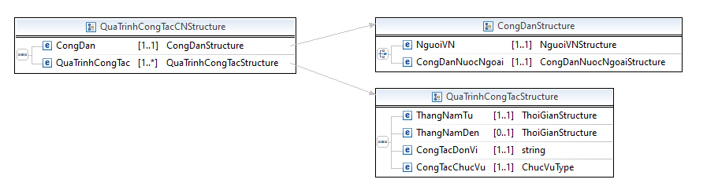
Hình C.1.37. Lược đồ dữ liệu con người mô tả cấu trúc lao động việc làm - Quá trình công tác: QuaTrinhCongTacCN
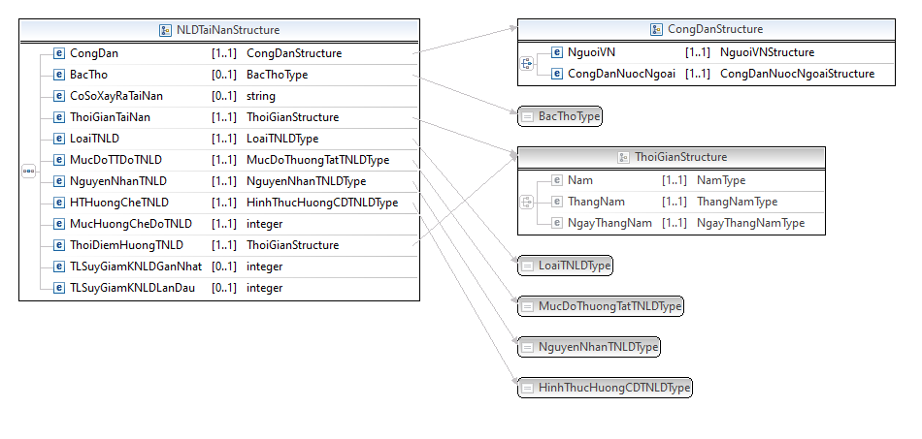
Hình C.1.37. Lược đồ dữ liệu con người mô tả cấu trúc lao động việc làm - Tai nạn lao động: NLDTaiNan
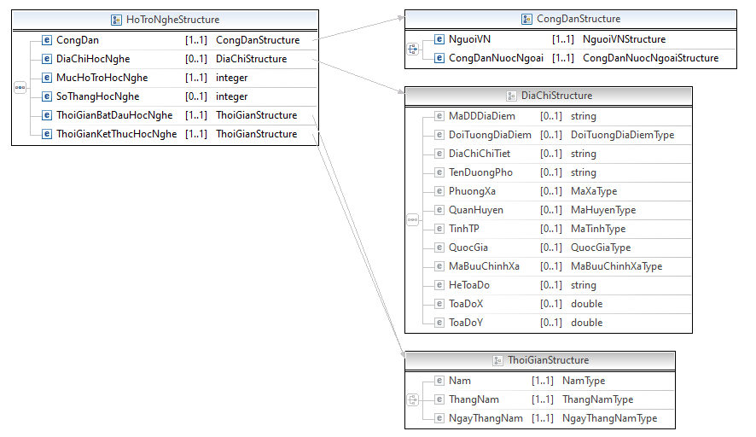
Hình C.1.37. Lược đồ dữ liệu con người mô tả cấu trúc lao động việc làm - Thông tin hỗ trợ học nghề: HoTroNghe
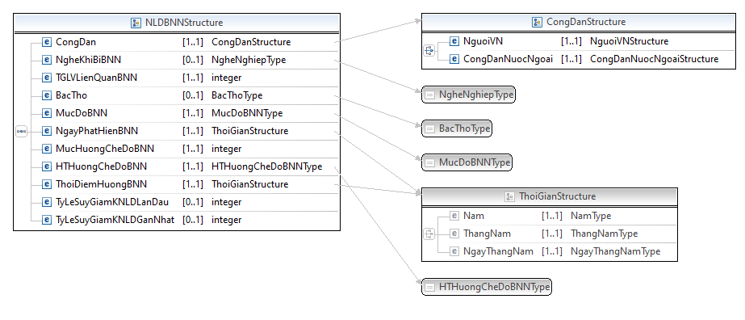
Hình C.1.37. Lược đồ dữ liệu con người mô tả cấu trúc lao động việc làm - Bệnh nghề nghiệp: NLDBNN
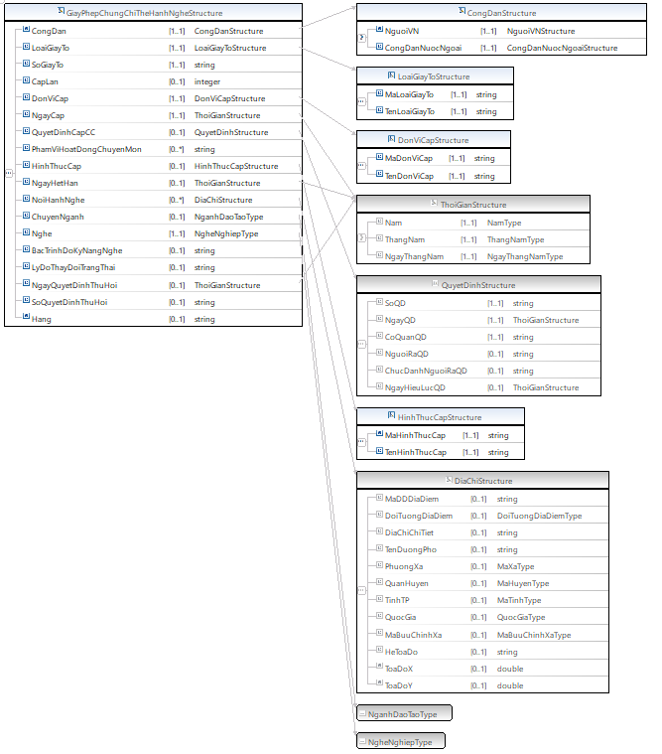
Hình C.1.37. Lược đồ dữ liệu con người mô tả cấu trúc lao động việc làm - Giấy phép, chứng chỉ, thẻ hành nghề: GiayPhepChungChiTheHanhNghe
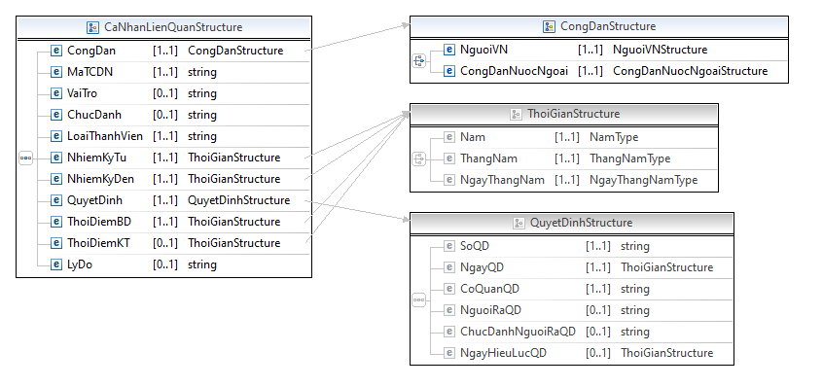
Hình C.1.37. Lược đồ dữ liệu con người mô tả cấu trúc lao động việc làm - Cá nhân có liên quan trong tổ chức, doanh nghiệp: CaNhanLienQuan
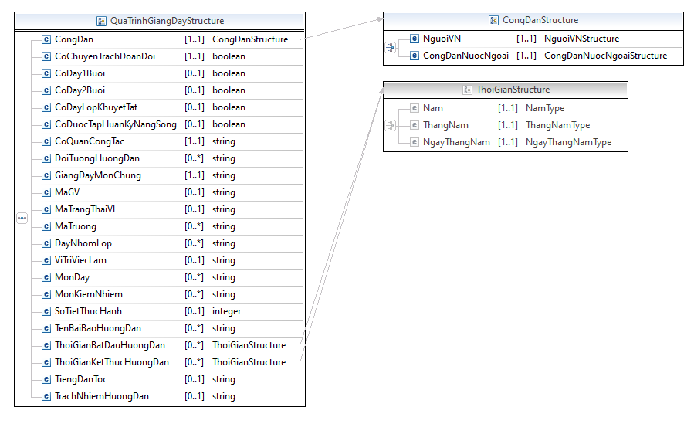
Hình C.1.37. Lược đồ dữ liệu con người mô tả cấu trúc lao động việc làm - Quá trình giảng dạy: QuaTrinhGiangDay
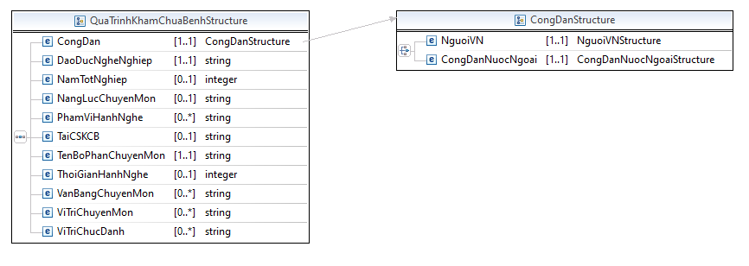
Hình C.1.37. Lược đồ dữ liệu con người mô tả cấu trúc lao động việc làm - Quá trình hành nghề khám, chữa bệnh: QuaTrinhKhamChuaBenh
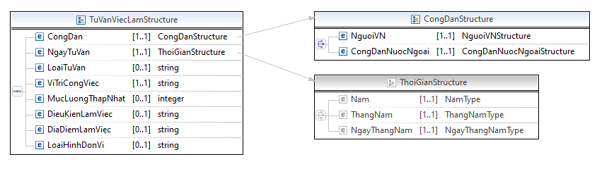
Hình C.1.37. Lược đồ dữ liệu con người mô tả cấu trúc lao động việc làm - Thông tin tư vấn việc làm: TuVanViecLam
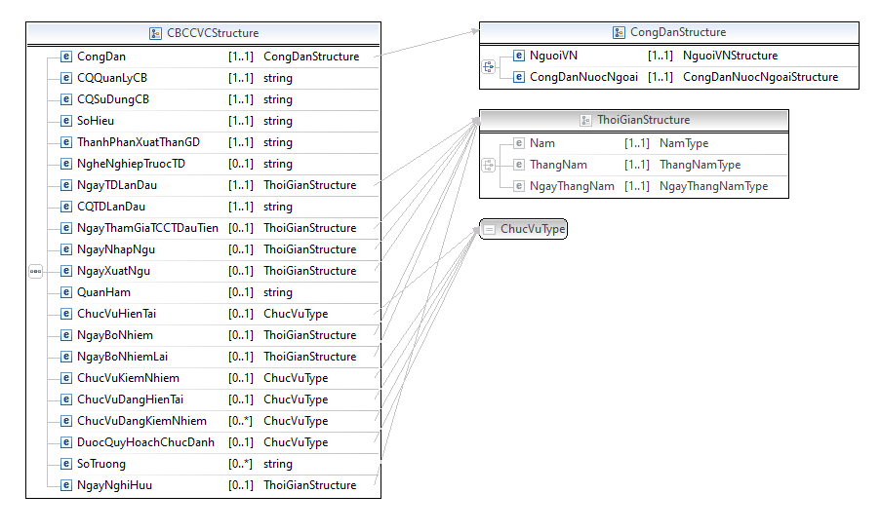
Hình C.1.37. Lược đồ dữ liệu con người mô tả cấu trúc lao động việc làm - Thông tin chung cán bộ công chức, viên chức: CBCCVC
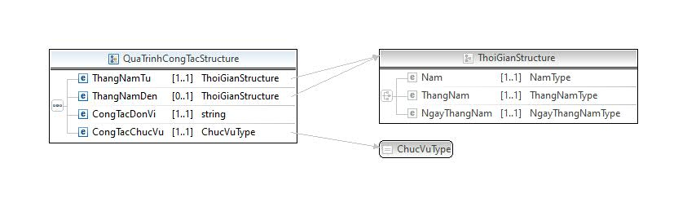
Hình C.1.42. Cấu trúc QuaTrinhCongTac
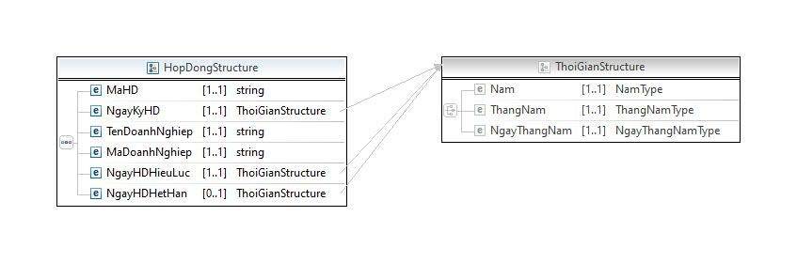
Hình C.1.43. Cấu trúc HopDong
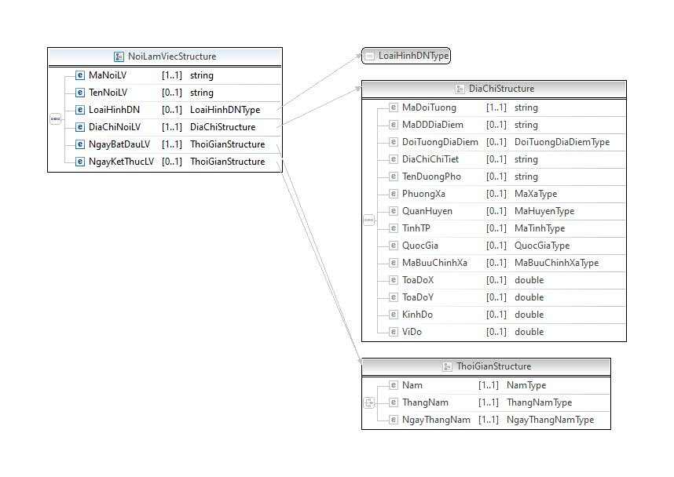
Hình C.1.44. Cấu trúc NoiLamViec
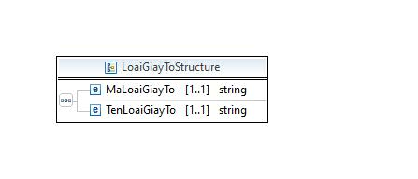
Hình C.1.45. Cấu trúc LoaiGiayTo
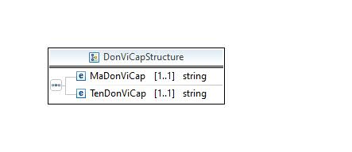
Hình C.1.46. Cấu trúc DonViCap
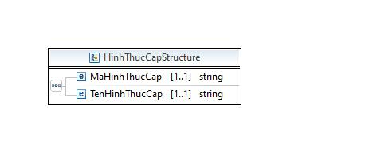
Hình C.1.47. Cấu trúc HinhThucCap
- Phòng, chống tệ nạn xã hội
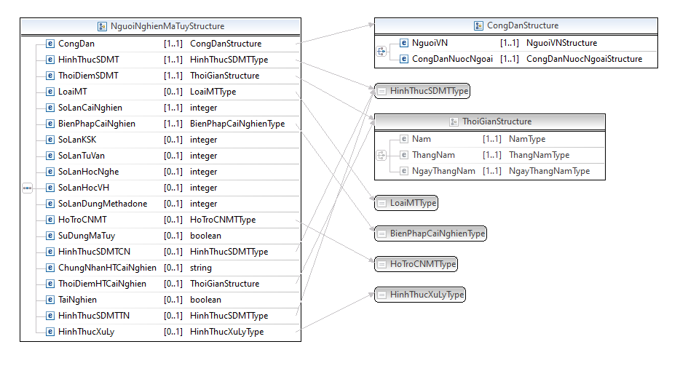
Hình C.1.48. Lược đồ dữ liệu con người mô tả cấu trúc phòng chống tệ nạn xã hội - Thông tin người nghiện ma túy: NguoiNghienMaTuy
- Tham gia bảo hiểm xã hội
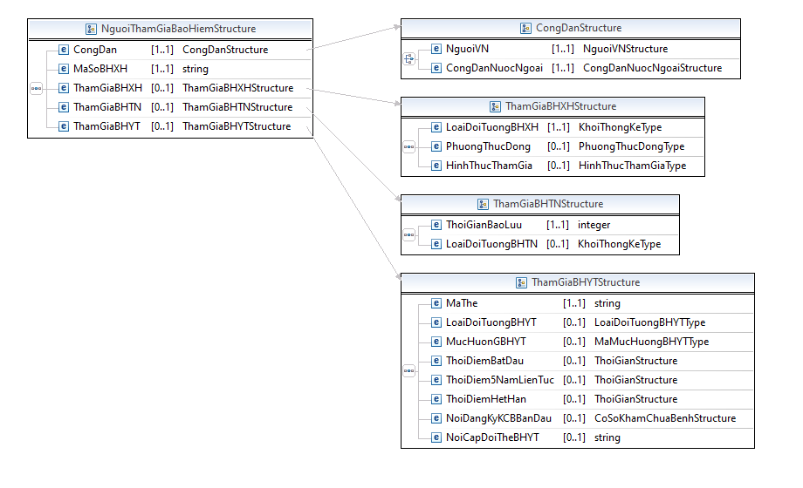
Hình C.1.49. Lược đồ dữ liệu con người mô tả cấu trúc tham gia bảo hiểm xã hội - Thông tin người tham gia BHXH, BHYT, BHTN: NguoiThamGiaBaoHiem
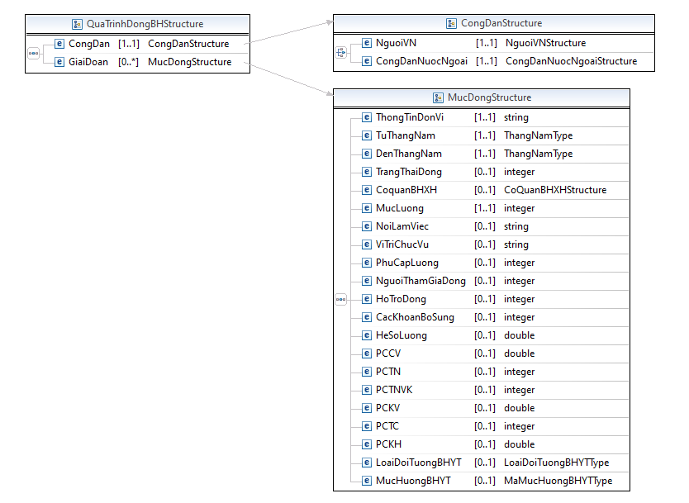
Hình C.1.50. Lược đồ dữ liệu con người mô tả cấu trúc tham gia bảo hiểm xã hội - Quá trình đóng BHXH, BHYT, BHTN: QuaTrinhDongBH
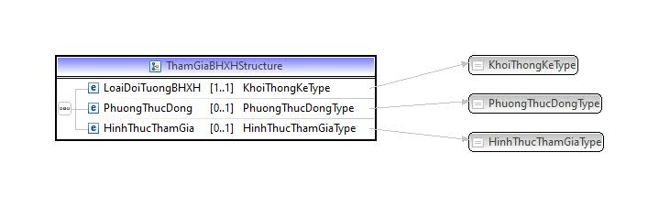
Hình C.1.51. Cấu trúc ThamGiaBHXH
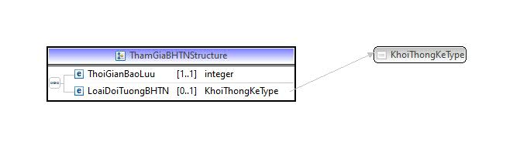
Hình C.1.52. Cấu trúc ThamGiaBHTN
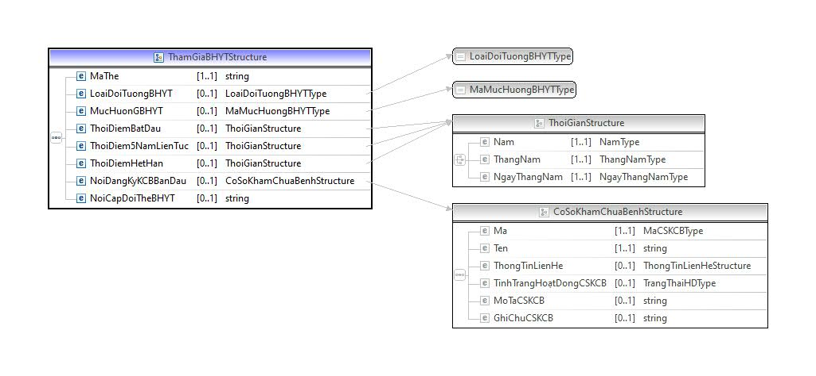
Hình C.1.53. Cấu trúc ThamGiaBHYT
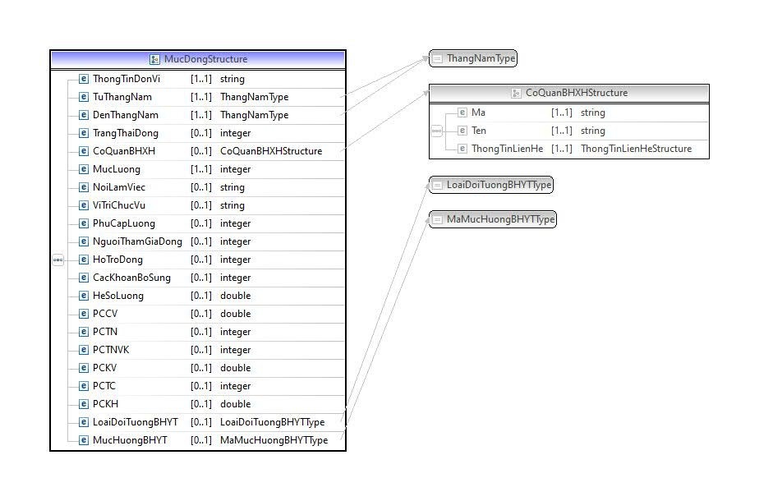
Hình C.1.54. Cấu trúc MucDong
- Thông tin hưởng BHXH
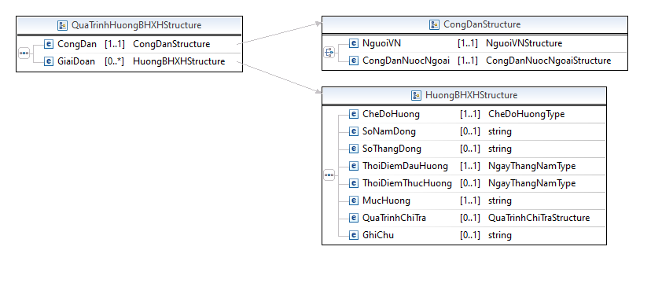
Hình C.1.55. Lược đồ dữ liệu con người mô tả cấu trúc thông tin hưởng BHXH - Quá trình hưởng BHXH: QuaTrinhHuongBHXH
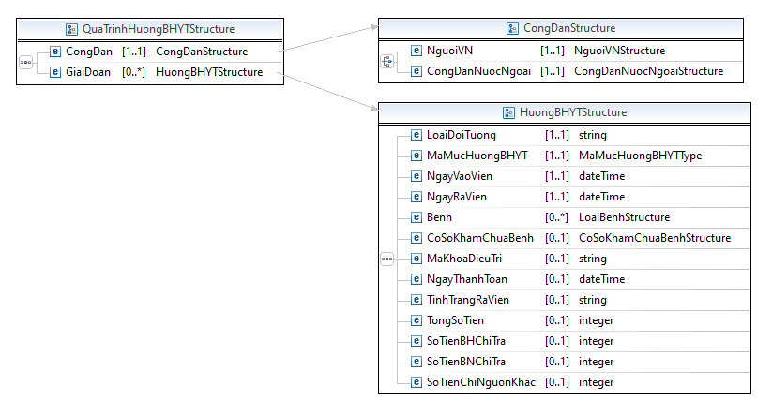
Hình C.1.56. Lược đồ dữ liệu con người mô tả cấu trúc thông tin hưởng BHXH - Quá trình hưởng BHXH: QuaTrinhHuongBHYT
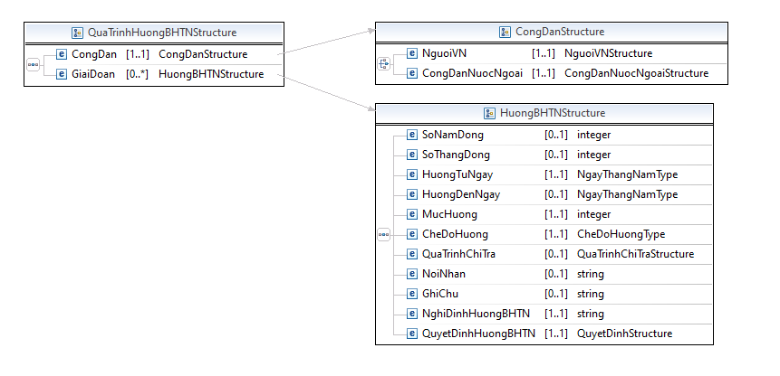
Hình C.1.57. Lược đồ dữ liệu con người mô tả cấu trúc thông tin hưởng BHXH - Quá trình hưởng BHXH: QuaTrinhHuongBHTN
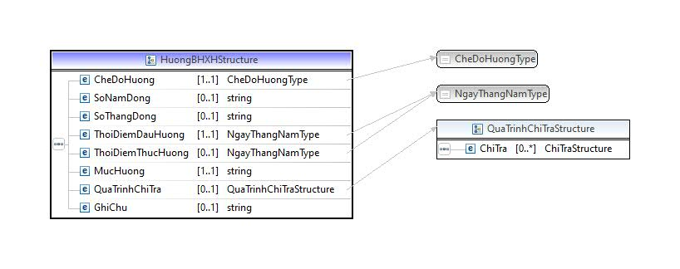
Hình C.1.58. Cấu trúc HuongBHXH
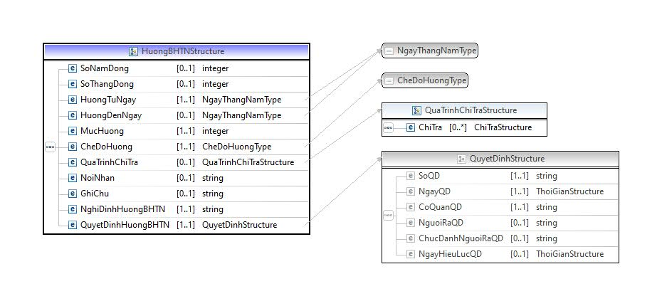
Hình C.1.59. Cấu trúc HuongBHTN
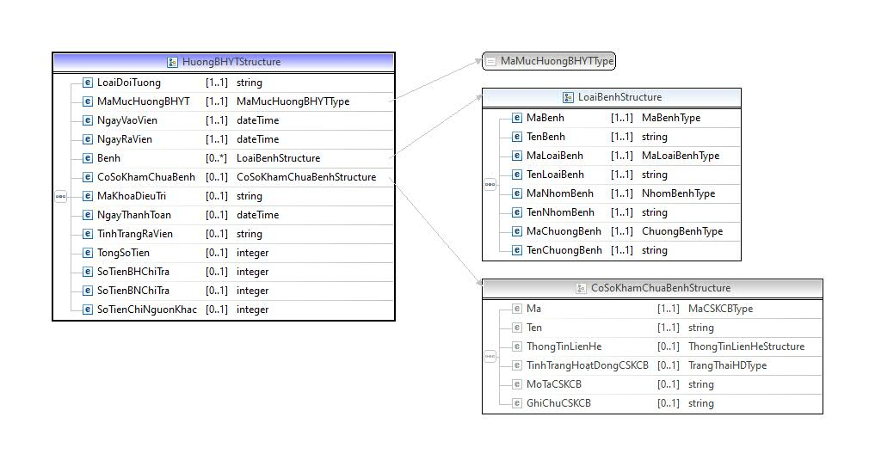
Hình C.1.60. Cấu trúc HuongBHYT
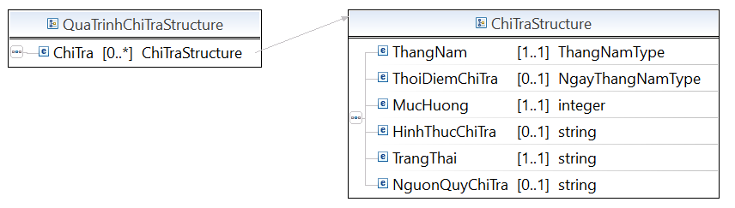
Hình C.1.61. Cấu trúc QuaTrinhChiTra
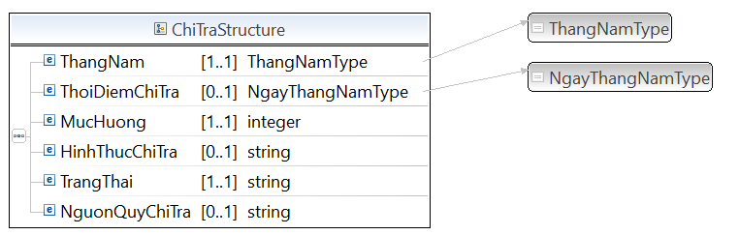
Hình C.1.62. Cấu trúc ChiTra

- Tình hình bạo lực gia đình
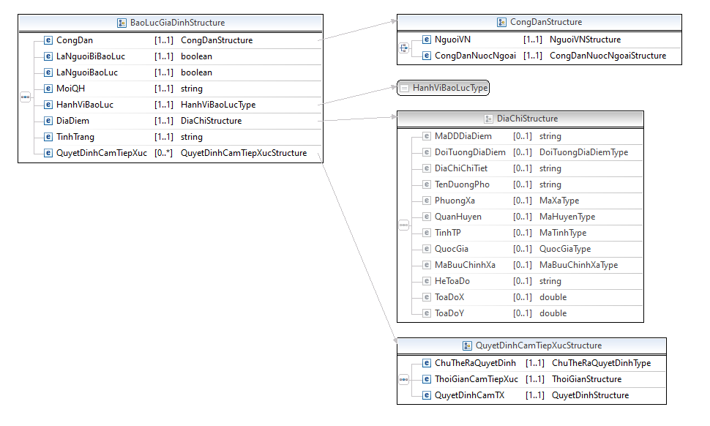
Hình C.1.63. Lược đồ dữ liệu con người mô tả cấu trúc tình hình bạo lực gia đình - Tình trạng bạo lực gia đình: BaoLucGiaDinh
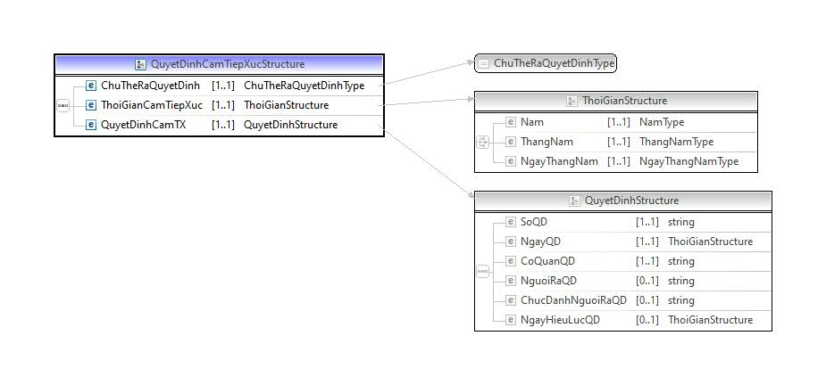
Hình C.1.64. Cấu trúc QuyetDinhCamTiepXuc
- Văn hóa thể thao
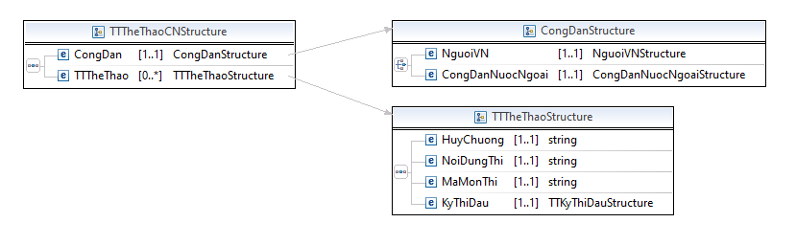
Hình C.1.65. Lược đồ dữ liệu con người mô tả cấu trúc văn hóa thể thao - Thành tích thể thao: TTTheThaoCN
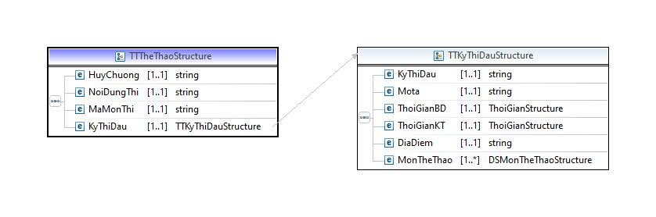
Hình C.1.66. Cấu trúc TTTheThao
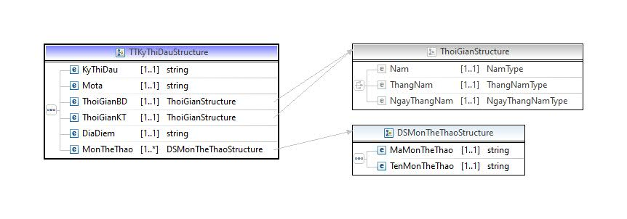
Hình C.1.67. Cấu trúc TTKyThiDau
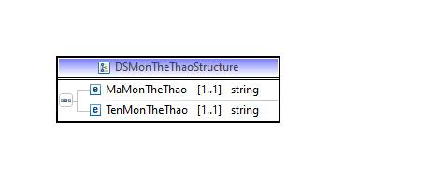
Hình C.1.68. Cấu trúc DSMonTheThao
C1.4. Nhóm thu nhập và thuế
- Thông tin về thuế

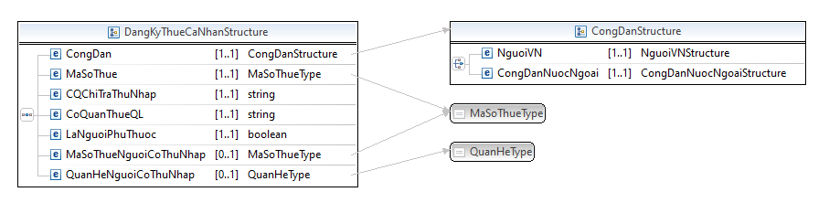
Hình C.1.69. Lược đồ dữ liệu con người mô tả cấu trúc thông tin về thuế - Đăng ký thuế cho cá nhân: DangKyThueCaNhan
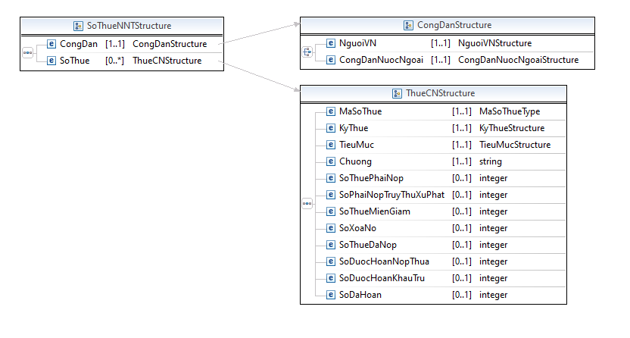
Hình C.1.70. Lược đồ dữ liệu con người mô tả cấu trúc thông tin về thuế - Số thuế của NNT: SoThueNNT
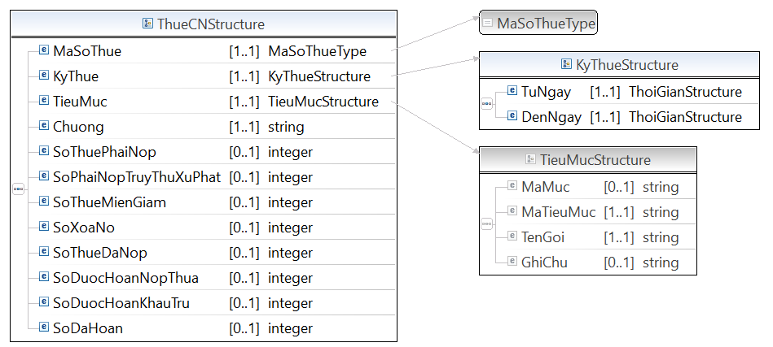
Hình C.1.71. Cấu trúc ThueCN
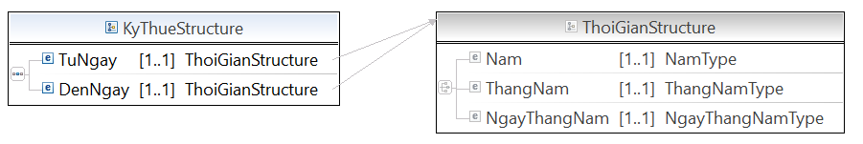
Hình C.1.72. Cấu trúc KyThue
- Thu nhập từ hoạt động sản xuất, kinh doanh
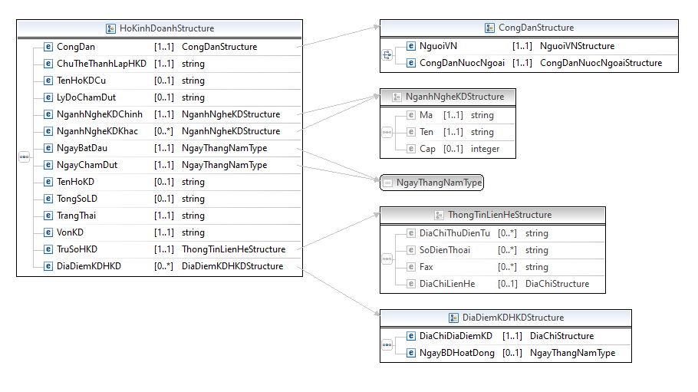
Hình C.1.73. Lược đồ dữ liệu con người mô tả cấu trúc thu nhập từ hoạt động sản xuất, kinh doanh – Thông tin chung hộ kinh doanh: HoKinhDoanh
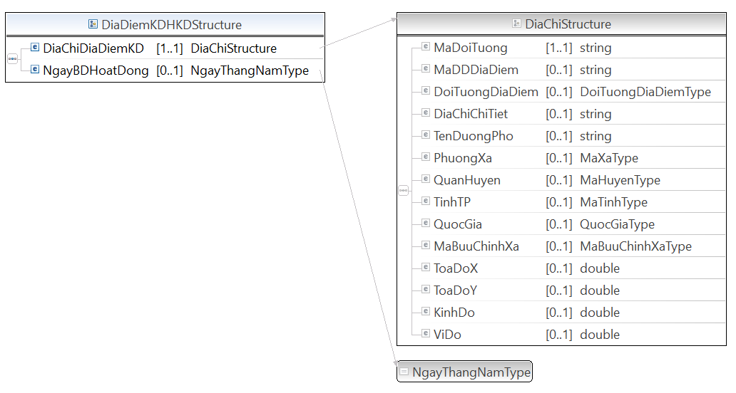
Hình C.1.74. Cấu trúc DiaDiemKDHKD
- Thu nhập từ tiền lương, tiền công
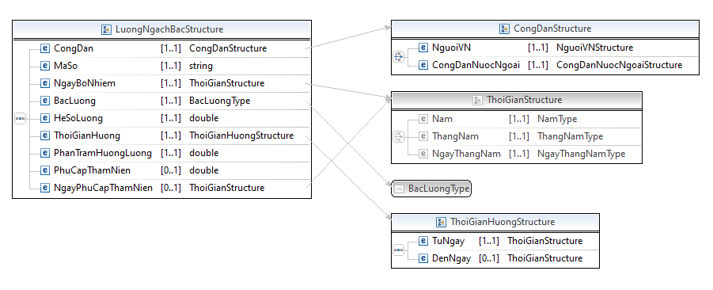
Hình C.1.75. Lược đồ dữ liệu con người mô tả cấu trúc thu nhập từ tiền lương, tiền công – Lương theo hệ số: LuongNgachBac
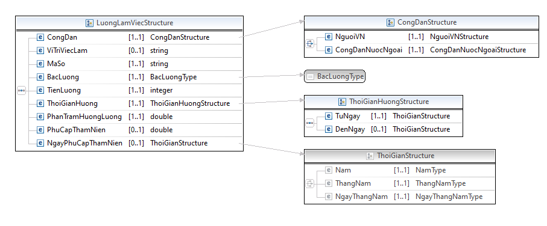
Hình C.1.76. Lược đồ dữ liệu con người mô tả cấu trúc thu nhập từ tiền lương, tiền công – Lương theo vị trí làm việc: LuongLamViec
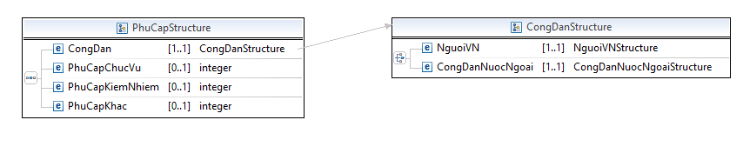
Hình C.1.77. Lược đồ dữ liệu con người mô tả cấu trúc thu nhập từ tiền lương, tiền công – Phụ cấp: PhuCap
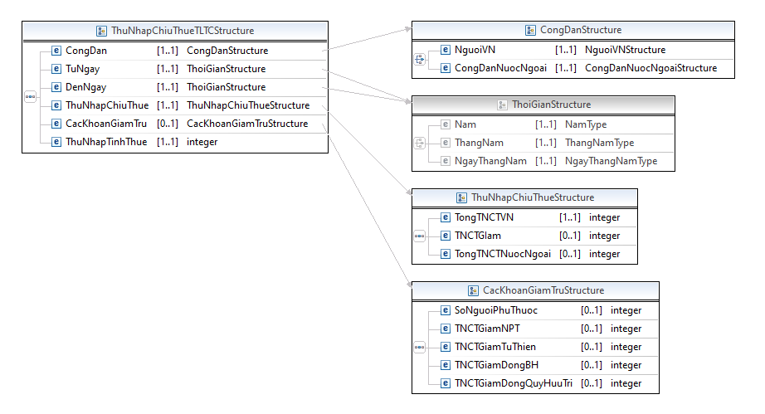
Hình C.1.78. Lược đồ dữ liệu con người mô tả cấu trúc thu nhập từ tiền lương, tiền công – Thu nhập chịu thuế từ tiền lương tiền công: ThuNhapChiuThueTLTC
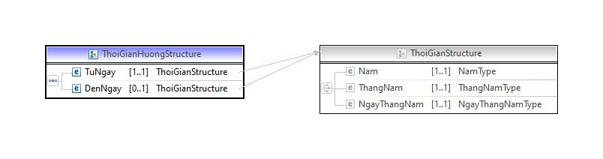
Hình C.1.79. Cấu trúc ThoiGianHuong
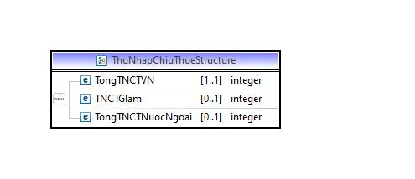
Hình C.1.80. Cấu trúc ThuNhapChiuThue
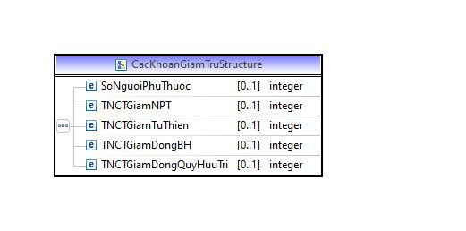
Hình C.1.81. Cấu trúc CacKhoanGiamTru
- Thu nhập khác
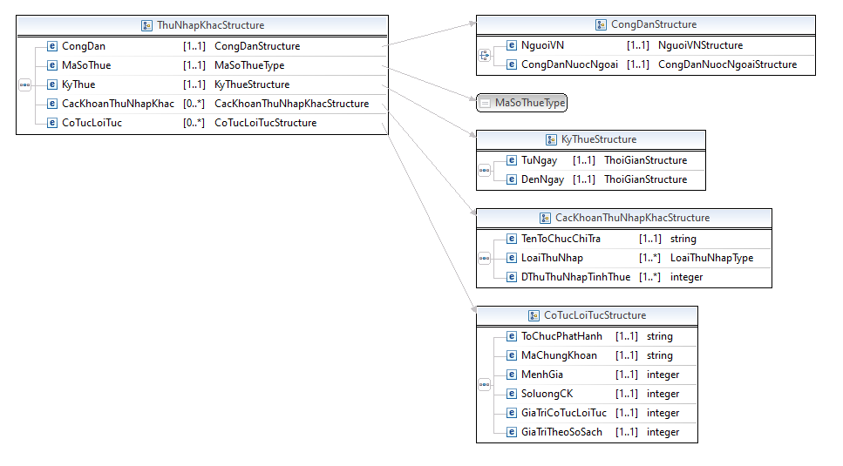
Hình C.1.82. Lược đồ dữ liệu con người mô tả cấu trúc thu nhập khác – Thu nhập khác: ThuNhapKhac
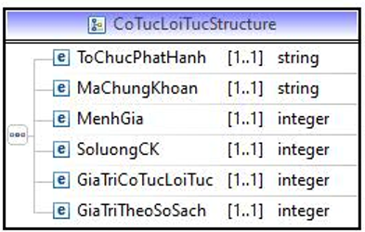
Hình C.1.83. Cấu trúc CoTucLoiTuc
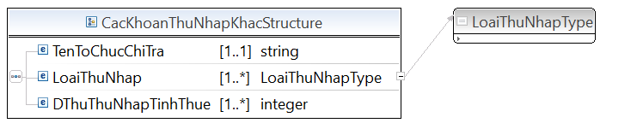
Hình C.1.84. Cấu trúc CacKhoanThuNhapKhac
C1.5.Nhóm năng lực, trình độ
- Đánh giá chuẩn và kỹ năng
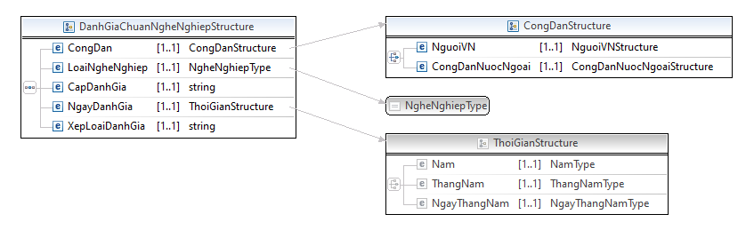

Hình C.1.85. Lược đồ dữ liệu con người mô tả cấu trúc đánh giá chuẩn và kỹ năng - Đánh giá chuẩn nghề nghiệp: DanhGiaChuanNgheNghiep
- Danh hiệu được phong tặng
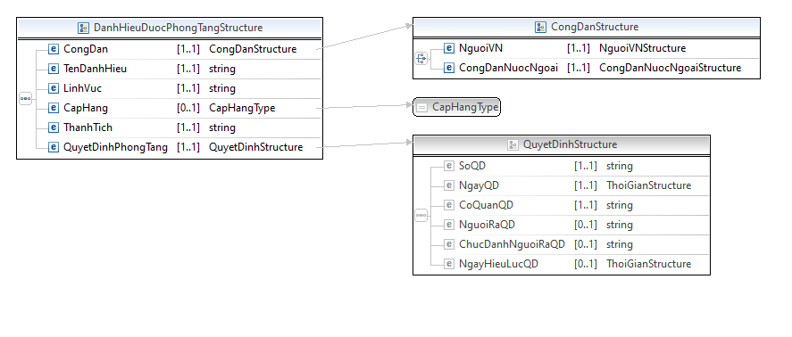
Hình C.1.86. Lược đồ dữ liệu con người mô tả cấu trúc danh hiệu được phong tặng - Danh hiệu được phong tặng: DanhHieuDuocPhongTang
- Thông tin khen thưởng, kỷ luật
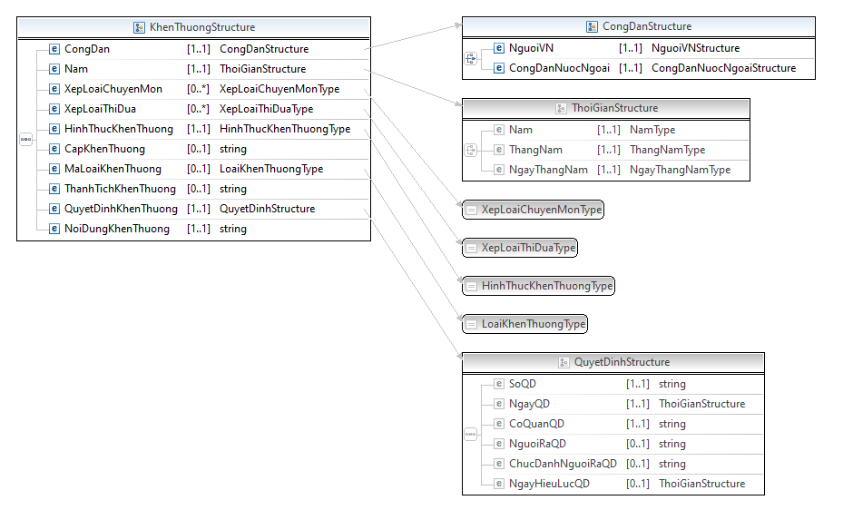

Hình C.1.87. Lược đồ dữ liệu con người mô tả cấu trúc thông tin khen thưởng, kỷ luật - Khen thưởng: KhenThuong
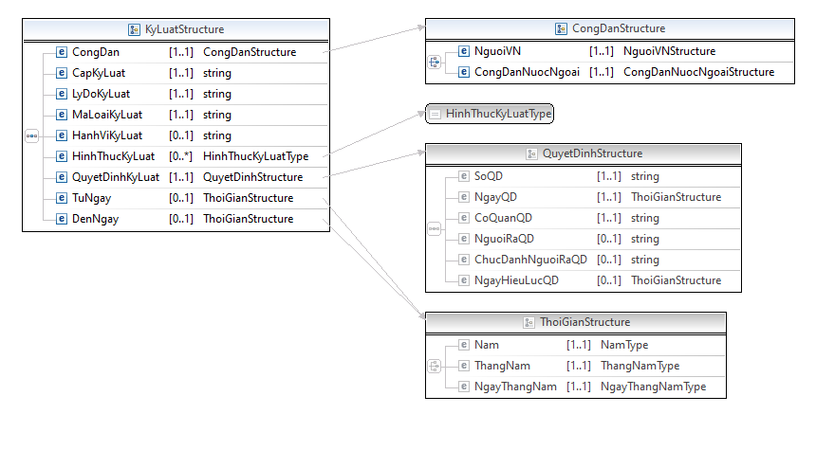
Hình C.1.88. Lược đồ dữ liệu con người mô tả cấu trúc thông tin khen thưởng, kỷ luật - Kỷ luật: KyLuat

- Trình độ chung
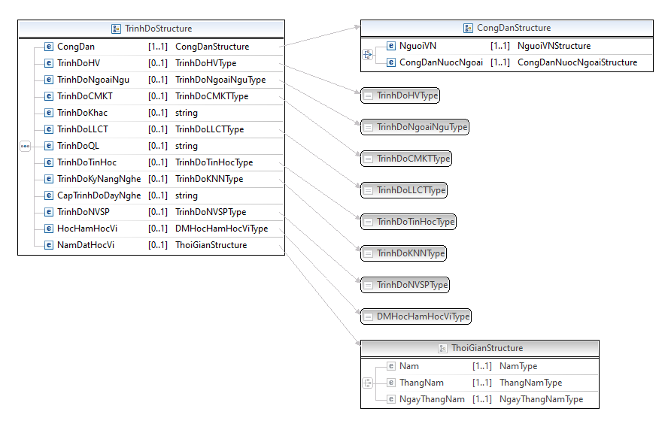
Hình C.1.89. Lược đồ dữ liệu con người mô tả cấu trúc trình độ chung - Trình độ: TrinhDo
- Văn bằng, chứng chỉ
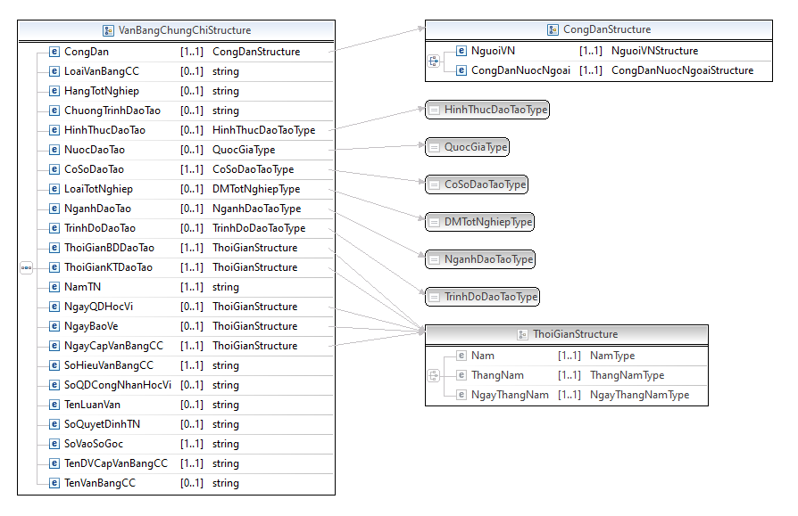
Hình C.1.90. Lược đồ dữ liệu con người mô tả cấu trúc văn bằng, chứng chỉ - Văn bằng, chứng chỉ: VanBangChungChi

C1.6.Nhóm giáo dục, nghiên cứu
- Nghiên cứu và phát triển KHCN
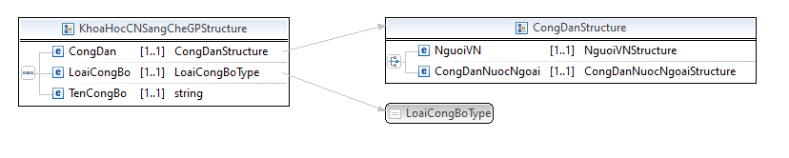
Hình C.1.91. Lược đồ dữ liệu con người mô tả cấu trúc nghiên cứu và phát triển KHCN - Công bố khoa học và công nghệ, sáng chế và giải pháp hữu ích: KhoaHocCNSangCheGP
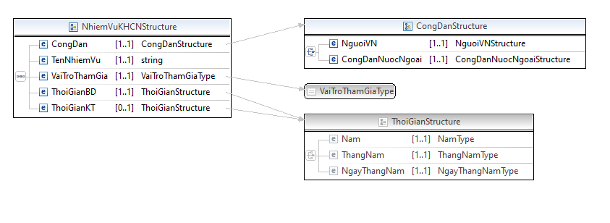
Hình C.1.92. Lược đồ dữ liệu con người mô tả cấu trúc Nghiên cứu và phát triển KHCN - Nhiệm vụ khoa học công nghệ: NhiemVuKHCN
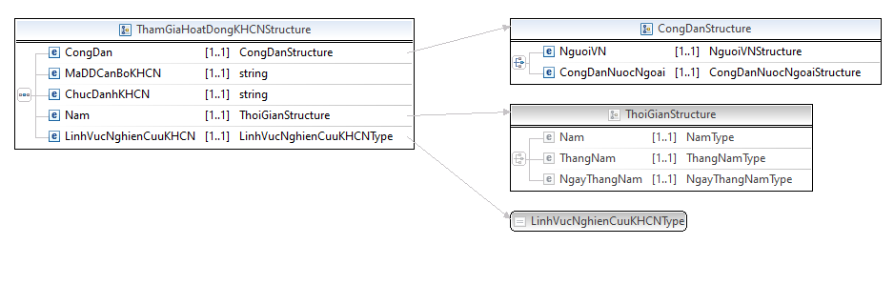
Hình C.1.93. Lược đồ dữ liệu con người mô tả cấu trúc Nghiên cứu và phát triển KHCN - Tham gia hoạt động khoa học công nghệ: ThamGiaHoatDongKHCN
- Thông tin về giáo dục, đào tạo
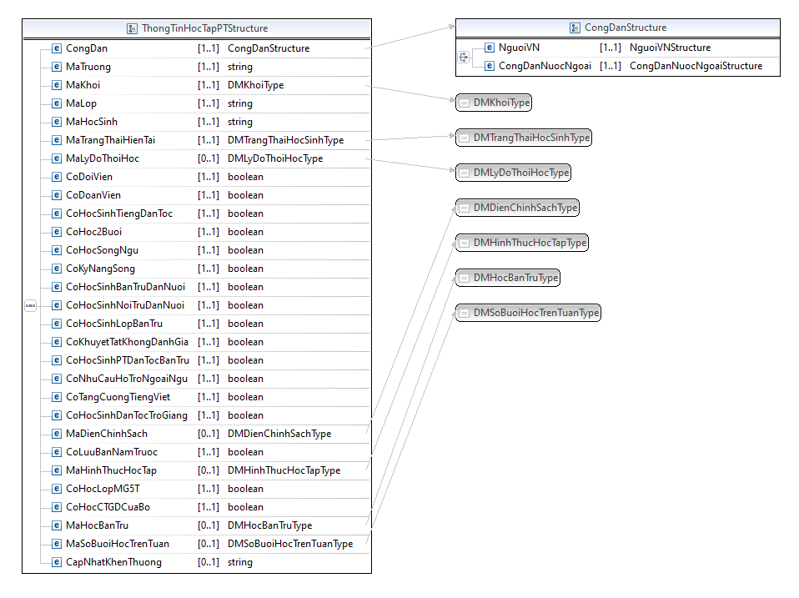
Hình C.1.94. Lược đồ dữ liệu con người mô tả cấu trúc thông tin về giáo dục, đào tạo - Thông tin học tập từ mầm non đến THPT: ThongTinHocTapPT
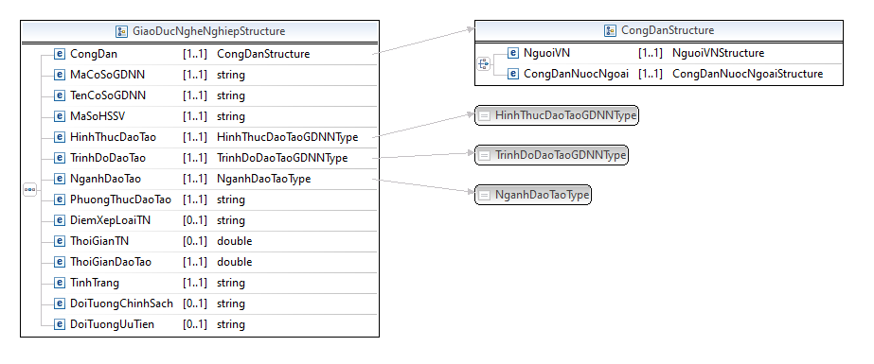
Hình C.1.95. Lược đồ dữ liệu con người mô tả cấu trúc thông tin về giáo dục, đào tạo - Thông tin học sinh, sinh viên, học viên trong các cơ sở giáo dục nghề nghiệp: GiaoDucNgheNghiep
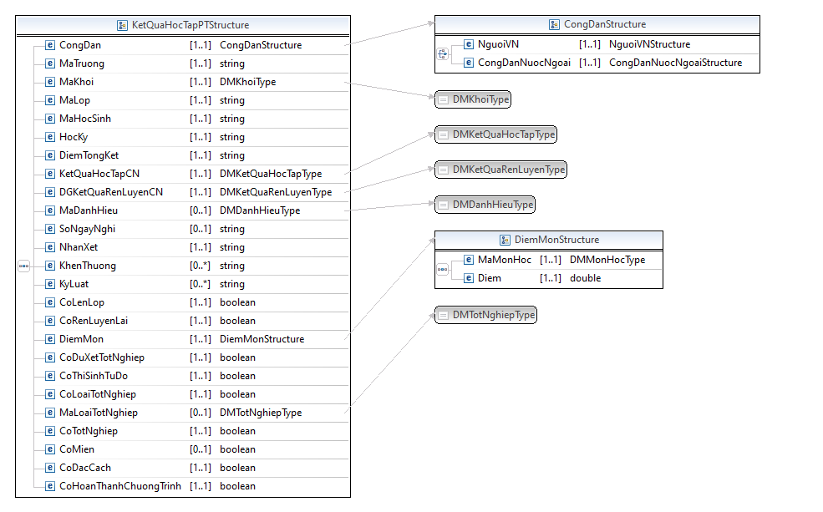
Hình C.1.96. Lược đồ dữ liệu con người mô tả cấu trúc thông tin về giáo dục, đào tạo - Kết quả học tập từ mầm non đến THPT: KetQuaHocTapPT
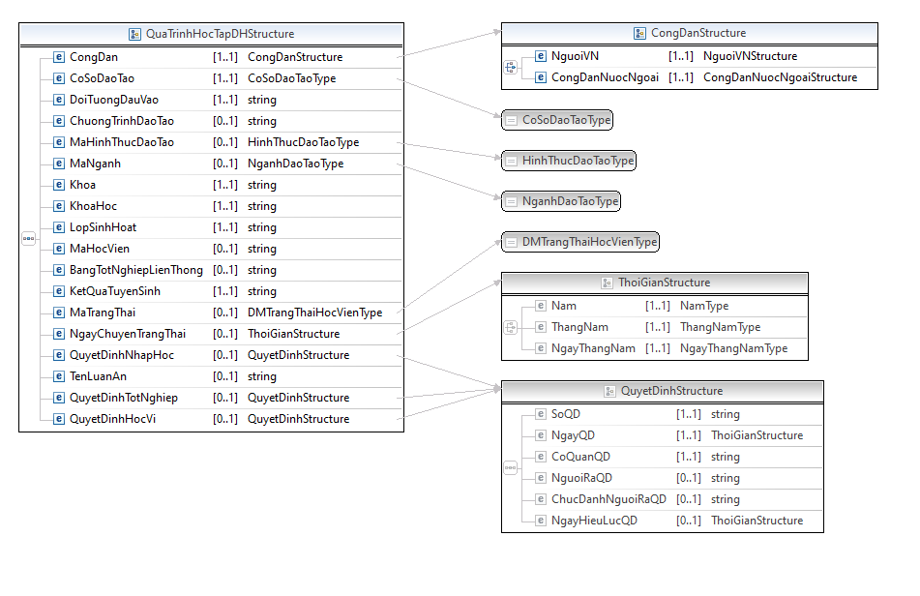
Hình C.1.97. Lược đồ dữ liệu con người mô tả cấu trúc thông tin về giáo dục, đào tạo - Quá trình học tập, nghiên cứu của sinh viên, học viên: QuaTrinhHocTapDH
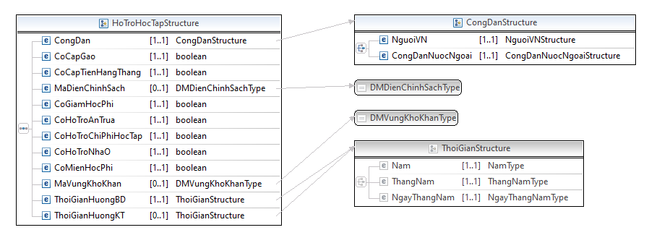
Hình C.1.98. Lược đồ dữ liệu con người mô tả cấu trúc thông tin về giáo dục, đào tạo - Thông tin hỗ trợ học tập: HoTroHocTap
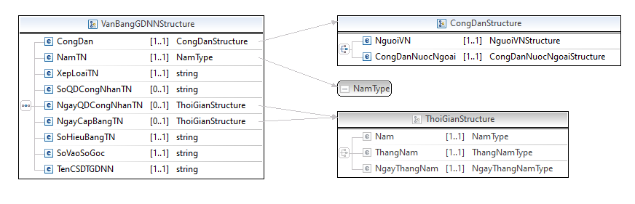
Hình C.1.99. Lược đồ dữ liệu con người mô tả cấu trúc thông tin về giáo dục, đào tạo - Thông tin văn bằng giáo dục nghề nghiệp: VanBangGDNN
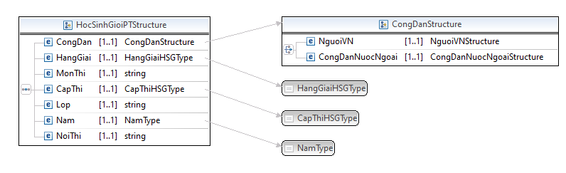
Hình C.1.100. Lược đồ dữ liệu con người mô tả cấu trúc thông tin về giáo dục, đào tạo - Thông tin đạt giải kỳ thi học sinh giỏi: HocSinhGioiPT
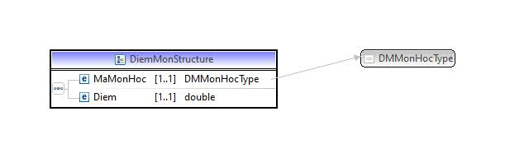
Hình C.1.101. Cấu trúc DiemMon
C.1.7.Nhóm y tế và sức khỏe
- Thông tin khám chữa bệnh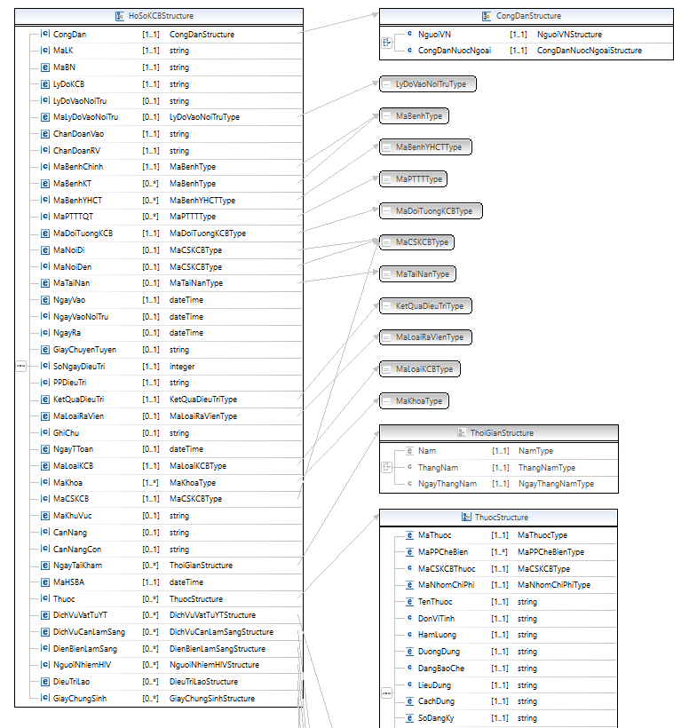 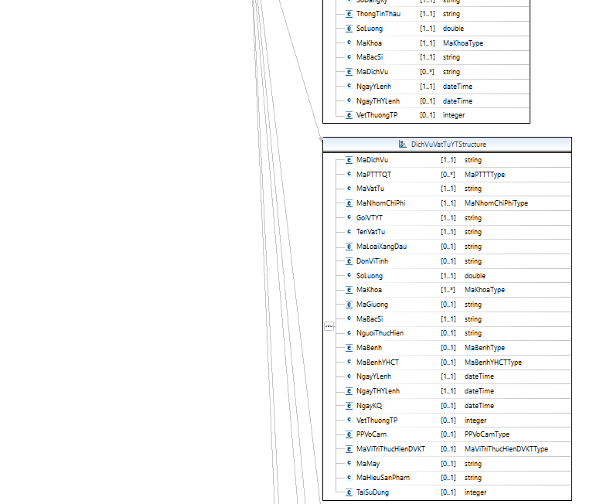 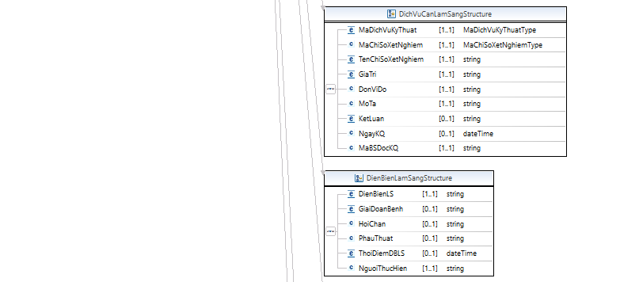 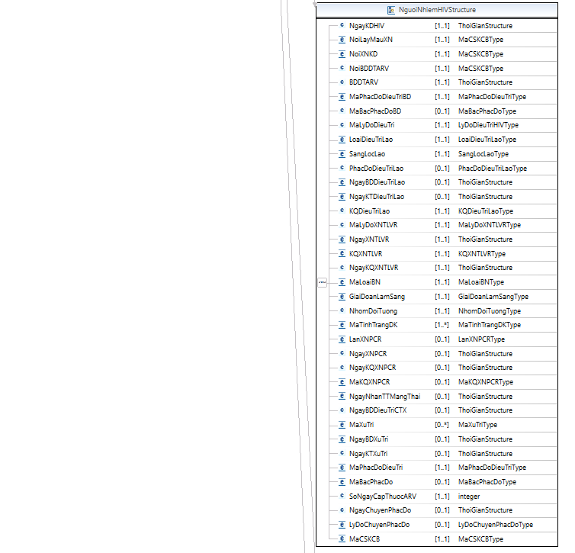 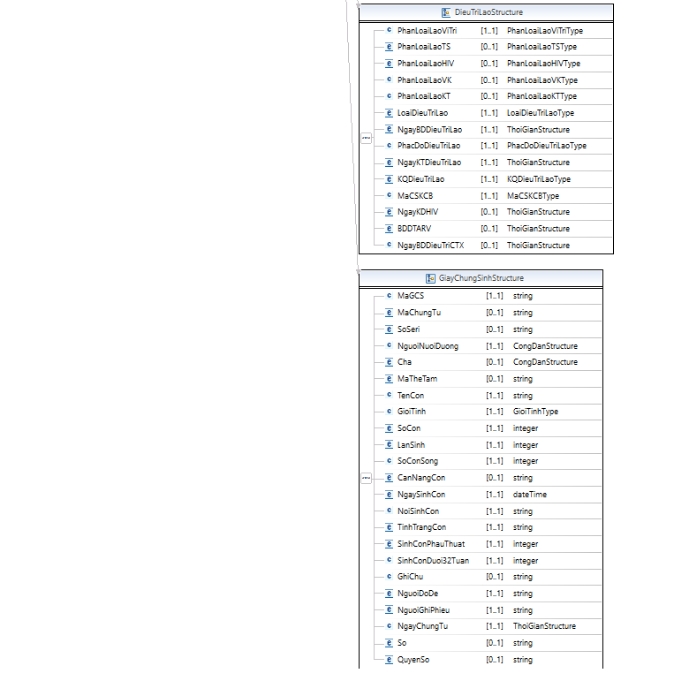
Hình C.1.102. Lược đồ dữ liệu con người mô tả cấu trúc thông tin khám chữa bệnh - Thông tin tổng hợp đợt khám, chữa bệnh: HoSoKCB
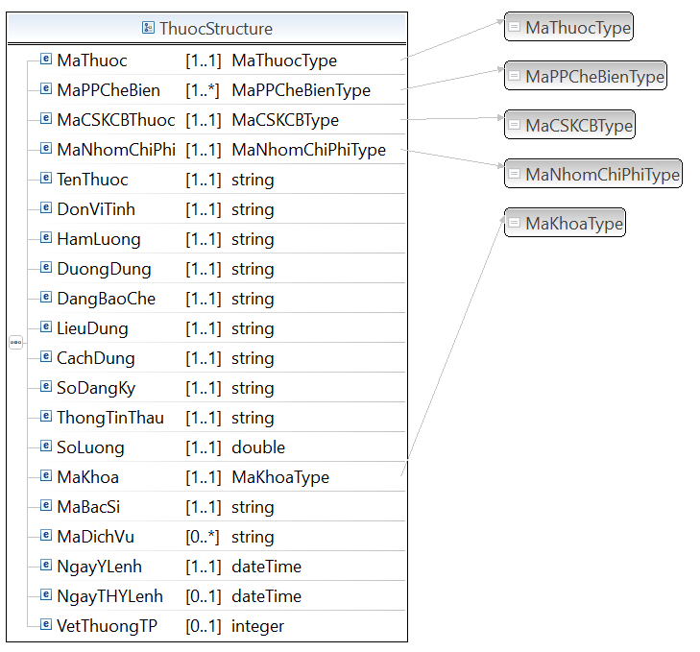
Hình C.1.103. Lược đồ dữ liệu con người mô tả cấu trúc thông tin khám chữa bệnh – Thuốc: Thuoc
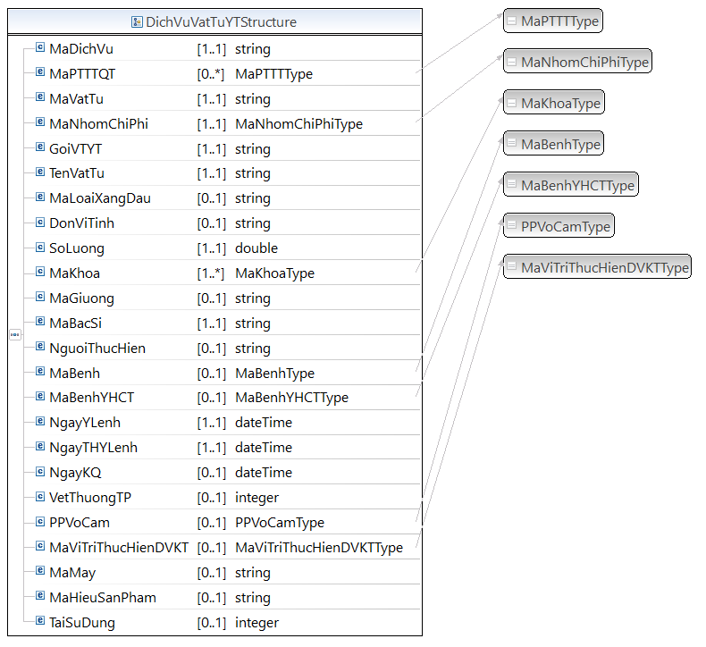
Hình C.1.104. Lược đồ dữ liệu con người mô tả cấu trúc thông tin khám chữa bệnh – Dịch vụ vật tư y tế: DichVuVatTuYT
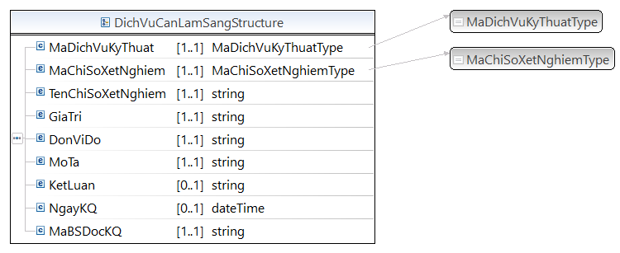
Hình C.1.105. Lược đồ dữ liệu con người mô tả cấu trúc thông tin khám chữa bệnh – Chi tiết dịch vụ cận lâm sàng: DichVuCanLamSang
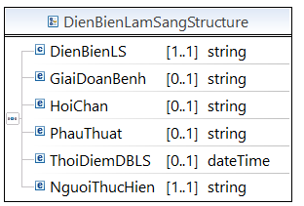
Hình C.1.106. Lược đồ dữ liệu con người mô tả cấu trúc thông tin khám chữa bệnh – Diễn biến lâm sàng: DienBienLamSang
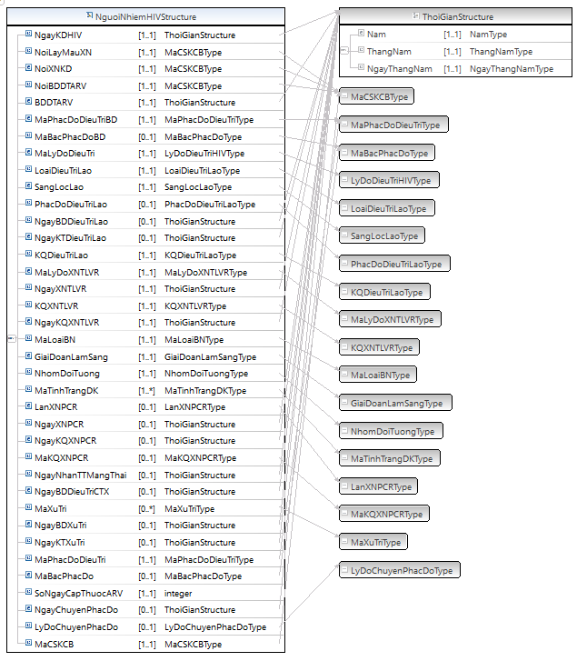
Hình C.1.107. Lược đồ dữ liệu con người mô tả cấu trúc thông tin khám chữa bệnh – Hồ sơ bệnh án chăm sóc và điều trị HIV/AIDS: NguoiNhiemHIV

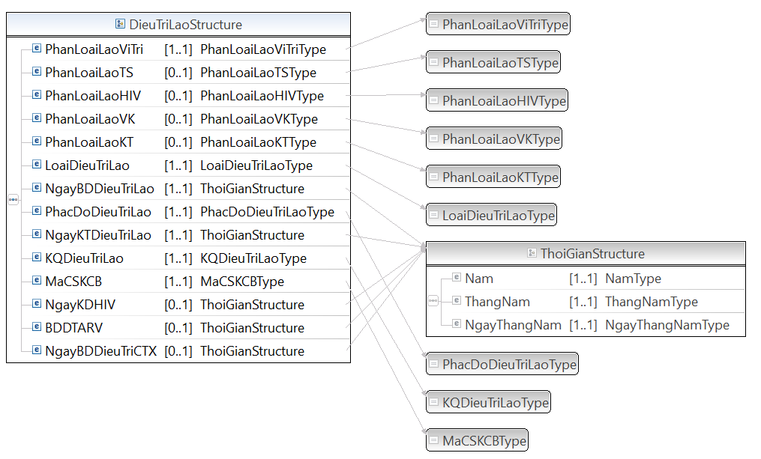
Hình C.1.108. Lược đồ dữ liệu con người mô tả cấu trúc Thông tin khám chữa bệnh - Quản lý điều trị lao: DieuTriLao
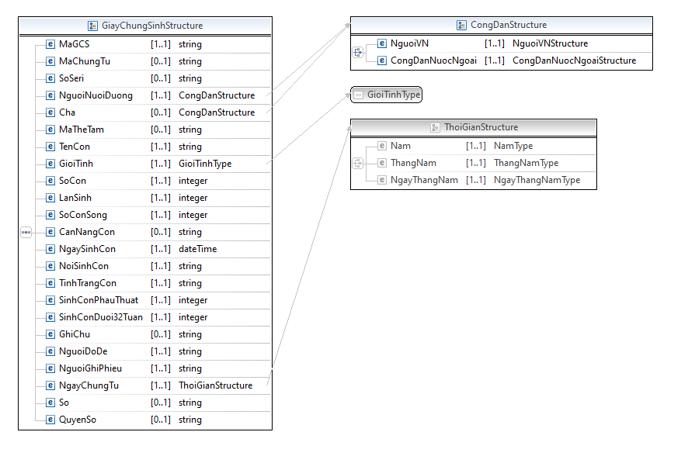
Hình C.1.109. Lược đồ dữ liệu con người mô tả cấu trúc Thông tin khám chữa bệnh - Quản lý điều trị lao: GiayChungSinh
- Thông tin phòng bệnh

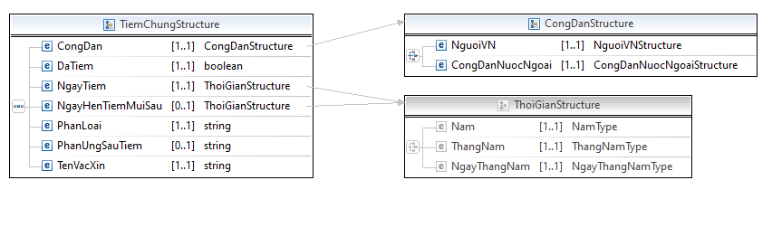
Hình C.1.110. Lược đồ dữ liệu con người mô tả cấu trúc thông tin phòng bệnh - Hồ sơ sức khỏe – Tiêm chủng: TiemChung

C.1.8.Nhóm các vấn đề liên quan đến pháp luật
- Giám sát hành chính
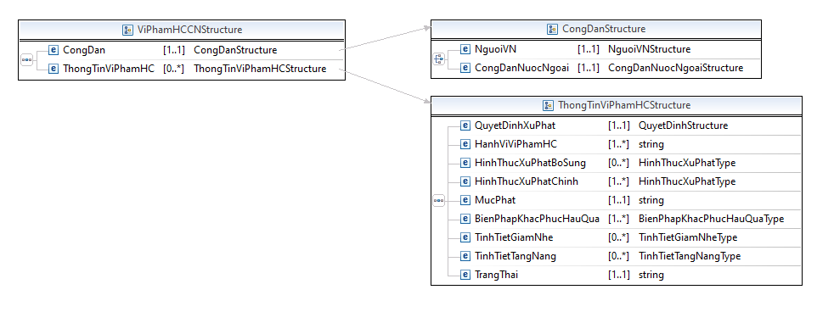
Hình C.1.111. Lược đồ dữ liệu con người mô tả cấu trúc giám sát hành chính - Vi phạm hành chính: ViPhamHCCN
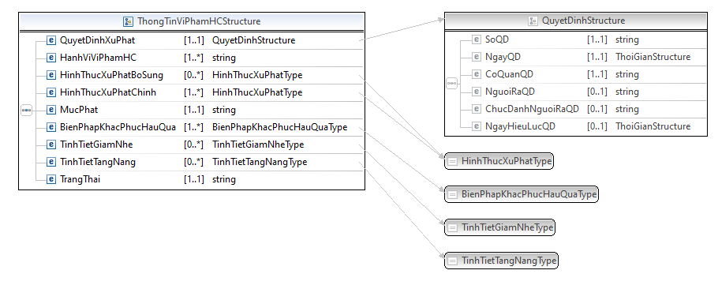
Hình C.1.112. Cấu trúc ThongTinViPhamHC
- Thông tin tư pháp
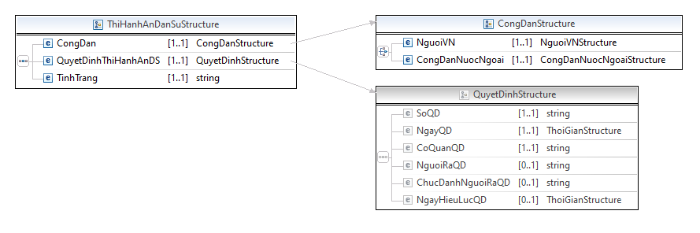
Hình C.1.113. Lược đồ dữ liệu con người mô tả cấu trúc thông tin tư pháp - Thi hành án dân sự: ThiHanhAnDanSu
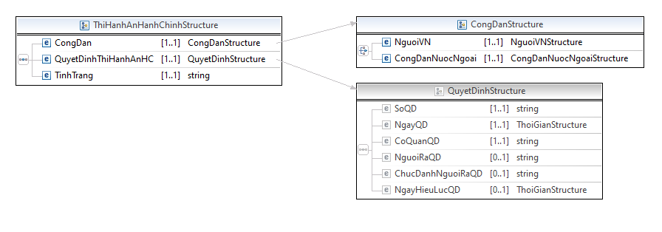
Hình C.1.114. Lược đồ dữ liệu con người mô tả cấu trúc thông tin tư pháp - Thi hành án hành chính: ThiHanhAnHanhChinh
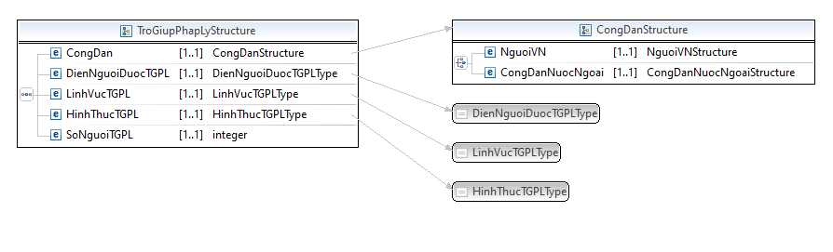
Hình C.1.115. Lược đồ dữ liệu con người mô tả cấu trúc thông tin tư pháp - Trợ giúp pháp lý: TroGiupPhapLy
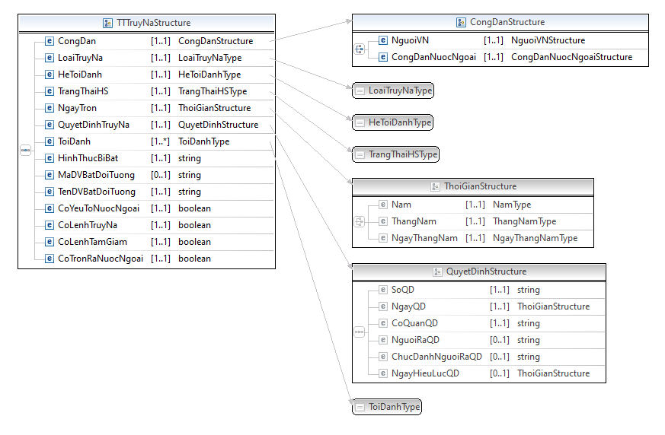
Hình C.1.116. Lược đồ dữ liệu con người mô tả cấu trúc thông tin tư pháp - Thông tin truy nã: TTTruyNa
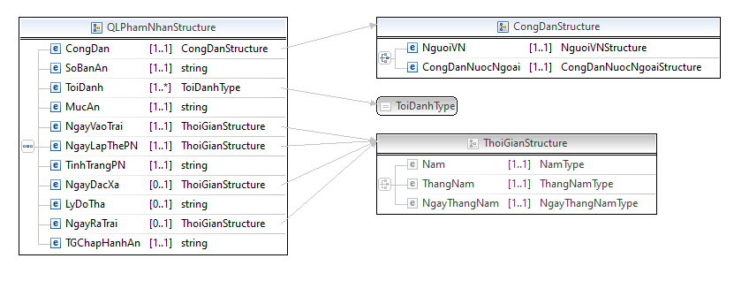
Hình C.1.117. Lược đồ dữ liệu con người mô tả cấu trúc thông tin tư pháp - Quản lý phạm nhân, trại viên, học sinh trường giáo dưỡng: QLPhamNhan
- Thông tin về tố tụng
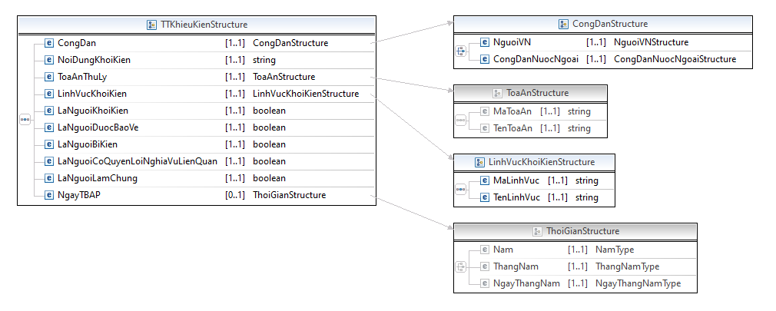
Hình C.1.118. Lược đồ dữ liệu con người mô tả cấu trúc thông tin về tố tụng - Thông tin khiếu kiện: TTKhieuKien
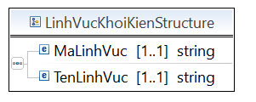
Hình C.1.119. Cấu trúc LinhVucKhoiKien
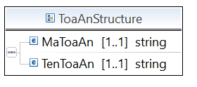

Hình C.1.120. Cấu trúc ToaAn

- Bản án/quyết định của tòa án
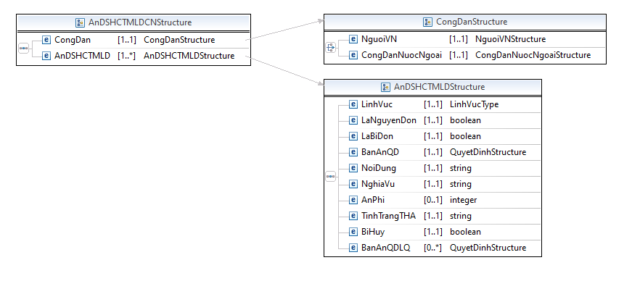
Hình C.1.121. Lược đồ dữ liệu con người mô tả cấu trúc bản án/quyết định của tòa án - Bản án Dân sự/Hành chính/Kinh doanh thương mại/ Lao động: AnDSHCTMLDCN
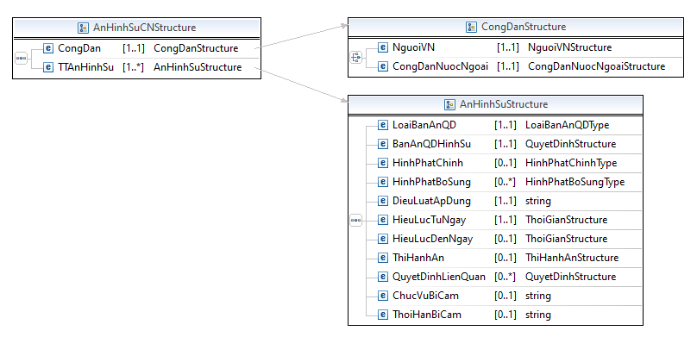
Hình C.1.122. Lược đồ dữ liệu con người mô tả cấu trúc bản án/quyết định của tòa án - Bản án/Quyết định hình sự: AnHinhSuCN
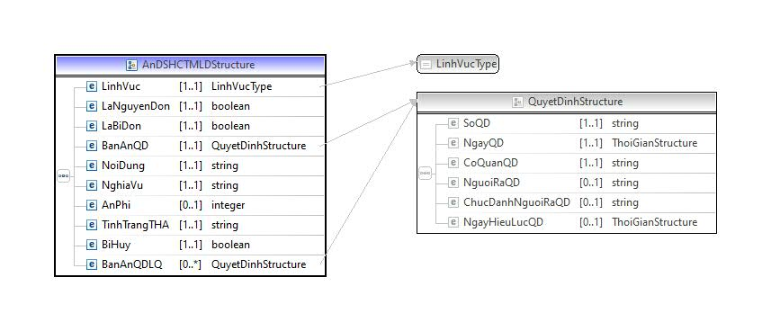
Hình C.1.123. Cấu trúc AnDSHCTMLD
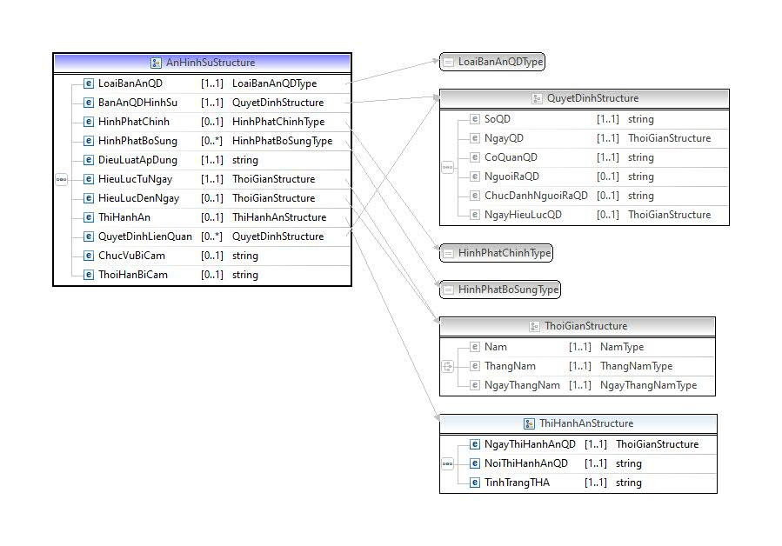
Hình C.1.124. Cấu trúc AnHinhSu
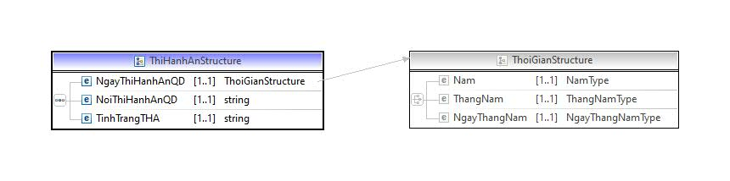
Hình C.1.125. Cấu trúc ThiHanhAn

C.1.9.Nhóm thông tin khác
- Đặc điểm lịch sử bản thân
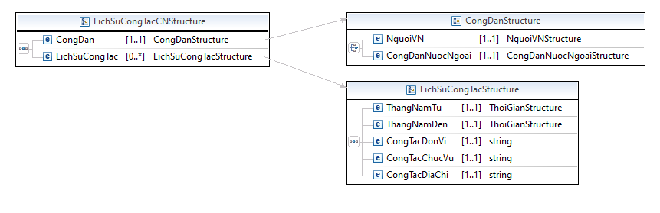
Hình C.1.126. Lược đồ dữ liệu con người mô tả cấu trúc đ ặc điểm lịch sử bản thân - Tham gia hoặc có quan hệ với tổ chức chính trị, kinh tế, xã hội,… ở nước ngoài: LichSuCongTacCN
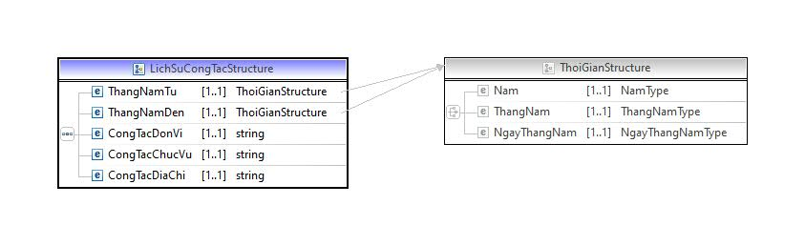
Hình C.1.127. Cấu trúc LichSuCongTac
- Giấy phép lái xe
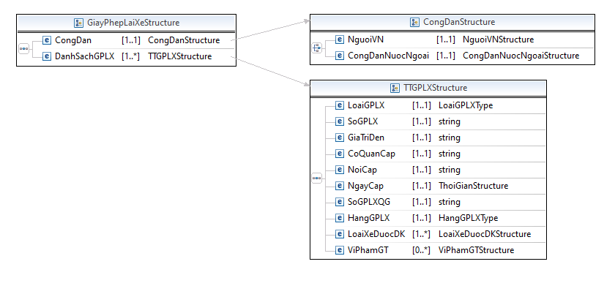
Hình C.1.128. Lược đồ dữ liệu con người mô tả cấu trúc giấy phép lái xe - Giấy phép lái xe: GiayPhepLaiXe
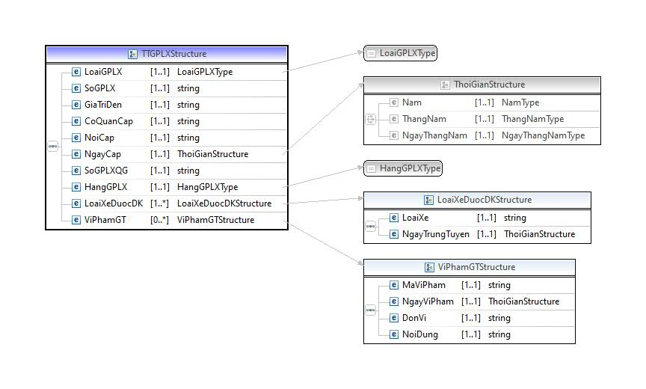
Hình C.1.129. Cấu trúc TTGPLX
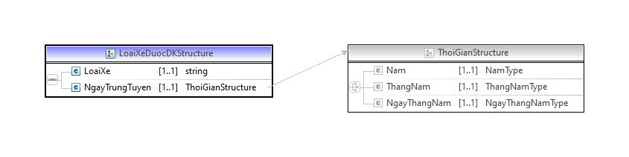
Hình C.1.130. Cấu trúc LoaiXeDuocDK
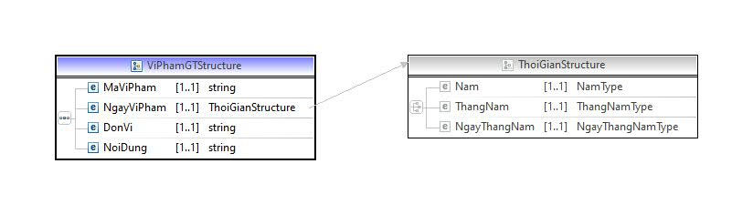
Hình C.1.131. Cấu trúc ViPhamGT
- Quá trình sinh hoạt Đảng
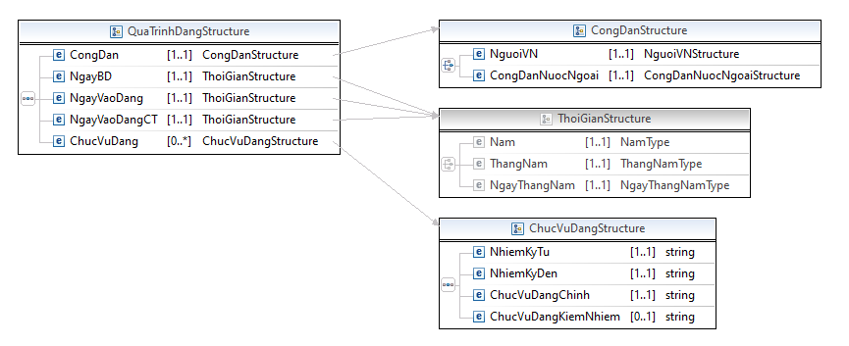
Hình C.1.132. Lược đồ dữ liệu con người mô tả cấu trúc quá trình sinh hoạt Đảng - Quá trình sinh hoạt Đảng: QuaTrinhDang
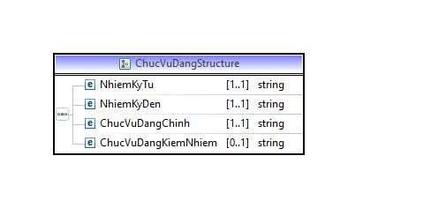
Hình C.1.133. Cấu trúc ChucVuDang

C.2 Lược đồ dữ liệu pháp nhân
C.2.1.Nhóm thông tin cơ bản

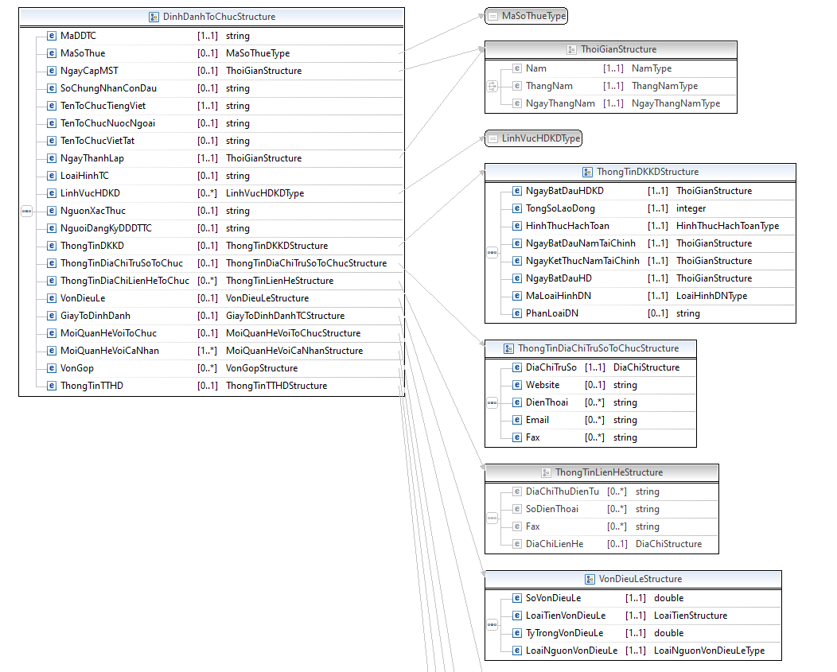
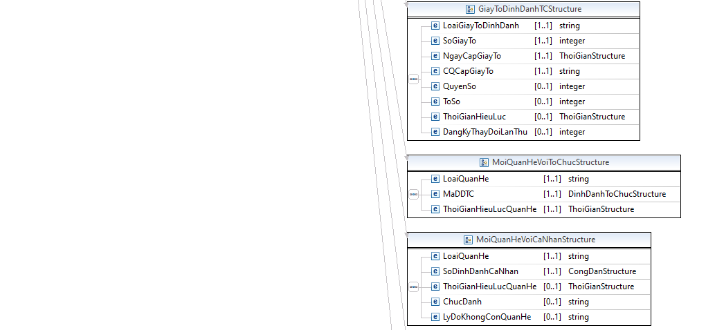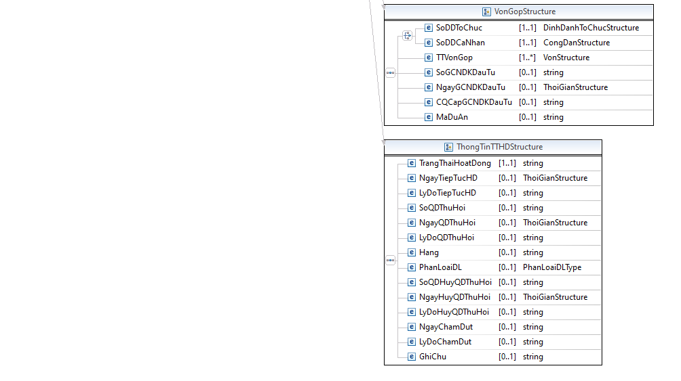

Hình C.2. 1. Lược đồ dữ liệu pháp nhân mô tả cấu trúc Định danh tổ chức: DinhDanhToChuc
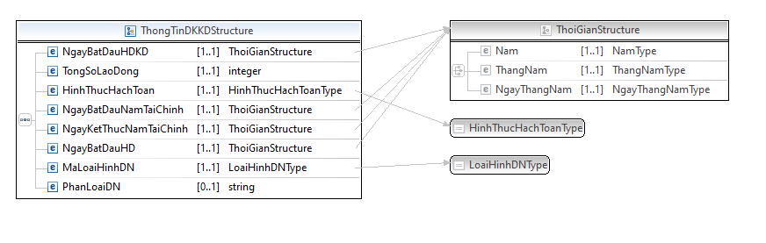
Hình C.2. 2. Lược đồ dữ liệu pháp nhân mô tả cấu trúc Thông tin đăng ký kinh doanh: ThongTinDKKD
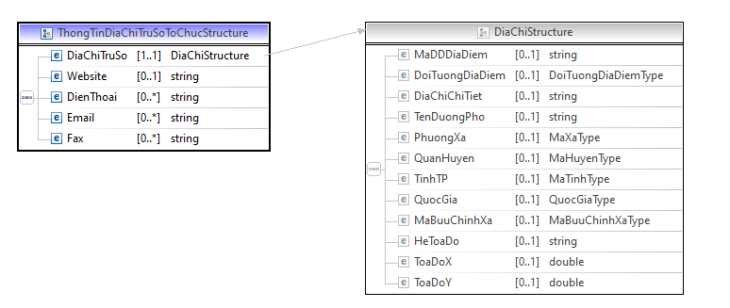
Hình C.2. 3. Lược đồ dữ liệu pháp nhân mô tả cấu trúc Thông tin địa chỉ trụ sở tổ chức: ThongTinDiaChiTruSoToChuc
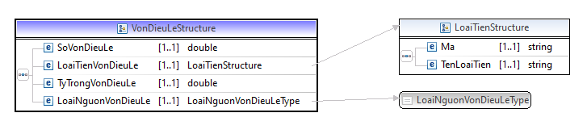
Hình C.2. 4. Lược đồ dữ liệu pháp nhân mô tả cấu trúc Vốn điều lệ: VonDieuLe
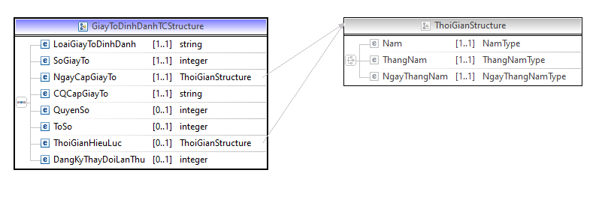
Hình C.2. 5. Lược đồ dữ liệu pháp nhân mô tả cấu trúc Giấy tờ định danh tổ chức: GiayToDinhDanhTC
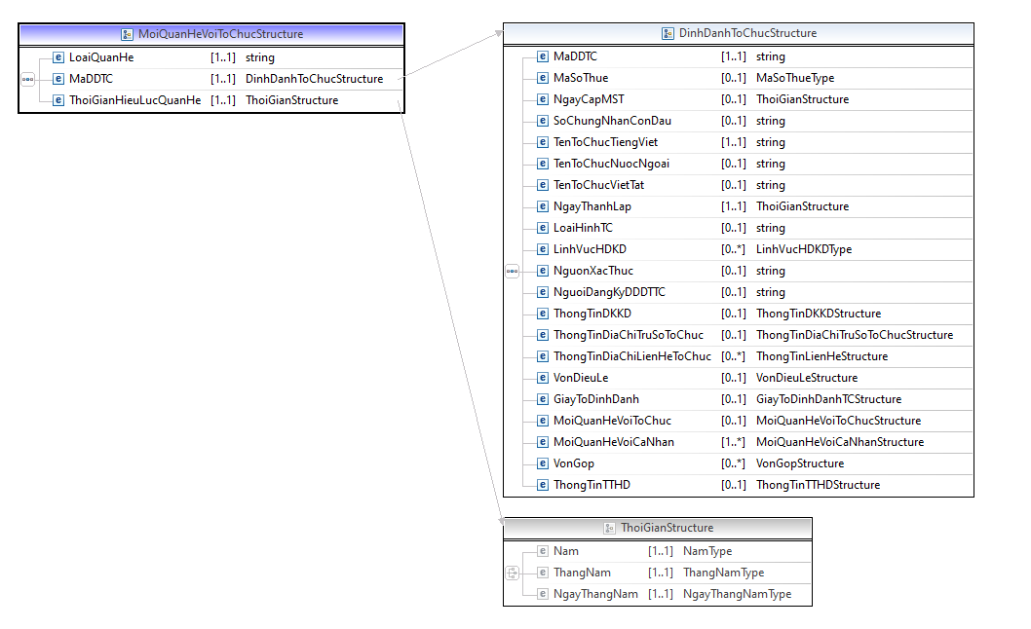
Hình C.2. 6. Lược đồ dữ liệu pháp nhân mô tả cấu trúc Mối quan hệ với tổ chức: MoiQuanHeVoiToChuc
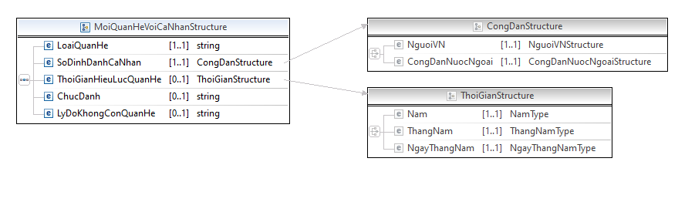
Hình C.2. 7. Lược đồ dữ liệu pháp nhân mô tả cấu trúc Mối quan hệ với cá nhân: MoiQuanHeVoiCaNhan
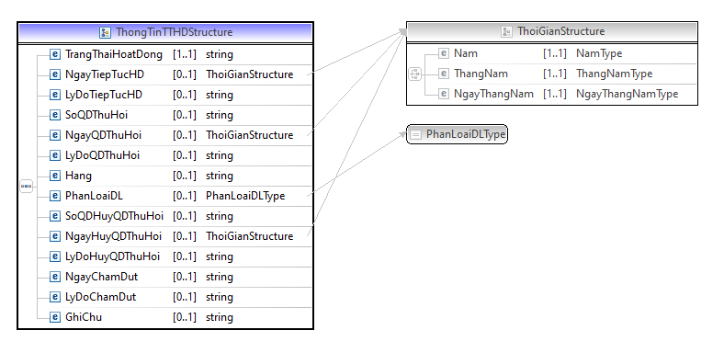
Hình C.2. 8. Lược đồ dữ liệu pháp nhân mô tả cấu trúc Thông tin trạng thái hoạt động: ThongTinTTHD
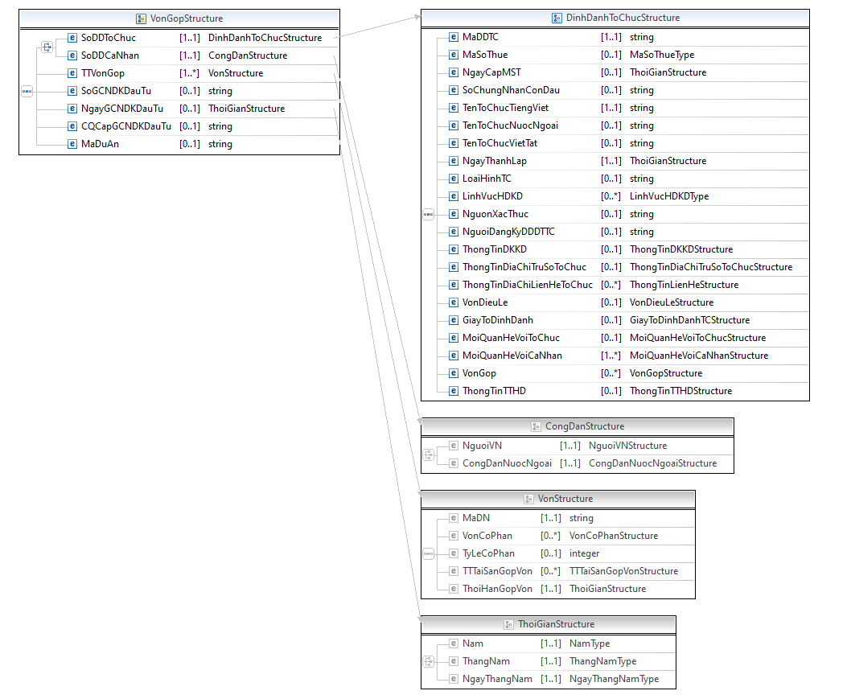
Hình C.2. 9. Lược đồ dữ liệu pháp nhân mô tả cấu trúc Vốn góp: VonGop
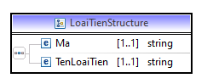
Hình C.2. 10. Cấu trúc LoaiTien
C.2.2.Nhóm thông tin kinh doanh
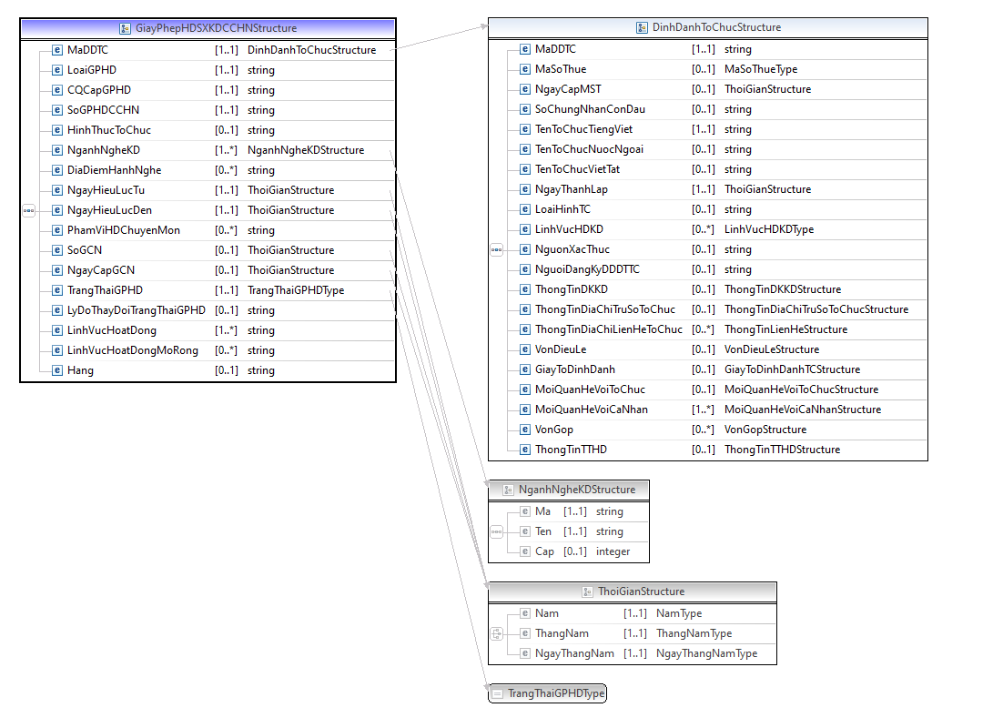
Hình C.2. 11. Lược đồ dữ liệu pháp nhân mô tả cấu trúc Giấy phép hoạt động sản xuất, kinh doanh/ Chứng chỉ hành nghề: GiayPhepHDSXKDCCHN

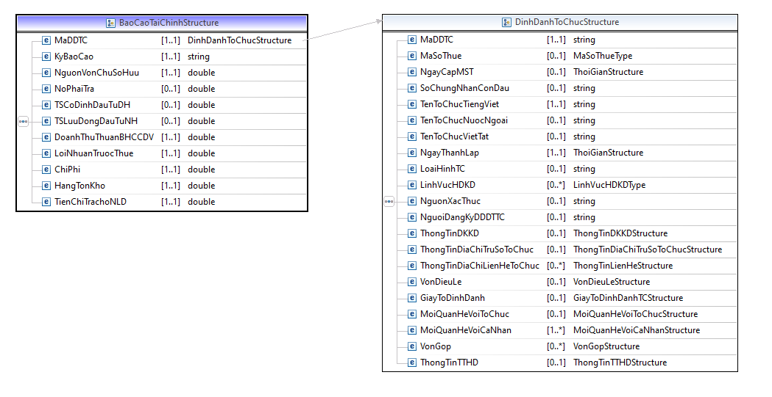
Hình C.2. 12. Lược đồ dữ liệu pháp nhân mô tả cấu trúc Báo cáo tài chính: BaoCaoTaiChinh

C.2.3.Nhóm thông tin an sinh xã hội
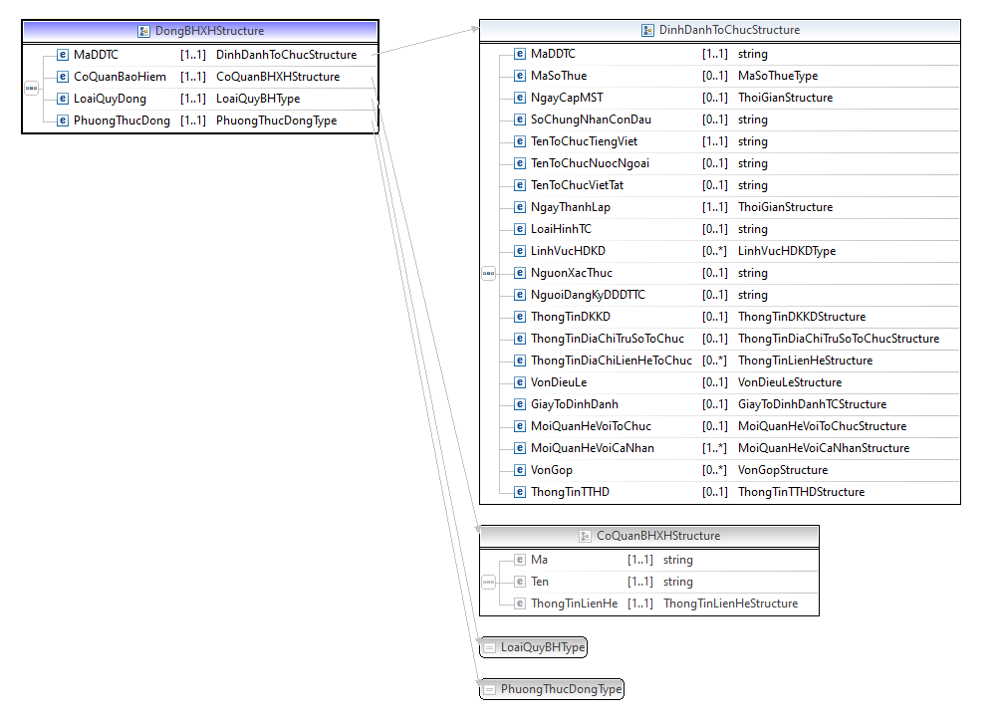
Hình C.2. 13. Lược đồ dữ liệu pháp nhân mô tả cấu trúc Đóng BHXH: DongBHXH
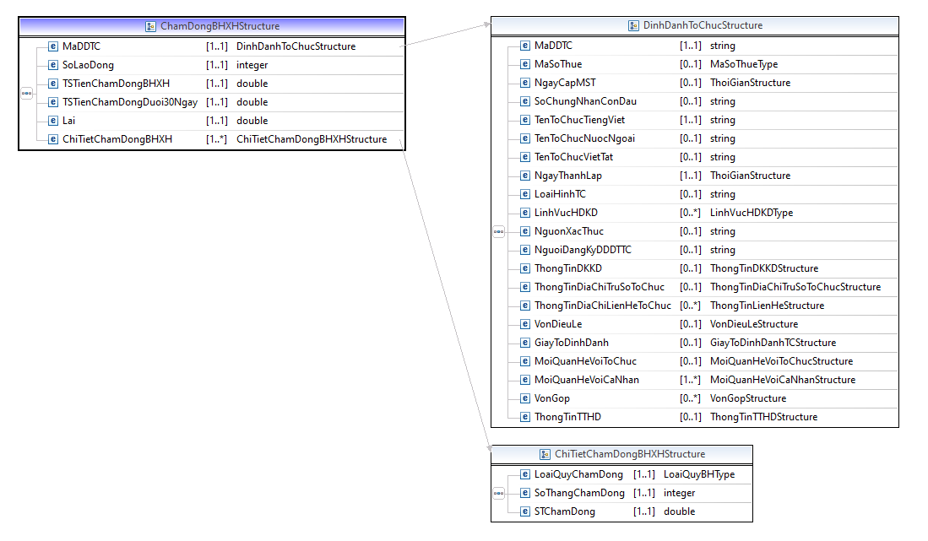
Hình C.2. 14. Lược đồ dữ liệu pháp nhân mô tả cấu trúc Chậm đóng BHXH: ChamDongBHXH
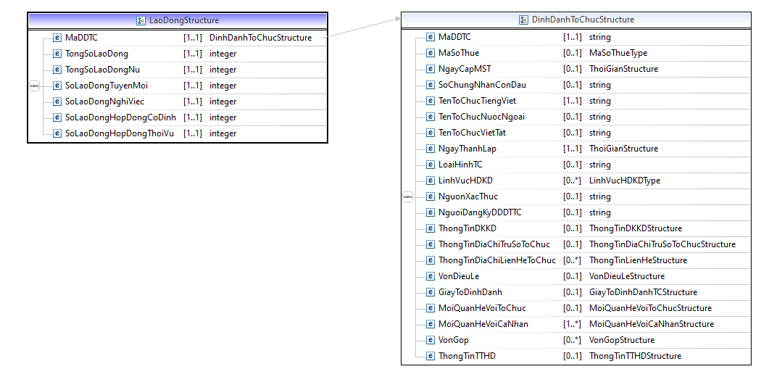
Hình C.2. 15. Lược đồ dữ liệu pháp nhân mô tả cấu trúc Lao động: LaoDong
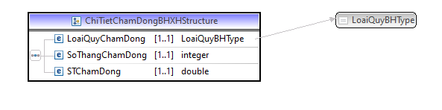
Hình C.2. 16. Lược đồ dữ liệu pháp nhân mô tả cấu trúc Chi tiết chậm đóng BHXH: ChiTietChamDongBHXH
C.2.4. Nhóm thông tin thuế
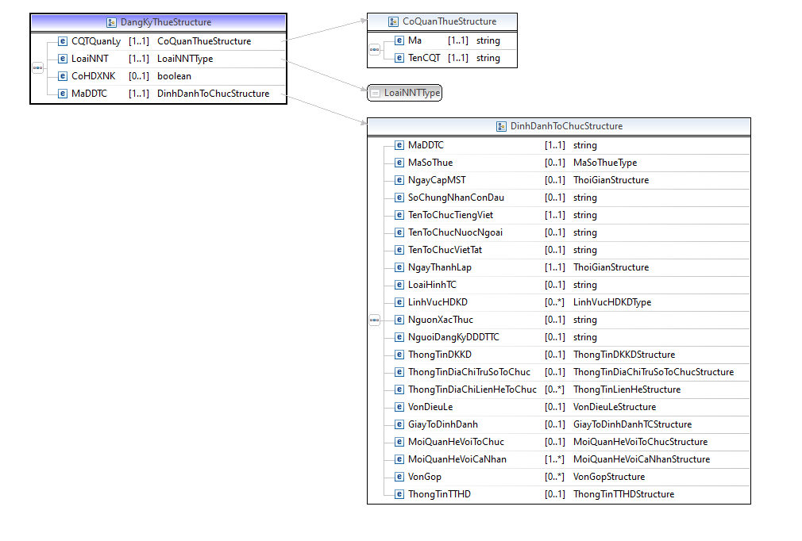
Hình C.2. 17. Lược đồ dữ liệu pháp nhân mô tả cấu trúc Đăng ký thuế: DangKyThue
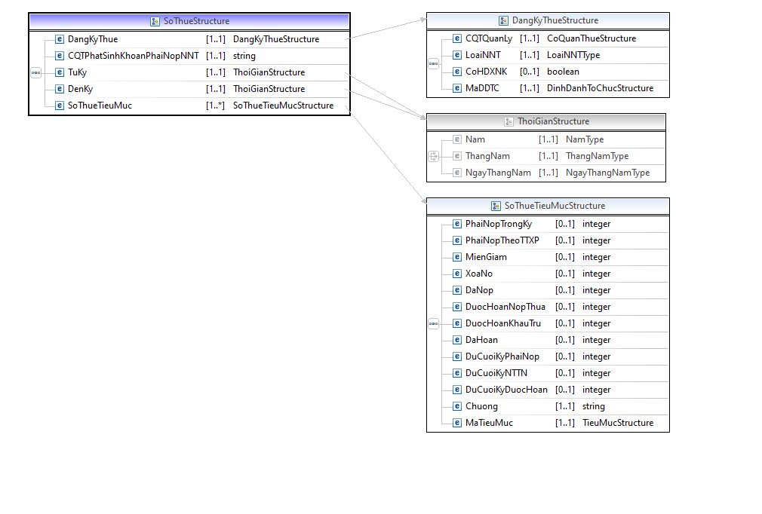
Hình C.2. 18. Lược đồ dữ liệu pháp nhân mô tả cấu trúc Sổ thuế: SoThue
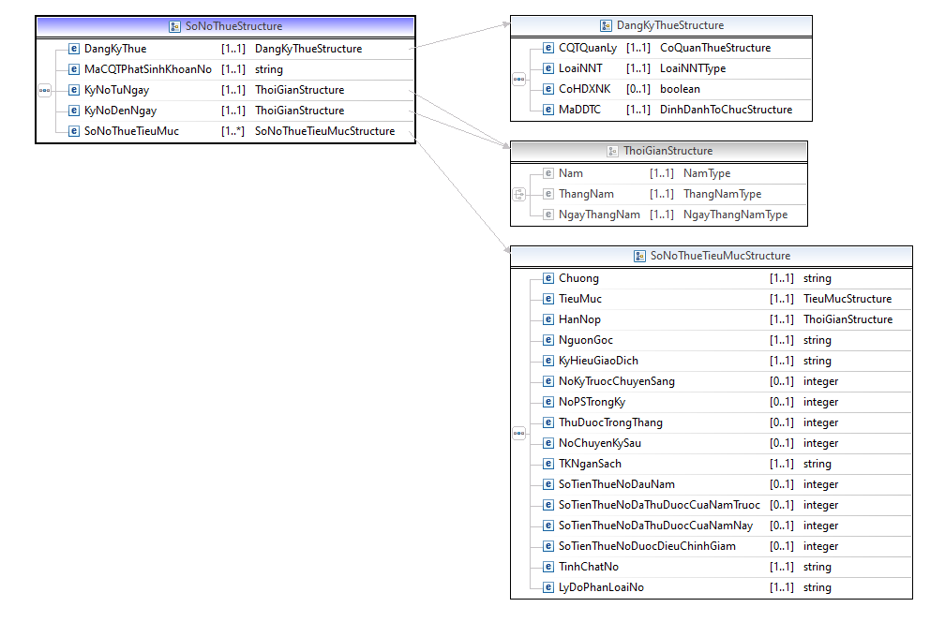
Hình C.2. 19. Lược đồ dữ liệu pháp nhân mô tả cấu trúc Sổ nợ thuế: SoNoThue
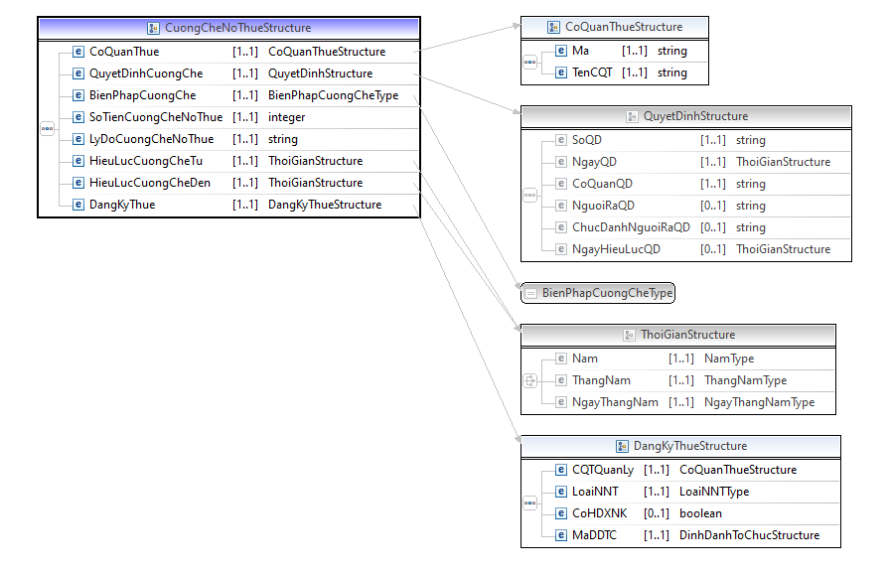
Hình C.2. 20. Lược đồ dữ liệu pháp nhân mô tả cấu trúc Cưỡng chế nợ thuế: CuongCheNoThue
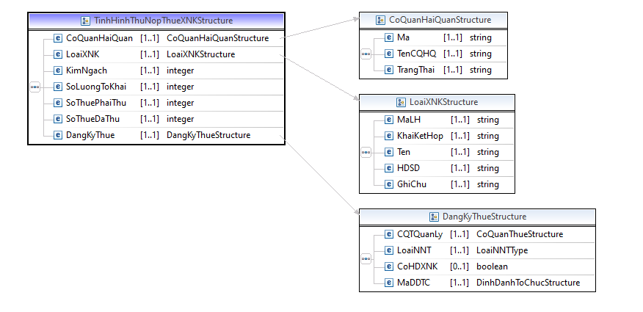
Hình C.2. 21. Lược đồ dữ liệu pháp nhân mô tả cấu trúc Tình hình thu nộp thuế xuất nhập khẩu: TinhHinhThuNopThueXNK
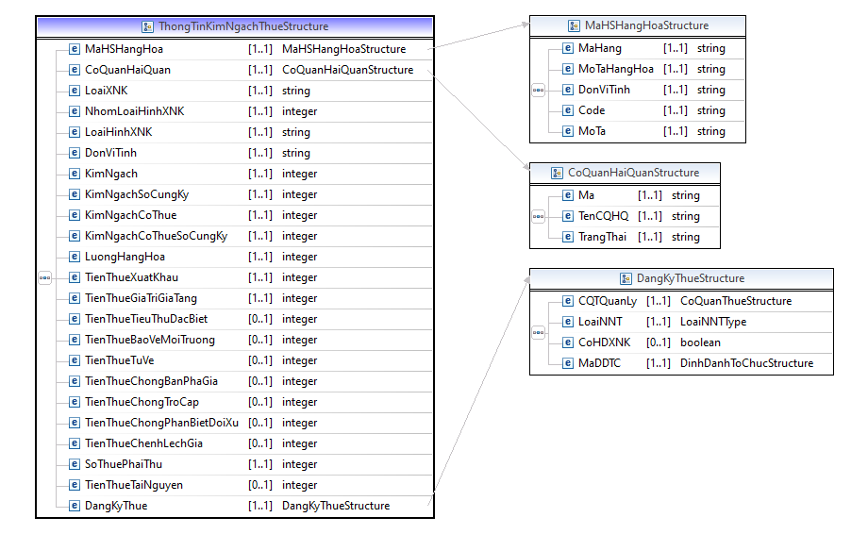
Hình C.2. 22. Lược đồ dữ liệu pháp nhân mô tả cấu trúc Thông tin về kim ngạch, thuế theo hàng hóa tờ khai đã hoàn thành thông quan: ThongTinKimNgachThue
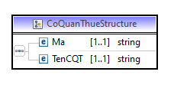
Hình C.2. 23. Cấu trúc CoQuanThue
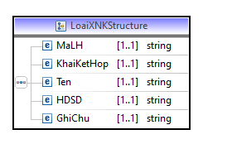
Hình C.2. 24. Cấu trúc LoaiXNK
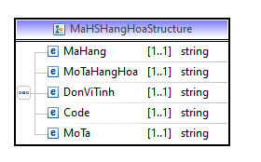
Hình C.2. 25. Cấu trúc MaHSHangHoa
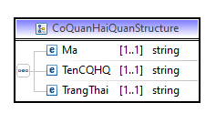
Hình C.2. 26. Cấu trúc CoQuanHaiQuan
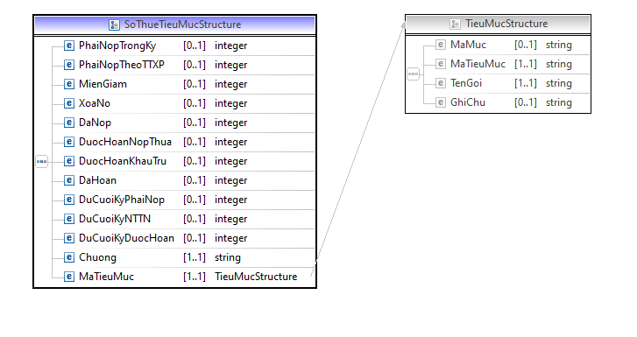
Hình C.2. 27. Cấu trúc SoThueTieuMuc
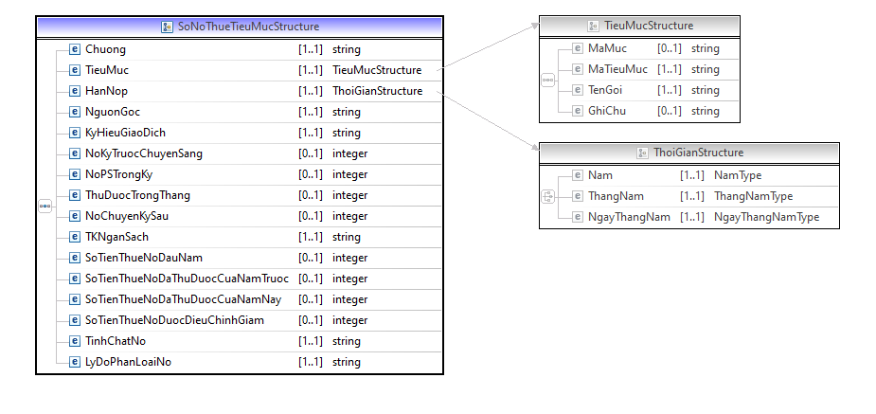
Hình C.2. 28. Cấu trúc SoNoThueTieuMuc
C.2.5.Nhóm thông tin vốn và tài sản
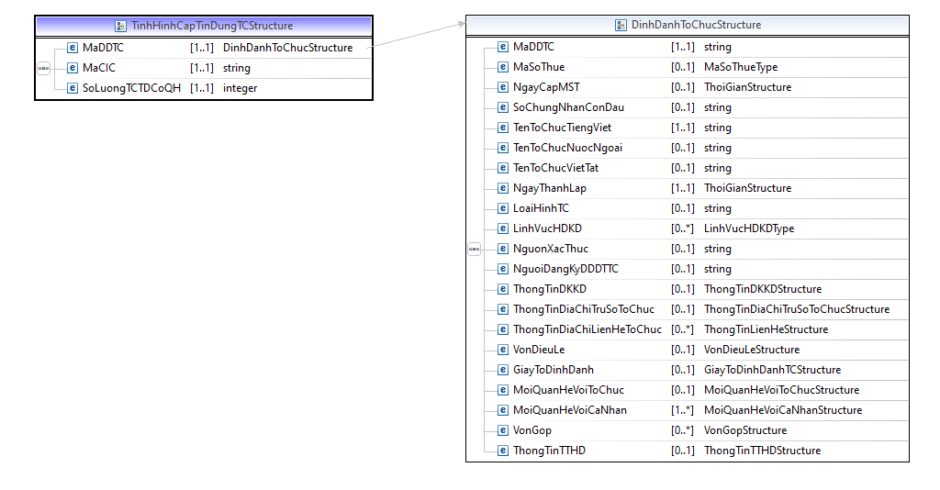
Hình C.2. 29. Lược đồ dữ liệu pháp nhân mô tả cấu trúc Tình hình cấp tín dụng: TinhHinhCapTinDungTC

C.2.6.Nhóm thông tin hoạt động trong các lĩnh vực
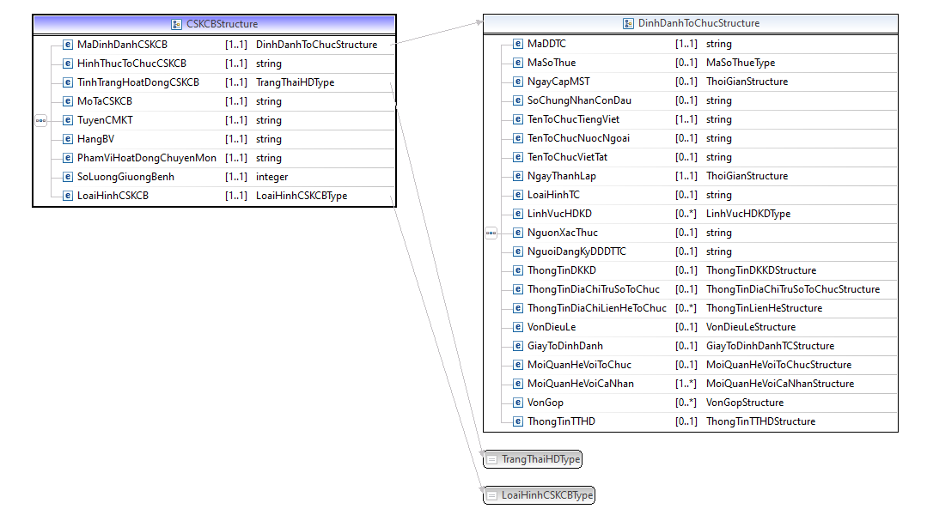
Hình C.2. 30. Lược đồ dữ liệu pháp nhân mô tả cấu trúc Cơ sở khám, chữa bệnh: CSKCB
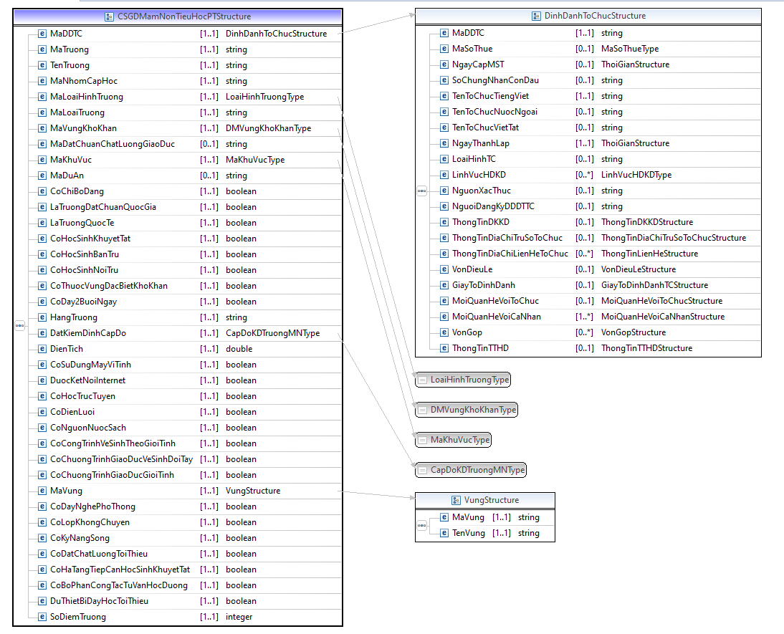
Hình C.2. 31. Lược đồ dữ liệu pháp nhân mô tả cấu trúc Cơ sở giáo dục mầm non, tiểu học, phổ thông: CSGDMamNonTieuHocPT
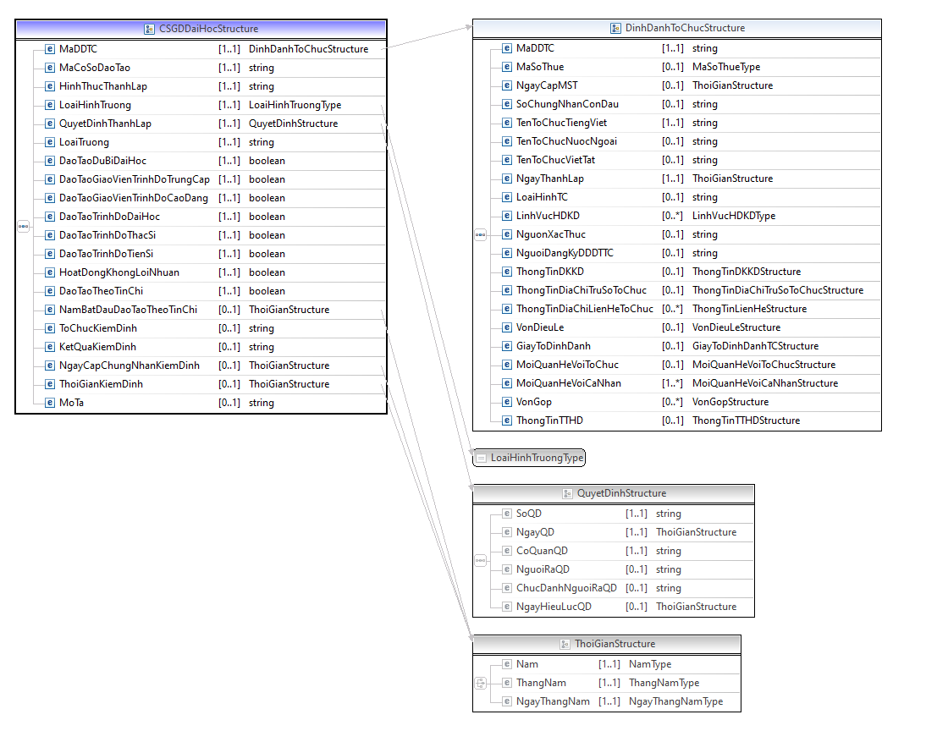
Hình C.2. 32. Lược đồ dữ liệu pháp nhân mô tả cấu trúc Cơ sở giáo dục đại học: CSGDDaiHoc
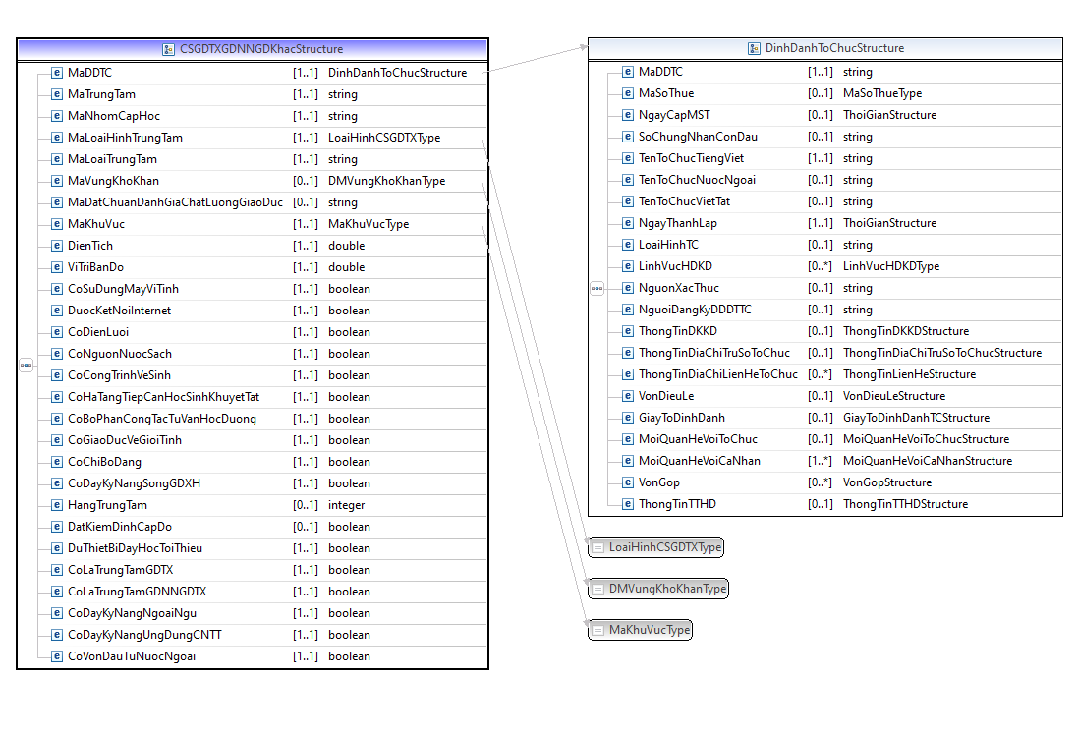
Hình C.2. 33. Lược đồ dữ liệu pháp nhân mô tả cấu trúc Cơ sở giáo dục thường xuyên, giáo dục nghề nghiệp-giáo dục thường xuyên và các trung tâm khác: CSGDTXGDNNGDKhac
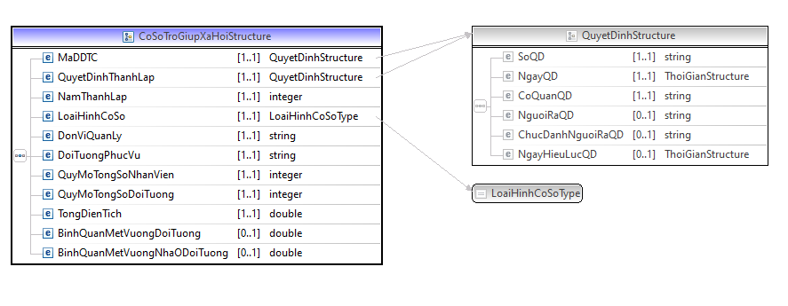
Hình C.2. 34. Lược đồ dữ liệu pháp nhân mô tả cấu trúc Cơ sở trợ giúp xã hội: CoSoTroGiupXaHoi
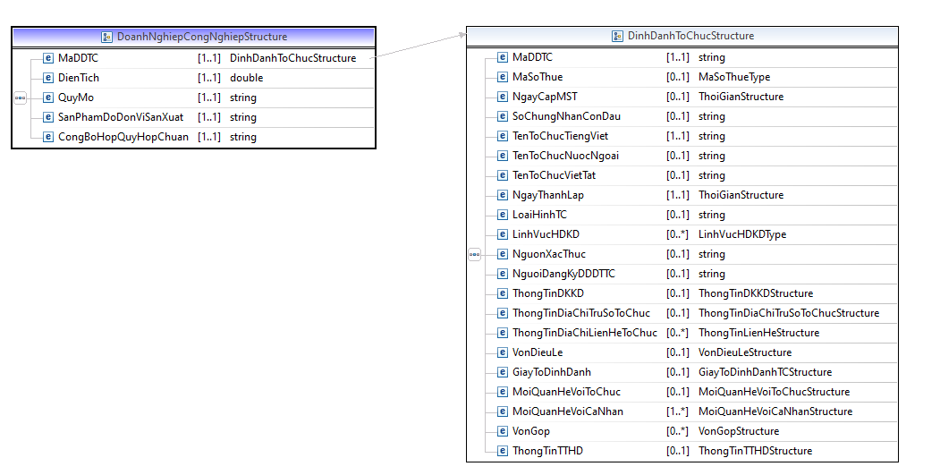
Hình C.2. 35. Lược đồ dữ liệu pháp nhân mô tả cấu trúc Doanh nghiệp công nghiệp: DoanhNghiepCongNghiep
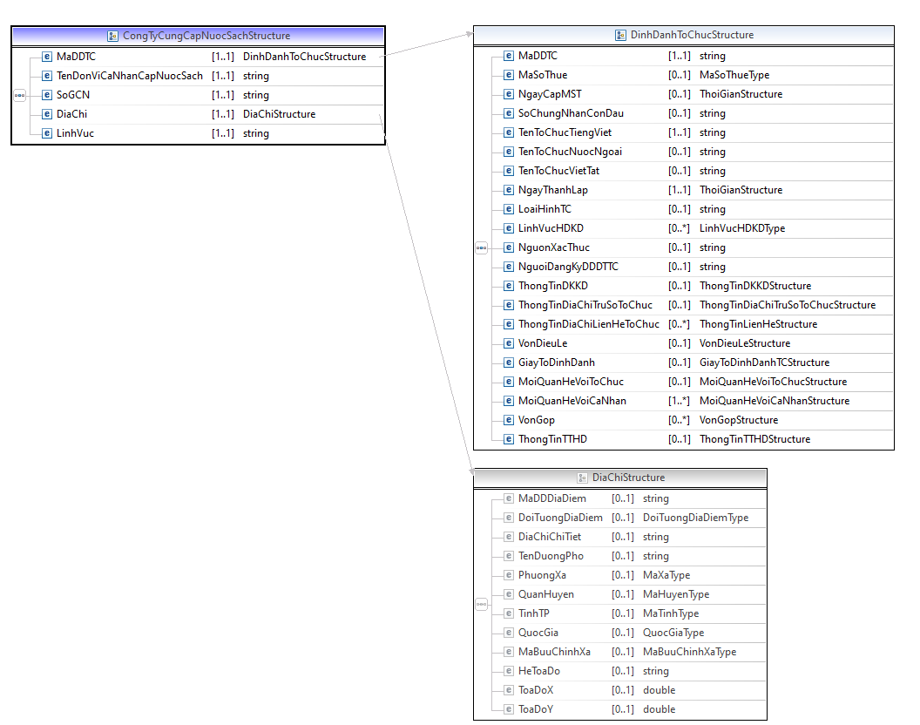
Hình C.2. 36. Lược đồ dữ liệu pháp nhân mô tả cấu trúc Công ty cung cấp nước sạch: CongTyCungCapNuocSach
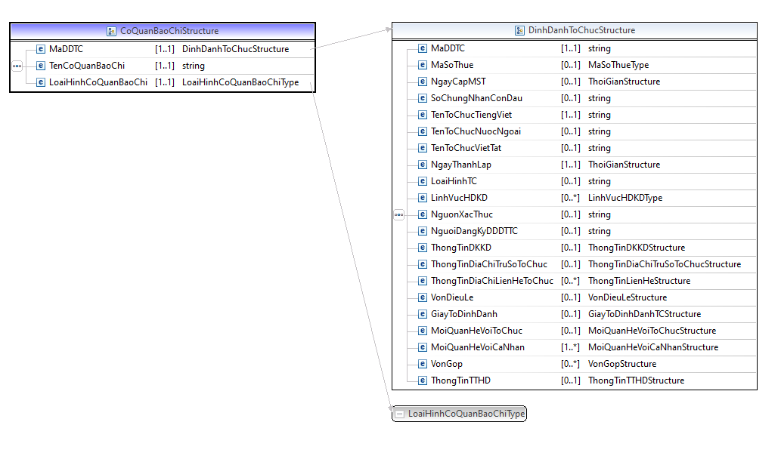
Hình C.2. 37. Lược đồ dữ liệu pháp nhân mô tả cấu trúc Cơ quan báo chí in, báo điện tử, phát thanh, truyền hình: CoQuanBaoChi
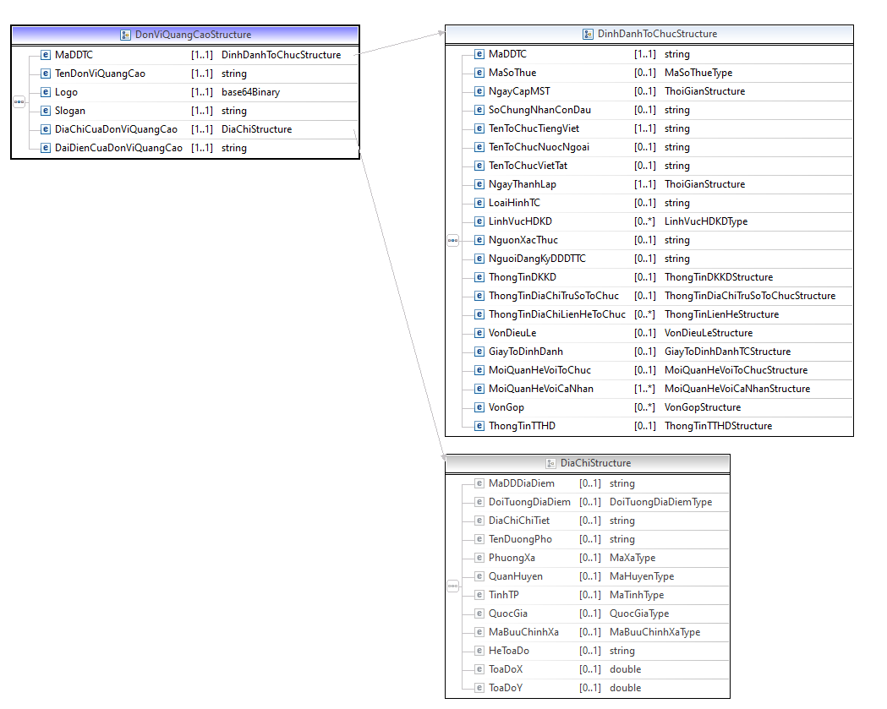
Hình C.2. 38. Lược đồ dữ liệu pháp nhân mô tả cấu trúc Đơn vị quảng cáo: DonViQuangCao
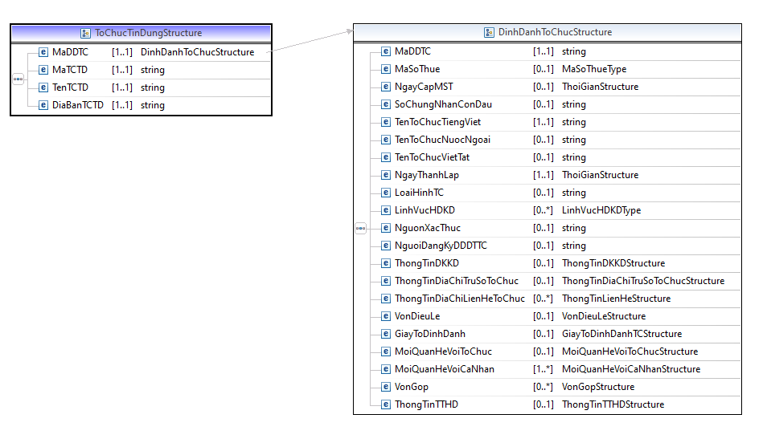
Hình C.2. 39. Lược đồ dữ liệu pháp nhân mô tả cấu trúc Thông tin tổ chức tín dụng, chi nhánh ngân hàng nước ngoài: ToChucTinDung
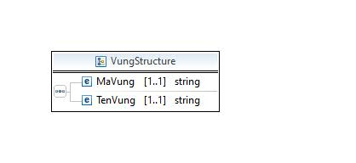
Hình C.2. 40. Cấu trúc Vung
C.2.7.Nhóm thông tin các vấn đề liên quan đến pháp luật
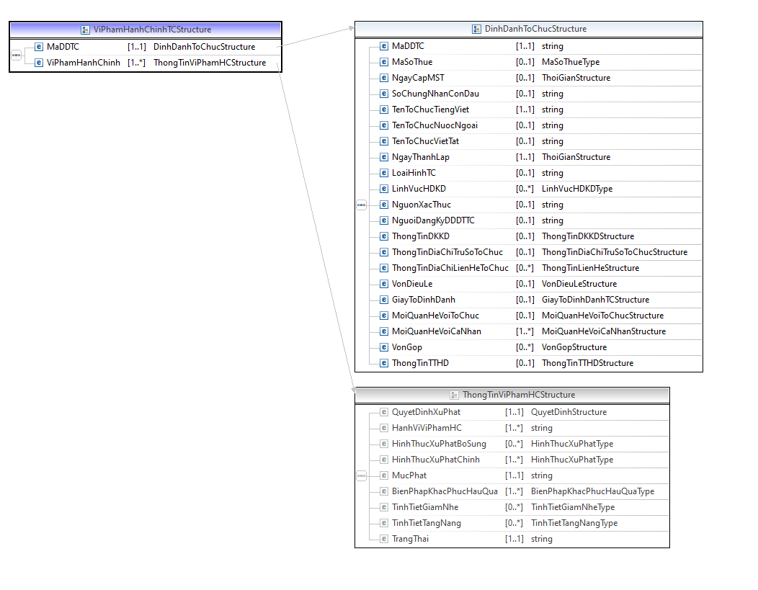
Hình C.2. 41. Lược đồ dữ liệu pháp nhân mô tả cấu trúc Vi phạm hành chính: ViPhamHanhChinhTC
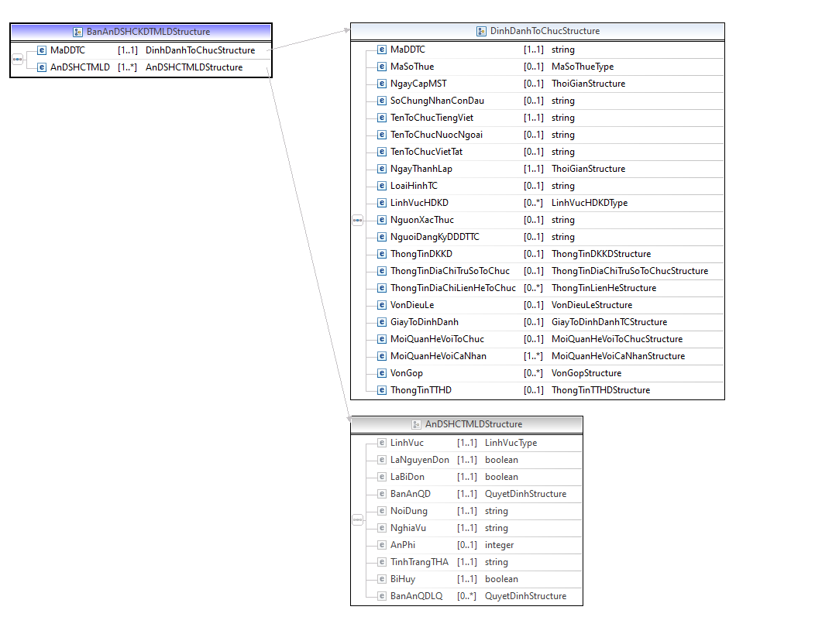
Hình C.2. 42. Lược đồ dữ liệu pháp nhân mô tả cấu trúc Bản án Dân sự/Hành chính/Kinh doanh thương mại/ Lao động của tòa án: BanAnDSHCKDTMLD
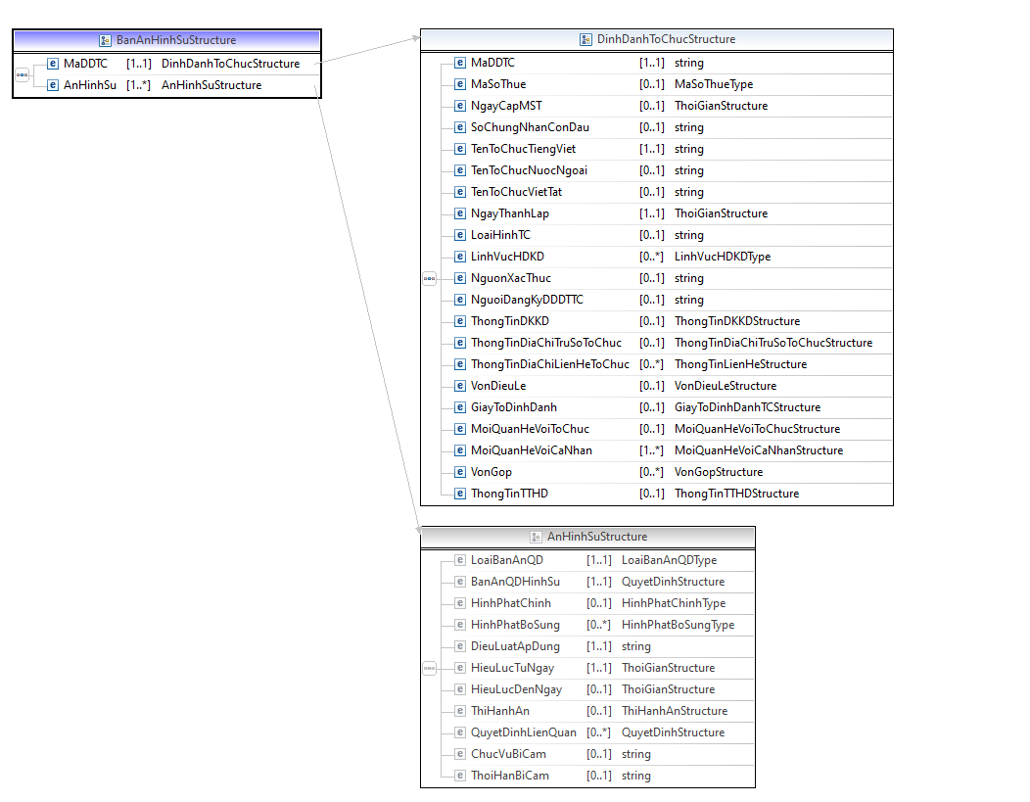
Hình C.2. 43. Lược đồ dữ liệu pháp nhân mô tả cấu trúc Bản án/ Quyết định hình sự của Tòa án: BanAnHinhSu
C.2.8.Nhóm thông tin tình hình đầu tư và thu hút vốn đầu tư
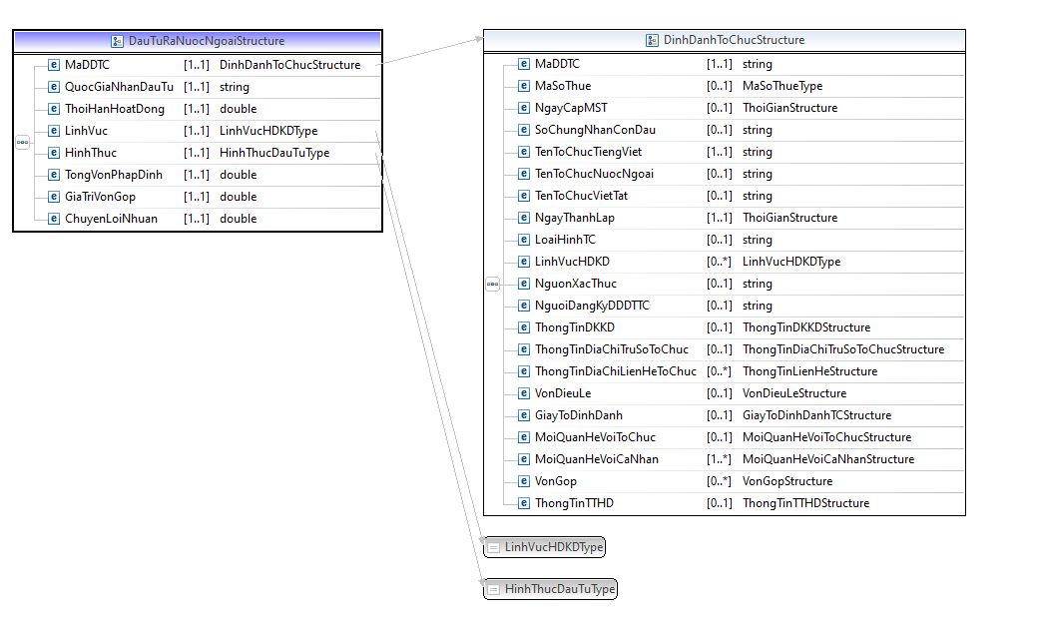
Hình C.2. 44. Lược đồ dữ liệu pháp nhân mô tả cấu trúc Đầu tư ra nước ngoài: DauTuRaNuocNgoai
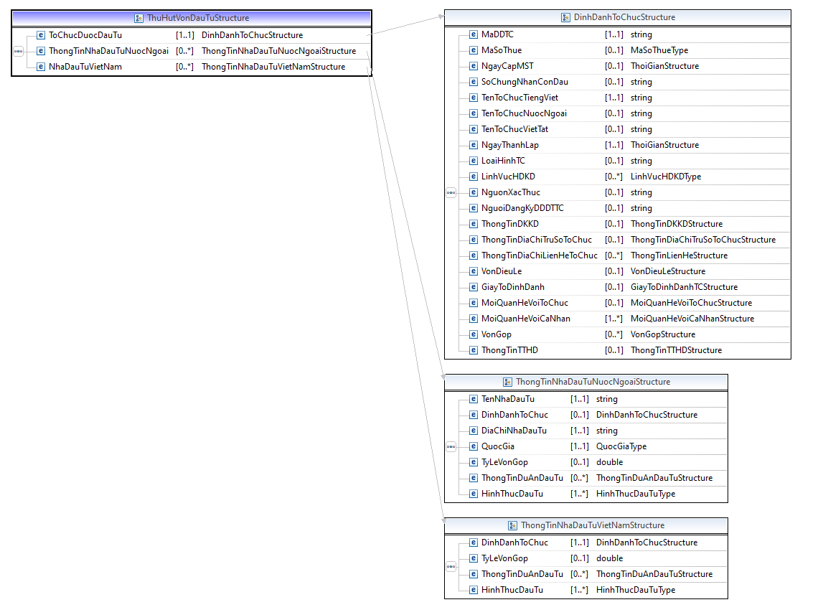
Hình C.2. 45. Lược đồ dữ liệu pháp nhân mô tả cấu trúc Thu hút vốn đầu tư: ThuHutVonDauTu

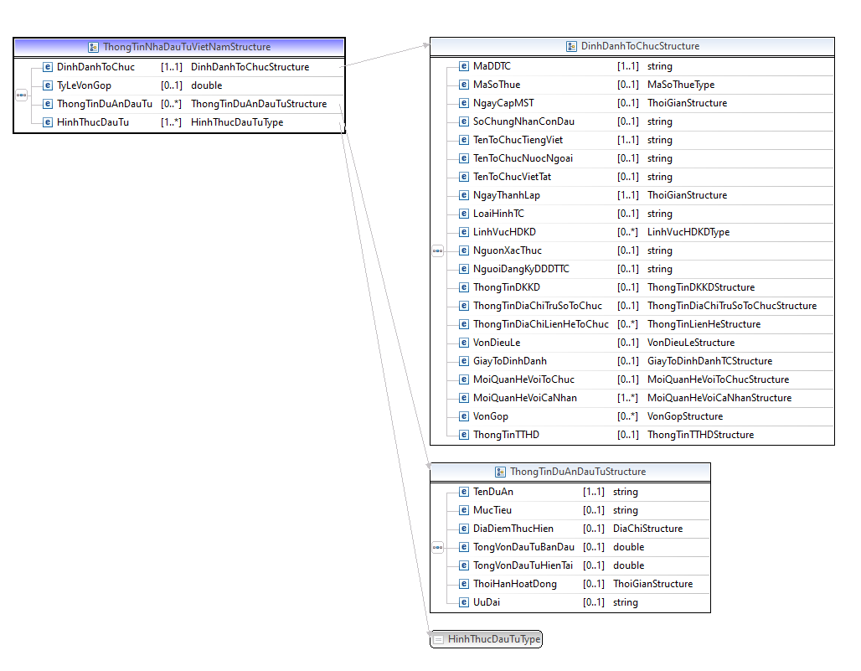
Hình C.2. 46. Cấu trúc ThongTinNhaDauTuVietNam
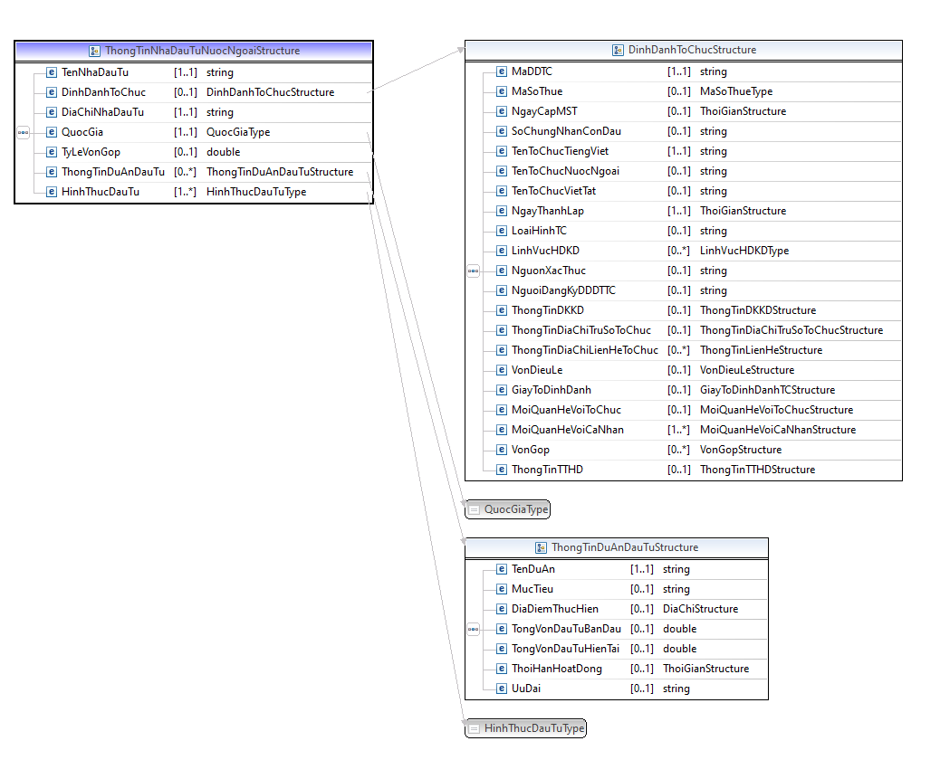
Hình C.2. 47. Cấu trúc ThongTinNhaDauTuNuocNgoai
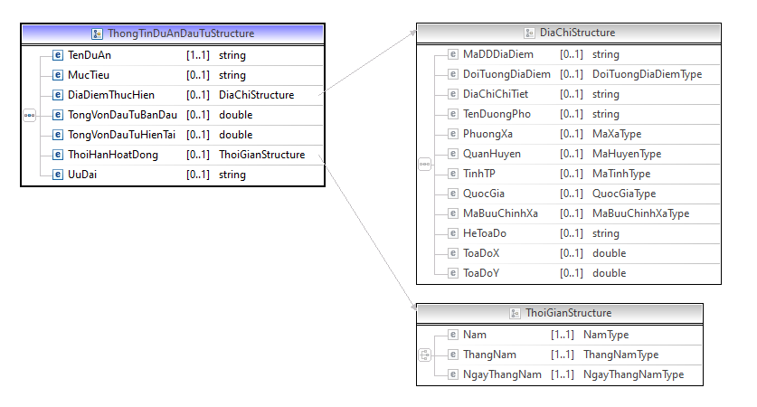
Hình C.2. 48. Cấu trúc ThongTinDuAnDauTu
C.2.9.Nhóm thông tin hoạt động nghiên cứu khoa học và phát triển công nghệ
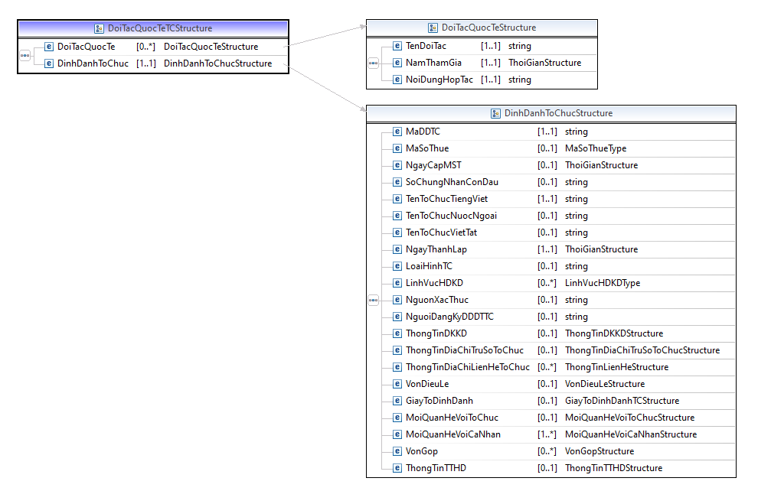
Hình C.2. 49. Lược đồ dữ liệu pháp nhân mô tả cấu trúc Đối tác quốc tế trong hoạt động khoa học công nghệ: DoiTacQuocTeTC
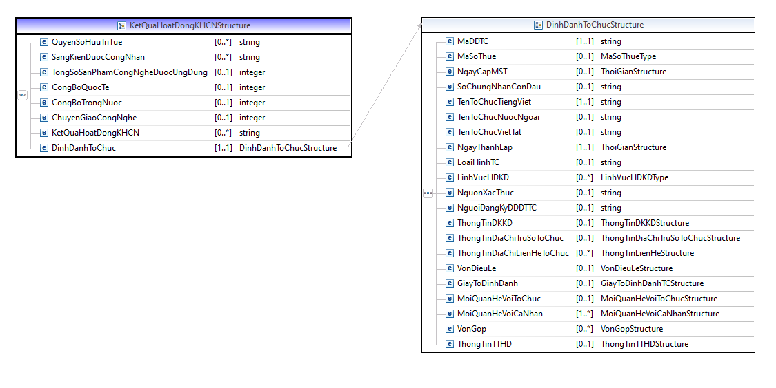
Hình C.2. 50. Lược đồ dữ liệu pháp nhân mô tả cấu trúc Kết quả hoạt động khoa học và công nghệ: KetQuaHoatDongKHCN
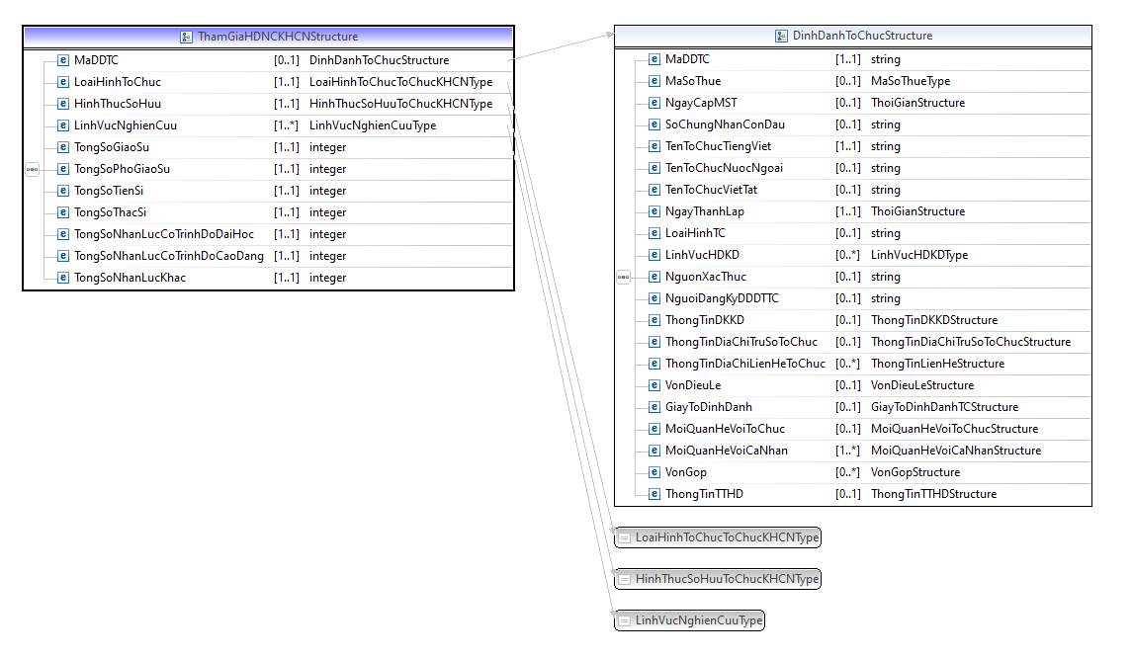
Hình C.2. 51. Lược đồ dữ liệu pháp nhân mô tả cấu trúc Tham gia hoạt động nghiên cứu khoa học và phát triển công nghệ: ThamGiaHDNCKHCN
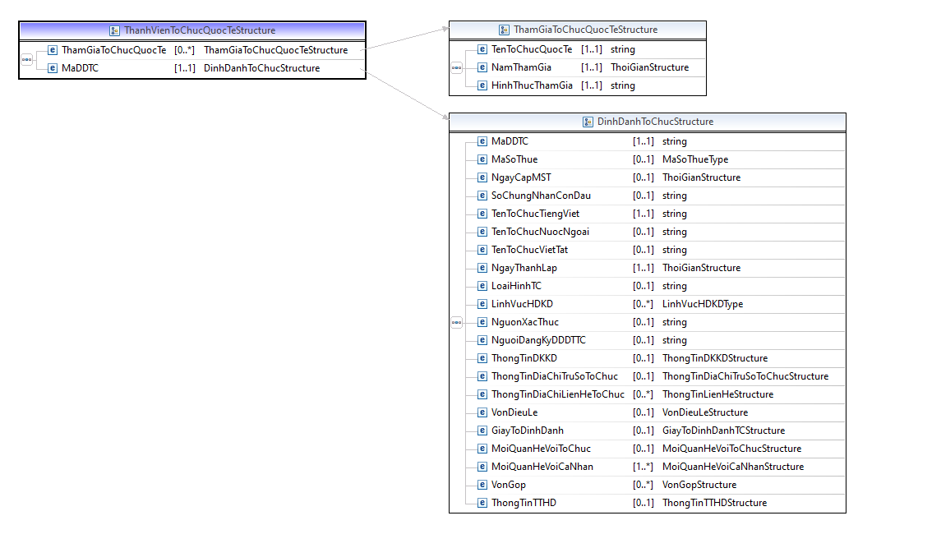
Hình C.2. 52. Lược đồ dữ liệu pháp nhân mô tả cấu trúc Thành viên tổ chức quốc tế trong hoạt động khoa học công nghệ: ThanhVienToChucQuocTe
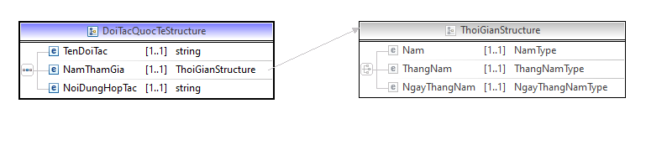
Hình C.2. 53. Cấu trúc DoiTacQuocTe
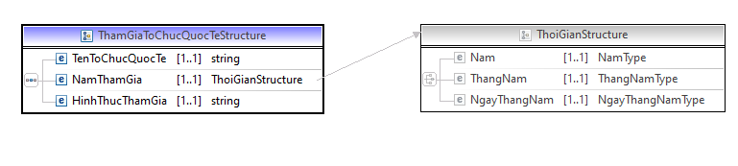
Hình C.2. 54. Cấu trúc ThamGiaToChucQuocTe
C.3. Lược đồ dữ liệu Tài Sản
C.3.1. Động sản
- Phương tiện giao thông
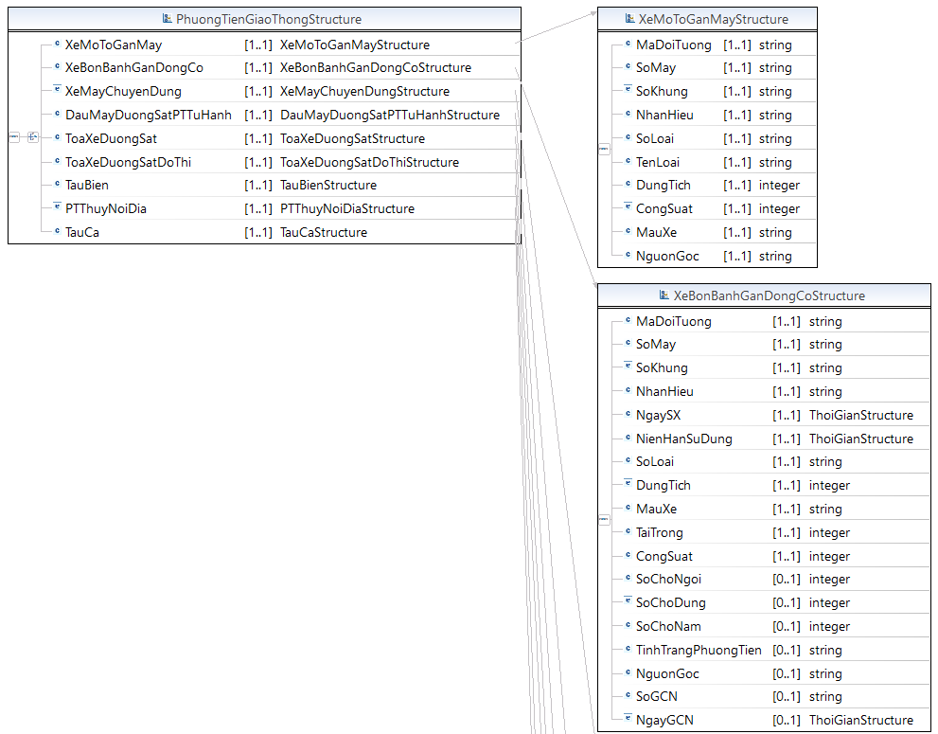
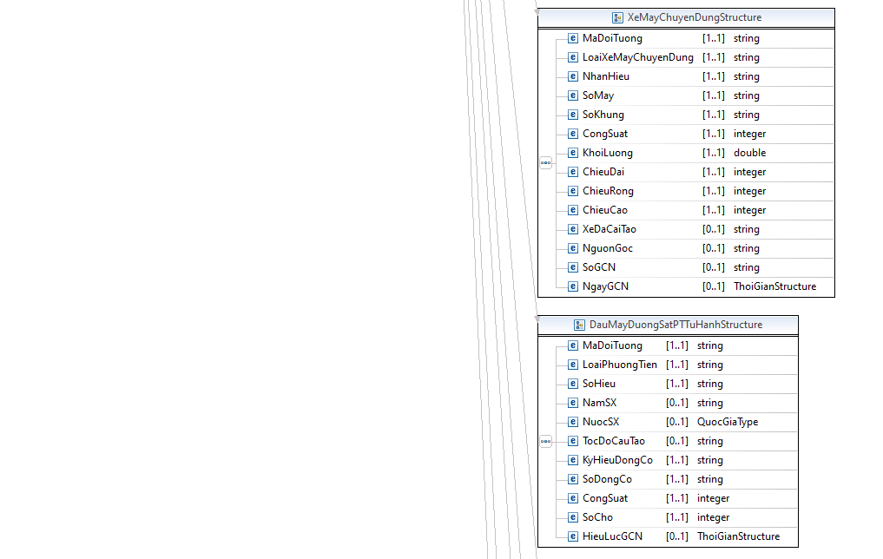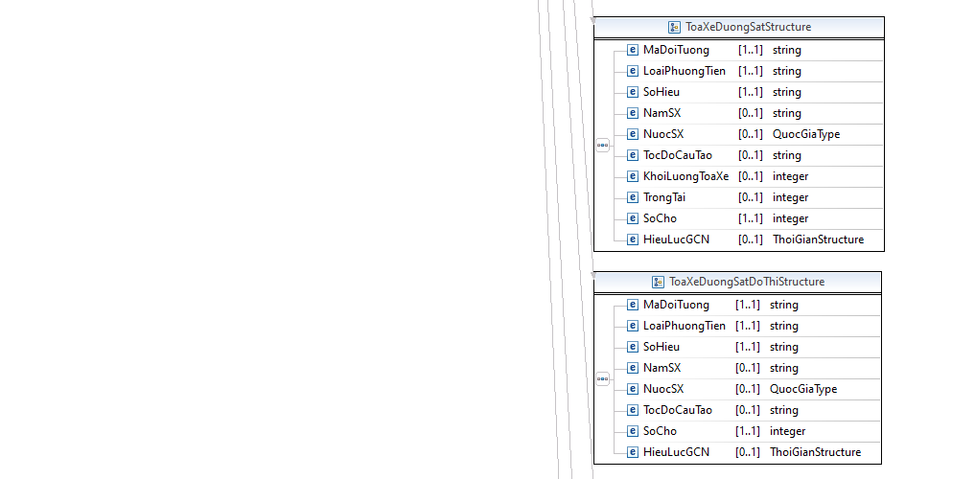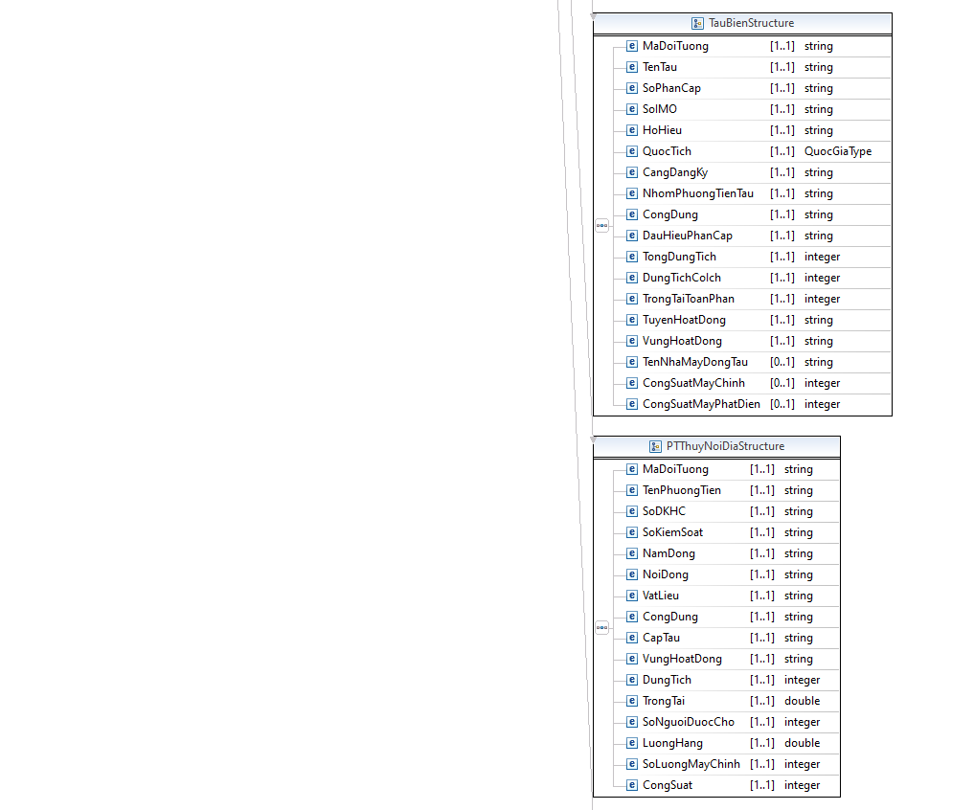
Hình C.3. 1. Lược đồ dữ liệu tài sản mô tả cấu trúc Phương tiện giao thông - Phương tiện giao thông: PhuongTienGiaoThong
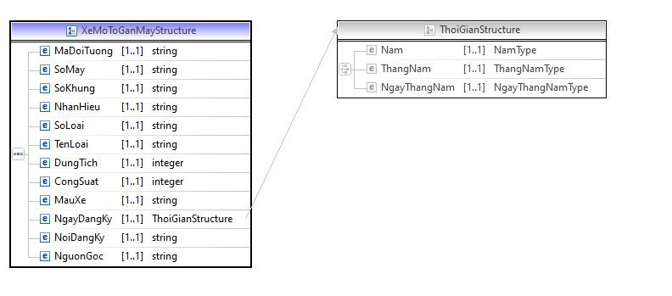
Hình C.3. 2. Lược đồ dữ liệu tài sản mô tả cấu trúc Phương tiện giao thông - Xe mô tô, xe gắn máy: XeMoToGanMay
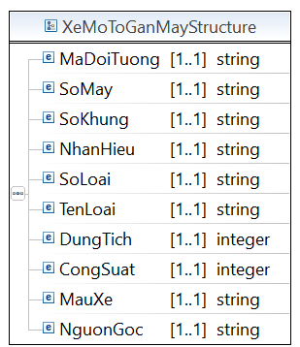
Hình C.3. 3. Lược đồ dữ liệu tài sản mô tả cấu trúc Phương tiện giao thông - Xe ô tô, rơ moóc, sơ mi rơ moóc và xe chở người bốn bánh có gắn động cơ: XeBonBanhGanDongCo
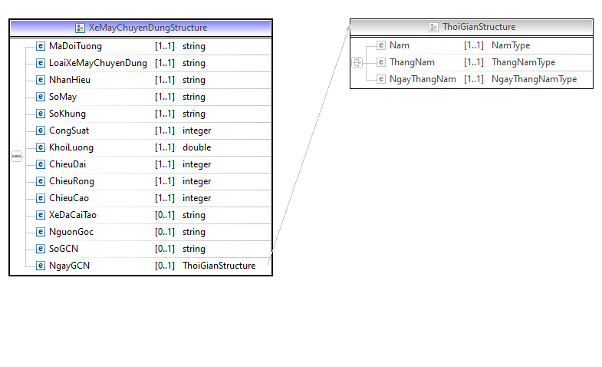
Hình C.3. 4. Lược đồ dữ liệu tài sản mô tả cấu trúc Phương tiện giao thông - Xe máy chuyên dùng: XeMayChuyenDung
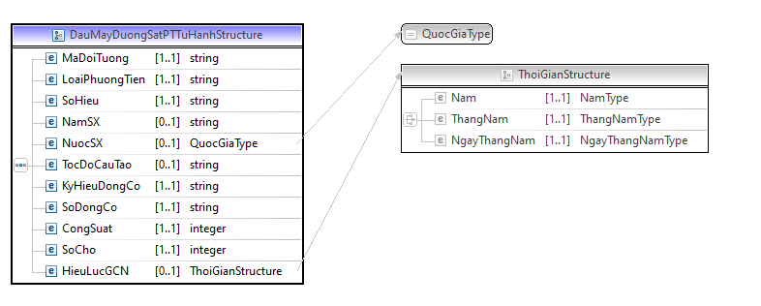
Hình C.3. 5. Lược đồ dữ liệu tài sản mô tả cấu trúc Phương tiện giao thông - Đầu máy đường sắt, phương tiện chuyên dùng tự hành: DauMayDuongSatPTTuHanh
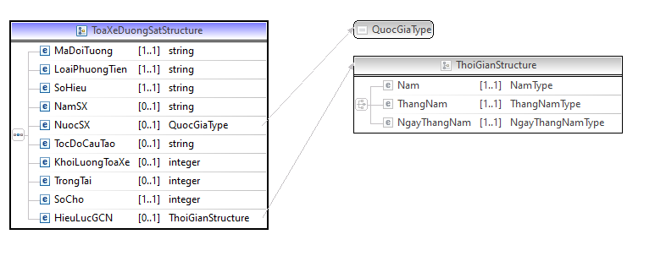
Hình C.3. 6. Lược đồ dữ liệu tài sản mô tả cấu trúc Phương tiện giao thông - Toa xe đường sắt, phương tiện chuyên dùng không tự hành: ToaXeDuongSat
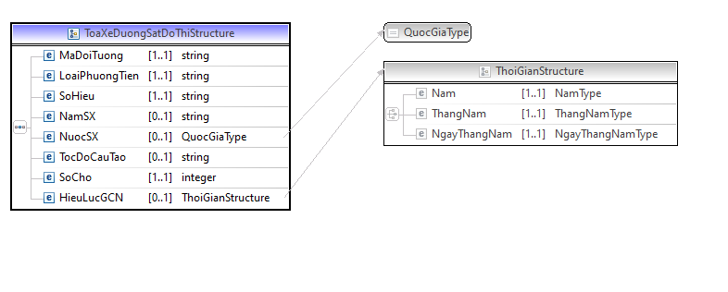
Hình C.3. 7. Lược đồ dữ liệu tài sản mô tả cấu trúc Phương tiện giao thông - Toa xe đường sắt đô thị: ToaXeDuongSatDoThi
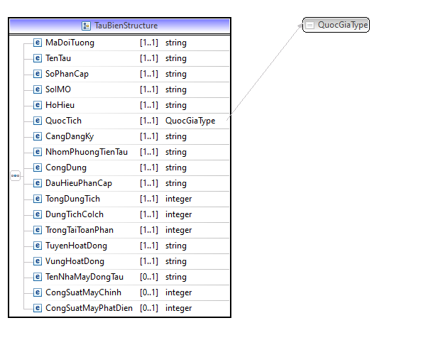
Hình C.3. 8. Lược đồ dữ liệu tài sản mô tả cấu trúc Phương tiện giao thông - Tàu biển: TauBien
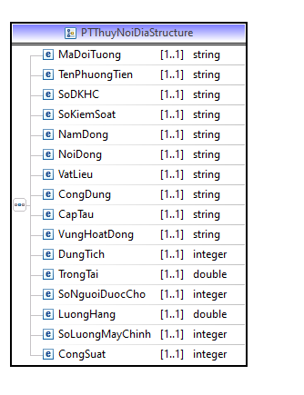
Hình C.3. 9. Lược đồ dữ liệu tài sản mô tả cấu trúc Phương tiện giao thông - Phương tiện thủy nội địa: PTThuyNoiDia
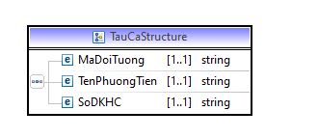
Hình C.3. 10. Lược đồ dữ liệu tài sản mô tả cấu trúc Tàu cá: TauCa
- Quyền sở hữu phương tiện
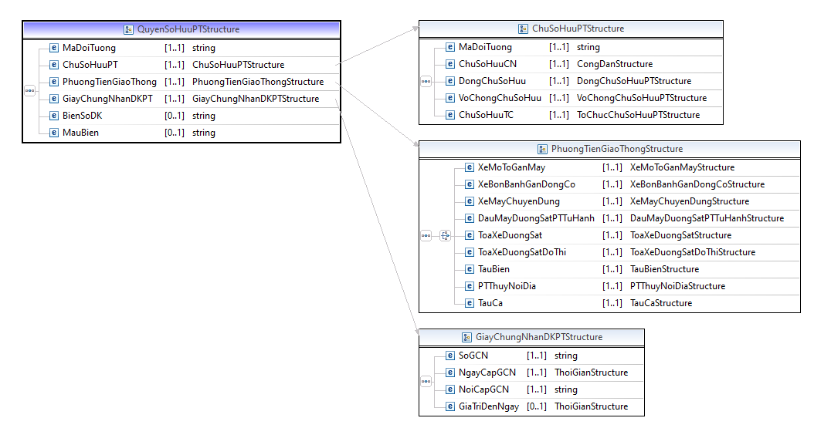
Hình C.3. 11. Lược đồ dữ liệu tài sản mô tả cấu trúc Quyền sở hữu phương tiện - Quyền sở hữu phương tiện: QuyenSoHuuPT
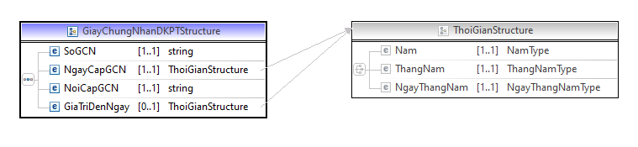
Hình C.3. 12. Lược đồ dữ liệu tài sản mô tả cấu trúc Quyền sở hữu phương tiện - Thông tin giấy chứng nhận đăng ký phương tiện: GiayChungNhanDKPT
- Chủ sở hữu phương tiện
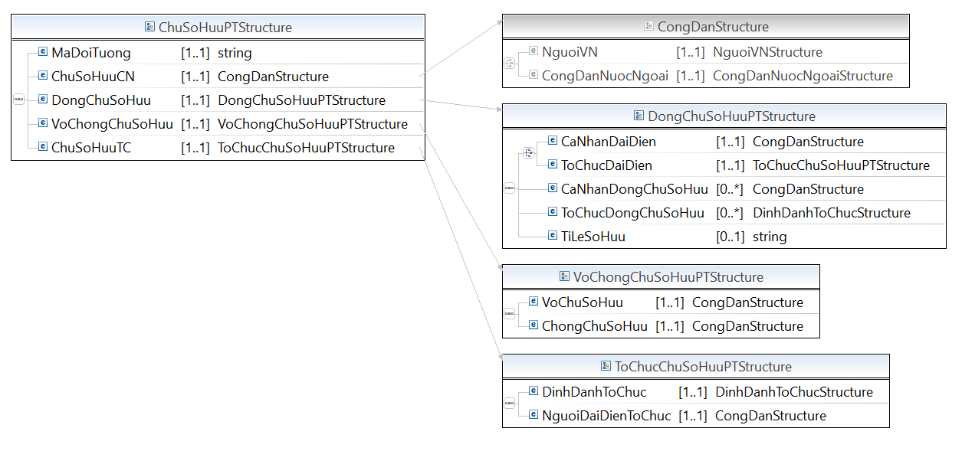
Hình C.3. 13. Lược đồ dữ liệu tài sản mô tả cấu trúc Chủ sở hữu phương tiện - Chủ sở hữu phương tiện giao thông vận tải: ChuSoHuuPT
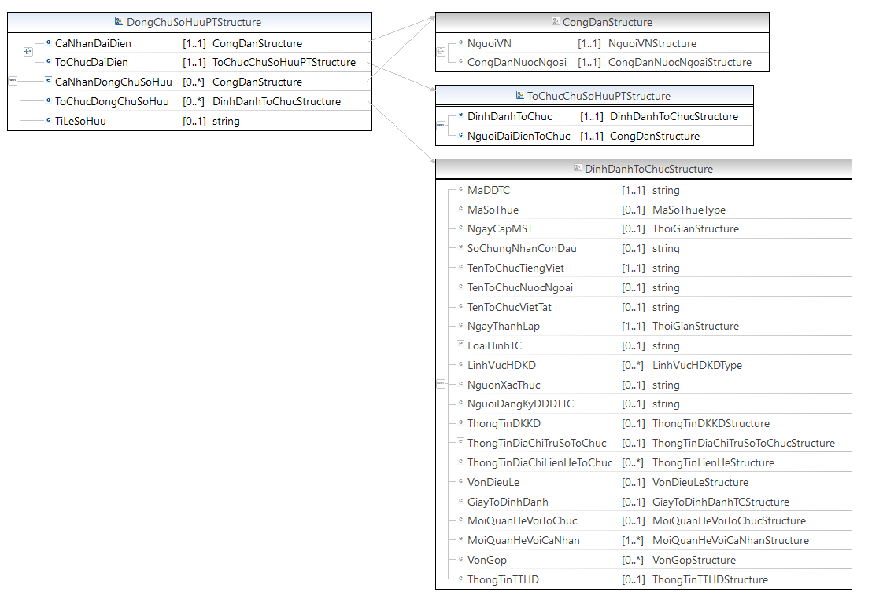
Hình C.3. 14. Lược đồ dữ liệu tài sản mô tả cấu trúc trúc Chủ sở hữu phương tiện - Đồng chủ sở hữu: DongChuSoHuuPT
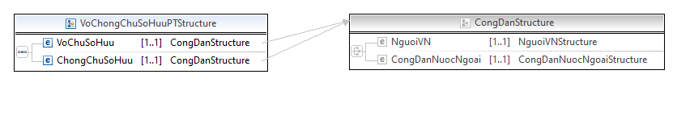
Hình C.3. 15. Lược đồ dữ liệu tài sản mô tả cấu trúc trúc Chủ sở hữu phương tiện - Vợ chồng là chủ sở hữu: VoChongChuSoHuuPT
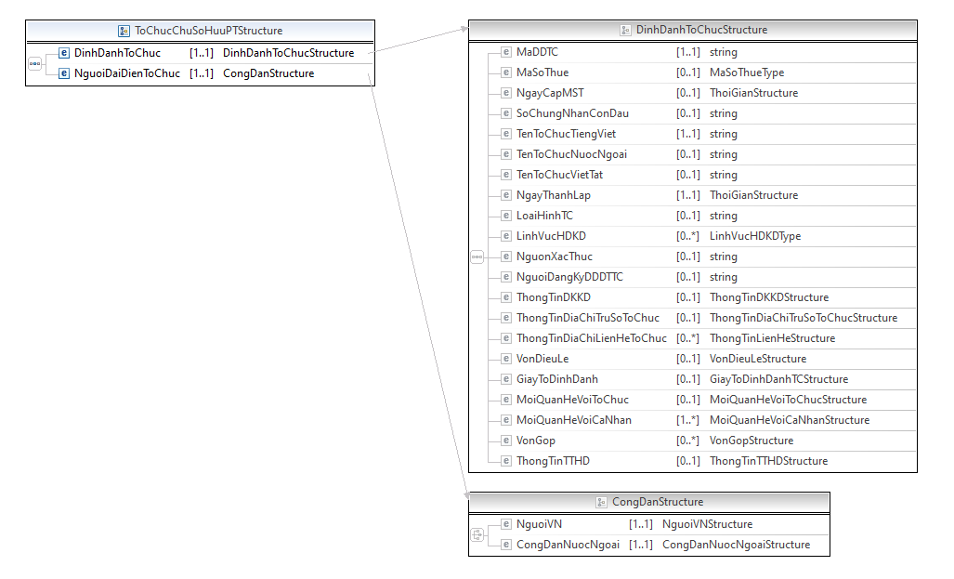
Hình C.3. 16. Lược đồ dữ liệu tài sản mô tả cấu trúc trúc Chủ sở hữu phương tiện - Tổ chức là chủ sở hữu phương tiện: ToChucChuSoHuuPT

- Đăng ký biện pháp bảo đảm bằng Động sản
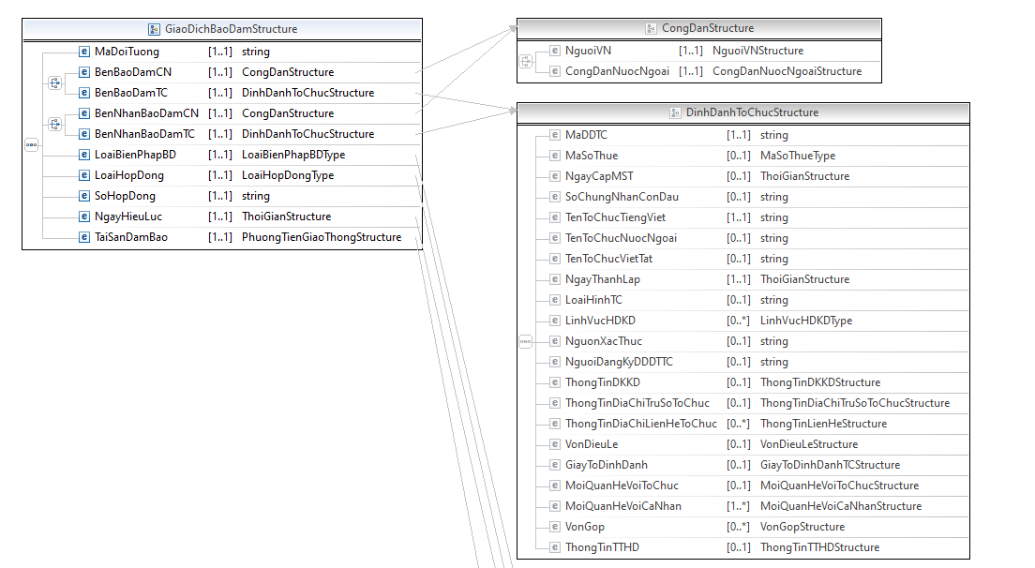
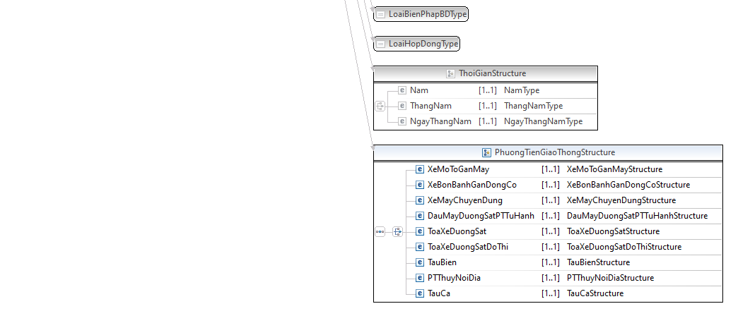
Hình C.3. 17. Lược đồ dữ liệu tài sản mô tả cấu trúc Đăng ký biện pháp bảo đảm bằng động sản: GiaoDichBaoDam

C.3.2. Tài sản vô hình
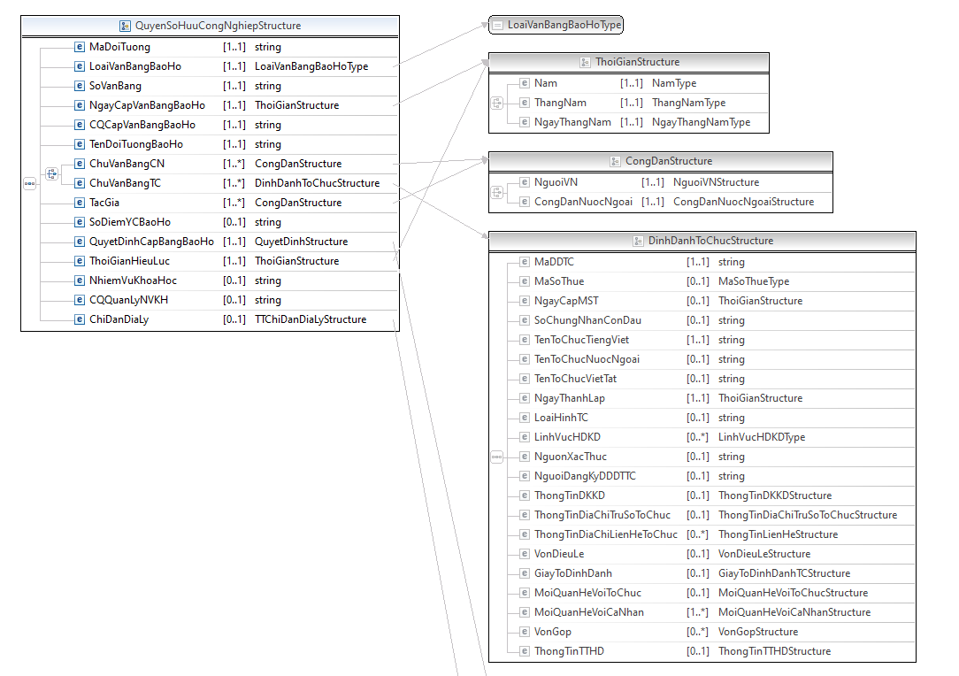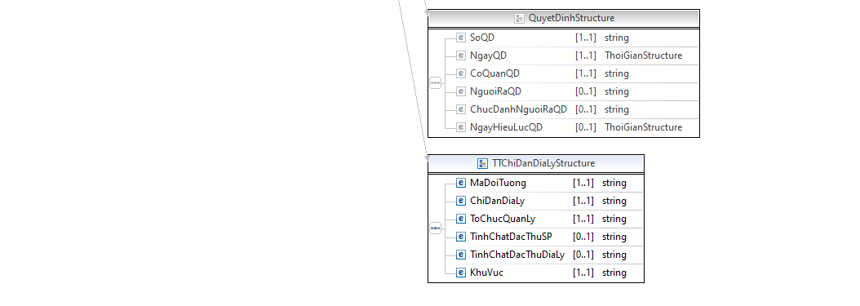
Hình C.3. 18. Lược đồ dữ liệu tài sản mô tả cấu trúc Quyền sở hữu tài sản vô hình - Quyền sở hữu công nghiệp: QuyenSoHuuCongNghiep
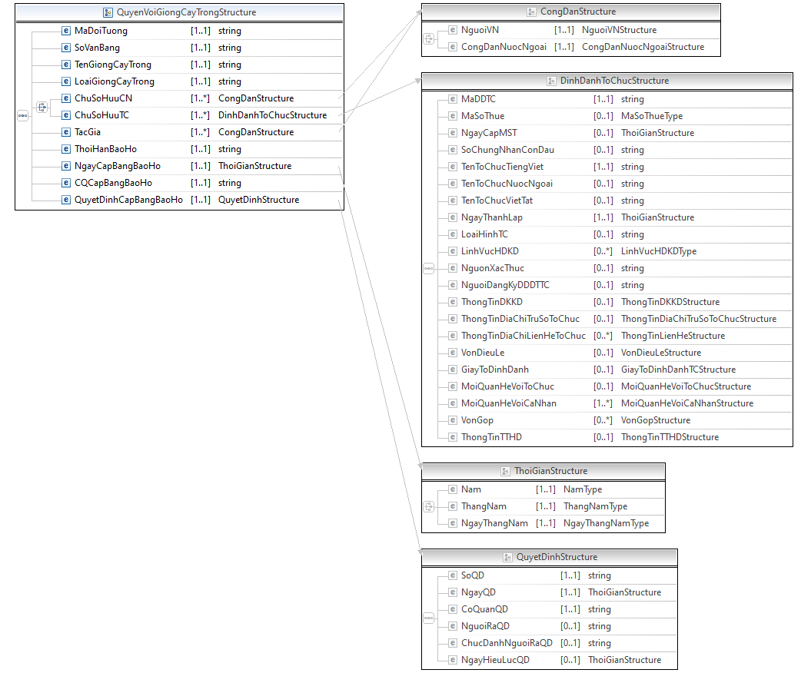
Hình C.3. 19. Lược đồ dữ liệu tài sản mô tả cấu trúc Quyền sở hữu tài sản vô hình - Quyền đối với giống cây trồng: QuyenVoiGiongCayTrong
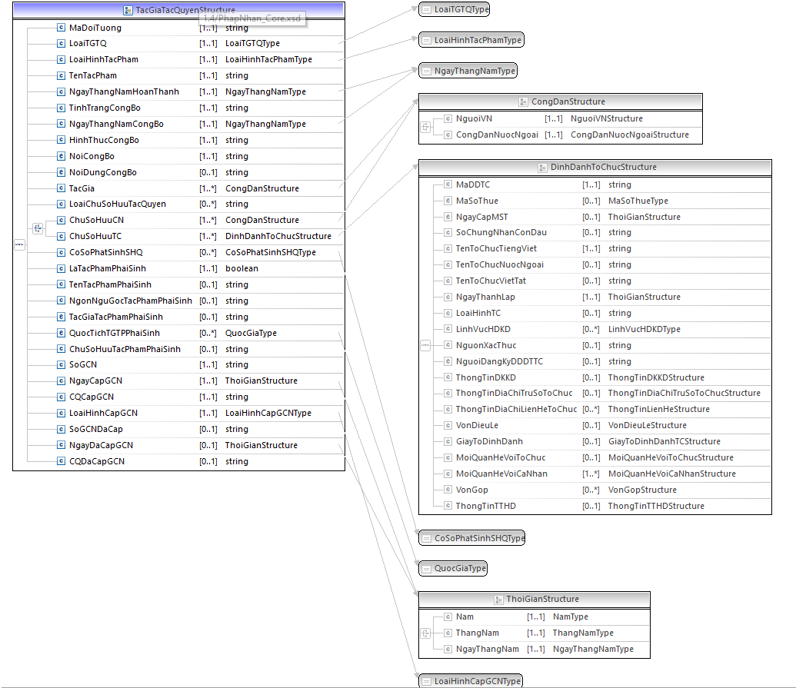
Hình C.3. 20. Lược đồ dữ liệu tài sản mô tả cấu trúc Quyền sở hữu tài sản vô hình - Quyền tác giả, quyền liên quan: TacGiaTacQuyen
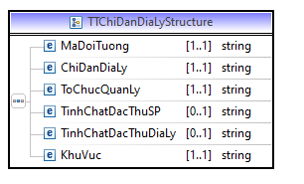
Hình C.3. 21. Cấu trúc TTChiDanDiaLy
C.3.3. Tài sản khác
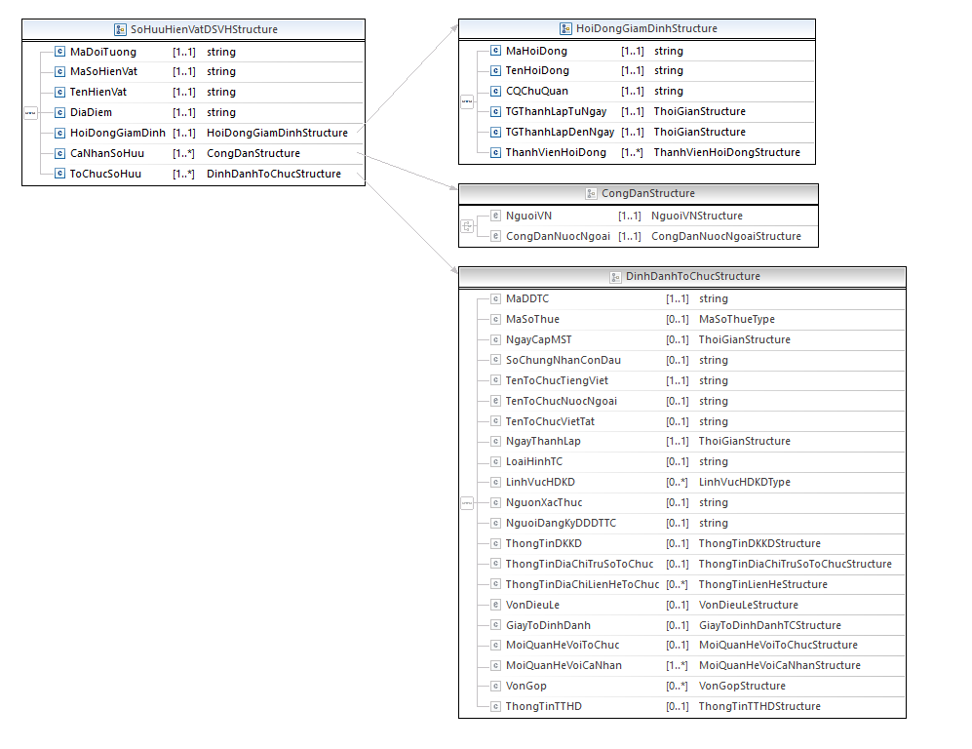
Hình C.3. 22. Lược đồ dữ liệu tài sản mô tả cấu trúc Hiện vật di sản - Thông tin sở hữu hiện vật di sản văn hóa: SoHuuHienVatDSVH
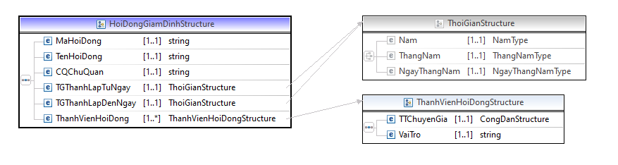
Hình C.3. 23. Cấu trúc HoiDongGiamDinh
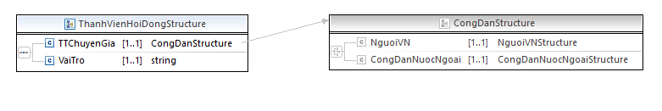
Hình C.3. 24. Cấu trúc ThanhVienHoiDong
C.4. Lược đồ dữ liệu địa chỉ
C.4.1. Lược đồ dữ liệu địa chỉ
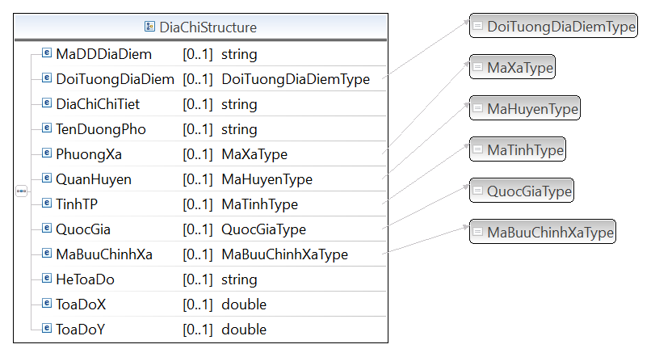
Hình C.4.1. Lược đồ dữ liệu địa chỉ: DiaChi
và các cấu trúc, kiểu dữ liệu liên quan
C.5. Cấu trúc và kiểu dữ liệu dùng chung
C.5.1. Cấu trúc và kiểu dữ liệu dùng chung
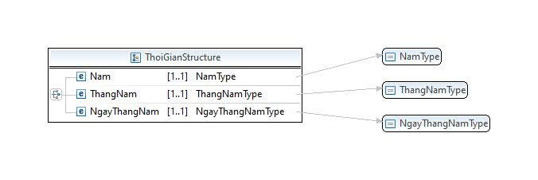
Hình C.5. 1. Cấu trúc ThoiGian
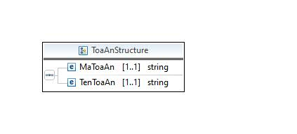
Hình C.5. 2. Cấu trúc ToaAn
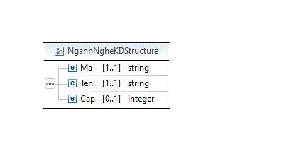
Hình C.5. 3. Cấu trúc NganhNgheKD
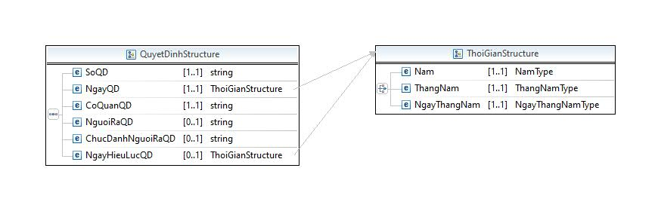
Hình C.5. 4. Cấu trúc QuyetDinh
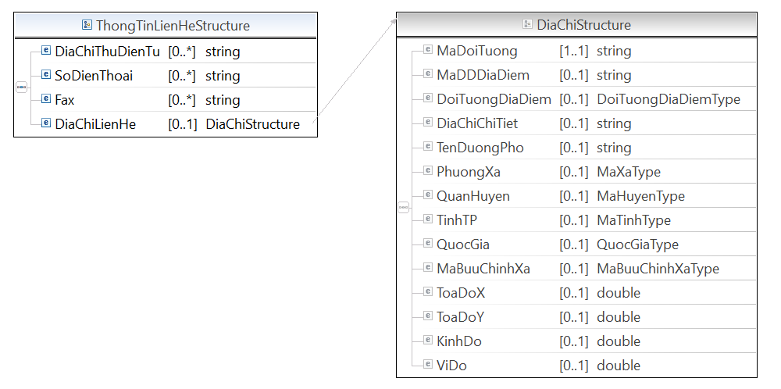
Hình C.5. 5. Cấu trúc ThongTinLienHe
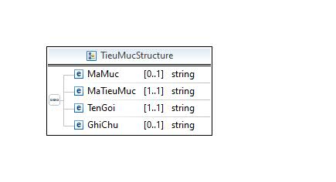
Hình C.5. 6. Cấu trúc TieuMuc
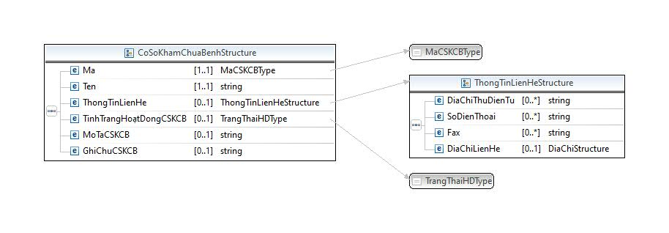
Hình C.5. 7. Cấu trúc CoSoKhamChuaBenh
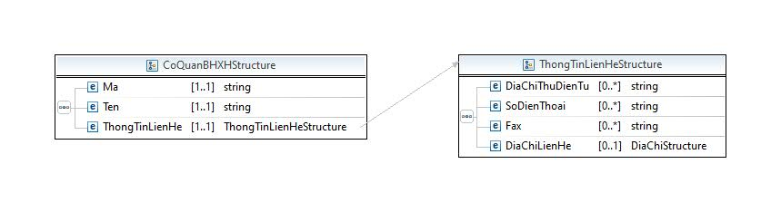
Hình C.5. 8. Cấu trúc CoQuanBHXH

PHỤ LỤC D

(Tham khảo)

LƯỢC ĐỒ CẤU TRÚC THÔNG ĐIỆP

D.1. Lược đồ cấu trúc thông điệp dữ liệu con người
- Thông tin cơ bản
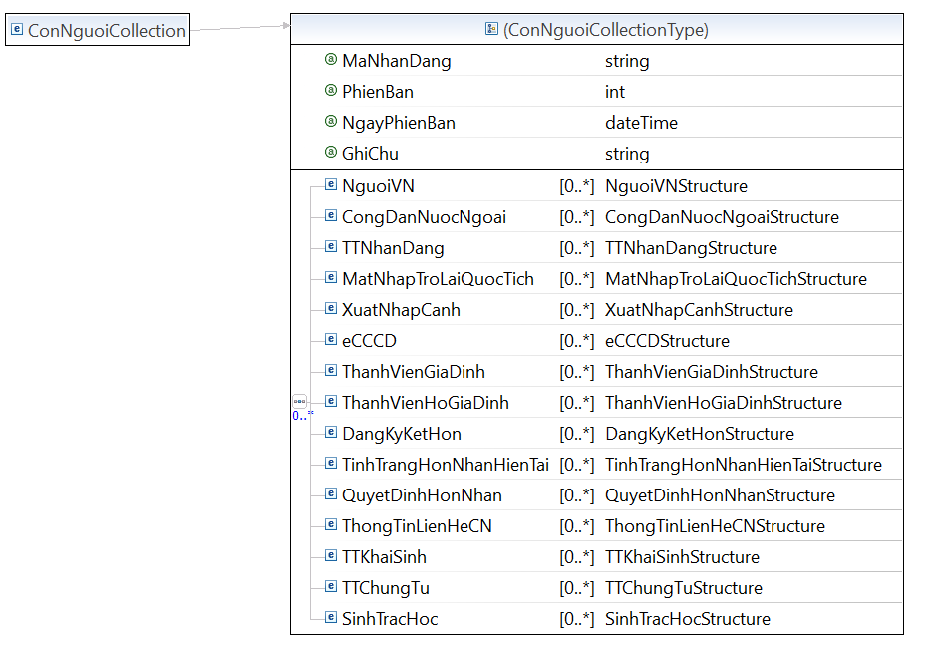

Hình D.1.1. Lược đồ cấu trúc thông điệp dữ liệu con người – Thông tin cơ bản
- Thông tin tài sản
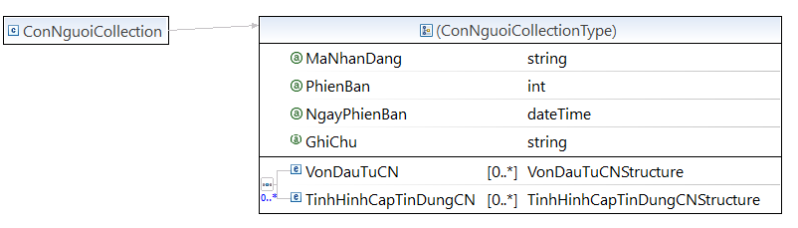
Hình D.1.2. Lược đồ cấu trúc thông điệp dữ liệu con người – Thông tin tài sản

- Thông tin an sinh, xã hội
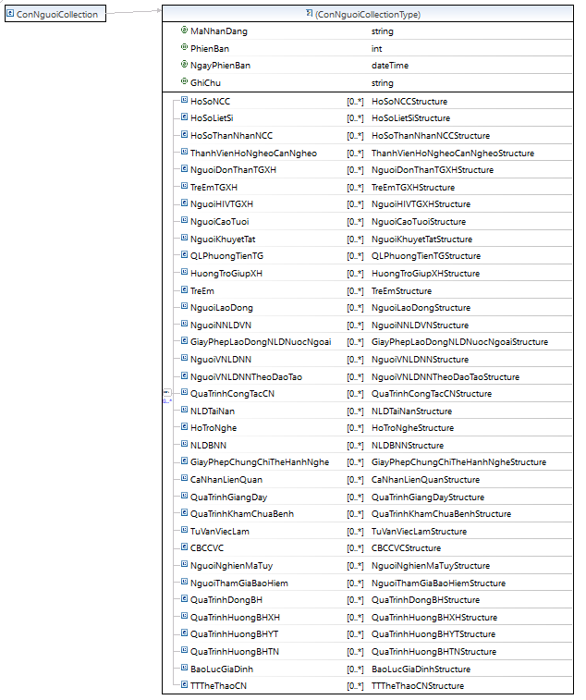

Hình D.1.3. Lược đồ cấu trúc thông điệp dữ liệu con người – An sinh, xã hội

- Thông tin thu nhập và thuế
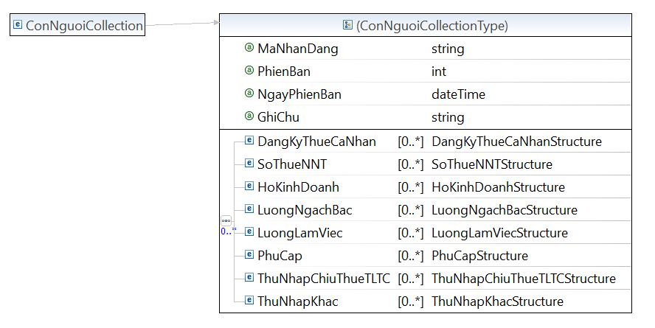

Hình D.1.4. Lược đồ cấu trúc thông điệp dữ liệu con người – Thu nhập và thuế
- Thông tin năng lực và trình độ
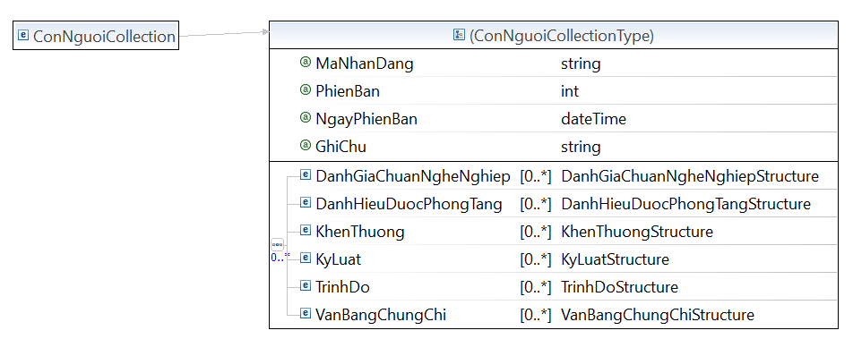
Hình D.1.5. Lược đồ cấu trúc thông điệp dữ liệu con người – Năng lực và trình độ

- Thông tin giáo dục, nghiên cứu
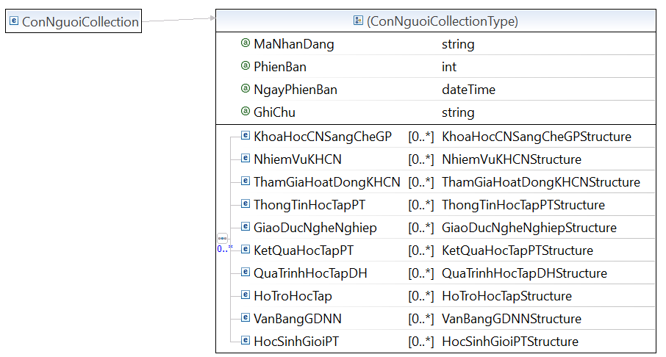
Hình D.1.6. Lược đồ cấu trúc thông điệp dữ liệu con người – Giáo dục, nghiên cứu
- Thông tin y tế và sức khỏe
- 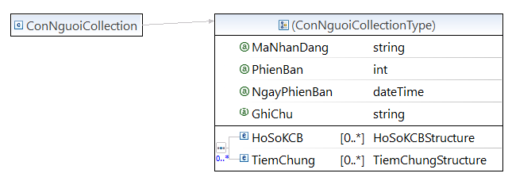
Hình D.1.7. Lược đồ cấu trúc thông điệp dữ liệu con người – Y tế và sức khỏe
- Thông tin các vấn đề liên quan đến pháp luật
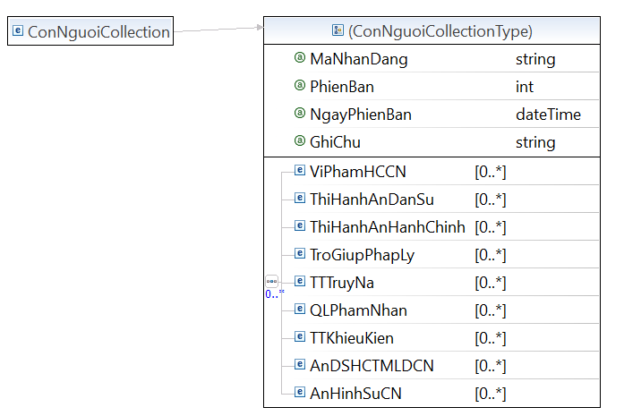
Hình D.1.8. Lược đồ cấu trúc thông điệp dữ liệu con người – Các vấn đề liên quan đến pháp luật
- Thông tin khác
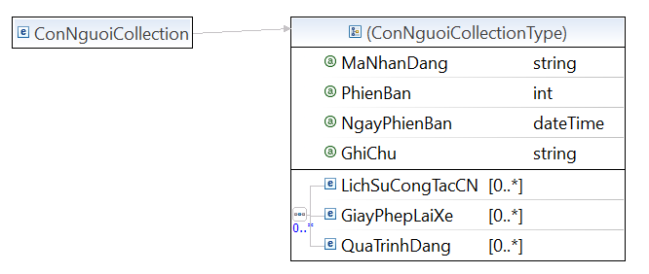

Hình D.1.9. Lược đồ cấu trúc thông điệp dữ liệu con người – Thông tin khác
D.2 Lược đồ cấu trúc thông điệp dữ liệu pháp nhân
- Thông tin cơ bản về pháp nhân
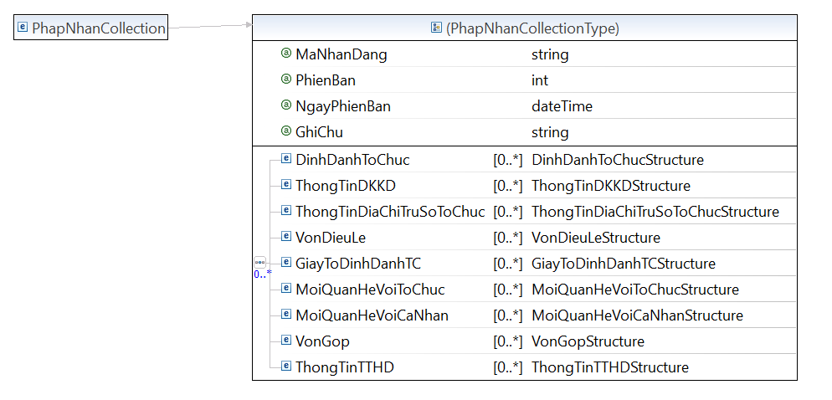
Hình D.2.1.Lược đồ cấu trúc thông điệp dữ liệu pháp nhân – Thông tin cơ bản
- Thông tin kinh doanh
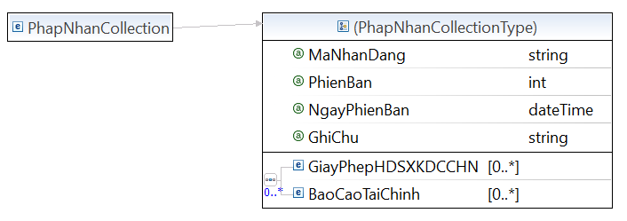
Hình D.2.2.Lược đồ cấu trúc thông điệp dữ liệu pháp nhân – Thông tin kinh doanh

- Thông tin về an sinh xã hội
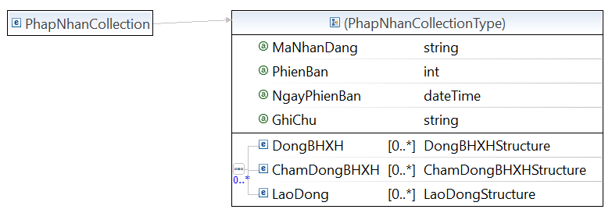
Hình D.2.3.Lược đồ cấu trúc thông điệp dữ liệu pháp nhân – Thông tin về an sinh xã hội
- Thông tin về thuế
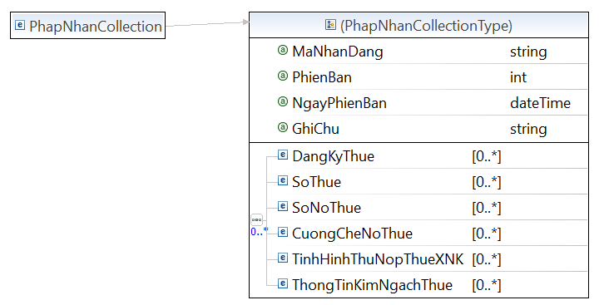
Hình D.2.4.Lược đồ cấu trúc thông điệp dữ liệu pháp nhân – Thông tin về thuế

- Vốn và tài sản
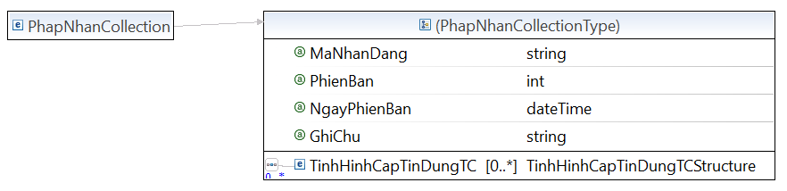
Hình D.2.5.Lược đồ cấu trúc thông điệp dữ liệu pháp nhân – Vốn và tài sản

- Hoạt động trong các lĩnh vực
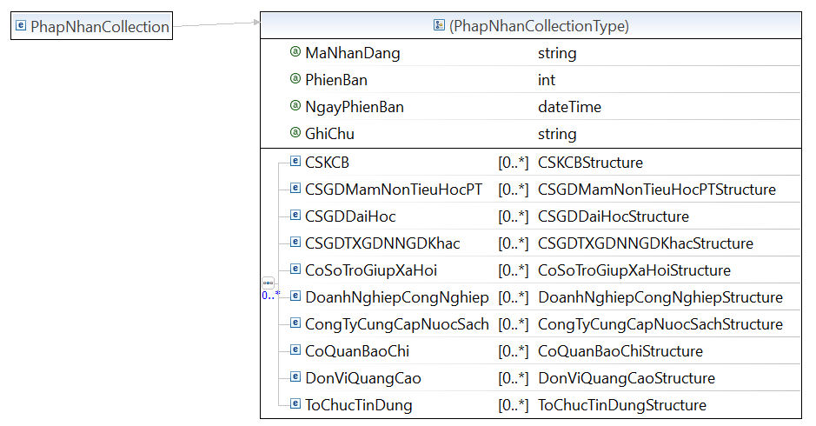
Hình D.2.6.Lược đồ cấu trúc thông điệp dữ liệu pháp nhân – Hoạt động trong các lĩnh vực

- Các vấn đề liên quan đến pháp luật
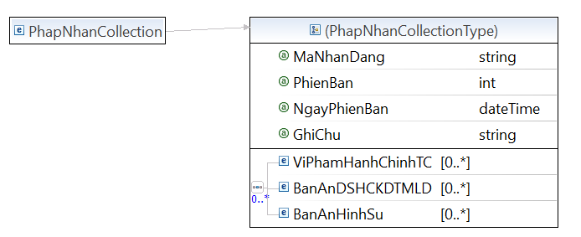
Hình D.2.7.Lược đồ cấu trúc thông điệp dữ liệu pháp nhân – Các vấn đề liên quan đến pháp luật
- Tình hình đầu tư và thu hút vốn đầu tư
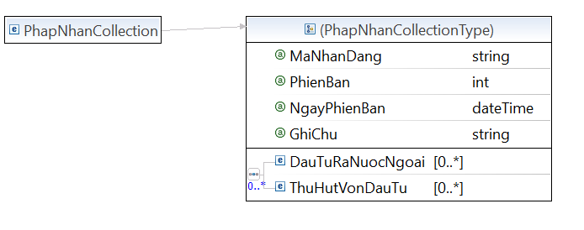
Hình D.2.8.Lược đồ cấu trúc thông điệp dữ liệu pháp nhân – Tình hình đầu tư và thu hút vốn đầu tư

- Hoạt động nghiên cứu khoa học và phát triển công nghệ
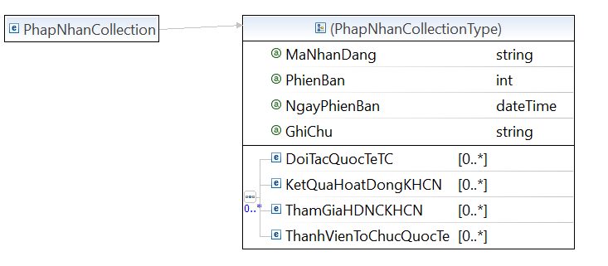
Hình D.2.9.Lược đồ cấu trúc thông điệp dữ liệu pháp nhân – Hoạt động nghiên cứu khoa học và phát triển công nghệ
D.3 Lược đồ cấu trúc thông điệp dữ liệu tài sản
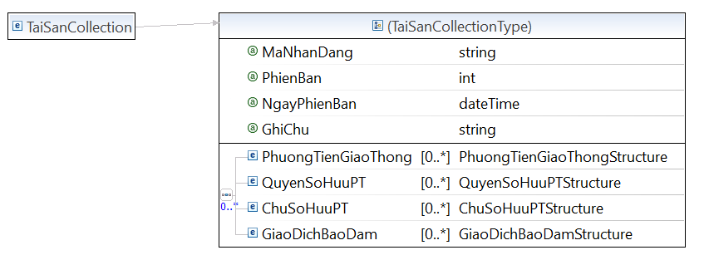

Hình D.3.1. Lược đồ cấu trúc thông điệp dữ liệu tài sản – Động sản
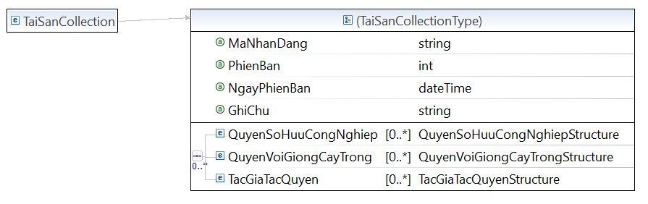
Hình D.3.2. Lược đồ cấu trúc thông điệp dữ liệu tài sản – Tài sản vô hình
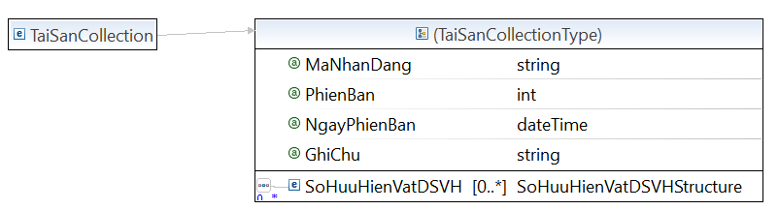
Hình D.3.3. Lược đồ cấu trúc thông điệp dữ liệu tài sản – Tài sản khác

D.4. Lược đồ cấu trúc thông điệp dữ liệu địa chỉ
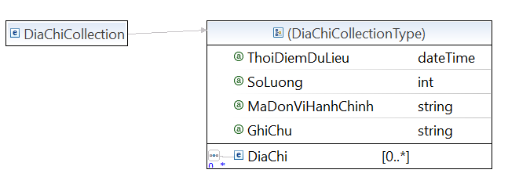
Hình D.4.1.Lược đồ cấu trúc thông điệp dữ liệu địa chỉ

PHỤ LỤC E

(Tham khảo)

Bảng dữ liệu danh mục

E.1. Nhóm dữ liệu về con người

E.1.1. LoaiTrangThai
Bảng E.1.1 – Dữ liệu danh mục trạng thái của công dân
Mã | Ý nghĩa
0 | Chưa có thông tin
1 | Đang sống
2 | Đã chết
3 | Đã mất tích

E.1.2. LoaiCuaKhau
Bảng E.1.2 – Dữ liệu danh mục loại cửa khẩu
Mã | Ý nghĩa
1 | Cửa khẩu hàng không
2 | Cửa khẩu đường bộ
3 | Cửa khẩu đường biển

E.1.3. TrangThaiECCCD
Bảng E.1.3 – Dữ liệu danh mục trạng thái căn cước điện tử
Mã | Ý nghĩa
1 | Mở khóa căn cước điện tử
0 | Khóa căn cước điện tử

E.1.4. LoaiThayDoiQuocTich
Bảng E.1.4 – Dữ liệu danh mục loại thay đổi quốc tịch
Mã | Ý nghĩa
0 | Nhập quốc tịch
1 | Thôi quốc tịch
2 | Trở lại quốc tịch Việt Nam
3 | Bị tước quốc tịch

E.1.5. LoaiHoChieu

Bảng E.1.5 – Dữ liệu danh mục loại hộ chiếu
Mã | Ý nghĩa
1 | Hộ chiếu ngoại giao
2 | Hộ chiếu công vụ
3 | Hộ chiếu phổ thông

E.1.6. KyHieuThiThuc

Bảng E.1.6 – Dữ liệu danh mục ký hiệu thị thực
Mã | Ý nghĩa
x..x | Các ký hiệu thị thực được quy định tại Điều 8 Luật Nhập cảnh, xuất cảnh, quá cảnh, cư trú của người nước ngoài tại Việt Nam năm 2014; được sửa đổi, bổ sung năm 2019, 2023.

E.1.7 LoaiXuatNhapCanh

Bảng E.1.7 – Dữ liệu danh mục loại xuất nhập cảnh
Mã | Ý nghĩa
X | Xuất cảnh
N | Nhập cảnh
K | Bị tạm hoãn xuất cảnh
T | Chưa cho nhập cảnh
A | Làm thủ tục xuất cảnh rồi nhưng không xuất cảnh nữa
R | Làm thủ tục nhập cảnh rồi nhưng không nhập cảnh nữa

E.1.8. LoaiQDHN

Bảng E.1.8 – Dữ liệu danh mục quyết định hôn nhân
Mã | Ý nghĩa
1 | Ly hôn
2 | Hủy đăng ký kết hôn

E.1.9. NguyenNhanTuVong

Bảng E.1.9 – Dữ liệu danh mục nguyên nhân tử vong
Mã | Ý nghĩa
0000 | Chưa xác định
xxxx | Mã nguyên nhân tử vong theo Quyết định số 1921/QĐ-BYT ngày 12/7/2022 của Bộ trưởng Bộ Y tế và các văn bản bổ sung, thay thế (nếu có).

E.1.10. HuongCSTCXH
Căn cứ: Quyết định số 745/QĐ-LĐTBXH ngày 11 tháng 6 năm 2024 của Bộ trưởng Bộ Lao động - Thương binh và Xã hội.
Bảng E.1.10 – Dữ liệu danh mục hưởng chính sách trợ cấp xã hôi, hỗ trợ kinh phí chăm sóc nuôi dưỡng hàng tháng
Mã | Ý nghĩa
x..x | Danh mục hưởng chính sách trợ cấp xã hôi, hỗ trợ kinh phí chăm sóc nuôi dưỡng hàng tháng xác định theo Quyết định số 745/QĐ-LĐTBXH ngày 11 tháng 6 năm 2024 của Bộ trưởng Bộ Lao động - Thương binh và Xã hội.

E.1.11. TrangThaiHuongTCXH
Căn cứ: Quyết định số 745/QĐ-LĐTBXH ngày 11 tháng 6 năm 2024 của Bộ trưởng Bộ Lao động - Thương binh và Xã hội.
Bảng E.1.11 – Dữ liệu danh mục trạng thái hưởng chính sách trợ cấp xã hôi, hỗ trợ kinh phí chăm sóc nuôi dưỡng hàng tháng
Mã | Ý nghĩa
1 | Đang hưởng
2 | Tạm dừng
3 | Thôi hưởng (chuyển đi)
4 | Thôi hưởng (cắt chết)
5 | Thôi hưởng (khác)

E.1.12. HinhThucQLBTXH
Căn cứ: Quyết định số 745/QĐ-LĐTBXH ngày 11 tháng 6 năm 2024 của Bộ trưởng Bộ Lao động - Thương binh và Xã hội.
Bảng E.1.12 – Dữ liệu danh mục hình thức quản lý đối tượng bảo trợ xã hội
Mã | Ý nghĩa
1 | Tại công đồng
2 | Tại cơ sở trợ giúp xã hội
3 | Không xác định

E.1.13. KhaNangTuPhucVu
Căn cứ: Quyết định số 745/QĐ-LĐTBXH ngày 11 tháng 6 năm 2024 của Bộ trưởng Bộ Lao động - Thương binh và Xã hội.

Bảng E.1.13 – Dữ liệu danh mục khả năng tự phục vụ
Mã | Ý nghĩa
1 | Thực hiện được
2 | Thực hiện được nhưng cần sự trợ giúp
3 | Không thực hiện được

E.114. DangTat
Căn cứ: Quyết định số 745/QĐ-LĐTBXH ngày 11 tháng 6 năm 2024 của Bộ trưởng Bộ Lao động - Thương binh và Xã hội.
Bảng E.1.14 – Dữ liệu danh mục dạng tật
Mã | Ý nghĩa
1 | Khuyết tật vận động
2 | Khuyết tật nghe, nói
3 | Khuyết tật nhìn
4 | Khuyết tật thần kinh, tâm thần
5 | Khuyết tật trí tuệ
6 | Khuyết tật khác

E.1.15. MucDoKT
Căn cứ: Quyết định số 745/QĐ-LĐTBXH ngày 11 tháng 6 năm 2024 của Bộ trưởng Bộ Lao động - Thương binh và Xã hội.

Bảng E.1.15 – Dữ liệu danh mục mức độ khuyết tật
Mã | Ý nghĩa
1 | Người khuyết tật đặc biệt nặng
2 | Người khuyết tật nặng
3 | Người khuyết tật nhẹ

E.1.16. DMDoiTuongNCC
Căn cứ: Quyết định số 745/QĐ-LĐTBXH ngày 11 tháng 6 năm 2024 của Bộ trưởng Bộ Lao động - Thương binh và Xã hội.
Bảng E.1.16 – Dữ liệu danh mục đối tượng người có công
Mã | Ý nghĩa
1 | Người hoạt động cách mạng trước ngày 01 tháng 01 năm 1945
2 | Người hoạt động cách mạng từ ngày 01 tháng 01 năm 1945 đến ngày khởi nghĩa tháng Tám năm 1945

E.1.17. LoaiKhenTang
Căn cứ: Quyết định số 1371/QĐ/LĐTBXH ngày 03 tháng 12 năm 2021 của Bộ trưởng Bộ Lao động - Thương binh và Xã hội.

Bảng E.1.17 – Danh mục khen tặng đối với người có công giúp đỡ cách mạng
Mã | Ý nghĩa
1 | Kỷ niệm chương “Tổ quốc ghi công”
2 | Bằng “Có công với cách mạng”
3 | Bằng “Có công với nước”
4 | Huân chương kháng chiến

E.1.18. DMTruongHopHySinh
Căn cứ: Quyết định số 745/QĐ-LĐTBXH ngày 11 tháng 6 năm 2024 của Bộ trưởng Bộ Lao động - Thương binh và Xã hội.
Bảng E.1.18 – Dữ liệu danh mục trường hợp hy sinh
Mã | Ý nghĩa
1 | Chiến đấu bảo vệ độc lập, chủ quyền, toàn vẹn lãnh thổ, an ninh quốc gia;
2 | Trực tiếp phục vụ chiến đấu trong khi địch bắn phá: Tải đạn, cứu thương, tải thương, đảm bảo thông tin liên lạc, cứu chữa kho hàng, bảo vệ hàng hóa và các trường hợp đảm bảo chiến đấu;

E.1.19. DMThanNhanNCC
Căn cứ: Quyết định số 745/QĐ-LĐTBXH ngày 11 tháng 6 năm 2024 của Bộ trưởng Bộ Lao động - Thương binh và Xã hội.
Bảng E.1.19 – Dữ liệu danh mục thân nhân người có công
Mã | Ý nghĩa
1 | Cha đẻ/Mẹ đẻ
2 | Vợ hoặc chồng
3 | Con
4 | Người có công nuôi dưỡng khi liệt sĩ còn nhỏ

E.1.20. DCCH
Căn cứ: Quyết định số 1371/QĐ/LĐTBXH ngày 03 tháng 12 năm 2021 của Bộ trưởng Bộ Lao động - Thương binh và Xã hội.
Bảng E.1.20 – Dữ liệu danh mục dụng cụ chỉnh hình
Mã | Ý nghĩa
1 | Tay giả
2 | Máng nhựa tay
3 | Chân giả
4 | Máng nhựa chân
5 | Một đôi giày hoặc một đôi dép chỉnh hình
6 | Nẹp đùi, nẹp cẳng chân
7 | Áo chỉnh hình
8 | Xe lăn hoặc xe lắc hoặc phương tiện thay thế bằng mức tiền cấp mua xe lăn hoặc xe lắc
9 | Nạng
10 | Máy trợ thính theo chỉ định của bệnh viện cấp tỉnh trở lên
11 | Lắp mắt giả theo chỉ định của bệnh viện cấp tỉnh trở lên. Tiền lắp mắt giả thanh toán theo chứng từ của bệnh viện cấp tỉnh trở lên
12 | Làm răng giả đối với thương binh theo số răng bị mất ghi tại hồ sơ thương binh và chỉ định của bệnh viện cấp tỉnh trở lên lắp hàm giả đối với thương binh hỏng hàm do thương tật căn cứ theo hồ sơ thương binh và chỉ định của bệnh viện cấp tỉnh trở lên
13 | Mua các đồ dùng phục vụ sinh hoạt đối với thương binh, bệnh binh bị liệt nửa người hoặc liệt hoàn toàn hoặc bị tâm thần thể kích động

E.1.21. DMDTDieuDuong
Căn cứ: Quyết định số 1371/QĐ/LĐTBXH ngày 03 tháng 12 năm 2021 của Bộ trưởng Bộ Lao động - Thương binh và Xã hội

Bảng E.1.21 – Dữ liệu danh mục đối tượng được điều dưỡng phục hồi sức khỏe
Mã | Ý nghĩa
1 | Đối tượng được điều dưỡng phục hồi sức khỏe 01 năm 01 lần
2 | Đối tượng được điều dưỡng phục hồi sức khỏe 02 năm 01 lần

E.1.22. TreEmNguyCoRoiVaoHCDB
Căn cứ: Quyết định số 745/QĐ-LĐTBXH ngày 11 tháng 6 năm 2024 của Bộ trưởng Bộ Lao động - Thương binh và Xã hội.

Bảng E.1.22 – Dữ liệu danh mục trẻ em có nguy cơ rơi vào hoàn cảnh đặc biệt
Mã | Ý nghĩa
x | Danh mục trẻ em có nguy cơ rơi vào hoàn cảnh đặc biệt

E.1.23. TreEmHCDBKhac
Căn cứ: Quyết định số 745/QĐ-LĐTBXH ngày 11 tháng 6 năm 2024 của Bộ trưởng Bộ Lao động - Thương binh và Xã hội.
Bảng E.1.23– Dữ liệu danh mục trẻ em có hoàn cảnh đặc biệt khác
Mã | Ý nghĩa
1 | Trẻ em bị bắt cóc, chiếm đoạt, đánh tráo
2 | Trẻ em bị tai nạn thương tích

E.1.24. QuanHeNCS
Căn cứ: Quyết định số 1371/QĐ/LĐTBXH ngày 3/12/2021 của Bộ trưởng Bộ Lao động Thương binh và Xã hội.

Bảng E.1.24– Dữ liệu danh mục người chăm sóc, nuôi dưỡng trẻ em
Mã | Ý nghĩa
1 | Bố
2 | Mẹ
3 | Người nuôi dưỡng

E.1.25. NhomTEHCDB
Căn cứ: Quyết định số 745/QĐ-LĐTBXH ngày 11 tháng 6 năm 2024 của Bộ trưởng Bộ Lao động - Thương binh và Xã hội.
Bảng E.1.25– Dữ liệu danh muc nhóm trẻ em có hoàn cảnh đặc biệt
Mã | Ý nghĩa
1 | Trẻ em mồ côi cả cha và mẹ
2 | Loại trẻ em bị bỏ rơi
3 | Loại trẻ em không nơi nương tựa
4 | Trẻ em khuyết tật
5 | Loại trẻ em bị nhiễm HIV/AIDS
6 | Loại trẻ em nghiện ma túy
7 | Trẻ em phải bỏ học kiếm sống chưa hoàn thành phổ cập giáo dục trung học cơ sở
8 | Trẻ em bị tổn hại nghiêm trọng về thể chất và tinh thần do bị bạo lực
9 | Loại trẻ em vi phạm pháp luật
10 | Loại trẻ em bị bóc lột
11 | Loại trẻ em bị xâm hại tình dục
12 | Loại trẻ em bị mua bán
13 | Trẻ em mắc bệnh hiểm nghèo hoặc bệnh phải điều trị dài ngày thuộc hộ nghèo hoặc hộ cận nghèo
14 | Loại Trẻ em di cư, trẻ em lánh nạn, tị nạn chưa xác định được cha mẹ hoặc không có người chăm sóc

E.1.26. HinhThucTroGiupTE
Căn cứ: Quyết định số 745/QĐ-LĐTBXH ngày 11 tháng 6 năm 2024 của Bộ trưởng Bộ Lao động - Thương binh và Xã hội.

Bảng E.1.26– Dữ liệu danh mục hình thức trợ giúp trẻ em
Mã | Ý nghĩa
1 | Trợ giúp y tế cho trẻ em có HCĐBKK
2 | Trợ giúp giáo dục đào tạo và giáo dục nghề nghiệp cho trẻ em có HCĐBKK
3 | Trợ giúp pháp lý, hỗ trợ tư vấn cho trẻ em có HCĐBKK
4 | Trợ giúp đột xuất
5 | Trợ giúp thường xuyên tại cộng đồng

E.1.27. LoaiHDLD
Căn cứ: Quyết định số 745/QĐ-LĐTBXH ngày 11 tháng 6 năm 2024 của Bộ trưởng Bộ Lao động - Thương binh và Xã hội.

Bảng E.1.27 – Dữ liệu danh mục loại hợp đồng lao động
Mã | Ý nghĩa
1 | Hợp đồng lao động không xác định thời hạn
2 | Hợp đồng lao động xác định thời hạn

E.1.28. LoaiTNLD
Căn cứ: Quyết định số 745/QĐ-LĐTBXH ngày 11 tháng 6 năm 2024 của Bộ trưởng Bộ Lao động - Thương binh và Xã hội.

Bảng E.1.28 – Dữ liệu danh mục loại tai nạn lao động
Mã | Ý nghĩa
1 | Đầu, mặt, cổ
2 | Ngực, bụng
3 | Phần chi trên
4 | Phần chi dưới
5 | Bỏng
6 | Nhiễm độc các chất sau ở mức độ nặng

E.1.29. NguyenNhanTNLD
Căn cứ: Quyết định số 745/QĐ-LĐTBXH ngày 11 tháng 6 năm 2024 của Bộ trưởng Bộ Lao động - Thương binh và Xã hội.

Bảng E.1.29 – Dữ liệu danh mục nguyên nhân tai nạn lao động
Mã | Ý nghĩa
x | Danh mục nguyên nhân tai nạn lao động theo Quyết định số 745/QĐ-LĐTBXH ngày 11 tháng 6 năm 2024 của Bộ trưởng Bộ Lao động - Thương binh và Xã hội

E.1.30. BacTho
Căn cứ: Quyết định số 745/QĐ-LĐTBXH ngày 11 tháng 6 năm 2024 của Bộ trưởng Bộ Lao động - Thương binh và Xã hội.
Bảng E.1.30 – Dữ liệu danh mục bậc thợ
Mã | Ý nghĩa
1 | Bậc 1
2 | Bậc 2
3 | Bậc 3
4 | Bậc 4
5 | Bậc 5

E.1.31. MucDoThuongTatTNLD
Căn cứ: Quyết định số 745/QĐ-LĐTBXH ngày 11 tháng 6 năm 2024 của Bộ trưởng Bộ Lao động - Thương binh và Xã hội.

Bảng E.1.31 – Dữ liệu danh mục mức độ thương tật tai nạn lao động
Mã | Ý nghĩa
x | Danh mục mức độ thương tật tai nạn lao động theo Quyết định số 745/QĐ-LĐTBXH ngày 11 tháng 6 năm 2024 của Bộ trưởng Bộ Lao động - Thương binh và Xã hội

E.1.32. HinhThucHuongCDTNLD
Căn cứ: Quyết định số 745/QĐ-LĐTBXH ngày 11 tháng 6 năm 2024 của Bộ trưởng Bộ Lao động - Thương binh và Xã hội.

Bảng E.1.32 – Dữ liệu danh mục hình thức hưởng chế độ tai nạn lao động
Mã | Ý nghĩa
1 | Một lần
2 | Hàng tháng

E.1.33. ViTriCVLDNN
Căn cứ: Quyết định số 745/QĐ-LĐTBXH ngày 11 tháng 6 năm 2024 của Bộ trưởng Bộ Lao động - Thương binh và Xã hội.

Bảng E.1.33 – Dữ liệu danh mục vị trí việc làm của người nước ngoài
Mã | Ý nghĩa
1 | Giám đốc điều hành
2 | Nhà quản lý
3 | Chuyên gia
4 | Lao động kỹ thuật
5 | Khác

E.1.34. HinhThucLVLDNN
Căn cứ: Quyết định số 745/QĐ-LĐTBXH ngày 11 tháng 6 năm 2024 của Bộ trưởng Bộ Lao động - Thương binh và Xã hội.

Bảng E.1.34 – Dữ liệu danh mục hình thức làm việc của người nước ngoài
Mã | Ý nghĩa
1 | Thực hiện hợp đồng lao động
2 | Di chuyển trong nội bộ doanh nghiệp

E.1.35. SoLDTBXH

Bảng E.1.35 – Dữ liệu danh mục sở lao động thương binh xã hội
Mã | Ý nghĩa
1 | Sở Lao động Thương Binh và xã hội An Giang
2 | Sở Lao động Thương Binh và xã hội Bà Rịa – Vũng Tàu
3 | Sở Lao động Thương Binh và xã hội Bắc Giang
4 | Sở Lao động Thương Binh và xã hội Bắc Kạn
5 | Sở Lao động Thương Binh và xã hội Bạc Liêu
6 | Sở Lao động Thương Binh và xã hội Bắc Ninh
7 | Sở Lao động Thương Binh và xã hội Bến Tre
8 | Sở Lao động Thương Binh và xã hội Bình Định
9 | Sở Lao động Thương Binh và xã hội Bình Dương
10 | Sở Lao động Thương Binh và xã hội Bình Phước
11 | Sở Lao động Thương Binh và xã hội Bình Thuận
12 | Sở Lao động Thương Binh và xã hội Cà Mau
13 | Sở Lao động Thương Binh và xã hội Cần Thơ
14 | Sở Lao động Thương Binh và xã hội Cao Bằng
15 | Sở Lao động Thương Binh và xã hội Đà Nẵng
16 | Sở Lao động Thương Binh và xã hội Đắk Lắk
17 | Sở Lao động Thương Binh và xã hội Đắk Nông
18 | Sở Lao động Thương Binh và xã hội Điện Biên
19 | Sở Lao động Thương Binh và xã hội Đồng Nai
20 | Sở Lao động Thương Binh và xã hội Đồng Tháp
21 | Sở Lao động Thương Binh và xã hội Gia Lai
22 | Sở Lao động Thương Binh và xã hội Hà Giang
23 | Sở Lao động Thương Binh và xã hội Hà Nam
24 | Sở Lao động Thương Binh và xã hội Hà Nội
25 | Sở Lao động Thương Binh và xã hội Hà Tĩnh
26 | Sở Lao động Thương Binh và xã hội Hải Dương
27 | Sở Lao động Thương Binh và xã hội Hải Phòng
28 | Sở Lao động Thương Binh và xã hội Hậu Giang
29 | Sở Lao động Thương Binh và xã hội Hòa Bình
30 | Sở Lao động Thương Binh và xã hội Hưng Yên
31 | Sở Lao động Thương Binh và xã hội Khánh Hòa
32 | Sở Lao động Thương Binh và xã hội Kiên Giang
33 | Sở Lao động Thương Binh và xã hội Kon Tum
34 | Sở Lao động Thương Binh và xã hội Lai Châu
35 | Sở Lao động Thương Binh và xã hội Lâm Đồng
36 | Sở Lao động Thương Binh và xã hội Lạng Sơn
37 | Sở Lao động Thương Binh và xã hội Lào Cai
38 | Sở Lao động Thương Binh và xã hội Long An
39 | Sở Lao động Thương Binh và xã hội Nam Định
40 | Sở Lao động Thương Binh và xã hội Nghệ An
41 | Sở Lao động Thương Binh và xã hội Ninh Bình
42 | Sở Lao động Thương Binh và xã hội Ninh Thuận
43 | Sở Lao động Thương Binh và xã hội Phú Thọ
44 | Sở Lao động Thương Binh và xã hội Phú Yên
45 | Sở Lao động Thương Binh và xã hội Quảng Bình
46 | Sở Lao động Thương Binh và xã hội Quảng Nam
47 | Sở Lao động Thương Binh và xã hội Quảng Ngãi
48 | Sở Lao động Thương Binh và xã hội Quảng Ninh
49 | Sở Lao động Thương Binh và xã hội Quảng Trị
50 | Sở Lao động Thương Binh và xã hội Sóc Trăng
51 | Sở Lao động Thương Binh và xã hội Sơn La
52 | Sở Lao động Thương Binh và xã hội Tây Ninh
53 | Sở Lao động Thương Binh và xã hội Thái Bình
54 | Sở Lao động Thương Binh và xã hội Thái Nguyên
55 | Sở Lao động Thương Binh và xã hội Thanh Hóa
56 | Sở Lao động Thương Binh và xã hội Thừa Thiên Huế
57 | Sở Lao động Thương Binh và xã hội Tiền Giang
58 | Sở Lao động Thương Binh và xã hội Thành phố Hồ Chí Minh
59 | Sở Lao động Thương Binh và xã hội Trà Vinh
60 | Sở Lao động Thương Binh và xã hội Tuyên Quang
61 | Sở Lao động Thương Binh và xã hội Vĩnh Long
62 | Sở Lao động Thương Binh và xã hội Vĩnh Phúc
63 | Sở Lao động Thương Binh và xã hội Yên Bái

E.1.36. TTCapGPLD
Căn cứ: Quyết định số 745/QĐ-LĐTBXH ngày 11 tháng 6 năm 2024 của Bộ trưởng Bộ Lao động - Thương binh và Xã hội.

Bảng E.1.36 – Dữ liệu danh mục tình trạng cấp giấy phép lao động
Mã | Ý nghĩa
1 | Không thuộc diện cấp giấy phép
2 | Được cấp phép làm việc tại Việt Nam

E.1.37. ThoiGianTN
Căn cứ: Mẫu số 01 – Thông tin về cung lao động của Thông tư số 11/2022/TT-BLĐTBXH ngày 30 tháng 6 năm 2022 của Bộ trưởng Bộ Lao động – Thương binh và Xã hội.

Bảng E.1.37 – Dữ liệu danh mục thời gian thất nghiệp
Mã | Ý nghĩa
1 | Dưới 3 tháng
2 | Từ 3 tháng đến 1 năm
3 | Trên 1 năm

E.1.38. ViTheVL
Căn cứ: Mẫu số 01 – Thông tin về cung lao động của Thông tư số 01/2022/TT-BLĐTBXH ngày 25 tháng 01 năm 2022 của Bộ trưởng Bộ Lao động – Thương binh và Xã hội.

Bảng E.1.38 – Dữ liệu danh mục vị thế việc làm
Mã | Ý nghĩa
1 | Chủ cơ sở sản xuất kinh doanh
2 | Tự làm
3 | Lao động gia đình
4 | Làm công ăn lương

E.1.39. ChucVu
Căn cứ: Nghị định số 204/2004/NĐ-CP ngày 14 tháng 12 năm 2004 của Chính phủ.

Bảng E.1.39 – Dữ liệu danh mục chức vụ
Mã | Ý nghĩa
000 | Chưa xác định
001 | Phó Thủ tướng
002 | Bộ trưởng
003 | Thứ trưởng, Phó Thủ trưởng cơ quan ngang Bộ
004 | Vụ trưởng và tương đương, Chánh Văn phòng Bộ, cơ quan ngang Bộ
005 | Phó Vụ trưởng và tương đương, Phó chánh Văn phòng Bộ, cơ quan  ngang Bộ
006 | Trưởng phòng thuộc Vụ và các tổ chức tương đương
007 | Phó Trưởng phòng thuộc Vụ và các tổ chức tương đương
008 | Thủ trưởng cơ quan thuộc Chính phủ
009 | Phó Thủ trưởng cơ quan thuộc Chính phủ
010 | Trưởng ban (hoặc Vụ trưởng) và tương đương cơ quan thuộc Chính phủ
011 | Phó Trưởng ban (hoặc Phó Vụ trưởng) và tương đương cơ quan thuộc Chính phủ
012 | Trưởng phòng thuộc Ban (hoặc thuộc Vụ) trong cơ quan thuộc Chính phủ
013 | Phó Trưởng phòng thuộc Ban (hoặc thuộc Vụ) trong cơ quan thuộc Chính phủ
014 | Tổng Cục trưởng thuộc Bộ
015 | Phó Tổng cục trưởng thuộc Bộ
016 | Trưởng Ban (hoặc Vụ trưởng) và tương đương thuộc Tổng cục thuộc Bộ
017 | Phó trưởng Ban (hoặc Phó Vụ trưởng) và tương đương thuộc Tổng cục thuộc Bộ
018 | Trưởng phòng thuộc Ban (hoặc thuộc Vụ) trong Tổng cục thuộc Bộ
019 | Phó Trưởng phòng thuộc Ban (hoặc thuộc Vụ) trong Tổng cục thuộc Bộ
020 | Cục trưởng thuộc Bộ
021 | Phó Cục trưởng thuộc Bộ
022 | Trưởng ban (hoặc Trưởng phòng) và tương đương thuộc Cục thuộc Bộ
023 | Phó trưởng ban (hoặc Phó trưởng phòng) và tương đương thuộc Cục thuộc Bộ
024 | Trưởng phòng thuộc Ban trong Cục thuộc Bộ (nếu có)
025 | Phó Trưởng phòng thuộc Ban trong Cục thuộc Bộ (nếu có)
026 | Cục trưởng thuộc Tổng cục
027 | Phó Cục trưởng thuộc Tổng cục
028 | Trưởng ban (hoặc Trưởng phòng) thuộc Cục thuộc Tổng cục
029 | Phó Trưởng ban (hoặc Phó trưởng phòng) thuộc Cục thuộc Tổng cục
030 | Trưởng ban Hạng I
031 | Trưởng ban Hạng II
032 | Phó Trưởng ban Hạng I
033 | Phó Trưởng ban Hạng II
034 | Trưởng phòng và tương đương Hạng I
035 | Trưởng phòng và tương đương Hạng II
036 | Phó Trưởng phòng và tương đương Hạng I
037 | Phó Trưởng phòng và tương đương Hạng II
038 | Chủ tịch Uỷ ban nhân dân thuộc đô thị loại đặc biệt, Thành phố Hà Nội, Thành phố Hồ Chí Minh
039 | Chủ tịch Uỷ ban nhân dân thuộc đô thị loại I, các tỉnh và thành phố trực thuộc Trung ương còn lại
040 | Phó Chủ tịch Uỷ ban nhân dân thuộc đô thị loại đặc biệt, Thành phố Hà Nội, Thành phố Hồ Chí Minh
041 | Phó Chủ tịch Uỷ ban nhân dân thuộc Đô thị loại I, các tỉnh và thành phố trực thuộc Trung ương còn lại
042 | Chánh văn phòng Uỷ ban nhân dân, Giám đốc Sở và tương đương  thuộc đô thị loại đặc biệt, Thành phố Hà Nội, Thành phố Hồ Chí Minh
043 | Chánh văn phòng Uỷ ban nhân dân, Giám đốc Sở và tương đương  thuộc đô thị loại I, các tỉnh và thành phố trực thuộc Trung ương còn lại
044 | Phó Chánh văn phòng Uỷ ban nhân dân, Phó Giám đốc Sở và tương đương thuộc đô thị loại đặc biệt, Thành phố Hà Nội, Thành phố Hồ Chí Minh
045 | Phó Chánh văn phòng Uỷ ban nhân dân, Phó Giám đốc Sở và tương đương thuộc đô thị loại I, các tỉnh và thành phố trực thuộc Trung ương còn lại
046 | Trưởng phòng Sở và tương đương thuộc đô thị loại đặc biệt, Thành phố Hà Nội, Thành phố Hồ Chí Minh
047 | Trưởng phòng Sở và tương đương thuộc đô thị loại I, các tỉnh và thành phố trực thuộc Trung ương còn lại
048 | Phó Trưởng phòng Sở và tương đương thuộc đô thị loại đặc biệt, Thành phố Hà Nội, Thành phố Hồ Chí Minh
049 | Phó Trưởng phòng Sở và tương đương thuộc đô thị loại I, các tỉnh và thành phố trực thuộc Trung ương còn lại
050 | Chi cục trưởng thuộc Sở thuộc đô thị loại đặc biệt, Thành phố Hà Nội và Thành phố Hồ Chí Minh
051 | Chi cục trưởng thuộc Sở thuộc đô thị loại I, các tỉnh và thành phố trực thuộc Trung ương còn lại
052 | Phó Chi cục trưởng thuộc Sở thuộc đô thị loại đặc biệt, Thành phố Hà Nội và Thành phố Hồ Chí Minh
053 | Phó Chi cục trưởng thuộc Sở thuộc đô thị loại I, các tỉnh và thành phố trực thuộc Trung ương còn lại
054 | Trưởng phòng Chi cục và tương đương thuộc đô thị loại đặc biệt, Thành phố Hà Nội và Thành phố Hồ Chí Minh
055 | Trưởng phòng Chi cục và tương đương thuộc đô thị loại I, các tỉnh và thành phố trực thuộc Trung ương còn lại
056 | Phó Trưởng phòng Chi cục và tương đương thuộc đô thị loại đặc biệt, Thành phố Hà Nội và Thành phố Hồ Chí Minh
057 | Phó Trưởng phòng Chi cục và tương đương thuộc đô thị loại I, các tỉnh và thành phố trực thuộc Trung ương còn lại
058 | Chủ tịch Uỷ ban nhân dân Thành phố thuộc tỉnh là đô thị loại II
059 | Chủ tịch Uỷ ban nhân dân Thành phố thuộc tỉnh là đô thị loại III, quận thuộc Hà Nội, quận thuộc TP Hồ Chí Minh
060 | Chủ tịch Uỷ ban nhân dân Huyện, thị xã và các quận còn lại
061 | Phó Chủ tịch Uỷ ban nhân dân Thành phố thuộc tỉnh là đô thị loại II
062 | Phó Chủ tịch Uỷ ban nhân dân Thành phố thuộc tỉnh là đô thị loại III, quận thuộc Hà Nội, quận thuộc TP Hồ Chí Minh
063 | Phó Chủ tịch Uỷ ban nhân dân Huyện, thị xã và các quận còn lại
064 | Chánh văn phòng, Trưởng phòng cơ quan chuyên môn thuộc Uỷ ban nhân dân Thành phố thuộc tỉnh là đô thị loại II
065 | Chánh văn phòng, Trưởng phòng cơ quan chuyên môn thuộc Uỷ ban  nhân dân Thành phố thuộc tỉnh là đô thị loại III, quận thuộc Hà Nội, quận thuộc TP Hồ Chí Minh
066 | Chánh văn phòng, Trưởng phòng cơ quan chuyên môn thuộc Uỷ ban nhân dân Huyện, thị xã và các quận còn lại
067 | Phó Chánh văn phòng, Phó trưởng phòng cơ quan chuyên môn thuộc Uỷ ban nhân dân Thành phố thuộc tỉnh là đô thị loại II
068 | Phó Chánh văn phòng, Phó trưởng phòng cơ quan chuyên môn thuộc Uỷ ban nhân dân Thành phố thuộc tỉnh là đô thị loại III, quận thuộc Hà Nội, quận thuộc TP Hồ Chí Minh
069 | Phó Chánh văn phòng, Phó trưởng phòng cơ quan chuyên môn thuộc Uỷ ban nhân dân Huyện, thị xã và các quận còn lại
070 | Thủ trưởng cơ quan thi hành án thuộc đô thị loại đặc biệt, Thành phố Hà Nội và Thành phố Hồ Chí Minh
071 | Thủ trưởng cơ quan thi hành án thuộc đô thị loại I, các tỉnh và thành phố trực thuộc Trung ương còn lại
072 | Phó Thủ trưởng cơ quan thi hành án thuộc đô thị loại đặc biệt, Thành phố Hà Nội và Thành phố Hồ Chí Minh
073 | Phó Thủ trưởng cơ quan thi hành án thuộc đô thị loại I, các tỉnh và thành phố trực thuộc Trung ương còn lại
074 | Thủ trưởng cơ quan thi hành án Thành phố thuộc tỉnh là đô thị loại II
075 | Thủ trưởng cơ quan thi hành án Thành phố thuộc tỉnh là đô thị loại III, quận thuộc Hà Nội và quận thuộc Thành phố Hồ Chí Minh
076 | Thủ trưởng cơ quan thi hành án thuộc huyện, thị xã và các quận còn lại
077 | Phó Thủ trưởng cơ quan thi hành án Thành phố thuộc tỉnh là đô thị  loại II
078 | Phó Thủ trưởng cơ quan thi hành án Thành phố thuộc tỉnh là đô thị loại III, quận thuộc Hà Nội và quận thuộc Thành phố Hồ Chí Minh
079 | Phó Thủ trưởng cơ quan thi hành án Huyện, thị xã và các quận còn lại
080 | Chánh thanh tra thuộc Bộ, cơ quan ngang Bộ
081 | Chánh thanh tra cơ quan thuộc Chính phủ, Tổng cục và Cục hạng I thuộc Bộ
082 | Chánh thanh tra Cục hạng II, hạng III thuộc Bộ và Cục thuộc Tổng cục
083 | Phó Chánh thanh tra thuộc Bộ, cơ quan ngang Bộ
084 | Phó Chánh thanh tra cơ quan thuộc Chính phủ, Tổng cục và Cục hạng I thuộc Bộ
085 | Phó chánh thanh tra Cục hạng II, hạng III thuộc Bộ và Cục thuộc Tổng cục
086 | Trưởng phòng thuộc Bộ, cơ quan ngang Bộ
087 | Trưởng phòng cơ quan thuộc Chính phủ, Tổng cục và Cục hạng I thuộc Bộ
088 | Phó Trưởng phòng thuộc Bộ, cơ quan ngang Bộ
089 | Phó Trưởng phòng cơ quan thuộc Chính phủ, Tổng cục và Cục hạng I thuộc Bộ
090 | Chánh thanh tra Đô thị loại đặc biệt, Thành phố Hà Nội, Thành phố Hồ Chí Minh
091 | Chánh thanh tra Đô thị loại I, các tỉnh và thành phố trực thuộc Trung  ương còn lại
092 | Phó Chánh thanh tra Đô thị loại đặc biệt, Thành phố Hà Nội, Thành phố Hồ Chí Minh
093 | Phó Chánh thanh tra Đô thị loại I, các tỉnh và thành phố trực thuộc  Trung ương còn lại
094 | Trưởng phòng và tương đương Đô thị loại đặc biệt, Thành phố Hà Nội, Thành phố Hồ Chí Minh
095 | Trưởng phòng và tương đương Đô thị loại I, các tỉnh và thành phố trực thuộc Trung ương còn lại
096 | Phó Trưởng phòng và tương đương Đô thị loại đặc biệt, Thành phố Hà Nội, Thành phố Hồ Chí Minh
097 | Phó Trưởng phòng và tương đương Đô thị loại I, các tỉnh và thành phố trực thuộc Trung ương còn lại
098 | Chánh thanh tra Sở thuộc đô thị loại đặc biệt, Thành phố Hà Nội và Thành phố Hồ Chí Minh
099 | Chánh thanh tra Sở thuộc đô thị loại I, các tỉnh và thành phố trực thuộc  Trung ương còn lại
100 | Phó chánh thanh tra Sở thuộc đô thị loại đặc biệt, Thành phố Hà Nội và Thành phố Hồ Chí Minh
101 | Phó chánh thanh tra Sở thuộc đô thị loại I, các tỉnh và thành phố trực thuộc Trung ương còn lại
102 | Chánh thanh tra Thành phố thuộc tỉnh là đô thị loại II
103 | Chánh thanh tra Thành phố thuộc tỉnh là đô thị loại III, quận thuộc Hà Nội và quận thuộc Thành phố Hồ Chí Minh
104 | Chánh thanh tra Huyện, thị xã và các quận còn lại
105 | Phó Chánh thanh tra Thành phố thuộc tỉnh là đô thị loại II
106 | Phó Chánh thanh tra Thành phố thuộc tỉnh là đô thị loại III, quận thuộc Hà Nội và quận thuộc Thành phố Hồ Chí Minh
107 | Phó Chánh thanh tra Huyện, thị xã và các quận còn lại
108 | Chủ tịch Viện nghiên cứu khoa học
109 | Phó Chủ tịch Viện nghiên cứu hoa học
110 | Trưởng ban và tương đương thuộc nghiên cứu khoa học
111 | Phó Trưởng ban và tương đương thuộc nghiên cứu khoa học
112 | Trưởng phòng và tương đương thuộc nghiên cứu khoa học
113 | Phó Trưởng phòng và tương đương thuộc nghiên cứu khoa học
114 | Giám đốc
115 | Phó Giám đốc
116 | Hiệu trưởng
117 | Phó hiệu trưởng
118 | Trưởng khoa và tương đương
119 | Phó Trưởng khoa và tương đương
120 | Trưởng ban và tương đương
121 | Phó Trưởng ban và tương đương
122 | Trưởng phòng và tương đương
123 | Phó Trưởng phòng và tương đương
124 | Giám đốc tổ chức sự nghiệp thuộc Cục thuộc Bộ
125 | Phó Giám đốc tổ chức sự nghiệp thuộc Cục thuộc Bộ
126 | Trưởng phòng tổ chức sự nghiệp thuộc Cục thuộc Bộ
127 | Phó Trưởng phòng tổ chức sự nghiệp thuộc Cục thuộc Bộ
128 | Chủ tịch hội và tổ chức phi Chính phủ ở Trung ương hạng I
129 | Phó Chủ tịch hội và tổ chức phi Chính phủ ở Trung ương hạng I
130 | Trưởng ban và tương đương hội và tổ chức phi Chính phủ ở Trung  ương hạng I
131 | Phó Trưởng ban và tương đương hội và tổ chức phi Chính phủ ở Trung ương hạng I
132 | Trưởng phòng (thuộc ban ) và tương đương hội và tổ chức phi Chính phủ ở Trung ương hạng I
133 | Phó Trưởng phòng hội và tổ chức phi Chính phủ ở Trung ương hạng I
134 | Chủ tịch hội và tổ chức phi Chính phủ ở Trung ương hạng II
135 | Phó Chủ tịch hội và tổ chức phi Chính phủ ở Trung ương hạng II
136 | Trưởng ban và tương đương hội và tổ chức phi Chính phủ ở Trung ương hạng II
137 | Phó Trưởng ban và tương đương hội và tổ chức phi Chính phủ ở Trung ương hạng II
138 | Chủ tịch hội và các tổ chức phi Chính phủ ở tỉnh, thành phố trực thuộc Trung ương hạng I
139 | Phó Chủ tịch hội và các tổ chức phi Chính phủ ở tỉnh, thành phố trực thuộc Trung ương hạng I
140 | Trưởng ban và tương đương hội và các tổ chức phi Chính phủ ở tỉnh, thành phố trực thuộc Trung ương hạng I
141 | Phó Trưởng ban và tương đương hội và các tổ chức phi Chính phủ ở tỉnh, thành phố trực thuộc Trung ương hạng I
142 | Chủ tịch hội và các tổ chức phi Chính phủ ở tỉnh, thành phố trực thuộc  Trung ương hạng II
143 | Phó Chủ tịch hội và các tổ chức phi Chính phủ ở tỉnh, thành phố trực thuộc Trung ương hạng II
144 | Trưởng ban và tương đương hội và các tổ chức phi Chính phủ ở tỉnh, thành phố trực thuộc Trung ương hạng II
145 | Phó Trưởng ban và tương đương hội và các tổ chức phi Chính phủ ở  tỉnh, thành phố trực thuộc Trung ương hạng II
146 | Bí thư đảng ủy xã
147 | Phó Bí thư đảng ủy xã
148 | Chủ tịch Hội đồng nhân dân xã
149 | Chủ tịch Ủy ban nhân dân xã
150 | Chủ tịch Ủy ban Mặt trận Tổ quốc xã
151 | Phó Chủ tịch Hội đồng nhân dân xã
152 | Phó Chủ tịch Ủy ban nhân dân xã
153 | Bí thư Đoàn Thanh niên Cộng sản Hồ Chí Minh xã
154 | Chủ tịch Hội Liên hiệp Phụ nữ xã
155 | Chủ tịch Hội Nông dân xã
156 | Chủ tịch Hội Cựu chiến binh xã
157 | Trưởng Công an xã
158 | Chỉ huy trưởng Quân sự xã
159 | Văn phòng – Thống kê
160 | Địa chính - xây dựng - đô thị và môi trường (đối với phường, thị trấn ) hoặc Địa chính - nông nghiệp - xây dựng và môi trường (đối với xã)
161 | Tài chính – Kế toán
162 | Tư pháp – Hộ tịch
163 | Văn hóa – Xã hội
164 | Chủ tịch Hội đồng nhân dân và tương đương thuộc Huyện, Thị xã, thành phố trực thuộc tỉnh
165 | Phó Chủ tịch Hội đồng nhân dân và tương được thuộc Huyện, Thị xã, thành phố trực thuộc tỉnh
166 | Bí thư Huyện ủy, Thị Ủy, Thành ủy và tương đương
167 | Phó Bí thư Huyện ủy, Thị Ủy, Thành ủy và tương đương
168 | Trưởng trạm y tế xã, phường, thị trấn
169 | Phó trưởng trạm y tế xã, phường, thị trấn
170 | Điều dưỡng trưởng khoa
171 | Kỹ thuật viên trưởng khoa
172 | Chủ tịch Hội đồng nhân dân tỉnh, thành phố trực thuộc trung ương
173 | Phó chủ tịch Hội đồng nhân dân tỉnh, thành phố trực thuộc trung ương
174 | Trưởng khoa bệnh viện
175 | Phó Trưởng khoa bệnh viện
176 | Giám đốc bệnh viện
177 | Phó giám đốc bệnh viện
178 | Trưởng ban và tương đương thuộc HĐND tỉnh
179 | Phó trưởng ban và tương đương thuộc HĐND tỉnh
180 | Trưởng ban và tương đương thuộc HĐND Huyện, Thị xã, thành phố trực thuộc tỉnh
181 | Phó trưởng ban và tương đương thuộc HĐND Huyện, Thị xã, thành phố trực thuộc tỉnh
KCT | Người hoạt động không chuyên trách ở thôn, tổ dân phố
KHAC | Chức vụ khác

E.1.40. MucDoBNN
Căn cứ: Quyết định số 745/QĐ-LĐTBXH ngày 11 tháng 6 năm 2024 của Bộ trưởng Bộ Lao động - Thương binh và Xã hội.

Bảng E.1.40 – Dữ liệu danh mục mức độ bệnh nghề nghiệp
Mã | Ý nghĩa
1 | Bảng tỷ lệ tổn thương cơ thể do bệnh Nhiễm độc Benzen nghề nghiệp
2 | Bảng tỷ lệ tổn thương cơ thể do bệnh Nhiễm độc Asen nghề nghiệp
3 | Bảng tỷ lệ tổn thương cơ thể do bệnh Nhiễm độc chì hữu cơ nghề nghiệp
4 | Bảng tỷ lệ tổn thương cơ thể do bệnh Nhiễm độc chì vô cơ nghề nghiệp
5 | Bảng tỷ lệ tổn thương cơ thể do bệnh Nhiễm độc Cacbon monoxit nghề nghiệp
6 | Bảng tỷ lệ tổn thương cơ thể do bệnh Nhiễm độc hóa chất trừ sâu nghề nghiệp
7 | Bảng tỷ lệ tổn thương cơ thể do bệnh Nhiễm độc Mangan và các hợp chất Mangan nghề nghiệp
8 | Bảng tỷ lệ tổn thương cơ thể do bệnh Nhiễm độc Nicotin nghề nghiệp
9 | Bảng tỷ lệ tổn thương cơ thể do bệnh Nhiễm độc Thủy ngân và các hợp chất Thủy ngân nghề nghiệp
10 | Bảng tỷ lệ tổn thương cơ thể do bệnh Nhiễm độc Trinitrotoluen nghề nghiệp
11 | Bảng tỷ lệ tổn thương cơ thể do bệnh Bụi phổi - Amiăng nghề nghiệp
12 | Bảng tỷ lệ tổn thương cơ thể do bệnh Bụi phổi bông nghề nghiệp
13 | Bảng tỷ lệ tổn thương cơ thể do bệnh Bụi phổi Silic nghề nghiệp
14 | Bảng tỷ lệ tổn thương cơ thể do bệnh Điếc do tiếng ồn nghề nghiệp
15 | Bảng tỷ lệ tổn thương cơ thể do bệnh Giảm áp nghề nghiệp
16 | Bảng tỷ lệ tổn thương cơ thể do bệnh Viêm phế quản mạn tính nghề nghiệp
17 | Bảng tỷ lệ tổn thương cơ thể bệnh Hen phế quản nghề nghiệp
18 | Bảng tỷ lệ tổn thương cơ thể do bệnh Lao nghề nghiệp
19 | Bảng tỷ lệ tổn thương cơ thể do bệnh Leptospiro nghề nghiệp
20 | Bảng tỷ lệ tổn thương cơ thể do bệnh Loét da, loét vách ngăn mũi, viêm da, chàm tiếp xúc
21 | Bảng tỷ lệ tổn thương cơ thể do bệnh Nốt dầu nghề nghiệp
22 | Bảng tỷ lệ tổn thương cơ thể do bệnh Quang tuyến X và các chất phóng xạ nghề nghiệp
23 | Bảng tỷ lệ tổn thương cơ thể do bệnh Rung chuyển nghề nghiệp
24 | Bảng tỷ lệ tổn thương cơ thể do bệnh Xạm da nghề nghiệp
25 | Bảng tỷ lệ tổn thương cơ thể do bệnh Viêm gan vi rút nghề nghiệp
26 | Bảng tỷ lệ tổn thương cơ thể do bệnh Viêm loét da, viêm móng

E.1.41. LoaiHinhNoiLamViec
Căn cứ: Quyết định số 745/QĐ-LĐTBXH ngày 11 tháng 6 năm 2024 của Bộ trưởng Bộ Lao động - Thương binh và Xã hội.
Bảng E.1.41 – Dữ liệu danh mục loại hình nơi làm việc
Mã | Ý nghĩa
1 | Hộ nông, lâm nghiệp, thủy sản;
2 | Cá nhân làm việc tự do;
3 | Cơ sở kinh doanh cá thể;
4 | Hợp tác xã; - Doanh nghiệp;
5 | Khu vực nhà nước;
6 | Đơn vị sự nghiệp ngoài nhà nước;
7 | Khu vực nước ngoài;
8 | Tổ chức đoàn thể khác

E.1.42. DMHinhThucLVNN
Căn cứ: Quyết định số 745/QĐ-LĐTBXH ngày 11 tháng 6 năm 2024 của Bộ trưởng Bộ Lao động - Thương binh và Xã hội.

Bảng E.1.42 – Dữ liệu danh mục Hình thức người lao động Việt Nam đi làm việc ở nước ngoài theo hợp đồng đặc biệt
Mã | Ý nghĩa
1 | Hợp đồng đưa người lao động Việt Nam đi làm việc ở nước ngoài ký với đơn vị sự nghiệp để thực hiện thỏa thuận quốc tế.
2 | Hợp đồng hoặc thỏa thuận bằng văn bản về việc đưa người lao động Việt Nam đi làm việc ở nước ngoài ký với doanh nghiệp, tổ chức, cá nhân
3 | Hợp đồng lao động do người lao động Việt Nam trực tiếp giao kết với người sử dụng lao động ở nước ngoài.

E.1.43. DMHinhThucTraLuong
Căn cứ: Quyết định số 745/QĐ-LĐTBXH ngày 11 tháng 6 năm 2024 của Bộ trưởng Bộ Lao động - Thương binh và Xã hội.

Bảng E.1.43 – Dữ liệu danh mục hình thức trả lương
Mã | Ý nghĩa
1 | Tiền lương theo thời gian
2 | Tiền lương theo sản phẩm
3 | Tiền lương khoán

E.1.44. DMHuongCSLVNN
Căn cứ: Quyết định số 745/QĐ-LĐTBXH ngày 11 tháng 6 năm 2024 của Bộ trưởng Bộ Lao động - Thương binh và Xã hội.
Bảng E.1.44 – Dữ liệu danh mục danh mục hưởng chính sách của người lao động Việt Nam đi làm việc ở nước ngoài
Mã | Ý nghĩa
1 | Người dân tộc thiểu số
2 | Người thuộc hộ nghèo, hộ cận nghèo theo quy định của pháp luật
3 | Thân nhân của người có công với cách mạng
4 | Người thuộc hộ bị thu hồi đất nông nghiệp

E.1.45. DMTinhTrangLDNN
Căn cứ: Quyết định số 745/QĐ-LĐTBXH ngày 11 tháng 6 năm 2024 của Bộ trưởng Bộ Lao động - Thương binh và Xã hội.

Bảng E.1.45 – Dữ liệu danh mục tình trạng lao động ở nước ngoài.
Mã | Ý nghĩa
1 | Đang làm việc theo hợp đồng
2 | Chết, mất tích
3 | Về nước trước hạn
4 | Tự ý ở lại tría pháp luật
5 | Ở lại làm hơp đồng mới
6 | Chuyển chủ trong thời gian hợp đồng

E.1.46. HTHuongCheDoBNN
Căn cứ: Quyết định số 745/QĐ-LĐTBXH ngày 11 tháng 6 năm 2024 của Bộ trưởng Bộ Lao động - Thương binh và Xã hội.
Bảng E.1.46 – Dữ liệu danh mục Hình thức hưởng chế độ bệnh nghề nghiệp
Mã | Ý nghĩa
1 | Một lần
2 | Hàng tháng

E.1.47. HinhThucSDMT
Căn cứ: Quyết định số 745/QĐ-LĐTBXH ngày 11 tháng 6 năm 2024 của Bộ trưởng Bộ Lao động - Thương binh và Xã hội
Bảng E.1.47 – Dữ liệu danh mục hình thức sử dụng ma túy
Mã | Ý nghĩa
1 | Hút
2 | Hít
3 | Nuốt
4 | Tiêm
5 | Chích
6 | Hình thức khác

E.1.48. LoaiMT
Căn cứ: Quyết định số 745/QĐ-LĐTBXH ngày 11 tháng 6 năm 2024 của Bộ trưởng Bộ Lao động - Thương binh và Xã hội
Bảng E.1.48 – Dữ liệu danh mục loại ma túy
Mã | Ý nghĩa
xx | Danh mục loại ma túy theo Quyết định số 745/QĐ-LĐTBXH ngày 11 tháng 6 năm 2024 của Bộ trưởng Bộ Lao động - Thương binh và Xã hội.

E.1.49. BienPhapCaiNghien
Căn cứ: Quyết định số 745/QĐ-LĐTBXH ngày 11 tháng 6 năm 2024 của Bộ trưởng Bộ Lao động - Thương binh và Xã hội.
Bảng E.1.49 – Dữ liệu danh mục hình thức cai nghiện
Mã | Ý nghĩa
1 | Cai nghiện ma túy tự nguyện
2 | Cai nghiện ma túy bắt buộc

E.1.50. HoTroCNMT
Căn cứ: Quyết định số 745/QĐ-LĐTBXH ngày 11 tháng 6 năm 2024 của Bộ trưởng Bộ Lao động - Thương binh và Xã hội

Bảng E.1.50 – Dữ liệu danh mục Hỗ trợ người cai nghiện ma túy
Mã | Ý nghĩa
1 | Học nghề
2 | Giải quyết việc làm
3 | Hỗ trợ vốn tái hòa nhập
4 | Vay vốn ưu đãi
5 | Các hỗ trợ khác

E.1.51. HinhThucXuLy
Căn cứ: Quyết định số 745/QĐ-LĐTBXH ngày 11 tháng 6 năm 2024 của Bộ trưởng Bộ Lao động - Thương binh và Xã hội.
Bảng E.1.51 – Dữ liệu danh mục hình thức xử lý
Mã | Ý nghĩa
x | Danh mục hình thức xử lý theo Quyết định số 745/QĐ-LĐTBXH ngày 11 tháng 6 năm 2024 của Bộ trưởng Bộ Lao động - Thương binh và Xã hội

E.1.52. HinhThucThamGia

Bảng E.1.52 – Dữ liệu danh mục hình thức tham gia bảo hiểm
Mã | Ý nghĩa
BB | Bắt buộc: Là loại hình bảo hiểm do Nhà nước tổ chức mà người lao động và người sử dụng lao động phải tham gia
TN | Tự nguyện: Là loại hình bảo hiểm xã hội do Nhà nước tổ chức mà người tham gia được lựa chọn mức đóng, phương thức đóng phù hợp với thu nhập của mình và Nhà nước có chính sách hỗ trợ tiền đóng

E.1.53. LoaiDoiTuongBHYT
Căn cứ: Quyết định số 3680/QĐ-BHXH ngày 23 tháng 12 năm 2022 của Tổng giám đốc Bảo hiểm xã hội Việt Nam.

Bảng E.1.53 – Dữ liệu danh mục mã đối tượng tham gia BHYT
Mã | Ý nghĩa
DN | Người lao động làm việc trong các doanh nghiệp thành lập, hoạt động theo Luật Doanh nghiệp, Luật Đầu tư.
HX | Người lao động làm việc trong các hợp tác xã, liên hiệp hợp tác xã thành lập và hoạt động theo Luật Hợp tác xã.
CH | Người lao động làm việc trong các cơ quan nhà nước, đơn vị sự nghiệp, lực lượng vũ trang, tổ chức chính trị, tổ chức chính trị - xã hội, tổ chức chính trị - xã hội - nghề nghiệp, tổ chức xã hội - nghề nghiệp và tổ chức xã hội khác.
NN | Người lao động làm việc trong các cơ quan, tổ chức nước ngoài hoặc tổ chức quốc tế tại Việt Nam, trừ trường hợp Điều ước quốc tế mà nước Cộng hòa xã hội chủ nghĩa Việt Nam là thành viên tham gia có quy định khác.
TK | Người lao động làm việc trong các tổ chức khác có sử dụng lao động được thành lập và hoạt động theo quy định của pháp luật.
HC | Cán bộ, công chức, viên chức theo quy định của pháp luật về cán bộ, công chức, viên chức.
XK | Người hoạt động không chuyên trách ở xã, phường, thị trấn theo quy định của pháp luật về cán bộ, công chức
HT | Người hưởng lương hưu, trợ cấp mất sức lao động hằng tháng
TB | Người đang hưởng trợ cấp BHXH hằng tháng do bị tai nạn lao động, bệnh nghề nghiệp
NO | Người lao động nghỉ việc đang hưởng chế độ ốm đau theo quy định của pháp luật về BHXH do mắc bệnh thuộc danh mục bệnh cần chữa trị dài ngày theo quy định của Bộ trưởng Bộ Y tế người lao động trong thời gian nghỉ việc hưởng chế độ thai sản khi sinh con hoặc nhận nuôi con nuôi
CT | Người từ đủ 80 tuổi trở lên đang hưởng trợ cấp tuất hằng tháng
XB | Cán bộ xã, phường, thị trấn đã nghỉ việc đang hưởng trợ cấp BHXH hằng tháng
TN | Người đang hưởng trợ cấp thất nghiệp theo quy định của pháp luật về BHTN
CS | Công nhân cao su nghỉ việc đang hưởng trợ cấp hằng tháng theo Quyết định số 206/CP ngày 30/5/1979 của Hội đồng Chính phủ (nay là Chính phủ) về chính sách đối với công nhân mới giải phóng làm nghề nặng nhọc, có hại sức khỏe nay già yếu phải thôi việc
QN | Sỹ quan, quân nhân chuyên nghiệp, hạ sỹ quan, binh sỹ Quân đội nhân dân Việt Nam đang tại ngũ người làm công tác cơ yếu hưởng lương như đối với quân nhân đang công tác tại Ban Cơ yếu Chính phủ học viên cơ yếu hưởng sinh hoạt phí từ ngân sách Nhà nước theo chế độ, chính sách như đối với học viên Quân đội
CA | Sỹ quan, hạ sỹ quan nghiệp vụ và sỹ quan, hạ sỹ quan chuyên môn kỹ thuật, hạ sỹ quan, chiến sỹ nghĩa vụ đang công tác trong lực lượng công an nhân dân, học viên công an nhân dân hưởng sinh hoạt phí từ ngân sách Nhà nước
CY | Người làm công tác cơ yếu hưởng lương như đối với quân nhân đang công tác tại các tổ chức cơ yếu thuộc các Bộ, ngành, địa phương
XN | Cán bộ xã, phường, thị trấn đã nghỉ việc đang hưởng trợ cấp hằng tháng từ ngân sách Nhà nước
MS | Người đã thôi hưởng trợ cấp mất sức lao động đang hưởng trợ cấp hằng tháng từ ngân sách Nhà nước
CC | Người có công với cách mạng, bao gồm Người hoạt động cách mạng trước ngày 01/01/1945 người hoạt động cách mạng từ ngày 01/01/1945 đến ngày khởi nghĩa tháng 8/1945, Bà mẹ Việt Nam anh hùng thương binh, người hưởng chính sách như thương binh, thương binh loại B, bệnh binh suy giảm khả năng lao động từ 81% trở lên, người hoạt động kháng chiến bị nhiễm chất độc hóa học có tỷ lệ suy giảm khả năng lao động từ 81 % trở lên
CK | Người có công với cách mạng theo quy định pháp luật về người có công với cách mạng, trừ các đối tượng được cấp mã CC
CB | Cựu chiến binh theo quy định pháp luật về cựu chiến binh
KC | Người trực tiếp tham gia kháng chiến chống Mỹ cứu nước người tham gia chiến tranh bảo vệ Tổ quốc, làm nhiệm vụ quốc tế ở Căm- pu-chia, giúp bạn Lào sau ngày 30/4/1975 thanh niên xung phong thời kỳ kháng chiến chống Pháp và thanh niên xung phong đã hoàn thành nhiệm vụ trong kháng chiến dân công hỏa tuyến tham gia kháng chiến chống Pháp, chống Mỹ, chiến tranh bảo vệ Tổ quốc và làm nhiệm vụ quốc tế theo quy định tại các Quyết định của Thủ tướng Chính phủ, trừ các đối tượng được cấp mã CC, CK và CB
HD | Đại biểu Quốc hội, đại biểu Hội đồng nhân dân các cấp đương nhiệm
TE | Trẻ em dưới 6 tuổi, kể cả trẻ đủ 72 tháng tuổi mà trong năm đó chưa đến kỳ nhập học
BT | Người thuộc diện hưởng trợ cấp bảo trợ xã hội hằng tháng theo quy định của pháp luật
HN | Người thuộc hộ gia đình nghèo theo tiêu chí về thu nhập, người thuộc hộ nghèo đa chiều có thiếu hụt về BHYT
HK | Người thuộc hộ nghèo đa chiều không thuộc trường hợp được cấp mã đối tượng HN
ND | Người được phong tặng danh hiệu nghệ nhân nhân dân, nghệ nhân ưu tú thuộc hộ gia đình có mức thu nhập bình quân đầu người hằng tháng thấp hơn mức lương cơ sở
DT | Người dân tộc thiểu số đang sinh sống tại vùng có điều kiện kinh tế - xã hội khó khăn, đặc biệt khó khăn
DK | Người đang sinh sống tại vùng có điều kiện kinh tế - xã hội đặc biệt khó khăn
XD | Người đang sinh sống tại xã đảo, huyện đảo
TS | Thân nhân của người có công với cách mạng là cha đẻ, mẹ đẻ, vợ hoặc chồng, con của liệt sỹ người có công nuôi dưỡng liệt sỹ
TC | Thân nhân của người có công với cách mạng, bao gồm cha đẻ, mẹ đẻ, vợ hoặc chồng, con từ trên 6 tuổi đến dưới 18 tuổi hoặc từ đủ 18 tuổi trở lên nếu còn tiếp tục đi học hoặc bị khuyết tật nặng, khuyết tật đặc biệt nặng của các đối tượng: Người hoạt động cách mạng trước ngày 01/01/1945 người hoạt động cách mạng từ ngày 01/01/1945 đến ngày khởi nghĩa tháng Tám năm 1945 Anh hùng Lực lượng vũ trang nhân dân, Anh hùng Lao động trong thời kỳ kháng chiến thương binh, bệnh binh suy giảm khả năng lao động từ 61% trở lên người hoạt động kháng chiến bị nhiễm chất độc hóa học suy giảm khả năng lao động từ 61% trở lên con đẻ từ trên 6 tuổi của người hoạt động kháng chiến bị nhiễm chất độc hóa học bị dị dạng, dị tật do hậu quả của chất độc hóa học không tự lực được trong sinh hoạt hoặc suy giảm khả năng tự lực trong sinh hoạt, trừ các đối tượng được cấp mã TS
TQ | Thân nhân của đối tượng được cấp mã QN
TA | Thân nhân của đối tượng được cấp mã CA
TY | Thân nhân của đối tượng được cấp mã CY
HG | Người đã hiến bộ phận cơ thể người theo quy định của pháp luật
LS | Người nước ngoài đang học tập tại Việt Nam được cấp học bổng từ ngân sách của Nhà nước Việt Nam
PV | Người phục vụ người có công với cách mạng, bao gồm người phục vụ Bà mẹ Việt Nam anh hùng sống ở gia đình người phục vụ thương binh, bệnh binh suy giảm khả năng lao động từ 81% trở lên ở gia đình người phục vụ người hoạt động kháng chiến bị nhiễm chất độc hóa học suy giảm khả năng lao động từ 81% trở lên sống ở gia đình.
CN | Người thuộc hộ gia đình cận nghèo
HS | Học sinh đang theo học tại các cơ sở giáo dục và đào tạo thuộc hệ thống giáo dục quốc dân
SV | Sinh viên đang theo học tại các cơ sở giáo dục và đào tạo, cơ sở dạy nghề thuộc hệ thống giáo dục quốc dân
GB | Người thuộc hộ gia đình làm nông nghiệp, lâm nghiệp, ngư nghiệp và diêm nghiệp có mức sống trung bình theo quy định của pháp luật
GD | Người tham gia BHYT theo hộ gia đình gồm những người thuộc hộ gia đình, trừ đối tượng có các mã trên.
TH | Chức sắc, chức việc, nhà tu hành
TU | Thân nhân của người làm công tác khác trong tổ chức cơ yếu
TD | Thân nhân của công nhân công an đang phục vụ trong Công an nhân dân
TV | Thân nhân của công nhân, viên chức quốc phòng đang phục vụ trong Quân đội.

E.1.54. PhuongThucDong
Căn cứ: Quyết định số 3680/QĐ-BHXH ngày 23 tháng 12 năm 2022 của Tổng giám đốc Bảo hiểm xã hội Việt Nam.

Bảng E.1.54 – Dữ liệu danh mục phương thức đóng
Mã | Ý nghĩa
1T | Đóng hằng tháng
3T | Đóng 3 tháng một lần
6T | Đóng 6 tháng một lần
1N | Đóng 12 tháng một lần
TT | Đóng một lần cho số tháng còn thiếu
NN | Đóng một lần cho nhiều năm về sau nhưng không quá 5 năm một lần
NT | Đóng một lần cho những năm còn thiếu
KH | Khác

E.1.55. KhoiThongKe
Căn cứ: Quyết định số 3680/QĐ-BHXH ngày 23 tháng 12 năm 2022 của Tổng giám đốc Bảo hiểm xã hội Việt Nam.

Bảng E.1.55 – Dữ liệu danh mục khối thống kê quản lý của ngành BHXH Việt Nam
Mã | Ý nghĩa
01 | Khối doanh nghiệp Nhà Nước
02 | Khối doanh nghiệp có vốn đầu tư nước ngoài
03 | Khối DN Ngoài quốc doanh
04 | Khối HS, Đảng, Đoàn
05 | Khối ngoài công lập
06 | Khối hợp tác xã
07 | Khối phường xã, thị trấn,
08 | Hộ SXKD cá thể, tổ hợp tác
09 | Khối khác
10 | Tự đóng - ND41
11 | Khối nghiên cứu sinh
12 | Khối xuất khẩu lao động
13 | Tự đóng - NĐ34
14 | Đại biểu quốc hội, HĐNN
15 | Doanh nghiệp LLVT
16 | Chất độc hóa học
17 | Lưu học sinh
18 | Người có công
19 | Bảo trợ xã hội
20 | Cán bộ xã hưởng trợ cấp NSNN
21 | Cựu chiến binh
22 | Thân nhân sĩ quan quân đội
23 | Đối tượng khác
24 | Đối tượng nghèo
25 | Người cao tuổi
26 | Hưu trí, trợ cấp mất sức lao động
27 | Thân nhân sĩ quan nghiệp vụ công an
28 | Thân nhân người làm công tác cơ yếu
29 | Học sinh sinh viên
30 | Trẻ em dưới 6 tuổi
31 | Hộ gia đình
32 | Thân nhân người lao động
33 | Trợ cấp bảo hiểm thất nghiệp
34 | Cán bộ phường xã không chuyên trách
35 | Người nước ngoài
36 | Trợ cấp TNLĐ, BNN
37 | Thân nhân người có công
38 | Ốm đau dài ngày
39 | Cấp hộ thẻ tỉnh khác
40 | Khối tạm dừng
42 | Phục vụ người có công với Cách mạng
43 | Hưu trí, trợ cấp mất sức lao động
50 | Phu nhân, phu quân
51 | Khối tự đóng khác
52 | Lao động học tập, công tác nước ngoài
60 | Tổ chức khác và cá nhân
70 | Thôi hưởng trợ cấp MSLĐ
71 | Cán bộ xã phường hưởng trợ cấp BHXH
72 | Tham gia kháng chiến
73 | Người đã hiến bộ phận cơ thể
74 | Đối tượng cận nghèo
75 | Công nhân cao su nghỉ việc đang hưởng trợ cấp
76 | Hộ gia đình làm nông lâm ngư diêm nghiệp
77 | Người làm công tác cơ yếu
78 | Hưởng chế độ thai sản
79 | Người dân tộc thiểu số sống vùng KK, ĐBKK
80 | Người sống tại vùng đặc biệt khó khăn
81 | Người sống tại xã đảo, huyện đảo
82 | Thân nhân của công nhân, viên chức quốc phòng
83 | Thân nhân của công nhân công an đang phục vụ trong Công an nhân dân
84 | Thân nhân của người làm công tác khác trong tổ chức cơ yếu
85 | Chức sắc, tu hành
86 | Nghệ nhân nhân dân, nghệ nhân ưu tú
87 | Hộ nghèo đa chiều
88 | Hưu trí, trợ cấp mất sức lao động do NSNN đóng
89 | Trợ cấp TNLĐ, BNN do NSNN đóng
90 | Bảo hiểm xã hội tự nguyện

E.1.56. MaMucHuongBHYT
Căn cứ: Quyết định số 3680/QĐ-BHXH ngày 23 tháng 12 năm 2022 của Tổng giám đốc Bảo hiểm xã hội Việt Nam.
Bảng E.1.56 – Dữ liệu danh mục mức hưởng BHYT
Mã | Ý nghĩa
1 | Được quỹ BHYT thanh toán 100% chi phí khám bệnh, chữa bệnh (KCB) thuộc phạm vi chi trả BHYT và không áp dụng giới hạn tỷ lệ thanh toán một số thuốc, hóa chất, vật tư y tế và dịch vụ kỹ thuật theo quy định của Bộ trưởng Bộ Y tế về danh mục và tỷ lệ, điều kiện thanh toán dịch vụ kỹ thuật chi phí vận chuyển người bệnh từ tuyến huyện lên tuyến trên trong trường hợp cấp cứu hoặc khi đang điều trị nội trú phải chuyển tuyến chuyên môn kỹ thuật
2 | Được quỹ BHYT thanh toán 100% chi phí KCB thuộc phạm vi chi trả BHYT (có giới hạn tỷ lệ thanh toán một số thuốc, hóa chất, vật tư y tế và dịch vụ kỹ thuật theo quy định của Bộ trưởng Bộ Y tế) chi phí vận chuyển người bệnh từ tuyến huyện lên tuyến trên trong trường hợp cấp cứu hoặc khi đang điều trị nội trú phải chuyển tuyến chuyên môn kỹ thuật.
3 | Được quỹ BHYT thanh toán 95% chi phí KCB thuộc phạm vi chi trả BHYT (có giới hạn tỷ lệ thanh toán một số thuốc, hóa chất, vật tư y tế và dịch vụ kỹ thuật theo quy định của Bộ trưởng Bộ Y tế) 100% chi phí KCB tại tuyến xã và chi phí cho một lần KCB thấp hơn 15% tháng lương cơ sở.
4 | Được quỹ BHYT thanh toán 80% chi phí KCB thuộc phạm vi chi trả BHYT (có giới hạn tỷ lệ thanh toán một số thuốc, hóa chất, vật tư y tế và dịch vụ kỹ thuật theo quy định của Bộ trưởng Bộ Y tế) 100% chi phí KCB tại tuyến xã và chi phí cho một lần KCB thấp hơn 15% tháng lương cơ sở.
5 | Được quỹ BHYT thanh toán 100% chi phí KCB, kể cả chi phí KCB ngoài phạm vi được hưởng BHYT chi phí vận chuyển.

E.1.57. CheDoHuong
Căn cứ: Quyết định số 3680/QĐ-BHXH ngày 23 tháng 12 năm 2022 của Tổng giám đốc Bảo hiểm xã hội Việt Nam.

Bảng E.1.57 – Dữ liệu danh mục chế độ hưởng
Mã | Ý nghĩa
01 | Hưu trí
02 | Tuất một lần
03 | Tuất hằng tháng
04 | Tai nạn lao động một lần
05 | Tai nạn lao động hằng tháng
06 | Bệnh nghề nghiệp một lần
07 | Bệnh nghề nghiệp hằng tháng
08 | Trợ cấp cán bộ xã phường Nghị định số 09/1998/NĐ-CP
09 | Trợ cấp Quyết định số 91/2000/QĐ-TTg
10 | Trợ cấp Quyết định số 613/QĐ-TTg
11 | Trợ cấp Công nhân cao su
12 | BHXH một lần
13 | Hỗ trợ kinh phí tai nạn lao động, bệnh nghề nghiệp
14 | Phương tiện trợ giúp sinh hoạt, DCCH
15 | Dưỡng sức, phục hồi sức khỏe
16 | Ốm đau
17 | Thai sản
18 | Trợ cấp thất nghiệp
19 | Hỗ trợ học nghề
20 | Hỗ trợ đào tạo kỹ năng nghề
21 | Trợ cấp mất sức lao động
22 | Trợ cấp Nghị định 14/2020/NĐ-TTg ngày 24/01/2020 của Chính phủ quy định chế độ trợ cấp đối với nhà giáo đã nghỉ hưu chưa được hưởng chế độ phụ cấp thâm niên trong lương hưu
23 | Trợ cấp một lần đối với người đang hưởng lương hưu, trợ cấp BHXH hằng tháng ra nước ngoài định cư
24 | Trợ cấp mai táng
99 | Trợ cấp khác. Trong trường hợp này, các thông tin mô tả ghi ở rõ mục ghi chú của giai đoạn hưởng.

E.1.58. ChuTheRaQuyetDinh
Căn cứ: Luật phòng, chống bạo lực gia đình
Bảng E.1.58 – Dữ liệu danh mục chủ thể ra quyết định cấm tiếp xúc
Mã | Giá trị
1 | Chủ tịch Ủy ban nhân dân cấp xã
2 | Tòa án nhân dân
3 | Chính quyền cấp huyện ở các huyện đảo không tổ chức chính quyền cấp xã

E.1.59. HanhViBaoLuc
Căn cứ: Khoản 1, Điều 3 Luật Phòng, chống bạo lực gia đình.
Bảng E.1.59 – Dữ liệu danh mục hành vi bạo lực gia đình
Mã | Ý nghĩa
1 | Hành hạ, ngược đãi, đánh đập, đe dọa hoặc hành vi cố ý khác xâm hại đến sức khỏe, tính mạng
2 | Lăng mạ, chì chiết hoặc hành vi cố ý khác xúc phạm danh dự, nhân phẩm
3 | Cưỡng ép chứng kiến bạo lực đối với người, con vật nhằm gây áp lực thường xuyên về tâm lý
4 | Bỏ mặc, không quan tâm không nuôi dưỡng, chăm sóc thành viên gia đình là trẻ em, phụ nữ mang thai, phụ nữ đang nuôi con dưới 36 tháng tuổi, người cao tuổi, người khuyết tật, người không có khả năng tự chăm sóc không giáo dục thành viên gia đình là trẻ em
5 | Kỳ thị, phân biệt đối xử về hình thể, giới, giới tính, năng lực của thành viên gia đình
6 | Ngăn cản thành viên gia đình gặp gỡ người thân, có quan hệ xã hội hợp pháp, lành mạnh hoặc hành vi khác nhằm cô lập, gây áp lực thường xuyên về tâm lý
7 | Ngăn cản việc thực hiện quyền, nghĩa vụ trong quan hệ gia đình giữa ông, bà và cháu giữa cha, mẹ và con giữa vợ và chồng giữa anh, chị, em với nhau
8 | Tiết lộ hoặc phát tán thông tin về đời sống riêng tư, bí mật cá nhân và bí mật gia đình của thành viên gia đình nhằm xúc phạm danh dự, nhân phẩm
9 | Cưỡng ép thực hiện hành vi quan hệ tình dục trái ý muốn của vợ hoặc chồng
10 | Cưỡng ép trình diễn hành vi khiêu dâm cưỡng ép nghe âm thanh, xem hình ảnh, đọc nội dung khiêu dâm, kích thích bạo lực
11 | Cưỡng ép tảo hôn, kết hôn, ly hôn hoặc cản trở kết hôn, ly hôn hợp pháp
12 | Cưỡng ép mang thai, phá thai, lựa chọn giới tính thai nhi
13 | Chiếm đoạt, hủy hoại tài sản chung của gia đình hoặc tài sản riêng của thành viên khác trong gia đình
14 | Cưỡng ép thành viên gia đình học tập, lao động quá sức, đóng góp tài chính quá khả năng của họ kiểm soát tài sản, thu nhập của thành viên gia đình nhằm tạo ra tình trạng lệ thuộc về mặt vật chất, tinh thần hoặc các mặt khác
15 | Cô lập, giam cầm thành viên gia đình
16 | Cưỡng ép thành viên gia đình ra khỏi chỗ ở hợp pháp trái pháp luật.

E.1.60 BacLuong
Căn cứ: Nghị định số 204/2004/NĐ-CP ngày 14 tháng 12 năm 2004 của Chính phủ và các văn bản sửa đổi, bổ sung, thay thế (nếu có)
Bảng E.1.60 – Dữ liệu danh mục bậc lương
Mã | Ý nghĩa
01 | 1
02 | 2
03 | 3
04 | 4
05 | 5
06 | 6
07 | 7
08 | 8
09 | 9
10 | 10
11 | 11
12 | 12
13 | 13
14 | 14
15 | 15
16 | 16

E.1.61. LoaiThuNhap
Căn cứ: Mẫu số: 01/HTQT Ban hành kèm theo Thông tư số 80/2021/TT-BTC ngày 29 tháng 9 năm 2021 của Bộ trưởng Bộ Tài chính.
Bảng E.1.61 – Dữ liệu danh mục loại thu nhập
Mã | Loại thu nhập
01 | * Thu nhập từ bất động sản (Income from immovable property)
02 | * Thu nhập kinh doanh (Business profit)
03 | * Thu nhập từ vận tải quốc tế (Income from international traffic)
04 | * Thu nhập từ tiền lãi cổ phần (Dividends)
05 | * Thu nhập từ lãi tiền cho vay (Interest)
06 | * Thu nhập từ tiền bản quyền (Royalties)
07 | * Thu nhập từ chuyển nhượng tài sản (Gains from the alienation of property)
08 | * Thu nhập từ hoạt động dịch vụ cá nhân độc lập (Income from independent personal services)
09 | * Thu nhập từ tiền lương, tiền công (Salaries, wages)
10 | * Thù lao giám đốc (Directors’ fees)
11 | * Thu nhập của nghệ sĩ và Vận động viên (Entertainers and Sportsmen)
12 | Thu nhập từ tiền lương hưu (Pensions)
13 | * Thu nhập từ phục vụ Chính phủ (Government service)
14 | * Thu nhập của sinh viên và Thực tập sinh (Students and Apprentices)
15 | * Thu nhập của giáo viên, Giáo sư và Nhà nghiên cứu (Teachers, Professors and Researchers)

E.1.62. CapHang

Bảng E.1.62 – Dữ liệu danh mục cấp hạng
Mã | Ý nghĩa
1 | Ưu tú
2 | Nhân dân

E.1.63. LoaiKhenThuong

Bảng E.1.63 – Dữ liệu danh mục loại khen thưởng
Mã | Ý nghĩa
x..x | Các loại hình khen thưởng theo Điều 8, Luật thi đua, khen thưởng năm 2022.

E.1.64. HinhThucKhenThuong
Căn cứ: Điều 9, Luật thi đua, khen thưởng năm 2022.

Bảng E.1.64 – Dữ liệu danh mục hình thức khen thưởng
Mã | Ý nghĩa
00 | Huân chương
01 | Huy chương
02 | Danh hiệu vinh dự nhà nước
03 | Giải thưởng Hồ Chí Minh", "Giải thưởng nhà nước"
04 | Kỷ niệm chương
05 | Bằng khen
06 | Giấy khen
07 | Chưa xác định

E.1.65. HinhThucKyLuat
Căn cứ: Nghị định số 112/2020/NĐ-CP ngày 18 tháng 9 năm 2020 của Chính phủ; được sửa đổi, bổ sung bởi Nghị định số 71/2023/NĐ-CP ngày 20 tháng 9 năm 2023 của Chính phủ.

Bảng E.1.65 – Dữ liệu danh mục hình thức kỷ luật
Mã | Ý nghĩa
01 | Khiển trách
02 | Cảnh cáo
03 | Cách chức
04 | Bãi nhiệm
05 | Hạ bậc lương
06 | Giáng chức
07 | Buộc thôi việc
99 | Khác

E.1.66. XepLoaiChuyenMon
Căn cứ: Nghị định số 90/2020/NĐ-CP ngày 13 tháng 8 năm 2020 của Chính phủ.

Bảng E.1.66 – Dữ liệu danh mục xếp loại chuyên môn
Mã | Ý nghĩa
00 | Chưa xác định
01 | Hoàn thành xuất sắc nhiệm vụ
02 | Hoàn thành tốt nhiệm vụ
03 | Hoàn thành nhiệm vụ
04 | Không hoàn thành nhiệm vụ

E.1.67. XepLoaiThiDua
Căn cứ: Nghị định số 91/2017/NĐ-CP ngày 31 tháng 07 năm 2017 của Chính phủ.

Bảng E.1.67 – Dữ liệu danh mục xếp loại thi đua
Mã | Ý nghĩa
0 | Chưa có thông tin
1 | Danh hiệu chiến sĩ thi đua
2 | Danh hiệu lao động tiên tiến
3 | Danh hiệu chiến sĩ tiên tiến
4 | Danh hiệu cờ thi đua Chính phủ
5 | Danh hiệu cờ thi đua cấp Bộ, ban, ngành, tỉnh, đoàn thể trung ương

E.1.68. TrinhDoHV
Căn cứ: Quyết định số 745/QĐ-LĐTBXH ngày 11 tháng 6 năm 2024 của Bộ trưởng Bộ Lao động - Thương binh và Xã hội và các văn bản sửa đổi, bổ sung, điều chỉnh (nếu có)
Bảng E.1.68 – Dữ liệu danh mục trình độ học vấn
Mã | Ý nghĩa
1 | Chưa đi học
2 | Chưa tốt nghiệp tiểu học
3 | Tiểu học
4 | THCS
5 | THPT

E.1.69. TrinhDoNgoaiNgu
Căn cứ: Quyết định số 745/QĐ-LĐTBXH ngày 11 tháng 6 năm 2024 của Bộ trưởng Bộ Lao động - Thương binh và Xã hội và các văn bản sửa đổi, bổ sung, điều chỉnh (nếu có).

Bảng E.1.69 – Dữ liệu danh mục trình độ ngoại ngữ
Mã | Ý nghĩa
1 | Bậc 6 (CEFR: C2) hoặc tương đương
2 | Bậc 5 (CEFR: C1) hoặc tương đương
3 | Bậc 4 (CEFR: B2) hoặc tương đương
4 | Bậc 3 (CEFR: B1) hoặc tương đương
5 | Bậc 2 (CEFR: A2) hoặc tương đương
6 | Bậc 1 (CEFR: A1) hoặc tương đương

E.1.70. TrinhDoCMKT
Căn cứ: Quyết định số 745/QĐ-LĐTBXH ngày 11 tháng 6 năm 2024 của Bộ trưởng Bộ Lao động - Thương binh và Xã hội và các văn bản sửa đổi, bổ sung, điều chỉnh (nếu có).
Bảng E.1.70 – Dữ liệu danh mục trình độ chuyên môn kỹ thuật
Mã | Ý nghĩa
1 | Không có trình độ CMKT
2 | Sơ cấp
3 | Trung cấp
4 | Cao đẳng
5 | Đại học trở lên
6 | Đại học
7 | Trên đại học

E.1.71. TrinhDoLLCT

Bảng E.1.71 – Dữ liệu danh mục trình độ lý luận chính trị
Mã | Ý nghĩa
1 | Cao cấp
2 | Trung cấp
3 | Sơ cấp
0 | Chưa có

E.1.72. TrinhDoTinHoc

Bảng E.1.72 – Dữ liệu danh mục trình độ tin học
Mã | Ý nghĩa
0 | Chưa xác định
x | Mã trình độ tin học theo Quyết định số 4998/QĐ-BGDĐT ngày 31 tháng 12 năm 2021 của Bộ trưởng Bộ Giáo dục và Đào tạo về Ban hành quy định kỹ thuật về dữ liệu của cơ sở dữ liệu giáo dục và đào tạo và các văn bản sửa đổi, bổ sung, điều chỉnh (nếu có)

E.1.73. DMHocHamHocVi

Bảng E.1.73– Dữ liệu danh mục học hàm, học vị
Mã | Ý nghĩa
HV03 | Thạc sĩ
HH02 | Phó giáo sư
HV04 | Tiến sĩ
HV02 | Cử nhân, Kỹ sư, Bác sĩ, Dược sỹ
HV01 | Tú tài
HH01 | Giáo sư
HV05 | Tiến sĩ khoa học

E.1.74. TrinhDoNVSP
Căn cứ: Quyết định số 745/QĐ-LĐTBXH ngày 11 tháng 6 năm 2024 của Bộ trưởng Bộ Lao động - Thương binh và Xã hội và các văn bản sửa đổi, bổ sung, điều chỉnh (nếu có).

Bảng E.1.74 – Dữ liệu danh mục trình độ nghiệp vụ sư phạm
Mã | Ý nghĩa
1 | Có chứng chỉ sư phạm dạy nghề dạy trình độ sơ cấp nghề hoặc chứng chỉ bồi dưỡng sư phạm bậc 1 hoặc chứng chỉ nghiệp vụ sư phạm dạy trình độ sơ cấp hoặc tương đương trở lên
2 | Có thời gian tham gia giảng dạy ít nhất 6 tháng

E.1.75. TrinhDoKNN
Căn cứ: Quyết định số 745/QĐ-LĐTBXH ngày 11 tháng 6 năm 2024 của Bộ trưởng Bộ Lao động - Thương binh và Xã hội và các văn bản sửa đổi, bổ sung, điều chỉnh (nếu có).

Bảng E.1.75 – Dữ liệu danh mục trình độ kỹ năng nghề
Mã | Ý nghĩa
1 | Chứng chỉ kỹ năng nghề quốc gia bậc I
2 | Chứng chỉ kỹ năng nghề quốc gia bậc II
3 | Chứng chỉ kỹ năng nghề quốc gia bậc III
4 | Chứng chỉ kỹ năng nghề quốc gia bậc IV
5 | Chứng chỉ kỹ năng nghề quốc gia bậc V

E.1.76. DMTotNghiep

Bảng E.1.76 – Dữ liệu danh mục loại tốt nghiệp
Mã | Ý nghĩa
0 | Chưa xác định
x..x | Mã danh mục loại tốt nghiệp theo Quyết định số 4998/QĐ-BGDĐT ngày 31 tháng 12 năm 2021 của Bộ trưởng Bộ Giáo dục và Đào tạo về Ban hành quy định kỹ thuật về dữ liệu của cơ sở dữ liệu giáo dục và đào tạo và các văn bản sửa đổi, bổ sung, điều chỉnh (nếu có)

E.1.77. CoSoDaoTao
Danh mục mã các trường đại học, cao đẳng công lập được công bố trên danh mục quốc gia của Bộ Thông tin và Truyền thông tại đại chỉ: https://dmdc.ngsp.gov.vn/WebPortal/Mining?CategoryId=908bd577-49a1-4dca-b0a5-c6d9a40ea7c8.
Bảng E.1.77 – Dữ liệu danh mục cơ sở đào tạo
Mã | Ý nghĩa
CĐ.I.151.0 | Trường Cao Đẳng Cơ Khí Luyện Kim
CĐ.I.152.0 | Trường Cao Đẳng Cộng Đồng Bắc Kạn
CĐ.I.153.0 | Trường Cao Đẳng Cộng Đồng Lai Châu
CĐ.I.154.0 | Trường Cao Đẳng Cộng Đồng Lào Cai
CĐ.I.155.0 | Trường Cao Đẳng Công Nghệ Và Kinh Tế Công Nghiệp
CĐ.I.156.0 | Trường Cao Đẳng Công Nghiệp Cẩm Phả
CĐ.I.158.0 | Trường Cao Đẳng Công Nghiệp Thái Nguyên
CĐ.I.159.0 | Trường Cao Đẳng Công Nghiệp Thực Phẩm
CĐ.I.160.0 | Trường Cao Đẳng Công Nghiệp Và Xây Dựng
CĐ.I.161.0 | Trường Cao Đẳng Công Nghiệp Việt Đức
CĐ.I.162.0 | Trường Cao Đẳng Kinh Tế - Tài Chính Thái Nguyên
CĐ.I.163.0 | Trường Cao Đẳng Kinh Tế Kỹ Thuật Điện Biên
CĐ.I.164.0 | Trường Cao Đẳng Kinh Tế Kỹ Thuật Phú Thọ
CĐ.I.165.0 | Trường Cao Đẳng Kỹ Thuật Công Nghiệp
CĐ.I.167.0 | Trường Cao Đẳng Nông Lâm Đông Bắc
CĐ.I.168.0 | Trường Cao Đẳng Sơn La
CĐ.I.169.0 | Trường Cao Đẳng Sư Phạm Cao Bằng
CĐ.I.170.0 | Trường Cao Đẳng Sư Phạm Điện Biên
CĐ.I.171.0 | Trường Cao Đẳng Sư Phạm Hà Giang
CĐ.I.172.0 | Trường Cao Đẳng Sư Phạm Hoà Bình
CĐ.I.173.0 | Trường Cao Đẳng Sư Phạm Lạng Sơn
CĐ.I.174.0 | Trường Cao Đẳng Sư Phạm Lào Cai
CĐ.I.175.0 | Trường Cao Đẳng Sư Phạm Quảng Ninh
CĐ.I.176.0 | Trường Cao Đẳng Sư Phạm Thái Nguyên
CĐ.I.177.0 | Trường Cao Đẳng Sư Phạm Yên Bái
CĐ.I.178.0 | Trường Cao Đẳng Thương Mại Và Du Lịch
CĐ.I.179.0 | Trường Cao Đẳng Văn Hoá Nghệ Thuật Du Lịch Yên Bái
CĐ.I.180.0 | Trường Cao Đẳng Văn Hoá Nghệ Thuật Tây Bắc
CĐ.I.181.0 | Trường Cao Đẳng Văn Hoá Nghệ Thuật Và Du Lịch Hạ Long
CĐ.I.182.0 | Trường Cao Đẳng Văn Hoá Nghệ Thuật Việt Bắc
CĐ.I.183.0 | Trường Cao Đẳng Y Tế Điện Biên
CĐ.I.184.0 | Trường Cao Đẳng Y Tế Lạng Sơn
CĐ.I.185.0 | Trường Cao Đẳng Y Tế Phú Thọ
CĐ.I.186.0 | Trường Cao Đẳng Y Tế Quảng Ninh
CĐ.I.187.0 | Trường Cao Đẳng Y Tế Sơn La
CĐ.I.188.0 | Trường Cao Đẳng Y Tế Thái Nguyên
CĐ.I.189.0 | Trường Cao Đẳng Y Tế Yên Bái
CĐ.II.190.0 | Trường Cao Đẳng Cộng Đồng Hà Nội
CĐ.II.191.0 | Trường Cao Đẳng Cộng Đồng Hà Tây
CĐ.II.192.0 | Trường Cao Đẳng Cộng Đồng Hải Phòng
CĐ.II.193.0 | Trường Cao Đẳng Công Nghệ Và Kinh Tế Hà Nội
CĐ.II.194.0 | Trường Cao Đẳng Công Nghệ Viettronics
CĐ.II.196.0 | Trường Cao Đẳng Công Nghiệp Hưng Yên
CĐ.II.197.0 | Trường Cao Đẳng Công Nghiệp In
CĐ.II.198.0 | Trường Cao Đẳng Công Nghiệp Nam Định
CĐ.II.199.0 | Trường Cao Đẳng Công Nghiệp Phúc Yên
CĐ.II.200.0 | Trường Cao Đẳng Điện Tử - Điện Lạnh Hà Nội
CĐ.II.201.0 | Trường Cao Đẳng Du Lịch Hà Nội
CĐ.II.202.0 | Trường Cao Đẳng Du Lịch Và Thương Mại
CĐ.II.203.0 | Trường Cao Đẳng Dược Trung Ương
CĐ.II.204.0 | Trường Cao Đẳng Hải Dương
CĐ.II.205.0 | Trường Cao Đẳng Hàng Hải I
CĐ.II.206.0 | Trường Cao Đẳng Kinh Tế - Kỹ Thuật Thương Mại
CĐ.II.207.0 | Trường Cao Đẳng Kinh Tế - Kỹ Thuật Trung Ương
CĐ.II.208.0 | Trường Cao Đẳng Kinh Tế - Kỹ Thuật Vĩnh Phúc
CĐ.II.209.0 | Trường Cao Đẳng Kinh Tế Công Nghiệp Hà Nội
CĐ.II.210.0 | Trường Cao Đẳng Múa Việt Nam
CĐ.II.211.0 | Trường Cao Đẳng Nghệ Thuật Hà Nội
CĐ.II.212.0 | Trường Cao Đẳng Nông Nghiệp Và Phát Triển Nông Thôn Bắc Bộ
CĐ.II.213.0 | Trường Cao Đẳng Phát Thanh Truyền Hình I
CĐ.II.214.0 | Trường Cao Đẳng Sư Phạm Bắc Ninh
CĐ.II.215.0 | Trường Cao Đẳng Sư Phạm Hà Nam
CĐ.II.216.0 | Trường Cao Đẳng Sư Phạm Hà Nội
CĐ.II.217.0 | Trường Cao Đẳng Sư Phạm Hà Tây
CĐ.II.218.0 | Trường Cao Đẳng Sư Phạm Hưng Yên
CĐ.II.219.0 | Trường Cao Đẳng Sư Phạm Nam Định
CĐ.II.220.0 | Trường Cao Đẳng Sư Phạm Thái Bình
CĐ.II.221.0 | Trường Cao Đẳng Sư Phạm Trung Ương
CĐ.II.222.0 | Trường Cao Đẳng Thống Kê
CĐ.II.223.0 | Trường Cao Đẳng Thương Mại Và Du Lịch Hà Nội
CĐ.II.224.0 | Trường Cao Đẳng Thuỷ Lợi Bắc Bộ
CĐ.II.225.0 | Trường Cao Đẳng Thuỷ Sản
CĐ.II.226.0 | Trường Cao Đẳng Truyền Hình
CĐ.II.227.0 | Trường Cao Đẳng Văn Hoá Nghệ Thuật Thái Bình
CĐ.II.228.0 | Trường Cao Đẳng Vĩnh Phúc
CĐ.II.229.0 | Trường Cao Đẳng Xây Dựng Công Trình Đô Thị
CĐ.II.230.0 | Trường Cao Đẳng Xây Dựng Nam Định
CĐ.II.231.0 | Trường Cao Đẳng Xây Dựng Số 1
CĐ.II.232.0 | Trường Cao Đẳng Y Tế Bạch Mai
CĐ.II.233.0 | Trường Cao Đẳng Y Tế Hà Đông
CĐ.II.234.0 | Trường Cao Đẳng Y Tế Hà Nam
CĐ.II.235.0 | Trường Cao Đẳng Y Tế Hà Nội
CĐ.II.236.0 | Trường Cao Đẳng Y Tế Hải Phòng
CĐ.II.237.0 | Trường Cao Đẳng Y Tế Hưng Yên
CĐ.II.238.0 | Trường Cao Đẳng Y Tế Ninh Bình
CĐ.II.239.0 | Trường Cao Đẳng Y Tế Thái Bình
CĐ.III.240.0 | Trường Cao Đẳng Công Nghiệp Huế
CĐ.III.241.0 | Trường Cao Đẳng Giao Thông Vận Tải Miền Trung
CĐ.III.242.0 | Trường Cao Đẳng Kinh Tế - Kỹ Thuật Công Thương
CĐ.III.243.0 | Trường Cao Đẳng Sư Phạm Nghệ An
CĐ.III.244.0 | Trường Cao Đẳng Sư Phạm Quảng Trị
CĐ.III.245.0 | Trường Cao Đẳng Sư Phạm Thừa Thiên Huế
CĐ.III.246.0 | Trường Cao Đẳng Tài Nguyên Và Môi Trường Miền Trung
CĐ.III.247.0 | Trường Cao Đẳng Thể Dục Thể Thao Thanh Hoá
CĐ.III.250.0 | Trường Cao Đẳng Y Tế Hà Tĩnh
CĐ.III.251.0 | Trường Cao Đẳng Y Tế Huế
CĐ.IV.253.0 | Trường Cao Đẳng Bình Định
CĐ.IV.254.0 | Trường Cao Đẳng Cộng Đồng Bình Thuận
CĐ.IV.255.0 | Trường Cao Đẳng Công Nghệ - Kinh Tế Và Thủy Lợi Miền Trung
CĐ.IV.256.0 | Trường Cao Đẳng Công Nghệ Thông Tin Hữu Nghị Việt - Hàn
CĐ.IV.257.0 | Trường Cao Đẳng Công Nghiệp Tuy Hoà
CĐ.IV.258.0 | Trường Cao Đẳng Điện Lực Miền Trung
CĐ.IV.259.0 | Trường Cao Đẳng Giao Thông Vận Tải II
CĐ.IV.260.0 | Trường Cao Đẳng Kinh Tế - Kế Hoạch Đà Nẵng
CĐ.IV.261.0 | Trường Cao Đẳng Kinh Tế - Kỹ Thuật Quảng Nam
CĐ.IV.262.0 | Trường Cao Đẳng Lương Thực Thực Phẩm
CĐ.IV.263.0 | Trường Cao Đẳng Sư Phạm Nha Trang
CĐ.IV.264.0 | Trường Cao Đẳng Sư Phạm Ninh Thuận
CĐ.IV.265.0 | Trường Cao Đẳng Sư Phạm Trung Ương Nha Trang
CĐ.IV.266.0 | Trường Cao Đẳng Thương Mại
CĐ.IV.267.0 | Trường Cao Đẳng Văn Hóa Nghệ Thuật Và Du Lịch Nha Trang
CĐ.IV.268.0 | Trường Cao Đẳng Y Tế Bình Định
CĐ.IV.269.0 | Trường Cao Đẳng Y Tế Bình Thuận
CĐ.IV.270.0 | Trường Cao Đẳng Y Tế Đặng Thùy Trâm
CĐ.IV.272.0 | Trường Cao Đẳng Y Tế Phú Yên
CĐ.IV.273.0 | Trường Cao Đẳng Y Tế Quảng Nam
CĐ.IX.335.0 | Trường Cao Đẳng An Ninh Nhân Dân I
CĐ.IX.336.0 | Trường Cao Đẳng An Ninh Nhân Dân II
CĐ.IX.337.0 | Trường Cao Đẳng Cảnh Sát Nhân Dân I
CĐ.IX.338.0 | Trường Cao Đẳng Cảnh Sát Nhân Dân II
CĐ.V.275.0 | Trường Cao Đẳng Kinh Tế - Kỹ Thuật Kon Tum
CĐ.V.277.0 | Trường Cao Đẳng Sư Phạm Đà Lạt
CĐ.V.278.0 | Trường Cao Đẳng Sư Phạm Đăk Lăk
CĐ.V.279.0 | Trường Cao Đẳng Sư Phạm Gia Lai
CĐ.V.280.0 | Trường Cao Đẳng Sư Phạm Kon Tum
CĐ.V.281.0 | Trường Cao Đẳng Văn Hoá Nghệ Thuật Đăk Lăk
CĐ.V.282.0 | Trường Cao Đẳng Y Tế Lâm Đồng
CĐ.VI.283.0 | Trường Cao Đẳng Cộng Đồng Bà Rịa – Vũng Tàu
CĐ.VI.284.0 | Trường Cao Đẳng Công Nghệ Thủ Đức
CĐ.VI.286.0 | Trường Cao Đẳng Công Nghiệp Cao Su
CĐ.VI.287.0 | Trường Cao Đẳng Công Thương Thành Phố Hồ Chí Minh
CĐ.VI.288.0 | Trường Cao Đẳng Điện Lực Thành phố Hồ Chí Minh
CĐ.VI.289.0 | Trường Cao Đẳng Giao Thông Vận Tải III
CĐ.VI.290.0 | Trường Cao Đẳng Giao Thông Vận Tải Thành phố Hồ Chí Minh
CĐ.VI.291.0 | Trường Cao Đẳng Kinh Tế - Kỹ Thuật Phú Lâm
CĐ.VI.292.0 | Trường Cao Đẳng Kinh Tế - Kỹ Thuật Vinatex Thành phố Hồ Chí Minh
CĐ.VI.293.0 | Trường Cao Đẳng Kinh Tế Đối Ngoại
CĐ.VI.295.0 | Trường Cao Đẳng Kỹ Thuật Cao Thắng
CĐ.VI.296.0 | Trường Cao Đẳng Kỹ Thuật Lý Tự Trọng Thành phố Hồ Chí Minh
CĐ.VI.297.0 | TrườNg Cao Đẳng Mỹ Thuật Trang Trí Đồng Nai
CĐ.VI.298.0 | Trường Cao Đẳng Phát Thanh Truyền Hình II
CĐ.VI.299.0 | Trường Cao Đẳng Sư Phạm Bà Rịa-Vũng Tàu
CĐ.VI.300.0 | Trường Cao Đẳng Sư Phạm Bình Phước
CĐ.VI.301.0 | Trường Cao Đẳng Sư Phạm Tây Ninh
CĐ.VI.302.0 | Trường Cao Đẳng Sư Phạm Trung Ương Thành phố Hồ Chí Minh
CĐ.VI.303.0 | Trường Cao Đẳng Tài Chính Hải Quan
CĐ.VI.304.0 | Trường Cao Đẳng Văn Hoá Nghệ Thuật Thành phố Hồ Chí Minh
CĐ.VI.305.0 | Trường Cao Đẳng Xây Dựng Số 2
CĐ.VI.306.0 | Trường Cao Đẳng Y Tế Bình Dương
CĐ.VI.307.0 | Trường Cao Đẳng Y Tế Đồng Nai
CĐ.VII.308.0 | Trường Cao Đẳng Bến Tre
CĐ.VII.309.0 | Trường Cao Đẳng Cần Thơ
CĐ.VII.310.0 | Trường Cao Đẳng Cơ Điện Và Nông Nghiệp Nam Bộ
CĐ.VII.311.0 | Trường Cao Đẳng Cộng Đồng Cà Mau
CĐ.VII.312.0 | Trường Cao Đẳng Cộng Đồng Đồng Tháp
CĐ.VII.313.0 | Trường Cao Đẳng Cộng Đồng Hậu Giang
CĐ.VII.314.0 | Trường Cao Đẳng Cộng Đồng Kiên Giang
CĐ.VII.315.0 | Trường Cao Đẳng Cộng Đồng Sóc Trăng
CĐ.VII.316.0 | Trường Cao Đẳng Cộng Đồng Vĩnh Long
CĐ.VII.317.0 | Trường Cao Đẳng Kinh Tế - Kỹ Thuật Cần Thơ
CĐ.VII.318.0 | Trường Cao Đẳng Kinh Tế - Tài Chính Vĩnh Long
CĐ.VII.319.0 | Trường Cao Đẳng Kinh Tế Kỹ Thuật Kiên Giang
CĐ.VII.320.0 | Trường Cao Đẳng Nông Nghiệp Nam Bộ
CĐ.VII.321.0 | Trường Cao Đẳng Sư Phạm Cà Mau
CĐ.VII.322.0 | Trường Cao Đẳng Sư Phạm Kiên Giang
CĐ.VII.324.0 | Trường Cao Đẳng Sư Phạm Sóc Trăng
CĐ.VII.325.0 | Trường Cao Đẳng Sư Phạm Vĩnh Long
CĐ.VII.326.0 | Trường Cao Đẳng Y Tế Bạc Liêu
CĐ.VII.327.0 | Trường Cao Đẳng Y Tế Cà Mau
CĐ.VII.328.0 | Trường Cao Đẳng Y Tế Cần Thơ
CĐ.VII.329.0 | Trường Cao Đẳng Y Tế Đồng Tháp
CĐ.VII.330.0 | Trường Cao Đẳng Y Tế Kiên Giang
CĐ.VII.331.0 | Trường Cao Đẳng Y Tế Tiền Giang
CĐ.VII.332.0 | Trường Cao Đẳng Y Tế Trà Vinh
CĐ.VIII.333.0 | Trường Cao Đẳng Công Nghiệp Quốc Phòng
CĐ.VIII.334.0 | Trường Cao Đẳng Công Nghệ Và Kỹ Thuật Ô Tô
ĐH.I.1.0 | Đại Học Thái Nguyên (7 Trường Đh, 2 Khoa, 1 Trường Cđ)
ĐH.I.1.1 | Đại Học Thái Nguyên - Trường Đại Học Sư Phạm
ĐH.I.1.10 | Đại Học Thái Nguyên - Trường Cao Đẳng Kinh Tế - Kỹ Thuật
ĐH.I.1.2 | Đại Học Thái Nguyên - Trường Đại Học Kỹ Thuật Công Nghiệp
ĐH.I.1.3 | Đại Học Thái Nguyên - Trường Đại Học Nông Lâm
ĐH.I.1.4 | Đại Học Thái Nguyên - Trường Đại Học Y Dược
ĐH.I.1.5 | Đại Học Thái Nguyên -Trường Đại Học Kinh Tế Và Quản Trị Kinh Doanh
ĐH.I.1.6 | Đại Học Thái Nguyên - Trường Đại Học Khoa Học
ĐH.I.1.7 | Đại Học Thái Nguyên - Trường Đại Học Công Nghệ Thông Tin Và Truyền Thông
ĐH.I.1.8 | Đại Học Thái Nguyên
ĐH.I.1.9 | Đại Học Thái Nguyên - Khoa Quốc Tế
ĐH.I.2.0 | Trường Đại Học Công Nghiệp Quảng Ninh
ĐH.I.3.0 | Trường Đại Học Công Nghiệp Việt Trì
ĐH.I.4.0 | Trường Đại Học Hùng Vương
ĐH.I.5.0 | Trường Đại Học Nông Lâm Bắc Giang
ĐH.I.6.0 | Trường Đại Học Tân Trào
ĐH.I.7.0 | Trường Đại Học Tây Bắc
ĐH.II.10.0 | Học Viện Âm Nhạc Quốc Gia Việt Nam
ĐH.II.11.0 | Học Viện Báo Chí Và Tuyên Truyền
ĐH.II.12.0 | Học Viện Chính Sách Và Phát Triển
ĐH.II.13.0 | Học Viện Chính Trị - Hành Chính Khu Vực I
ĐH.II.14.0 | Học Viện Công Nghệ Bưu Chính Viễn Thông
ĐH.II.15.0 | Học Viện Hành Chính Quốc Gia
ĐH.II.16.0 | Học Viện Khoa Học Xã Hội
ĐH.II.17.0 | Học Viện Ngân Hàng
ĐH.II.18.0 | Học Viện Ngoại Giao
ĐH.II.19.0 | Học Viện Phụ Nữ Việt Nam
ĐH.II.20.0 | Học Viện Quản Lý Giáo Dục
ĐH.II.21.0 | Học Viện Tài Chính
ĐH.II.22.0 | Học Viện Thanh Thiếu Niên Việt Nam
ĐH.II.23.0 | Học Viện Y Dược Học Cổ Truyền Việt Nam
ĐH.II.24.0 | Trường Đại Học Bách Khoa Hà Nội
ĐH.II.25.0 | Trường Đại Học Công Đoàn
ĐH.II.26.0 | Trường Đại Học Công Nghệ Giao Thông Vận Tải
ĐH.II.27.0 | Trường Đại Học Công Nghiệp Hà Nội
ĐH.II.28.0 | Trường Đại Học Công Nghiệp Việt - Hung
ĐH.II.29.0 | Trường Đại Học Dầu Khí Việt Nam
ĐH.II.30.0 | Trường Đại Học Điện Lực
ĐH.II.31.0 | Trường Đại Học Điều Dưỡng Nam Định
ĐH.II.32.0 | Trường Đại Học Dược Hà Nội
ĐH.II.33.0 | Trường Đại Học Giao Thông Vận Tải
ĐH.II.34.0 | Trường Đại Học Hà Nội
ĐH.II.35.0 | Trường Đại Học Hải Dương
ĐH.II.36.0 | Trường Đại Học Hải Phòng
ĐH.II.37.0 | Trường Đại Học Hàng Hải
ĐH.II.38.0 | Trường Đại Học Hoa Lư
ĐH.II.39.0 | Trường Đại Học Khoa Học Và Công Nghệ Hà Nội
ĐH.II.40.0 | Trường Đại Học Kiểm Sát Hà Nội
ĐH.II.41.0 | Trường Đại Học Kiến Trúc Hà Nội
ĐH.II.42.0 | Trường Đại Học Kinh Tế Kỹ Thuật Công Nghiệp
ĐH.II.43.0 | Trường Đại Học Kinh Tế Quốc Dân
ĐH.II.44.0 | Trường Đại Học Kỹ Thuật Y Tế Hải Dương
ĐH.II.45.0 | Trường Đại Học Lâm Nghiệp
ĐH.II.46.0 | Trường Đại Học Lao Động - Xã Hội
ĐH.II.47.0 | Trường Đại Học Luật Hà Nội
ĐH.II.48.0 | Trường Đại Học Mỏ Địa Chất
ĐH.II.49.0 | Trường Đại Học Mỹ Thuật Công Nghiệp
ĐH.II.50.0 | Trường Đại Học Mỹ Thuật Việt Nam
ĐH.II.51.0 | Trường Đại Học Ngoại Thương
ĐH.II.53.0 | Trường Đại Học Nông Nghiệp Hà Nội
ĐH.II.54.0 | Trường Đại Học Sân Khấu Điện Ảnh Hà Nội
ĐH.II.55.0 | Trường Đại Học Sao Đỏ
ĐH.II.56.0 | Trường Đại Học Sư Phạm Hà Nội
ĐH.II.57.0 | Trường Đại Học Sư Phạm Hà Nội 2
ĐH.II.58.0 | Trường Đại Học Sư Phạm Kỹ Thuật Hưng Yên
ĐH.II.59.0 | Trường Đại Học Sư Phạm Kỹ Thuật Nam Định
ĐH.II.60.0 | Trường Đại Học Sư Phạm Nghệ Thuật Trung Ương
ĐH.II.61.0 | Trường Đại Học Sư Phạm Thể Dục Thể Thao Hà Nội
ĐH.II.62.0 | Trường Đại Học Tài Chính - Quản Trị Kinh Doanh
ĐH.II.63.0 | Trường Đại Học Tài Nguyên Và Môi Trường Hà Nội
ĐH.II.64.0 | Trường Đại Học Thái Bình
ĐH.II.65.0 | Trường Đại Học Thể Dục Thể Thao Bắc Ninh
ĐH.II.66.0 | Trường Đại Học Thương Mại
ĐH.II.67.0 | Trường Đại Học Thuỷ Lợi
ĐH.II.68.0 | Trường Đại Học Văn Hoá Hà Nội
ĐH.II.69.0 | Trường Đại Học Xây Dựng
ĐH.II.70.0 | Trường Đại Học Y Hà Nội
ĐH.II.71.0 | Trường Đại Học Y Hải Phòng
ĐH.II.72.0 | Trường Đại Học Y Tế Công Cộng
ĐH.II.73.0 | Trường Đại Học Y Thái Bình
ĐH.II.74.0 | Viện Đại Học Mở Hà Nội
ĐH.II.8.0 | Đại Học Quốc Gia Hà Nội (06 Trường Đh, 03 Khoa)
ĐH.II.8.1 | Đại Học Quốc Gia Hà Nội - Trường Đại Học Khoa Học Tự Nhiên
ĐH.II.8.2 | Đại Học Quốc Gia Hà Nội - Trường Đại Học Khoa Học Xã Hội Nhân Văn
ĐH.II.8.3 | Đại Học Quốc Gia Hà Nội - Trường Đại Học Ngoại Ngữ
ĐH.II.8.4 | Đại Học Quốc Gia Hà Nội - Trường Đại Học Công Nghệ
ĐH.II.8.5 | Đại Học Quốc Gia Hà Nội - Trường Đại Học Kinh Tế
ĐH.II.8.6 | Đại Học Quốc Gia Hà Nội - Trường Đại Học Giáo Dục
ĐH.II.8.7 | Đại Học Quốc Gia Hà Nội - Khoa Luật
ĐH.II.8.8 | Đại Học Quốc Gia Hà Nội - Khoa Y Dược
ĐH.II.8.9 | Đại Học Quốc Gia Hà Nội - Khoa Quốc Tế
ĐH.III.75.0 | Đại Học Huế (07 Trường Đh, 01 Phân Hiệu, 03 Khoa)
ĐH.III.75.1 | Đại Học Huế - Trường Đại Học Sư Phạm
ĐH.III.75.10 | Đại Học Huế - Khoa Giáo Dục Thể Chất
ĐH.III.75.11 | Đại Học Huế - Khoa Du Lịch
ĐH.III.75.2 | Đại Học Huế - Trường Đại Học Khoa Học
ĐH.III.75.3 | Đại Học Huế - Trường Đại Học Nông Lâm
ĐH.III.75.4 | Đại Học Huế - Trường Đại Học Y Dược
ĐH.III.75.5 | Đại Học Huế - Trường Đại Học Ngoại Ngữ
ĐH.III.75.6 | Đại Học Huế - Trường Đại Học Kinh Tế
ĐH.III.75.7 | Đại Học Huế - Trường Đại Học Nghệ Thuật
ĐH.III.75.8 | Đại Học Huế - Phân Hiệu Đại Học Huế Tại Quảng Trị
ĐH.III.75.9 | Đại Học Huế - Khoa Luật
ĐH.III.76.0 | Học Viện Âm Nhạc Huế
ĐH.III.77.0 | Trường Đại Học Hà Tĩnh
ĐH.III.78.0 | Trường Đại Học Hồng Đức
ĐH.III.79.0 | Trường Đại Học Kinh Tế Nghệ An
ĐH.III.80.0 | Trường Đại Học Quảng Bình
ĐH.III.81.0 | Trường Đại Học Sư Phạm Kỹ Thuật Vinh
ĐH.III.82.0 | Trường Đại Học Văn Hoá, Thể Thao Và Du Lịch Thanh Hoá
ĐH.III.83.0 | Trường Đại Học Vinh
ĐH.III.84.0 | Trường Đại Học Y Khoa Vinh
ĐH.IV.85.0 | Đại Học Đà Nẵng (04 Trường Đh, 02 Trường Cđ, 01 Phân Hiệu, 01 Khoa)
ĐH.IV.85.1 | Đại Học Đà Nẵng- Trường Đại Học Bách Khoa
ĐH.IV.85.2 | Đại Học Đà Nẵng- Trường Đại Học Kinh Tế
ĐH.IV.85.3 | Đại Học Đà Nẵng - Trường Đại Học Sư Phạm
ĐH.IV.85.4 | Đại Học Đà Nẵng- Trường Đại Học Ngoại Ngữ
ĐH.IV.85.5 | Đại Học Đà Nẵng - Trường Cao Đẳng Công Nghệ
ĐH.IV.85.6 | Đại Học Đà Nẵng - Trường Cao Đẳng Công Nghệ Thông Tin
ĐH.IV.85.7 | Đại Học Đà Nẵng - Phân Hiệu Đại Học Đà Nẵng Tại Kontum
ĐH.IV.85.8 | Đại Học Đà Nẵng- Khoa Y Dược
ĐH.IV.86.0 | Trường Đại Học Kỹ Thuật Y Dược Đà Nẵng
ĐH.IV.87.0 | Trường Đại Học Nha Trang
ĐH.IV.88.0 | Trường Đại Học Phạm Văn Đồng
ĐH.IV.89.0 | Trường Đại Học Phú Yên
ĐH.IV.90.0 | Trường Đại Học Quảng Nam
ĐH.IV.91.0 | Trường Đại Học Quy Nhơn
ĐH.IV.93.0 | Trường Đại Học Thể Dục Thể Thao Đà Nẵng
ĐH.IV.94.0 | Trường Đại Học Xây Dựng Miền Trung
ĐH.IX.143.0 | Học Viện An Ninh Nhân Dân
ĐH.IX.144.0 | Học Viện Cảnh Sát Nhân Dân
ĐH.IX.145.0 | Học Viện Chính Trị Công An Nhân Dân
ĐH.IX.146.0 | Học Viện Quốc Tế
ĐH.IX.147.0 | Trường Đại Học An Ninh Nhân Dân
ĐH.IX.148.0 | Trường Đại Học Cảnh Sát Nhân Dân
ĐH.IX.149.0 | Trường Đại Học Kỹ Thuật - Hậu Cần Công An Nhân Dân
ĐH.IX.150.0 | Trường Đại Học Phòng Cháy Chữa Cháy
ĐH.V.95.0 | Trường Đại Học Đà Lạt
ĐH.V.96.0 | Trường Đại Học Tây Nguyên
ĐH.VI.100.0 | Trường Đại Học Công Nghiệp Thực Phẩm Thành phố Hồ Chí Minh
ĐH.VI.101.0 | Trường Đại Học Công Nghiệp Thành phố Hồ Chí Minh
ĐH.VI.102.0 | Trường Đại Học Đồng Nai
ĐH.VI.103.0 | Trường Đại Học Giao Thông Vận Tải Đại học Giao thông Vận tải Hồ Chí Minh
ĐH.VI.104.0 | Trường Đại Học Kiến Trúc Thành Phố Hồ Chí Minh
ĐH.VI.105.0 | Trường Đại Học Kinh Tế Thành phố Hồ Chí Minh
ĐH.VI.106.0 | Trường Đại Học Luật Thành phố Hồ Chí Minh
ĐH.VI.107.0 | Trường Đại Học Mở Thành phố Hồ Chí Minh
ĐH.VI.108.0 | Trường Đại Học Mỹ Thuật Thành phố Hồ Chí Minh
ĐH.VI.109.0 | Trường Đại Học Ngân Hàng Thành phố Hồ Chí Minh
ĐH.VI.110.0 | Trường Đại Học Nông Lâm Thành phố Hồ Chí Minh
ĐH.VI.111.0 | Trường Đại Học Sài Gòn
ĐH.VI.112.0 | Trường Đại Học Sân Khấu, Điện Ảnh Thành phố Hồ Chí Minh
ĐH.VI.113.0 | Trường Đại Học Sư Phạm Kỹ Thuật Thành phố Hồ Chí Minh
ĐH.VI.114.0 | Trường Đại Học Sư Phạm Thể Dục Thể Thao Thành phố Hồ Chí Minh
ĐH.VI.115.0 | Trường Đại Học Sư Phạm Thành phố Hồ Chí Minh
ĐH.VI.116.0 | Trường Đại Học Tài Chính - Marketing
ĐH.VI.117.0 | Trường Đại Học Tài Nguyên Và Môi Trường Thành phố Hồ Chí Minh
ĐH.VI.118.0 | Trường Đại Học Thể Dục Thể Thao Thành Phố Hồ Chí Minh
ĐH.VI.119.0 | Trường Đại Học Thủ Dầu Một
ĐH.VI.120.0 | Trường Đại Học Tôn Đức Thắng
ĐH.VI.121.0 | Trường Đại Học Văn Hoá Thành phố Hồ Chí Minh
ĐH.VI.122.0 | Trường Đại Học Việt Đức
ĐH.VI.123.0 | Trường Đại Học Y Dược Thành phố Hồ Chí Minh
ĐH.VI.124.0 | Trường Đại Học Y Khoa Phạm Ngọc Thạch
ĐH.VI.97.0 | Đại Học Quốc Gia Thành phố Hồ Chí Minh (06 Trường Đh, 01 Khoa)
ĐH.VI.97.1 | Đại Học Quốc Gia Thành phố Hồ Chí Minh - Trường Đại Học Bách Khoa
ĐH.VI.97.2 | Đại Học Quốc Gia Thành phố Hồ Chí Minh - Trường Đại Học Khoa Học Tự Nhiên
ĐH.VI.97.3 | Đại Học Quốc Gia Thành phố Hồ Chí Minh - Trường Đại Học Khoa Học Xã Hội Nhân Văn
ĐH.VI.97.4 | Đại Học Quốc Gia Thành phố Hồ Chí Minh - Trường Đại Học Công Nghệ Thông Tin
ĐH.VI.97.5 | Đại Học Quốc Gia Thành phố Hồ Chí Minh - Trường Đại Học Quốc Tế
ĐH.VI.97.6 | Đại Học Quốc Gia Thành phố Hồ Chí Minh - Trường Đại Học Kinh Tế - Luật
ĐH.VI.97.7 | Đại Học Quốc Gia Thành phố Hồ Chí Minh - Khoa Y
ĐH.VI.98.0 | Học Viện Hàng Không Việt Nam
ĐH.VI.99.0 | Nhạc Viện Thành phố Hồ Chí Minh
ĐH.VII.125.0 | Trường Đại Học An Giang
ĐH.VII.126.0 | Trường Đại Học Bạc Liêu
ĐH.VII.127.0 | Trường Đại Học Cần Thơ
ĐH.VII.128.0 | Trường Đại Học Đồng Tháp
ĐH.VII.129.0 | Trường Đại Học Kỹ Thuật Công Nghệ Cần Thơ
ĐH.VII.130.0 | Trường Đại Học Tiền Giang
ĐH.VII.131.0 | Trường Đại Học Trà Vinh
ĐH.VII.132.0 | Trường Đại Học Sư Phạm Kỹ Thuật Vĩnh Long
ĐH.VII.133.0 | Trường Đại Học Xây Dựng Miền Tây
ĐH.VII.134.0 | Trường Đại Học Y Dược Cần Thơ
ĐH.VIII.135.0 | Học Viện Kỹ Thuật Quân Sự
ĐH.VIII.136.0 | Học Viện Quân Y
ĐH.VIII.137.0 | Học Viện Khoa Học Quân Sự
ĐH.VIII.138.0 | Học Viện Hậu Cần
ĐH.VIII.139.0 | Trường Đại Học Văn Hóa - Nghệ Thuật Quân Đội
ĐH.VIII.141.0 | Trường Đại Học Ngô Quyền
ĐH.VIII.142.0 | Trường Đại Học Thông Tin Liên Lạc
BVS | Học viện Công nghệ Bưu chính Viễn thông - Cơ sở 2
BPH | Học viện Biên phòng
BVU | Trường Đại học Bà Rịa - Vũng Tàu
DCD | Trường Đại học Công nghệ Đồng Nai
DCH | Trường Sĩ quan Đặc công
DCL | Trường Đại học Cửu Long
DDA | Trường Đại học Công nghệ Đông Á
DDD | Trường Đại học Dân lập Đông Đô
DDN | Trường Đại học Đại Nam
DDT | Trường Đại học Duy Tân
DKB | Trường Đại học Kinh tế - Kỹ thuật Bình Dương
DKC | Trường Đại học Công nghệ Thành phố Hồ Chí Minh
DLA | Trường Đại học Kinh tế Công nghiệp Long An
DMD | Trường Đại học Công nghệ miền Đông
DNC | Trường Đại học nam Cần Thơ
DNT | Trường Đại học Ngoại ngữ - Tin học Thành phố Hồ Chí Minh
DPC | Trường Đại học Phan Châu Trinh
DPT | Trường Đại học Phan Thiết
DQK | Trường Đại học Kinh doanh và Công nghệ Hà Nội
DSG | Trường Đại học Công nghệ Sài Gòn
DTD | Trường Đại học Tây Đô
DTH | Trường Đại học Hoa Sen
DTP | Phân hiệu Đại học Thái Nguyên tại Lào Cai
DVX | Trường Đại học Công nghệ Vạn Xuân
EIU | Trường Đại học Quốc tế miền Đông
FBU | Trường Đại học Tài chính - Ngân hàng Hà Nội
HIU | Trường Đại học Quốc tế Hồng Bàng
HNM | Trường Đại học Thủ đô Hà Nội
HQH | Học viện Hải quân
HVC | Học viện Cán bộ thành phố Hồ Chí Minh
HVN | Học viện Nông nghiệp Việt Nam
IUQ | Phân hiệu Đại học Công nghiệp Thành phố Hồ Chí Minh tại Quảng Ngãi
KGH | Trường Sĩ quan Không quân
KTA | Đại học Kiến trúc Hà Nội
KTD | Trường Đại học Kiến trúc Đà Nẵng
LNS | Phân hiệu Trường Đại học Lâm Nghiệp
NLG | Phân hiệu Trường Đại học Nông lâm Thành phố Hồ Chí Minh tại Gia Lai
NTS | Trường Đại học Ngoại thương - Cơ sở phía Nam
NTT | Trường Đại học Nguyễn Tất Thành
PBH | Trường Sĩ quan Pháo binh
PCS | Đại học Phòng cháy Chữa cháy phía Nam
PKH | Học viện Phòng không - Không quân
SNH | Trường Sĩ quan Công binh
TBD | Trường Đại học Thái Bình Dương
TDD | Trường Đại học Thành Đô
THU | Trường Đại học Y khoa Tokyo Việt Nam
TKG | Trường Đại học Kiên Giang
TLS | Trường Đại học Thuỷ lợi - Cơ sở 2 ở phía Nam
TTH | Trường Sĩ quan Thông tin
TTU | Trường Đại học Tân Tạo
UKH | Trường Đại học Khánh Hoà
VTT | Trường Đại học Võ Trường Toản
206 | Trường Trung cấp Đông Dương
CSDT_KHAC | Khác
KMA | Học viện Kỹ thuật Mật mã
CĐ.II.195.0 | Trường Đại học Công nghiệp Dệt may Hà Nội
ĐH.VIII.140.0 | Trường Sĩ quan Kỹ thuật Quân sự Vinhempich (Đại học Trần Đại Nghĩa)
CĐ.VI.294.0 | Trường Cao Đẳng Kinh Tế Thành phố Hồ Chí Minh
CĐ.III.252.0 | Trường Cao đẳng Y tế Thanh Hóa
CĐ.V.276.0 | Trường Cao đẳng Kinh tế Kỹ thuật Lâm Đồng
CĐ.III.248.0 | Trường Cao đẳng Văn hóa Nghệ thuật Nghệ An
CĐ.III.249.0 | Trường Cao đẳng Văn hóa Thể thao và Du lịch Nguyễn Du
CĐ.VII.323.0 | Trương Cao đẳng Sư phạm Long An
ĐH.II.52.0 | Trường Đại Học Nội Vụ Hà Nội
DLV | Trường Đại học Dân lập Văn Lang
CĐ.VI.285.0 | Trường Cao đẳng Công nghệ - Quản trị Sonadezi
DVH | Trường Đại học Dân lập Văn Hiến
DBD | Trường Đại học Dân lập Bình Dương
MCA | Trường Đại học Mỹ thuật Công nghiệp Á Châu
DPD | Trường Đại học Phương Đông
DTL | Trường Đại học Thăng Long
FPT | Trường Đại học FPT
HBU | Trường Đại học Hòa Bình
NTU | Trường Đại học Nguyễn Trãi
DBH | Trường Đại học Quốc tế Bắc Hà
DTA | Trường Đại học Thành Tây
DCQ | Trường Đại học Công nghệ và Quản lý Hữu nghị
GSA | Trường Đại học Giao thông vận tải - Cơ sở 2
DLS | Trường Đại học Lao động Xã hội - Cơ sở TP. HCM
DCG | Trường Đại học Công nghệ Thông tin Gia Định
TTQ | Trường Đại học Quốc tế Sài Gòn
DTF | Khoa Ngoại ngữ (Đại học Thái Nguyên)
HLU | Trường Đại học Hạ Long
DVD | Trường Đại học Văn hóa Thể thao và Du lịch Thanh Hóa
DVB | Trường Đại học Việt Bắc
DCA | Trường Đại học Chu Văn An
DHP | Trường Đại học Dân lập Hải Phòng
DTV | Trường Đại học Dân lập Lương Thế Vinh
UKB | Trường Đại học Kinh Bắc
DDB | Trường Đại học Thành Đông
DVP | Trường Đại học Trưng Vương
BMTU | Trường Đại học Buôn Ma Thuột
DCV | Trường Đại học Công nghiệp Vinh
DAD | Trường Đại học Đông Á
DPX | Trường Đại học Dân lập Phú Xuân
DYD | Trường Đại học Dân lập Yersin Đà Lạt
DQT | Trường Đại học Quang Trung
DLH | Trường Đại học Dân lập Lạc Hồng
LCH | Trường Đại học Chính trị (Trường Sĩ quan Chính trị)
LAH | Trường Sĩ quan Lục quân 1 (Đại học Trần Quốc Tuấn)
LBH | Trường Sĩ quan Lục quân 2 (Đại học Nguyễn Huệ)
HGH | Trường Sĩ quan Phòng Hóa
CMT | Trường Cao đẳng Công nghệ và Môi trường Hà Nội
CTW | Trường Cao đẳng Kinh tế Kỹ thuật Trung ương
CKN | Trường Cao đẳng Kinh tế - Kỹ thuật Hà Nội
CNH | Trường Cao đẳng Công nghệ Hà Nội
CBT | Trường Cao đẳng Công nghệ và Thương mại Hà Nội
CCG | Trường Cao đẳng Kỹ thuật Công nghệ Bách khoa
CEO | Trường Cao đẳng Đại Việt
CBV | Trường Cao đẳng Bách Việt
CBC | Trường Cao đẳng Bán công Công nghệ và Quản trị doanh nghiệp
CDC | Trường Cao đẳng Công nghệ Thông tin TP. HCM
CSG | Trường Cao đẳng Đại Việt Sài Gòn
CET | Trường Cao đẳng Kinh tế - Công nghệ TP. HCM
CKM | Trường Cao đẳng Kinh tế Kỹ thuật Miền Nam
CVX | Trường Cao đẳng Kỹ thuật Công nghệ Vạn Xuân
CKP | Trường Cao đẳng Kỹ thuật Lý Tự Trọng
CVS | Trường Cao đẳng Văn hóa Nghệ thuật và Du lịch Sài Gòn
CDV | Trường Cao đẳng Viễn Đông
CHD | Trường Cao đẳng Y Dược Hồng Đức
CCA | Trường Cao đẳng Công nghiệp Hóa chất
CHH | Trường Cao đẳng Hàng Hải
DTU | Trường Cao đẳng Kinh tế - Kỹ thuật (Đại học Thái Nguyên)
CKA | Trường Cao đẳng Kinh tế Kỹ thuật Vĩnh Phúc
CCT | Trường Cao đẳng Kinh tế và Công nghệ Thực phẩm
CSL | Trường Cao đẳng Nông Lâm Sơn La
CNL | Trường Cao đẳng Nông Lâm Thanh Hóa
CTO | Trường Cao đẳng Thể dục Thể thao Thanh Hóa
CTL | Trường Cao đẳng Thủy lợi Bắc Bộ
CSB | Trường Cao đẳng Thủy sản
C23 | Trường Cao đẳng Sư phạm Hòa Bình
C18 | Trường Cao đẳng Ngô Gia Tự Bắc Giang
C09 | Trường Cao đẳng Sư phạm Tuyên Quang
CVB | Trường Cao đẳng Văn hóa Nghệ thuật Tây Bắc
VNB | Trường Cao đẳng Văn hóa Nghệ thuật Thái Bình
CNV | Trường Cao đẳng Văn hóa Nghệ thuật Việt Bắc
CBK | Trường Cao đẳng Bách khoa Hưng Yên
CNC | Trường Cao đẳng Ngoại ngữ - Công nghệ Việt Nhật
CBH | Trường Cao đẳng Công nghệ Bắc Hà
CDU | Trường Cao đẳng Dược Phú Thọ
CSA | Trường Cao đẳng ASEAN
CKB | Trường Cao đẳng Bách khoa Đà Nẵng
CDQ | Trường Cao đẳng Công Kỹ nghệ Đông Á
DDC | Trường Cao đẳng Công nghệ (Đại học Đà Nẵng)
CEM | Trường Cao đẳng Công nghệ Kinh tế và Thủy lợi miền Trung
DDI | Trường Cao đẳng Công nghệ Thông tin (Đại học Đà Nẵng)
CHV | Trường Cao đẳng Công nghệ Thông tin Hữu nghị Việt Hàn
CĐ.V.274.0 | Trường Cao đẳng Công nghệ và Kinh tế Bảo Lộc
CCP | Trường Cao đẳng Công nghiệp Tuy Hòa
CCZ | Trường Cao đẳng Đại Việt Đà Nẵng
CDD | Trường Cao đẳng Đông Du Đà Nẵng
CNA | Trường Cao đẳng Hoan Châu - Nghệ An
CEA1 | Trường Cao đẳng Kinh tế Kỹ thuật Nghệ An
CCQ | Trường Cao đẳng Kỹ thuật Công nghiệp Quảng Ngãi
CLV | Trường Cao đẳng Lạc Việt
PIC | Trường Cao đẳng Quốc tế Pegasus
CDA | Trường Cao đẳng Tư thục Đức Trí
CPN | Trường Cao đẳng Tư thục Phương Đông - Đà Nẵng
CPD | Trường Cao đẳng Tư thục Phương Đông - Quảng Nam
CVL | Trường Cao đẳng Văn hóa Nghệ thuật Đắk Lắk
CĐ.IV.271.0 | Trường Cao đẳng Y tế Khánh Hòa
YQT | Trường Cao đẳng Y tế Quảng Trị
BLC | Trường Cao đẳng Kinh tế - Kỹ thuật Bạc Liêu
LQD | Trường Cao đẳng Lê Quý Đôn
CT01 | Trường Trung cấp Công nghệ Chế tạo máy
GT04 | Trường Cán bộ Quản lý Giao thông Vận tải
GT01 | Trường Trung cấp Giao thông Vận tải miền Bắc
YT02 | Trường Trung cấp Y tế Đặng Văn Ngữ
VH05 | Trường Trung cấp Nghệ thuật Xiếc và Tạp kỹ Việt Nam
QP01 | Trường Trung cấp Cầu đường và Dạy nghề
QP021 | Trường Trung Cấp Kỹ thuật Xe - Máy
QP04 | Trường Trung cấp Quân Y I
TL06 | Trường Trung cấp Nghiệp vụ Công đoàn Giao thông vận tải
TL07 | Trường Trung cấp Công đoàn TP. Hà Nội
ND01 | Trường Cán bộ Hội Nông dân Việt Nam
GT15 | Trường Trung cấp Hà Nội
101 | Trường Trung cấp Bách nghệ Hà Nội
151 | Trường Trung cấp Bách khoa Hà Nội
111 | Trường Trung cấp Công nghệ Bách khoa Hà Nội
103 | Trường Trung cấp Công nghệ Hà Nội
104 | Trường Trung cấp Công nghệ Thăng Long
105 | Trường Trung cấp Công nghệ và Kinh tế Đối ngoại
106 | Trường Trung cấp Công nghệ và Quản trị Đông Đô
107 | Trường Trung cấp Công nghệ và Quản trị Kinh doanh Hà Nội
108 | Trường Trung cấp Cộng đồng Hà Nội
153 | Trường Trung cấp Công nghiệp Hà Nội
109 | Trường Trung cấp Công thương Hà Nội
110 | Trường Trung cấp Dược Hà Nội
170 | Trường Trung cấp Đa ngành Hà Nội
112 | Trường Trung cấp Kinh tế - Công nghệ Nguyễn Bỉnh Khiêm
113 | Trường Trung cấp Kinh tế Du lịch Hoa Sữa
114 | Trường Trung cấp Kinh tế Hà Nội
115 | Trường Trung cấp Kinh tế Kỹ thuật Ba Đình
116 | Trường Trung cấp Kinh tế - Kỹ thuật Bắc Thăng Long
117 | Trường Trung cấp Kinh tế - Kỹ thuật Công nghệ Hà Nội
152 | Trường Trung cấp Kinh tế - Kỹ thuật Đa ngành Sóc Sơn
118 | Trường Trung cấp Kinh tế - Kỹ thuật Đông Á
119 | Trường Trung cấp Kinh tế Kỹ thuật Hà Nội I
120 | Trường Trung cấp Kinh tế - Kỹ thuật Phan Chu Trinh
121 | Trường Trung cấp Kinh tế - Kỹ thuật Quang Trung
123 | Trường Trung cấp Kinh tế - Kỹ thuật Thăng Long
122 | Trường Trung cấp Giao thông Vận tải Hà Nội
124 | Trường Trung cấp Kinh tế - Kỹ thuật Thương mại
102 | Trường Trung cấp Kinh tế Kỹ thuật Thương mại Hà Nội
125 | Trường Trung cấp Kinh tế - Tài chính Hà Nội
126 | Trường Trung cấp Kinh tế - Tài nguyên và Môi trường
127 | Trường Trung cấp Kỹ thuật Đa ngành Hà Nội
155 | Trường Trung cấp Kỹ thuật Công nghệ Lê Quý Đôn
128 | Trường Trung cấp Kỹ thuật Tin học Hà Nội
129 | Trường Trung cấp Kỹ thuật Y - Dược Hà Nội
130 | Trường Cao đẳng Công nghệ và Môi trường
131 | Trường Trung cấp Sư phạm Mẫu giáo Nhà trẻ Hà Nội
158 | Trường Trung cấp Tài chính Hà Nội
156 | Trường Trung cấp Thông tin Truyền thông Hà Nội
132 | Trường Trung cấp Tin học - Tài chính Kế toán Hà Nội
133 | Trường Trung cấp Tổng hợp Hà Nội
134 | Trường Trung cấp Xây dựng Hà Nội
159 | Trường Trung cấp Y Dược Bảo Long Hà Nội
135 | Trường Trung cấp Y Dược Hà Nội
136 | Trường Trung cấp Y Dược Lê Hữu Trác
137 | Trường Trung cấp Y Dược Phạm Ngọc Thạch
138 | Trường Trung cấp Y Dược Tuệ Tĩnh Hà Nội
150 | Trường Trung cấp Y Hà Nội
139 | Trường Trung cấp Y khoa Hà Nội
157 | Trường Trung cấp Y tế Hà Nội
140 | Trường Đào tạo cán bộ Lê Hồng Phong
NN01 | Trường Trung cấp Công nghệ Lương thực Thực phẩm
NN04 | Trường Trung cấp Thủy sản
YT12 | Viện Vệ sinh Y tế công cộng TP. Hồ Chí Minh
NV1A | Trường Trung cấp Văn thư lưu trữ Trung ương
VH04 | Trường Trung cấp Múa TP. Hồ Chí Minh
GD20 | Trường Cao đẳng Kinh Tế - Kỹ Thuật Sài Gòn
QP02 | Trường Trung cấp Kỹ thuật Hải Quân
QP05 | Trường Trung cấp Quân Y II
TL04 | Trường Trung cấp Chuyên nghiệp Tôn Đức Thắng
TL08 | Trường Trung cấp Công đoàn TP. Hồ Chí MInh
201 | Trường Trung cấp Ánh Sáng
202 | Trường Trung cấp Âu Việt
220 | Trường Trung cấp Bách khoa Sài Gòn
240 | Trường Trung cấp Bến Thành
204 | Trường Trung cấp Công nghệ Thông tin Sài Gòn
205 | Trường Trung cấp Du lịch và Khách sạn Saigontourist
207 | Trường Trung cấp Đại Việt
208 | Trường Trung cấp Hồng Hà
224 | Trường Trung cấp Nguyễn Tất Thành
242 | Trường Trung cấp Kinh tế Kỹ thuật Hóc Môn
209 | Trường Trung cấp Quang Trung
210 | Trường Trung cấp Kinh tế Kỹ thuật Nguyễn Hữu Cảnh
211 | Trường Trung cấp Kinh tế Kỹ thuật Sài Gòn
212 | Trường Trung cấp Kinh tế Kỹ thuật Tây Nam Á
243 | Trường Trung cấp Kinh tế Kỹ thuật Quận 12
213 | Trường Trung cấp Kỹ thuật Nông nghiệp TP. Hồ Chí Minh
214 | Trường Trung cấp Kỹ thuật và Công nghệ Cửu Long
215 | Trường Trung cấp Kỹ thuật và Nghiệp vụ Nam Sài Gòn
216 | Trường Trung cấp Mai Linh
217 | Trường Trung cấp Phương Đông
218 | Trường Trung cấp Phương Nam
219 | Trường Trung cấp Tài chính Kế toán Tin học Sài Gòn
221 | Trường Trung cấp Tây Sài Gòn
222 | Trường Trung cấp Tin học Kinh tế Sài Gòn
241 | Trường Trung cấp Thông tin - Truyền thông TP. HCM
225 | Trường Trung cấp Kinh tế và Du lịch TP. Hồ Chí Minh
227 | Trường Trung cấp Tổng hợp Đông Nam Á
226 | Trường Trung cấp Tổng hợp TP. Hồ Chí Minh
228 | Trường Trung cấp Vạn Tường
229 | Trường Trung cấp Việt Khoa
244 | Trường Trung cấp Y Dược Vạn Hạnh
231 | Trường Cán bộ TP. Hồ Chí Minh
HTC0020 | Trường Cao đẳng nghề Thủy Sản miền Bắc
HTC0024 | Trường Cao đẳng Tài chính Quản trị kinh doanh
HTC0028 | Trường Trung cấp Kỹ thuật - Nghiệp vụ Hải Phòng
HTC0029 | Trường Trung cấp Kỹ thuật - Nghiệp vụ Sông Hồng
HTC0030 | Trường Trung cấp Xây dựng
HTC0031 | Trường Trung cấp Xây dựng số 4
HTC0032 | Trường Trung cấp Xây dựng Thanh Hóa
HTC0047 | Trường Trung cấp Bưu chính Viễn thông và Công nghệ thông tin I
HTC0048 | Trường Trung cấp Bưu chính Viễn thông và Công nghệ thông tin miền núi
HTC0049 | Trường Trung cấp Luật Thái Nguyên
HTC0050 | Trường Trung cấp Luật Tây Bắc
HTC0051 | Trường Trung cấp Công đoàn Nam Định
HTC0052 | Trường Trung cấp Bách khoa Hải Phòng
HTC0053 | Trường Trung cấp Chuyên nghiệp Hải Phòng
HTC0054 | Trường Trung cấp Kinh tế Kỹ thuật Hải Phòng
HTC0055 | Trường Trung cấp Kinh tế Kỹ thuật và Công nghệ Hải Phòng
HTC0056 | Trường Trung cấp Nghiệp vụ và Công nghệ Hải Phòng
HTC0057 | Trường Trung cấp Văn hóa Nghệ thuật Hải Phòng
HTC0060 | Trường Trung cấp Kinh tế - Kỹ thuật Hà Giang
HTC0061 | Trường Trung cấp Y tế Hà Giang
HTC0062 | Trường Chính trị tỉnh Hà Giang
HTC0064 | Trường Trung cấp Kinh tế Kỹ thuật Cao Bằng
HTC0065 | Trường Trung cấp Y tế Cao Bằng
HTC0070 | Trường Trung cấp Y tế Lai Châu
HTC0072 | Trường Trung cấp Y tế Lào Cai
HTC0073 | Trường Trung cấp Văn hóa Nghệ thuật và Du lịch Lào Cai
HTC0076 | Trường Trung cấp Kinh tế Kỹ thuật Tuyên Quang
HTC0077 | Trường Trung cấp Y tế Tuyên Quang
HTC0078 | Trường Trung cấp Kinh tế Kỹ thuật Lạng Sơn
HTC0079 | Trường Trung cấp Văn hóa Nghệ thuật Lạng Sơn
HTC0082 | Trường Chính trị Hoàng Văn Thụ tỉnh Lạng Sơn
HTC0083 | Trường Trung cấp Y tế Bắc Kạn
HTC0085 | Trường Trung cấp Thái Nguyên
HTC0086 | Trường Trung cấp Y khoa Pasteur
HTC0087 | Trường Trung cấp Y tế Thái Nguyên
HTC0091 | Trường Trung cấp Kinh tế - Kỹ thuật Yên Bái
HTC0092 | Trường Trung cấp Thể dục - Thể thao Yên Bái
HTC0097 | Trường Trung cấp Văn hóa Nghệ thuật và Du lịch Sơn La
HTC0100 | Trường Trung cấp Nông Lâm nghiệp Phú Thọ
HTC0101 | Trường Trung cấp Văn hoá Nghệ thuật Phú Thọ
HTC0104 | Trường Trung cấp Kinh tế Quảng Ninh
HTC0107 | Trường Trung cấp Asean
HTC0108 | Trường Trung cấp Kinh tế - Kỹ thuật Bắc Giang
HTC0109 | Trường Trung cấp Văn hóa Thể thao và Du lịch Bắc Giang
HTC0110 | Trường Trung cấp Y tế Bắc Giang
HTC0111 | Trường Trung cấp Y Dược Bắc Giang
HTC0113 | Trường Cao đẳng Kinh tế - Kỹ thuật Hoà Bình
HTC0114 | Trường Trung cấp Y tế Hoà Bình
HTC0116 | Trường Trung cấp Công nghệ Vĩnh Phúc
HTC0117 | Trường Trung cấp Kinh doanh và Quản lý Tâm Tín
HTC0118 | Trường Trung cấp Kỹ thuật Vĩnh Phúc
HTC0119 | Trường Trung cấp Văn hóa Nghệ thuật Vĩnh Phúc
HTC0120 | Trường Trung cấp Y tế Vĩnh Phúc
HTC0123 | Trường Trung cấp Y Dược Thăng Long
HTC0124 | Trường Trung cấp Kinh tế - Kỹ thuật Á Châu
HTC0125 | Trường Trung cấp Kinh tế - Kỹ thuật Công thương - CCI
HTC0126 | Trường Trung cấp Kinh tế - Kỹ thuật Dược Tuệ Tĩnh
HTC0127 | Trường Trung cấp Kinh tế - Kỹ thuật Thương mại số 1
HTC0128 | Trường Trung cấp Văn hoá Nghệ thuật và Du lịch Bắc Ninh
HTC0129 | Trường Trung cấp Y tế Trung ương
HTC0130 | Trường Trung cấp Y tế Bắc Ninh
HTC0131 | Trường Trung cấp Y Dược Bạch Mai
HTC0133 | Trường Trung cấp Kỹ thuật - Công nghệ Hải Dương
HTC0134 | Trường Trung cấp Nông nghiệp và Phát triển nông thôn Hải Dương
HTC0135 | Trường Trung cấp Văn hóa Nghệ thuật và Du lịch Hải Dương
HTC0136 | Trường Trung cấp Y tế Hải Dương
HTC0138 | Trường Trung cấp Tổng hợp Đông Đô
HTC0139 | Trường Trung cấp Công nghệ và Kinh tế Việt - Hàn
HTC0141 | Trường Trung cấp Văn hóa Nghệ thuật và Du lịch Hưng Yên
HTC0144 | Trường Trung cấp Y Dược Hà Nam
HTC0145 | Trường Chính trị tỉnh Hà Nam
HTC0148 | Trường Trung cấp Cơ điện Nam Định
HTC0149 | Trường Trung cấp Kinh tế - Kỹ thuật Nam Định
HTC0150 | Trường Trung cấp Kinh tế Kỹ thuật Nông nghiệp Nam Định
HTC0151 | Trường Trung cấp Công nghệ và Truyền thông Nam Định
HTC0152 | Trường Trung cấp Văn hóa Nghệ thuật Nam Định
HTC0153 | Trường Trung cấp Y tế Nam Định
HTC0156 | Trường Chính trị Trường Chinh Nam Định
HTC0157 | Trường Trung cấp Nông nghiệp Thái Bình
HTC0158 | Trường Trung cấp Sư phạm Mầm non
HTC0159 | Trường Trung cấp Xây dựng Thái Bình
HTC0160 | Trường Chính trị Thái Bình
HTC0164 | Trường Trung cấp Công nghệ và Y tế Pasteur
HTC0165 | Trường Trung cấp Kinh tế Kỹ thuật và Tại chức Ninh Bình
HTC0166 | Trường Trung cấp Y Dược Tôn Thất Tùng
HTC0168 | Trường Trung cấp Bách nghệ Thanh Hoá
HTC0169 | Trường Trung cấp Kỹ thuật Y Dược Thanh Hóa
HTC0170 | Trường Trung cấp Đức Thiện
HTC0171 | Trường Trung cấp Kinh tế Kỹ thuật VISTCO
HTC0173 | Trường Cao đẳng nghề Nông nghiệp và PTNT Thanh Hoá
HTC0174 | Trường Trung cấp Tuệ Tĩnh Thanh Hóa
HTC0175 | Trường Trung cấp Văn Hiến
HTC0176 | Trường Trung cấp Y - Dược Hợp Lực
HTC0177 | Trường Chính trị tỉnh Thanh Hóa
HTC0184 | Trường Trung cấp Lâm nghiệp Tây Nguyên
HTC0190 | Trường Trung cấp Kỹ thuật và Nghiệp vụ Vinh
HTC0191 | Trường Trung cấp Xây dựng miền Trung
HTC0192 | Trường Cao Đẳng Kỹ thuật Y tế II
HTC0193 | Viện Pasteur Nha Trang
HTC0194 | Viện Sốt rét - Ký sinh trùng - Côn trùng Quy Nhơn
HTC0196 | Trường Trung cấp Văn thư lưu trữ Trung ương (Phân hiệu Đà Lạt)
HTC0202 | Trường Cao đẳng Công nghệ và Kinh doanh Việt Tiến
HTC0203 | Trường Cao đẳng Đức Trí
HTC0205 | Trường Cao đẳng Kinh tế - Kỹ thuật Đông Du Đà Nẵng
HTC0208 | Trường Cao đẳng Phương Đông - Đà Nẵng
HTC0209 | Trường Cao đẳng Phương Đông - Quảng Nam
HTC0213 | Trường Trung cấp Luật Buôn Ma Thuột
HTC0214 | Trường Trung cấp Luật Đồng Hới
HTC0215 | Trường Trung cấp Bưu chính Viễn thông và Công nghệ thông tin II
HTC0217 | Trường Trung cấp Chuyên nghiệp Nha Trang
HTC0218 | Trường Trung cấp Du lịch miền Trung
HTC0219 | Trường Trung cấp Việt - Anh
HTC0220 | Trường Trung cấp Kinh tế Kỹ thuật Hồng Lam
HTC0221 | Trường Trung cấp Y khoa miền Trung
HTC0222 | Trường Trung cấp Việt - Úc
HTC0225 | Trường Trung cấp Kinh tế - Kỹ thuật Hà Tĩnh
HTC0226 | Trường Trung cấp Kỹ thuật Nông nghiệp và Phát triển nông thôn Hà Tĩnh
HTC0229 | Trường Trung cấp Kinh tế Quảng Bình
HTC0230 | Trường Trung cấp Kỹ thuật Công Nông nghiệp Quảng Bình
HTC0231 | Trường Trung cấp Y tế Quảng Bình
HTC0232 | Trường Trung cấp Mai Lĩnh Quảng Trị
HTC0233 | Trường Trung cấp Nông nghiệp và Phát triển nông thôn Quảng Trị
HTC0235 | Trường Trung cấp Bùi Dục Tài
HTC0237 | Trường Trung cấp Âu Lạc - Huế
HTC0238 | Trường Trung cấp Giao thông Vận tải Huế
HTC0239 | Trường Trung cấp Kinh tế - Du lịch Duy Tân
HTC0240 | Trường Trung cấp Thể dục Thể thao Huế
HTC0241 | Trường Trung cấp Văn hóa Nghệ thuật Thừa Thiên Huế
HTC0244 | Trường Trung cấp Kinh tế - Kỹ thuật Đức Minh
HTC0245 | Trường Trung cấp Kinh tế - Kỹ thuật miền Trung
HTC0246 | Trường Trung cấp Kỹ thuật - Nghiệp vụ Thăng Long
HTC0247 | Trường Trung cấp Kỹ thuật - Nghiệp vụ Việt Á
HTC0248 | Trường Trung cấp Văn hóa Nghệ thuật Đà Nẵng
HTC0249 | Trường Trung cấp Chuyên nghiệp Ý Việt
HTC0250 | Trường Trung cấp Bách khoa Quảng Nam
HTC0251 | Trường Trung cấp Kinh tế - Kỹ thuật Quảng Đông, Tỉnh Quảng Nam
HTC0252 | Trường Trung cấp Văn hóa Nghệ thuật và Du lịch Quảng Nam
HTC0256 | Trường Chính trị tỉnh Quảng Ngãi
HTC0257 | Trường Trung cấp Y tế Kon Tum
HTC0260 | Trường Trung cấp Kinh tế kỹ thuật Bình Định
HTC0261 | Trường Trung cấp Văn hóa Nghệ thuật Bình Định
HTC0264 | Trường Trung cấp Văn hóa - Nghệ thuật Gia Lai
HTC0265 | Trường Trung cấp Y tế Gia Lai
HTC0267 | Trường Trung cấp Y tế Phú Yên
HTC0268 | Trường Trung cấp Đắk Lắk
HTC0269 | Trường Trung cấp Đam San
HTC0270 | Trường Trung cấp Kinh tế Công nghệ Tây Nguyên
HTC0271 | Trường Trung cấp Kinh tế - Kỹ thuật Đắk Lắk
HTC0272 | Trường Trung cấp Sư phạm Mầm non Đắk Lắk
HTC0273 | Trường Trung cấp Trường Sơn
HTC0274 | Trường Trung cấp Y tế Đắk Lắk
HTC0276 | Trường Trung cấp Kinh tế - Kỹ thuật Phương Nam
HTC0277 | Trường Trung cấp Kinh tế Khánh Hòa
HTC0278 | Trường Trung cấp Kinh tế - Kỹ thuật Trần Đại Nghĩa
HTC0282 | Trường Trung cấp Kinh tế - Kỹ thuật Quốc Việt
HTC0286 | Trường Chính trị Lâm Đồng
HTC0287 | Trường Trung cấp Việt Thuận
HTC0289 | Trường Trung cấp Y tế Ninh Thuận
HTC0290 | Trường Trung cấp Du lịch Mũi Né
HTC0297 | Trường Trung cấp Giao thông Vận tải miền Nam
HTC0298 | Trường Trung cấp Thống kê
HTC0302 | Trường Trung cấp Bưu chính Viễn thông và Công nghệ thông tin III
HTC0303 | Trường Trung cấp Luật Vị Thanh
HTC0304 | Trường Trung cấp Kinh tế - Kỹ thuật Bình Phước
HTC0305 | Trường Trung cấp Y tế Bình Phước
HTC0307 | Trường Trung cấp Bách khoa Bình Dương
HTC0308 | Trường Trung cấp Công nghiệp Bình Dương
HTC0309 | Trường Trung cấp Kinh tế Bình Dương
HTC0310 | Trường Trung cấp Kinh tế Công nghệ Đông Nam
HTC0311 | Trường Trung cấp Kỹ thuật Phú Giáo
HTC0312 | Trường Trung cấp Mỹ thuật Bình Dương
HTC0313 | Trường Trung cấp Nông Lâm nghiệp
HTC0314 | Trường Trung cấp Tài chính - Kế toán Bình Dương
HTC0315 | Trường Trung cấp Văn hóa Nghệ thuật và Du lịch Bình Dương
HTC0317 | Trường Trung cấp Kinh tế - Kỹ thuật Tân Bách khoa
HTC0318 | Trường Trung cấp Kinh tế - Kỹ thuật Tây Ninh
HTC0319 | Trường Trung cấp Y tế Tây Ninh
HTC0321 | Trường Trung cấp Miền Đông
HTC0322 | Trường Trung cấp Bách khoa Đồng Nai
HTC0323 | Trường Trung cấp Kinh tế Đồng Nai
HTC0324 | Trường Trung cấp Kỹ thuật Công nghiệp Đồng Nai
HTC0325 | Trường Trung cấp Kinh tế - Kỹ thuật Đồng Nai
HTC0326 | Trường Trung cấp Văn hóa Nghệ thuật Đồng Nai
HTC0328 | Trường Trung cấp Kinh tế - Kỹ thuật Long An
HTC0329 | Trường Trung cấp Y tế Long An
HTC0330 | Trường Trung cấp Việt Nhật
HTC0331 | Trường Chính trị Long An
HTC0335 | Trường Trung cấp Kinh tế Kỹ thuật An Giang
HTC0336 | Trường Trung cấp Y tế An Giang
HTC0338 | Trường Trung cấp Chuyên nghiệp Bà Rịa
HTC0339 | Trường Trung cấp Y tế Bà Rịa - Vũng Tàu
HTC0342 | Trường Trung cấp Bách khoa Gò Công
HTC0343 | Trường Trung cấp Kinh tế - Kỹ thuật Tiền Giang
HTC0344 | Trường Trung cấp Kỹ thuật - Nghiệp vụ Cái Bè
HTC0345 | Trường Trung cấp Văn hóa Nghệ thuật Tiền Giang
HTC0347 | Trường Trung cấp Kinh tế Công nghệ Cai Lậy
HTC0348 | Trường Trung cấp Kỹ thuật - Nghiệp vụ Kiên Giang
HTC0353 | Trường Chính trị Kiên Giang
HTC0354 | Trường Trung cấp Bách nghệ Cần Thơ
HTC0355 | Trường Trung cấp Đại Việt TP. Cần Thơ
HTC0356 | Trường Trung cấp Kinh tế - Kỹ thuật Cần Thơ
HTC0357 | Trường Trung cấp Hồng Hà Cần Thơ
HTC0358 | Trường Trung cấp Miền Tây
HTC0359 | Trường Trung cấp Phạm Ngọc Thạch
HTC0360 | Trường Trung cấp Thể dục Thể thao
HTC0361 | Trường Trung cấp Văn hóa Nghệ thuật Cần Thơ
HTC0362 | Trường Trung cấp Y Dược MeKong
HTC0366 | Trường Trung cấp Văn hóa Nghệ thuật Bến Tre
HTC0367 | Trường Trung cấp Y tế Bến Tre
HTC0369 | Trường Trung cấp Kinh tế Kỹ thuật Tân Bách khoa Cửu Long
HTC0371 | Trường Chính trị Phạm Hùng tỉnh Vĩnh Long
HTC0375 | Trường Trung cấp Văn hoá Nghệ thuật Trà Vinh
HTC0377 | Trường Trung cấp Văn hóa Nghệ thuật Sóc Trăng
HTC0378 | Trường Trung cấp Y tế Sóc Trăng
HTC0382 | Trường Trung cấp Văn hóa - Nghệ thuật Bạc Liêu
HTC0384 | Trường Trung cấp Kinh tế - Kỹ thuật Cà Mau
HTC0385 | Trường Trung cấp Văn hóa Thể thao và Du lịch Cà Mau
HTC0386 | Trường Chính trị tỉnh Cà Mau
HTC0389 | Trường Trung cấp Kinh tế - Kỹ thuật
HTC0407 | Trường Đại học Hùng Vương (Phú Thọ)
HTC0411 | Trường Đại học Lao động Xã hội (Cơ sở Sơn Tây)
CDD1001 | Trường Cao đẳng nghề An ninh - Công nghệ
CDD1002 | Trường Cao đẳng nghề Bách Khoa
CDD1003 | Trường Cao đẳng nghề Bách khoa Hà Nội
CDD1004 | Trường Cao đẳng nghề Công nghệ cao Hà Nội
CDD1005 | Trường Cao đẳng nghề Công nghệ và Kinh tế Hà Nội
CDD1006 | Trường Cao đẳng nghề Công nghiệp Hà Nội
CDD1008 | Trường Cao đẳng nghề Cơ Điện Hà Nội
CDD1009 | Trường Cao đẳng nghề Cơ Điện và Công nghệ thực phẩm Hà Nội
CDD1010 | Trường Cao đẳng nghề Điện
CDD1011 | Trường Cao đẳng nghề Đường sắt
CDD1012 | Trường Cao đẳng nghề FPT (FPT Polytechnic)
CDD1013 | Trường Cao đẳng nghề Giao thông vận tải Trung ương I
CDD1014 | Trường Cao đẳng nghề Hùng Vương
CDD1015 | Trường Cao đẳng nghề Kinh doanh và Công nghệ Hà Nội
CDD1016 | Trường Cao đẳng nghề Kỹ thuật Công nghệ
CDD1017 | Trường Cao đẳng nghề Kỹ thuật - Công nghệ - Kinh tế Simco Sông Đà
CDD1018 | Trường Cao đẳng nghề Kỹ thuật - Mỹ nghệ Việt Nam
CDD1019 | Trường Cao đẳng nghề Kỹ thuật Thiết bị Y tế
CDD1020 | Trường Cao đẳng nghề Kỹ thuật và Nghiệp vụ Hà Nội
CDD1021 | Trường Cao đẳng nghề Long Biên
CDD1022 | Trường Cao đẳng nghề Phú Châu
CDD1023 | Trường Cao đẳng nghề Quốc tế Hà Nội
CDD1024 | Trường Cao đẳng nghề số 17 - Bộ Quốc phòng
CDD1025 | Trường Cao đẳng nghề Thăng Long
CDD1026 | Trường Cao đẳng nghề Thiết kế thời trang LONDON
CDD1027 | Trường Cao đẳng nghề Trần Hưng Đạo
CDD1028 | Trường Cao đẳng nghề Văn Lang Hà Nội
CDD1029 | Trường Cao đẳng nghề Việt Nam - Hàn Quốc thành phố Hà Nội
CDD1101 | Trường Cao đẳng nghề Công nghệ thông tin iSPACE
CDD1102 | Trường Cao đẳng nghề Du lịch Sài Gòn
CDD1103 | Trường Cao đẳng nghề Giao thông vận tải đường thủy II
CDD1104 | Trường Cao đẳng nghề Giao thông vận tải Trung ương III
CDD1105 | Trường Cao đẳng nghề Hàng Hải TP. Hồ Chí Minh
CDD1106 | Trường Cao đẳng nghề Kinh tế Công nghệ TP. Hồ Chí Minh
CDD1107 | Trường Cao đẳng nghề Kỹ thuật Công nghệ TP. Hồ Chí Minh
CDD1108 | Trường Cao đẳng nghề Nguyễn Trường Tộ
CDD1109 | Trường Cao đẳng nghề Sài Gòn
CDD1110 | Trường Cao đẳng nghề số 7 - Bộ Quốc phòng
CDD1111 | Trường Cao đẳng nghề Thành phố Hồ Chí Minh
CDD1112 | Trường Cao đẳng nghề Thủ Đức
CDD1113 | Trường Cao đẳng nghề Thủ Thiêm
CDD1114 | Trường Cao đẳng nghề Việt Mỹ
CDD1601 | Trường Cao đẳng nghề Vĩnh Phúc
CDT1602 | Trường Cao đẳng nghề Cơ khí nông nghiệp
CDT1603 | Trường Cao đẳng nghề Việt Xô số 1
CDT1604 | Trường Cao đẳng nghề Số 2 - Bộ Quốc phòng
CDT1901 | Trường Cao đẳng nghề Cơ điện và Xây dựng Bắc Ninh
CDD1902 | Trường Cao đẳng nghề Kinh tế - Kỹ thuật Bắc Ninh
CDD1903 | Trường Cao đẳng nghề Quản lý và Công nghệ
CDT0116 | Trường Cao đẳng nghề Viglacera
CDD2101 | Trường Cao đẳng nghề Hải Dương
CDT2102 | Trường Cao đẳng nghề Thương mại và Công nghiệp
CDT2103 | Trường Cao đẳng nghề LICOGI
CDT2104 | Trường Cao đẳng nghề Giao thông vận tải Đường thủy I
CDD2105 | Trường Cao đẳng nghề Đại An
CDD0301 | Trường Cao đẳng nghề Duyên Hải
CDT0302 | Trường Cao đẳng nghề Giao thông vận tải trung ương II
CDT0303 | Trường Cao đẳng nghề số 3 - Bộ Quốc phòng
CDD0304 | Trường Cao đẳng nghề Công nghiệp Hải Phòng
CDD0305 | Trường Cao đẳng nghề Bách nghệ Hải Phòng
CDD0306 | Trường Cao đẳng nghề Bắc Nam
CDT0307 | Trường Cao đẳng nghề VMU
CDT0308 | Trường Cao đẳng nghề Du lịch và dịch vụ Hải Phòng
CDT0309 | Trường Cao đẳng nghề Công nghệ, Kinh tế và Thủy sản
CDT0310 | Trường Cao đẳng nghề Kinh tế - Kỹ thuật Bắc Bộ
CDD0311 | Trường Cao đẳng nghề Lao Động - Xã hội Hải Phòng
CDT2201 | Trường Cao đẳng nghề Cơ điện và Thủy lợi
CDT2202 | Trường Cao đẳng nghề Kinh tế - Kỹ thuật Tô Hiệu
CDD2203 | Trường Cao đẳng nghề Kỹ thuật - Công nghệ LOD
CDT2301 | Trường Cao đẳng nghề Thái Bình
CDT2302 | Trường Cao đẳng nghề số 19 - Bộ Quốc phòng
CDT2401 | Trường Cao đẳng nghề Công nghệ, Kinh tế và Chế biến lâm sản
CDD2402 | Trường Cao đẳng nghề Hà Nam
CDD2501 | Trường Cao đẳng nghề Nam Định
CDT2502 | Trường Cao đẳng nghề Kinh tế - Kỹ thuật Vinatex
CDT2503 | Trường Cao đẳng nghề Số 20 - Bộ Quốc phòng
CDT2701 | Trường Cao đẳng nghề Cơ điện Xây dựng Việt Xô
CDT2702 | Trường Cao đẳng nghề Cơ giới Ninh Bình
CDT2703 | Trường Cao đẳng nghề LiLama 1
CDT2704 | Trường Cao đẳng nghề số 13 - Bộ Quốc phòng
CDD0501 | Trường Cao đẳng nghề Tỉnh Hà Giang
CDD0901 | Trường Cao đẳng nghề Kỹ thuật - Công nghệ Tuyên Quang
CDD0801 | Trường Cao đẳng nghề Lào Cai
CDD1301 | Trường Cao đẳng nghề Âu Lạc
CDD1302 | Trường Cao đẳng nghề Yên Bái
CDT1201 | Trường Cao đẳng nghề Cơ điện - Luyện kim Thái Nguyên
CDT1202 | Trường Cao đẳng nghề Công nghiệp Việt Bắc - Vinacomin
CDT1203 | Trường Cao đẳng nghề Số 1 - Bộ Quốc phòng
CDD1204 | Trường Cao đẳng nghề Công thương Việt Nam
CDT1001 | Trường Cao đẳng nghề Công nghệ và Nông lâm Đông Bắc
CDT1002 | Trường Cao đẳng nghề Lạng Sơn
CDT1701 | Trường Cao đẳng nghề Than - Khoáng sản Việt Nam
CDT1702 | Trường Cao đẳng nghề Xây dựng
CDT1703 | Trường Cao đẳng nghề Giao thông Cơ điện Quảng Ninh
CDD1801 | Trường Cao đẳng nghề Bắc Giang
CDD1802 | Trường Cao đẳng nghề Công nghệ Việt - Hàn Bắc Giang
CDT1501 | Trường Cao đẳng nghề Cơ điện Phú Thọ
CDT1502 | Trường Cao đẳng nghề Công nghệ Giấy và Cơ điện
CDD1503 | Trường Cao đẳng nghề Phú Thọ
CDT1504 | Trường Cao đẳng nghề Công nghệ và Nông Lâm Phú Thọ
CDD6201 | Trường Cao đẳng nghề Tỉnh Điện Biên
CDD1401 | Trường Cao đẳng nghề Tỉnh Sơn La
CDT23011 | Trường Cao đẳng nghề Sông Đà
CDT23021 | Trường Cao đẳng nghề Cơ điện Tây Bắc
CDD2303 | Trường Cao đẳng nghề Hòa Bình
CDD2801 | Trường Cao đẳng nghề Công nghiệp Thanh Hoá
CDD2802 | Trường Cao đẳng nghề Lam Kinh
CDT2803 | Trường Cao đẳng nghề Công nghệ LICOGI
CDD2804 | Trường Cao đẳng nghề An Nhất Vinh
CDD2805 | Trường Cao đẳng nghề Kinh tế - Công nghệ VICET
CDD2901 | Trường Cao đẳng nghề Việt - Đức Nghệ An
CDD2902 | Trường Cao đẳng nghề Kỹ thuật Công nghiệp Việt Nam - Hàn Quốc
CDD2903 | Trường Cao đẳng nghề Du lịch - Thương mại Nghệ An
CDT2904 | Trường Cao đẳng nghề Kinh tế - Kỹ thuật số 1 Nghệ An
CDT2905 | Trường Cao đẳng nghề Số 4 - Bộ Quốc Phòng
CDT2906 | Trường Cao đẳng nghề Hàng hải Vinalines
CDD3001 | Trường Cao đẳng nghề Việt - Đức Hà Tĩnh
CDT3002 | Trường Cao đẳng nghề Công nghệ Hà Tĩnh
CDD3101 | Trường Cao đẳng nghề Quảng Bình
CDT3301 | Trường Cao đẳng nghề Du lịch Huế
CDD3302 | Trường Cao đẳng nghề Nguyễn Tri Phương
CDD3303 | Trường Cao đẳng nghề Thừa Thiên Huế
CDD0401 | Trường Cao đẳng nghề Đà Nẵng
CDD0402 | Trường Cao đẳng nghề Hoa Sen
CDD0403 | Trường Cao đẳng nghề Nguyễn Văn Trỗi
CDT0404 | Trường Cao đẳng nghề Du lịch Đà Nẵng
CDT0405 | Trường Cao đẳng nghề Số 5 - Bộ Quốc phòng
CDD0406 | Trường Cao đẳng nghề Việt - Úc
CDD3401 | Trường Cao đẳng nghề Chu Lai - Trường Hải
CDD3402 | Trường Cao đẳng nghề Tỉnh Quảng Nam
CDT3501 | Trường Cao đẳng nghề Kỹ thuật Công nghệ Dung Quất
CDT3502 | Trường Cao đẳng nghề Cơ giới Quảng Ngãi
CDT3701 | Trường Cao đẳng nghề Cơ điện - Xây dựng và Nông lâm Trung Bộ
CDD3702 | Trường Cao đẳng nghề Quy Nhơn
CDD3901 | Trường Cao đẳng nghề Phú Yên
CDD4101 | Trường Cao đẳng nghề Nha Trang
CDD4102 | Trường Cao đẳng nghề Quốc tế Nam Việt
CDT4103 | Trường Cao đẳng nghề Du lịch Nha Trang
CDD4501 | Trường Cao đẳng nghề Ninh Thuận
CDD4701 | Trường Cao đẳng nghề Bình Thuận
CDD3801 | Trường Cao đẳng nghề Gia Lai
CDD4001 | Trường Cao đẳng nghề Thanh niên Dân tộc Tây Nguyên
CDD4002 | Trường Cao đẳng nghề Đắk Lắk
CDD4201 | Trường Cao đẳng nghề Đà Lạt
CDT4202 | Trường Cao đẳng nghề Du lịch Đà Lạt
CDD4401 | Trường Cao đẳng nghề Việt Nam - Singapore
CDD4402 | Trường Cao đẳng nghề Công nghệ cao Đồng An
CDT4403 | Trường Cao đẳng nghề Công nghệ và Nông lâm Nam Bộ
CDD4404 | Trường Cao đẳng nghề Kỹ thuật Thiết bị Y tế Bình Dương
CDD4405 | Trường Cao đẳng nghề số 22 - Bộ Quốc phòng
CDD4406 | Trường Cao đẳng nghề Bình Phước
CDD4407 | Trường Cao đẳng nghề Tây Ninh
CDT4801 | Trường Cao đẳng nghề LiLama 2
CDT4802 | Trường Cao đẳng nghề số 8 - Bộ Quốc phòng
CDD4803 | Trường Cao đẳng nghề Đồng Nai
CDT4804 | Trường Cao đẳng nghề Cơ giới và Thủy lợi
CDD4805 | Trường Cao đẳng nghề Công nghệ cao Đồng Nai
CDT5201 | Trường Cao đẳng nghề Dầu Khí
CDT5202 | Trường Cao đẳng nghề Du lịch Vũng Tàu
CDD5203 | Trường Cao đẳng nghề Tỉnh Bà Rịa - Vũng Tàu
CDD5204 | Trường Cao đẳng nghề Quốc tế Vabis Hồng Lam
CDD4901 | Trường Cao đẳng nghề Kỹ thuật Công nghệ LaDec
CDD4902 | Trường Cao đẳng nghề Long An
CDD4903 | Trường Cao đẳng nghề Tây Sài Gòn
CDD5301 | Trường Cao đẳng nghề Tiền Giang
CDD5602 | Trường Cao đẳng nghề Trà Vinh
CDD5603 | Trường Cao đẳng nghề số 9 - Bộ Quốc phòng
CDD5604 | Trường Cao đẳng nghề Vĩnh Long
CDD5001 | Trường Cao đẳng nghề Đồng Tháp
CDD5101 | Trường Cao đẳng nghề An Giang
CDD5401 | Trường Cao đẳng nghề Kiên Giang
CDD5501 | Trường Cao đẳng nghề Cần Thơ
VH01 | Trường Cao đẳng nghề Du lịch Cần Thơ
CDD6401 | Trường Cao đẳng nghề Trần Đại Nghĩa
CDD5901 | Trường Cao đẳng nghề Sóc Trăng
CDD6001 | Trường Cao đẳng nghề Bạc Liêu
TCD0103 | Trường Trung cấp nghề Dân lập Cờ Đỏ
TCD0104 | Trường Trung cấp nghề Nấu ăn và Nghiệp vụ khách sạn Hà Nội
TCT0105 | Trường Trung cấp nghề Giao thông vận tải Thăng Long
TCD0106 | Trường Trung cấp nghề Đồng Hồ - Điện tử - Tin học Hà Nội
TCD0107 | Trường Trung cấp nghề Thăng Long
TCT0108 | Trường Trung cấp nghề Cơ khí Xây dựng
TCD0109 | Trường Trung cấp nghề Giao thông công chính Hà Nội
TCT0110 | Trường Trung cấp nghề Số 17 - Bộ Quốc phòng
TCD0111 | Trường Trung cấp nghề Dân lập Kỹ thuật tổng hợp Hà Nội
TCD0112 | Trường Trung cấp nghề Công nghệ Thăng Long
TCD0113 | Trường Trung cấp nghề Kinh tế - Kỹ thuật VINAMOTOR
TCT0114 | Trường Trung cấp nghề Số 10 - Bộ Quốc phòng
TCT0115 | Trường Trung cấp nghề Công trình 1
TCD0116 | Trường Trung cấp nghề Tư thục Dạy nghề Du lịch Hà Nội
TCD0117 | Trường Trung cấp nghề Cơ khí 1 Hà Nội
TCD0118 | Trường Trung cấp nghề May và Thời trang Hà Nội
TCD0119 | Trường Trung cấp nghề Kỹ thuật và Nghiệp vụ xây dựng Hà Nội
TCD0120 | Trường Trung cấp nghề Kỹ nghệ thực hành HIPT
TCD0121 | Trường Trung cấp nghề Dân lập Quang Trung
TCD0122 | Trường Trung cấp nghề DL Công nghệ và Nghiệp vụ tổng hợp Hà Nội
TCD0123 | Trường Trung cấp nghề Quốc tế Kinh tế - Kỹ thuật Hà Nội
TCD0124 | Trường Trung cấp nghề Quốc tế Việt - Úc
TCD0125 | Trường Trung cấp nghề Tư thục Formach
TCT0126 | Trường Trung cấp nghề Công Đoàn Việt Nam
TCD0127 | Trường Trung cấp nghề Công nghệ ô tô
TCD0129 | Trường Trung cấp nghề Việt Tiệp
TCT0130 | Trường Trung cấp nghề Số 18 - Bộ Quốc phòng
TCD0131 | Trường Trung cấp nghề Tổng hợp Hà Nội
TCD0132 | Trường Trung cấp nghề Số 1 Hà Nội
TCD0133 | Trường Trung cấp nghề Điện tử - Cơ khí và Xây dựng Việt Hàn
TCD0134 | Trường Trung cấp nghề Nhân lực Quốc tế Hà Nội
TCD0135 | Trường Trung cấp nghề Âu Việt
TCD0136 | Trường Trung cấp nghề Công nghệ Tây An
TCD0137 | Trường Trung cấp nghề Sơn Tây
TCD0138 | Trường Trung cấp nghề Vân Canh
TCD0139 | Trường Trung cấp nghề Kỹ thuật và Công nghệ
TCD0141 | Trường Trung cấp nghề Kỹ thuật và Nghiệp vụ Du lịch Quang Minh
TCT0142 | Trường Trung cấp nghề Đào tạo nhân lực VINACONEX
TCD0143 | Trường Trung cấp nghề Phùng Khắc Khoan
TCT0144 | Trường Trung cấp nghề Hội Cựu chiến binh Việt Nam
TCD0145 | Trường Trung cấp nghề Thông tin và Truyền thông Hà Nội
TCD0146 | Trường Trung cấp nghề Kỹ thuật Công nghệ Vạn Xuân
TCT0147 | Trường Trung cấp nghề Công Đoàn Hà Nội
TCT0148 | Trường Trung cấp nghề Hội Nông dân Việt Nam
TCD0201 | Trường Trung cấp nghề Kỹ thuật Nghiệp vụ Tôn Đức Thắng
TCD0202 | Trường Trung cấp nghề Kỹ thuật Cơ khí giao thông
TCD0203 | Trường Trung cấp nghề Tư thục Quản lý Khách sạn Việt Úc
TCD0204 | Trường Trung cấp nghề Quang Trung
TCT0205 | Trường Trung cấp nghề Nhân lực Quốc tế
TCD0206 | Trường Trung cấp nghề Du lịch Khôi Việt
TCT0207 | Trường Trung cấp nghề Lê Thị Riêng
TCD0209 | Trường Trung cấp nghề Thủ Đức
TCD0210 | Trường Trung cấp nghề Kỹ thuật Công nghệ Hùng Vương
TCD0211 | Trường Trung cấp nghề Nhân Đạo
TCD0212 | Trường Trung cấp nghề Tư thục Duy Tân
TCD0213 | Trường Trung cấp nghề Ngọc Phước
TCD0214 | Trường Trung cấp nghề Du lịch và Tiếp thị Quốc tế
TCT0215 | Trường Trung cấp nghề Số 7 - Bộ Quốc phòng
TCD0216 | Trường Trung cấp nghề Xây lắp điện
TCT0217 | Trường Trung cấp nghề Công nghiệp và Xây dựng FICO
TCT0218 | Trường Trung cấp nghề Công nghiệp Tàu thuỷ 2
TCD0220 | Trường Trung cấp nghề Củ Chi
TCD0221 | Trường Trung cấp nghề An Đức
TCD0222 | Trường Trung cấp nghề Tư thục Hoàn Cầu
TCD0223 | Trường Trung cấp nghề Tư thục Việt Giao
TCD0224 | Trường Trung cấp nghề Công nghệ Bách khoa
TCD0225 | Trường Trung cấp nghề Tư thục Kỹ thuật - Kinh tế Sài Gòn 3
TCD0226 | Trường Trung cấp nghề Đông Sài Gòn
TCD0227 | Trường Trung cấp nghề Suleco
TCD0228 | Trường Trung cấp nghề Bình Thạnh
TCD0229 | Trường Trung cấp nghề Trần Đại Nghĩa
TCT1601 | Trường Trung cấp nghề Số 11 - Bộ Quốc phòng
TCT1603 | Trường Trung cấp nghề Kỹ thuật Xây dựng và Nghiệp vụ
TCT1903 | Trường Trung cấp nghề Kinh tế - Kỹ thuật Bắc Ninh
TCD1906 | Trường Trung cấp nghề Âu Lạc
TCT1907 | Trường Trung cấp nghề Kỹ thuật cao Bắc Ninh
TCD1908 | Trường Trung cấp nghề Đông Đô
TCD1909 | Trường Trung cấp nghề Kinh tế - Kỹ thuật Hà Nội
TCD1910 | Trường Trung cấp nghề Quốc tế Đông Dương
TCD1911 | Trường Trung cấp nghề Thuận Thành
TCD1915 | Trường Trung cấp nghề Kinh tế - Kỹ thuật và TC Mỹ nghệ truyền thống Thuận Thành
TCT2101 | Trường Trung cấp nghề Cơ giới đường bộ
TCD2102 | Trường Trung cấp nghề Việt Nam - Canada, Tình Hải Dương
TCD2103 | Trường Trung cấp nghề CNT Hải Dương
TCT2104 | Trường Trung cấp nghề 8/3 Hải Dương
TCD0301 | Trường Trung cấp nghề Thủy sản
TCD0302 | Trường Trung cấp nghề Giao thông vận tải
TCT0304 | Trường Trung cấp nghề Công nghiệp Tàu thủy Bạch Đằng
TCT0305 | Trường Trung cấp nghề Kỹ thuật Xi măng
TCD0306 | Trường Trung cấp nghề Xây dựng
TCT0307 | Trường Trung cấp nghề Công nghiệp Tàu thủy Phà Rừng
TCD0308 | Trường Trung cấp nghề An Dương
TCD0311 | Trường Trung cấp nghề Công nghiệp - Du lịch Thăng Long
TCD0312 | Trường Trung cấp nghề Thủy Nguyên
TCD0313 | Trường Trung cấp nghề Nghiệp vụ cảng
TCD0314 | Trường Trung cấp nghề Phát triển nông thôn Thành Phát
TCD2201 | Trường Trung cấp nghề Giao thông vận tải Hưng Yên
TCD2202 | Trường Trung cấp nghề Hưng Yên
TCD2203 | Trường Trung cấp nghề Việt Thanh
TCD2204 | Trường Trung cấp nghề Châu Hưng
TCD2205 | Trường Trung cấp nghề CIENCO 8
TCD2206 | Trường Trung cấp nghề Á Châu
TCD2601 | Trường Trung cấp nghề Thái Bình
TCD2603 | Trường Trung cấp nghề cho người khuyết tật
TCD2604 | Trường Trung cấp nghề Tư thục Việt Đức
TCD2605 | Trường Trung cấp nghề Giao thông vận tải Thái Bình
TCD2606 | Trường Trung cấp nghề Kinh tế - Kỹ thuật Công nghiệp
TCT2607 | Trường Trung cấp nghề Công nghiệp Tàu thủy Thái Bình
TCD2608 | Trường Trung cấp nghề Thủ công mỹ nghệ Kiến Xương
TCT2401 | Trường Trung cấp nghề Kinh tế - Kỹ thuật Hà Nam
TCD2402 | Trường Trung cấp nghề Kỹ thuật cao Quốc tế
TCD2403 | Trường Trung cấp nghề Giao thông - Xây dựng Việt Úc
TCD2404 | Trường Trung cấp nghề Công nghiệp Hà Nam
TCT2501 | Trường Trung cấp nghề Công nghiệp Tàu thủy IV
TCT2503 | Trường Trung cấp nghề Số 8
TCD2504 | Trường Trung cấp nghề Kỹ thuật Công nghiệp Nam Định
TCD2505 | Trường Trung cấp nghề Thủ công mỹ nghệ truyền thống Nam Định
TCD2506 | Trường Trung cấp nghề Giao thông vận tải Nam Định
TCD2507 | Trường Trung cấp nghề Đại Lâm
TCD2508 | Trường Trung cấp nghề Thương mại - Du lịch - Dịch vụ Nam Định
TCT2701 | Trường Trung cấp nghề số 14 - Bộ Quốc phòng
TCD2703 | Trường Trung cấp nghề Thành Nam
TCD2704 | Trường Trung cấp nghề Nho Quan
TCD2705 | Trường Trung cấp nghề Tư thục Mỹ thuật xây dựng cơ khí Thanh Bình
TCD2706 | Trường Trung cấp nghề Việt Nam - Canada, Tình Ninh Bình
TCD2707 | Trường Trung cấp nghề Kinh tế - Kỹ thuật Công đoàn Ninh Bình
TCD0501 | Trường Trung cấp nghề Bắc Quang
TCD0601 | Trường Trung cấp nghề Tỉnh Cao Bằng
TCD1101 | Trường Trung cấp nghề Bắc Kạn
TCD0901 | Trường Trung cấp nghề Tiến bộ Quốc tế
TCD0902 | Trường Trung cấp nghề Công nghệ Tuyên Quang
TCT0801 | Trường Trung cấp nghề Công ty Apatit Lào Cai
TCD1301 | Trường Trung cấp nghề Nghĩa Lộ
TCD1302 | Trường Trung cấp nghề Lục Yên
TCT1303 | Trường Trung cấp nghề 20/10 khu vực Tây Bắc
TCT1201 | Trường Trung cấp nghề Thái Nguyên
TCD1203 | Trường Trung cấp nghề Tiến bộ
TCD1204 | Trường Trung cấp nghề Nam Thái Nguyên
TCD1206 | Trường Trung cấp nghề Thái Hà
TCD1207 | Trường Trung cấp nghề Giao thông vận tải Thái Nguyên
TCD1208 | Trường Trung cấp nghề Dân tộc nội trú Thái Nguyên
TCD1210 | Trường Trung cấp nghề Kỹ thuật 3D
TCD1701 | Trường Trung cấp nghề Xây dựng và Công nghiệp Quảng Ninh
TCD1702 | Trường Trung cấp nghề Giao thông cơ điện Quảng Ninh
TCD1703 | Trường Trung cấp nghề Công nghệ Hạ Long
TCT1801 | Trường Trung cấp nghề Số 12
TCD1802 | Trường Trung cấp nghề Giao thông vận tải Bắc Giang
TCT1803 | Trường Trung cấp nghề Công nghiệp Tàu thủy VII
TCD1804 | Trường Trung cấp nghề Miền núi Yên Thế
TCD1805 | Trường Trung cấp nghề Số 1 Bắc Giang
TCD1806 | Trường Trung cấp nghề Thủ công mỹ nghệ 19/5 Bắc Giang
TCD1807 | Trường Trung cấp nghề Xương Giang
TCD1501 | Trường Trung cấp nghề Herman Gmerner Việt Trì
TCD1502 | Trường Trung cấp nghề Công nghệ và vận tải Phú Thọ
TCD1503 | Trường Trung cấp nghề Dân tộc nội trú Phú Thọ
TCD1504 | Trường Trung cấp nghề Bách khoa - Phú Thọ
TCD1505 | Trường Trung cấp nghề Công nghệ - Dịch vụ và Du lịch Phú Nam
TCD0701 | Trường Trung cấp nghề Tỉnh Lai Châu
TCD2301 | Trường Trung cấp nghề Kinh tế - Kỹ thuật Công nghiệp Hoà Bình
TCD2302 | Trường Trung cấp nghề Tất Thành
TCD2801 | Trường Trung cấp nghề Miền núi Thanh Hóa
TCD2802 | Trường Trung cấp nghề Kỹ nghệ Thanh Hóa
TCD2803 | Trường Trung cấp nghề Thương Mại - Du lịch Thanh Hoá
TCD2804 | Trường Trung cấp nghề Phát thanh - Truyền hình Thanh Hoá
TCD2805 | Trường Trung cấp nghề Giao thông vận tải Thanh Hoá
TCD2806 | Trường Trung cấp nghề Xây dựng Thanh Hoá
TCD2807 | Trường Trung cấp nghề Nông nghiệp và Phát triển nông thôn Thanh Hoá
TCD2808 | Trường Trung cấp nghề Bỉm Sơn
TCD2809 | Trường Trung cấp nghề Nghi Sơn
TCD2811 | Trường Trung cấp nghề Vinashin 9
TCD2812 | Trường Trung cấp nghề Tư thục Việt Trung
TCD2813 | Trường Trung cấp nghề Thanh thiếu niên đặc biệt khó khăn
TCD2814 | Trường Trung cấp nghề Hưng Đô
TCD2815 | Trường Trung cấp nghề Nga Sơn
TCD2816 | Trường Trung cấp nghề Quảng Xương
TCD2817 | Trường Trung cấp nghề Số 1 Thành phố Thanh Hóa
TCD2818 | Trường Trung cấp nghề Thạch Thành
TCD2901 | Trường Trung cấp nghề Việt - Úc
TCD2902 | Trường Trung cấp nghề Kinh tế - Kỹ thuật miền Tây Nghệ An
TCD2904 | Trường Trung cấp nghề Kinh tế - Công nghiệp - Thủ công nghiệp Nghệ An
TCD2905 | Trường Trung cấp nghề Kinh tế - Kỹ thuật Công nghiệp Vinh
TCD2907 | Trường Trung cấp nghề Kỹ thuật Công - Nông nghiệp Yên Thành
TCD2908 | Trường Trung cấp nghề Dân tộc miền núi Nghệ An
TCD2909 | Trường Trung cấp nghề Kinh tế - Kỹ thuật Bắc Nghệ An
TCD2910 | Trường Trung cấp nghề Kinh tế - Kỹ thuật Đô Lương
TCD2911 | Trường Trung cấp nghề Kinh tế - Kỹ thuật Nghi Lộc
TCD3002 | Trường Trung cấp nghề Hà Tĩnh
TCD3003 | Trường Trung cấp nghề Lý Tự Trọng
TCD3004 | Trường Trung cấp nghề Việt Nhật
TCD3005 | Trường Trung cấp nghề Mitraco
TCT3101 | Trường Trung cấp nghề Số 9
TCD3102 | Trường Trung cấp nghề Quảng Bình
TCD3103 | Trường Trung cấp nghề Bắc Miền Trung
TCD3201 | Trường Trung cấp nghề Quảng Trị
TCD3202 | Trường Trung cấp nghề Giao thông vận tải Quảng Trị
TCD3203 | Trường Trung cấp nghề Tổng hợp ASEAN
TCD3301 | Trường Trung cấp nghề Huế
TCD3302 | Trường Trung cấp nghề Tổng hợp Huế Star
TCD3303 | Trường Trung cấp nghề Số 10
TCD3304 | Trường Trung cấp nghề Công nghiệp Tàu thủy Huế
TCD3305 | Trường Trung cấp nghề Quảng Điền
TCD3306 | Trường Trung cấp nghề số 23 - Bộ Quốc phòng
TCD0401 | Trường Trung cấp nghề Việt Á
TCT0402 | Trường Trung cấp nghề Công nghiệp Tàu thủy 3
TCT0403 | Trường Trung cấp nghề Giao thông vận tải đường bộ
TCD0405 | Trường Trung cấp nghề Kỹ thuật - Công nghệ Đà Nẵng
TCD0406 | Trường Trung cấp nghề Giao thông công chính Đà Nẵng
TCD0407 | Trường Trung cấp nghề Cao Thắng - Đà Nẵng
TCD3402 | Trường Trung cấp nghề Bắc Quảng Nam
TCD3403 | Trường Trung cấp nghề Nam Quảng Nam
TCD3404 | Trường Trung cấp nghề Thanh niên dân tộc - Miền núi Quảng Nam
TCT3405 | Trường Trung cấp nghề Kinh tế - Kỹ thuật miền Trung - Tây Nguyên
TCD3405 | Trường Trung cấp nghề Tư thục ASEAN
TCD3503 | Trường Trung cấp nghề Quảng Ngãi
TCD3504 | Trường Trung cấp nghề Đức Phổ
TCD3505 | Trường Trung cấp nghề Kinh tế - Công nghệ Dung Quất
TCT3701 | Trường Trung cấp nghề Công nghiệp Tàu thủy 5
TCD3702 | Trường Trung cấp nghề Thủ công mỹ nghệ Bình Định
TCD3703 | Trường Trung cấp nghề Hoài Nhơn
TCD3901 | Trường Trung cấp nghề Thanh niên dân tộc Phú Yên
TCD4101 | Trường Trung cấp nghề Ninh Hòa
TCD4102 | Trường Trung cấp nghề Cam Ranh
TCD4103 | Trường Trung cấp nghề Nha Trang
TCD4105 | Trường Trung cấp nghề Diên Khánh
TCD4106 | Trường Trung cấp nghề Vạn Ninh
TCD4107 | Trường Trung cấp nghề Cam Lâm
TCD4108 | Trường Trung cấp nghề Dân tộc nội trú Khánh Sơn
TCT4701 | Trường Trung cấp nghề Kinh tế - Kỹ thuật Công đoàn Bình Thuận
TCD3601 | Trường Trung cấp nghề Kon Tum
TCT3802 | Trường Trung cấp nghề Số 15 - Bộ Quốc phòng
TCD3803 | Trường Trung cấp nghề An Khê
TCD3804 | Trường Trung cấp nghề AyunPa
TCT3805 | Trường Trung cấp nghề Số 21 - Bộ Quốc phòng
TCD4002 | Trường Trung cấp nghề Vinasme Tây Nguyên
TCD4003 | Trường Trung cấp nghề Bình Minh
TCD4005 | Trường Trung cấp nghề Việt Mỹ
TCD6301 | Trường Trung cấp nghề Đắk Nông
TCD4201 | Trường Trung cấp nghề Bảo Lộc
TCD4202 | Trường Trung cấp nghề Tư thục Tân Tiến
TCD4302 | Trường Trung cấp nghề Tiên Phong
TCD4602 | Trường Trung cấp nghề Khu vực Nam Tây Ninh
TCD4401 | Trường Trung cấp nghề Bình Dương
TCD4402 | Trường Trung cấp nghề Kỹ thuật và Nghiệp vụ Công đoàn Tỉnh Bình Dương
TCD4403 | Trường Trung cấp nghề Dĩ An
TCD4404 | Trường Trung cấp nghề Tân Uyên
TCD4405 | Trường Trung cấp nghề Khu công nghiệp Bình Dương
TCD4406 | Trường Trung cấp nghề Thủ Dầu Một
TCD4407 | Trường Trung cấp nghề Việt - Hàn Bình Dương
TCD4409 | Trường Trung cấp nghề Nghiệp vụ Bình Dương
TCD4801 | Trường Trung cấp nghề 26/3
TCD4803 | Trường Trung cấp nghề Giao thông vận tải Đồng Nai
TCT4804 | Trường Trung cấp nghề Kinh tế - Kỹ thuật số 2
TCT4805 | Trường Trung cấp nghề Cơ điện Đông Nam Bộ
TCD4806 | Trường Trung cấp nghề Tân Mai
TCD48071 | Trường Trung cấp nghề Hòa Bình
TCD4808 | Trường Trung cấp nghề Tri Thức
TCD4809 | Trường Trung cấp nghề Đinh Tiên Hoàng
TCD5202 | Trường Trung cấp nghề Giao thông vận tải Bà Rịa - Vũng Tàu
TCD5206 | Trường Trung cấp nghề Kinh tế - Kỹ thuật Công đoàn Bà Rịa - Vũng Tàu
TCD5207 | Trường Trung cấp nghề Công nghệ thông tin TM.COMPUTER
TCD4902 | Trường Trung cấp nghề Đức Hoà
TCD48031 | Trường Trung cấp nghề Đồng Tháp Mười
TCD4804 | Trường Trung cấp nghề Cần Giuộc
TCD4805 | Trường Trung cấp nghề Quốc tế Nam Sài Gòn
TCT4806 | Trường Trung cấp nghề Đào tạo Cán bộ Hợp tác xã miền Nam
TCD4807 | Trường Trung cấp nghề Savina
TCD5302 | Trường Trung cấp nghề Khu vực Cai Lậy
TCD5303 | Trường Trung cấp nghề Khu vực Gò Công
TCD5304 | Trường Trung cấp nghề Giao thông vận tải Tiền Giang
TCT5305 | Trường Trung cấp nghề Kinh tế - Kỹ thuật Công đoàn Tiền Giang
TCD5602 | Trường Trung cấp nghề Khu vực Cù Lao Minh huyện Mỏ Cày Bắc
TCD5802 | Trường Trung cấp nghề Dân tộc nội trú Tỉnh Trà Vinh
TCD5001 | Trường Trung cấp nghề Giao thông vận tải Đồng Tháp
TCD5002 | Trường Trung cấp nghề Tháp Mười
TCD5003 | Trường Trung cấp nghề Hồng Ngự
TCD5004 | Trường Trung cấp nghề Thanh Bình
TCD5101 | Trường Trung cấp nghề Kinh tế - Kỹ thuật Công đoàn An Giang
TCD5102 | Trường Trung cấp nghề Châu Đốc
TCD5103 | Trường Trung cấp nghề Dân tộc nội trú Tỉnh An Giang
TCD5104 | Trường Trung cấp nghề Tân Châu
TCD5105 | Trường Trung cấp nghề Chợ Mới
TCD5402 | Trường Trung cấp nghề Dân tộc nội trú Tỉnh Kiên Giang
TCD5403 | Trường Trung cấp nghề Vùng U Minh Thượng
TCD5404 | Trường Trung cấp nghề Vùng Tứ giác Long Xuyên
TCD5405 | Trường Trung cấp nghề Tân Hiệp
TCD5501 | Trường Trung cấp nghề Đông Dương
TCD5503 | Trường Trung cấp nghề Thới Lai - Thành phố Cần Thơ
TCD5504 | Trường Trung cấp nghề Khu vực Đồng Bằng sông Cửu Long
TCD5506 | Trường Trung cấp nghề Cần Thơ
TCD6401 | Trường Trung cấp nghề Ngã Bảy
TCD6402 | Trường Trung cấp nghề Tỉnh Hậu Giang
TCD6001 | Trường Trung cấp nghề Tỉnh Bạc Liêu
TCD6002 | Trường Trung cấp nghề Tư thục STC
TCD6101 | Trường Trung cấp nghề Cà Mau
RMIT | Trường Đại học Quốc tế RMIT Việt Nam
TTN0012 | Trường APTECH
TTN0013 | Trường Bán Công Nguyễn Đình Chiểu
KTCNHCM | Trường Đại học Kỹ thuật Công nghệ TP. HCM
TTNBDG | Trung tâm Dạy nghề Tư thục Bình Dương
TTNDNI | Trường Trung học Chuyên nghiệp Dân lập Công nghệ, Tin học, Viễn thông Đồng Nai
SLSU | Soutthernn Leyte State University (Philippines)
DTDLHN | Trung học Điện tử - Điện lạnh Hà Nội (thuộc SLĐ TBXH Hà Nội )
CDSPBDG | Trường Cao Đẳng Sư phạm Bình Dương
KNDLHCM | Trường Cao đẳng Kỹ nghệ Dân lập TP. HCM
SOLVAY | Trường Đại học Solvay - Bỉ
TTNNHCM | Trung tâm Ngoại ngữ - HV CTQG HCM
CTBDG | Trường Chính trị Bình Dương
TTGDBDG | Trung tâm Giáo Dục Tỉnh Bình Dương
TTNNVM | Trung tâm Ngôn ngữ Việt Mỹ
VDTNC | Viện Đào tạo và Nâng cao TP. HCM
DTPTNNL | Trung tâm Đào tạo và Phát triển nguồn nhân lực - ĐHQG TP. HCM
UDPTCN | Trung tâm Ứng dụng và Phát triển Công nghệ Tự động hóa
VDTM | Viện Đào tạo mở và Nghiên cứu phát triển
FLAI | Trung tâm Đào tạo và Phát triển Công nghệ FLAI
NLDNA | Viện Nghiên cứu Phát triển và Đào tạo Nhân lực Đông Nam Á
HTH | Hội Tin học Việt Nam
CTQG | Học viện Chính trị Quốc gia HCM - Phân viện Hà Nội
DHKTTTLL | Trường Đại học Kỹ thuật Thông tin liên lạc
CTHCQG | Học viện Chính trị - Hành chính quốc gia Hồ Chí Minh
THLTNVVP | Trường Trung học Lưu trữ và Nghiệp vụ Văn phòng
KTSTK | Trường Đại học Kỹ thuật Slovakia - Tiệp Khắc
DHNN | Trường Đại học Ngoại ngữ
HKTVN | Hội Kế toán Việt Nam - Thành hội TP. Hồ Chí Minh
DTBCVTI | Trung tâm Đào tạo Bưu chính Viễn thông I
DHQGA | Liên kết giữa Đại học Quốc gia và Đại học Andrews Hoa Kỳ
DHTHHN | Trường Đại học Tổng hợp Hà Nội
DHHW | Trường Đại học Hawai
DHXDHN | Trường Đại học Xây dựng Hà Nội
HVCTKVI | Học viện Chính trị Khu vực I
THGTVTKVI | Trường Trung học Giao thông Vận tải Khu vực I
SPNNHN | Trường Đại học Sư phạm Ngoại ngữ Hà Nội
DNNNHN | Trường Đại học Ngoại ngữ Hà Nội
QLPR | Viện thuộc Trường Đại học Quản lý Paris
KTQDTDBB | Liên kết giữa Trường Đại học Kinh tế Quốc dân và Trường Đại học Tự do Bruxelles Bỉ (Cao học Việt - Bỉ)
SPH | Trường Đại học Sư phạm Huế
CNBDI | Trường Công nhân Bưu Điện I
KTKC | Trường Đại học Kinh tế Khắc Cốp - Liên Xô cũ
QGIRVINE | Liên kết giữa Trường Đại học Quốc gia Hà Nội và Trường Đại học IRVINE Bang California - Mỹ
QGHN | Trường Đại học Quốc gia Hà Nội
KTQDTTPV | Liên kết giữa Trường Đại học Kinh tế Quốc dân và Phòng Thương mại và Công nghiệp Paris (Trung tâm Pháp Việt Đào tạo về Quản lý)
DLQLKD | Trường Đại học Dân lập Quản lý và Kinh doanh Hà Nội
ĐH.IV.92.0 | Trường Đại học Tài chính Kế toán Hà Nội
QGMRM | Liên kết giữa Trường Đại học Quốc gia Hà Nội và Trường Đại học MIRAMAR Bang California - Mỹ
THKTHN | Trường Trung học Kinh tế Hà Nội
DTNCKH | Trung tâm Đào tạo và NCKH Ngân hàng
CDNVHN | Trường Cao đẳng Nội vụ Hà Nội
TCKTI | Trường Trung học Tài chính Kế toán I
DHTN | Trường Đại học Thương nghiệp
TTKTD | Trường Đại học Thông tin Kỹ thuật Điện NOVOSIBIRSK - Liên Xô
BKCNM | Liên kết giữa Trường Đại học Bách khoa Hà Nội và Trường Đại học Chuyên ngành Nam California Mỹ
TMDLHN | Trường Trung học Thương mại Du lịch Hà Nội
QGIMPAC | Liên kết giữa Trường Đại học Quốc gia Hà Nội và Trường Đại học IMPAC - Hoa Kỳ
KTYTTWI | Trường Trung học Kỹ thuật Y tế Trung ương I
TTDN277 | Trung tâm Dạy nghề 27-7
NVDLHN | Trường Trung học Nghiệp vụ Du lịch Hà Nội
CNBDTN | Trường Công nhân Bưu điện miền núi Thái Nguyên
DHHHT | Trường Đại học Hà Hoa Tiên
CNTTTN | Trường Đại học Công nghệ Thông tin và Truyền thông Thái Nguyên
YTLC | Trường Trung học Y tế Lai Châu
THKTB | Trường Đại học Tổng hợp Kỹ thuật Berlin - CHLB Đức
GTVTST | Sở Giao thông Vận tải tỉnh Sóc Trăng
DTBCVT2 | Trung tâm Đào tạo Bưu chính Viễn thông 2
KTKTCN2 | Trường Cao đẳng Kinh tế Kỹ thuật CN II
DHKTHCM | Trường Đại học Kỹ thuật TP. HCM
TCKTHCM | Trường Đại học Tài chính Kế toán TP. HCM
CNTTSG | Trường Trung học Dân lập Công nghệ thông tin Sài Gòn
KTKTBL | Trường Trung học Kinh tế Kỹ thuật Bạc Liêu
KTKTCT | Trường Trung học Kinh tế Kỹ thuật Cần Thơ
KTCT | Trường Trung học Kỹ thuật Cần Thơ
CNPMCT | Trung tâm Công nghệ Phần mềm TP Cần Thơ
APTDBSCL | Trung tâm Aptech Đồng Bằng Sông Cửu Long
CNKTCT | Trường Trung cấp Công nghệ Kỹ thuật Cần thơ
NVPTTT | Trường Nghiệp vụ Phát thanh Truyền hình TP. HCM
BKMATI | Liên kết giữa Trường Đại học Bách khoa Hà Nội và Trường Đại học Công nghệ Quốc gia Nga TSIONKOVSKY (MATI)
ASTON | Trường Đại học ASTON - Vương Quốc Anh
KTQTCCA | Viện Kế toán Quản trị Công chứng Anh - Vương Quốc Anh
LDVQA | Trường Đại học London Metropolitan - Vương quốc Anh
CLNY | Trường Đại học Công lập New York tại Binghamton - Mỹ
BDTD | Trường Bưu Điện Thủ Đức
CCNHHCM | Trường Cao cấp Ngân hàng TP. HCM
CDSPDN | Trường Cao đẳng Sư phạm Đồng Nai
CN4DN | Trường Cao đẳng Công nghiệp 4 Đồng Nai
CDMKT | Trường Cao đẳng Marketing
CNBDTG | Trường Công nhân Bưu điện III Tiền Giang
DNQK9 | Trường Dạy nghề Quân Khu 9
LEYTE | Trường Đại học Bang miền Nam LEYTE
DHKT | Trường Đại học Kỹ thuật
LHDN | Trường Đại học Lạc Hồng Đồng Nai
LNHCM | Trường Đại học Lâm Nghiệp TP. HCM
DHSPDN | Trường Đại học Sư phạm Đồng Nai
TDTT2 | Trường Đại học Thể dục Thể thao 2
DHTHHCM | Trường Đại học Tổng hợp TP. HCM
BCVTDN | Học viện Công nghệ Bưu chính Viễn Thông - Đà Nẵng
TKTW2 | Trường Trung cấp Thống kê Trung ương 2
THKT | Trường Trung học Kinh tế
CNBDII | Trường Công nhân Bưu điện II
CNKTCD | Trường Công nhân Kỹ thuật Cơ điện
KTKTTD | Trường Kinh tế Kỹ thuật - Thủ Đức
CDXD | Trường Trung học và Dạy nghề Cơ điện Xây dựng Nông nghiệp và Phát triển nông thôn
OHIO | Trường Đại học Quốc gia Ohio - Mỹ
WESLEYAN | Trường Đại học Ohio Wesleyan - Mỹ
CLTQ | Trường Đại học Cát Lâm - Trung Quốc
QGQTKD | Liên kết giữa Trường Đại học Quốc gia Hà Nội và Viện Quản trị Kinh doanh Bruxelles - Bỉ
THDT | Trường THCS Đông Thạnh
LQDHCM | Trường THPT Lê Quý Đôn - TP. HCM
THDDN | Trường THCS Trần Hưng Đạo - Đồng Nai
KTNVBH | Trường Trung học Kỹ thuật - Nghiệp vụ Biên Hòa
BTVHDN | Trường Bổ túc Văn hóa Dân Chính Đồng Nai
KTCNI | Trường Cao đẳng Kỹ thuật Công nghiệp I
CNTHDN | Trường Trung cấp Công nghệ Tin học - Viễn thông Đồng Nai
CTDN | Trường Chính trị Tỉnh Đồng Nai
FULDA | Đại học Fulda
SHU-TE | Đại học SHU-TE
CDKS | Trường Cao đẳng Kiểm sát
VNCTM | Viện nghiên cứu thương mại
MATI | Đại học MaTi - Nga
LEED | Đại học Leeds Metropolitan
NIIT | Học viện Công nghệ thông tin NIIT
WMT | Trường Đại học WESTMINSTER - Vương quốc Anh
HNN | Trường Trung học Kinh tế Hà Nam Ninh
THYTBM | Trường Trung học Y tế Bạch Mai
BKSGP | Liên kết giữa Trường Đại học Bách khoa Hà Nội và Trường Máy tính Genetic - Singapore
SQTC | Trường Sĩ quan Tài chính
DHSPV | Trường Đại học Sư phạm Vinh
CDLDXH | Trường Cao đẳng Lao động Xã hội
VHNTQD | Trường Cao đẳng Văn hóa Nghệ thuật Quân đội
THCNN | Trường Đại học Tổng hợp Công nghệ Quốc gia Nga
KTTTLLLX | Trường Đại học Kỹ thuật Thông tin liên lạc Matxcơva - Liên Xô
MACQUARIE | Trường Đại học Macquarie, Úc
SPHH | Cao đẳng sư phạm nhạc hoạ trung ương
CDCNDM | Liên kết giữa Trường Cao đẳng Công nghiệp Hà Nội và Viện Douglas Mawson - Ôxtrâylia
QGAILEN | Trường Đại học Quốc gia Ailen
TCKTQN | Trường Đại học Tài chính Kế toán - Quảng Ngãi
SQTTG | Trường Sỹ quan tăng thiết giáp
NMH | Trường Đại học Birmingham - Vương quốc Anh
DHLJM | Trường Đại học Liverpool John Moores
BEDFORDSHRIE | Trường Đại học Bedfordshrie - Vương quốc Anh
CARDIFF | Trường Đại học Cardiff Metropolitan - Vương quốc Anh
AUSTONSGP | Học viện Công nghệ và Quản lý Auston - Singapore
ASSUMPTION | Trường Đại học Assumption - Thái Lan
NHSDL | Liên kết giữa Học viện Ngân hàng và University of Sunderland - Anh Quốc
MIRAMAR | Trường Đại học California Miramar
CDCNHN | Trường Cao đẳng Công nghiệp Hà Nội
KTQTKDDNG | Đại học Kinh tế và Quản trị kinh doanh Đà Nẵng
OXFORD | Đại học Oxford Brookes
TTLH | Trung tâm đào tạo Lạc Hồng
NEWCASTLE | Trường ĐH Newcastle (Úc)
LK2 | Liên kết giữa Trường ĐH Bách khoa HN và Viện quốc gia bách khoa Grenoble
DHTS1 | Trường Đại học Thủy sản Nha Trang
ĐHSPĐN | Trường Đại học Sư phạm Đà Nẵng
CĐCN IV | Trường CĐ công nghiệp IV
TDTP | Trường chính trị Trần Phú
THTW | Trường Tuyên huấn Trung ương
THĐC | Trường Trung học Địa chính Trung ương III
TCKTBT | Trường Trung cấp kỹ thuật Bến Tre
PTTHBT | Trường Trung học Phát thanh Truyền hình
DHTDTT | Trường Đại học Thể dục Thể thao
NAQ | Trường Nguyễn Ái Quốc II
TKTWII | Trường thống kê TW II
THKTDNBL | Trung hoc kỹ thuật dạy nghề Bảo Lộc
CTKVII | Trường Học viện Chính trị Khu vực II
TKTL | Trường Kinh tế Luật
TDBT | Trường Đảng tỉnh Bến Tre
TSQLQ | Trường Sĩ quân lục quân 2
VTLT | Trường Trung cấp Văn thư Lưu trữ Tp.HCM
THAN | Trường Trung học An Ninh
ĐHLN | Đại học Nông Lâm Nghiệp
KTKTBTE | Trường Trung học Kinh tế Kỹ thuật Bến Tre
DHLDL | Trường Đại học Luật Đà Lạt
KTTC | Trường Cán bộ Khí tượng thủy văn TP.HCM
CN4 | Trường Cao đẳng Công nghiệp 4 HCM
CDSPBTE | Trường Cao đẳng Sư phạm Bến Tre
CDSPKTKT | Trường Sư phạm Kinh tế Kỹ thuật Vĩnh Long
TDC | Trường Trung học Kỹ Thuật và Nghiệp Vụ Thủ Đức
THKTCNBT | Trường Trung học Kỹ thuật Công nghiệp Bến Tre
TPO_CSDT_3 | Đại học Dân lập Ngoại ngữ - Tin học TP Hồ Chí Minh
TPO_CSDT_4 | Trung tâm Giáo dục thường xuyên tỉnh Bến Tre
UHM | Trường Đại học Hawaii, USA
TTYT | Trung tâm y tế Ba Tri
ĐHYKHUE | Trường đại học y khoa Huế
HVNIIT | Học viện quốc tế NIIT
HVHLKHXH | Học viện Hàn lâm khoa học xã hội
KTYTTW3 | Trường Kỹ thuật Y tế Trung ương III
00070 | Viện nghiên cứu khoa Y Dược Lâm sàng 108
AIT | Viện kỹ thuật Châu Á
OUM | Đại học Mở Malaysia
HVCT4 | Học viện chính trị khu vực IV
TCTL3 | Trường Trung cấp Thuỷ lợi 3
CADASA | Trường Điện toán và ngoại ngữ Cadasa
THTKTW2 | Trường Trung học Thống kê TW 2
2643-VTLT | CTCP Giáo dục Việt Nam
CDMT | Trường Cao Đẳng Xây dựng Miền Tây
HVYHDT | Học viện y học dân tộc TPHCM
1221 | Trường Trung học Lao động Thương binh và Xã hội
TCYT | TCYT Đặng Văn Ngữ
NG | Trường Cao Đẳng Nguyễn Tất Thành
TH | Trường Trung học Văn hoá nghệ thuật Bến Tre
TTCT | Trung tâm bồi dưỡng Chính trị huyện
SPĐT | Trường Đại học Sư phạm Đồng Tháp
ĐHCC | Trường Đại học Y tế Công cộng Hà Nội
HB | Trường Đại học Hồng Bàng
1578 | Trung tâm huấn luyện cán bộ Y tế quân khu 9 Cần Thơ
SPKTSCĐ | Trường sư phạm kỹ thuật Vĩnh Long IV
QK9 | Trường kỹ thuật quân khu 9
THQY | Trường Trung Học Quân Y II
THYT CT | Trường Trung cấp y tế Cần Thơ
CNKTCL | Trường Trung cấp Công nghệ Kỹ thuật Cửu Long
TCPN | Trường Trung Cấp Phương Nam
TTĐT | Trung tâm đào tạo và bồi dưỡng y tế TP HCM
VTLT2 | trường trung học văn thư lưu trữ trung ương I
VTLLT2 | Trung học văn thư lưu trữ trung ương II
THYTVL | Trường Trung học Y tế Vĩnh Long
TTHYTTG | Trường trung học y tế Tiền Giang
TP HCM | Viện Pasteur TP HCM
CBCC | Trường Đào tạo, Bồi dưỡng CBCC
THYDDT | Trường THYDDT Thành phố HCM
TCQY2 | Trung cấp Quân Y 2 Quận 9 Thành phố Hồ Chí Minh.
ĐHCNTP | Trường Đại học Công nghệ Thực phẩm TP.HCM
TR-KTT | Trường Kinh tế lao động và bảo trợ xã hội
TC | Trường Trung cấp Kinh tế Kỹ Thuật Bến Tre
HVHCII | Học Viện hành chính khu vực II
PTNT | Trường Cán bộ QLNN và PTNTII
VYTCC | Viện Y tế công cộng
THPT | Trường THPT Bán công Thị xã
TTHTPT | Trung tâm Hỗ trợ và Phát triển công nghệ thông tin - CADIT
VT03 | Trường Trung học Bưu chính viễn thông và CNTT 3
TVTLT | Trường Văn thư - Lưu trữ II
PNT | Trường đại học Phạm Ngọc Thạch
002 | Trường Trung học Lưu trữ và Nghiệp vụ Văn phòng II
CĐSPKT | Trường CĐSP kỹ thuật Vĩnh Long
TCTT | Trung cấp Trồng trọt Bảo vệ thực vật - Tiền Giang
TDHBCTDT | Trường Đại học Bán Công Tôn Đức Thắng
NNLD | Trường Trung học kỹ thuật Nông nghiệp Long Định
GDTXTG | Trung tâm GDTX Tỉnh Tiền Giang
CĐKTKTVL | Trường cao đẳng kinh tế kỹ thuật Vĩnh Long
TTHKTTU3 | Trường Trung học Kỹ thuật Y tế Trung ương 3
THKTHSTW1 | Trường TH kỹ thuật hải sản TW1 Hải Phòng
THKTNVTS2 | Trường Trung học kỷ thuật NV Thủy sản 2 TPHCM
TJUTCM | Đại học Trung Y Dược Thiên Tân, Trung Quốc
THLD | Trường Trung học Nông nghiệp Long Định
ĐHTS | Trường Đại học Thủy sản
THPTTH2 | Trường Trung học Phát thanh Truyền hình 2
THTS1 | Trường Trung học Thủy sản 1
TCDN | Tổng cục dạy nghề
THTC | Trường Trung học Tài chính Kế toán IV
CNKT3 | Trường Công nhân kỹ thuật lâm nghiệp số 3
TRUONG THHH2 | Trường Trung học hàng Hải 2
TRUONG THNVTSHCM | Trường Trung học Nghiệp vụ thủy sản TPHCM
TNVQLKHCN | Trường NV Quản lý khoa học và Công nghệ
SD | Trường Quân sự quân khu 9
TTKTBT | Trường trung học kinh tế Bến Tre
YDDT | Trường Trung học Y Dược dân tộc TP.HCM
CQV6 | Cơ Quan Thú y vùng VI
STEC | Viện đào tạo STEC
TTKNQG | Trung tâm Khuyến nông Quốc Gia
VKHKT | Viện KHKT Nông Lâm nghiệp miền núi Phía Bắc
THLDXH | Trường Trung học lao động xã hội
10003 | Trung tâm GDTX Châu Thành, Tiền Giang
T49 | Trường Cảnh sát nhân dân III
WEW | Phân hiệu học viện Phụ nữ
VNCCAQMN | Viện Nghiên cứu CAQ Miền Nam
THLN | Trường Trung học Lâm nghiệp Trung ương 4
10006 | Trường THPT Bán Công A Châu Thành
100071 | Trường Cán bộ Phụ nữ Trung ương
TCN | Trường Trung Cấp Nghề Bến Tre
ĐHKTTC | Trường Đại học Kế toán chính TPHCM
THCT | Trường trung học kỹ thuật Cao Thắng
LN2 | Trường trung học lâm nghiệp số 2
PLHN | Trường Đại học pháp lý Hà Nội
CDMGTW3 | Trường CĐ Sư phạm Mẫu giáo TW3
THGTVT | Trường trung học giao thông vận tải khu vực 3
QDY2 | Trường trung học quân dân y 2
THYTCLG | Trường trung học y tế cửu Long
THANND | Trường Trung học An ninh nhân dân 2
THCNT | Trường Trung học chuyên nghiệp Tỉnh
CDSPCT | Trường CĐ Sư phạm Cần Thơ
CDSPTG | Trường CĐ Sư phạm Tiền Giang
HVQHQT | Học viện Quan hệ Quốc tế
THMGT | Trường Trung học Mẫu giáo Tỉnh
CDSPDAN | Trường Cao đẳng sư phạm Đà Nẵng
CDSPAG | Trường CĐ Sư phạm An Giang
CDSPDT | Trường CĐ Sư phạm Đồng Tháp
CDTDTW1 | Trường CĐ Sư phạm Thể dục TW1
TTHYTAG | Trường Trung học Y tế An Giang
THSPVL | Trường Trung học sư phạm Vĩnh Long
THSPTG | Trường Trung học sư phạm Tiền Giang
KHKT_DN | Trường ĐH Kỹ thuật - ĐH Đà Nẵng
KTCNII | Trường CĐ Kinh tế -Kỹ thuật CN II
CDSPBL | Trường CĐ Sư phạm Bạc Liêu
DTBDCBYT | Trung tâm Đào tạo bồi dưỡng cán bộ Y tế
DHV | Trường Đại học Dân lập Hùng Vương - Tp Hồ Chí Minh
CDSPTV | Trường CĐ Sư phạm Trà Vinh
QLCBTW2 | Trường Cán bộ quản lý GDĐT TW 2
CTU | Đại học Cần Thơ
TCCN | Trung cấp chuyên nghiệp dân lập công nghệ tin học viễn thông Đồng Nai
MAHIDOL | Trường Đại học Mahidol
SUN | Sun Microsystems Inc.
AOTS_HCM | The Association for Overseas Technical Scholarship (Hiệp hội học bổng công nghệ nước ngoài của Nhật - AOTS) và Sở Khoa học và Cô
CICC_BKHCN | Center for The International Cooperation for computerization, Japan (Trung tâm hợp tác quốc tế về tin học của Nhật – CICC) và Bộ
DNPACE | Trường Doanh nhân PACE
VCLTTTT | Đại sứ quán Israel và Viện Chiến lược Thông tin và Truyền thông
MICROSOFT | Microsoft
UDCNTT | Cục ứng dụng công nghệ thông tin - Bộ Thông tin và Truyền thông
QTKD | Viện quản trị doanh nghiệp Thành phố Hồ Chí Minh
CDTG | Trường Cao Đẳng Cộng Đồng Tiền Giang
TCNV | Trường Trung cấp nghiệp vụ kế hoạch III
QSBT | Trường Quân sự tỉnh Bến Tre
CDKTVL | Trường Cao Đẳng Kỹ Thuật Vĩnh Long
CDSPKTIV | Trường Cao Đẳng Sư Phạm Kỹ Thuật Vĩnh Long
TBTĐ | Trường DN Thương Binh Thủ Đức
TCKT | Trường TH Tài Chánh Kế Toán IV
CDNDK | Trường Cao đẳng Nghề Đồng Khởi Bến Tre
THTL | Trường Trung học Thủy lợi 3 –Tiền Giang
THS8 | Trường Trung học số 8
THXDS8 | Trường Trung học xây dựng số 8
DLKT | Trường Đại học Dân lập Kỹ thuật Công nghệ
SHU | Sheffield Hallam University
CDT026 | Cao đẳng Giao Thông Vận Tải Trung ương 6
909 | Trường Trung cấp Văn thư lưu trữ Trung ương II
CDCNLadec | Trường cao đẳng công nghệ Ladec
HVVN | Học viện khoa học giáo dục Việt Nam
HVCTQGHCM | Học viện Chính trị Quốc gia Hồ Chí Minh
Victoria | Trường Đại học Victoria (Úc)
LL-PPDH | Lý luận và Phương pháp dạy học tiếng Anh
DHRouen | Trường Đại học Rouen (Pháp)
TCDL_VT | Trường Trung cấp Du lịch Vũng Tàu
HCMA | Học viện Chính trị - Hành chính khu vực II TP Hồ Chí Minh
CĐCTBT | Trường Cao đẳng Chính trị Bến Tre
TCSPBT | Trường Trung học sư phạm Bến Tre
TCSPBRVT | Trường Trung cấp Sư phạm Bà Rịa - Vũng Tàu
CDKTKTCNII | Trường Cao đẳng Kinh tế Kỹ thuật Công nghiệp II
TCSPBTE | Trường Trung cấp Sư phạm Bến Tre
YDSG | Trường Cao đẳng y dược Sài Gòn
TCTBT | Trường Chính trị Bến Tre
TCTH | Trường trung cấp tổng hợp TP.HCM
CDT3503 | Trường Cao đẳng sư phạm Quảng Ngãi
QNC | Trường Cao đẳng Quảng Ngãi
052 | Trung tâm Giáo dục thường xuyên tỉnh Bình Định
FUV | Trường Đại học Fulbright Việt Nam
LTU | Trường Đại học La Trobe
UQ | Trường Đại học Queensland (UQ)
MSU | Trường Đại học Mahasarakham (MSU)
GXUN | Trường Đại học Quảng Tây (Guangxi University)
JCU | Trường Đại học James Cook (JCU)
UOG | Trường Đại học Gloucestershire (UoG)
TCBD | Trường chính trị tỉnh Bình Định
BKG | Ban Tuyên giáo – Đảng ủy Khối các cơ quan tỉnh
CTGL | Trường Chính trị tỉnh Gia Lai
VQA | Trường Đại học Gloucesthershire (Vương quốc Anh)
GDTXCM | Trung tâm Giáo dục thường xuyên tỉnh Cà Mau
NVCUQN | Trường Đào tạo cán bộ Nguyễn Văn Cừ
CTSL | Trường Chính trị Tỉnh Sơn La
H52.06.06 | Trung tâm giáo dục thường xuyên tỉnh Sơn La
CTHDGCB | Trường chính trị Hoàng Đình Giong tỉnh Cao Bằng
VUSTA | Liên hiệp các hội khoa học và kỹ thuật Việt Nam
HVCT | Học viện Chính trị
TTNNTHVT | Trung tâm Ngoại ngữ Tin học Vũng Tàu
TTNNTHV | Trung tâm Ngoại ngữ - Tin học Victory
TTGDTTBR | Trung tâm giáo dục thường xuyên tỉnh Bà Rịa Vũng Tàu
IDECAF | Viện trao đổi văn hóa với Pháp
TTTHNTAC | Trung tâm tin học ngoại ngữ Quốc tế Á Châu
DHTC | Trường Đại học Tài chính - Marketing Cơ sở Thủ Đức
THYHCTTT | Trường trung học Y học cổ truyền Tuệ Tĩnh II
TTGDTXBD | Trung tâm Giáo dục thường xuyên và Bồi dưỡng nghiệp vụ tỉnh Bình Dương
TDLTT | Trường Đoàn Lý Tự Trọng
TCTCVDBL | Trường chính trị Châu Văn Đặng tỉnh Bạc Liêu
QSBD | Trường Quân sự tỉnh Bình Dương
THSPBRVT | Trung học Sư phạm Bà Rịa Vũng Tàu
THNNDN | Trường Trung học Nông nghiệp Đồng Nai
TCBQLHCM | Trường Cán bộ Quản lý Giáo dục thành phố Hồ Chí Minh
CTCPGDTCNKT | Công ty cổ phần giáo dục trường công nghiệp kỹ thuật - kinh tế đối ngoại
TTBDCTVT | Trung tâm bồi dưỡng chính trị thành phố Vũng Tàu
CDSPHT | Trường Cao Đẳng Sư Phạm Hà Tĩnh
CTTBRVT | Trường Chính trị tỉnh Bà Rịa Vũng Tàu
TCTTQ | Trường Chính trị tỉnh Tuyên Quang
TCTNBH | Trường Chính Trị Tỉnh Ninh Bình
TCTTN | Trưởng Chính Trị Tây Ninh

Bảng E.1.72 – Dữ liệu danh mục

E.1.78. LoaiCongBo

Bảng E.1.78 – Dữ liệu danh mục loại công bố
Mã | Ý nghĩa
BB | Bài báo
KY | Kỷ yếu hội nghị, hội thảo

E.1.79. VaiTroThamGia

Bảng E.1.79 – Dữ liệu danh mục vai trò tham gia nghiên cứu khoa học
Mã | Ý nghĩa
CN | Chủ nhiệm
TV | Thành viên chính

E.1.80. LinhVucNghienCuuKHCN
Căn cứ: Theo bảng phân loại lĩnh vực khoa học công nghệ tại Quyết định số 12/2008/QĐ-BKHCN ngày 04 tháng 09 năm 2008 của Bộ trưởng Bộ Khoa học và Công nghệ.

Bảng E.1.80 – Dữ liệu danh mục lĩnh vực nghiên cứu khoa học công nghệ
Mã | Ý nghĩa
1 | Khoa học tự nhiên
2 | Khoa học kỹ thuật và công nghệ
3 | Khoa học y, dược
4 | Khoa học nông nghiệp
5 | Khoa học xã hội
6 | Khoa học nhân văn

E.1.81. DMDanhHieu

Bảng E.1.81 – Dữ liệu danh mục danh hiệu
Mã | Ý nghĩa
0 | Chưa xác định
x | Mã danh mục danh hiệu theo Quyết định số 4998/QĐ-BGDĐT ngày 31 tháng 12 năm 2021 của Bộ trưởng Bộ Giáo dục và Đào tạo và các văn bản sửa đổi, bổ sung, điều chỉnh (nếu có)

E.1.82. DMKetQuaRenLuyen
Căn cứ: Điều 8 Thông tư số 22/2021/TT-BGDĐT ngày 20 tháng 7 năm 2021 của Bộ trưởng Bộ Giáo dục và Đào tạo.
Bảng E.1.82 – Dữ liệu danh mục kết quả rèn luyện
Mã | Ý nghĩa
1 | Mức tốt
2 | Mức khá
3 | Mức đạt
4 | Chưa đạt

E.1.83. DMKetQuaHocTap
Căn cứ: Điều 9, Thông tư số 22/2021/TT-BGDĐT ngày 20 tháng 7 năm 2021 của Bộ trưởng Bộ Giáo dục và Đào tạo.
Bảng E.1.83 – Dữ liệu danh mục kết quả học tập
Mã | Ý nghĩa
1 | Tốt
2 | Khá
3 | Đạt
4 | Chưa đạt

E.1.84. DMHinhThucHocTap

Bảng E.1.84 – Dữ liệu danh mục hình thức học tập
Mã | Ý nghĩa
0 | Chưa xác định
x | Mã danh mục hình thức học tập theo Quyết định số 4998/QĐ-BGDĐT ngày 31 tháng 12 năm 2021 của Bộ trưởng Bộ Giáo dục và Đào tạo và các văn bản sửa đổi, bổ sung, điều chỉnh (nếu có)

E.1.85. DMKhoi

Bảng E.1.85 – Dữ liệu danh mục khối
Mã | Ý nghĩa
0 | Chưa xác định
x | Mã danh mục khối theo Quyết định số 4998/QĐ-BGDĐT ngày 31 tháng 12 năm 2021 của Bộ trưởng Bộ Giáo dục và Đào tạo và các văn bản sửa đổi, bổ sung, điều chỉnh (nếu có)

E.1.86. DMLyDoThoiHoc

Bảng E.1.86 – Dữ liệu danh mục lý do thôi học
Mã | Ý nghĩa
0 | Chưa xác định
x | Mã danh mục lý do thôi học theo Quyết định số 4998/QĐ-BGDĐT ngày 31 tháng 12 năm 2021 của Bộ trưởng Bộ Giáo dục và Đào tạo và các văn bản sửa đổi, bổ sung, điều chỉnh (nếu có)

E.1.87. DMSoBuoiHocTrenTuan

Bảng E.1.87 – Dữ liệu danh mục số buổi học trên tuần
Mã | Ý nghĩa
0 | Chưa xác định
x | Mã danh mục số buổi học trên tuần theo Quyết định số 4998/QĐ-BGDĐT ngày 31 tháng 12 năm 2021 của Bộ trưởng Bộ Giáo dục và Đào tạo và các văn bản sửa đổi, bổ sung, điều chỉnh (nếu có)

E.1.88. DMTrangThaiHocSinh

Bảng E.1.88 – Dữ liệu danh mục trạng thái học sinh
Mã | Ý nghĩa
0 | Chưa xác định
x | Mã danh mục trạng thái học sinh theo Quyết định số 4998/QĐ-BGDĐT ngày 31 tháng 12 năm 2021 của Bộ trưởng Bộ Giáo dục và Đào tạo và các văn bản sửa đổi, bổ sung, điều chỉnh (nếu có)

E.1.89. DMTrangThaiHocVien

Bảng E.1.89 – Dữ liệu danh mục trạng thái học viên
Mã | Ý nghĩa
0 | Chưa xác định
x | Mã danh mục trạng thái học viên theo Quyết định số 4998/QĐ-BGDĐT ngày 31 tháng 12 năm 2021 của Bộ trưởng Bộ Giáo dục và Đào tạo và các văn bản sửa đổi, bổ sung, điều chỉnh (nếu có)

E.1.90. DMDienChinhSach

Bảng E.1.90 – Dữ liệu danh mục diện chính sách
Mã | Ý nghĩa
0 | Chưa xác định
x | Mã danh mục diện chính sách theo Quyết định số 4998/QĐ-BGDĐT ngày 31 tháng 12 năm 2021 của Bộ trưởng Bộ Giáo dục và Đào tạo và các văn bản sửa đổi, bổ sung, điều chỉnh (nếu có)

E.1.91. DMVungKhoKhan

Bảng E.1.91 – Dữ liệu danh mục vùng khó khăn
Mã | Ý nghĩa
0 | Chưa xác định
x | Mã danh mục vùng khó khăn theo Quyết định số 4998/QĐ-BGDĐT ngày 31 tháng 12 năm 2021 của Bộ trưởng Bộ Giáo dục và Đào tạo và các văn bản sửa đổi, bổ sung, điều chỉnh (nếu có)

E.1.92. HinhThucDaoTaoGDNN
Căn cứ: Quyết định số 745/QĐ-LĐTBXH ngày 11 tháng 6 năm 2024 của Bộ trưởng Bộ Lao động - Thương binh và Xã hội.

Bảng E.1.92 – Dữ liệu danh mục hình thức đào tạo giáo dục nghề nghiệp
Mã | Ý nghĩa
1 | Đào tạo chính quy
2 | Đào tạo thường xuyên

E.1.93. TrinhDoDaoTaoGDNN
Căn cứ: Quyết định số 745/QĐ-LĐTBXH ngày 11 tháng 6 năm 2024 của Bộ trưởng Bộ Lao động - Thương binh và Xã hội.

Bảng E.1.93 – Dữ liệu danh mục trình độ đào tạo giáo dục nghề nghiệp
Mã | Ý nghĩa
1 | Đào tạo dưới 3 tháng
2 | Trình độ sơ cấp
3 | Trình độ trung cấp
4 | Trình độ cao đẳng

E.1.94. DMMonHoc

Bảng E.1.94 – Dữ liệu danh mục môn học
Mã | Ý nghĩa
0 | Chưa xác định
x | Mã danh môn học theo Quyết định số 4998/QĐ-BGDĐT ngày 31 tháng 12 năm 2021 của Bộ trưởng Bộ Giáo dục và Đào tạo và các văn bản sửa đổi, bổ sung, điều chỉnh (nếu có)

E.1.95. DMHocBanTru

Bảng E.1.95 – Dữ liệu danh mục học bán trú
Mã | Ý nghĩa
0 | Chưa xác định
x | Mã danh học bán trú theo Quyết định số 4998/QĐ-BGDĐT ngày 31 tháng 12 năm 2021 của Bộ trưởng Bộ Giáo dục và Đào tạo và các văn bản sửa đổi, bổ sung, điều chỉnh (nếu có)

E.1.96. HangGiaiHSG

Bảng E.1.96 – Dữ liệu danh mục hạng giải học sinh giỏi
Mã | Ý nghĩa
1 | Giải nhất
2 | Giải nhì
3 | Giải ba
4 | Giải khuyến khích

E.1.97. CapThiHSG

Bảng E.1.97 – Dữ liệu danh mục cấp thi học sinh giỏi
Mã | Ý nghĩa
QG | Cấp quốc gia
TP | Cấp tỉnh/ thành phố
QH | Cấp huyện
KH | Khác

E.1.98.LyDoVaoNoiTru

Bảng E.1.98 – Dữ liệu danh mục lý do vào nội trú
Mã | Ý nghĩa
x..x | Mã lý do người bệnh vào điều trị nội trú theo quy định của Bộ Y tế

E.1.99. KetQuaDieuTri
Căn cứ: Quyết định số 3176/QĐ-BYT ngày 29 tháng 10 năm 2024 của Bộ trưởng Bộ Y tế.
Bảng E.1.99 – Dữ liệu danh mục kết quả điều trị
Mã | Ý nghĩa
0 | Chưa có thông tin
1 | Khỏi
2 | Đỡ
3 | Không thay đổi
4 | Nặng hơn
5 | Tử vong
6 | Tiên lượng nặng xin về
7 | Chưa xác định
8 | Tử vong ngoài viện

E.1.100. MaLoaiRaVien
Căn cứ: Quyết định số 3176/QĐ-BYT ngày 29 tháng 10 năm 2024 của Bộ trưởng Bộ Y tế.
Bảng E.1.100 – Dữ liệu danh mục mã loại ra viện
Mã | Ý nghĩa
0 | Chưa có thông tin
1 | Ra viện
2 | Chuyển tuyến theo yêu cầu chuyên môn
3 | Trốn viện
4 | Xin ra viện
5 | Chuyển tuyến theo yêu cầu người bệnh."

E.1.101. MaDichVuKyThuat

Bảng E.1.101 – Dữ liệu danh mục mã dịch vụ kỹ thuật
Mã | Ý nghĩa
00000 | Chưa có thông tin
x..x | Mã dịch vụ kỹ thuật hoặc mã dịch vụ khám bệnh thực hiện đối với người bệnh theo quy định tại Bộ mã danh mục dùng chung (DMDC) do Bộ trưởng Bộ Y tế ban hành, là mã dịch vụ kỹ thuật tương đương thuộc Danh mục mã dịch vụ kỹ thuật tương đương ban hành kèm theo Quyết định số 7603/QĐ-BYT ngày 25 tháng 12 năm 2018 của Bộ trưởng Bộ Y tế và các văn bản sửa đổi, bổ sung, điều chỉnh (nếu có)

E.1.102. PPVoCam
Căn cứ: Quyết định số 3176/QĐ-BYT ngày 29 tháng 10 năm 2024 của Bộ trưởng Bộ Y tế.
Bảng E.1.102 – Dữ liệu danh mục phương pháp vô cảm
Mã | Ý nghĩa
0 | Chưa có thông tin
1 | Gây mê
2 | Gây tê
3 | Châm tê
4 | Các phương pháp vô cảm khác.

E.1.103. MaLoaiKCB

Bảng E.1.103 – Dữ liệu danh mục mã loại hình khám bệnh, chữa bệnh
Mã | Ý nghĩa
xx | Mã loại hình khám bệnh, chữa bệnh theo Phụ lục 1 ban hành kèm theo Quyết định số 824/QĐ-BYT ngày 15 tháng 02 năm 2023 của Bộ trưởng Bộ Y tế và các văn bản sửa đổi, bổ sung, điều chỉnh (nếu có)

E.1.104. MaBenh

Bảng E.1.104 – Dữ liệu danh mục mã bệnh
Mã | Ý nghĩa
0 | Chưa có thông tin
x..x | Mã bệnh chứa 4 ký tự, một số mã bệnh chỉ bao gồm 3 ký tự, hoặc một số mã bệnh có mã thứ 5 theo vị trí giải phẫu. Một mã bệnh có thể chứa nhiều tên bệnh, hoặc một bệnh có thể chứa nhiều mã bệnh. Thông tin thực hiện theo quy định của Bộ Y tế về “Bảng phân loại quốc tế mã hoá bệnh tật, nguyên nhân tử vong ICD-10” và “Hướng dẫn mã hoá bệnh tật theo ICD-10” tại các cơ sở khám bệnh, chữa bệnh ban hành theo Quyết định số 4469/QĐ-BYT ngày 28 tháng 10 năm 2020 của Bộ trưởng Bộ Y tế và các văn bản sửa đổi, bổ sung, điều chỉnh (nếu có)

E.1.105. MaBenhYHCT

Bảng E.1.105 – Dữ liệu danh mục mã bệnh y học cổ truyền
Mã | Ý nghĩa
0 | Chưa có thông tin
x..x | Mã bệnh y học cổ truyền theo quy định của Bộ Y tế tại Quyết định số 7603/QĐ-BYT ngày 25 tháng 12 năm 2018 và các văn bản sửa đổi, bổ sung, điều chỉnh (nếu có)

E.1.106. MaDoiTuongKCB

Bảng E.1.106 – Dữ liệu danh mục mã đối tượng khám bênh, chữa bệnh
Mã | Ý nghĩa
x..x | Mã đối tượng đến khám chữa bệnh theo Phụ lục 2 ban hành kèm theo Quyết định số 824/QĐ-BYT ngày 15 tháng 02 năm 2023 của Bộ trưởng Bộ Y tế và các văn bản sửa đổi, bổ sung, điều chỉnh (nếu có)

E.1.107. MaTaiNan

Bảng E.1.107 – Dữ liệu danh mục mã tai nạn thương tích
Mã | Ý nghĩa
x | Mã tai nạn thương tích theo Phụ lục số 4 ban hành kèm theo Quyết định số 5937/QĐ-BYT ngày 30 tháng 12 năm 2021 của Bộ trưởng Bộ Y tế và các văn bản sửa đổi, bổ sung, điều chỉnh (nếu có)

E.1.108. MaKhoa

Bảng E.1.108 – Dữ liệu danh mục mã khoa
Mã | Ý nghĩa
x..x | Mã khoa theo Phụ lục số 5 ban hành kèm theo Quyết định số 5937/QĐ-BYT ngày 30 tháng 12 năm 2021 của Bộ trưởng Bộ Y tế và các văn bản sửa đổi, bổ sung, điều chỉnh (nếu có)

E.1.109. MaLoaiBenh

Bảng E.1.109 – Dữ liệu danh mục mã loại bệnh
Mã | Ý nghĩa
00 | Chưa có thông tin
x..x | Mỗi Nhóm bệnh được chia thành nhiều Loại bệnh (gồm các mã bệnh có 3 chữ số). Thông tin thực hiện theo quy định của Bộ Y tế về “Bảng phân loại quốc tế mã hoá bệnh tật, nguyên nhân tử vong ICD-10” và “Hướng dẫn mã hoá bệnh tật theo ICD-10” tại các cơ sở khám bệnh, chữa bệnh ban hành theo Quyết định số 4469/QĐ-BYT ngày 28/10/2020 và các văn bản sửa đổi, bổ sung, điều chỉnh (nếu có)

E.1.110. NhomBenh

Bảng E.1.110 – Dữ liệu danh mục nhóm bệnh
Mã | Ý nghĩa
00 | Chưa có thông tin
x..x | Mỗi chương bệnh được chia thành nhiều nhóm bệnh (nhóm mã 2 chữ số). Một số chương bệnh ví dụ Ung bướu (Chương 2), thì các nhóm bệnh tiếp tục được phân loại thành các Nhóm phụ. Thông tin thực hiện theo quy định của Bộ Y tế về “Bảng phân loại quốc tế mã hoá bệnh tật, nguyên nhân tử vong ICD-10” và “Hướng dẫn mã hoá bệnh tật theo ICD-10” tại các cơ sở khám bệnh, chữa bệnh ban hành theo Quyết định số 4469/QĐ-BYT ngày 28/10/2020 và các văn bản sửa đổi, bổ sung, điều chỉnh (nếu có). Nguyên tắc mã hoá: Các mã bệnh trong các nhóm bệnh phải phù hợp với chẩn đoán bệnh: Nhóm B00-B95 là tác nhân gây bệnh không được sử dụng làm mã bệnh chính.

E.1.111. ChuongBenh

Bảng E.1.111 – Dữ liệu danh mục chương bệnh
Mã | Ý nghĩa
00 | Chưa có thông tin
x..x | ICD-10 gồm 22 chương bệnh, trong đó 21 chương bệnh chính. Các chương được quy định bởi 1 hoặc nhiều chữ cái, sắp xếp từ A-Z, được phân loại theo tác nhân gây bệnh, nguyên nhân ngoại sinh, bệnh theo hệ cơ quan, ung bướu, triệu chứng hay rối loạn bất thường .v.v. Thông tin thực hiện theo quy định của Bộ Y tế về “Bảng phân loại quốc tế mã hoá bệnh tật, nguyên nhân tử vong ICD-10” và “Hướng dẫn mã hoá bệnh tật theo ICD-10” tại các cơ sở khám bệnh, chữa bệnh ban hành theo Quyết định số 4469/QĐ-BYT ngày 28/10/2020 và các văn bản sửa đổi, bổ sung, điều chỉnh (nếu có)

E.1.112. MaChiSoXetNghiem

Bảng E.1.112 – Dữ liệu danh mục mã chỉ số xét nghiệm
Mã | Ý nghĩa
00 | Chưa có thông tin
x..x | Mã xét nghiệm huyết học, hóa sinh, vi sinh, chuẩn đoán hình ảnh và nội soi, ban hành kèm theo Quyết định số 7603/QĐ-BYT ngày 25/12/2018 và các văn bản sửa đổi, bổ sung, điều chỉnh (nếu có), trong đó Mã các xét nghiệm thường quy gồm 3 ký tự: một chữ và hai số (H: huyết học S: Hoá sinh V: Vi sinh)

E.1.113. MaThuoc

Bảng E.1.113 – Dữ liệu danh mục mã thuốc
Mã | Ý nghĩa
x..x | Mã thuốc theo Quyết định 7603/QĐ-BYT ngày 25/12/2018 của Bộ trưởng Bộ Y tế, Quyết định số 824/QĐ-BYT ngày 15 tháng 02 năm 2023 của Bộ trưởng Bộ Y tế và các văn bản sửa đổi, bổ sung, thay thế (nếu có)

E.1.114. MaPTTT

Bảng E.1.114 – Dữ liệu danh mục mã phẫu thuật, thủ thuật quốc tế ICD-9 CM
Mã | Ý nghĩa
x..x | Mã phẫu thuật, thủ thuật quốc tế ICD-9 CM theo Quyết định số 4440/QĐ-BYT ngày 27 tháng 10 năm 2020 và các văn bản sửa đổi, bổ sung, thay thế (nếu có)

E.1.115. MaViTriThucHienDVKT

Bảng E.1.115 – Dữ liệu danh mục mã vị trí thực hiện dịch vụ kỹ thuật
Mã | Ý nghĩa
00 | Chưa có thông tin
x..x | Mã vị trí thực hiện dịch vụ kỹ thuật theo Quyết định 7603/QĐ-BYT ngày 25/12/2018 của Bộ trưởng Bộ Y tế và các văn bản sửa đổi, bổ sung, thay thế (nếu có)

E.1.116. MaPPCheBien

Bảng E.1.116 – Dữ liệu danh mục mã phương pháp chế biến vị thuốc cổ truyền
Mã | Ý nghĩa
x..x | Mã phương pháp chế biến vị thuốc cổ truyền theo Phụ lục 3 ban hành kèm theo Quyết định số 824/QĐ-BYT ngày 15 tháng 02 năm 2023 của Bộ trưởng Bộ Y tế và các văn bản sửa đổi, bổ sung, điều chỉnh (nếu có)

E.1.117. MaNhomChiPhi

Bảng E.1.117 – Dữ liệu danh mục mã nhóm theo chi phí
Mã | Ý nghĩa
x..x | Mã nhóm theo chi phí theo Phụ lục số 3 ban hành kèm theo Quyết định số 5937/QĐ-BYT ngày 30 tháng 12 năm 2021 của Bộ trưởng Bộ Y tế và các văn bản sửa đổi, bổ sung, điều chỉnh (nếu có)

E.1.118. MaPhacDoDieuTri

Bảng E.1.118 – Dữ liệu danh mục mã phác đồ điều trị HIV/AIDS
Mã | Ý nghĩa
x..x | Mã phác đồ điều trị HIV/AIDS tại Phụ lục 10 ban hành kèm theo Quyết định số 5937/QĐ-BYT ngày 30/12/2021 của Bộ trưởng Bộ Y tế và các văn bản sửa đổi, bổ sung, điều chỉnh (nếu có)

E.1.119. MaBacPhacDo
Căn cứ: Quyết định số 3176/QĐ-BYT ngày 29 tháng 10 năm 2024 của Bộ trưởng Bộ Y tế.
Bảng E.1.119 – Dữ liệu danh mục mã bậc phác đồ điều trị ARV
Mã | Ý nghĩa
1 | Phác đồ bậc 1
2 | Phác đồ bậc 2
3 | Phác đồ bậc 3

E.1.120. LyDoDieuTriHIV
Căn cứ: Quyết định số 3176/QĐ-BYT ngày 29 tháng 10 năm 2024 của Bộ trưởng Bộ Y tế.
Bảng E.1.120 – Dữ liệu danh mục mã lý do điều trị HIV
Mã | Ý nghĩa
1 | Bệnh nhân HIV mới đăng ký lần đầu
2 | Bệnh nhân HIV chưa điều trị ARV chuyển tới
3 | Bệnh nhân HIV đã điều trị ARV chuyển tới
4 | Bệnh nhân HIV đã điều trị ARV nay điều trị lại
5 | Bệnh nhân HIV chưa điều trị ARV đăng ký lại

E.1.121. LoaiDieuTriLao
Căn cứ: Quyết định số 3176/QĐ-BYT ngày 29 tháng 10 năm 2024 của Bộ trưởng Bộ Y tế.
Bảng E.1.121 – Dữ liệu danh mục mã loại điều trị lao
Mã | Ý nghĩa
0 | Không điều trị lao
1 | Điều trị lao tiềm ẩn
2 | Điều trị lao
3 | Điều trị lao kháng thuốc

E.1.122. SangLocLao
Căn cứ: Quyết định số 3176/QĐ-BYT ngày 29 tháng 10 năm 2024 của Bộ trưởng Bộ Y tế.
Bảng E.1.122 – Dữ liệu danh mục mã các phương pháp sàng lọc lao
Mã | Ý nghĩa
1 | Không sàng lọc
2 | Sàng lọc triệu chứng
3 | Chụp X-quang phổi
4 | Xét nghiệm Protein phản ứng C

E.1.123. PhacDoDieuTriLao
Căn cứ: Quyết định số 3176/QĐ-BYT ngày 29 tháng 10 năm 2024 của Bộ trưởng Bộ Y tế.
Bảng E.1.123 – Dữ liệu danh mục mã phác đồ điều trị lao
Mã | Ý nghĩa
1 | Phác đồ A1: 2HRZE/4RHE (phác đồ 06 tháng – điều trị lao cho người lớn)
2 | Phác đồ A2: 2HRZE/4RH (phác đồ 06 tháng – điều trị lao cho trẻ em)
3 | Phác đồ A1a: 2HPMZ/2HPM (phác đồ 4 tháng – điều trị lao cho người từ 12 tuổi trở lên)
4 | Phác đồ A2a: 2HRZE/2RH (phác đồ 4 tháng – điều trị lao cho trẻ em từ 3 tháng đến 16 tuổi)
5 | Phác đồ B1: 2HRZE/10RHE (phác đồ 12 tháng - điều trị lao cho người lớn)
6 | Phác đồ B2: 2HRZE/10RH (phác đồ 12 tháng – điều trị lao cho trẻ em)
7 | Phác đồ B2a: 6HRZEto (phác đồ 6 tháng – điều trị lao hệ thần kinh trung ương cho người từ 0 đến 19 tuổi)
8 | Phác đồ cá thể
9 | Phác đồ C1a: 4 Bdq[6]-Lfx(Mfx)-Pto-E-Z-Hh-Cfz / 5 Lfx-Cfz-Z-E ​(người lớn)
10 | Phác đồ C1b: 4-6Bdq[6]-Lfx-Pto-E[2]-Z-Hh-Cfz / 5 Lfx-Cfz-Z (trẻ em)
11 | Phác đồ C2a: 4-6 Bdq[6]- Lfx- Lzd [2]- E -Z-Hh- Cfz/ 5 Lfx/Mfx-Cfz-Z-E (người lớn)
12 | Phác đồ C2b: 4-6Bdq[6]-Lfx-Lzd[2]-E[2]-Z-Hh-Cfz / 5 Lfx-Cfz-Z (trẻ em)
13 | Phác đồ C3: 9-11 Bdq[6]-Lfx-Lzd-Cfz-(Z)
14 | Phác đồ BPaL-M: 6 Bdq Pa Lzd Mfx​
15 | Phác đồ BPaL: 6-9 Bdq Pa Lzd
16 | Phác đồ D1: 20 Bdq [6] Lfx Lzd Cfz + 1 thuốc nhóm C
17 | Phác đồ D2: 20 Lfx Lzd Cfz Cs +1 thuốc nhóm C
18 | Phác đồ E: Bdq Lzd Cfz Cs +1 thuốc nhóm C ​hoặc thành phần được xác định bởi hội đồng Lâm sàng
19 | Phác đồ cá thể khác
20 | Phác đồ 6H/9H
21 | Phác đồ 3RH
22 | Phác đồ 3HP
23 | Phác đồ 1HP
24 | Phác đồ 4R
25 | Phác đồ 6L
26 | Phác đồ INH
27 | Phác đồ khác

E.1.124. KQDieuTriLao
Căn cứ: Quyết định số 3176/QĐ-BYT ngày 29 tháng 10 năm 2024 của Bộ trưởng Bộ Y tế.
Bảng E.1.124 – Dữ liệu danh mục kết quả điều trị lao, điều trị lao tiềm ẩn
Mã | Ý nghĩa
1 | Đang điều trị
2 | Hoàn thành
3 | Thất bại
4 | Tử vong
5 | Bỏ điều trị
6 | Ngừng điều trị (ghi rõ lý do)
7 | Không đánh giá

E.1.125. MaLyDoXNTLVR
Căn cứ: Quyết định số 3176/QĐ-BYT ngày 29 tháng 10 năm 2024 của Bộ trưởng Bộ Y tế.
Bảng E.1.125 – Dữ liệu danh mục mã lý do chỉ định xét nghiệm đo tải lượng vi rút
Mã | Ý nghĩa
1 | Thường quy
2 | Nghi ngờ thất bại điều trị
3 | Khác

E.1.126. KQXNTLVR
Căn cứ: Quyết định số 3176/QĐ-BYT ngày 29 tháng 10 năm 2024 của Bộ trưởng Bộ Y tế.
Bảng E.1.126 – Dữ liệu danh mục kết quả xét nghiệm tải lượng vi rút HIV
Mã | Ý nghĩa
1 | Không phát hiện
2 | Dưới 50 bản sao/ml
3 | Từ 50 đến dưới 200 bản sao/ml
4 | Từ 200 đến 1000 bản sao/ml
5 | Trên 1000 bản sao/ml

E.1.127. MaLoaiBN
Căn cứ: Quyết định số 3176/QĐ-BYT ngày 29 tháng 10 năm 2024 của Bộ trưởng Bộ Y tế.
Bảng E.1.127 – Dữ liệu danh mục mã đối tượng đến khám
Mã | Ý nghĩa
1 | Người nhiễm HIV
2 | Trẻ phơi nhiễm với HIV
3 | Điều trị dự phòng trước phơi nhiễm
4 | Điều trị dự phòng sau phơi nhiễm
5 | Khác

E.1.128. GiaiDoanLamSang
Căn cứ: Quyết định số 3176/QĐ-BYT ngày 29 tháng 10 năm 2024 của Bộ trưởng Bộ Y tế.
Bảng E.1.128 – Dữ liệu danh mục mã giai đoạn lâm sàng
Mã | Ý nghĩa
1 | Giai đoạn I
2 | Giai đoạn II
3 | Giai đoạn III
4 | Giai đoạn IV

E.1.129. NhomDoiTuong
Căn cứ: Quyết định số 3176/QĐ-BYT ngày 29 tháng 10 năm 2024 của Bộ trưởng Bộ Y tế.
Bảng E.1.129 – Dữ liệu danh mục nhóm đối tượng
Mã | Ý nghĩa
1 | Người sử dụng ma túy
2 | Người bán dâm
3 | Người có quan hệ tình dục đồng giới
4 | Người chuyển đổi giới tính
5 | Vợ, chồng và thành viên khác của gia đình cùng sống chung với người nhiễm HIV; vợ, chồng của đối tượng quy định tại các mục 1, 2, 3, 4,
6 | Người có quan hệ tình dục với người nhiễm HIV
7 | Người mắc các bệnh lây truyền qua đường tình dục
8 | Phạm nhân, người bị tạm giam, trại viên cơ sở giáo dục bắt buộc, học sinh trường giáo dưỡng, học viên cơ sở cai nghiện ma túy
9 | Nhóm bệnh nhân Lao
10 | Người nghi ngờ AIDS
11 | Đối tượng khác

E.1.130. MaTinhTrangDK
Căn cứ: Quyết định số 3176/QĐ-BYT ngày 29 tháng 10 năm 2024 của Bộ trưởng Bộ Y tế.
Bảng E.1.130 – Dữ liệu danh mục mã tình trạng đối tượng đến khám
Mã | Ý nghĩa
1 | Trẻ dưới 18 tháng sinh ra từ mẹ nhiễm HIV
2 | Phơi nhiễm
3 | Đang điều trị lao
4 | Có bầu
5 | Chuyển dạ
6 | Sau sinh
7 | Viêm gan
8 | Nghiện chích ma túy
9 | Khác

E.1.131. LanXNPCR
Căn cứ: Quyết định số 3176/QĐ-BYT ngày 29 tháng 10 năm 2024 của Bộ trưởng Bộ Y tế.
Bảng E.1.131 – Dữ liệu danh mục mã lần thực hiện xét nghiệm PCR
Mã | Ý nghĩa
1 | Lần 1
2 | Lần 2
3 | Lần 3

E.1.132. MaKQXNPCR
Căn cứ: Quyết định số 3176/QĐ-BYT ngày 29 tháng 10 năm 2024 của Bộ trưởng Bộ Y tế.
Bảng E.1.132 – Dữ liệu danh mục mã kết quả xét nghiệm PCR1
Mã | Ý nghĩa
0 | Âm tính
1 | Dương tính

E.1.133. MaXuTri
Căn cứ: Quyết định số 3176/QĐ-BYT ngày 29 tháng 10 năm 2024 của Bộ trưởng Bộ Y tế.
Bảng E.1.111 – Dữ liệu danh mục mã xử trí của cơ sở y tế
Mã | Ý nghĩa
1 | Điều trị ARV
2 | Điều trị lao
3 | Dự phòng lao
4 | Cotrimoxazol
5 | PLTMC
6 | Điều trị viêm gan B
7 | Điều trị viêm gan C
8 | Khác

E.1.134. LyDoChuyenPhacDo
Căn cứ: Quyết định số 3176/QĐ-BYT ngày 29 tháng 10 năm 2024 của Bộ trưởng Bộ Y tế.
Bảng E.1.134 – Dữ liệu danh mục lý do chuyển phác đồ
Mã | Ý nghĩa
1 | Thiếu thuốc
2 | Tác dụng phụ
3 | Thất bại điều trị
4 | Tối ưu hoá phác đồ
5 | Phác đồ mới theo hướng dẫn quốc gia
6 | Khác

E.1.135. PhanLoaiLaoViTri
Căn cứ: Quyết định số 3176/QĐ-BYT ngày 29 tháng 10 năm 2024 của Bộ trưởng Bộ Y tế.
Bảng E.1.135 – Dữ liệu danh mục phân loại bệnh nhân lao theo vị trí giải phẫu
Mã | Ý nghĩa
1 | Lao phổi
2 | Lao ngoài phổi

E.1.136. PhanLoaiLaoTS
Căn cứ: Quyết định số 3176/QĐ-BYT ngày 29 tháng 10 năm 2024 của Bộ trưởng Bộ Y tế.
Bảng E.1.136 – Dữ liệu danh mục phân loại bệnh nhân lao theo tiền sử điều trị
Mã | Ý nghĩa
1 | Lao mới
2 | Tái phát
3 | Thất bại
4 | Điều trị lại sau bỏ trị
5 | Điều trị lại khác
6 | Không rõ tiền sử điều trị

E.1.137. PhanLoaiLaoHIV
Căn cứ: Quyết định số 3176/QĐ-BYT ngày 29 tháng 10 năm 2024 của Bộ trưởng Bộ Y tế.
Bảng E.1.137 – Dữ liệu danh mục phân loại bệnh nhân lao theo tình trạng nhiễm HIV
Mã | Ý nghĩa
1 | Lao/HIV (+)
2 | Lao/HIV (-)
3 | Bệnh nhân lao không rõ tình trạng HIV

E.1.138. PhanLoaiLaoVK
Căn cứ: Quyết định số 3176/QĐ-BYT ngày 29 tháng 10 năm 2024 của Bộ trưởng Bộ Y tế.
Bảng E.1.138 – Dữ liệu danh mục phân loại bệnh nhân lao theo bằng chứng vi khuẩn học
Mã | Ý nghĩa
1 | Lao có bằng chứng vi khuẩn học
2 | Lao không có bằng chứng vi khuẩn học

E.1.139. PhanLoaiLaoKT
Căn cứ: Quyết định số 3176/QĐ-BYT ngày 29 tháng 10 năm 2024 của Bộ trưởng Bộ Y tế.
Bảng E.1.139 – Dữ liệu danh mục phân loại bệnh nhân lao theo tình trạng kháng thuốc
Mã | Ý nghĩa
1 | Lao kháng đơn thuốc
2 | Lao kháng nhiều thuốc
3 | Lao đa kháng thuốc
4 | Lao kháng Rifampicin-Lao kháng R
5 | Lao tiền siêu kháng
6 | Lao siêu kháng thuốc

E.1.140. BienPhapKhacPhucHauQua
Căn cứ: Luật Xử lý vi phạm hành chính năm 2012, được sửa đổi, bổ sung các năm 2014, 2020, 2022.
Bảng E.1.140 – Dữ liệu danh mục biện pháp khắc phục hậu quả
Mã | Ý nghĩa
0 | Buộc khôi phục lại tình trạng ban đầu
1 | Buộc tháo dỡ công trình, phần công trình xây dựng không có giấy phép hoặc xây dựng không đúng với giấy phép
2 | Buộc thực hiện biện pháp khắc phục tình trạng ô nhiễm môi trường, lây lan dịch bệnh
3 | Buộc đưa ra khỏi lãnh thổ nước Cộng hòa xã hội chủ nghĩa Việt Nam hoặc tái xuất hàng hoá, vật phẩm, phương tiện
4 | Buộc tiêu hủy hàng hóa, vật phẩm gây hại cho sức khỏe con người, vật nuôi, cây trồng và môi trường, văn hóa phẩm có nội dung độc hại
5 | Buộc cải chính thông tin sai sự thật hoặc gây nhầm lẫn
6 | Buộc loại bỏ yếu tố vi phạm trên hàng hoá, bao bì hàng hóa, phương tiện kinh doanh, vật phẩm
7 | Buộc thu hồi sản phẩm, hàng hóa không bảo đảm chất lượng
8 | Buộc nộp lại số lợi bất hợp pháp có được do thực hiện vi phạm hành chính hoặc buộc nộp lại số tiền bằng trị giá tang vật, phương tiện vi phạm hành chính đã bị tiêu thụ, tẩu tán, tiêu hủy trái quy định của pháp luật
9 | Các biện pháp khắc phục hậu quả khác do Chính phủ quy định

E.1.141. TinhTietGiamNhe
Căn cứ: Luật Xử lý vi phạm hành chính năm 2012, được sửa đổi, bổ sung các năm 2014, 2020, 2022.
Bảng E.1.141 – Dữ liệu danh mục tình tiết giảm nhẹ
Mã | Ý nghĩa
0 | Người vi phạm hành chính đã có hành vi ngăn chặn, làm giảm bớt hậu quả của vi phạm hoặc tự nguyện khắc phục hậu quả, bồi thường thiệt hại
1 | Người vi phạm hành chính đã tự nguyện khai báo, thành thật hối lỗi tích cực giúp đỡ cơ quan chức năng phát hiện vi phạm hành chính, xử lý vi phạm hành chính
2 | Vi phạm hành chính trong tình trạng bị kích động về tinh thần do hành vi trái pháp luật của người khác gây ra vượt quá giới hạn phòng vệ chính đáng vượt quá yêu cầu của tình thế cấp thiết
3 | Vi phạm hành chính do bị ép buộc hoặc bị lệ thuộc về vật chất hoặc tinh thần
4 | Người vi phạm hành chính là phụ nữ mang thai, người già yếu, người có bệnh hoặc khuyết tật làm hạn chế khả năng nhận thức hoặc khả năng điều khiển hành vi của mình
5 | Vi phạm hành chính vì hoàn cảnh đặc biệt khó khăn mà không do mình gây ra
6 | Vi phạm hành chính do trình độ lạc hậu
7 | Những tình tiết giảm nhẹ khác do Chính phủ quy định.

E.1.142. TinhTietTangNang
Căn cứ: Luật Xử lý vi phạm hành chính năm 2012, được sửa đổi, bổ sung các năm 2014, 2020, 2022.
Bảng E.1.142 – Dữ liệu danh mục tình tiết tăng nặng
Mã | Ý nghĩa
0 | Vi phạm hành chính có tổ chức: là trường hợp cá nhân, tổ chức câu kết với cá nhân, tổ chức khác để cùng thực hiện hành vi vi phạm hành chính
1 | Vi phạm hành chính nhiều lần: là trường hợp cá nhân, tổ chức thực hiện hành vi vi phạm hành chính mà trước đó đã thực hiện hành vi vi phạm hành chính này nhưng chưa bị xử lý và chưa hết thời hiệu xử lý. Tái phạm: là việc cá nhân, tổ chức đã bị xử lý vi phạm hành chính nhưng chưa hết thời hạn được coi là chưa bị xử lý vi phạm hành chính, kể từ ngày chấp hành xong quyết định xử phạt, quyết định áp dụng biện pháp xử lý hành chính hoặc kể từ ngày hết thời hiệu thi hành quyết định này mà lại thực hiện hành vi vi phạm hành chính đã bị xử lý
2 | Xúi giục, lôi kéo, sử dụng người chưa thành niên vi phạm ép buộc người bị lệ thuộc vào mình về vật chất, tinh thần thực hiện hành vi vi phạm hành chính
3 | Sử dụng người biết rõ là đang bị tâm thần hoặc bệnh khác làm mất khả năng nhận thức hoặc khả năng điều khiển hành vi để vi phạm hành chính
4 | Lăng mạ, phỉ báng người đang thi hành công vụ vi phạm hành chính có tính chất côn đồ
5 | Lợi dụng chức vụ, quyền hạn để vi phạm hành chính
6 | Lợi dụng hoàn cảnh chiến tranh, thiên tai, thảm họa, dịch bệnh hoặc những khó khăn đặc biệt khác của xã hội để vi phạm hành chính
7 | Vi phạm trong thời gian đang chấp hành hình phạt của bản án hình sự hoặc đang chấp hành quyết định áp dụng biện pháp xử lý vi phạm hành chính
8 | Tiếp tục thực hiện hành vi vi phạm hành chính mặc dù người có thẩm quyền đã yêu cầu chấm dứt hành vi đó
9 | Sau khi vi phạm đã có hành vi trốn tránh, che giấu vi phạm hành chính
10 | Vi phạm hành chính có quy mô lớn, số lượng hoặc trị giá hàng hóa lớn
11 | Vi phạm hành chính đối với nhiều người, trẻ em, người già, người khuyết tật, phụ nữ mang thai.

E.1.143. HinhThucXuPhat
Căn cứ: Luật Xử lý vi phạm hành chính năm 2012, được sửa đổi, bổ sung các năm 2014, 2020, 2022.
Bảng E.1.143 – Dữ liệu danh mục hình thức xử phạt
Mã | Ý nghĩa
1 | Cảnh cáo
2 | Phạt tiền
3 | Tước quyền sử dụng giấy phép, chứng chỉ hành nghề có thời hạn hoặc đình chỉ hoạt động có thời hạn
4 | Tịch thu tang vật vi phạm hành chính, phương tiện được sử dụng để vi phạm hành chính (sau đây gọi chung là tang vật, phương tiện vi phạm hành chính)
5 | Trục xuất

E.1.144. HinhPhatChinh
Căn cứ: khoản 1 Điều 32 Bộ luật hình sự năm 2015, được sửa đổi, bổ sung năm 2017.
Bảng E.1.144 – Dữ liệu danh mục hình phạt chính
Mã | Ý nghĩa
0 | Cảnh cáo
1 | Phạt tiền
2 | Cải tạo không giam giữ
3 | Trục xuất
4 | Tù có thời hạn
5 | Tù chung thân
6 | Tử hình

E.1.145. HinhPhatBoSung
Căn cứ: khoản 2 Điều 32 Bộ luật hình sự năm 2015, được sửa đổi, bổ sung năm 2017.

Bảng E.1.145 – Dữ liệu danh mục hình phạt bổ sung
Mã | Ý nghĩa
0 | Cấm đảm nhiệm chức vụ, cấm hành nghề hoặc làm công việc nhất định
1 | Cấm cư trú
2 | Quản chế
3 | Tước một số quyền công dân
4 | Tịch thu tài sản
5 | Phạt tiền, khi không áp dụng là hình phạt chính
6 | Trục xuất, khi không áp dụng là hình phạt chính

E.1.146. ToiDanh
Căn cứ: Bộ luật hình sự năm 2015, được sửa đổi, bổ sung năm 2017.

Bảng E.1.146 – Dữ liệu danh mục tội danh
Mã | Ý nghĩa
x..x | Danh sách tội danh lấy theo quy định của Bộ luật hình sự năm 2015, được sửa đổi, bổ sung năm 2017.

E.1.147. DienNguoiDuocTGPL
Căn cứ: Điều 7 Luật Trợ giúp pháp lý năm 2017.
Bảng E.1.147 – Dữ liệu danh mục diện người được trợ giúp pháp lý
Mã | Ý nghĩa
1 | Người có công với cách mạng
2 | Người thuộc hộ nghèo
3 | Trẻ em
4 | Người dân tộc thiểu số cư trú ở vùng có điều kiện kinh tế - xã hội đặc biệt khó khăn
5 | Người bị buộc tội từ đủ 16 tuổi đến dưới 18 tuổi
6 | Người bị buộc tội thuộc hộ cận nghèo
7 | Người có khó khăn về tài chính là người thuộc hộ cận nghèo hoặc là người đang hưởng trợ cấp xã hội hàng tháng theo quy định của pháp luật bao gồm  + Cha đẻ, mẹ đẻ, vợ, chồng, con của liệt sĩ và người có công nuôi dưỡng khi liệt sĩ còn nhỏ  + Người nhiễm chất độc da cam  + Người cao tuổi  + Người khuyết tật  + Người từ đủ 16 tuổi đến dưới 18 tuổi là bị hại trong vụ án hình sự  + Nạn nhân trong vụ việc bạo lực gia đình  + Nạn nhân của hành vi mua bán người theo quy định của Luật Phòng, chống mua bán người  + Người nhiễm HIV

E.1.148. HinhThucTGPL
Căn cứ: khoản 1 Điều 27 Luật trợ giúp pháp lý năm 2017.

Bảng E.1.148 – Dữ liệu danh mục hình thức trợ giúp pháp lý
Mã | Ý nghĩa
0 | Chưa xác định
x..x | Hình thức trợ giúp pháp lý được quy định tại khoản 1 Điều 27 Luật trợ giúp pháp lý năm 2017

E.1.149. LinhVucTGPL
Căn cứ: khoản 2 Điều 27 Luật trợ giúp pháp lý năm 2017
Bảng E.1.149 – Dữ liệu danh mục lĩnh vực trợ giúp pháp lý
Mã | Ý nghĩa
0 | Chưa xác định
1 | Tham gia tố tụng
2 | Tư vấn pháp luật
3 | Đại diện ngoài tố tụng

E.1.150. LoaiTruyNa

Bảng E.1.150 – Dữ liệu danh mục loại truy nã
Mã | Ý nghĩa
1 | Đặc biệt
2 | Nguy hiểm
3 | Thường

E.1.151. HeToiDanh

Bảng E.1.151 – Dữ liệu danh mục hệ tội danh
Mã | Ý nghĩa
1 | An ninh quốc gia
2 | Hình sự
3 | Kinh tế
4 | Ma túy
5 | Hệ khác

E.1.152. TrangThaiHS

Bảng E.1.152 – Dữ liệu danh mục trạng thái hồ sơ truy nã
Mã | Ý nghĩa
0 | Chưa đăng ký hồ sơ truy nã
1 | Đã đăng ký hồ sơ truy nã
2 | Hồ sơ VB
3 | Mất thất lạc hồ sơ truy nã
4 | Mất thất lạc hồ sơ phạm nhân trốn
5 | Mất thất lạc hồ sơ AK

E.1.153. LoaiBanAnQD

Bảng E.1.153 – Dữ liệu danh mục loại bản án, quyết định
Mã | Ý nghĩa
1 | Quyết định/bản án hình sự
2 | Quyết định thi hành án phạt tù
3 | Quyết định tạm đình chỉ chấp hành hình phạt tù
4 | Quyết định thi hành án phạt tù có hưởng án treo
5 | Quyết định miễn chấp hành hình phạt tù
6 | Quyết định tha tù trước thời hạn
7 | Quyết định thi hành hình phạt cải tạo không giam giữ
8 | Quyết định thi hành án hình phạt quản chế
9 | Quyết định hoãn thi hành hình phạt tù

E.1.154. LinhVuc

Bảng E.1.154 – Dữ liệu danh mục lĩnh vực
Mã | Ý nghĩa
1 | Dân sự
2 | Hành chính
3 | Kinh doanh thương mại
4 | Lao động

E.1.155. LoaiGPLX

Bảng E.1.155 – Dữ liệu danh mục loại giấy phép lái xe
Mã | Ý nghĩa
1 | GPLX PET (Có thời hạn)
2 | GPLX PET (Không thời hạn)
3 | GPLX cũ (làm bằng giấy bìa)

E.1.156. HangGPLX
Căn cứ: Điều 16 Thông tư số 12/2017/TT-BGTVT ngày 15 tháng 4 năm 2017 của Bộ trưởng Bộ Giao thông vận tải.

Bảng E.1.156 – Dữ liệu danh mục hạng giấy phép lái xe
Mã | Ý nghĩa
1 | Hạng A1 cấp cho:  a) Người lái xe để điều khiển xe mô tô hai bánh có dung tích xy lanh từ 50 cm³ đến dưới 175 cm³  b) Người khuyết tật điều khiển xe mô tô ba bánh dùng cho người khuyết tật
2 | Hạng A2 cấp cho người lái xe để điều khiển xe mô tô hai bánh có dung tích xy lanh từ 175 cm³ trở lên và các loại xe quy định cho giấy phép lái xe hạng A1
3 | Hạng A3 cấp cho người lái xe để điều khiển xe mô tô ba bánh, các loại xe quy định cho giấy phép lái xe hạng A1 và các xe tương tự
4 | Hạng A4 cấp cho người lái xe để điều khiển các loại máy kéo nhỏ có trọng tải đến 1.000 kg
5 | Hạng B1 số tự động cấp cho người không hành nghề lái xe để điều khiển các loại xe sau đây:  a) Ô tô số tự động chở người đến 9 chỗ ngồi, kể cả chỗ ngồi cho người lái xe  b) Ô tô tải, kể cả ô tô tải chuyên dùng số tự động có trọng tải thiết kế dưới 3.500 kg  c) Ô tô dùng cho người khuyết tật
6 | Hạng B1 cấp cho người không hành nghề lái xe để điều khiển các loại xe sau đây:  a) Ô tô chở người đến 9 chỗ ngồi, kể cả chỗ ngồi cho người lái xe  b) Ô tô tải, kể cả ô tô tải chuyên dùng có trọng tải thiết kế dưới 3.500 kg  c) Máy kéo kéo một rơ moóc có trọng tải thiết kế dưới 3.500 kg
7 | Hạng B2 cấp cho người hành nghề lái xe để điều khiển các loại xe sau đây:  a) Ô tô chuyên dùng có trọng tải thiết kế dưới 3.500 kg  b) Các loại xe quy định cho giấy phép lái xe hạng B1
8 | Hạng C cấp cho người lái xe để điều khiển các loại xe sau đây:  a) Ô tô tải, kể cả ô tô tải chuyên dùng, ô tô chuyên dùng có trọng tải thiết kế từ 3.500 kg trở lên  b) Máy kéo kéo một rơ moóc có trọng tải thiết kế từ 3.500 kg trở lên  c) Các loại xe quy định cho giấy phép lái xe hạng B1, B2
9 | Hạng D cấp cho người lái xe để điều khiển các loại xe sau đây:  a) Ô tô chở người từ 10 đến 30 chỗ ngồi, kể cả chỗ ngồi cho người lái xe  b) Các loại xe quy định cho giấy phép lái xe hạng B1, B2 và C
10 | Hạng E cấp cho người lái xe để điều khiển các loại xe sau đây:  a) Ô tô chở người trên 30 chỗ ngồi  b) Các loại xe quy định cho giấy phép lái xe hạng B1, B2, C và D

E.1.157. NganhKT
Căn cứ: Quyết định số 745/QĐ-LĐTBXH ngày 11 tháng 6 năm 2024 của Bộ trưởng Bộ Lao động - Thương binh và Xã hội.

Bảng E.1.157 – Dữ liệu danh mục Hệ thống ngành kinh tế Việt Nam
Mã | Ý nghĩa
x..x | Dữ liệu danh mục Hệ thống ngành kinh tế Việt Nam theo Quyết định số 745/QĐ-LĐTBXH ngày 11 tháng 6 năm 2024 của Bộ trưởng Bộ Lao động - Thương binh và Xã hội

E.1.158. KhuVucKT
Căn cứ: Quyết định số 745/QĐ-LĐTBXH ngày 11 tháng 6 năm 2024 của Bộ trưởng Bộ Lao động - Thương binh và Xã hội.

Bảng E.1.158 – Dữ liệu danh mục Khu vực kinh tế
Mã | Ý nghĩa
1 | Kinh tế Nhà nước
2 | Kinh tế ngoài Nhà nước
3 | Kinh tế có vốn đầu tư nước ngoài

E.1.159. ViTriVL
Căn cứ: Quyết định số 745/QĐ-LĐTBXH ngày 11 tháng 6 năm 2024 của Bộ trưởng Bộ Lao động - Thương binh và Xã hội.

Bảng E.1.159 – Dữ liệu danh mục Vị trí việc làm
Mã | Ý nghĩa
x..x | Dữ liệu danh mục Vị trí việc làm theo Quyết định số 745/QĐ-LĐTBXH ngày 11 tháng 6 năm 2024 của Bộ trưởng Bộ Lao động - Thương binh và Xã hội

E.2. Nhóm dữ liệu về pháp nhân

E.2.1. LinhVucHDKD
Căn cứ: Quyết định số 27/2018/QĐ-TTg ngày 6/7/2018 Quyết định ban hành Hệ thống ngành kinh tế Việt Nam.
Bảng E.2.1 – Dữ liệu danh mục các lĩnh vực kinh doanh chính theo mã ngành cấp 1
Mã | Ý nghĩa
P | Giáo dục và đào tạo
M | Hoạt động chuyên môn, khoa học và công nghệ
Q | Y tế và hoạt động trợ giúp xã hội
D | Sản xuất và phân phối điện, khí đốt, nước nóng, hơi nước và điều hoà không khí
R | Nghệ thuật, vui chơi và giải trí
E | Cung cấp nước hoạt động quản lý và xử lý rác thải, nước thải
L | Hoạt động kinh doanh bất động sản
K | Hoạt động tài chính, ngân hàng và bảo hiểm
C | Công nghiệp chế biến, chế tạo
H | Vận tải kho bãi
F | Xây dựng
J | Thông tin và truyền thông
T | Hoạt động làm thuê các công việc trong các hộ gia đình, sản xuất sản phẩm vật chất và dịch vụ tự tiêu dùng của hộ gia đình
O | Hoạt động của đảng cộng sản, tổ chức chính trị - xã hội, quản lý nhà nước, an ninh quốc phòng bảo đảm xã hội bắt buộc
I | Dịch vụ lưu trú và ăn uống
U | Hoạt động của các tổ chức và cơ quan quốc tế
N | Hoạt động hành chính và dịch vụ hỗ trợ
S | Hoạt động dịch vụ khác
A | Nông nghiệp, lâm nghiệp và thuỷ sản
G | Bán buôn và bán lẻ sửa chữa ô tô, mô tô, xe máy và xe có động cơ khác
B | Khai khoáng

E.2.2. HinhThucHachToan

Bảng E.2.2 – Dữ liệu danh mục hình thức hạch toán
Mã | Ý nghĩa
Y | Độc lập
N | Phụ thuộc

E.2.3. PhanLoaiDL
Bảng E.2.3 – Dữ liệu danh mục phân loại dữ liệu
Mã | Ý nghĩa
1 | Quyết định thu hồi
2 | Thông báo vi phạm

E.2.4. LoaiNguonVonDieuLe
Bảng E.2.4 – Dữ liệu danh mục loại nguồn vốn điều lệ
Mã | Ý nghĩa
1 | Vốn NSNN
2 | Vốn tư nhân
3 | Vốn Nước ngoài
4 | Vốn khác

E.2.5. TrangThaiGPHD

Bảng E.2.5 – Dữ liệu danh mục trạng thái giấy phép hoạt động
Mã | Ý nghĩa
1 | Còn hiệu lực
2 | Hết hiệu lực
3 | Thu hồi

E.2.6. LoaiQuyBH
Bảng E.2.6 – Dữ liệu danh mục loại quỹ bảo hiểm
Mã | Ý nghĩa
1 | Quỹ ốm đau và thai sản
2 | Quỹ tai nạn lao động, bệnh nghề nghiệp
3 | Quỹ hưu trí và tử tuất

E.2.7. LoaiNNT
Bảng E.2.7 – Dữ liệu danh mục loại người nộp thuế
Mã | Ý nghĩa
1 | Cá nhân
2 | Doanh nghiệp
3 | Tổ chức

E.2.8. BienPhapCuongChe
Căn cứ: khoản 1 Điều 125 Luật Quản lý thuế năm 2019.

Bảng E.2.8 - Dữ liệu danh mục biện pháp cưỡng chế
Mã | Ý nghĩa
x..x | Danh mục biện pháp cưỡng chế theo khoản 1 Điều 125 Luật Quản lý thuế năm 2019

E.2.9. LoaiHinhTruong
Căn cứ: khoản 1 Điều 47 Luật Giáo dục năm 2019
Bảng E.2.9 – Dữ liệu danh mục loại hình trường
Mã | Ý nghĩa
1 | Trường công lập
2 | Trường dân lập
3 | Trường tư thục

E.2.10. CapDoKDTruongMN
Căn cứ: khoản 2 Điều 34 Thông tư số 19/2018/TT-BGDĐT ngày 22 tháng 8 năm 2018 của Bộ trưởng Bộ Giáo dục và Đào tạo.
Bảng E.2.10 – Dữ liệu danh mục cấp độ kiểm định trường mầm non
Mã | Ý nghĩa
1 | Cấp độ 1
2 | Cấp độ 2
3 | Cấp độ 3
4 | Cấp độ 4

E.2.11. MaKhuVuc
Bảng E.2.11 – Dữ liệu danh mục khu vực
Mã | Ý nghĩa
1 | Khu vực 1 (KV1)
2 | Khu vực 2 (KV2)
3 | Khu vực 2 nông thôn (KV2-NT)
4 | Khu vực 3

E.2.11. LoaiHinhCSGDTX
Căn cứ: khoản 2 Điều 44 Luật Giáo dục năm 2019
Bảng E.2.12 – Dữ liệu danh mục loại hình cơ sở giáo dục thường xuyên
Mã | Ý nghĩa
1 | Trung tâm giáo dục thường xuyên
2 | Trung tâm giáo dục nghề nghiệp – giáo dục thường xuyên
3 | Trung tâm học tập cộng đồng
4 | Trung tâm khác thực hiện nhiệm vụ giáo dục thường xuyên

E.2.13. LoaiHinhCSKCB

Bảng E.2.13 – Dữ liệu danh mục loại hình cơ sở khám chữa bệnh
Mã | Ý nghĩa
1 | Phòng khám đa khoa
2 | Phòng khám chuyên khoa
3 | Phòng khám liên chuyên khoa
4 | Phòng khám bác sĩ y khoa
5 | Phòng khám y học cổ truyển
6 | Phòng khám răng hàm mặt
7 | Phòng khám dinh dưỡng
8 | Phòng khám y sỹ đa khoa

E.2.14. LoaiHinhCoQuanBaoChi
Bảng E.2.14 – Dữ liệu danh mục loại hình cơ quan báo chí
Mã | Ý nghĩa
1 | In
2 | Điện tử
3 | Phát thanh
4 | Truyền hình

E.2.15. LoaiHinhCoSo
Căn cứ: Điều 5 Nghị định số 103/2017/NĐ-CP ngày 12 tháng 9 năm 2017 của Chính phủ.

Bảng E.2.15 – Dữ liệu danh mục loại hình cơ sở trợ giúp xã hội
Mã | Ý nghĩa
1 | Cơ sở bảo trợ xã hội chăm sóc người cao tuổi
2 | Cơ sở bảo trợ xã hội chăm sóc trẻ em có hoàn cảnh đặc biệt.
3 | Cơ sở bảo trợ xã hội chăm sóc người khuyết tật.
4 | Cơ sở bảo trợ xã hội chăm sóc và phục hồi chức năng cho người tâm thần, người rối nhiễu tâm trí
5 | Cơ sở bảo trợ xã hội tổng hợp thực hiện việc chăm sóc nhiều đối tượng bảo trợ xã hội hoặc đối tượng cần trợ giúp xã hội.
6 | Trung tâm công tác xã hội thực hiện việc tư vấn, chăm sóc khẩn cấp hoặc hỗ trợ những điều kiện cần thiết khác cho đối tượng cần trợ giúp xã hội.
7 | Cơ sở trợ giúp xã hội khác theo quy định của pháp luật.

E.2.16. HinhThucDauTu
Căn cứ: Điều 21 Luật Đầu tư năm 2020, được sửa đổi, bổ sung năm 2020, 2022.
Bảng E.2.16 – Dữ liệu danh mục hình thức đầu tư
Mã | Ý nghĩa
1 | Đầu tư thành lập tổ chức kinh tế
2 | Đầu tư góp vốn, mua cổ phần, mua phần vốn góp
3 | Thực hiện dự án đầu tư

E.2.17. LinhVucNghienCuu

Bảng E.2.17 – Dữ liệu bảng phân loại lĩnh vực nghiên cứu khoa học và công nghệ ban
Mã | Ý nghĩa
0 | Chưa xác định
x..x | Mã bảng phân loại lĩnh vực nghiên cứu khoa học và công nghệ ban hành kèm theo Quyết định số 12/2008/QĐ-BKHCN ngày 04 tháng 9 năm 2008 của Bộ trưởng Bộ Khoa học và Công nghệ về việc ban hành một số bảng phân loại thống kê khoa học và công nghệ

E.2.18. LoaiHinhToChucToChucKHCN
Căn cứ: Điều 9 Luật Khoa học và công nghệ năm 2013, được sửa đổi, bổ sung năm 2018, 2022.
Bảng E.2.18 – Dữ liệu danh mục loại hình tổ chức khoa học công nghệ
Mã | Ý nghĩa
1 | Tổ chức nghiên cứu khoa học, tổ chức nghiên cứu khoa học và phát triển công nghệ được tổ chức dưới hình thức viện hàn lâm, viện, trung tâm, phòng thí nghiệm, trạm nghiên cứu, trạm quan trắc, trạm thử nghiệm và hình thức khác do Bộ trưởng Bộ Khoa học và Công nghệ quy định
2 | Cơ sở giáo dục đại học được tổ chức theo quy định của Luật giáo dục đại học
3 | Tổ chức dịch vụ khoa học và công nghệ được tổ chức dưới hình thức trung tâm, văn phòng, phòng thử nghiệm và hình thức khác do Bộ trưởng Bộ Khoa học và Công nghệ quy định

E.2.19. HinhThucSoHuuToChucKHCN
Bảng E.2.19 – Dữ liệu danh mục hình thức sở hữu tổ chức KHCN
Mã | Ý nghĩa
1 | Công lập
2 | Ngoài công lập
3 | Có vốn nước ngoài

E.3. Nhóm dữ liệu về tài sản

E.3.1. LoaiHanChe
Căn cứ: Thông tư 09/2024/TT-BTNMT ngày 31/07/2024 của Bộ Tài nguyên và Môi trường và các văn bản bổ sung, thay thế (nếu có)..
Bảng E.3.1 – Dữ liệu danh mục loại hạn chế quyền
Mã | Ý nghĩa
1 | Quyền sử dụng
2 | Quyền sở hữu
3 | Có cả quyền sử dụng thửa đất và quyền sở hữu tài sản gắn liền với đất
4 | Quyền quản lý

E.3.2. LoaiBienPhapBD

Bảng E.3.2 – Dữ liệu danh mục loại biện pháp bảo đảm
Mã | Ý nghĩa
1 | Thế chấp
2 | Bảo lưu quyền sở hữu
3 | Cầm cố
4 | Đặt cọc
5 | Ký cược
6 | Ký quỹ

E.3.3. LoaiHopDong

Bảng E.3.3 – Dữ liệu danh mục loại hợp đồng giao dịch bảo đảm
Mã | Ý nghĩa
1 | Hợp đồng cho thuê tài chính
2 | Hợp đồng thuê tài sản có thời hạn 1 năm trở lên
3 | Hợp đồng chuyển giao quyền đòi nợ, khoản phải thu, quyền yêu cầu thanh toán khác
4 | Hợp đồng ký gửi

E.3.4. LoaiVanBangBaoHo

Bảng E.3.4 – Dữ liệu danh mục loại văn bằng bảo hộ
Mã | Ý nghĩa
1 | Bằng độc quyền sáng chế
2 | Bằng độc quyền giải pháp hữu ích
3 | Bằng độc quyền kiểu dáng công nghiệp
4 | Giấy chứng nhận đăng ký thiết kế bố trí mạch tích hợp bán dẫn
5 | Giấy chứng nhận đăng ký nhãn hiệu
6 | Giấy chứng nhận đăng ký chỉ dẫn địa lý

E.3.5. LoaiTGTQ

Bảng E.3.5 – Dữ liệu danh mục loại tác giả tác quyền
Mã | Ý nghĩa
1 | Tác giả
2 | Đồng tác giả
3 | Chủ sở hữu quyền tác giả
4 | Đồng chủ sở hữu quyền tác giả
5 | Tác giả đồng thời là chủ sở hữu quyền tác giả
6 | Tác giả đồng thời là đồng chủ sở hữu quyền tác giả
7 | Đồng tác giả đồng thời là chủ sở hữu quyền tác giả
8 | Đồng tác giả đồng thời là đồng chủ sở hữu quyền tác giả

E.3.6. LoaiHinhTacPham
Bảng E.3.6 – Dữ liệu loại hình tác phẩm được bảo hộ quyền tác giả
Mã | Ý nghĩa
x..x | Điều 14 Luật sở hữu trí tuệ năm 2005; được sửa đổi, bổ sung các năm 2009, 2019, 2022.

E.3.7. CoSoPhatSinhSHQ

Bảng E.3.7 – Dữ liệu danh mục cơ sở phát sinh sở hữu quyền
Mã | Ý nghĩa
1 | Tự sáng tạo
2 | Theo hợp đồng thuê sáng tạo
3 | Theo hợp đồng chuyển nhượng
4 | Theo quyết định giao việc
5 | Theo thừa kế
6 | Theo cuộc thi
7 | Khác

E.3.8. LoaiHinhCapGCN

Bảng E.3.8 – Dữ liệu danh mục loại hình cấp giấy chứng nhận
Mã | Ý nghĩa
1 | Cấp mới
2 | Cấp lại
3 | Cấp đổi

E.4. Nhóm dữ liệu về địa chỉ

E.4.1. DoiTuongDiaDiem

Bảng E.5.1 – Dữ liệu danh mục đối tượng được định danh địa điểm
Mã | Ý nghĩa
1 | Nhà ở riêng lẻ
2 | Chung cư, nhà cao tầng
3 | Trụ sở cơ quan nhà nước
4 | Nhà tù, trại giam, trại giáo dưỡng
5 | Trụ sở cơ quan ngoại giao, tổ chức quốc tế
6 | Trụ sở cơ quan, tổ chức khác
7 | Cơ sở giáo dục mầm non
8 | Cơ sở giáo dục các cấp tiểu học, trung học cơ sở, trung học phổ thông
9 | Trung tâm giáo dục thường xuyên
10 | Trường cao đẳng, đại học
11 | Trường dạy nghề
12 | Trung tâm đào tạo
13 | Trung tâm tư vấn giáo dục, đào tạo du học
14 | Cơ sở giáo dục đào tạo khác
15 | Cơ sở y tế, khám chữa bệnh
16 | Cơ sở chăm sóc sức khỏe
17 | Cơ sở thú y
18 | Cơ sở dược phẩm, thiết bị y tế
19 | Chợ, siêu thị
20 | Cửa hàng bán lẻ, bán buôn
21 | Cơ sở dịch vụ công chứng, môi giới, quảng cáo
22 | Cơ sở dịch vụ xe máy, sửa chữa
23 | Cơ sở dịch vụ studio, ảnh viện, dịch vụ cưới hỏi
24 | Trung tâm hội nghị, hội thảo, nhà văn hóa, câu lạc bộ
25 | Bảo tàng, thư viện, triển lãm, nhà trưng bày
26 | Nhà hát, trung tâm ca nhạc, điểm biểu diễn, rạp chiếu phim, rạp xiếc
27 | Di tích lịch sử, khu bảo tồn văn hóa
28 | Cơ sở văn hóa khác
29 | Cơ sở văn hóa khác
30 | Sân thể thao (Sân vận động, sân bóng đá, sân tenis, …)
31 | Khu tập luyện thể thao, phòng tập
32 | Cửa hàng, cơ sở bán trang thiết bị
33 | Cơ sở sản xuất trang thiết bị, công cụ, dụng cụ thể thao
34 | Các cơ sở thể thao khác
35 | Địa điểm du lịch, đi lại
36 | Cơ sở giải trí
37 | Cơ sở giải trí
38 | Cơ sở ẩm thực ăn uống
39 | Cơ sở lưu trú
40 | Cơ sở du lịch, ăn uống, lưu trú, đi lại khác
41 | Bưu chính, chuyển phát
42 | Viễn thông, internet
43 | Cơ sở, công trình báo chí, xuất bản, phát thanh, truyền hình
44 | Các cơ sở, doanh nghiệp công nghệ số
45 | Cơ sở ngân hàng
46 | Cơ sở chứng khoán
47 | Cơ sở kinh doanh vàng bạc đá quý và đồ trang sức
48 | Trụ sở tổ chức bảo hiểm, cơ sở dịch vụ bảo hiểm
49 | Các cơ sở dịch vụ tài chính, ngân hàng, bảo hiểm khác
50 | Bến tàu thuyền
51 | Bến cảng
52 | Nhà ga
53 | Sân bay
54 | Bến hành khách
55 | Bến hàng hóa
56 | Âu tàu
57 | Khu chuyển tải
58 | Khu neo đậu
59 | Khu tránh, trú bão
60 | Khu tránh, trú bão
61 | Bến phà
62 | Bến phà
63 | Kho bãi
64 | Trạm thu phí
65 | Điểm dừng chân, đón trả khách
66 | Đại lý vận tải logistic
67 | Đại lý vận tải logistic
68 | Trạm sạc pin
69 | Trạm xăng
70 | Trạm xăng
71 | Các cơ sở vận tải, logistic khác
72 | Nhà máy, công xưởng, cơ sở sản xuất công nghiệp nặng
73 | Nhà máy, công xưởng, cơ sở sản xuất công nghiệp nhẹ
74 | Cầu giao thông
75 | Hầm giao thông
76 | Lối đi bộ sang đường
77 | Ta luy giao thông
78 | Đường mòn
79 | Đường giao thông
80 | Đường Đê
81 | Cống
82 | Công trình cấp nước
83 | Công trình thoát nước
84 | Cơ sở xử lý chất thải rắn
85 | Cơ sở tiện ích, kỹ thuật hạ tầng khác
86 | Công trình xây dựng khác
87 | Cấu trúc xây dựng khác (cột cấp nước cứu hỏa, cột đèn đường, cột biển báo giao thông, cây ATM)
88 | Các thửa đất, lô đất, khu đất
89 | Đất xây dựng công trình sự nghiệp
90 | Đất sản xuất kinh doanh, phi nông nghiệp
91 | Đất nông nghiệp

E.4.2. MaBuuChinhXa

Bảng E.5.2 – Dữ liệu danh mục mã bưu chính phường xã
Mã | Ý nghĩa
xxxxx | xxxxx là 5 ký tự thể hiện mã bưu chính phường xã theo Danh mục mã bưu chính phường xã theo Quyết định số 2475/QĐ-BTTTT ngày 29 tháng 12 năm 2017 của Bộ trưởng Bộ Thông tin và Truyền thông

E.7. Nhóm dữ liệu danh mục dùng chung

E.5.1. MaTinh

Bảng E.5.1 – Dữ liệu danh mục tỉnh
Mã | Ý nghĩa
xx | xx là hai ký tự số thể hiện mã đơn vị hành chính cấp tỉnh của địa chỉ theo Quyết định số 124/2004/QĐ-TTg ngày 08 tháng 7 năm 2004 của Thủ tướng Chính phủ.

E.5.2. MaHuyen

Bảng E.5.2 – Dữ liệu danh mục huyện
Mã | Ý nghĩa
xxx | xxx là ba ký tự số thể hiện mã đơn vị hành chính cấp huyện của địa chỉ Quyết định số 124/2004/QĐ-TTg ngày 08 tháng 7 năm 2004 của Thủ tướng Chính phủ.

E.5.3. MaXa

Bảng E.5.3 – Dữ liệu danh mục xã
Mã | Ý nghĩa
- xxxxx | xxxxx là năm ký tự số thể hiện mã đơn vị hành chính cấp xã của địa chỉ theo Quyết định số 124/2004/QĐ-TTg ngày 08 tháng 7 năm 2004 của Thủ tướng Chính phủ.

E.5.4. QuanHe

Bảng E.5.4 – Dữ liệu danh mục quan hệ
Mã | Ý nghĩa
00 | Chưa có thông tin
01 | Ông
02 | Bà
03 | Cha
04 | Mẹ
05 | Vợ
06 | Chồng
07 | Con
08 | Anh
09 | Chị
10 | Em
11 | Cháu ruột
99 | Khác

E.5.5. LoaiGiayToXNC

Bảng E.5.5 – Dữ liệu danh mục loại giấy tờ xuất nhập cảnh
Mã | Ý nghĩa
PT | Hộ chiếu phổ thông
NG | Hộ chiếu ngoại giao
CV | Hộ chiếu công vụ
KH | Khác

E.5.6. TinhTrangHonNhan

Bảng E.5.6 – Dữ liệu danh mục tình trạng hôn nhân
Mã | Ý nghĩa
0 | Chưa có thông tin
1 | Chưa kết hôn
2 | Đang có vợ/chồng
3 | Đã ly hôn hoặc góa vợ/chồng

E.5.7. LoaiGiayToTuyThan

Bảng E.5.7 – Dữ liệu danh mục loại giấy tờ tùy thân
Mã | Ý nghĩa
1 | Giấy khai sinh
2 | Chứng minh nhân dân
3 | Giấy chứng minh sỹ quan quân đội nhân dân Việt Nam
4 | Giấy chứng minh công an nhân dân
5 | Căn cước công dân
6 | Hộ chiếu
7 | Sổ hộ khẩu
8 | Các loại giấy tờ tùy thân khác

E.5.8. LoaiThiThuc

Bảng E.5.8 – Dữ liệu danh mục loại thị thực
Mã | Ý nghĩa
1 | Thị thực dán
2 | Thị thực rời

E.5.9. GiaTriThiThuc

Bảng E.5.9 – Dữ liệu danh mục giá trị thị thực
Mã | Ý nghĩa
1 | Thị thực một lần
2 | Thị thực nhiều lần

E.5.10. TrangThaiHD

Bảng E.5.10 – Dữ liệu danh mục trạng thái hoạt động
Mã | Ý nghĩa
0 | Hết hiệu lực
1 | Còn hiệu lực

E.5.11. NganhDaoTao

Bảng E.5.11 – Dữ liệu danh mục ngành đào tạo
Mã | Ý nghĩa
0000000 | Chưa có thông tin
xxxxxxx  (xxxxxxx là bảy ký tự) | xxxxxxx là bảy ký tự thể hiện mã chuyên ngành đào tạo được quy định tại Thông tư số 26/2020/TT-BLĐTBXH ngày 30 tháng 12 năm 2020 của Bộ trưởng Bộ Lao động – Thương binh và Xã hội và Thông tư số 09/2022/TT-BGDĐT ngày 06 tháng 6 năm 2022 của Bộ trưởng Bộ Giáo dục và Đào tạo.

E.5.12. HinhThucDaoTao
Căn cứ: Luật Giáo dục đại học năm 2012, được sửa đổi, bổ sung năm 2013, 2014, 2015, 2018.

Bảng E.5.12 – Dữ liệu danh mục hình thức đào tạo
Mã | Ý nghĩa
00 | Chính quy
01 | Chuyển đổi
02 | Liên thông
03 | Văn bằng 2
BD | Bồi dưỡng
BT | Bổ túc văn hóa
CT | Chuyên tu
DTTX | Đào tạo từ xa
MR | Mở rộng
TC | Tại Chức
VHVL | Vừa học vừa làm
CXD | Chưa xác định
LK | Liên kết
TT | Tập trung
KTT | Không tập trung
KHAC | Khác

E.5.13. TrinhDoDaoTao
Căn cứ: Quyết định số 06/2007/QĐ-BNV ngày 18 tháng 6 năm 2007 của Bộ trưởng Bộ Nội vụ

Bảng E.5.13 – Dữ liệu danh mục trình độ đào tạo
Mã | Tên
01 | Tiến sĩ khoa học
02 | Tiến sĩ
03 | Thạc sĩ
04 | Cử nhân( Đại học)
05 | Kỹ sư
06 | Cao đẳng
07 | Trung cấp
08 | Sơ cấp
09 | Chưa xác định
10 | Cử nhân( Cao đẳng)
11 | Bác sĩ chuyên khoa I
12 | Bác sĩ chuyên khoa II
13 | Dược sỹ chuyên khoa I
14 | Dược sỹ chuyên khoa II
15 | Điều dưỡng chuyên khoa I
16 | Điều dưỡng chuyên khoa II

E.5.14. NgheNghiep

Bảng E.5.14 – Dữ liệu danh mục nghề nghiệp
Mã | Tên
xxxxx | Mã nghề nghiệp cấp V theo Quyết định số 34/2020/QĐ-TTg ngày 26 tháng 11 năm 2020 của Thủ tướng Chính phủ.

E.5.15.MaCSKCB

Bảng E.5.15 – Dữ liệu danh mục cơ sở khám chữa bệnh
Mã | Ý nghĩa
00000 | Chưa có thông tin
xxxxx  (xxxxx là 5 ký tự số) | Mã theo nguyên tắc cấp mã cơ sở khám chữa bệnh ban hành trong Quyết định số 384/QĐ-BYT ngày 01 tháng 02 năm 2019 của Bộ trưởng Bộ Y tế:  a) 02 (hai) ký tự đầu: là mã tỉnh, thành phố trực thuộc Trung ương theo quy định tại Quyết định số 124/2004/QĐ-TTg ngày 08/7/2004 của Thủ tướng Chính phủ về việc ban hành bảng Danh mục và mã số các đơn vị hành chính Việt Nam Riêng các cơ sở khám bệnh, chữa bệnh thuộc Bộ Quốc phòng sử dụng mã ký tự là 97 các cơ sở khám bệnh, chữa bệnh thuộc Bộ Công an sử dụng mã ký tự là 98 (không phụ thuộc vào địa điểm nơi đặt cơ sở khám bệnh, chữa bệnh).  b) 03 (ba) ký tự tiếp theo: là thứ tự của cơ sở khám bệnh, chữa bệnh trong tỉnh, thành phố tương ứng, bắt đầu từ số 001.

E.5.16. LoaiHinhDN
Căn cứ: Luật Doanh nghiệp số 59/2020/QH14 ngày 17 tháng 6 năm 2020 của Quốc hội, được sửa đổi, bổ sung năm 2022.

Bảng E.5.16– Dữ liệu danh mục loại hình doanh nghiệp
Mã | Ý nghĩa
1 | Công ty trách nhiệm hữu hạn
2 | Công ty Cổ phần
3 | Doanh nghiệp tư nhân
4 | Công ty hợp danh

E.5.17. LoaiCoPhan
Bảng E.5.17 – Dữ liệu danh mục loại cổ phần
Mã | Ý nghĩa
1 | Cổ phần phổ thông
2 | Cổ phần ưu đãi

